СОВЕТ БАВЛИНСКОГО  МУНИЦИПАЛЬНОГО РАЙОНА РЕСПУБЛИКИ ТАТАРСТАН |  |  | ТАТАРСТАН РЕСПУБЛИКАСЫ БАУЛЫ МУНИЦИПАЛЬ  РАЙОНЫ СОВЕТЫ
РЕШЕНИЕ |  | КАРАР

Об утверждении генерального плана
Новозареченского сельского поселения
Бавлинского муниципального района

В соответствии с Градостроительным кодексом Российской Федерации, Федеральным законом Российской Федерации от 6 октября 2003 №131-ФЗ «Об общих принципах организации местного самоуправления в Российской Федерации», Законом Республики Татарстан от 28.07.2004 №45-ЗРТ «О местном самоуправлении в Республике Татарстан», Уставом Бавлинского муниципального района Республики Татарстан, на основании протокола публичных слушаний, заключения комиссии о результатах публичных слушаний Совет Бавлинского муниципального района РЕШИЛ:
1. Утвердить генеральный план Новозареченского сельского поселения Бавлинского муниципального района Республики Татарстан.
2. Опубликовать настоящее решение на официальном портале правовой информации Республики Татарстан (pravo.tatarstan.ru) и на сайте Бавлинского муниципального района в сети Интернет (bavly.tatarstan.ru).
3. Контроль за исполнением настоящего решения возложить на постоянную комиссию Совета Бавлинского муниципального района по вопросам местного самоуправления, законности, правопорядка и депутатской этики.

Глава, Председатель Совета
Бавлинского муниципального района И.И. Гузаиров

Приложение к решению
Совета Бавлинского муниципального района
от

ГЕНЕРАЛЬНЫЙ ПЛАН
НОВОЗАРЕЧЕНСКОГО СЕЛЬСКОГО ПОСЕЛЕНИЯ
БАВЛИНСКОГО МУНИЦИПАЛЬНОГО РАЙОНА
РЕСПУБЛИКИ ТАТАРСТАН

Материалы по обоснованию проекта генерального плана
Пояснительная записка

СОДЕРЖАНИЕ
ВВЕДЕНИЕ 4
1. ЦЕЛИ И ЗАДАЧИ ГЕНЕРАЛЬНОГО ПЛАНА Новозареченского СЕЛЬСКОГО ПОСЕЛЕНИЯ 6
2. СОВРЕМЕННОЕ СОСТОЯНИЕ И ИСПОЛЬЗОВАНИЕ ТЕРРИТОРИИ НОВОЗАРЕЧЕНСКОГО СЕЛЬСКОГО ПОСЕЛЕНИЯ 8
2.1. Экономико-географическое положение. Место Новозареченского сельского поселения в системе расселения Бавлинского муниципального района 8
2.2. Характеристика земельного фонда 9
2.2.1. Распределение земельного фонда по категориям и функциональное использование территории 9
2.2.2. Распределение земельного фонда по формам собственности 10
2.3. Социально-экономический потенциал территории 11
2.3.1. Демографический потенциал 11
2.3.2. Производственные территории 12
2.3.3. Агропромышленный комплекс 12
2.3.4. Садоводческие и дачные некоммерческие объединения 12
2.3.5. Лесной комплекс 12
2.3.6. Жилищный фонд 14
2.3.7. Объекты социального и культурно-бытового обслуживания 15
2.3.8. Объекты коммунального обслуживания (кладбища) 20
2.4. Туристско-рекреационный потенциал. Организация отдыха местного населения 23
2.5. Историко-культурное наследие 23
2.6. Транспортно-коммуникационная инфраструктура 24
2.7. Инженерная инфраструктура 29
2.7.1. Водоснабжение 29
2.7.2. Канализация 30
2.7.3. Санитарная очистка территории 30
2.7.4. Теплоснабжение 31
2.7.5. Газоснабжение 31
2.7.6. Электроснабжение 31
2.7.7. Слаботочные сети 32
2.8. Инженерная подготовка территории 33
3. НАПРАВЛЕНИЯ РАЗВИТИЯ Новозареченского СЕЛЬСКОГО ПОСЕЛЕНИЯ ДО 2043 ГОДА. ОБОСНОВАНИЕ МЕРОПРИЯТИЙ ПО ТЕРРИТОРИАЛЬНОМУ ПЛАНИРОВАНИЮ 39
3.1. Прогноз численности населения 39
3.2. Экономическое развитие 40
3.2.1. Развитие промышленного производства 42
3.2.2. Развитие агропромышленного комплекса 42
3.2.3. Развитие лесного комплекса 44
3.3. Развитие жилищной инфраструктуры 46
3.4. Развитие системы обслуживания населения 46
3.4.1. Развитие объектов социального и культурно-бытового обслуживания 46
3.4.2. Развитие объектов коммунального обслуживания (кладбищ) 53
3.5. Развитие туристско-рекреационной системы. Организация мест отдыха местного населения 54
3.6. Развитие транспортно-коммуникационной инфраструктуры Новозареченского сельского поселения 56
3.7. Мероприятия по установлению границ населенных пунктов Новозареченского сельского поселения 60
3.8. Мероприятия по развитию инженерной инфраструктуры 65
3.8.1. Водоснабжение 65
3.8.2. Канализация. 68
3.8.3. Санитарная очистка территории. 76
3.8.4. Теплоснабжение 80
3.8.5. Газоснабжение 80
3.8.6. Электроснабжение 82
3.8.7. Слаботочные сети 84
3.9. Мероприятия инженерной подготовки территории 85
3.10. Перечень мероприятий по гражданской обороне, мероприятий по предупреждению чрезвычайных ситуаций природного и техногенного характера 88
3.10.1. Перечень мероприятий по гражданской обороне 89
3.10.2. Перечень мероприятий по предупреждению чрезвычайных ситуаций природного и техногенного характера 92
3.10.3. Перечень мероприятий по предупреждению чрезвычайных ситуаций техногенного характера 100
3.10.4. Эвакуация при ЧС природного и техногенного характера 117
3.10.5. Перечень мероприятий по обеспечению пожарной безопасности 117
4. ТЕХНИКО-ЭКОНОМИЧЕСКИЕ ПОКАЗАТЕЛИ 122
СПИСОК ИСПОЛЬЗОВАННОЙ ЛИТЕРАТУРЫ 127
ПРИЛОЖЕНИЕ 133

ВВЕДЕНИЕ

Проект генерального плана Новозареченского сельского поселения Бавлинского муниципального района Республики Татарстан разработан ООО «Геоконсалтинг» на основании задания на проектирование.
Заказчиком на разработку генерального плана является Исполнительный комитет Бавлинского муниципального района.
Генеральный план Новозареченского сельского поселения Бавлинского муниципального района – документ территориального планирования, определяющий градостроительную стратегию, условия формирования среды жизнедеятельности, направления и границы развития территорий поселения, установление и изменение границ населенных пунктов в составе поселения, функциональное зонирование территорий, развитие инженерной, транспортной и социальной инфраструктур, градостроительные требования к сохранению объектов историко-культурного наследия и особо охраняемых природных территорий, экологическому и санитарному благополучию.
Проект генерального плана разработан на следующие временные сроки его реализации:
Первая очередь, на которую определены первоочередные мероприятия по реализации генерального плана – до 2033 года.
Расчетный срок, на который запланированы все основные проектные решения генерального плана – до 2043 года.
В соответствии со статьей 23 градостроительного кодекса Российской Федерации проект генерального плана Новозареченского сельского поселения включает в себя:
Текстовые материалы - Положение о территориальном планировании, которое включает в себя цели и задачи территориального планирования, перечень мероприятий по территориальному планированию и последовательность их выполнения по этапам реализации генерального плана.
Графические материалы содержат карты (схемы) территориального планирования.
Материалы по обоснованию проекта, которые разрабатываются в целях обоснования и пояснения предложений территориального планирования, для согласования и обеспечения процесса утверждения генерального плана сельского поселения, выполненные в составе текстовых и графических материалов.
Текстовые материалы включают в себя анализ состояния территории поселения, проблем и направлений ее комплексного развития, обоснование территориального и пространственно-планировочного развития, перечень мероприятий по территориальному планированию, этапы их реализации, перечень основных факторов риска возникновения чрезвычайных ситуаций природного и техногенного характера.
Графические материалы содержат схемы по обоснованию проекта генерального плана поселения.
В соответствии с Градостроительным кодексом Российской Федерации от 29.12.2004 N 190-ФЗ, Федеральным законом «Об общих принципах организации местного самоуправления в Российской Федерации» от 06.10.2003 N 131-ФЗ утверждению подлежат мероприятия местного значения поселения.
При разработке проекта генерального плана Новозареченского сельского поселения Бавлинского муниципального района были использованы материалы:
- Схемы территориального планирования Бавлинского муниципального района Республики Татарстан, утвержденной Решением Совета Бавлинского муниципального района от 18.02.2013 №153 "Об утверждении Схемы территориального планирования Бавлинского муниципального района Республики Татарстан";
- Генерального плана Новозареченского сельского поселения Бавлинского муниципального района Республики Татарстан от 18.04.2013 г. №47;
- официальные данные, предоставленные Исполнительным комитетом Бавлинского муниципального района и Новозареченского сельского поселения, входящего в его состав.

ЦЕЛИ И ЗАДАЧИ ГЕНЕРАЛЬНОГО ПЛАНА Новозареченского СЕЛЬСКОГО ПОСЕЛЕНИЯ

Генеральный план поселения – документ территориального планирования, определяющий стратегию градостроительного развития поселения.
Генеральный план является основным градостроительным документом, определяющим в интересах населения и государства условия формирования среды жизнедеятельности, направления и границы развития территорий поселений, зонирование территорий, развитие инженерной, транспортной и социальной инфраструктур, градостроительные требования к сохранению объектов историко-культурного наследия и особо охраняемых природных территорий, экологическому и санитарному благополучию.
Основными целями территориального планирования при разработке генерального плана Новозареченского сельского поселения являются:
- создание действенного инструмента управления развитием территории в соответствии с федеральным законодательством и законодательством субъекта Российской Федерации;
- обеспечение средствами территориального планирования целостности сельского поселения как муниципального образования;
- выработка рациональных решений по планировочной организации, функциональному зонированию территории и созданию условий для проведения градостроительного зонирования, соответствующего максимальному раскрытию рекреационного и социально-экономического потенциала поселения с учетом развития инженерной и транспортной инфраструктуры;
Проектные решения генерального плана являются основой для комплексного решения вопросов организации планировочной структуры; территориального, инфраструктурного и социально-экономического развития поселения; разработки правил землепользования и застройки, устанавливающих правовой режим использования территориальных зон; определения зон инвестиционного развития.
Реализация указанных целей осуществляется посредством решения следующих задач территориального планирования:
- выявление проблем градостроительного развития территории населенных пунктов, обеспечивающих решение этих проблем на основе анализа параметров муниципальной среды, существующих ресурсов жизнеобеспечения, а также отдельных принятых градостроительных решений;
- функциональное зонирование территории (отображение планируемых границ функциональных зон);
- разработка оптимальной функционально-планировочной структуры населенных пунктов, создающей предпосылки для гармоничного и устойчивого развития территорий для последующей разработки градостроительного зонирования, подготовки правил землепользования и застройки;
- определение системы параметров развития Новозареченского сельского поселения, обеспечивающей взаимосогласованную и сбалансированную динамику градостроительных, инфраструктурных, природных, социальных и рекреационных компонентов развития;
- подготовка перечня первоочередных мероприятий и действий по обеспечению инвестиционной привлекательности сельского поселения при условии сохранения окружающей природной среды;
- планируемое размещение объектов капитального строительства, существующие и планируемые границы земель промышленности, энергетики, транспорта и связи.

СОВРЕМЕННОЕ СОСТОЯНИЕ И ИСПОЛЬЗОВАНИЕ ТЕРРИТОРИИ НОВОЗАРЕЧЕНСКОГО СЕЛЬСКОГО ПОСЕЛЕНИЯ

Экономико-географическое положение. Место Новозареченского сельского поселения в системе расселения Бавлинского муниципального района

Граница Новозареченского сельского поселения принята в соответствии с Законом Республики Татарстан от 31 января 2005 года N 16-ЗРТ «Об установлении границ территорий и статусе муниципального образования «Бавлинский муниципальный район» и муниципальных образований в его составе».
В состав Новозареченского сельского поселения входит посёлок Новозареченск (административный центр), село Дмитриевка, деревня Измайлово, село Николашкино, посёлок Таллы-Куль.
Новозареченское сельское поселение граничит с Покровско-Урустамакским, Поповским, Салиховским, Татарско-Кандызским, Шалтинским сельскими поселениями и Республикой Башкортостан.
Бавлинский район входит в состав Юго-Восточной экономической зоны. Экономика этой зоны имеет ярко выраженную специализацию: нефтедобыча и производство нефтяного оборудования.
Общая площадь Новозареченского сельского поселения составляет 13147 га, в т.ч. площадь населенных пунктов 490 га, из них: с. Николашкино – 137 га, с. Дмитриевка – 68 га, п. Новозареченск – 107 га, п. Таллы-Куль – 95 га, д. Измайлово – 83 га (согласно картографическому материалу).
В поселении имеется детский сад, средняя общеобразовательная школа, фельдшерско-акушерский пункт, сельский дом культуры, библиотека, отделение почтовой связи, предприятия торговли, сельскохозяйственные и производственные предприятия.
Транспортная связь Новозареченского сельского поселения с районами Республики Татарстан и другими поселениями Бавлинского муниципального района в настоящее время осуществляется через федеральные, региональные и местные автомобильные дороги. По территории поселения проходит автодорога федерального значения Р-239 «Казань – Оренбург» (IБ категория), регионального значения «Казань-Оренбург»-Измайлово» (IV категория), «Казань – Оренбург» - Дмитриевка – Поповка» (IV категория), «Казань – Оренбург» - Новые Чути – Хансверкино» (IV категория). Автодорогами местного значения являются «Подъезд к д.Измайлово» (V категория), «Подъезд к недействующему МТП у д.Измайлово» (V категория), «Казань-Оренбург» - Таллы-Куль» (V категория), «Проезд от села Поповка к Кряжлинскому сельсовету» (V категория), «Подъезд к с.Дмитриевка» (V категория).
Экономико-географическое положение Бавлинского муниципального района достаточно благоприятно для дальнейшего формирования района как высокоразвитого сельскохозяйственного, производственно-делового, инфраструктурного, рекреационного региона Республики Татарстан, что будет способствовать интенсивному развитию Республики Татарстан.
Роль в системе расселения
Территориальная организация Новозареченского сельского поселения является частью системы расселения Бавлинского муниципального района, которая входит в систему расселения Республики Татарстан и характеризуется как общими признаками развития ее территории, так и конкретными градостроительными ситуациями.
Основным системообразующим фактором в системе расселения являются автомобильные дороги, по которым осуществляется связь населенных пунктов друг с другом, с районным центром
Вторым системообразующим фактором является речная сеть, по которой в результате исторического развития начала формироваться система расселения территории поселения, района и всей территории Республики Татарстан.
На начало 2023 г. средняя плотность населения Новозареченского сельского поселения составила 10 чел. на 1 кв.км.
Система расселения Новозареченского сельского поселения имеет двухранговый характер.
Первый ранг занимает центр поселения п. Новозареченск с общей численностью населения 666 человек, где размещены административные функции, образовательные организации, учреждения культуры, медицинские организации, предприятия торговли.
Второй ранг занимает д. Измайлово с общей численностью населения 212 человек, с. Николашкино с общей численностью населения 202 человек, п. Таллы-Куль с общей численностью населения 166 человек, с. Дмитриевка с общей численностью населения 57 человек.

2.2. Характеристика земельного фонда

2.2.1. Распределение земельного фонда по категориям и функциональное использование территории

Распределение земельного фонда по категориям
Все земли, расположенные в границах той или иной территории, рассматриваются как ее земельные ресурсы, которые либо вовлечены в хозяйственный оборот, либо могут быть использованы в нем.
В соответствии со статьей 7 п.1 Земельного кодекса Российской Федерации земли в Российской Федерации по целевому назначению подразделяются на следующие категории:
- земли сельскохозяйственного назначения;
- земли населенных пунктов;
- земли промышленности, энергетики, транспорта, связи, радиовещания, телевидения, информатики, земли для обеспечения космической деятельности, земли обороны, безопасности и земли иного специального назначения;
- земли особо охраняемых территорий и объектов;
- земли лесного фонда;
- земли водного фонда;
- земли запаса.
Земли лесного фонда занимают территорию площадью 1324 га, что составляет около 10 % от всей площади сельского поселения (согласно картографическому материалу).
Распределение земельного фонда Новозареченского сельского поселения Бавлинского муниципального района Республики Татарстан по категориям с указанием площади территории поселения муниципального района Республики Татарстан, приходящейся на каждую категорию земель, согласно данным Филиала публично-правовой компании "Роскадастр" по Республике Татарстан на 1 января 2023 года, представлена в таблице 2.2.1.1).
Таблица 2.2.1.1
Распределение земельного фонда Новозареченского сельского поселения по категориям земель
№ п/п | Категории | Современное состояние на 01.01.2023 г.
№ п/п | Категории | га | %
1 | Земли сельскохозяйственного назначения | 12414 | 94
2 | Земли населённых пунктов | 222 | 2
3 | Земли промышленности, энергетики, транспорта, связи, радиовещания, телевидения, информатики, земли для обеспечения космической деятельности, земли обороны, безопасности и земли иного специального назначения | 117 | 1
4 | Земли особо охраняемых территорий и объектов | - | -
5 | Земли лесного фонда | 0.4 | 0.003
6 | Земли водного фонда | - | -
7 | Земли запаса | - | -
 | Земли, не поставленные на кадастровый учёт | 393 | 3
 | Итого земель в административных границах : | 13147 | 100

2.2.2. Распределение земельного фонда по формам собственности

Информация о наличии земель в федеральной собственности на территории Новозареченского сельского поселения отсутствует.
Однако, согласно статье 8 Лесного кодекса, лесные участки в составе земель лесного фонда находятся в федеральной собственности.
Информации о наличии земельных участков в иных видах и правах собственности на территории Новозареченского сельского поселения не имеется.

2.3. Социально-экономический потенциал территории

2.3.1. Демографический потенциал

Демографический фактор оказывает наибольшее влияние на уровень хозяйственного освоения территории и экономического развития общества.
По данным, предоставленным Исполнительным комитетом Новозареченского сельского поселения, на начало 2023 г. численность постоянного населения поселения составила 1303 человека.
Демографическая структура Новозареченского сельского поселения в разрезе населенных пунктов представлена в таблице 2.3.1.1.
Таблица 2.3.1.1
Демографическая структура населения Новозареченского сельского поселения Бавлинского муниципального района Республики Татарстан
на начало 2023 года, человек

Показатели | с.Дмитриевка | п.Новозареченск | с.Николашкино | п.Таллы-Куль | д.Измайлово | Всего
Численность населения, всего | 57 | 666 | 202 | 166 | 212 | 1303
Детского возраста: | 3 | 126 | 36 | 11 | 27 | 203
0-7 лет | 1 | 29 | 20 | 3 | 13 | 66
7-18 лет | 2 | 97 | 16 | 8 | 14 | 137
5-18 лет | 2 | 107 | 18 | 9 | 15 | 151
Трудоспособного возраста: | 23 | 292 | 107 | 120 | 119 | 661
18-пенсионный возраст для женщин | 4 | 143 | 32 | 33 | 45 | 257
18-пенсионный возраст для мужчин | 19 | 149 | 75 | 87 | 74 | 404
Старше трудоспособного возраста: | 31 | 248 | 59 | 35 | 66 | 439
Старше трудоспособного возраста для женщин | 17 | 159 | 23 | 17 | 47 | 263
Старше трудоспособного возраста для мужчин | 14 | 89 | 36 | 18 | 19 | 176
Общий прирост населения | 0 | -5 | -2 | 0 | 0 | -7
Естественный прирост | 0 | -4 | -2 | 0 | -1 | -7
Родилось | 0 | 0 | 0 | 0 | 0 | 0
Умерло | 0 | 4 | 2 | 0 | 1 | 7
Миграционный прирост | 0 | -1 | 0 | 0 | 1 | 0
Прибыло | 0 | 0 | 1 | 0 | 1 | 2
Выбыло | 0 | 1 | 1 | 0 | 0 | 2

Большая часть населения (51 %) проживает в административном центре поселения - п. Новозареченск.
Следует обратить внимание, что число жителей трудоспособного возраста в поселении (661 человек) превышает численность населения нетрудоспособного возраста (439 человек), что определённо является положительной тенденцией.
Таким образом, возрастная структура существующих населенных пунктов характеризуется значительной долей населения трудоспособного возраста, невысоким уровнем группы старше трудоспособного возраста и достаточно малой долей группы младше трудоспособного возраста.
Как видно из приведенных выше данных, на начало 2023 года рождаемость в поселении уступает смертности. Как следствие, естественный прирост населения имеет отрицательное значения.
Миграционный прирост населения имеет нулевое значение, число прибывших человек равно числу выбывших из Новозареченского сельского поселения.

2.3.2. Производственные территории

На территории поселения производственные территории отсутствуют.

2.3.3. Агропромышленный комплекс

Агропромышленный комплекс представляет собой совокупность отраслей макроэкономики, занятых производством продуктов питания и снабжением ими населения, производством средств производства для сельского хозяйства и обслуживанием сельского хозяйства.
На территории Новозареченского поселения располагаются следующие объекты агропромышленного комплекса:
КФХ «Миннуллин»;
КФХ «Самиков»;
МТП КФХ «Самиков»;
Зерноток в с.Николашкино (КФХ «Самиков»).

2.3.4. Садоводческие и дачные некоммерческие объединения

На территории Новозареченского сельского поселения садоводческие и дачные некоммерческие объединения отсутствуют.

2.3.5. Лесной комплекс

В соответствии с Земельным кодексом Российской Федерации, к землям лесного фонда относятся лесные земли и нелесные земли, состав которых устанавливается лесным законодательством.
В соответствии с Лесным кодексом Российской Федерации, к землям лесного фонда относятся лесные земли и нелесные земли. К лесным землям относятся земли, на которых расположены леса, и земли, предназначенные для лесовосстановления (вырубки, гари, редины, пустыри, прогалины и другие). К нелесным землям относятся земли, необходимые для освоения лесов (просеки, дороги и другие), и земли, неудобные для использования (болота, каменистые россыпи и другие). Границы земель лесного фонда определяются границами лесничеств.
На территории Новозареченского сельского поселения земли лесного фонда занимают 1317.85 га, что составляет 10 % от всей площади поселения.
На территории Новозареченского сельского поселения расположены леса ГКУ «Бавлинское лесничество» Кандызского участкового лесничества.
Кроме лесов лесного фонда, на территории поселения также присутствуют лесные земли и лесные насаждения, не входящие в лесной фонд. Данные лесные насаждения расположены на землях сельскохозяйственного назначения, землях промышленности, энергетики, транспорта, связи, радиовещания, телевидения, информатики, землях для обеспечения космической деятельности, землях обороны, безопасности и землях иного специального назначения и предназначены для обеспечения защиты земель от воздействия негативных природных, антропогенных и техногенных явлений.
Распределение лесного фонда по целевому назначению и категориям защитности
Леса, расположенные на землях лесного фонда, по целевому назначению подразделяются на защитные, эксплуатационные и резервные леса.
Весь лесной фонд, расположенный в границах Новозареченского сельского поселения, представлен защитными и эксплуатационными лесами.
К защитным лесам относятся леса, которые являются природными объектами, имеющими особо ценное значение, и в отношении которых устанавливается особый правовой режим использования, охраны, защиты, воспроизводства лесов.
Защитные леса на территории сельского поселения представлены следующими категориями:
1. лесами, выполняющими функции защиты природных и иных объектов - защитными полосами лесов, расположенными вдоль железнодорожных путей общего пользования, федеральных автомобильных дорог общего пользования, автомобильных дорог общего пользования, находящимися в собственности субъектов Российской Федерации;
2. лесами, расположенными в водоохранных зонах;
3. ценными лесами – лесами, расположенными в пустынных, полупустынных, лесостепных, лесотундровых зонах, степях, горах.
К эксплуатационным лесам относятся леса, которые подлежат освоению в целях устойчивого, максимально эффективного получения высококачественной древесины и других лесных ресурсов, продукции их переработки с обеспечением сохранения полезных функций лесов.

2.3.6. Жилищный фонд
На 2023 г. объем жилищного фонда Новозареченского сельского поселения составляет 213,4 тыс.кв. м общей площади жилья.
В настоящее время жилищный фонд Новозареченского сельского поселения представлен многоквартирной и индивидуальной застройкой.

Таблица 2.3.6.1
Характеристика существующего жилищного фонда Новозареченского сельского поселения
Наименование | Жилищный фонд, тыс.кв.м |  | Обеспеченность, кв.м/чел.
Наименование | многоквартирная | индивидуальная | Обеспеченность, кв.м/чел.
Новозареченское сельское поселение, в том числе | 13.4 | 200.0 | 163.8
п.Новозареченск | 13.4 | 40.7 | 81.3
д.Измайлово | 0.0 | 43.3 | 204.4
с.Николашкино | 0.0 | 52.0 | 257.4
п.Таллы-Куль | 0.0 | 36.7 | 220.9
с.Дмитриевка | 0.0 | 27.3 | 479.5

Таблица 2.3.6.2
Характеристика многоквартирной жилой застройки Новозареченского сельского поселения

Наименование населенного пункта | Адрес | Этаж-ность | Кол-во квартир | Площадь застройки, кв.м | Общая площадь  квартир, кв.м | Год постройки | %  износа
п.Новозареченск | Советская, д.2 | 2 | 8 | 294 | 775,3 | 1964 | 100
п.Новозареченск | Советская, д.4 | 2 | 16 | 533 | 1639,6 | 1963 | 100
п.Новозареченск | Советская, д.5 | 2 | 8 | 195 | 764,25 | 1964 | 100
п.Новозареченск | Советская, д.6 | 2 | 8 | 358 | 1040,54 | 1964 | 100
п.Новозареченск | Советская, д.8 | 2 | 8 | 334 | 1043,91 | 1980 | 100
п.Новозареченск | Советская, д.11 | 2 | 16 | 546 | 1671,91 | 1963 | 63,8
п.Новозареченск | Советская, д.15 | 2 | 16 | 623 | 1974,4 | 1971 | 100
п.Новозареченск | Советская, д.17 | 2 | 16 | 624 | 1918,98 | 1971 | 100
п.Новозареченск | Советская, д.13 | 2 | 8 | 507,29 | 812,7 | 1970 | 100
п.Новозареченск | К.Маркса, д.15 | 2 | 16 | 544 | 1805,8 | 1966 | 61,2

Одним из показателей, характеризующих уровень и качество жизни, является показатель обеспеченности населения жильем (квадратных метров общей площади на одного жителя). По Новозареченскому сельскому поселению на начало 2023 года приходится 163,8 кв. м общей площади жилья на одного жителя.

2.3.7. Объекты социального и культурно-бытового обслуживания

Дошкольные образовательные организации
В настоящее время в Новозареченском сельском поселении существует детский сад МБДОУ «Новозареченский детский сад Бавлинского муниципального района РТ» с проектной мощностью 20 детей. Численность детей, посещающих детский сад, составляет 14 человек. Следовательно, детский сад заполнен на 70% от проектной вместимости. Обеспеченность населения дошкольными образовательными организациями составляет 67% от нормативной потребности.
Износ здания ~ 52 %.

Общеобразовательные организации
На сегодняшний день в Новозареченского сельском поселении функционирует средняя общеобразовательная школа МБОУ «Новозареченская ООШ» проектной мощностью на 100 учащихся. Численность обучающихся в школе составляет 67 человек. Следовательно, школа заполнена на 67% от проектной вместимости. Обеспеченность населения общеобразовательными организациями составляет 161% от нормативной потребности.
Износ здания ~ 52 %.

Организации дополнительного образования детей
В поселении организации дополнительного образования детей отсутствуют.

Лечебно-профилактические медицинские организации
Медицинское обслуживание населения Новозареченского сельского поселения осуществляет Новозареченская врачебная амбулатория ГАУЗ «Бавлинская ЦРБ» с размещенными в ней станциями скорой медицинской помощи (дневной стационар на 5 коек мощностью 20 посещений в смену), а также Новозареченские ФАП в д. Измайлово и с. Николашкино) мощностью каждого 5 посещений в смену. В целом по району обеспеченность населения объектами здравоохранения составляет 125% от нормативной потребности.
Износ здания врачебной амбулатории ~ 52 %.
Износ ФАП в д. Измайлово ~ 100 %.
Износ ФАП в с. Николашкино ~ 6 %.
Также в поселении имеется ветеринарный пункт в п. Новозареченск.

Культурно-досуговые учреждения
Из учреждений культуры в Новозареченском сельском поселении в с. Николашкино функционирует МБУ «ЦКС-РДК» Николашкинский СДК вместимостью 100 мест. Износ здания ~ 6%. В п. Новозареченск функционирует МБУ «ЦКС-РДК» Новозареченский СДК вместимостью 300 мест. Износ здания ~ 99%. В д. Измайлово функционирует МБУ «ЦКС-РДК» Измайловский СДК вместимостью 150 мест. Износ здания ~ 100%.
Обеспеченность населения культурно-досуговым учреждениями составляет 281% от нормативной потребности.
В настоящее время в поселении в зданиях СДК в п. Новозареченск, д. Измайлово, с. Николашкино функционируют сельские библиотеки общей мощностью книжного фонда 28500 экземпляров. Обеспеченность населения библиотеками составляет 273% от нормативной потребности.

Спортивные учреждения
В Новозареченском сельском поселении в п.Новозареченск при средней общеобразовательной школе находится спортивный зал площадью 150 кв.м площади пола. Обеспеченность населения спортивными залами составляет 38% от нормативной потребности.

Плоскостные спортивные сооружения
В Новозареченском сельском поселении имеется спортивная площадка при МБОУ «Новозареченская ООШ». Обеспеченность равна 50% от нормативной потребности.

Предприятия торговли
В поселении суммарная мощность предприятий торговли равна 545 кв. м. Обеспеченность равна 139% от нормативной потребности.

Предприятия общественного питания
В Новозареченском сельском поселении имеется 2 предприятия общественного питания в п. Новозареченск. Обеспеченность равна 23% от нормативной потребности.

Кредитно-финансовые учреждения и предприятия связи
В Новозареченском сельском поселении кредитно-финансовые учреждения отсутствуют.
В поселении в п. Новозареченск имеется одно отделение почтовой связи АО «Почта России.

Предприятия бытового обслуживания
В Новозареченском сельском поселении предприятия бытового обслуживания отсутствуют.

Полиция
В Новозареченском сельском поселении, в п. Новозареченск, имеется участковый пункт полиции.

Объекты культового назначения
В Новозареченском сельском поселении в с. Николашкино имеется Никольская церковь.

Объекты административно-делового назначения
В п. Новозареченск находится Совет Новозареченского сельского поселения Бавлинского муниципального района Республики Татарстан.

Потребность существующего населения Новозареченского сельского поселения в объектах обслуживания рассчитывалась в соответствии с существующей демографической структурой населения, а также в соответствии с нормативами, рекомендуемыми Сводом правил СП 42.13330.2016 «Градостроительство. Планировка и застройка городских и сельских поселений» Актуализированная редакция СНиП 2.07.01-89* (утв. приказом Министерства строительства и жилищно-коммунального хозяйства РФ от 30 декабря 2016 г. № 1034/пр) (с изменениями и дополнениями), Республиканскими нормативами градостроительного проектирования Республики Татарстан (утв. Постановлением Кабинета Министров №1071 от 27.12.2013г.) (с изменениями и дополнениями) и другими отраслевыми нормами.
Расчет необходимых мощностей объектов обслуживания согласно действующим нормативам представлен в таблице 2.3.7.1.

Таблица 2.3.7.1
Обеспеченность населения Новозареченского сельского поселения Бавлинского муниципального района Республики Татарстан объектами социального и культурно-бытового обслуживания

Наименование | Единица измерения | Норма | Всего необходимо по нормам | Существующее положение на исходный год | Обеспеченность (%)
Дошкольные образовательные организации | место | 45 мест на 100 детей от 0-7 лет | 30 | 20 | 67
Общеобразовательные организации | место | 45 мест на 100 детей 7-18 лет | 62 | 100 | 161
Организации дополнительного образования детей | место | 10 мест на 100 детей от 5-18 лет | 16 | 0 | 0
Больницы | койка | 7,5 коек на 1000 чел. | 10 | 5 | 0*
Лечебно-профилактические медицинские организации | посещ./см. | 19,7 посещ. в смену на 1000 чел. | 26 | 30 | 117
Станции скорой медицинской помощи | автомобиль | 1 автомобиль на 10 000 чел. | 1 | - | 0*
Аптеки | объект | 1 объект на 6,2 тыс.чел. | 1 | 0 | 0
Спортивные залы | кв.м площади пола | 220 кв.м на 1000 чел. | 287 | 150 | 52
Плоскостные сооружения | объект | 1 объект на 1000 чел. | 2 | 1 | 50
Бассейны | объект | 1 объект на муниципальный район | 1 | - | 0*
Клубы, Дома культуры | место | 150-200 мест на 1000 чел. | 196 | 550 | 281
Библиотеки | тыс.экз-ов | 8 тыс.экз. на 1000 чел. | 10424 | 28500 | 273
Магазины | кв.м торг.пл. | 300 кв.м на 1000 чел. | 391 | 545 | 139
Предприятия общественного питания | место | 40 мест на 1000 чел. | 53 | 12 | 23
Предприятия бытового обслуживания | раб. место | 4 раб.мест на 1000 чел. | 6 | 0 | 0
Отделения связи | объект | 1 объект на 0,5-6,0 тыс.жителей | 1 | 1 | 100
Отделения, филиал банка | объект | 0,5 объекта на 1000 жителей | 1 | 0 | 0
Полиция | объект | 1 УПП на каждые 1-4 административных участка из расчета 1 участок на 1-2,8 тыс.человек при поселении с численностью от 1 тыс.человек | 1 | 1 | 100
Общественные уборные | прибор | 1 прибор на 1000 чел. | 2 | 0 | 0
* — больницы, станции скорой медицинской помощи, государственные организации, реализующие адаптированные основные общеобразовательные программы, бассейны имеют районный уровень обслуживания, обеспеченность рассчитывается на население района в целом.

2.3.8. Объекты коммунального обслуживания (кладбища)
На территории поселения существуют кладбища, которые указаны в таблице 2.3.8.1.

Таблица 2.3.8.1
Кладбища на территории поселения
№ п/п | Наименование объекта | Кадастровый номер земельного участка | Категория земель | Заполненность (%) | Общая площадь кладбища (м²) | Свободная площадь кладбища (м²)
Действующие
1 | Кладбище с. Николашкино | 16:11:080602:23 | Земли населённых пунктов | 50 | 6540 | 3270
1 | Кладбище с. Николашкино | 16:11:080801:744 | Земли промышленности, энергетики, транспорта, связи, радиовещания, телевидения, информатики, земли для обеспечения космической деятельности, земли обороны, безопасности и земли иного специального назначения | 50 | 6540 | 3270
1 | Кладбище с. Николашкино | 16:11:080602:206 | Земли населённых пунктов | 50 | 6540 | 3270
2 | Кладбище с. Дмитриевка | 16:11:080701:490 | Земли промышленности, энергетики, транспорта, связи, радиовещания, телевидения, информатики, земли для обеспечения космической деятельности, земли обороны, безопасности и земли иного специального назначения | 30 | 6064 | 4245
3 | Кладбище п. Таллы-Куль | 16:11:080702:179 | Земли промышленности, энергетики, транспорта, связи, радиовещания, телевидения, информатики, земли для обеспечения космической деятельности, земли обороны, безопасности и земли иного специального назначения | 50 | 6738 | 3369
4 | Кладбище п. Новозареченск | 16:11:080704:461 | Земли промышленности, энергетики, транспорта, связи, радиовещания, телевидения, информатики, земли для обеспечения космической деятельности, земли обороны, безопасности и земли иного специального назначения | 60 | 14533 | 5813
5 | Кладбище д. Измайлово | 16:11:000000:1975 | Земли промышленности, энергетики, транспорта, связи, радиовещания, телевидения, информатики, земли для обеспечения космической деятельности, земли обороны, безопасности и земли иного специального назначения | 60 | 1986 | 794
6 | Кладбище д. Измайлово | 16:11:080804:49 | Земли промышленности, энергетики, транспорта, связи, радиовещания, телевидения, информатики, земли для обеспечения космической деятельности, земли обороны, безопасности и земли иного специального назначения | 60 | 5250 | 2100
Недействующие
7 | Кладбище с. Дмитриевка | 16:11:080701:507 | Земли промышленности, энергетики, транспорта, связи, радиовещания, телевидения, информатики, земли для обеспечения космической деятельности, земли обороны, безопасности и земли иного специального назначения | 100 | 3599 | 0
8 | Кладбище с. Николашкино | 16:11:080801:754 | Земли промышленности, энергетики, транспорта, связи, радиовещания, телевидения, информатики, земли для обеспечения космической деятельности, земли обороны, безопасности и земли иного специального назначения | 100 | 2005 | 0
9 | Кладбище д. Измайлово | 16:11:080805:514 | Земли промышленности, энергетики, транспорта, связи, радиовещания, телевидения, информатики, земли для обеспечения космической деятельности, земли обороны, безопасности и земли иного специального назначения | 100 | 1717 | 0

Потребность существующего населения Новозареченского сельского поселения в территориях рассчитывалась в соответствии с существующей демографической структурой населения, а также в соответствии с Республиканскими нормативами градостроительного проектирования Республики Татарстан, утвержденными Постановлением Кабинета Министров Республики Татарстан от 27 декабря 2013 года № 1071 «Об утверждении республиканских нормативов градостроительного проектирования Республики Татарстан» (0,25 га на 1000 человек).
Таким образом, суммарная свободная площадь кладбищ традиционного захоронения составляет 1,96 га. Соответственно, обеспеченность составляет 601%.

2.4. Туристско-рекреационный потенциал. Организация отдыха местного населения

Гидрографическую сеть Новозареченского сельского поселения образуют реки Ик, Малый Ключ, Булак, Кандыз, Сула. Наиболее крупными водоёмами в поселении являются: озёра Лебяжий Пух, Балташ, Бугунду, озёра без названия в 3 км к северу от озера Лебяжий Пух.
В настоящее время водоёмы являются местом отдыха местного населения, используемые в летний период для купания, а также для зимней и летней рыбалки.
Рекреационные ресурсы Новозареченского сельского поселения также представлены защитными лесами, которые используются для отдыха местным населением (сбор и заготовка лесных плодовых, ягодных, декоративных растений, лекарственных растений). Имеются также площади земель сельхозназначения, покрытые древесно-кустарниковой растительностью, луга и пастбища, также обладающие природно-рекреационными свойствами.

2.5. Историко-культурное наследие

Согласно Федеральному Закону Российской Федерации от 25 июня 2002 г. № 73-ФЗ «Об объектах культурного наследия (памятниках истории и культуры) народов Российской Федерации» (принят Государственной Думой 24 мая 2002 года, одобрен Советом Федерации 14 июня 2002 года), к объектам культурного наследия (памятникам истории и культуры) народов Российской Федерации (далее - объекты культурного наследия) относятся объекты недвижимого имущества (включая объекты археологического наследия) и иные объекты с исторически связанными с ними территориями, произведениями живописи, скульптуры, декоративно-прикладного искусства, объектами науки и техники и иными предметами материальной культуры, возникшие в результате исторических событий, представляющие собой ценность с точки зрения истории, археологии, архитектуры, градостроительства, искусства, науки и техники, эстетики, этнологии или антропологии, социальной культуры и являющиеся свидетельством эпох и цивилизаций, подлинными источниками информации о зарождении и развитии культуры.
На территории Новозареченского сельского поселения присутствуют объекты археологического наследия - Совхоз-Бавлинский курган II, Бавлинская (Ферменная) стоянка III, Совхоз-Бавлинская стоянка I, Совхоз-Бавлинский курган III, Совхоз-Бавлинские курганы, Бавлинская (Ферменная) стоянка II, Бавлинская (Ферменная) стоянка IV, Бавлинская (Ферменная) стоянка I, Ново-Шалтынская стоянка, Шалтынская (Ново-Шалтынская) стоянка II.
В соответствии со статьей 36 № 73-ФЗ, в случае расположения на территории, подлежащей хозяйственному освоению, объектов культурного наследия, включенных в реестр, и выявленных объектов культурного наследия землеустроительные, земляные, строительные, мелиоративные, хозяйственные и иные работы на территориях, непосредственно связанных с земельными участками в границах территории указанных объектов, проводятся при наличии в проектах проведения таких работ разделов об обеспечении сохранности данных объектов культурного наследия или выявленных объектов культурного наследия, получивших положительные заключения историко-культурной экспертизы и государственной экологической экспертизы.

2.6. Транспортно-коммуникационная инфраструктура

Транспорт, наряду с другими инфраструктурными отраслями, обеспечивает базовые условия жизнедеятельности общества, являясь важным инструментом достижения социальных и экономических целей.
Транспортная структура Новозареченского сельского поселения является частью транспортной структуры Бавлинского муниципального района, которая в свою очередь интегрирована в транспортную сеть Республики Татарстан и представлена автомобильным транспортом.
В данном разделе рассматривается существующая сеть автомобильных дорог общего пользования Новозареченского поселения в двух категориях (направлениях) по форме собственности и по функциональному назначению.

Железнодорожный транспорт

В поселении отсутствуют объекты железнодорожной транспортной системы.

Автомобильные дороги

По форме собственности существующие автомобильные дороги Новозареченского сельского поселения представлены дорогами федерального, регионального и местного значения.
Автомобильными дорогами федерального значения являются:
- автомобильная дорога Р-239 «Казань – Оренбург» (IБ категория) (длина а/д — 13,6 км).
Автомобильными дорогами регионального значения являются:
- автомобильная дорога «Казань-Оренбург»-Измайлово» (IV категория) (длина а/д — 6,2 км).
- автомобильная дорога «Казань – Оренбург» - Дмитриевка – Поповка» (IV категория), (длина а/д — 8,6 км).
- автомобильная дорога «Казань – Оренбург» - Новые Чути – Хансверкино» (IV категория) (длина а/д — 2,3 км).
Автомобильными дорогами местного значения являются:
- автомобильная дорога «Подъезд к д.Измайлово» (V категория) (длина а/д — 0,6 км);
- автомобильная дорога «Подъезд к недействующему МТП у д.Измайлово» (V категория), (длина а/д — 0,4 км);
- автомобильная дорога «Казань-Оренбург» - Таллы-Куль» (V категория) (длина а/д — 0,7 км);
- автомобильная дорога «Проезд от села Поповка к Кряжлинскому сельсовету» (V категория) (длина а/д — 3,4 км);
- автомобильная дорога «Подъезд к с.Дмитриевка» (V категория) (длина а/д — 0,7 км).
Перечень и протяженность автомобильных дорог в границах Новозареченского сельского поселения представлен в таблице 2.6.1.
Таблица 2.6.1
Перечень автомобильных дорог Новозареченского сельского поселения
№ п/п | Наименование дорог | Протяженность  (в границах поселения), км | в том числе
№ п/п | Наименование дорог | Протяженность  (в границах поселения), км | асфальто-бетонное | цементо-бетонное | перехо-дное | грунтовое
Автомобильные дороги федерального значения
1 | Р-239 «Казань – Оренбург» | 13,6 | 13,6
Автомобильные дороги регионального значения
1 | «Казань-Оренбург»-Измайлово» | 6,2 | 6,2
2 | «Казань – Оренбург» - Дмитриевка – Поповка» | 8,6 | 8,6
3 | «Казань – Оренбург» - Новые Чути – Хансверкино» | 2,3 | 2,3
Автомобильные дороги местного значения
1 | «Подъезд к д.Измайлово» | 0,6 |  |  |  | 0,6
2 | «Подъезд к недействующему МТП у д.Измайлово» | 0,4 |  |  |  | 0,4
3 | «Казань-Оренбург» - Таллы-Куль» | 0,7 |  |  |  | 0,7
4 | «Проезд от села Поповка к Кряжлинскому сельсовету» | 3,4 |  |  |  | 3,4
 | «Подъезд к с.Дмитриевка» | 0,7 |  |  |  | 0,7
 | Всего | 36,5 | 30,7 |  |  | 5,8

Искусственные сооружения

На территории Новозареченского сельского поселения существуют искусственные сооружения:
- автомобильный мост через р. Сула на автодороге «Казань-Оренбург»-Дмитриевка-Поповка;
- автомобильный мост через р. Кандыз на автодороге Р-239 «Казань – Оренбург»;
- автомобильный мост через р. Кандыз на автодороге «Подъезд к д.Измайлово»;
- автомобильный мост через р. Кандыз на автодороге «Казань – Оренбург» - Дмитриевка – Поповка»;
- автомобильный мост через р. Булак на автодороге «Казань-Оренбург»-Измайлово»;
- автомобильный мост через р. Булак на автодороге Р-239 «Казань – Оренбург»;
- автомобильный мост через р. Кандыз на автодороге «Подъезд к с.Дмитриевка».

Трубопроводный транспорт

Трубопроводный транспорт – специфический узкоспециализированный вид транспорта, осуществляющий передачу (перекачку) по трубопроводам жидких, газообразных или твердых полупродуктов.
По территории поселения проходят:
- магистральный нефтепровод АО «Транснефть-Приволга» «Бавлы-Куйбышев»;
- магистральный нефтепровод АО «Транснефть-Приволга» «Нижневартовск-Курган-Куйбышев»;
- БКНС «Поповка» АО «Транснефть-Приволга».
- межпоселковый газопровод высокого давления ООО «Газпром трансгаз Казань»;
- газопроводы среднего давления ООО «Газпром трансгаз Казань»;
- магистральный нефтепродуктопровод «Уфа - Западное направление».

Улично-дорожная сеть населенных пунктов

Автомобильные дороги, расположенные в границах населенных пунктов, делятся на главную улицу и улицу в жилой застройке.
Центром Новозареченского сельского поселения является посёлок Новозареченск. Главной улицей населенного пункта является ул. Школьная, имеющая асфальтобетонное покрытие. По ул. Школьная расположены основные объекты общественного назначения. Все остальные улицы в жилой застройке п. Новозареченск имеют асфальтобетонное и щебёночное покрытие.
Следующим населенным пунктом Новозареченского сельского поселения является посёлок Таллы-Куль. Главной улицей населенного пункта считается ул. Приозёрная. Улица Приозёрная имеет асфальтобетонное и щебёночное покрытие.
В селе Дмитриевка главной улицей является ул. Чапаева, имеющая грунтовое покрытие.
В селе Николашкино главной улицей является ул. Советская, имеющая асфальтобетонное покрытие.
В деревне Измайлово главной улицей является ул. Первомайская, имеющая щебёночное покрытие и ул. Подгорная, имеющая асфальтобетонное покрытие.
Информация о улично-дорожной сети населенных пунктов представлена в таблице 2.6.2.

Таблица 2.6.2
Перечень улиц в границах населённых пунктов

Населенный пункт | Название улиц |  | Общая протяжённость,  км | Вид покрытия  (протяжённость каждого вида покрытия) |  |  | Состояние покрытия | Примечание (кап.ремонт, новое строительство, устройство асфальт.бетонного покрытия)
Населенный пункт | Главная улица | Улица в жилой застройке | Общая протяжённость,  км | а/б | щебень, гравий | грунт | Состояние покрытия
п.Новозареченск |  | Советская | 0,4 | 0,4 |  |  | удовлетворительное | требуется кап.ремонт
п.Новозареченск |  | Вахитова | 0,8 |  | 0,8 |  | удовлетворительное
п.Новозареченск |  | К.Маркса | 0,4 |  | 0,4 |  | удовлетворительное
п.Новозареченск |  | Ленина | 2 |  | 2 |  | удовлетворительное
п.Новозареченск | Школьная |  | 0,6 | 0,6 |  |  | хорошее
п.Таллы-Куль | Приозёрная | Приозёрная | 4,4 | 1 | 3,4 |  | нормальное
п.Таллы-Куль |  | Подъезд к п.Таллы-Куль | 1,314 | 1,314 |  |  | нормальное
с.Дмитриевка | Чапаева |  | 1,5 |  |  | 4,5 | удовлетворительное
с.Николашкино | Советская | Советская | 3,1 | 3,1 |  |  | хорошее
д.Измайлово | Первомайская |  | 1,5 |  | 1,5 |  | удовлетворительное
д.Измайлово | Подгорная |  | 1,8 | 1,8 |  |  | хорошее

Недостатком улично-дорожной сети является неудовлетворительное состояние покрытия проезжей части основных и вспомогательных улиц. Анализ существующего транспортного каркаса выявил ряд проблем, требующих решения. Учитывая тот факт, что население Новозареченского сельского поселения пользуется услугами учреждений здравоохранения, культуры и искусства, образования, специализированными предприятиями торговли и бытового обслуживания используя личный и общественный транспорт, необходимо улучшение качества дорог за границами и в границах населенных пунктов, ремонт мостовых переходов.

2.7. Инженерная инфраструктура

2.7.1. Водоснабжение
На территории Новозареченского сельского поселения хозяйственно-питьевое водоснабжение населенных пунктов осуществляется из подземных источников посредством эксплуатации водозаборных скважин и родников.
Общие данные о сооружениях системы водоснабжения Новозареченского сельского поселения представлены в таблице 2.7.1.1 и 2.7.1.2.

Таблица 2.7.1.1.
Населенный пункт | Производительность, тыс. куб. м/сут | Наименование источника (скважина / родник) | Наличие  ЗСО, шт.
рядом с БКНС «Поповка» | нет данных | Артезианская скважина | 1
д. Измайлово | нет данных | Артезианская скважина | 1
п. Новозареченск | 87,67 | Каптажный родник | 3
с. Дмитриевка | 23,1 | Каптажный родник | 3
с. Николашкино | 53,3 | Каптажный родник | 3
д. Измайлово | 49,5 | Каптажный родник | 3

Таблица 2.7.1.2.
Наименование объекта | Материал труб | Диаметр,мм | Протяженность, км | Год строительства | Процент износа (%)
Водоснабжение п. Новозареченск | П/эт | 110 | 6,8 | 2006 | 100
Водопроводная линия с.Дмитриевка | Сталь | 100 | 3,8 | 1970 | 100
Водоснабжение в д.Измайлово | П/эт | 110 | 5,906 | 2015 | 100
Водопроводная линия с.Николашкино | Сталь, полиэтилен | 110, 100 | 6,4 | 1986 | 100

Качество подземных вод, подаваемых потребителю, изучено по ограниченному перечню показателей и во многих случаях не соответствует нормативным требованиям СанПиН 2.1.3684-21 «Санитарно-эпидемиологические требования к содержанию территорий городских и сельских поселений, к водным объектам, питьевой воде и питьевому водоснабжению, атмосферному воздуху, почвам, жилым помещениям, эксплуатации производственных, общественных помещений, организации и проведению санитарно-противоэпидемических (профилактических) мероприятий» по показателям жесткости, сухому остатку и железу.
Проблемными характеристиками сети водопровода являются:
- изношенность и устарелость водопроводной сети, износ арматуры. В связи с этим происходят частые аварии и утечки, и следствие чего, повышенные потери воды на собственные нужды;
- вторичное загрязнение воды из-за коррозии стальных водопроводов.

2.7.2. Канализация
В настоящее время инфраструктура канализации (сети водоотведения и канализационная насосная станция) на территории Новозареченского сельского поселения имеется только в п.Новозареченск (эксплуатирующая организация «УЮТ»). Остальные населенные пункты сельского поселения не имеют централизованной системы канализации и очистных сооружений.
Ввиду отсутствия канализации приемниками сточных вод от населения служат септики и выгребные ямы, пониженные участки рельефа, малые реки, что приводит к загрязнению территории. Приемниками ливневых стоков являются поверхностные водные объекты.

2.7.3. Санитарная очистка территории
В данном разделе рассматриваются вопросы по организации, сбору, удалению, обезвреживанию твердых и жидких бытовых отходов, а также уборке поселковых территорий.
Вопросы охраны атмосферного воздуха, водных ресурсов, выявление источников вредного воздействия, удаление, обезвреживание не утилизируемых промышленных отходов рассматриваются в разделе «Охрана окружающей среды».
Существующая застройка является источником образования твердых коммунальных отходов. Их условно можно отнести к отходам 4-го и 5-го классов опасности.
Образовавшиеся бытовые отходы от населенных пунктов Новозареченского сельского поселения вывозятся на полигон ТБО, расположенный в г. Бавлы. На территории населенных пунктов не организованы контейнерные площадки для сбора ТКО. Население сельского поселения перегружает мусор из личных домовых сборников непосредственно в приемный бункер мусоровозного транспорта (система «мешочного» сбора ТКО). Договор на вывоз ТКО у поселения заключен с компанией ООО «Гринта», которая осуществляет вывоз отходов 1 раз в неделю. Бункеры для складирования крупногабаритных отходов отсутствуют.
В поселении возле с. Николашкино и п. Новозареченск имеются рекультивированные к настоящему времени свалки твердых коммунальных отходов.
Пункты приема вторичного сырья (вторичных материальных ресурсов) на территории поселения также отсутствуют.
Места складирования промышленных отходов на рассматриваемой территории отсутствуют. Образующиеся промышленные отходы передаются специализированным организациям, на договорной основе, для дальнейшей переработки и (или) захоронения.
На территории сельского поселения существуют 2 скотомогильника и 2 биотермические ямы.

2.7.4. Теплоснабжение
В настоящее время населенные пункты Новозареченского сельского поселения застроены в основном частными домами «усадебной застройки».
Отопление усадебной застройки в основном осуществляется от локальных источников теплоснабжения 2-х или одноконтурных индивидуальных бытовых котлов, работающих на природном газе низкого давления.
Общественные учреждения (школы, д/сады, дом культуры) поселковая администрация, многоквартирные дома – пользуются БМК (блочно-модульная котельная) для нужд теплоснабжения.
Централизованная система теплоснабжения в поселении отсутствует.

2.7.5. Газоснабжение
В населенные пункты газ подается через газопроводы высокого и среднего давления до газораспределительных пунктов (ГРП). Далее по сетям среднего и низкого давления газ подается непосредственно к потребителю.
По территории Новозареченского сельского поселения проходит межпоселковый газопровод высокого давления, газопроводы среднего давления, также расположены 2 ГРП и 7 ГРПШ.

2.7.6. Электроснабжение
Электроснабжение Новозареченского сельского поселения, Бавлинского района Республики Татарстан осуществляется от подстанций ПС 110 кВ Поповка, ПС 35 кВ Дмитриевка и ПС 35/6 кВ №136 ПАО "Татнефть" им. В.Д. Шашина (НГДУ "Бавлынефть"). Количество РУ на ПС соответствует количеству уровней напряжения подстанции.
В Новозареченском сельском поселении расположено 19 комплектных и столбовых трансформаторных подстанций (Таблица 2.7.6.1).
Таблица 2.7.6.1
№ п/п | Диспетчерский  номер комплектной трансформаторной подстанции | Напряжение, кВ | Мощность комплектной трансформаторной подстанции, кВА
1 | КТП-73 | 10/0,4 кВ | нет данных
2 | КТП-71 | 10/0,4 кВ | нет данных
3 | КТП-56 | 10/0,4 кВ | нет данных
4 | КТП-163 | 10/0,4 кВ | нет данных
5 | МТП-194 | 10/0,4 кВ | нет данных
6 | КТП-195 | 10/0,4 кВ | нет данных
7 | КТП-70 | 10/0,4 кВ | нет данных
8 | КТП-75 | 10/0,4 кВ | нет данных
9 | КТП-74 | 10/0,4 кВ | нет данных
10 | КТП-220 | 10/0,4 кВ | нет данных
11 | МТП-58 | 10/0,4 кВ | нет данных
12 | КТП-57 | 10/0,4 кВ | нет данных
13 | КТП-149 | 10/0,4 кВ | нет данных
14 | КТП-66 | 10/0,4 кВ | нет данных
15 | СТП - 271 | 10/0,4 кВ | нет данных
16 | СТП - 280 | 10/0,4 кВ | нет данных
17 | КТП-167 | 10/0,4 кВ | нет данных
18 | СТП - 276 | 10/0,4 кВ | нет данных
19 | КТП-68 | 10/0,4 кВ | нет данных

Электроснабжение КТП населенных пунктов Новозареченского сельского поселения выполнено воздушными линиями ВЛ 110 кВ, ВЛ 35 кВ, ВЛ 10 кВ и ВЛ 0,6 кВ. Тип опор железобетонные и деревянные с ж/б вставками. Физическое состояние удовлетворительное. Замена опор не требуется. Все линии электропередач взаиморезервируемые.
Существующий тип схемного решения электрических сетей обеспечивает категорию электроснабжения населенных пунктов и промышленных производств на необходимом уровне и не требует глубоких преобразований.
Согласно Постановление Правительства РФ от 04.05.2012 N 442 "О функционировании розничных рынков электрической энергии, полном и (или) частичном ограничении режима потребления электрической энергии" (вместе с "Основными положениями функционирования розничных рынков электрической энергии", "Правилами полного и (или) частичного ограничения режима потребления электрической энергии"), в котором утвержден порядок расчета значений соотношения потребления активной и реактивной мощности необходимо предусмотреть мероприятия по поддержанию данного значения косинуса у потребителя. В случае изменения разницы соотношения между активной и реактивной мощностью предусмотреть меры по поддержанию косинуса φ в пределах 0,94.
Для защиты высоковольтного оборудования на подстанциях установлены различные виды защит и автоматики: на силовых трансформаторах – газовая защита, дифференциальная токовая защита, максимальная токовая защита, защита от перегрева и перегруза, защита от понижения уровня масла, защита от исчезновения напряжения.

2.7.7. Слаботочные сети
На территории Новозареченского сельского поселения расположены два телевизионных ретранслятора, одна базовая станция сотовой и радиотелефонной связи. Также проходят три линии связи:
- КЛС Куйбышев-Субханкулово НУП 6/2-НУП 12/2" ОАО "Связьтранснефть";
- КЛС Поповка-Бавлы" ОАО "Связьтранснефть";
- «Волоконно-оптическая линия связи (ВОЛС), на участке «ВОЛС УС «Бугуруслан» - УС «Поповка» - УС «Субханкулово». Строительство».

2.8. Инженерная подготовка территории

Целью раздела «Инженерная подготовка территории» является улучшение физических характеристик территории и создания условий для эффективного гражданского и промышленного строительства.
Основной задачей инженерной подготовки является защита территории района от воздействия неблагоприятных физико-геологических процессов, затопления и подтопления во время половодий и паводков, повышения уровня грунтовых вод, просадки и подвижки грунтов и т.д.
Также рассматриваются вопросы мелиоративного освоения территории. Восстановление и дальнейшее развитие мелиоративного комплекса будет способствовать не только увеличению валового производства продукции, но и обеспечит надежность и безопасность работы гидротехнических сооружений, предотвратит возможность возникновения чрезвычайных ситуаций в зоне влияния гидротехнических сооружений.
Необходимость учета опасных природных воздействий при разработке документов территориального планирования (схем территориального планирования, генеральных планов поселений, проектов планировки территории) определена негативными последствиями, которые могут возникнуть вследствие таких воздействий и которые связаны с риском нанесения вреда жизни и здоровью людей, безопасности строительных объектов (п.4.1. СП 115.13330.2016 "Геофизика опасных природных воздействий". Актуализированная редакция СНиП 22-01-95).
Опасные природные воздействия необходимо учитывать при хозяйственном освоении территорий, подверженных риску возникновения и (или) активизации опасных природных процессов и явлений, а также территорий с распространением специфических грунтов (п.4.2. СП 115.13330.2016 "Геофизика опасных природных воздействий". Актуализированная редакция СНиП 22-01-95).
Предварительная оценка опасных природных воздействий на рассматриваемой территории осуществляется на основе данных, представленных в федеральной государственной информационной системе территориального планирования, в информационных системах обеспечения градостроительной деятельности, государственном картографо-геодезическом фонде, государственном фонде данных о состоянии природной среды, а также в материалах иных государственных и негосударственных фондов (п.4.4. СП 115.13330.2016 "Геофизика опасных природных воздействий". Актуализированная редакция СНиП 22-01-95).
Для уточнения границ развития опасных природных процессов, явлений и определения их параметров, выявленных по результатам предварительной оценки возможности проявления опасных природных воздействий на территории, планируемой для хозяйственного освоения, следует осуществлять инженерные изыскания (п.4.6. СП 115.13330.2016 "Геофизика опасных природных воздействий". Актуализированная редакция СНиП 22-01-95).
В соответствии с п.4.7. СП 115.13330.2016 "Геофизика опасных природных воздействий". Актуализированная редакция СНиП 22-01-95 результаты предварительной оценки опасных природных воздействий должны быть включены в исходные данные при составлении задания на выполнение инженерных изысканий и использованы при планировании состава и объемов работ в программе инженерных изысканий для последующих стадий проектирования.
Подробное описание природных условий и ресурсов для территории поселения представлено в разделе «Охрана окружающей среды» (том 3) генерального плана.
В соответствии с разделом «Охрана окружающей среды» п.1 « Природная характеристика территории» абсолютные отметки высот колеблются в пределах от 117 до 295 м.
В таблице 2.8.1 представлены повторяемость направления ветра, в таблице 2.8.2. представлена средняя месячная и годовая температура воздуха.
Таблица 2.8.1
Повторяемость направлений ветра и штилей (м/с)
месяц | С | СВ | В | ЮВ | Ю | ЮЗ | З | СЗ | Штиль
I | 4 | 2 | 4 | 12 | 34 | 22 | 16 | 6 | 13
II | 5 | 4 | 6 | 14 | 27 | 21 | 16 | 7 | 13
III | 7 | 5 | 6 | 13 | 26 | 23 | 15 | 6 | 16
IV | 9 | 9 | 9 | 11 | 20 | 19 | 16 | 7 | 13
V | 13 | 8 | 5 | 7 | 14 | 19 | 20 | 14 | 14
VI | 11 | 8 | 8 | 9 | 14 | 18 | 21 | 11 | 20
VII | 14 | 10 | 8 | 8 | 10 | 14 | 21 | 15 | 24
VIII | 14 | 7 | 5 | 6 | 12 | 19 | 24 | 13 | 20
IX | 8 | 4 | 5 | 8 | 18 | 24 | 212 | 11 | 16
X | 9 | 5 | 2 | 6 | 22 | 26 | 21 | 9 | 10
XI | 6 | 4 | 5 | 10 | 26 | 24 | 19 | 6 | 11
XII | 3 | 2 | 3 | 11 | 34 | 27 | 15 | 5 | 14
год | 9 | 6 | 5 | 10 | 21 | 21 | 19 | 9 | 15

Таблица 2.8.2
Средняя месячная и годовая температура воздуха, ºС
I | II | III | IV | V | VI | VII | VIII | IX | X | XI | XII | год
-12,0 | -11,4 | -5,4 | 4,2 | 12,5 | 17,1 | 18,7 | 16,1 | 10,8 | 3,3 | -5,0 | -10,1 | 3,2

Атмосферные осадки оказывают влияние на проявление эрозии. Значительное влияние на развитие эрозии оказывает характер осадков (кратковременные, продолжительные, малой интенсивности, интенсивные и т.д.). Развитие эрозии возникает при обильном выпадении кратковременных или продолжительных интенсивных ливневых осадков (п.6.9 "СП 425.1325800.2018. Свод правил. Инженерная защита территорий от эрозионных процессов. Правила проектирования" (утв. и введен в действие Приказом Минстроя России от 10.12.2018 N 797/пр). На развитие процесса эрозии также влияет длительность весеннего снеготаяния (п.6.10 "СП 425.1325800.2018. Свод правил. Инженерная защита территорий от эрозионных процессов. Правила проектирования").
Годовое количество осадков в среднем составляет 527,6 мм, таблица 2.8.3.
Таблица 2.8.3.
Среднемесячное и годовое количество осадков (мм)
I | II | III | IV | V | VI | VII | VIII | IX | X | XI | XII | год
26,5 | 22,7 | 19,0 | 29,7 | 45,0 | 75,6 | 64,4 | 59,0 | 61,9 | 55,1 | 38,2 | 30,5 | 527,6

В соответствии разделом «Охрана окружающей среды» и п.4.8. СП 115.13330.2016 "Геофизика опасных природных воздействий". Актуализированная редакция СНиП 22-01-95 на рассматриваемой территории из современных физико-геологических процессов и явлений наблюдаются эрозионные, склоновые, карстовые процессы, подтопление. Также встречаются специфические грунты.
Специфические грунты. На территории поселения наибольшим распространением пользуются элювиальные, просадочные и органоминеральные грунты.
Элювиальные грунты имеют широкое распространение на водораздельных пространствах и имеют незначительную мощность, литологический состав их зависит от состава подстилающих пород. Представлены они, преимущественно, суглинками и глинами. Суглинки красновато-коричневые, бурые, неслоистые, иногда загипсованные. Мощность отложений 0,5-5,0 м.
К органо-минеральным и органическим грунтам следует относить илы, сапропели, торфы и заторфованные грунты (СП 11-105-97 Инженерно-геологические изыскания для строительства. Часть III. Правила производства работ в районах распространения специфических грунтов). Основные проявления торфа связаны с биогенными (болотными) отложениями пойм и надпойменных террас рек.
Просадочные грунты представлены суглинками, супесями, реже глинами. Области развития просадочных грунтов, указанных на Схеме «Инженерно- геологической оценки территории», приурочены к левому склону р.Ик.
Эрозионные процессы. Одним из наиболее активных современных процессов, преобразующих поверхность и наносящий значительный ущерб как сельскому хозяйству, так и строительству, являются эрозионные процессы. К эрозионным процессам относят почвенную, овражную, боковую и глубинную эрозию рек. Доля эродированных почв на территории Бавлинского муниципального района составляет 16,4 %, что характеризует территорию района по степени поражённости почвенной эрозией как «умеренно опасную».
Несмотря на широкое развитие крутых склонов и сравнительно небольшую лесистость овражная сеть в Новозареченском сельском поселении Бавлинского муниципального района, как и во всем Восточном Закамье, не получила значительного распространения. Густота овражной сети района 0,09 км/км2, что ниже среднего показателя по республике. Густота балочной сети – 0,77 при среднем значении 0,96 км/км². Это обстоятельство обращало на себя внимание многих исследователей, предлагавших различные объяснения: большая роль в сложении рельефа прочными породами; широкое развитие структурных террас, создающих местные базисы эрозии; сравнительно недавнее освоение. К этому можно добавить ещё два обстоятельства: крутые высокие склоны все чаще сильно залесены. Благодаря преобладанию крутых склонов делювиально-солифлюкционные шлейфы суглинком не имеют столь широкого распространения, как в других регионах. Очевидно, все эти факторы в совокупности могут объяснить сравнительно слабую овражную эрозию в описываемом районе.
На данной территории более всего развиты вторичные овраги, закладывающиеся по дну лощин, ложбин и балок, приуроченных к крутым склонам. Часть оврагов прямо связана с деятельностью человека и приурочена к кюветам дорог, населенным пунктам, трубопроводам и другим промышленным объектам. Глубина оврагов 3 – 5 м, длина - первые сотни метров.
Большинство современных оврагов образовано по колеям дорог. Характерной их особенностью является преимущественный рост в длину. Глубина же их контролируется мощностью склоновых делювиально-солифлюкционных шлейфов. В связи с резко выраженной асимметрией склонов наблюдается существенные различия проявки опасных экзогеодинамических процессов. Как правило, на длинных пологих склонах действует в основном микроручейковая и промоинная эрозия.
Боковая и глубинная эрозия рек так же развито слабо. На реке Ик у насе- ленного пункта Новые Бавлы наблюдаются незначительные по протяженности участки речной эрозии, которые протекают вместе с процессами переработки берегов.
Таким образом, в соответствии с СП 115.13330.2016 "Геофизика опасных природных воздействий". Актуализированная редакция СНиП 22-01-95, степень пораженности территории Бавлинского муниципального района овражной эрозией оценивается как «неопасная».
Оползневые процессы. Геолого-гидрологические условия территории неблагоприятны для развития оползней, поэтому здесь они развиты редко. Наиболее крупные оползни наблюдаются на левом крутом склоне долины р. Бавлы у восточной окраины г. Бавлы. Здесь оползание активно идет по слою лингуловых глин казанского яруса. Оползни свежие, спускаются на поверхность поймы или непосредственно к руслу реки.
Суффозионно-карстовые процессы. По характеру карстопроявления территория поселения Бавлинского муниципального района относится к карстовой области Восточного Закамья. В северной части района, на левобережье р. Ик интенсивно развит карст, связанный с неглубоким залеганием нижнепермских гипсов и содовой части Туймазинского вала. Карстовые формы рельефа представлены многочисленными воронками, частично занятыми озерами.
В западной части Бавлинского муниципального района широкой полосой в меридиональном направления отмечаются зона суффозии, площадь которой составляет 5,5 % от территории района. В соответствии с СП 115.13330.2016 "Геофизика опасных природных воздействий". Актуализированная редакция СНиП 22-01-95 проявления суффозии характеризуются как «неопасные».
Подтопление. Процессам подтопления подвержены днища и нижние части склонов долин почти всех без исключения рек разных порядков, дренирующих территорию Новозареченского сельского поселения Бавлинского муниципального района. Здесь подземные воды относятся к водоносному четвертичному аллювиальному комплексу, который испытывает существенные сезонные и многолетние колебания Глубина залегания уровня подземных вод в большинстве случаев невелика (обычно не превышает 10-15 м).
Таким образом, анализ опасных геологических процессов, которым подвергается Новозареченское сельское поселение Бавлинского муниципального района, а также сейсмических условий и свойств грунтов района, позволяет провести инженерно-геологическое районирование его территории. Районирование выполняется в соответствии со следующей шкалой благоприятности инженерно-геологических условий:
- Благоприятными являются территории в интервале от 0 до 3 баллов;
- Условно благоприятные – в интервале 4-7 баллов;
- Неблагоприятные – в пределах 8-12 баллов;
- Чрезвычайно неблагоприятные более 12 баллов.
На рассматриваемой территории сформированы условно благоприятные и неблагоприятные инженерно-геологические условия. Условно благоприятные условия приурочены к водораздельным и приводораздельным пространствам, неблагоприятные – к речным долинам и овражно-балочной сети.

Состояние мелиорируемых земель. Республика Татарстан, занимая 2,4 процента сельхозугодий страны, производит 4,5 процента сельхозпродукции в Российской Федерации.
Избрав еще в начале 70-х годов XX века создание орошаемых лугов и пастбищ одним из ведущих факторов интенсификации кормопроизводства и укрепления кормовой базы, республика на собственном опыте убедилась, что орошение - наиболее эффективный способ производства сельскохозяйственных культур.
Засухи последних лет во время вегетационного периода и нанесенный ими агрокомплексу страны ущерб убедительно показали необходимость восстановления, реконструкции и дальнейшего развития мелиорации земель - надежного средства противостояния аномальным проявлениям климата.
Основным условием обеспечения стабильного развития агропромышленного комплекса республики и важнейшим источником расширения сельскохозяйственного производства является сохранение, воспроизводство и рациональное использование мелиорированных угодий.
Таким образом, восстановление и дальнейшее развитие мелиоративного комплекса будет способствовать не только увеличению валового производства продукции, но и обеспечит надежность и безопасность работы гидротехнических сооружений, предотвратит возможность возникновения чрезвычайных ситуаций в зоне влияния крупных гидротехнических сооружений.
Для восстановления мелиоративного комплекса необходим капитальный ремонт и реконструкция внутрихозяйственной мелиоративной сети, в том числе трубопроводов, насосных станций, оросительных и дренажных каналов, для развития - приобретение новых дождевальных установок и мелиоративной техники.
На территории сельского поселения находятся орошаемые, т.е. мелиорируемые сельскохозяйственные угодья. В соответствии со статьей 30 Федерального закона от 10.01.1996 г. № 4-ФЗ «О мелиорации земель» строительство на мелиорируемых (мелиорированных) землях объектов и проведение других работ, не предназначенных для мелиорации земель, не должны ухудшать водного, воздушного и питательного режимов почв на мелиорируемых (мелиорированных) землях, а также препятствовать эксплуатации мелиоративных систем, отдельно расположенных гидротехнических сооружений и мелиоративных защитных лесных насаждений.
Любая деятельность на мелиорируемых землях должна осуществляться в соответствии с требованиями, установленными федеральным органом исполнительной власти, осуществляющим функции по выработке государственной политики и нормативно-правовому регулированию в сфере агропромышленного комплекса, включая мелиорацию.

НАПРАВЛЕНИЯ РАЗВИТИЯ НОВОЗАРЕЧЕНСКОГО СЕЛЬСКОГО ПОСЕЛЕНИЯ ДО 2043 ГОДА. ОБОСНОВАНИЕ МЕРОПРИЯТИЙ ПО ТЕРРИТОРИАЛЬНОМУ ПЛАНИРОВАНИЮ

3.1. Прогноз численности населения
Демографическую политику, в том числе прогноз численности населения, в отношении муниципальных районов республики и городов республиканского значения устанавливает Министерство экономики Республики Татарстан.
Прогноз численности населения сельских поселений Бавлинского муниципального района выполнялся с учетом прогноза общей численности населения района, предоставленного Министерством экономики Республики Татарстан.
Прогноз численности населения Новозареченского сельского поселения выполнялся в рамках генерального плана. Прогноз численности населения каждого из населенных пунктов в составе Новозареченского сельского поселения выполнен на основе сведений о численности всего населения, основных возрастных групп, детей и подростков на начало 2023 года, а также о количестве родившихся, умерших, прибывших и выбывших за год, предоставленных Исполнительным комитетом Новозареченского сельского поселения.
Согласно демографическому прогнозу, численность наличного населения Новозареченского сельского поселения на первую очередь реализации генерального плана (2033 г.) составит 1241 человек.
Численность наличного населения Новозареченского сельского поселения на расчетный срок реализации генерального плана (2043 г.) составит 1100 человек.
Таблица 3.1.1
Прогноз численности населения Новозареченского
сельского поселения, человек
№ п/п | Населенный пункт | 2023 г. | 2033 г. | 2043 г.
1 | п.Новозареченск | 666 | 634 | 562
2 | д.Измайлово | 212 | 202 | 179
3 | с.Николашкино | 202 | 192 | 171
4 | п.Таллы-Куль | 166 | 158 | 140
5 | с.Дмитриевка | 57 | 54 | 48
Всего по поселению: |  | 1303 | 1241 | 1100

Таблица 4.1.2
Прогнозная численность детей и подростков в Новозареченского
сельском поселении, человек
№ п/п | Населенный пункт | 2023 |  |  | 2033 |  |  | 2043
№ п/п | Населенный пункт | 0-7 лет | 5-18 лет | 7-18 лет | 0-7 лет | 5-18 лет | 7-18 лет | 0-7 лет | 5-18 лет | 7-18 лет
1 | п.Новозареченск | 29 | 107 | 97 | 28 | 102 | 92 | 24 | 90 | 82
2 | д.Измайлово | 13 | 15 | 14 | 12 | 15 | 13 | 11 | 13 | 12
3 | с.Николашкино | 20 | 18 | 16 | 19 | 17 | 15 | 17 | 15 | 14
4 | п.Таллы-Куль | 3 | 9 | 8 | 3 | 8 | 8 | 3 | 7 | 7
5 | с.Дмитриевка | 1 | 2 | 2 | 1 | 2 | 2 | 1 | 2 | 2
Всего по поселению: |  | 66 | 151 | 137 | 63 | 144 | 130 | 56 | 127 | 116

3.2. Экономическое развитие
При определении направления развития Новозареченского сельского поселения были учтены:
- Стратегия социально-экономического развития Республики Татарстан до 2030 года, утвержденная Законом Республики Татарстан от 17.06.2015 № 40-ЗРТ "Об утверждении Стратегии социально-экономического развития Республики Татарстан до 2030 года";
- План мероприятий по реализации Стратегии социально-экономического развития Республики Татарстан до 2030 года, утвержденный Постановлением Кабинета Министров Республики Татарстан от 25 сентября 2015 года N 707 "Об утверждении Плана мероприятий по реализации Стратегии социально-экономического развития Республики Татарстан до 2030 года";
- Стратегия социально-экономического развития Бавлинского муниципального района Республики Татарстан на 2016-2021 годы и плановый период до 2030 года, утвержденную Решением Совета Бавлинского муниципального района Республики Татарстан от 05.09.2016 № 77 "Об утверждении Стратегии социально- экономического развития Бавлинского муниципального района на 2016-2021 годы и на плановый период до 2030 года".
- Программы комплексного развития социальной инфраструктуры Новозареченского сельского поселения Бавлинского муниципального района Республики Татарстан на 2019-2029 г.г., утвержденная Постановлением Исполнительного комитета Новозареченского сельского поселения Бавлинского муниципального района Республики Татарстан от 28.04.2019г. № 9 «Об утверждении Программы комплексного развития социальной инфраструктуры Новозареченского сельского поселения Бавлинского муниципального района Республики Татарстан на 2019-2029 г.г.»;
- Иные региональные и федеральные отраслевые программы.
Законом Республики Татарстан от 17 июня 2015 г. № 40-ЗРТ
была утверждена «Стратегия социально-экономического развития Республики Татарстан до 2030 года».
В рамках данной Стратегии СЭР РТ Бавлинский муниципальный район и, в частности, Новозареченское сельское поселение являются территорией реализацией следующих проектов:

Основные направления действий Стратегии/проекты | Наименование основных мероприятий
Развитие сельских территорий: | Обеспечить эффективное управление и распоряжение муниципальной собственностью Бавлинского района, целевой характер ее использования
Развитие сельских территорий: | Участие в республиканских программах развития СМСП («Лизинг-Грант») и участие молодых (начинающих) предпринимателей в бизнес-проекте «Фабрика предпринимательства» для реализации своих бизнес-идей
Развитие сельских территорий: | Проведение выездных мероприятий для студентов г.Бавлы с целью популяризации родного города
Развитие сельских территорий: | Продвижение продукции субъектов малого предпринимательства района на региональные рынки, поддержка выставочно-ярмарочной деятельности
Развитие сельских территорий: | Привлечение инвесторов для строительства частных детских садов
Развитие сельских территорий: | Создание коммерческой образовательной среды, обеспечивающей доступность качественного образования
Развитие сельских территорий: | Реализация государственной национальной политики в сфере образования, в том числе: реализация Концепции развития системы национального образования в Бавлинском муниципальном районе
Развитие сельских территорий: | Рекультивация нарушенных земель
Развитие сельских территорий: | Обеспечение потребности в земельных участках для жилищного строительства
Развитие сельских территорий: | Установка дорожных знаков, устройство барьерных ограждений, устройство искусственных неровностей, модернизация светофорных объектов (по программе «Повышение безопасности дорожного движения в БМР»)
Развитие сельских территорий: | Строительство платной автомобильной магистрали Шали (М7 «Волга») – Бавлы (М5 «Урал») в развитие нового маршрута Федеральной автомобильной дороги «Казань - Оренбург» в Республике Татарстан (Постановление Кабинета Министров Республики Татарстан от 31.12.2014 № 1092)
Развитие сельских территорий: | Проведение профориентационных мероприятий по популяризации рабочих, инженерных, сельскохозяйственных профессий
Развитие сельских территорий: | Приобретение высокопроизводительной техники, необходимой для перехода на новые ресурсосберегающие технологии
Развитие сельских территорий: | Создание новых и реконструкция существующих парков и скверов
Развитие сельских территорий: | Капитальный ремонт гидротехнических сооружений
Развитие сельских территорий: | Развитие туристической инфраструктуры для сельского туризма, формирование туристических объектов, разработка маршрутов по историческим и культурным объектам

3.2.1. Развитие промышленного производства
В соответствии с мероприятиями Генерального плана развитие промышленного производства не предусмотрено.

3.2.2. Развитие агропромышленного комплекса
В соответствии с мероприятиями Генерального плана планируется дальнейшее развитие существующих направлений сельскохозяйственного производства Новозареченского сельского поселения. Перечень мероприятий по развитию агропромышленного комплекса в Новозареченском сельском поселении приведен в таблице 3.2.2.1.

Таблица 3.2.2.1
Перечень мероприятий по развитию агропромышленного комплекса в Новозареченском сельском поселении
№ п/п | Населенный пункт | Наименование объекта | Вид мероприятия | Единица измерения | Мощность |  | Сроки реализации |  | Источник по мероприятию
 |  |  |  |  | Существующая | Проект | Первая очередь (до 2033 г.) | Расчет- ный срок (2033-2043 гг.) | Источник по мероприятию
МЕРОПРИЯТИЯ РЕГИОНАЛЬНОГО ЗНАЧЕНИЯ
1 | Новозареченское СП | КФХ «Самиков» | Капитальный ремонт | голов | 900 голов КРС, 10 лошадей | - | + |  | УСХиП муниципального района, СТП Бавлинского МР
2 | Новозареченское СП | КФХ «Миннуллин» | Капитальный ремонт | голов | 330 голов КРС, 30 лошадей | - | + |  | УСХиП муниципального района, СТП Бавлинского МР
МЕРОПРИЯТИЯ МЕСТНОГО ЗНАЧЕНИЯ ПОСЕЛЕНИЯ
3 | Вблизи п. Таллы-Куль | неиспользуемые земли сельскохозяйственного производства | Перефункцпонирование территории недействующего лагеря КРС под резервную территорию сельскохозяйственного производства для размещения объектов V класса опасности | га | 1,45 | - | + | + | Генеральный план Новозареченского СП
 | Новозареченское СП | КФХ «Самиков» | Оптимизация с целью сокращения санитарно-защитной зоны до границы жилой застройки | га | - | - | + | + | Генеральный план Новозареченского СП
 | Новозареченское СП | КФХ «Миннуллин» | Оптимизация с целью сокращения санитарно-защитной зоны до границы жилой застройки | га |  |  | + | + | Генеральный план Новозареченского СП

3.2.3. Развитие лесного комплекса
Мероприятия в сфере лесного хозяйства включают в себя мероприятия по воспроизводству лесов, защите от пожаров, загрязнения (в том числе радиоактивными веществами) и иного негативного воздействия, а также защите от вредных организмов, охране и наращиванию площадей зеленых зон городов и населенных пунктов, а также включают ряд мероприятий деятельности других сфер, которые затрагивают интересы лесного фонда и лесного хозяйства. Так как все леса Республики Татарстан являются собственностью Российской Федерации, то все мероприятия имеют федеральное значение и должны контролироваться на федеральном уровне.
Мероприятия по развитию лесного и лесопромышленного комплекса генеральным планом Новозареченском сельского поселения на период до расчетного срока приведены в таблице 3.2.3.1.
Таблица 3.2.3.1
Перечень мероприятий по развитию лесного комплекса в Новозареченском сельском поселении
№ п/п | Населенный пункт | Наименование объекта | Вид мероприятия | Единица измерения | Мощность |  | Сроки реализации |  | Источник по мероприятию
 |  |  |  |  | Существующая | Проект | Первая очередь (до 2033 г.) | Расчет- ный срок (2033-2043 гг.) | Источник по мероприятию
МЕРОПРИЯТИЯ ФЕДЕРАЛЬНОГО ЗНАЧЕНИЯ
1 | Новозареченское СП | Зеленые насаждения | Организация озеленения специального назначения в Новозареченском СП | га |  | 31.05 | + |  | СТП Бавлинского МР

3.3. Развитие жилищной инфраструктуры
Разработка предложений по организации жилых зон, реконструкции существующего жилого фонда и размещению площадок нового жилищного строительства - одна из приоритетных задач Генерального плана. Проектные предложения опираются на результаты градостроительного анализа: техническое состояние и строительные характеристики жилого фонда, динамика и структура жилищного строительства, экологическое состояние территории.
Генеральным планом предусматривается, что новое жилищное строительство на территории населенных пунктов Новозареченского сельского поселения будет осуществляться за счет сноса ветхих жилых домов, а также строительства домов на свободных территориях в сложившейся застройке внутри населенного пункта.

3.4. Развитие системы обслуживания населения

3.4.1. Развитие объектов социального и культурно-бытового обслуживания
Одной из основных целей генерального плана Новозареченского сельского поселения является удовлетворение потребностей населения в объектах обслуживания с учетом прогнозируемых характеристик и социальных норм, а также обеспечение равных условий доступности объектов обслуживания для всех жителей.
Расчет необходимых мощностей объектов обслуживания согласно действующим нормативам представлен в таблице 3.4.1.1.
Перечень мероприятий по развитию объектов социального и культурно-бытового обслуживания населения Новозареченского сельского поселения представлен в таблице 3.4.1.2.
Схемой территориального планирования Бавлинского муниципального района и Генеральным планом Новозареченского сельского поселения предусмотрено:

Дошкольные образовательные организации
Схемой территориального планирования Бавлинского муниципального района и Генеральным планом Новозареченского сельского поселения предусмотрено реконструкция детского сада в п. Новозареченск с увеличением мощности на 9 ед. Схемой территориального планирования Бавлинского муниципального района дополнительно предусмотрено строительство детского сада в д. Измайлово и в с. Николашкино.

Образовательные организации
Генеральным планом Новозареченского сельского поселения не предлагаются мероприятия по строительству общеобразовательных организаций.

Организации дополнительного образования детей
Схемой территориального планирования Бавлинского муниципального района и Генеральным планом Новозареченского сельского поселения предусмотрено организация кружков дополнительного образования детей в здании дошкольных или общеобразовательных организаций с мощностью 15 ед.

Лечебно-профилактические медицинские организации
Генеральным планом Новозареченского сельского поселения предлагается капитальный ремонт ФАП в д. Измайлово.

Аптеки
Генеральным планом Новозареченского сельского поселения предлагается размещение аптеки в сельском поселении.

Спортивные учреждения
Генеральным планом Новозареченского сельского поселения предлагается мероприятие по реконструкции с увеличением мощности спортивного зала в МБОУ «Новозареченская ООШ».

Плоскостное сооружение
Генеральным планом Новозареченского сельского поселения предлагается мероприятие по строительству плоскостного спортивного сооружения. Схемой территориального планирования Бавлинского муниципального района предусмотрено строительство плоскостных спортивных сооружений в д.Измайлово, с.Николашкино, п.Таллы-Куль.

Клубы, Дома культуры
Генеральным планом Новозареченского сельского поселения предусмотрен капитальный ремонт СДК в п. Новозареченск и в д. Измайлово.

Библиотеки
Генеральным планом Новозареченского сельского поселения предусмотрен капитальный ремонт библиотеки в п. Новозареченск и в д. Измайлово.

Предприятия торговли
Генеральным планом Новозареченского сельского поселения не предлагаются мероприятия по строительству предприятий торговли.

Предприятия общественного питания
Генеральным планом Новозареченского сельского поселения предлагается новое строительство предприятия общественного питания с мощностью 38 ед.

Предприятия бытового обслуживания
Схемой территориального планирования Бавлинского муниципального района и Генеральным планом Новозареченского сельского поселения предусмотрено новое строительство предприятия бытового обслуживания мощностью 5 ед.

Отделения связи
Генеральным планом Новозареченского сельского поселения не предлагаются мероприятия по строительству отделений связи.

Отделения, филиалы банка
Генеральным планом Новозареченского сельского поселения предлагается новое строительство отделений банков в количестве 1 ед.

Полиция
Генеральным планом Новозареченского сельского поселения не предлагаются мероприятия по размещению участкового пункта полиции.

Общественные уборные
Генеральным планом Новозареченского сельского поселения предлагается новое строительство общественных уборных в количестве 2 ед.

Таблица 3.4.1.1
Расчет необходимой мощности объектов социально-культурного и коммунально-бытового обслуживания
Новозареченского сельского поселения
Наименование | Единица измерения | Норма | Существующее положение | Потребность для сельского поселения |  | Существующее сохраняемое | Потребное новое строительство |  |  | Предлагаемое новое строительство/увеличение мощности объектов к 2043 г. | Обеспеченность к 2043 г. (с учетом реализации мероприятий по строительству объектов обслуживания), %
 |  |  |  | Первая очередь (2033 г.) | Расч. срок (2043 г.) | Существующее сохраняемое | Первая очередь (до 2033 г.) | Расч. срок (2033г.-2043 г.) | Всего к 2043 г.
Дошкольные образовательные организации | место | 45 мест на 100 детей от 0-7 лет | 20 | 29 | 26 | 20 | 9 | 0 | 9 | 9 | 112²
Общеобразовательные организации | место | 45 мест на 100 детей 7-18 лет | 100 | 59 | 53 | 100 | 0 | 0 | 0 | 0 | 189²
Организации дополнительного образования детей | место | 10 мест на 100 детей от 5-18 лет | отсутствуют | 15 | 13 | 0 | 15 | 0 | 15 | 15 | 115²
Больницы | койка | 7,5 коек на 1000 человек | 5 | 10 | 9 | 5 | - | - | - | - | 0¹
Лечебно-профилактические медицинские организации | посещение в смену | 19,7 посещений в смену на 1000 чел. | 30 | 25 | 22 | 30 | 0 | 0 | 0 | 0 | 136²
Станции скорой медицинской помощи | автомобиль | 1 автомобиль на 10000 чел. | отсутствуют | 1 | 1 | отсутствуют | - | - | - | - | 0¹
Аптеки | объект | 1 объект на 6,2 тыс.чел. | отсутствуют | 1 | 1 | 0 | 1 | 0 | 1 | 1 | 100
Спортивные залы | объект | 220 кв.м на 1000 чел. | 150 | 274 | 242 | 150 | 124 | 0 | 124 | 124 | 113³
Плоскостные сооружения | объект | 1 объект на 1000 чел. | 1 | 2 | 2 | 1 | 1 | 0 | 1 | 1 | 100
Бассейны | объект | 1 объект на муниципальный район | отсутствуют | 1 | 1 | отсутствуют | - | - | - | - | 0¹
Клубы, Дома культуры | место | 80 мест на 1000 чел. | 550 | 100 | 88 | 550 | 0 | 0 | 0 | 0 | 625²
Библиотеки | тыс.экземпляров | 8,0 тыс.экз. на 1000 чел. | 28500 | 9928 | 8800 | 28500 | 0 | 0 | 0 | 0 | 324²
Магазины | кв.м торг.пл. | 300 кв.м на 1000 чел. | 545 | 373 | 330 | 545 | 0 | 0 | 0 | 0 | 165²
Предприятия общественного питания | место | 40 мест на 1000 чел. | 12 | 50 | 44 | 12 | 38 | 0 | 38 | 38 | 114³
Предприятия бытового обслуживания | раб. место | 4 раб. мест на 1000 чел. | отсутствуют | 5 | 5 | 0 | 5 | 0 | 5 | 5 | 100
Отделения связи | объект | 1 объект на 0,5-6,0 тыс.чел. | 1 | 1 | 1 | 1 | 0 | 0 | 0 | 0 | 100
Отделения, филиал банка | объект | 0,5 объекта на 1000 чел. | отсутствуют | 1 | 1 | 0 | 1 | 0 | 1 | 1 | 100
Полиция | объект | 1 УПП на каждые 1-4 административных участка из расчета 1 участок на 1-2,8 тыс.человек при поселении с численностью от 1 тыс.человек | 1 | 1 | 1 | 1 | 0 | 0 | 0 | 0 | 100
Общественные уборные | прибор | 1 прибор на 1000 чел. | отсутствуют | 2 | 2 | 0 | 2 | 0 | 2 | 2 | 100

¹ поскольку государственные организации, реализующие адаптированные основные общеобразовательные программы, больницы, СМП, бассейны имеют районный уровень обслуживания, размещение их предусматривается в районном центре муниципального района. Обеспеченность рассчитывается от населения района в целом;
² показатель обеспеченности более 100% связан с тем, что существующая мощность объектов превышает потребную на расчетный срок.
³ в связи с уменьшением прогнозируемой численности нормируемой категории в 2042 г., сравнении с 2032 г, обеспеченность к 2042 году превышает 100%.

Таблица 3.4.1.2
Перечень мероприятий по развитию объектов социального и культурно-бытового обслуживания населения
Новозареченского сельского поселения
№ п/п | Наименование населенного пункта, входящего в состав поселения | Наименование объекта | Вид мероприятия | Единица измерения | Мощность |  | Сроки реализации |  | Источник мероприятия (наименование документа)
 |  |  |  |  | Существующая | Дополнительная | Первая очередь (до 2033 г.) | Расчетный срок  (2033-2043 гг.) | Источник мероприятия (наименование документа)
МЕРОПРИЯТИЯ РЕГИОНАЛЬНОГО зНАЧЕНИЯ
Дошкольные образовательные организации
1. | п.Новозареченск | Дошкольное образовательное учреждение | Реконструкция с увеличением мощности | 45 мест на 100 детей от 0-7 лет | 20 | 8 | + | - | СТП Бавлинского МР, ГП Новозареченского СП
2 | д. Измайлово | Дошкольное образовательное учреждение | Новое строительство | 45 мест на 100 детей от 0-7 лет | 0 | 15 | + | - | СТП Бавлинского МР
3 | с. Николашкино | Дошкольное образовательное учреждение | Новое строительство | 45 мест на 100 детей от 0-7 лет | 0 | 15 | + | - | СТП Бавлинского МР
Организация дополнительного образования детей
4 | п.Новозареченск | Организация дополнительного образования детей | Новое строительство | 10 мест на 100 детей от 5-18 лет | 0 | 14 | + | - | СТП Бавлинского МР, ГП Новозареченского СП
Предприятия бытового обслуживания
5 | п.Новозареченск | Предприятия бытового обслуживания | Новое строительство | 4 раб. мест на 1000 чел. | 0 | 5 | + | - | СТП Бавлинского МР, ГП Новозареченского СП
Плоскостные сооружения
6 | д.Измайлово | Плоскостные сооружения | Новое строительство | 1 объект на 1000 чел. | 0 | 1 | + | - | СТП Бавлинского МР
7 | с.Николашкино | Плоскостные сооружения | Новое строительство | 1 объект на 1000 чел. | 0 | 1 | + | - | СТП Бавлинского МР
8 | п.Таллы-Куль | Плоскостные сооружения | Новое строительство | 1 объект на 1000 чел. | 0 | 1 | + | - | СТП Бавлинского МР
МЕРОПРИЯТИЯ МЕСТНОГО ЗНАЧЕНИЯ
Лечебно-профилактические медицинские организации
9 | д.Измайлово | ФАП в д. Измайлово | Капитальный ремонт | 18,15 посещений в смену на 1000 чел | 5 | - | + | - | ГП Новозареченского СП
Аптеки
10 | п.Новозареченск | Аптеки | Новое строительство | 1 объект на 6,2 тыс.чел. | 0 | 1 | + | - | ГП Новозареченского СП
Спортивные залы
11 | п.Новозареченск | Спортивные залы | Реконструкция с увеличением мощности | 300 кв.м на 1000 чел. | 150 | 223 | + | - | ГП Новозареченского СП
Клубы, Дома культуры
12 | п. Новозареченск | СДК п. Новозареченск | Капитальный ремонт | 70 мест на 1000 чел. | 300 | 0 | + | - | ГП Новозареченского СП
13 | д. Измайлово | СДК д. Измайлово | Капитальный ремонт | 70 мест на 1000 чел. | 150 | 0 | + | - | ГП Новозареченского СП
Библиотеки
14 | п. Новозареченск | Библиотека п. Новозареченск | Капитальный ремонт | 8,0 тыс.экз. на 1000 чел. | 15000 | 0 | + | - | ГП Новозареченского СП
15 | д. Измайлово | Библиотека д. Измайлово | Капитальный ремонт | 8,0 тыс.экз. на 1000 чел. | 4500 | 0 | + | - | ГП Новозареченского СП
Предприятия общественного питания
16 | п. Новозареченск | Предприятия общественного питания | Новое строительство | 40 мест на 1000 чел. | 0 | 38 | + | - | ГП Новозареченского СП
Отделения, филиалы банка
17 | п. Новозареченск | Отделения, филиалы банка | Новое строительство | 0,5 объекта на 1000 чел. | 0 | 1 | + | - | ГП Новозареченского СП
Общественные уборные
18 | п. Новозареченск | Общественные уборные | Новое строительство | 1 прибор на 1000 чел. | 0 | 2 | + | - | ГП Новозареченского СП

3.4.2. Развитие объектов коммунального обслуживания (кладбищ)
При нормативе 0,25 га на 1000 жителей необходимая потребность наличного населения сельского поселения в кладбищах традиционного захоронения к 2043 г. составит 0,275 га.
Обеспеченность кладбищами к 2043 году, с учетом существующих на данный момент территорий, предположительно, составит 712%.
Свободные территории действующих кладбищ в полной мере обеспечат требуемые прогнозные потребности населения в кладбищах традиционного захоронения.
Генеральным планом Новозареченского сельского поселения предлагается приведение землеустроительной документации для земель под кладбищами в соответствие с функциональным использованием территории.

3.5. Развитие туристско-рекреационной системы. Организация мест отдыха местного населения
Развитие туристско-рекреационной системы Бавлинского муниципального района и республики в целом невозможно без формирования тесных, взаимообусловленных связей между туристско-рекреационными зонами и локальными центрами. Для обеспечения развития въездного туризма в район необходимо развивать туристические маршруты различного тематического направления. Так, все указанные зоны, маршрутно-опорные центры, маршрутно-транзитные точки, привлекательные объекты, природные территории предлагается объединить в систему туристско-экскурсионными связями межрегионального, республиканского и местного (районного) значения.
Схемой территориального планирования Республики Татарстан, утвержденной Постановлением Кабинета Министров Республики Татарстан от 21.02.2011 № 134 «Об утверждении Схемы территориального планирования Республики Татарстан», предлагается организация множества туристско-рекреационных маршрутов, проходящих по территории всего района.
Схемой территориального планирования Бавлинского муниципального района предлагается организация следующих мероприятий:
- Культурно-познавательный маршрут «Большое кольцо»;
- Религиозно-этнографический маршрут «Религия и традиции народов Бавлинского района»;
- Экстремально-экологический маршрут «Природа Бавлинского района»;
- Организация и благоустройство зоны отдыха на севере поселения;
- Организация и благоустройство официальных пляжей в п. Новозареченск.
Настоящим генеральным планом развитие туристско-рекреационных территорий не предусмотрено.
Перечень мероприятий по развитию туристско-рекреационной системы в Новозареченском сельском поселении приведен в таблице 3.5.1.

Таблица 3.5.1
Перечень мероприятий по развитию туристско-рекреационной системы в Новозареченском сельском поселении
№ п/п | Населенный пункт | Наименование объекта | Вид мероприятия | Единица измерения | Мощность |  | Сроки реализации |  | Источник по мероприятию
 |  |  |  |  | Существующая | Проект | Первая очередь (до 2033 г.) | Расчет- ный срок (2033-2043 гг.) | Источник по мероприятию
МЕРОПРИЯТИЯ РЕГИОНАЛЬНОГО ЗНАЧЕНИЯ
1 | Новозареченское СП | Культурно-познавательный маршрут «Большое кольцо» | Организационное мероприятие | - | - | - | + | + | СТП Бавлинского МР
2 | Новозареченское СП | Религиозно-этнографический маршрут  «Религия и традиции народов Бавлинского района» | Организационное мероприятие | - | - | - | + | + | СТП Бавлинского МР
3 | Новозареченское СП | Экстремально-экологический  маршрут «Природа Бавлинского района» | Организационное мероприятие | - | - | - | + | + | СТП Бавлинского МР
4 | Новозареченское СП, на севере поселения | Организация и благоустройство зоны отдыха | Организационное мероприятие | - | - | - | + | + | СТП Бавлинского МР
5 | п. Новозареченск | Организация и благоустройство официальных пляжей | Организационное мероприятие | - | - | - | + | + | СТП Бавлинского МР

3.6. Развитие транспортно-коммуникационной инфраструктуры Новозареченского сельского поселения
Основной целью раздела «Развитие транспортно-коммуникационной инфраструктуры» Новозареченского сельского поселения в составе генерального плана Новозареченского сельского поселения Бавлинского муниципального района является развитие автомобильных дорог в соответствии с потребностями населения, с увеличением эффективности и конкурентоспособности экономики поселения, с обеспечением требуемого технического состояния, пропускной способности, безопасности и плотности дорожной сети.
Под влиянием транспортного каркаса территории Республики Татарстан формируется планировочная структура Бавлинского муниципального района и, как следствие, планировочная структура территории Новозареченского сельского поселения.
Развитие трубопроводного транспорта
Схемой территориального планирования Бавлинского муниципального района, генеральным планом Новозареченского сельского поселения в области трубопроводного транспорта, иными документами мероприятий по развитию трубопроводного транспорта на территории Новозареченского сельского поселения мероприятий по развитию трубопроводного транспорта не предусматривается.
Развитие автомобильных дорог федерального значения
Схемой территориального планирования Бавлинского муниципального района Республики Татарстан предусмотрено развитие транспортной сети поселения. Мероприятие описано в табл. 3.6.1.

Развитие автомобильных дорог регионального или межмуниципального значения
Схемой территориального планирования Бавлинского муниципального района Республики Татарстан предусмотрено развитие транспортной сети поселения. Мероприятие описано в табл. 3.6.1.

Развитие автомобильных дорог местного значения
Схемой территориального планирования Бавлинского муниципального района Республики Татарстан, иными документами мероприятий по развитию автомобильных дорог местного значения на территории Новозареченского сельского поселения не предусматривается.
Развитие улично-дорожной сети в границах населенных пунктов
Генеральным планом предусмотрен капитальный ремонт и строительство (устройство асфальтобетонного покрытия) улиц и дорог на территории существующей жилой застройки в каждом из населенных пунктов сельского поселения. Учитывая неудовлетворительное состояние покрытия проезжей части основных и второстепенных улиц населенных пунктов, предполагается реконструкция существующей улично-дорожной сети.
Развитие искусственных дорожных сооружений
Схемой территориального планирования Бавлинского муниципального района Республики Татарстан предусмотрено развитие транспортной сети поселения. Мероприятие описано в табл. 3.6.1.

Перечень мероприятий по развитию транспортно-коммуникационной инфраструктуры в Новозареченском сельском поселении
Таблица 3.6.1
№ п/п | Населенный пункт | Наименование объекта | Вид мероприятия | Единица измерения | Мощность |  | Сроки реализации |  | Источник по мероприятию
 |  |  |  |  | Существующая | Проект | Первая очередь (до 2033 г.) | Расчет- ный срок (2033-2043 гг.) | Источник по мероприятию
МЕРОПРИЯТИЯ ФЕДЕРАЛЬНОГО ЗНАЧЕНИЯ
1 | Новозареченское СП | Р-239 «Казань – Оренбург» (IБ категория) | Реконструкция | км |  | 5.4 | + | + | Транспортная стратегия РФ на период до 2030 года (утв. Распоряжением Правительства Российской Федерации от 27 ноября 2021 года №3363-р), СТП Бавлинского МР
2 | Новозареченское СП | Обход п. Новозареченск | Новое строительство | км | - | 8.2 | + | + | Транспортная стратегия РФ на период до 2030 года (утв. Распоряжением Правительства Российской Федерации от 27 ноября 2021 года №3363-р), СТП Бавлинского МР
3 | Новозареченское СП | Обход с. Шалты | Новое строительство | км | - | 1.5 | + | + | Транспортная стратегия РФ на период до 2030 года (утв. Распоряжением Правительства Российской Федерации от 27 ноября 2021 года №3363-р), СТП Бавлинского МР
4 | Новозареченское СП | Мост через р.Кандыз | Новое строительство | шт | - | 1 | + | + | Транспортная стратегия РФ на период до 2030 года (утв. Распоряжением Правительства Российской Федерации от 27 ноября 2021 года №3363-р), СТП Бавлинского МР
МЕРОПРИЯТИЯ РЕГИОНАЛЬНОГО ЗНАЧЕНИЯ
5 | Новозареченское СП | «Казань – Оренбург» - Дмитриевка – Поповка» (IV категория) | Капитальный ремонт | км | 8.6 | - | + |  | СТП Бавлинского МР
6 | Новозареченское СП | М-5 – Шалты | Новое строительство | км |  | 0.8 | + | + | СТП Бавлинского МР

3.7. Мероприятия по установлению границ населенных пунктов Новозареченского сельского поселения
Согласно пункту 1 части 1 статьи 84 Земельного кодекса Российской Федерации установление, изменение границ населенных пунктов осуществляются в соответствии с законодательством Российской Федерации о градостроительной деятельности.
В соответствии с частью 1 статьи 8 Федерального закона от 21.12.2004 N 172-ФЗ "О переводе земель или земельных участков из одной категории в другую" (далее - Закон о переводе) установление или изменение границ населенных пунктов, а также включение земельных участков в границы населенных пунктов либо исключение земельных участков из границ населенных пунктов является переводом земель населенных пунктов или земельных участков в составе таких земель в другую категорию либо переводом земель или земельных участков в составе таких земель из других категорий в земли населенных пунктов.
Таким образом, в соответствии с письмом Федеральной службы государственной регистрации, кадастра и картографии от 16 июня 2010 г. №14-4692-ГЕ, если процедура утверждения генерального плана муниципального образования не нарушена, то акт об утверждении генерального плана, является актом о переводе земель или земельных участков.
Для населенных пунктов поселения в качестве существующих границ были приняты границы, проведенные по землям населенных пунктов с учетом границ кадастровых кварталов в соответствии с данными Управления Федеральной службы государственной регистрации, кадастра и картографии по Республике Татарстан.
Генеральным планом Новозареченского сельского поселения предусматривается изменение границы п. Новозареченск и с. Николашкино.

Таблица 3.7.1
Перечень земельных участков включаемых и (или) исключаемых в (из) границ(ы) населенных пунктов
Кадастровый номер земельного участка | Разрешенное использование* | Категория земель  (разрешеное использование) | Площадь, кв. м | Планируемая категория | Планируемое разрешенное использование**
п. Новозареченск
Исключаемые земельные участки
Земли, не стоящие на кадастровом учете (часть земель в границах кадастрового квартала 16:11:080101) | - |  | 40192 | Земли лесного фонда | Под лесоустроенные участки земель
Итого к исключению: |  |  | 40192
с. Николашкино
Исключаемые земельные участки
Земли, не стоящие на кадастровом учете (часть земель в границах кадастрового квартала 16:11:080802) | - |  | 399 | Земли лесного фонда | Под лесоустроенные участки земель
Земли, не стоящие на кадастровом учете (часть земель в границах кадастрового квартала 16:11:080602) |  |  | 333 | Земли сельскохозяйственного назначения | Для сельскохозяйственного производства
16:11:080602:23 | под кладбище | Земли населённых пунктов | 5279 | Земли промышленности, энергетики, транспорта, связи, радиовещания, телевидения, информатики, земли для обеспечения космической деятельности, земли обороны, безопасности и земли иного специального назначения | под кладбище
16:11:080602:206 | под кладбище | Земли населённых пунктов | 951 | Земли промышленности, энергетики, транспорта, связи, радиовещания, телевидения, информатики, земли для обеспечения космической деятельности, земли обороны, безопасности и земли иного специального назначения | под кладбище
Итого к исключению: |  |  | 6962
* в соответствие с Приказом Федеральной службы государственной регистрации, кадастра и картографии от 10 ноября 2020 г. № П/0412 «Об утверждении классификатора видов разрешенного использования земельных участков» (с изменениями и дополнениями).

Таблица 3.7.2
Предложения по установлению границ населенных пунктов, входящих в состав Новозареченского сельского поселения Бавлинского муниципального района Республики Татарстан, м²
№ п/п | Направления установления границ населенных пунктов, входящих в состав поселения | п. Новозареченск | с. Николашкино | д. Измайлово | п. Таллы-Куль | с. Дмитриевка | Всего по поселению
1 | Земли в пределах существующей границы территории населенного пункта | 1 074 506 | 1 365 789 | 828 769 | 944 923 | 683 795 | 4 897 781
2 | Земли, предлагаемые к исключению из границ населенного пункта
2.1 | Земли населенных пунктов, поставленные на кадастровый учет | - | 6 230- | - | - | - | 6 230
2.2 | Земли сельскохозяйственного назначения, поставленные на кадастровый учет | - | - | - | - | - | -
2.3 | Земли промышленности, энергетики, транспорта, связи, радиовещания, телевидения, информатики, земель для обеспечения космической деятельности, земель обороны, безопасности и земель иного специального назначения, поставленные на кадастровый учет | - | - | - | - | - | -
2.4 | Земли, поставленные на кадастровый учет с неустановленной категорией земель | - | - | - | - | - | -
2.5 | Земли, не поставленные на кадастровый учет | 40 192 | 732 | - | - | - | 40 924
3 | Земли, предлагаемые к включению в проектные границы населенного пункта
3.1 | Земли населенных пунктов, поставленные на кадастровый учет | - | - | - | - |  | -
3.2 | Земли сельскохозяйственного назначения, поставленные на кадастровый учет | - | - | - | - |  | -
3.3 | Земли промышленности, энергетики, транспорта, связи, радиовещания, телевидения, информатики, земель для обеспечения космической деятельности, земель обороны, безопасности и земель иного специального назначения, поставленные на кадастровый учет | - | - | - | - |  | -
3.4 | Земли, поставленные на кадастровый учет с неустановленной категорией земель | - | - | - | - |  | -
3.5 | Земли, не поставленные на кадастровый учет | - | - | - | - |  | -
4 | Формирование проектных границ населенных пунктов
4.1 | Земли в пределах проектных границ населенного пункта | 1 034 315 | 1 358 827 | 828 769 | 944 923 | 683 795 | 4 850 628
4.2 | Земли в пределах существующей границы территории населенного пункта | - | - | - | - |  | -
4.3 | Земли, предлагаемые к исключению из существующей границы территории населенного пункта | 40 192 | - | 6 962 | - |  | 47 154
4.4 | Земли, предлагаемые к включению в проектные границы и требующие перевода в земли населенных пунктов | - | - | - | - |  | -

Таблица 3.7.3
Перечень мероприятий по установлению границ населенных пунктов, входящих в состав
Новозареченского сельского поселения
№ п/п | Наименование населенного пункта, входящего в состав поселения | Наименование объекта | Вид мероприятия | Единица измерения | Мощность |  | Сроки реализации |  | Источник мероприятия (наименование документа)
 |  |  |  |  | Существующая | Дополнительная | Первая очередь (до 2033 г.) | Расчетный срок (2033 - 2043 гг.) | Источник мероприятия (наименование документа)
1 | п. Новозареченск | территория населенного пункта | исключение из границы населенного пункта части земель в границах кадастрового квартала 16:11:080101, не поставленных на кадастровый учет, постановка на кадастровый учет с установлением категории «земли лесного фонда» | кв.м | 40192 | - | + | - | Генеральный план Новозареченского СП
2 | с. Николашкино | территория населенного пункта | исключение из границы населенного пункта части земель в границах кадастрового квартала 16:11:080802, не поставленных на кадастровый учет, постановка на кадастровый учет с установлением категории «земли лесного фонда» | кв.м | 399 | - | + | - | Генеральный план Новозареченского СП
3 | с. Николашкино | территория населенного пункта | исключение из границы населенного пункта части земель в границах кадастрового квартала 16:11:080602, не поставленных на кадастровый учет, постановка на кадастровый учет с установлением категории «земли сельскохозяйственного назначения» | кв.м | 333 | - | + | - | Генеральный план Новозареченского СП
4 | с. Николашкино | территория населенного пункта | исключение из границы населенного пункта земельного участка 16:11:080602:23 с категорией «земли населенных пунктов» и перевод данного участка в категорию «земли промышленности» | кв.м | 5279 | - | + | - | Генеральный план Новозареченского СП
5 | с. Николашкино | территория населенного пункта | исключение из границы населенного пункта земельного участка 16:11:080602:206 с категорией «земли населенных пунктов» и перевод данного участка в категорию «земли промышленности» | га | 951 | - | + | - | Генеральный план Новозареченского СП

  - Мероприятия по развитию инженерной инфраструктуры
    - Водоснабжение
Расчетные расходы
Общее водопотребление включает в себя расход воды на хозяйственно-питьевые нужды в жилых и в общественных зданиях, на наружное пожаротушение, на полив улиц и зеленых насаждений.
Расчетные расходы воды на хозяйственно-питьевые нужды населения подсчитаны исходя из норм водопотребления на одного жителя в зависимости от степени благоустройства зданий (санитарно-технического оборудования), принятых по СП 31.13330.2021 Водоснабжение. Наружные сети и сооружения СНиП 2.04.02-84* п.5.2 и коэффициентов суточной и часовой неравномерности водопотребления. Удельное водопотребление включает расходы воды на хозяйственно-питьевые и бытовые нужды в общественных зданиях.
Удельные нормы водопотребления представлены в таблице 3.8.1.1.

Удельные нормы водопотребления
Таблица 3.8.1.1
№ п/п | Степень благоустройства жилых домов | , л/сут
1 | Здания, оборудованные внутренним водопроводом, канализацией, централизованным горячим водоснабжением | 230
2 | Тоже с местными водонагревателями | 190
3 | Тоже без ванн | 140
4 | Дома с водопользованием из водоразборных колонок | 40

Норма расхода воды на наружное пожаротушение и количество одновременных пожаров в населенном пункте принята согласно СП 30.13330.2020 Внутренний водопровод и канализация зданий. Актуализированная редакция СНиП 2.04.01-85* в зависимости от числа жителей и этажности застройки. При населении менее 50 человек пожаротушение не предусматривается.
Норма расхода воды на полив улиц и зеленых насаждений принята согласно СП 31.13330.2021 Водоснабжение. Наружные сети и сооружения СНиП 2.04.02-84* и составит 70 л/сут на 1 человека.
Результаты расчетов на существующее положение, на все сроки реализации генерального плана представлены в таблице 3.8.1.2.

Таблица 3.8.1.2
Расчетное водопотребление населением

№ пп | Наименование сельских поселений и населенных пунктов | Коммунальный сектор |  |  |  |  | Qмах, м³/сут | Неучтенные расходы, м³/сут | Полив, м³/сут | Пожаротушение, м³/сут | Итого, м³/сут
№ пп | Наименование сельских поселений и населенных пунктов | Число жителей
№ пп | Наименование сельских поселений и населенных пунктов | Среднесуточ.расход, м³/сут
№ пп | Наименование сельских поселений и населенных пунктов | 1 | 2 | 3 | 4 | Qср,
 | Существующее положение
1 | п. Новозареченск | - | - | 666 | - | 666 | 68.73 | 8.59 | 46.62 | 54 | 177.94
 |  |  |  | 57.28 | - | 57.28
2 | д. Измайлово | - | - | 212 | - | 212 | 21.88 | 2.73 | 14.84 | 54 | 93.45
 |  |  |  | 18.23 | - | 18.23
3 | с. Николашкино | - | - | 202 | - | 202 | 20.85 | 2.61 | 14.14 | 54 | 91.59
 |  |  |  | 17.37 | - | 17.37
4 | п. Таллы-Куль | - | - | 166 | - | 166 | 17.13 | 2.14 | 11.62 | 54 | 84.89
 |  |  |  | 14.28 | - | 14.28
5 | с. Дмитриевка | - | - | 57 | - | 57 | 5.88 | 0.74 | 3.99 | 54 | 64.61
 |  |  |  | 4.90 | - | 4.90
 | 1 очередь реализации генерального плана (2033г.)
1 | п. Новозареченск | - | - | 634 | - | 634 | 106.56 | 13.32 | 44.40 | 54 | 218.27
 |  |  |  | 88.80 | - | 88.80
2 | д. Измайлово | - | - | 202 | - | 202 | 33.92 | 4.24 | 14.13 | 54 | 106.29
 |  |  |  | 28.27 | - | 28.27
3 | с. Николашкино | - | - | 192 | - | 192 | 32.32 | 4.04 | 13.47 | 54 | 103.82
 |  |  |  | 26.93 | - | 26.93
4 | п. Таллы-Куль | - | - | 158 | - | 158 | 26.56 | 3.32 | 11.07 | 54 | 94.95
 |  |  |  | 22.13 | - | 22.13
5 | с. Дмитриевка | - | - | 54 | - | 54 | 9.12 | 1.14 | 3.80 | 54 | 68.06
 |  |  |  | 7.60 | - | 7.60
 | Расчетный срок реализации генерального плана (2043г.)
1 | п. Новозареченск | - | - | 562 | - | 562 | 94.48 | 11.81 | 39.37 | 54 | 199.66
 |  |  |  | 78.74 | - | 78.74
2 | д. Измайлово | - | - | 179 | - | 179 | 30.08 | 3.76 | 12.53 | 54 | 100.37
 |  |  |  | 25.06 | - | 25.06
3 | с. Николашкино | - | - | 171 | - | 171 | 28.66 | 3.58 | 11.94 | 54 | 98.18
 |  |  |  | 23.88 | - | 23.88
4 | п. Таллы-Куль | - | - | 140 | - | 140 | 23.55 | 2.94 | 9.81 | 54 | 90.31
 |  |  |  | 19.62 | - | 19.62
5 | с. Дмитриевка | - | - | 48 | - | 48 | 8.09 | 1.01 | 3.37 | 54 | 66.47
 |  |  |  | 6.74 | - | 6.74

Примечание: Столбцы 1, 2, 3, 4 по наименованию соответствуют таблице 3.8.1.1 по нормам водопотребления на 1 человека

Проектное предложение
На первую очередь (до 2033 г.) и на расчетный срок (до 2043г.):
- как видно из таблиц 2.7.1.1 и 3.8.1.2 производительность скважин в большинстве населенных пунктов сельского поселения не позволяет покрыть расчетную потребность в воде постоянного населения в существующих границах на расчетный срок, поэтому необходимо предусмотреть мероприятия по обеспечению водой населения сельского поселения;
- на основе предоставленных главой сельского поселения исходных данных необходима перекладка сетей водоснабжения с применением труб из современных материалов на основе современных технологий;
- для профилактики возникновения аварий и утечек на сетях водопровода и для уменьшения объемов потерь необходимо проводить своевременную замену запорно-регулирующей арматуры и водопроводных сетей с истекшим эксплуатационным ресурсом. Запорно-регулирующая арматура необходима для локализации аварийных участков водопровода и отключения наименьшего числа потребителей при производстве аварийно-восстановительных работ;
- оснащение приборами учета водонапорных башен и артезианских скважин, внедрение системы диспетчеризации;
- усиление контроля по рациональному расходованию воды потребителями и совершенствованию системы мониторинга качества воды в системе водоснабжения;
- тампонирование недействующих артезианских скважин.
Генеральным планом предлагаются организационные мероприятия, направленные на отказ от использования устаревших и неэффективных технологий и переход на принципы наилучших доступных технологий с внедрением современных инновационных технологий.

    - Канализация.
Расчетные расходы
При проектировании системы канализации населенных пунктов расчетное удельное среднесуточное водоотведение бытовых сточных вод от жилых и общественных зданий следует принимать равное расчетному удельному среднесуточному водопотреблению без учета расхода воды на полив территорий и зеленых насаждений.
Удельные нормы водоотведения представлены в таблице 3.8.2.1.

Удельные нормы водоотведения
Таблица 3.8.2.1
№ п/п | Степень благоустройства жилых домов | , л/сут
1 | Здания, оборудованные внутренним водопроводом, канализацией, централизованным горячим водоснабжением | 230
2 | Тоже с местными водонагревателями | 190
3 | Тоже без ванн | 140
4 | Дома с водопользованием из водоразборных колонок | 25

Результаты расчетов на существующее положение, на все сроки реализации генерального плана представлены в таблице 3.8.2.2.

Таблица 3.8.2.2
Расчетное водоотведение населением
№ пп | Наименование сельских поселений и населенных пунктов | Степень благоустройства жилых домов |  |  |  |  | Qмах, м³/сут | Неучтенные расходы, м³/сут | Итого, м³/сут
№ пп | Наименование сельских поселений и населенных пунктов | Число жителей |  |  |  |  | Qмах, м³/сут | Неучтенные расходы, м³/сут | Итого, м³/сут
№ пп | Наименование сельских поселений и населенных пунктов | Среднесуточ.расход, м³/сут |  |  |  |  | Qмах, м³/сут | Неучтенные расходы, м³/сут | Итого, м³/сут
№ пп | Наименование сельских поселений и населенных пунктов | 1 | 2 | 3 | 4 | Qср, | Qмах, м³/сут | Неучтенные расходы, м³/сут | Итого, м³/сут
 | Существующее положение
1 | п. Новозареченск | - | - | 666 | - | 666 | 68.73 | 8.59 | 77.32
 |  |  |  | 57.28 | - | 57.28 | 68.73 | 8.59 | 77.32
2 | д. Измайлово | - | - | 212 | - | 212 | 21.88 | 2.73 | 24.61
 |  |  |  | 18.23 | - | 18.23 | 21.88 | 2.73 | 24.61
3 | с. Николашкино | - | - | 202 | - | 202 | 20.85 | 2.61 | 23.45
 |  |  |  | 17.37 | - | 17.37 | 20.85 | 2.61 | 23.45
4 | п. Таллы-Куль | - | - | 166 | - | 166 | 17.13 | 2.14 | 19.27
 |  |  |  | 14.28 | - | 14.28 | 17.13 | 2.14 | 19.27
5 | с. Дмитриевка | - | - | 57 | - | 57 | 5.88 | 0.74 | 6.62
 |  |  |  | 4.90 | - | 4.90 | 5.88 | 0.74 | 6.62
 | 1 очередь реализации генерального плана (2033г.)
1 | п. Новозареченск | - | - | 634 | - | 634 | 106.56 | 13.32 | 119.88
 |  |  |  | 88.80 | - | 88.80 | 106.56 | 13.32 | 119.88
2 | д. Измайлово | - | - | 202 | - | 202 | 33.92 | 4.24 | 38.16
 |  |  |  | 28.27 | - | 28.27 | 33.92 | 4.24 | 38.16
3 | с. Николашкино | - | - | 192 | - | 192 | 32.32 | 4.04 | 36.36
 |  |  |  | 26.93 | - | 26.93 | 32.32 | 4.04 | 36.36
4 | п. Таллы-Куль | - | - | 158 | - | 158 | 26.56 | 3.32 | 29.88
 |  |  |  | 22.13 | - | 22.13 | 26.56 | 3.32 | 29.88
5 | с. Дмитриевка | - | - | 54 | - | 54 | 9.12 | 1.14 | 10.26
 |  |  |  | 7.60 | - | 7.60 | 9.12 | 1.14 | 10.26
 | Расчетный срок реализации генерального плана (2043г.)
1 | п. Новозареченск | - | - | 562 | - | 562 | 94.48 | 11.81 | 106.29
 |  |  |  | 78.74 | - | 78.74 | 94.48 | 11.81 | 106.29
2 | д. Измайлово | - | - | 179 | - | 179 | 30.08 | 3.76 | 33.84
 |  |  |  | 25.06 | - | 25.06 | 30.08 | 3.76 | 33.84
3 | с. Николашкино | - | - | 171 | - | 171 | 28.66 | 3.58 | 32.24
 |  |  |  | 23.88 | - | 23.88 | 28.66 | 3.58 | 32.24
4 | п. Таллы-Куль | - | - | 140 | - | 140 | 23.55 | 2.94 | 26.49
 |  |  |  | 19.62 | - | 19.62 | 23.55 | 2.94 | 26.49
5 | с. Дмитриевка | - | - | 48 | - | 48 | 8.09 | 1.01 | 9.10
 |  |  |  | 6.74 | - | 6.74 | 8.09 | 1.01 | 9.10

Примечание: Столбцы 1, 2, 3, 4 по наименованию соответствуют таблице 3.8.2.1 по нормам водопотребления на 1 человека

Проектное предложение
В целях улучшения санитарно-гигиенических условий жизни населения и экологического благополучия водных источников в первоочередных мероприятиях предусматривается следующее:
На первую очередь (до 2033 г.) и на расчетный срок (до 2043г.):
- капитальный ремонт существующий КНС;
- на основе предоставленных главой сельского поселения исходных данных необходима перекладка сетей водоотведения с применением труб из современных материалов на основе современных технологий;
- устройство автономной системы канализации для населения сельского поселения, проживающего в индивидуальных домах с придомовыми земельными участками из-за невысокой плотности застройки, большой себестоимости очистки сточных вод, сложности рельефа;
- строительство новых сетей и сооружений для отведения сточных вод с жилой застройки населенных пунктов, не имеющих централизованного водоотведения.
Автономная система канализации должна обеспечивать сбор сточных вод от выпуска из дома, их отведение к автономным сооружениям для очистки, с дальнейшим вывозом сточных вод на существующие очистные сооружения в муниципальном районе.
Автономные очистные сооружения предлагается устанавливать на территории домовладений или как отдельно стоящие очистные сооружения для нескольких зданий (как правило, объектов социально-бытового обслуживания).
Сточные воды предлагается очищать установками биологической и глубокой очистки хозяйственно бытовых стоков в различных модификациях заводского изготовления (производительностью от 1 до 20 м3/сутки в зависимости от объема стока с объекта канализования) с приведением качества очищенных стоков в соответствие с действующими нормативами. Технология очистки на установках биологической очистки должна предусматривать процессы денитрификации и дефосфации сточной воды с последующим обеззараживанием очищенных сточных вод на установке ультразвуковых блоков кавитации.
Накопительные емкости очищенных сточных вод необходимы для регулирования пиков между режимами сброса очищенных сточных и их расходом на последующие нужды (на полив или пожаротушение).
Уменьшение количества сбрасываемых сточных вод возможно за счет повторного использования очищенных сточных вод на полив приусадебных участков или зеленых насаждений на территории населенного пункта, на производственные нужды ферм КРС, что приведет к сокращению общего потребления воды.
Развитие технологий рециклинга и повторного использования сточных вод будет способствовать улучшению качества воды в водотоках и водоемах и в целом экологической обстановки в бассейнах рек и озер, а также экономии водных ресурсов за счет уменьшения водозабора и сброса загрязняющих веществ со сточными водами.
При разработке как централизованной, так и автономной системы канализации следует учитывать номенклатуру как отечественного, так и импортного оборудования, поступающего в Россию, а также Справочник по наилучшим доступным технологиям ИТС 10-2019 по очистке сточных вод. Правильный выбор и рациональное использование технологий обеспечит надежную и эффективную работу локальных систем.
Необходимо предусмотреть восстановление и техническую модернизацию, а также строительство системы водоотведения животноводческих стоков на существующем предприятия АПК. Наиболее распространенными методами очистки сточных вод предприятий АПК являются биологические методы, предусматривающие биохимическое окисление в аэробных или анаэробных условиях с последующим обеззараживанием.
Проектом предлагается:
- реконструкция и строительство систем водоотведения на производственных объектах АПК;
- внедрение современных наилучших доступных технологий и технических средств по комплексной утилизации и переработке животноводческих стоков;
- недопустимость ввода в эксплуатацию животноводческих комплексов без очистных сооружений.
Генеральным планом предлагаются организационные мероприятия, направленные на отказ от использования устаревших и неэффективных технологий и переход на принципы наилучших доступных технологий с внедрением современных инновационных технологий.
Организация поверхностного стока
В целях благоустройства планируемой территории, улучшения ее общих и санитарных условий проектом предусматривается организация поверхностного стока и устройство сети водостоков.
На первую очередь проектом предлагается открытая сеть ливнестоков. Она является простейшей системой, не требующей сложных и дорогих сооружений.
Выполняется по всей территории сельского поселения, по открытым лоткам (кюветам) с обеих сторон дороги – в населенных пунктах.
Вид и размеры сечения канав и кюветов назначаются в соответствии с гидравлическим расчетом. Глубина их не должна превышать 1,2 м. Крутизна откосов кюветов 1:1.5 Продольные уклоны по кюветам назначают не менее 0,003 (0.3%).
Более точно глубину заложения, длину и местоположения водоотводных лотков определить отдельным рабочим проектом при проектировании дорог.
Через дороги водостоки из кюветов пропустить по железобетонным трубам и лоткам. Их диаметр, длину, уклон определить на стадии рабочего проекта.
Учитывая повышенные требования к охране водного бассейна и к качеству воды, выпуск загрязненных поверхностных вод с территории населенных пунктов рекомендуется выполнять через очистные сооружения с последующим сбросом, после соответствующей очистки, в водоприемники.
На расчетный срок, с увеличением благоустройства территории, проектом предлагается водосточная сеть закрытого типа. Она является наиболее совершенной и отвечает всем требованиям благоустройства территорий. Состоит из подземной сети водосточных труб – коллекторов, с приемом поверхностных вод дождеприемными колодцами и направлением собранных вод в водосточную сеть.
Сеть дождевой канализации (закрытого типа) предназначена для отвода атмосферных вод с территории проездов, крыш и площадей.
Поверхностные стоки с особо загрязненных участков, расположенных на селитебных территориях населенных пунктов должны подвергаться очистке на локальных очистных сооружениях перед сбросом их в водоемы или сеть дождевой канализации. На очистные сооружения должна отводиться наиболее загрязненная часть поверхностного стока, которая образуется в период выпадения дождей, таяния снежного покрова и мойки дорожных покрытий.
Пиковые расходы, относящиеся к наиболее интенсивной части дождя и наибольшему стоку талых вод, сбрасываются в водоем без очистки.
Перед очистными сооружениями необходимо запроектировать аккумулирующую емкость. Условно-чистые дождевые стоки по обводной линии сбрасываются вместе с очищенными стоками в водоприемники, согласно техническим условиям.
Аккумулированный дождевой сток отстаивают в течении 1-2 суток. При этом достигается снижение содержания взвешенных веществ и ХПК на 80-90%. Продолжительность отвода осветленной воды принимается в пределах 1-2 суток.
Поверхностные сточные воды с внеселитебных территорий (промышленных предприятий, складских хозяйств, автохозяйств и др.), а также с особо загрязненных участков, расположенных на селитебных территориях (бензозаправочные станции, стоянки автомашин, крупные автобусные станции и др.), должны подвергаться очистке на локальных или кустовых очистных сооружениях перед сбросом их в водоемы или сеть дождевой канализации.
По коллекторам дождевой канализации на очистные сооружения могут поступать условно-чистые воды, которые допускается сбрасывать в поселковую сеть дождевой канализации:
- условно-чистые воды производственные;
- конденсационные и от охлаждения производственной аппаратуры, не требующие очистки;
- грунтовые (дренажные) воды;
- воды от мойки автомашин после их очистки на локальных очистных сооружениях.
Состав этих вод должен удовлетворять требованиям «Правил охраны поверхностных водных объектов», утвержденных Постановлением Правительства РФ от 10 сентября 2020 г. N 1391 и их выпуск должен быть подтвержден органами Государственного санитарного надзора.
С территорий, застроенных одно и двухэтажной застройкой, сброс дождевых вод проектируется посредством применения открытых водоотводящих устройств (уличные лотки, дорожные кюветы, водоотводные канавы) с устройством мостиков или труб на пересечении с улицами, дорогами, проездами и тротуарами. Продольный уклон лотков не должен быть менее 0,003.
Дождеприемные колодцы устанавливаются вдоль лотков дорог на затяжных участках спусков (подъемов), на перекрестках и пешеходных переходах со стороны притока поверхностных вод, в пониженных местах при пилообразном профиле лотков дорог, в местах понижений, дворовых и парковых территорий, не имеющих стока поверхностных вод. Соединяются дождеприемники ветками с основным коллектором.
Диаметр водоотводного коллектора должен быть определен расчетом на стадии рабочего проекта.
Нормальная глубина заложения водосточных коллекторов 2-3 м, предельная 5-6 м.
Сброс ливневых вод после предварительной очистки должен производиться в водоприемники, расположенные за пределами зоны санитарной охраны источников водоснабжения.
Закрытая сеть водостоков предусматривается в зоне застройки по проездам, огражденным бортовыми камнями, и на территориях с незначительными уклонами – менее 0,004, на площадях, в местах расположения общественных зданий, где применение открытого типа водоотвода неприемлемо с точки зрения требований благоустройства.
Степень очистки сточных вод, сбрасываемых в водные объекты, должна отвечать требованиям «Правил охраны поверхностных водных объектов», утвержденных Постановлением Правительства РФ от 10 сентября 2020 г. N 1391. Необходимо выявлять возможность использования условно чистых дождевых вод для оборотного водоснабжения в технических целях, использование обезвреженных осадков для удобрения и других целей.
Тип очистных сооружений и схемы систем водоотведения должны быть разработаны на стадии рабочих проектов.
При застройке территории зданиями, сооружениями, прокладке асфальтовых дорог и тротуаров, устройстве спортивных площадок, зон отдыха объем фильтрации поверхностных вод уменьшится и увеличится объем воды, отводимый с территорий.
Строгое проведение всех мероприятий по отводу поверхностных вод является настоятельной необходимостью.
В дальнейшем, каждое из мероприятий по отведению поверхностного стока должно разрабатываться в виде самостоятельного проекта с учетом инженерно-геологической и гидрологической изученности территории и технико-экономических сопоставлений вариантов проектных решений.
Для полного благоустройства сельского поселения рекомендуется разработка проекта схемы водоотведения коммунально бытовых и поверхностных стоков.
Схема водоотведения разрабатывается на основании принятых решений по системе водоотведения и является конкретным технически и экономически обоснованным решением по выбору и размещению комплекса инженерных сооружений для приема, транспортирования, очистки и выпуска их в водоем или передачи для последующего использования в сельском хозяйстве и промышленности.

    - Санитарная очистка территории.
Расчетные образования ТКО
Нормы накопления отходов на 1 жителя в год принимается по Постановлению Кабинета Министров Республики Татарстан «Об утверждении нормативов накопления твердых коммунальных отходов» от 12.12.2016 г. № 922:
- твердые коммунальные отходы –0,27 т/год – индивидуальные жилые дома, 0,205 т/год – многоквартирные дома;
- крупногабаритные отходы –0,079 т/год – индивидуальные жилые дома, 0,071 т/год – многоквартирные дома.
Объем ТКО от жилого сектора, проживающего на территории сельского поселения, на расчетные периоды приведены в таблице 3.8.3.1

Таблица 3.8.3.1
Наименование | Объем твердых коммунальных отходов, т/год
Наименование | Существующее положение |  |  |  |  | Первая очередь (до 2033 г.) |  |  |  |  | Расчетный срок (до 2043 г.)
Наименование | ТКО | КГО | Итого от населения | Итого от юр. лиц | Итого | ТКО | КГО | Итого от населения | Итого от юр. лиц | Итого | ТКО | КГО | Итого от населения | Итого от юр. лиц | Итого
п.Новозареченск | 173.33 | 51.81 | 225.14 | 11.26 | 236.40 | 155.71 | 52.55 | 208.26 | 10.41 | 218.67 | 138.07 | 46.59 | 184.66 | 9.23 | 193.90
д.Измайлово | 55.17 | 16.49 | 71.67 | 3.58 | 75.25 | 49.57 | 16.73 | 66.29 | 3.31 | 69.61 | 43.95 | 14.83 | 58.78 | 2.94 | 61.72
с.Николашкино | 52.57 | 15.72 | 68.29 | 3.41 | 71.70 | 47.23 | 15.94 | 63.17 | 3.16 | 66.32 | 41.88 | 14.13 | 56.01 | 2.80 | 58.81
п.Таллы-Куль | 43.20 | 12.91 | 56.12 | 2.81 | 58.92 | 38.81 | 13.10 | 51.91 | 2.60 | 54.50 | 34.41 | 11.61 | 46.03 | 2.30 | 48.33
с.Дмитриевка | 14.83 | 4.43 | 19.27 | 0.96 | 20.23 | 13.33 | 4.50 | 17.82 | 0.89 | 18.72 | 11.82 | 3.99 | 15.80 | 0.79 | 16.59
Итого по сельскому поселению | 339.11 | 101.37 | 440.48 | 22.02 | 462.50 | 304.64 | 102.81 | 407.45 | 20.37 | 427.82 | 270.13 | 91.16 | 361.29 | 18.06 | 379.35

Количество единиц спецтехники (транспортных и собирающих мусоровозов) определяется региональным оператором и схемой санитарной очистки территории.
Необходимое количество контейнеров подсчитано с учетом среднесуточного накопления коммунальных отходов, периода их вывоза (ежесуточно) и вместимости контейнера (1,1 м³) (справочник «Санитарная очистка территории и уборка населенных мест» (Москва, 1990г.)). Расчетное количество контейнеров представлено в таблице 3.8.3.2.
Таблица 3.8.3.2
Наименование | Количество контейнеров, шт
Наименование | Первая очередь | Расчетный срок
п.Новозареченск | 6 | 6
д.Измайлово | 2 | 2
с.Николашкино | 2 | 2
п.Таллы-Куль | 2 | 2
с.Дмитриевка | 2 | 2
Итого по сельскому поселению | 14 | 14

Таким образом, на территории Новозареченского сельского поселения количество контейнеров для ТКО должно составлять 14 шт. на расчетный срок, при условии, что 50% контейнеров рекомендуется использовать для отходов ТКО, подлежащих сортировке (вторсырье). Опасные ТКО (осветительные устройства, электрические лампы, содержащие ртуть, батареи и аккумуляторы (за исключением автомобильных), ртутные градусники, утратившие потребительские свойства) должны складироваться в специально предназначенные контейнеры (оранжевого цвета) в антивандальном исполнении, исключающие их повреждение и причинение вреда окружающей среде.
Также согласно Постановлению Кабинета Министров Республики Татарстан от 21 декабря 2018 года N 1202 «Об утверждении Порядка накопления твердых коммунальных отходов (в том числе их раздельного накопления) на территории Республики Татарстан» сбор опасных ТКО осуществляется с использованием мобильных приемных пунктов, организованных региональным оператором.
Места размещения контейнерных площадок уточняются схемой санитарной очистки территории с учетом рекомендаций по сбору, временному хранению ТКО на жилых территориях (Справочник «Санитарная очистка территории и уборка населенных мест» (Москва, 1990г.)).
В связи с выделением новых земельных участков, улучшения степени благоустройства жилых зданий, а также в целях улучшения санитарно-гигиенических условий жизни населения и экологического благополучия территории сельского поселения предусматриваются следующие мероприятия:
  - организация планово-регулярной санитарной очистки территории сельского поселения;
  - организация раздельного (дуального) сбора ТКО;
  - организация специальных площадок с твердым покрытием с установкой водонепроницаемых контейнеров для сбора ТКО;
  - организация специальных площадок с твердым покрытием и ограждением, препятствующим развалу отходов для сбора и хранения крупногабаритных отходов;
- вывоз образовавшихся твердых коммунальных отходов на полигон ТКО в соответствии с заключенными договорами;
  - организация приемного пункта по принятию энергосберегающих ламп, используемых в бытовых условиях, и их вывоз к местам утилизации отходов с высоким классом токсичности;
  - организация приемного пункта по принятию стеклотары, стеклобоя, макулатуры, металлических банок, металлолома, пластика и пластиковых бутылок, хлопчатобумажной ветоши, автомобильных шин;
  - организация специальных площадок для складирования снега в соответствии с современными требованиями санитарно-эпидемиологического и природоохранного законодательства;
  - удаление уличного смета на полигон ТКО для использования в качестве изолирующего слоя;
  - обустройство временных мест накопления навоза (помета) в соответствии с требованиями природоохранного и санитарно-эпидемиологического законодательства.
В связи с расположением на территории сельского поселения животноводческих предприятий, а также строительством новых, в части решения вопроса утилизации отходов животноводства, генеральным планом предлагается два варианта решения:
- Компостирование (использование навозохранилищ закрытого типа (лагун)) и дальнейший вывоз навоза (помета) на поля в качестве удобрения (после проведений мероприятий по обеззараживанию, дегельминтизации отходов животноводства). Лагуны рекомендуется разместить на землях, находящихся на балансе ферм.
- Использование установок для переработки помета (пиролизных, биогазовых).
В соответствии с СанПиН 2.1.3684-21 «Санитарно-эпидемиологические требования к содержанию территорий городских и сельских поселений, к водным объектам, питьевой воде и питьевому водоснабжению, атмосферному воздуху, почвам, жилым помещениям, эксплуатации производственных, общественных помещений, организации и проведению санитарно-противоэпидемических (профилактических) мероприятий» все средства борьбы с гололедом и участки размещения и устройства снежных «сухих» свалок, необходимо согласовывать с районными санэпидстанциями, с учетом конкретных местных условий, исключая при этом возможность отрицательного воздействия на окружающую среду.
Согласно Постановлению Кабинета Министров Республики Татарстан от 27 декабря 2013 г. N 1071 «Об утверждении республиканских нормативов градостроительного проектирования Республики Татарстан» размещение «сухих» снегосвалок не допускается в водоохранных зонах водных объектов, на поверхности ледяного покрова и водосборной территории водного объекта, а также над подземными инженерными сетями.
Участок, отведенный под «сухую» снегосвалку, должен иметь: твердое покрытие; обваловку по всему периметру, исключающую попадание талых вод на рельеф; водосборные лотки и систему транспортировки талой воды на локальные очистные сооружения; ограждение по всему периметру; контрольно-пропускной пункт. Сброс талых вод в канализацию должен осуществляться после предварительной очистки на локальных очистных сооружениях до нормативных показателей.
Допускается использование территории снегосвалки в летнее время для организации стоянки (парковки) автотранспорта или для иных целей.
Требования к местам (площадкам) накопления отходов устанавливаются в соответствии с Федеральным законом от 24.06.1998 N 89-ФЗ "Об отходах производства и потребления".

Теплоснабжение
Проектное решение
Для всех источников тепла, в том числе для отопления индивидуальной застройки основным видом топлива предусматривается природный газ.
Теплоснабжение усадебной (индивидуальной) застройки предлагается осуществить от одноконтурных или двухконтурных теплогенераторов.
Теплоснабжение общественно-коммунальной и административно-деловой застройки предлагается осуществить от блочно-модульных котельных (БМК).
Настоящим генеральным планом строительство новых объектов теплоснабжения не предусмотрено.
Проектом предлагаются организационные мероприятия, направленные на отказ от использования устаревших и неэффективных технологий и переход на принципы наилучших доступных технологий и внедрение современных инновационных технологий.

Газоснабжение
Расчетные расходы газа
В соответствии с планировочными решениями необходимо предусмотреть газоснабжение населения – (хозяйственно-бытовые и коммунальные нужды).
Расходы газа на хозяйственно-бытовые и коммунально-бытовые нужды населения определены по укрупненным показателям потребления газа в соответствии СП 42-101-2003 «Общие положения по проектированию и строительству газораспределительных систем из металлических и полиэтиленовых труб» п.3.12 в зависимости от степени благоустройства при теплоте сгорания газа 34 МДж/м³ (8000 ккал/м³):
- при горячем водоснабжении от газовых водонагревателей – 300 м³/год;
- при отсутствии всяких видов горячего водоснабжения - 180 м³/год (220 в сельской местности).
Максимальный расчетный часовой расход газа м3/ч, при 0°С и давлении газа 0,1 МПа (760 мм.рт.ст.) на хозяйственно-бытовые и производственные нужды следует определять как долю годового расхода по формуле:
В_{hmax}= В_{у}*К_{hmax};
где: К_{hmax}- коэффициент часового максимума (табл.2, 3, 4 СП 42-101-2003 «Общие положения по проектированию и строительству газораспределительных систем из металлических и полиэтиленовых труб»)
- B_{у}-годовой расход газа, м³/год
Расход газа на нужды предприятий бытового обслуживания непроизводственного характера приняты в размере 5% суммарного расхода газа на жилые дома.
Потребность в газе на коммунально-бытовые нужды населения на первую очередь (2033г.) и на расчетный срок (2043г.) представлены в таблице 3.8.5.1

Потребность в газе на коммунально-бытовые нужды населения Новозареченского сельского поселения
Таблица 3.8.5.1
№ п/п | Наименование сельских поселений | Годовой расход газа, тыс. нм³/год
№ п/п | Наименование сельских поселений | Исходный год | I-я очередь (2033 год) | Расчетный срок (2043 год)
 | Всего по сельскому поселению, в т.ч.: | 217 | 207 | 183
1 | п.Новозареченск | 111 | 106 | 94
2 | д.Измайлово | 35 | 34 | 30
3 | с.Николашкино | 34 | 32 | 28
4 | п.Таллы-Куль | 28 | 26 | 23
5 | с.Дмитриевка | 10 | 9 | 8

Потребность в газе существующих и проектируемых промышленных предприятий необходимо определить в соответствии с проектами предприятий.
Проектное решение
Проектом предусматривается максимальное использование существующей системы газопроводов, позволяющей стабильное газоснабжение всех газифицированных объектов.
В соответствии с требованиями «Правил безопасности систем газораспределения и газопотребления» Госгортехнадзора РФ 2003 г. техническое диагностирование для стальных газопроводов должно проводиться по истечении 40 лет после ввода в эксплуатацию.
Ввиду отсутствия данных по диагностированию о техническом состоянии газопроводов и установлении ресурса их дальнейшей эксплуатации, в технических решениях предусматривается максимальное сохранение и использование действующих газопроводов.
Газоснабжение жилищно-коммунального сектора предусматривается от системы газопроводов низкого давления после ГРП или ШРП.
Проектом предлагаются организационные мероприятия, направленные на отказ от использования устаревших и неэффективных технологий и переход на принципы наилучших доступных технологий и внедрение современных инновационных технологий.

Электроснабжение
Расчет электрических нагрузок
Электрические нагрузки по проекту планировки коммунально-бытового сектора (КБС) Новозареченского сельского поселения определены в два срока:
- первая очередь – 2033 г.;
- расчетный срок – 2043 г.
Расчет электрических нагрузок хозяйственно-бытовых и коммунальных нужд произведен по укрупненным нормам электропотребления на одного жителя согласно РД 34.20.185-94 (изм. 1999) “Инструкция по проектированию городских электрических сетей”.
Годовое электропотребление коммунально-бытового сектора рассчитано согласно РД 34.20.185-94, табл.2.4.4. "Укрупненные показатели расхода электроэнергии коммунально-бытовых потребителей и годового числа часов использования максимума электрической нагрузки".
Приведенные укрупненные показатели предусматривают электропотребление жилыми и общественными зданиями, предприятиями коммунально-бытового обслуживания, объектами транспортного обслуживания, наружным освещением. Эти данные не учитывают применения в жилых зданиях кондиционирования, электроотопления и электроводонагрева.
Расчетная мощность коммунально-бытового сектора рассчитана согласно РД 34.20.185-94, табл.2.4.3. "Укрупненные показатели удельной расчетной коммунально-бытовой нагрузки". Приведенные в таблице показатели учитывают нагрузки: жилых и общественных зданий (административных, учебных, научных, лечебных, торговых, зрелищных, спортивных), коммунальных предприятий, объектов транспортного обслуживания (гаражей и открытых площадок для хранения автомобилей), наружного освещения. Также в таблице учтены различные мелкопромышленные потребители питающиеся, как правило, по поселковым распределительным сетям.
Расчет электрических нагрузок предприятий необходимо произвести по проектам электроснабжения данных предприятий или соответствующих аналогов.
Таблица 3.8.6.1
Годовое электропотребление мощности коммунально-бытового сектора (КБС) и мелкопромышленных предприятий, тыс. кВт.ч/год
Населенные пункты | Годовое электропотребление, тыс. кВт.ч/год
Населенные пункты | Исходный год | Первая очередь 2033 г. | Расчетный срок 2043 г.
Всего по сельскому поселению, в т.ч.: | 1772.08 | 1687.63 | 1496.42
п.Новозареченск | 905.76 | 862.59 | 764.86
д.Измайлово | 288.32 | 274.58 | 243.47
с.Николашкино | 274.72 | 261.63 | 231.99
п.Таллы-Куль | 225.76 | 215.00 | 190.64
с.Дмитриевка | 77.52 | 73.83 | 65.46

Таблица 3.8.6.2
Расчетная мощностиь КБС и мелкопромышленных предприятий, кВт
Населенные пункты | Расчетная мощность, кВт
Населенные пункты | Исходный год | Первая очередь 2033 г. | Расчетный срок 2043 г.
Всего по сельскому поселению, в т.ч.: | 361.08 | 343.87 | 304.91
п.Новозареченск | 246.42 | 234.68 | 208.09
д.Измайлово | 38.16 | 36.34 | 32.22
с.Николашкино | 36.36 | 34.63 | 30.70
п.Таллы-Куль | 29.88 | 28.46 | 25.23
с.Дмитриевка | 10.26 | 9.77 | 8.66

Таблица 3.8.6.3
Трансформаторная мощность КБС и мелкопромышленных предприятий, кВА
Населенные пункты | Трансфоматорная мощность, кВА
Населенные пункты | Исходный год | Первая очередь 2033 г. | Расчетный срок 2043 г.
Всего по сельскому поселению, в т.ч.: | 382.74 | 364.50 | 323.21
п.Новозареченск | 261.21 | 248.76 | 220.57
д.Измайлово | 40.45 | 38.52 | 34.16
с.Николашкино | 38.54 | 36.70 | 32.55
п.Таллы-Куль | 31.67 | 30.16 | 26.75
с.Дмитриевка | 10.88 | 10.36 | 9.18

Показания электропотребления, мощности и трансформаторной мощности коммунально-бытового сектора по срокам (I очередь и расчетный срок), а также уменьшение электропотребления на первую очередь и на расчетный срок, с учетом уменьшения населения приведены в таблице 3.8.6.4.

Таблица 3.8.6.4
Наименование | Исходный год | Первая очередь 2033 г. | Расчетный срок 2043 г. | Прирост на 2043 г. относит. исходного года
1. Годовое электропотребление тыс.кВт*час/год | 1772.08 | 1687.63 | 1496.42 | -275.66
2.Расчетная мощность,кВт | 361.08 | 343.87 | 304.91 | -56.17
3.Трансформаторная мощность, кВА | 382.74 | 364.50 | 323.21 | -59.54

Проектное решение
Опираясь на расчет, мы имеем уменьшение электропотребления сельского поселения.
На расчетный срок (2043 год) предлагается:
- замена (реконструкция) трансформаторных подстанций и трансформаторов 10/0,4кВ, отслужившие нормативный срок эксплуатации и не отвечающие по техническому состоянию требованиям действующих нормативно-технических, так как затраты на капитальный ремонт сопоставимы, и даже превышают затраты по реконструкции. Эксплуатация трансформаторов со сверхнормативным сроком приводит к изменению технических характеристик внутренних элементов и как следствие увеличение потерь на 5-7%;
- предусмотреть реконструкцию существующих сетей КЛ, ВЛ 0,4; 10(6) кВ и ТП, КТП по мере износа;
- строительство и реконструкция линий уличного освещения.
Объемы нового строительства объектов электросетевого хозяйства и характеристики планируемых к сооружению и реконструкции объектов, трассировки линий 10 и 0,4 кВ, будут определены исходя из прогнозируемой нагрузки и месторасположения, состояния и технических параметров существующей сети и подлежат уточнению на последующих стадиях проектировании.
Согласно современным требованиям к электросетям рекомендуется:
- Оснащение ВЛ быстродействующими ВЧ защитами;
- Телемеханизация подстанций;
- Монтаж автоматизированных систем учёта электроэнергии в распределительной сети населенных пунктов. Приборами учета электрической энергии должны быть обеспечены все потребители. Одной из проблем объективного и эффективного учета электрической энергии является эксплуатация устаревших приборов учета с высокой степенью погрешности. Это условие существенно затрудняет внедрение автоматизированной системы коммерческого учета электроэнергии;
- Применение энергосберегающих технологий и компенсации реактивной мощности.

Слаботочные сети
Телефонизация
Развитие телефонной сети общего пользования должно вестись из условия 100% удовлетворения заявок на данный вид связи
Проектом предлагается:
- модернизация АТС с использованием современных цифровых технологий. Перевод аналогового оборудования АТС на цифровое станционное с использованием, по возможности, оптико-волоконных линейных сооружений;
- развитие оптико-волоконной связи, сотовой связи, IP-телефонии, сети Internet.
- строительство линейных сооружений связи;
- внедрение новейших технологических достижений в области средств связи включая спутниковую связь и цифровое телерадиовещание.
Строительство кабельной канализации предлагается из асбоцементных труб с установкой смотровых устройств.
Рекомендуется установка дополнительных базовых станций стандарта GSM для расширения зоны охвата в муниципальном образовании.
Коэффициент семейности для жилого района сельского поселения – 3,5 чел. Коэффициент неучтенности на нужды предприятий бытового обслуживания составляет 1,25.
Распределение телефонной нагрузки на территории поселения приведено в таблице 3.8.7.1.
Таблица 3.8.7.1
Наименование показателя | Существующее количество телефонов | Проектное количество телефонов на 2033 г. | Проектное количество телефонов на 2043 г.
Телефонная нагрузка на проектируемую жилую застройку | 372 | 355 | 314
Телефонная нагрузка на предприятия бытового обслуживания | 93 | 89 | 79
Общее кол-во телефонов | 465 | 443 | 393

Радиофикация
Для радиофикации сельского поселения следует рассмотреть строительство радиоузла, обеспечивающего подачу радиосигнала и строительство распределительных фидеров по стоечной радиолинии с подключением существующего и проектируемого жилья и объектов соцкультбыта.
Телевидение
Перспективой развития телевещания является переход с аналогового сигнала на цифровое телерадиовещание, согласно концепции развития телерадиовещания в Российской Федерации.
В Республике Татарстан создана региональная сеть цифрового эфирно-кабельного телевидения с использованием стандарта цифрового эфирного вещания DVB-T.
Сеть цифрового телевидения имеет ряд преимуществ перед аналоговыми сетями, как по количеству передаваемых программ (не менее 10), так и по качеству передачи изображения, звука, приему ТВ сигналов. Это позволяет осуществлять прием не менее 10 программ на одну дециметровую антенну, использовать передатчики меньшей мощности по сравнению с аналоговыми передатчиками, а также обеспечивает возможность сопряжения сетей телевещания с компьютерными сетями.
Наряду с цифровым телевидением население муниципального образования имеет возможность приема аналогового телевидения.
  - Мероприятия инженерной подготовки территории
В данном разделе даны общие рекомендации по мероприятиям инженерной подготовки территории. На практике необходимо исходить из конкретных проблем, присущих определенному участку. При возведении объектов капитального строительства обязательно проведение инженерно-геологических изысканий с целью оценки геологических условий территории, породного состава и физических свойств грунтов, определения эрозионной устойчивости грунтов, уровня залегания грунтовых вод. Также необходимо использовать имеющийся опыт строительства в аналогичных инженерно-геологических условиях. Окончательный вариант организации рельефа территории выбирается в зависимости от интенсивности нежелательных природных процессов, осложняющих эксплуатацию земельного участка, предполагаемых нагрузок и воздействий, эксплуатационных затрат на инженерные мероприятия и их целесообразности.
Противоэрозионные, противооползневые мероприятия
Для предотвращения образования оврагов необходимо укрепление склонов рек посредством агролесомелиорации. Согласно СП 116.13330.2012, посев многолетних трав без других вспомогательных средств защиты допускается на склонах (откосах) крутизной до 35°, а при большей крутизне (до 45°) - с пропиткой грунта вяжущими материалами или с использованием зеленых габионов и биоматов.
Для предупреждения и стабилизации процессов движения грунта при экономической целесообразности возможно прибегнуть к мероприятиям по образованию рационального профиля склона путем придания ему требуемой крутизны, террасирования склона с последующим устройством на террасах водоотводов (нагорных канав), удаления или замены неустойчивых грунтов.
При невозможности изменения рельефа склона необходимо предусмотреть удерживающие сооружения.
При наличии больших площадей сельскохозяйственных угодий отмечается сравнительно небольшая закрепленность рельефа. Для предотвращения развития плоскостной эрозии следует высадить защитные лесополосы.
Мероприятия инженерной защиты территорий от карстово-суффозионных процессов
Противокарстовые мероприятия следует предусматривать при проектировании зданий и сооружений на территориях, в геологическом строении которых присутствуют растворимые горные породы (известняки, доломиты, мел, обломочные грунты с карбонатным цементом, гипсы, ангидриты, каменная соль) и имеются карстовые проявления на поверхности (карры, поноры, воронки, котловины, карстово-эрозионные овраги, полья) и (или) в глубине грунтового массива (разуплотнения грунтов, полости, каналы, галереи, пещеры, воклюзы).
Первоочередным мероприятием предусматривается мониторинг развития карстово-суффозионных процессов.
При проектировании зданий и сооружений следует учитывать выявленные на основе данных инженерных изысканий (при наличии):
- тип карста;
- формы и механизм формирования подземных и поверхностных проявлений карста;
- категории устойчивости территорий относительно интенсивности образования карстовых провалов и их средних диаметров;
- особенности гидрологических и гидрогеологических условий;
- неравномерно-пониженную прочность и несущую способность закарстованных пород, покрывающих грунтов и отложений, заполняющих поверхностные и погребенные карстовые формы (воронки и т.п.);
- опасность возникновения и развития карстовых деформаций в толще грунтов и на земной поверхности (провалов, локальных и общих оседаний);
- возможность значительной активизации карстовых процессов и явлений.
При строительстве на карстоопасных территориях рекомендуется выполнить комплекс противокарстовых мероприятий архитектурно-планировочного, конструктивного и эксплуатационного характера.
Для инженерной защиты зданий и сооружений от карста применяют следующие противокарстовые мероприятия или их сочетания:
планировочные;
водозащитные и противофильтрационные;
геотехнические (укрепление оснований);
конструктивные;
технологические;
эксплуатационные.
Противокарстовые мероприятия следует выбирать в зависимости от характера выявленных и прогнозируемых карстовых проявлений, вида карстующихся пород, условий их залегания и требований, определяемых особенностями проектируемой защиты и защищаемых сооружений, предприятий, территорий с учетом СП 22.13330.2016 Основания зданий и сооружений. Актуализированная редакция СНиП 2.02.01-83*.

Мероприятия инженерной защиты от затопления и абразионных процессов
Для укрепления береговой полосы небольших населенных пунктов обычно устраиваются откосные набережные, укрепленные дерном или камнем.
Но экономически целесообразным методом защиты берегов водохранилища от абразии для населенных пунктов является создание свободных пляжей. Этот метод обеспечивает значительное снижение материалоемкости, стоимости и трудоемкости работ, а также сроков берегоукрепительного строительства. Кроме того, искусственное пляжеобразование полностью исключает низовой размыв и восполняет вдольбереговой поток наносов. Берег водохранилища, где расположены объекты экономики должны быть защищены бетонными плитами, Существующее берегоукрепление в случае его неудовлетворительного состояния должны быть реконструировано.

Мероприятия по организации поверхностного стока
Выпуск воды из водостоков следует предусматривать в открытые водоемы и реки, а также в тальвеги оврагов с соблюдением требований СП 32.13330.2018 «СНиП 2.04.03-85 Канализация. Наружные сети и сооружения» (утв. и введен в действие Приказом Минстроя России от 25.12.2018 N 860/пр, ред. от 23.12.2019) по очистке и при обязательном осуществлении противоэрозионных устройств и мероприятий против заболачивания и других видов ущерба окружающей среде.
Мероприятия для защиты от затопления, подтопления
Процессы затопления, подтопления оказывают значительное негативное влияние на застроенные территории и хозяйственную деятельность поселения.
Перечень мероприятий инженерной защиты от подтопления и затопления приведен в пп.10.3 и 11.3 СП 116.13330.2012 «Инженерная защита территорий, зданий и сооружений от опасных геологических процессов. Основные положения. Актуализированная редакция СНиП 22-02-2003».
Необходимо проведение комплекса предупредительных мероприятий от затопления и подтопления (организация поверхностного стока, тщательное выполнение работ по строительству водонесущих коммуникаций и правильную их эксплуатацию с целью предотвращения постоянных и аварийных утечек и т.д.).
В случае, если уровень подземных вод или влажность грунтов будет превышать принятые для застроенных территорий критические значения и нарушать необходимые условия эксплуатации объектов, необходимо проведение комплекса мероприятий, который обеспечит как локальную защиту от подтопления зданий, сооружений, грунтов оснований, так и (при необходимости) защиту всей территории в целом.
Локальная система включает дренажи (кольцевой, лучевой, пристенный, пластовый, вентиляционный, сопутствующий), противофильтрационные завесы и экраны, а также вертикальную планировку территории с организацией поверхностного стока и гидроизоляцию подземных частей зданий и сооружений.
Территориальная система включает перехватывающие дренажи (головной, береговой, отсечный, систематический и сопутствующий), противофильтрационные завесы, вертикальную планировку территории с организацией поверхностного стока, прочистку открытых водотоков и других элементов естественного дренирования, дождевую канализацию и регулирование уровенного режима водных объектов.
Сейсмическая опасность
При возведении зданий и сооружений следует учитывать степень сейсмической опасности, расчет конструкций и оснований зданий и сооружений должен быть выполнен в соответствии с требованиями с требованиями "СП 14.13330.2018. Свод правил. Строительство в сейсмических районах. Актуализированная редакция СНиП II-7-81*" (утв. и введен в действие Приказом Минстроя России от 24.05.2018 N 309/пр), и СП 20.13330.2016 "Нагрузки и воздействия". Актуализирована редакция СНиП 2.01.07-85* (утв. приказом Министерства строительства и жилищно-коммунального хозяйства РФ от 3 декабря 2016 г. N 891/пр).

3.10. Перечень мероприятий по гражданской обороне, мероприятий по предупреждению чрезвычайных ситуаций природного и техногенного характера
Перечень мероприятий по гражданской обороне и мероприятий по предупреждению и ликвидации чрезвычайных ситуаций природного и техногенного характера (далее – ПМ ГО ЧС) при разработки проектов развития территории - это решения по реализации инженерно-технических мероприятий, направленных на предупреждение чрезвычайных ситуаций, защиту населения, территорий и снижение материального ущерба от воздействия чрезвычайных ситуаций техногенного и природного характера, от опасностей, возникающих при ведении военных действий или вследствие этих действий, а также при диверсиях и террористических актах.
Описание и обоснование проектных решений по инженерно-техническим мероприятиям подразделяют на две группы:
- решения по инженерно-техническим мероприятиям гражданской обороны;
- решения по инженерно-техническим мероприятиям предупреждения и ликвидации чрезвычайных ситуаций техногенного и природного характера.
Инженерно-технические мероприятия проводятся заблаговременно и наращиваются с возникновением опасности до полной ликвидации последствий аварий, катастроф и стихийных бедствий.
Раздел «Перечень мероприятий по гражданской обороне, мероприятий по предупреждению чрезвычайных ситуаций природного и техногенного характера» разработан в соответствии с нормативными документами в области гражданской обороны и защите территорий от чрезвычайных ситуаций.

3.10.1. Перечень мероприятий по гражданской обороне
Обоснование отнесения территории к группе по гражданской обороне
Проектируемая территория к группам по гражданской обороне не относится.
Обоснование отнесения объектов к категории по гражданской обороне. Перечень объектов, продолжающих работу в военное время, перечень объектов, перемещаемых в загородную зону.
На территории организаций, отнесенных к категории по гражданской обороне, не имеется.
Сведений об объектах, продолжающих работу в военное время, объектов, перемещаемых в загородную зону, не имеется.
Определение границ зон возможной опасности, предусмотренных СП 165.1325800.2014 «Инженерно-технические мероприятия по гражданской обороне»
Проектируемая территория не попадает в зоны возможного химического заражения, возможных разрушений, возможного радиоактивного заражения и возможного катастрофического затопления.
Оповещение по гражданской обороне
В нашей стране установлен такой порядок оповещения населения, когда сначала, при любом характере опасности, включаются электрические сирены, прерывистый, завывающий звук которых означает единый сигнал опасности «Внимание всем!». Услышав этот звук (сигнал), люди должны включить имеющиеся у них средства приема информации - радиоточки, радиоприемники и телевизоры, чтобы прослушать информационные сообщения о характере и масштабах угрозы, а также рекомендации наиболее рационального способа своего поведения в создавшихся условиях (алгоритм поведения).
Системы оповещения предназначены для подачи универсального сигнала "Воздушная тревога!" (в военное время) с помощью электросирен, сигнально громкоговорящих установок, громкоговорителей и доведение сигналов и информации оповещения до населения и органов управления (п.6.39 СП 165.1325800.2014) ИТМ ГО по ГО.
Система оповещения Бавлинского муниципального района (далее – система оповещения) представляет собой организационно-техническое объединение сил, средств связи и оповещения, сетей вещания, каналов и линий связи, сетей связи различного назначения и ведомственной принадлежности, имеющихся на территории муниципального образования, обеспечивающих своевременное доведение установленных сигналов оповещения и паролей оповещения, а также сигналов информирования до абонентов системы оповещения и включает в себя:
дежурно-диспетчерскую службу района (единую дежурно-диспетчерскую службу) (далее – ЕДДС);
дежурные службы (должностных лиц) органов местного самоуправления, подразделений территориальных органов и оповещаемых органов и организаций (далее – дежурные службы), на которые возложен круглосуточный прием сигналов оповещения и доведение их до руководителей указанных органов, соединенные линиями (каналами) связи технические средства оповещения независимо от их ведомственной принадлежности.
В соответствии с информацией от Исполнительного комитета Бавлинского муниципального района Республики Татарстан на момент разработки генерального плана на территории сельского поселения системы оповещения населения не имеется.

Состояние инженерной защиты населения и наибольшей работающей смены
На территории сельского поселения защитных сооружений гражданской обороны не имеется.

Основные показатели по существующим инженерно-техническим мероприятиям при обеспечении эвакуации населения в военное время на момент разработки проекта планировки
Численность рассредоточиваемого, эвакуируемого населения, расселяемого в загородной зоне на первую очередь и на расчетный срок, предусматривается в соответствии с Планом гражданской обороны и защиты населения Бавлинского муниципального района.
Проектные мероприятия по гражданской обороне
Проектом предусматривается проведение следующих мероприятий гражданской обороны:
1. Территория не попадает в зоны возможного химического заражения, возможного радиоактивного заражения, возможных разрушений и возможного катастрофического затопления, в связи с этим подготовка и проведение специальных мероприятий по данным процессам не требуется.
2. Строительство защитных сооружений не требуется, в соответствии с требованиями.
При необходимости возможно организация укрытий в приспосабливаемых для этих целей подвальных, цокольных и первых этажей помещений общественных зданий (детские дошкольные учреждения, общеобразовательная школа, спортивный комплекс, объекты медицинского обслуживания и т.д.), в соответствии СП 88.13330.2014 Защитные сооружения гражданской обороны. Актуализированная редакция СНиП II-11-77*.
3. Эвакуационные мероприятия по гражданской обороне необходимо предусмотреть в соответствии с Планом гражданской обороны и защиты населения Бавлинского муниципального района РТ.
4. Маскировочные мероприятия на территории не предусматриваются, в соответствии с п.10 СП 165.1325800.2014 (Актуализированная редакция СНиП 2.01.51-90 «Инженерно-технические мероприятия гражданской обороны»).
5. Предусмотреть установку речевых сиренных установок, в соответствии с Указом Президента РФ от 13.11.2012 г. № 1522 «О создании комплексной системы экстренного оповещения населения об угрозе возникновения или о возникновении чрезвычайных ситуации».
Для этого на территории сельского поселения в 5 населенных пунктах предусматривается установить 5 единиц речевой сиренной установки (типа «РСУ-300» или «Марс арсенал»).
Примерное месторасположение объектов системы оповещения показано на графических материалах, точное местоположение РСУ определить отдельным проектом.
Системы оповещения должны быть созданы заблаговременно, в мирное время.
6. Суммарная проектная производительность защищенных от радиоактивного загрязнения и (или) химического заражения объектов водоснабжения в безопасной зоне, обеспечивающих водой в условиях прекращения централизованного снабжения электроэнергией, должна быть достаточной для удовлетворения потребностей населения, в том числе эвакуированных, а также сельскохозяйственных животных и птицы, содержащихся на предприятиях всех форм собственности, крестьянских (фермерских) и личных подсобных хозяйств, в питьевой воде и определяться: для населения - из расчета не менее 25 л в сутки на одного человека; для сельскохозяйственных животных и птицы - по нормам, устанавливаемым Минсельхозом России (п.5.23. СП 165.1325800.2014).
Для повышения устойчивости системы питьевого водоснабжения, как в условиях особого периода, так и при крупномасштабных ЧС, проектом предлагается, в соответствии с разделом «Инженерная инфраструктура» пп.2.7 и 3.8. ремонт существующих скважин, ремонт водонапорных башен, проведение мероприятий, направленных на снижение потерь воды – замена труб, закольцовка водопроводной сети.
Необходимо предусмотреть подвоз питьевой воды в подвижных резервуарах (автоцистернах). Каждый пункт раздачи воды в передвижную тару должен обслуживать территорию населенного пункта в радиусе 1,5 км.
8. Необходимо предусмотреть мероприятия по устойчивому электроснабжению, согласно «СП 165.1325800.2014 Актуализированная редакция «СНиП 2.01.51-90 «ИТМ по ГО».
Распределительные линии электропередачи энергетических систем напряжением 35 - 110 (220) кВ и более должны быть закольцованы и подключены к нескольким источникам электроснабжения с учетом возможного повреждения отдельных источников, а также должны проходить по разным трассам (п 6.89 СП 165.1325800.2014).
Схема электрических сетей энергосистем должна предусматривать возможность автоматического деления энергосистемы на сбалансированные независимо работающие части (блоки) (п 6.85 СП 165.1325800.2014).
Необходимо предусмотреть возможность применения передвижных электростанций и подстанций (п 6.90 СП 165.1325800.2014).
9. Так как территория поселения не относится к группам по гражданской обороне, специальных мероприятий по газоснабжению и теплоснабжению не требуется.

3.10.2. Перечень мероприятий по предупреждению чрезвычайных ситуаций природного и техногенного характера

Чрезвычайная ситуация природного характера - обстановка на определённой территории или акватории, сложившаяся в результате стихийного природного бедствия, которое может повлечь или повлекло за собой человеческие жертвы, ущерб здоровью людей и окружающей среде, значительные материальные потери и нарушение условий жизнедеятельности людей. Различают природные чрезвычайные ситуации по характеру источника и масштабам.
К основным мероприятиям по обеспечению безопасности населения в чрезвычайных ситуациях относятся следующие: прогнозирование и оценка возможности последствий чрезвычайных ситуаций; разработка мероприятий, направленных на предотвращение или снижение вероятности возникновения таких ситуаций, а также на уменьшение их последствий. Кроме того, очень важным является обучение населения действиям в чрезвычайных ситуациях и разработка эффективных способов его защиты.
Для проведения работ по ликвидации чрезвычайных ситуаций и их последствий могут быть привлечены:
- пожарные части;
- штатные и нештатные аварийно-спасательные формирования;
- персонал учреждений здравоохранения;
- персонал и техника других учреждений.
Для перевозки (эвакуации) населения и материальных средств может быть использована автомобильная техника предприятий и организаций района.
Для проведения инженерных, аварийно-спасательных и восстановительных работ также может быть привлечена инженерная техника, предприятий и организаций района.
Высокую эффективность в деле защиты населения и территорий поселения имеет проведение инженерно-технических мероприятий, предусматривающих возведение и эксплуатацию соответствующих защитных сооружений для защиты от опасных и неблагоприятных явлений и процессов природного и техногенного характера.

Перечень возможных источников чрезвычайных ситуаций
природного характера
В генеральном плане рассматриваются опасные процессы, которые имеют место на территории:
Метеорологические (сильный ветер, в т.ч. шквал; сильный дождь, в т.ч. сильный ливень; грозовые разряды; крупный град; очень сильный снег, сильная метель; снежные заносы; гололедно-изморозевые отложения, сильный мороз; экстремально высокие, низкие температуры и т.д.);
Природные процессы:
- эрозионные процессы;
Геологические процессы (в соответствии с СП 116.13330.2012):
- подтопление;
- сейсмичность;
Гидрологические процессы:
- затопление
Природные пожары.

Характеристики опасных природных процессов и явлений, затопление (подтопление) территории
При проектировании особенно внимательно следует подходить к оценке опасных геологических и инженерно-геологических процессов и явлений, возникающих под влиянием природных и техногенных факторов и оказывающих негативное воздействие на строительные объекты и жизнедеятельность людей.
Опасные природные явления и процессы, мероприятия по защите от опасных природных процессов, имеющих место на территории поселения, подробно рассмотрены в п. 2.7. и 3.9. пояснительной записки обосновывающих материалов генерального плана.
В соответствии с п.4.6 Свод правил СП 115.13330.2016 "Геофизика опасных природных воздействий". Актуализированная редакция СНиП 22-01-95 при выявлении по результатам предварительной оценки возможности проявления опасных природных воздействий на территории, планируемой для хозяйственного освоения, в целях уточнения границ развития опасных природных процессов, явлений и определения их параметров следует осуществлять инженерные изыскания.
В соответствии с 4.7 Свод правил СП 115.13330.2016 "Геофизика опасных природных воздействий". Актуализированная редакция СНиП 22-01-95 результаты предварительной оценки опасных природных воздействий, полученные на основе фондовых материалов и других сведений, должны быть включены в исходные данные при составлении задания на выполнение инженерных изысканий и использованы при планировании состава и объемов работ в программе инженерных изысканий.
В соответствии с Перечнем населенных пунктов Республики Татарстан, попадающих в зоны возможного затопления (подтопления) в паводковый период (утв. распоряжением КМ РТ от 16 февраля 2019 г. N 301-р) населенные пункты сельского поселения не попадают в зоны возможного затопления (подтопления).
При этом, процессам подтопления подвержены днища и нижние части склонов долин рек, которые дренируют территорию муниципального образования. Здесь подземные воды относятся к водоносному четвертичному аллювиальному комплексу, которые, согласно гидрогеологической схеме 1, испытывают существенные сезонные и многолетние колебания на территориях, где глубина залегания уровня подземных вод не превышает 10-15 м.
Согласно Постановлению Правительства РФ от 18 апреля 2014 г. N 360 "О зонах затопления, подтопления", определение границ зон подтопления должно осуществляться Федеральным агентством водных ресурсов на основании предложений органа исполнительной власти субъекта Российской Федерации, подготовленных совместно с органами местного самоуправления, и сведений о границах такой зоны. Границы зон подтопления должны быть включены в государственный кадастр недвижимости и государственный водный реестр.
В настоящее время в Новозареченском сельском поселении границы зон затопления и подтопления не определены в порядке, установленном указанными Правилами.
В соответствии с протоколом совещания у заместителя Министра экономического развития РФ А.В.Цыбульского от 07.07.2017 № 54-АЦ, при внесении в государственный кадастр недвижимости сведений о границах зон затоплений и подтоплений, в Генеральный план необходимо внести соответствующие изменения, графические материалы должны быть дополнены условными обозначениями, отображающими территории, подверженные затоплениям и подтоплениям.

Опасные комплексы неблагоприятных метеоявлений
Наиболее опасными климатическими явлениями на рассматриваемой территории являются сильные морозы, грозовые разряды, ливни с интенсивностью 30 мм/час и более; снегопады, превышающие 20 мм за 24 часа; штормовые ветры со скоростью более 30 м/с.
Ураганы и сильные ветры бывают в поселении ежегодно, в период с мая по август включительно. В соответствии с приказом МЧС России № 329 от 8.07.04 г. критерием отнесения данного явления к ЧС считается скорость ветра (включая порывы) 25 м/с и более.
Перечень опасных метеорологических явлений (ОЯ), проявление которых возможно на территории поселения представлено в таблице 3.10.2.1
Таблица 3.10.2.1
Название ОЯ | Характеристики и критерии или определение ОЯ
Очень сильный ветер | Ветер при достижении скорости при порывах не менее 25 м/с, или средней скорости не менее 20 м/с
Ураганный ветер (ураган) | Ветер при достижении скорости 33 м/с и более
Шквал | Резкое кратковременное (в течение нескольких минут, но не менее 1 мин) усиление ветра до 25 м/с и более
Смерч | Сильный маломасштабный вихрь в виде столба или воронки, направленный от облака к подстилающей поверхности
Сильный ливень | Сильный ливневый дождь с количеством выпавших осадков не менее 30 мм за период не более 1 ч
Очень сильный дождь (очень сильный дождь со снегом, очень сильный мокрый снег, очень сильный снег с дождем) | Значительные жидкие или смешанные осадки (дождь, ливневый дождь, дождь со снегом, мокрый снег) с количеством выпавших осадков не менее 50 мм за период времени не более 12 ч
Очень сильный снег | Значительные твердые осадки (снег, ливневый снег) с количеством выпавших осадков не менее 20 мм за период времени не более 12 ч
Продолжительный сильный дождь | Дождь с короткими перерывами (не более 1 ч) с количеством осадков не менее 100 мм за период времени более 12 ч, но менее 48 ч, или 120 мм за период времени более 2 суток
Крупный град | Град диаметром 20 мм и более
Сильная метель | Перенос снега с подстилающей поверхности (часто сопровождаемый выпадением снега из облаков) сильным (со средней скоростью не менее 15 м/с) ветром и с метеорологической дальностью видимости не более 500 м продолжительностью не менее 12 ч
Сильная пыльная (песчаная) буря | Перенос пыли (песка) сильным (со средней скоростью не менее 15 м/с) ветром и с метеорологической дальностью видимости не более 500 м продолжительностью не менее 12 ч
Сильный туман (сильная мгла) | Сильное помутнение воздуха за счет скопления мельчайших частиц воды (пыли, продуктов горения), при котором значение метеорологической дальности видимости не более 50 м продолжительностью не менее 12 ч
Сильное гололедно-изморозевое отложение | Диаметр отложения на проводах гололедного станка:  гололеда – диаметром не менее 20 мм;  сложного отложения или мокрого (замерзающего) снега – диаметром не менее 35 мм;  изморози – диаметр отложения не менее 50 мм
Сильный мороз | В период с декабря по февраль значение минимальной температуры воздуха достигает 40 гр. мороза или ниже, в ноябре - 32 гр. мороза или ниже, в марте - 34 гр. мороза или ниже
Аномально-холодная погода | В течение 5 дней подряд и более значение среднесуточной температуры меньше климатической нормы на 9 гр. и более или/и значение минимальной температуры воздуха достигает 30 гр. мороза или ниже
Сильная жара | В период с июня по август значение максимальной температуры воздуха достигает 37 гр. тепла или выше, в мае - 34 гр. тепла или выше
Аномально-жаркая погода | В период с апреля по сентябрь в течение 5 дней и более значение среднесуточной температуры воздуха выше климатической нормы на 9 °С и более
Чрезвычайная пожарная опасность | Показатель пожарной опасности относится к 5 классу (10000 °С по формуле Нестерова)

Опасность для людей при неблагоприятных метеоявлениях заключается в разрушении дорожных и мостовых покрытий, сооружений, воздушных линиях электропередач и связи, наземных трубопроводов, а также поражении людей обломками разрушенных сооружений, осколками стекол, летящими с большой скоростью.
Основными признаками возникновения ураганов, бурь и смерчей являются: усиление скорости ветра и резкое падение атмосферного давления, ливневые дожди и штормовой нагон воды, бурное выпадение грунтовой пыли.
Для неблагоприятных ветровых воздействий наиболее характерны:
- порывы линий электропередач и связи упавшими деревьями, поваленными опорами, конструкциями разрушенных зданий;
- нарушение устойчивой связи из-за прекращения электроснабжения узлов связи;
- повреждение кровли, остекления жилых, производственных и административных зданий;
- разрушение газопроводов низкого давления, прекращение газоснабжения жилых микрорайонов и промышленных предприятий;
- затруднение транспортного сообщения из-за завалов на улицах и дорогах;
- разрушения зданий при ураганном ветре и перехлестывание проводов ЛЭП могут способствовать быстрому распространению массовых пожаров.
Для смягчения последствий от опасных явлений метеорологического характера рекомендуется:
- оповещение населения об угрозе возникновения явления;
- отключение ЛЭП, обесточивание потребителей во избежание замыканий электрических сетей;
- отключения газоснабжения, во избежание утечек газа и, как следствие, возможного пожара или взрыва;
- усиление зданий и сооружений, укрытие населения в капитальных строениях, подвалах и убежищах, защита витрин, окон с наветренной стороны;
- проведение противопаводковых мероприятий.
Экстремально низкими считаются такие отрицательные значения температуры воздуха, которые негативно влияют на условия жизни и деятельности людей. К экстремально низким принято относить минимальные температуры ниже –30 °С
Опасность экстремально низких температур связана с ущербом от воздействия переохлажденного воздуха на население и хозяйство. Размеры этого ущерба характеризуют степень риска чрезвычайных ситуаций и зависят от уровня минимальных температур, продолжительности их воздействия, плотности населения, степени изношенности сетей и объектов жилищно-коммунального хозяйства. Особенно опасные ситуации создаются, когда аномально низкие температуры сочетаются с сильным ветром. В такие периоды значительно возрастает вероятность чрезвычайных ситуаций в жилищно-коммунальной сфере, на транспорте, увеличивается число пострадавших среди населения.
Уменьшить размеры социального и экономического ущерба от чрезвычайных ситуаций, связанных с экстремально низкими температурами, вполне реально при условии качественной подготовки к зимним условиям объектов жилищно-коммунального хозяйства, дорожных служб, других ведомств, обеспечивающих нормальное функционирование систем жизнеобеспечения, а также за счет своевременного прогноза о возможной интенсивности морозов и их продолжительности. Это позволит всем, кто может пострадать от экстремально низких температур, принять меры защиты и противодействия, а службам МЧС — обеспечить готовность необходимых сил и средств к ликвидации последствий возможных чрезвычайных ситуаций.
При угрозе экстремально низких температур воздуха необходимо:
- теплозащита зданий, выделение тепловых районов, резервирование (котельные в холодном резерве) и, при необходимости, подключение резервных источников теплоснабжения;
- временная снегозащита путей сообщений в метели, вследствие большого снегопереноса ветрами;
- ветрозащита селитебных территорий в зимний период для улучшения их микроклимата от преобладающих ветров планировочными методами или с помощью посадки зеленых насаждений и др.
Экстремально высокими считаются такие положительные значения температуры воздуха, которые создают неблагоприятные и сложные условия для жизни и деятельности людей.
К экстремально высоким принято относить максимальные температуры выше 30 °С.
Опасность экстремально высоких температур определяется ущербом от воздействия теплового перегрева приземного слоя воздуха на население и хозяйство. Размеры этого ущерба характеризуют степень риска чрезвычайных ситуаций и зависят от уровня максимальных температур, длительности жаркого периода и плотности населения. Особенно опасной является ситуация, когда аномально высокие температуры в теплый сезон года сохраняются в течение нескольких дней и сочетаются с низкой относительной влажностью воздуха. В такие периоды резко увеличивается число пострадавших среди населения, количество сбоев в работе сложных производственно-технологических процессов, потери от засушливых условий в аграрном секторе, а также риск пожаров.
Основным способом уменьшения социального и экономического ущерба от чрезвычайных ситуаций, вызванных экстремально высокими температурами, является обеспечение прогноза о возможной интенсивности и продолжительности жаркой погоды, и соблюдение некоторых правил при наступлении продолжительной жаркой погоды. Это позволит всем, кто может пострадать от стихийного бедствия, а также соответствующим службам МЧС принять необходимые меры защиты и противодействия.
Необходимо предусмотреть информирование населения о поведении в период проявления опасных метеорологических явлений.
Мероприятия по зимнему содержанию автомобильных дорог сводятся к обеспечению нормальных условий для движения автотранспорта при максимальном облегчении и удешевлении выполняемых работ:
- защитные меры по предотвращению образования снежных заносов путем устройства постоянных или временных средств снегозащиты;
- профилактические меры, цель которых - не допустить образования оледенения на дорожном покрытии от проходящего транспорта;
- меры по удалению снежных и ледяных образований на дороге и уменьшению их воздействия на автомобильное движение;
- освещение дорог в темное время суток.
Защита дорог от снежных заносов осуществляется с помощью постоянной или временной снегозащиты. К постоянной снегозащите относят снегозащитные лесополосы и постоянные заборы, к временной - снегозадерживающие щиты, снежные траншеи, валы и т.д.

Природные пожары
Государственный лесной фонд на территории Новозареченского сельского поселения занимает территорию площадью 1324 га, что составляет 10 % от всей площади сельского поселения.
На территории Новозареченского сельского поселения расположены леса ГКУ «Бавлинское лесничество» Кандызского участкового лесничества.
Лесные насаждения Новозареченского сельского поселения относятся к насаждениям IV классу пожарной опасности (в соответствии с Приказом Министерства лесного хозяйства Республики Татарстан от 24 июля 2017 г. N 547-осн "Об утверждении Стратегии развития лесного хозяйства Республики Татарстан до 2030 года").
Основная причина возгорания – несоблюдение правил пожарной безопасности (человеческий фактор), а также грозовые разряды. Вероятность возникновения лесных пожаров возрастает в засушливый период из-за наличия в лесах сухостоя. Кроме того, повышенную пожарную опасность в лесах поселения создают сети автомобильных дорог и линий электропередачи.
Населенные пункты Новозареченского сельского поселения, в соответствии с Перечнем населенных пунктов Республики Татарстан, подверженных угрозе лесных пожаров (Постановление Кабинета Министров Республики Татарстан "О мероприятиях по обеспечению пожарной безопасности в Республике Татарстан в 2023 году" от 6 марта 2023 года №209), не относятся к населенным пунктам, подверженных угрозе лесных пожаров.
Застройка поселений должна осуществляется строго в соответствии с пунктом 4.14 СП 4.13130.2013 «Системы противопожарной защиты. Ограничение распространения пожара на объектах защиты. Требования к объемно-планировочным и конструктивным решениям», противопожарное расстояние от границ застройки городских поселений до лесных насаждений в лесничествах должны быть не менее 50 м.
Для населения опасность природных пожаров – это вероятность сильного задымления, при этом возможно нарушение движения автомобильного транспорта, ухудшение экологической обстановки и, как следствие, состояния здоровья людей.
Непосредственное воздействие природных пожаров на людей, на их имущество, уничтожение предприятий маловероятно.
В целях организации руководства работами по тушению лесных пожаров; предупреждения и ликвидации чрезвычайных ситуаций в лесах, возникших вследствие лесных пожаров; организации межведомственного взаимодействия при выполнении работ по тушению лесных пожаров издан Приказ Министерства природных ресурсов и экологии РФ от 1 апреля 2022 года N 244 "Об утверждении Правил тушения лесных пожаров".

Мероприятия по предотвращению распространения природных пожаров на территорию населенного пункта:
- обустройство противопожарных разрывов и минерализованных полос между природными территориями и территорией населенного пункта (меры пожарной безопасности на территории должны быть соблюдены в соответствии со ст. 1, 19, 38 Федерального закона "О пожарной безопасности" от 21.12.1994 N 69-ФЗ, Закона о пожарной безопасности, ст. 2, 37 Федерального закона от 22.07.2008 N 123-ФЗ "Технический регламент о требованиях пожарной безопасности")
- обустройство минерализованных полос вокруг пожароопасных объектов.
Согласно Правилам противопожарного режима в Российской Федерации, утвержденные Постановлением Правительства Российской Федерации от 16 сентября 2020 года N 1479 " Об утверждении Правил противопожарного режима в Российской Федерации", а также Правилам пожарной безопасности в лесах, утвержденные Постановлением Правительства Российской Федерации от 7 октября 2020 года N 1614 "Об утверждении Правил пожарной безопасности в лесах" в период со дня схода снежного покрова до установления устойчивой дождливой осенней погоды или образования снежного покрова физические, юридические лица, а также иностранные граждане и лица без гражданства, владеющие, пользующиеся и (или) распоряжающиеся территорией, прилегающей к лесу, обеспечивают ее очистку от сухой травянистой растительности, пожнивных остатков, валежника, порубочных остатков, мусора и других горючих материалов на полосе шириной не менее 10 метров от леса либо отделяют лес противопожарной минерализованной полосой шириной не менее 0,5 метра или иным противопожарным барьером. Запрещается использовать противопожарные минерализованные полосы под строительство различных сооружений и подсобных строений, а также для складирования горючих материалов, мусора, отходов древесных, строительных и других горючих материалов.

Мероприятия по обеспечению пожарной безопасности в лесах
Противопожарная профилактика на природных территориях предусматривает проведение комплекса мероприятий, направленных на предупреждение возникновения пожаров, ограничение их распространения и организационно-технические и другие мероприятия, обеспечивающие условия для успешной борьбы с пожарами и пожарную устойчивость лесов.
Предупреждение возникновения природных пожаров осуществляется посредством пропаганды и агитации, регулирования посещаемости природных территорий населением, государственного пожарного надзора в целях контроля за соблюдением правил пожарной безопасности, организационно-технических мероприятий, снижающих вероятность возникновения пожаров.
Ограничение распространения пожаров заключается в повышении пожароустойчивости насаждений (естественного и искусственного происхождения) за счет регулирования состава древостоев, очистки их от захламленности, противопожарного обустройства территорий, включающего создание системы противопожарных барьеров, сети дорог и водоемов, а также в контролируемом выжигании территорий.
Организационно-технические и другие мероприятия, повышающие пожарную устойчивость природных территорий, заключаются в подготовке местного населения к работам по предупреждению, обнаружению, тушению пожаров в поселении; строительству и ремонту противопожарных объектов; работе с органами власти, арендаторами и т.д.
Организация руководства работами по тушению лесных пожаров осуществляется в соответствии с Планом тушения лесного пожара (Приказ Министерства природных ресурсов и экологии РФ от 1 апреля 2022 года N 244 "Об утверждении Правил тушения лесных пожаров").

3.10.3. Перечень мероприятий по предупреждению чрезвычайных ситуаций техногенного характера
Чрезвычайная ситуация техногенного характера – обстановка, при которой в результате возникновения аварии на объекте, определённой территории нарушаются нормальные условия жизни и деятельности людей, возникает угроза их жизни и здоровью, наносится ущерб имуществу населения, народному хозяйству и окружающей среде. Различают чрезвычайную ситуацию техногенного характера по месту их возникновения и по характеру основных поражающих факторов источника чрезвычайной ситуации. Чрезвычайные ситуации техногенного характера создаются взрывами, пожарами, крушениями, выбросами химических и радиоактивных веществ, разрушениями, падениями, обвалами на объектах техносферы.
К основным мероприятиям по обеспечению безопасности населения в чрезвычайных ситуациях относятся следующие: прогнозирование и оценка возможности последствий чрезвычайных ситуаций; разработка мероприятий, направленных на предотвращение или снижение вероятности возникновения таких ситуаций, а также на уменьшение их последствий. Кроме того, очень важным является обучение населения действиям в чрезвычайных ситуациях и разработка эффективных способов его защиты.
Для проведения работ по ликвидации чрезвычайных ситуаций и их последствий могут быть привлечены:
- пожарные части;
- штатные и нештатные аварийно-спасательные формирования;
- персонал учреждений здравоохранения;
- персонал и техника других учреждений.
Для перевозки (эвакуации) населения и материальных средств может быть использована автомобильная техника предприятий и организаций района.
Для проведения инженерных, аварийно-спасательных и восстановительных работ также может быть привлечена инженерная техника, предприятий и организаций района.
Высокую эффективность в деле защиты населения и территорий поселения имеет проведение инженерно-технических мероприятий, предусматривающих возведение и эксплуатацию соответствующих защитных сооружений для защиты от опасных и неблагоприятных явлений и процессов природного и техногенного характера.

Мероприятия по предупреждению чрезвычайных ситуаций на потенциально опасных объектах
Предупреждение чрезвычайных ситуаций на ПОО должны осуществляется в соответствии с Требованиями по предупреждению чрезвычайных ситуаций на потенциально опасных объектах и объектах жизнеобеспечения (утвержденными Приказом МЧС РФ от 25 июня 2003 года N 328).

Другие источники чрезвычайных ситуаций техногенного характера
Опасность и риск чрезвычайных ситуаций на объектах нефтегазовой отрасли связаны с тем, что здесь добываются, используются, перерабатываются, хранятся или транспортируются опасные, прежде всего пожаровзрывоопасные, вещества; часто используется изношенное оборудование или нарушаются нормы и правила его эксплуатации.
Возможны чрезвычайные ситуации на объектах жизнеобеспечения сельского поселения.
По территории сельского поселения проходят распределительные газопроводы, линии электропередач различных напряжений, расположены ГРП, электрические и трансформаторные подстанции, головные сооружения системы водоснабжения и водоотведения, сети водоснабжения и водоотведения, источники тепловой энергии.
Информация о существующих объектах инженерной инфраструктуры и мероприятиях, по ее развитию представлены в разделе «Инженерная инфраструктура» данного генерального плана (п.2.6. и 3.8. пояснительной записки материалов по обоснованию).
Возможны чрезвычайные ситуации на объектах системы газоснабжения. Причины аварийности на объектах систем газораспределения:
- механические повреждения подземных газопроводов;
- механические повреждения надземных газопроводов;
- коррозионные повреждения наружных газопроводов;
- разрывы сварных стыков;
- повреждения газопроводов в результате природных явлений;
- повышение давления после ГРП;
- иные причины.
Аварии при разгерметизации газопроводов сопровождаются следующими процессами и событиями: истечением газа до срабатывания отсекающей арматуры (импульсом на закрытие арматуры является снижение давления продукта); закрытие отсекающей арматуры; истечение газа из участка трубопровода, отсеченного арматурой.
Опасными производственными факторами трубопроводов являются:
- разрушение трубопровода или его элементов, сопровождающееся разлетом осколков металла и грунта;
- возгорание продукта при разрушении трубопровода, открытый огонь и термическое воздействие пожара;
- взрыв газовоздушной смеси;
- обрушение и повреждение зданий, сооружений, установок;
- пониженная концентрация кислорода;
- дым;
- токсичность продукции.
Статистика показывает, что примерно 80% аварий сопровождается пожаром. Искры возникают в результате взаимодействия частиц газа с металлом и твердыми частицами грунта. Обычное горение может трансформироваться во взрыв за счет самоускорения пламени при его распространении по рельефу и в лесу.
При авариях на ГРП и ГРУ утечка газа в помещение приводит к образованию взрыво-и пожароопасной смеси, воспламенение которой вызывает пожар или взрыв. Кроме того, возможно факельное воспламенение газа без загазованности помещения. Известны случаи, когда из-за нарушения технологического процесса на ГРП повышается давление в газопроводе низкого давления, что приводит к разгерметизации газового оборудования на источниках потребления, в том числе в жилых домах или котельных, загазованности помещений, а при наличии источников зажигания -воспламенению смеси газов или взрыву.
Возможными основными внутренними причинами возникновения аварийных ситуаций (проектные аварии) в зданиях котельных, на газовых трубопроводах могут быть:
- Ошибочные действия персонала, к которым можно отнести:
- нарушение правил техники безопасности, технологического регламента, требований должностных инструкций;
- морально-психологическое состояние обслуживающего персонала.
- Отказы приборов, неполадки в оборудовании:
- неудовлетворительное техническое состояние оборудования, физический износ, усталость металла, коррозия, брак сварки, механическое повреждение оборудования в результате нарушения регламента работ;
- неисправность электросиловых сетей;
- неисправность газовых трубопроводов;
- неудовлетворительное состояние молниезащиты, прекращение подачи электроэнергии.
К внешним причинам возникновения (запроектные аварии) можно отнести:
- падение летательного аппарата в результате авиационной катастрофы;
- разрушение объекта в результате урагана;
- пожар внутри помещения, содержащего ГВ и другие пожароопасные компоненты, в результате возгорания от внешнего воздействия;
- удар молнии в здания и сооружения объекта;
- разрушения сооружений в результате землетрясения;
- диверсия, в том числе подрыв зарядов ВВ.
Возможными причинами аварий с наиболее максимальными последствиями могут быть:
– разрыв на линейной части газопровода на входе в котельную, истечение газа из отверстия, мгновенное воспламенение при наличии источника зажигания, факельное горение;
– разрыв на линейной части газопровода на входе в котельную, истечение газа из отверстия, образование облака взрывоопасной смеси (облако ГВС), взрыв газо-воздушной смеси;
– взрыв газовоздушной смеси при утечке газа в котельной при наличии источника зажигания;
Возможными причинами наиболее вероятного сценария аварий могут быть:
- разгерметизации газопровода (нарушение целостности) газопровода на входе в котельную истечение природного газа в атмосферу с последующим рассеянием, происходит чаще всего;
- разгерметизация (нарушение целостности) газопровода на входе в котельную, истечение газа из отверстия, мгновенное воспламенение при наличии источника зажигания, факельное горение.
Основными причинами аварий на распределительных (в т.ч. межпоселковых) газопроводах могут быть: заводской брак труб, тройников, газовых кранов, муфт, вставок, прокладок и других деталей; брак строительно-монтажных работ, в основном аварийных соединений; стресс коррозионно-ориентированных трещин, наиболее опасные дефекты, своевременное выявление которых является на сегодняшний день одной из первостепенных задач.
Практика эксплуатации газовых сетей и сооружений показывает, что при повреждении отдельных элементов системы вытекающий газ может легко воспламениться, после чего начинается его интенсивное горение.
В обычных условиях, наиболее распространенными повреждениями на газопроводах являются разрывы стыков стальных труб, переломы чугунных труб, неисправность арматуры, повреждения оголовков конденсатосборников, гидрозатворов, контрольных трубок, неплотности в резьбовых, фланцевых и сальниковых соединениях и др.
Наибольшую опасность в очаге поражения следует ожидать от нарушения и разрывов сетей в разрушенных жилых домах и газифицированных зданиях промышленных предприятий. Это неизбежно приведет к массовым загораниям.
Аварийные работы на газовых сетях связаны, главным образом, с предотвращением и ликвидацией загазованности помещений, где могут находиться люди, а также с ликвидацией очагов воспламенения в местах утечки газа.
Основная причина возможного появления газа – повреждение газовых домовых вводов или линий, проходящих по подвалу здания.
Особенно опасно попадание газа в коллекторы (теплофикационные, кабельные, комбинированные), по которым газ может проникнуть в подвалы зданий.
Во многих случаях газ, выходящий из поврежденных мест, может воспламениться. Размеры факела зависят от давления газа и размера отверстия.
1. Низкое давление – не вызывает больших трудностей. Место выхода газа замазывают глиной, набрасывают на пламя мокрый брезент или кошму, засыпают землей, песком.
2. Высокое давление – газ проходит слой воды и может гореть в воздухе.
Пламя следует тушить струей инертного газа, сжатого воздуха от компрессора или воды от пожарного насоса, создающей достаточное противодавление струе выходящего газа. Струей сжатого воздуха от компрессора с давлением 300–600 кПа, направляемой одним или несколькими шлангами к месту выхода газа, можно сбить пламя при давлении в газопроводе до 60 кПа.
Возможны чрезвычайные ситуации на объектах системы электроснабжения.
Опасность ЧС на системах электроснабжения увеличивают: срок службы (износ) оборудования; наличие производственных дефектов в оборудовании; человеческий фактор (нарушение норм и правил эксплуатации обслуживающим и ремонтным персоналом); климатические условия (сильный и шквалистый ветер, интенсивные осадки в виде мокрого снега). Различают воздушные линии электропередач (ЛЭП), подвешенные над поверхностью земли, и подземные (подводные) ЛЭП, в которых используются силовые кабели.
Воздушные ЛЭП более экономичны, их легче ремонтировать, однако они не защищены от внешнего воздействия, например, от падения деревьев на линию, ударов молнии и воровства проводов. Нередки случаи, когда избыток налипшего снега на проводах или обледенение приводят к падению опор. Кабельные линии, особенно коллекторные, гораздо лучше защищены от внешнего воздействия.
Источниками техногенных чрезвычайных ситуаций на воздушных линиях электропередачи являются возможные аварии, связанные с разрушением (обрушением) технических устройств и несущих элементов конструкций опор. Аварии могут быть обусловлены как внутренними причинами (брак строительно-монтажных работ, нарушение правил эксплуатации линии), так и внешними причинами. Внешними причинами могут являться воздействия источников чрезвычайных ситуаций природного и техногенного характера, в том числе и террористических актов.
Основными поражающими факторами при авариях, связанных с разрушением (обрушением) технических устройств, а также несущих элементов конструкций опор воздушной линии, являются механические воздействия обломков устройств, конструкций сооружений. Возможными поражающими факторами будут также являться воздействия электрического тока.
Границей опасных зон, в пределах которых существует опасность механического поражения людей и техники, будет являться зона возможного завала. В случае сохранения целостности технического устройства или сооружения при падении (например, опоры ВЛ), размеры зон возможного распространения завалов будут равны размерам сооружений.
При обрыве электрических проводов и падении их на землю возможны случаи отказа систем релейной защиты, отключающих поврежденную электроустановку. Вокруг проводника, оказавшегося на земле, образуется зона растекания тока. Это приводит к возникновению электрического потенциала на поверхности земли в зоне падения провода. При передвижении человека в зоне падения провода его ноги могут попасть под разные электрические потенциалы, разность которых называется «шаговым напряжением», и через тело человека потечет электрический ток по цепи «нога-нога».
Зоны действия поражающих факторов источников возможных чрезвычайных ситуаций в случае аварий на воздушных линиях носят локальный характер. Поражение людей из числа населения, находящегося на территории, прилегающей к воздушным линиям электропередачи, при возможных авариях маловероятно.
Трассы ВЛ проектируются с учетом характера хозяйственной деятельности, ведущейся в районе прохождения линии, а также создается охранная зона и ограничивается хозяйственная деятельность вблизи воздушных линий электропередач. Пожарная безопасность ВЛ обеспечивается применением несгораемых конструкций, автоматическим отключением токов короткого замыкания, заземлением опор, соблюдением безопасных по схлестыванию расстояний между проводами разных фаз.
В соответствии с разделом «Инженерная инфраструктура» водоснабжение населенных пунктов осуществляется по традиционной схеме: из скважин погружными электронасосами вода подается в наземные резервуары, из которых по сетям водопровода подается непосредственно к потребителю либо на уличные водоразборные колонки.
Население, проживающее в индивидуальных домах с придомовыми земельными участками, пользуется септиками или выгребными ямами, которые имеют недостаточную степень гидроизоляции, что приводит к загрязнению территории.
На территории поселения ливневая канализация отсутствует. Отвод дождевых и талых вод не регулируется и осуществляется в пониженные места существующего рельефа.
Проектом генерального плана предусматривается развитие системы водоснабжения и водоотведения с учетом освоения территории.
При аварии на подземных водонесущих коммуникациях наиболее часто происходит затопление подвальных частей зданий. При этом может происходить деформация конструктивных частей зданий и сооружений, дорог, при повреждении электрических проводов – короткое замыкание, поражение людей электрическим током, получение ими травм и ожогов различной степени тяжести.
В зону риска в основном попадают те котлы, которые работают не постоянно, а эпизодически. Слабые места находятся там, где систему отопления может замерзнуть — это расширительные баки, циркуляционные трубы и холодные помещения типа чердаков. Основной причиной, по которой взрываются котлы, является замерзание системы отопления, при этом вода в трубах перестает циркулировать. Топливо при этом продолжает гореть. Внутри чугунных (металлических) секций котла или труб закипает вода. При этом давление пара внутри системы начинает очень быстро расти. В некоторый момент будет достигнута критическая точка роста давления, которую металл не может выдержать – и какими будут последствия разрушения труб и секций котла, предугадать уже невозможно.
Также возможен взрыв бытового газа при неисправности индивидуального бытового котла. Причиной взрыва бытового газа является его длительная утечка в помещения дома, достижение определенной концентрации газа в помещении и последующая детонация газовоздушной смеси от любой искры (включение любого электроприбора, в том числе обычной лампочки, звонок в дверь и т.п.). Надо понимать, что далеко не каждая утечка газа приведет к взрыву или даже хлопку, не допустить трагедии поможет исправная вентиляция, проведение технического обслуживания газового оборудования и бдительность граждан.
Главным последствием крупных коммунальных аварий является то, что они затрагивают практически все отрасли жизнедеятельности. Приводят к транспортному коллапсу, выводят из строя коммуникационные сети, ухудшают санитарно-эпидемиологическую обстановку, вызывают подтопления зданий.
Возможны возникновение чрезвычайных ситуаций на транспорте, дорожно-транспортные происшествия.
Характеристика улично-дорожной сети поселения представлена в разделе 2.5. «Транспортно-коммуникационная инфраструктура» пояснительной записки материалов по обоснования генерального плана.
Внешние и внутренние транспортные связи поселения осуществляются, как в настоящее время, так и в перспективе, автомобильным транспортом.
Проблема аварийности на автомобильном транспорте приобрела особую остроту в связи с несоответствием дорожно-транспортной инфраструктуры потребностям общества в безопасном дорожном движении, недостаточной эффективностью функционирования системы обеспечения безопасности дорожного движения, и крайне низкой дисциплиной участников дорожного движения.
Для автомобильного транспорта характерен достаточно большой тип происшествий: столкновения, наезды, опрокидывания, пожары, падения с крутых склонов, падения в водоемы и т.д.
Аварии на автомобильном транспорте происходят, в основном (75 %), из-за нарушения водителями правил дорожного движения. Очень часто приводят к аварии плохие дороги (главным образом скользкие), снежные заносы, неисправность машин (тормоза, рулевое управление, колеса и шины), отсутствие освещения, оборудованных мест для стоянки. Наиболее вероятны аварии в районах мостов, переездов, перекрестков, в местах пересечения транспортных магистралей с инженерными коммуникациями, с нефтепроводами, газопроводами.
Чрезвычайные ситуации на транспорте могут возникнуть по причинам отказов транспортных систем, из-за ошибок операторов и персонала, из-за неисправностей транспортной инфраструктуры, а также в результате природных воздействий. Возникновение аварийных ситуаций на транспорте может приводить к остановке транспортных средств, возникновению ЧС на других объектах, необходимости проведения ремонтно-восстановительных работ, в том числе и капитальных.
Транспорт представляет опасность не только для пассажиров, но и для населения, проживающего в зонах транспортных магистралей, так на транспорте перевозят легковоспламеняющиеся, взрывчатые и др. опасные вещества, представляющие угрозу жизни и здоровью людей, загрязнения окружающей природной среды, возникновения пожаров.
Нельзя полностью исключить возможность перевозки на транспорте опасных грузов по территории поселения и происшествий при перевозке, в том числе аварии на автомобильном транспорте при перевозке опасных грузов.
Подобные аварии приводят, в случаях разрушения или разгерметизации цистерны, к чрезвычайным ситуациям загрязняющими окружающую среду вредными веществами, ставя под угрозу жизнь не только водителей транспортного средства перевозящего опасный груз, но и жизни других, находящихся в непосредственной близости людей. В современных автомобилях чаще всего используется цистерна, вмещающая в себя 30 м³ опасного груза.
Радиусы зон поражения для некоторых, наиболее часто перевозимых опасных веществ, приведены в таблице 3.10.3.1.
Таблица 3.10.3.1.
Вид вещества | АХОВ |  | Взрывопожароопасные вещества
Вид вещества | Радиус зоны поражения,  км | Площадь зоны поражения,  км² | Радиус зоны поражения, м |  | Площадь зоны поражения, м²
Вид вещества | Радиус зоны поражения,  км | Площадь зоны поражения,  км² | расте-кания | возго-рания | расте-кания | возго-рания
Аммиак | 0,8 | 0,25 | - | - | - | -
Хлор | 1,6 | 1,00 | - | - | - | -
Бензин | - | - | 10 | 40 | 320 | 5000
Диз. топливо | - | - | 45 | 140 | 6400 | 61600

Так же возможны возникновение пожаров в жилом и общественном секторах. Пожары в зданиях и сооружениях представляют собой неконтролируемый процесс горения строений, причиняющий материальный ущерб, вред жизни и здоровью граждан, интересам общества и государства. Наибольшее количество пожаров в России происходит в жилом секторе.
Опасность пожаров чаще всего связана с человеческим фактором, неисправностью и износом оборудования, нарушениями технологии на производстве, в том числе при использовании легковоспламеняющихся, горючих и взрывчатых веществ.
Возможно проведение террористических актов. Объектами террористических актов могут быть транспортные средства, объекты транспорта, потенциально опасные промышленные объекты, гидротехнические сооружения, системы водоснабжения; места массового скопления людей - общественные, торговые и жилые здания, спортивные сооружения, концертные и выставочные залы; предприятия по производству пищевых и мясомолочных продуктов, системы связи, управления и пр.
К пожаро-взрывоопасным объектам можно отнести автозаправочные станции (АЗС, АГЗС).
Наибольшую опасность для людей и материальных ценностей при аварийных ситуациях на АЗС представляют поражающие факторы взрыва и «огненного шара»: загорание автомобиля у топливораздаточной колонки, взрыв бензобака автомобиля, загорание топливораздаточной колонки, загорание и взрыв бензовоза и хранилищ нефтепродуктов.
Возможные гипотетические сценарии развития аварийных ситуаций на АЗС представлены в таблице 3.10.3.2. Кроме того, в таблице показано безопасное расстояние от объекта возгорания при реализации аварийных сценариев на АЗС. Площади возможных разливов нефтепродуктов на АЗС определены в зависимости от источников разлива и расположения на территории. «Свободный разлив» нефтепродукта возможен при неблагоприятных погодных условиях – обледенение аварийных сливных лотков и колодцев (ГОСТ Р 12.3.047-2012 "Система стандартов безопасности труда. Пожарная безопасность технологических процессов. Общие требования. Методы контроля").

Таблица 3.10.3.2
Безопасное расстояние от объекта возгорания при реализации сценариев разливов на АЗС
Сценарии | Вид опасного вещества, | Масса опасного вещества,  тонн | Площадь пролива, м² | Безопасное расстояние,  м
 |  |  |  | Безопасно для человека в брезентовой одежде | Без негативных последствий в течении длительного времени
1. Аварийная разгерметизация автоцистерны на площадке для АЦ | Бензин  ДТ | 16 | 32 | 8,9  8,15 | 14,8  13,2
2. Аварийная разгерметизация автоцистерны на территории АЗК, разлив по АЗК и прилегающей к ней территории («свободный разлив») | Бензин  ДТ | 16 | 320 | 24,7  22,5 | 40  35
3. Инциденты при заправке транспортного средства | Бензин  ДТ | 0,002 | 0,04 | 0,39  0,37 | 0,77  0,7
4. Авария (наезд) на ТРК – вытекание нефтепродукта | Бензин  ДТ | 0,005 | 0,1 | 0,75  0,7 | 1,4  1,25
5. Инцидент – опрокидывание канистры с нефтепродуктом | Бензин  ДТ | 0,020 | 0,4 | 1,23  1,15 | 2,25  2,05
6. Авария транспортного средства – вытекание топлива из поврежденного бака легкового автомобиля | Бензин  ДТ | 0,055 | 1,1 | 2  1,85 | 3,6  3,2
7. Инцидент – разъединение соединительных трубопроводов «автоцистерна - резервуар» при АЦ с донным клапаном | Бензин  ДТ | до 0,89 | 17,8 | 6,9  6,3 | 11,6  10,3
8. Авария транспортного средства – вытекание топлива из поврежденного бака грузового автомобиля | Бензин  ДТ | 0,4 | 8 | 4,9  4,2 | 8,3  7,3

Мероприятиями по предупреждению возможных чрезвычайных ситуаций на транспорте
Предупреждение чрезвычайных ситуаций на транспорте достигается своевременной диагностикой состояния транспортных путей, средств и инфраструктуры, соблюдением правил и норм, регламентирующих условия транспортирования, соблюдение правил дорожного движения всеми участниками движения.
Мероприятиями по предупреждению возможных чрезвычайных ситуаций на транспорте являются:
- своевременная диагностика состояния транспортных средств;
- соблюдение правил и норм, регламентирующих условия транспортирования.
Необходима разработка мероприятий по обеспечению защищённости объектов транспортной инфраструктуры и транспортных средств от актов незаконного вмешательства.
Под актом незаконного вмешательства понимается противоправное действие (бездействие), в том числе террористический акт, угрожающее безопасной деятельности транспортного комплекса, повлекшее за собой причинение вреда жизни и здоровью людей, материальный ущерб либо создавшее угрозу наступления таких последствий.
Мероприятия по ликвидации последствий дорожно-транспортных происшествий, взаимодействие экстренных служб, руководство по организации деятельности территориальных органов МЧС России в области спасения лиц, пострадавших в результате дорожно-транспортных происшествий в субъектах РФ должны осуществляться в соответствии с Методическими рекомендациями территориальным органам МЧС России по повышению уровня взаимодействия экстренных служб, участвующих в ликвидации последствий дорожно-транспортных происшествий (утв. МЧС России 17 марта 2015 г. N 2-4-87-19-18).

Мероприятия по предупреждению и ликвидации аварий на АЗС и АГЗС
Для безопасного функционирования АЗС и АГЗС необходимо:
- строгое соблюдение требований норм и правил пожарной безопасности;
- оснащение АГЗС и АЗС первичными средствами пожаротушения в соответствии с проектами АГЗС и АЗС и установленными нормами;
- использование современной системы контроля оборудования датчиками снятия информации;
- соблюдение экологических норм.
Для ликвидации аварий на АГЗС и АЗС необходимо выполнение следующих мероприятий:
- комплексная разведка зоны ЧС;
- отключение технологического оборудования и коммунально-энергетических сетей;
- ввод формирований в зону ЧС;
- оцепление зоны ЧС и направление маршрута движения;
- ликвидация и локализация пожара;
- поисковые работы в зоне ЧС;
- спасательные работы в зоне ЧС;
- деблокирование пострадавших;
- медицинская сортировка и оказание первой медицинской помощи;
- материальное обеспечение;
- первоочередное жизнеобеспечение;
- эвакуация пострадавшего персонала и населения;
- транспортное обеспечение мероприятий АСДНР;
- вывод формирований.

Мероприятия по предупреждению чрезвычайных ситуаций на объектах нефтедобычи
В целях обеспечения безопасности населения и в соответствии с ФЗ «О санитарно-эпидемиологическом благополучии населения» от 30.03.1999 г. №52-ФЗ вокруг объектов и производств, являющихся источниками воздействия на среду обитания и здоровье человека, устанавливается санитарно-защитная зона.
Санитарно-защитные зоны – это территории с особым режимом использования, размер которых обеспечивает уменьшение воздействия загрязнения на атмосферный воздух до значений, установленных гигиеническими нормативами, а для предприятий I и II класса опасности – как до значений, установленных гигиеническими нормативами, так и до величин приемлемого риска для здоровья населения.
Для исключения возможности повреждения трубопровода (при любом виде их прокладки) устанавливаются охранные зоны, размер которых определяется Правилами охраны магистральных трубопроводов (утв. Постановлением Госгортехнадзора России от 22.04.1992 г. № 9), согласно которым охранная зона устанавливается в размере 25 м.
Основными инженерными мерами по ликвидации разливов нефти и нефтепродуктов (ЛРН) являются: постановка преград по локализации разливов, препятствующих рассеиванию сброшенного вещества и загрязнению уязвимых районов; отвод разлитого или аварийного объекта в зону, удобную для проведения ЛРН; сбор разлитого вещества.
Технологии и специальные средства, применяемые для локализации разливов нефти на воде, должны обеспечивать свое оперативное использование, а также надежное удержание нефтяного пятна в минимально возможных границах.
Для сбора нефти на воде механическими способами могут быть использованы два основных типа нефтесборных работ:
- стационарный, с применением боновых заграждений и нефтесборников для локализации и удаления нефтяных пятен, начиная с источника разлива или на расстоянии от него;
- передвижной способ сбора нефти с применением боновых заграждений (U-, V- или J-образной конфигурации), буксируемых двумя судами, и забортных устройств для сбора нефти с поверхности воды (скиммеров).
Для локализации аварийной нефти и отвода избыточной воды на переувлажненных землях и болотах прокладывают открытые каналы, устраивают отстойники, где с поверхности воды собирают аварийную нефть и нефтепродукты. Строительство открытых каналов ведут землеройными машинами, реже — взрывным способом или способами гидромеханизации.
Работы по сбору аварийной нефти на земле делятся на два вида — грубые и щадящие. При грубой очистке бульдозерами и экскаваторами нефть счищается вместе с поверхностным слоем земли, при щадящей — верхний почвенный слой и растительность сохраняются: загрязненный участок временно заводняется, а нефть собирается уже с поверхности воды.
Наиболее распространенным методом ликвидации последствий нефтяных разливов является засыпка замазученных земель песком, торфом, хотя без перемешивания мульчирующего торфяного слоя с загрязненным грунтом данный метод нельзя считать экологически приемлемым.
Более эффективен взрывной метод рекультивации нефтезагрязненных земель, при котором густое размещение микрозарядов обеспечивает сплошное перемешивание торфяной смеси.

Мероприятия по предупреждению чрезвычайных ситуаций на объектах жизнеобеспечения
Аварии, возникающие на коммунально-энергетических объектах и сетях, могут влиять на жизнедеятельность населения и объектов поселения.
Наибольшую опасность, в плане аварий и возможных последствий представляют следующие объекты:
- электрические и трансформаторные подстанции;
- газораспределительные станции и пункты;
- источники тепловой энергии;
- инженерные сети (газовые, электрические, водопроводные, канализационные);
По территории Новозареченского сельского поселения проходят распределительные газопроводы. В соответствии с п.7 Правил охраны газораспределительных сетей (утв. Постановлением Правительства РФ от 20.11.2000 г. № 878) охранная зона установлена вдоль трасс газопроводов в виде территории, ограниченной условными линиями, проходящими на расстоянии 2 м с обеих сторон от газопровода. Вокруг ГРП охранная зона устанавливается в виде территории, ограниченной замкнутой линией, проведенной на расстоянии 10 м от границы объекта.
В охранных зонах газораспределительных сетей и объектов, в целях предупреждения их повреждения или нарушения условий нормальной эксплуатации газопровода, запрещается строительство объектов жилищно-гражданского и производственного назначения.
Хозяйственная деятельность в охранных зонах газораспределительных сетей, при которой производится нарушение поверхности земельного участка и обработка почвы на глубину более 0,3 м, осуществляется на основании письменного разрешения эксплуатационной организации газораспределительных сетей.
Наличие газа в воздухе и его утечки определяется:
- по запаху (вводится вещество – одорант, которое придает газу специфический запах);
- контрольными трубками (на особенно ответственных и труднодоступных участках газопроводов);
- по внешним признакам (при избытке газа в воздухе и почве растительность желтеет, на воде появляются пузырьки, из газопроводов среднего давления можно услышать шипение выходящего газа, в зимнее время буреет снег;
- бурением контрольных скважин (скважина должна быть смещена относительно продольной оси трубопровода так, чтобы она прошла в 15–20 см от стенки трубы; скважины закладывают в местах стыков, а если данные о них отсутствуют, то через каждые 2 м;
- газоиндикаторами типа ПГФ2М1 (показывает наличие горючих газов в газовоздушной смеси), газоанализаторами типов УГ-2, ГТ-2, меховыми респираторами НМ-4 (показывают содержание в воздухе газов или паров природного газа, оксида углерода, аммиака, нефтепродуктов, работа которых основана на цветной реакции индикаторного вещества с определенной примесью газа в воздухе (время, необходимое для проведения одного анализа, составляет от 2 до 10 мин).
Для отыскания мест утечки необходимо иметь план трассы газопровода со всеми имеющимися сооружениями и устройствами (сетевыми колодцами, задвижками, контрольными трубками, конденсатосборниками, пропарниками и др.). На плане также должны быть нанесены все коммуникации и сооружения водопровода, канализации, телефона, кабельных линий, коллекторы, подвальные и полуподвальные помещения в полосе 50 м от оси газопровода.
При обнаружении газа в помещении, прежде всего, отключают газовую сеть здания краном на вводе. Работать в загазованном помещении опасно, поэтому необходимо предварительно снизить концентрацию газа в воздухе путем естественной или искусственной вентиляции. В последнем случае, следует помнить, что вентиляторы работают на отсос, поэтому они должны быть во взрывобезопасном исполнении.
Для исключения возможности повреждения линий электропередач устанавливаются охранные зоны. Размеры охранных зон от воздушных линий электропередач определяются Правилами установления охранных зон объектов электросетевого хозяйства и особых условий использования земельных участков, расположенных в границах таких зон (утв. Постановлением Правительства РФ от 24.02.2009 г. № 160), и для ЛЭП, проходящих по территории Новозареченского сельского поселения, составляют 10-20 м. Охранные зоны линий электропередачи, проходящих по рассматриваемой территории, поставлены на кадастровый учет в статусе зон с особыми условиями использования территории.
В соответствии с Правилами охраны линий и сооружений связи Российской Федерации (утв. Постановлением Правительства РФ от 9 июня 1995 г. N 578) охранные зоны линий связи, проходящих по территории Новозареченского сельского поселения, составляют 2 м.
Основными мероприятиями по предупреждению аварий на объектах жизнеобеспечения:
- контроль состояния и своевременная замена изношенных сетей;
- защита от блуждающих токов (что снижает скорость коррозионных процессов на подземных сетях),
- установка в узловых точках систем газоснабжения (перед опорными ГРП) отключающих устройств, срабатывающих от давления (импульса) ударной волны, а так же, устройство перемычек между тупиковыми газопроводами и др. специальные мероприятия, разрабатываемые для данных объектов эксплуатирующими организациями в соответствии с действующими нормативами;
- физическая защита трансформаторных электрических подстанций, газораспределительных станции и других объектов системы жизнеобеспечения;
- организация работы по обеспечению устойчивого функционирования объектов экономики и жизнеобеспечения людей;
- усовершенствование инженерных сетей и сооружений;
- резервирование источников водоснабжения и др. специальные мероприятия.
Устойчивость функционирования инженерного оборудования. Мероприятия по обеспечению устойчивости функционирования инженерных систем
Для повышения устойчивости функционирования инженерных систем необходимо осуществление следующих мероприятий:
1. Проведение работ по обеспечению надежности систем управления инженерными системами поселения;
2. Проведения работ по повышению надежности работы инженерных систем;
3. Проведение работ по исключению или ограничению возможности образования вторичных факторов поражения на объектах инженерных систем поселения (пожары, взрывы, поражения электрическим током и т.д.);
4. Подготовка к переводу на аварийный режим работы инженерных систем;
5. Подготовка к восстановлению инженерных систем поселения;
6. Постепенный переход на современные безопасные технологические решения и внедрения повсеместных систем контроля и управления инженерными системами.
По истечению определенного периода времени или в связи, с какими- либо изменениями необходимо предусматривать проведение мероприятий по повышению устойчивости функционирования инженерных систем.
К числу инженерно-технических мероприятий по повышению устойчивости функционирования инженерных систем относятся:
- обеспечение безаварийной работы инженерных систем с учетом их состояния, как возможного источника возникновения ЧС, путем замены изношенных коммунально-энергетических сетей;
- обеспечение энергоснабжения населённых пунктов от двух независимых источников или устройство двух вводов электросетей с разных направлений;
- закольцовка электрораспределительных сетей 10 кВ;
- обеспечение защиты трансформаторных подстанций - устройство дополнительных кирпичных или железобетонных стен, козырьков, обвалование грунтом и т.д.;
- реконструкция трансформаторных подстанций находящихся в неудовлетворительном состоянии
- замена «голого провода» на самонесущие изолированные провода электросетей, при необходимости перевод воздушных линий электропередач на кабельные;
- приобретение и подключение к энергосистеме передвижных электростанций;
- обеспечение подачи воды от двух (или более) независимых источников, предпочтение необходимо отдавать подземным источникам;
- строительство и реконструкция системы водоснабжения на основе современных технологий;
- организация сплошных ограждений зон строгого режима на водозаборных сооружениях;
- обеспечение закольцевания сетей водоснабжения;
- заглубление в грунт водопроводных сетей и резервуаров с питьевой водой;
- герметизация артезианских скважин;
- обеспечение резервного водоснабжения;
- строительство и реконструкция системы водоотведения на основе современных технологий;
- организация мест аварийного выпуска сточных вод
- обеспечение подачи газа от двух независимых источников;
- строительство и реконструкция газовых сетей на основе современных технологий;
- заглубление в грунт газовых сетей;
- обеспечение закольцевания газовых сетей;
- установка на газовых сетях автоматических устройств, срабатывающих от перепада давления, а также запорной арматуры с дистанционным управлением
- создание устойчивой системы теплоснабжения путем соединения теплотрасс от котельных между собой, либо использование индивидуальных систем теплоснабжения.
Все эти мероприятия должны выполняться при реконструкции или новом строительстве инженерной инфраструктуры поселения или отдельных ее участков.

Мероприятия по обеспечению устойчивости функционирования системы водоснабжения в условиях крупномасштабных ЧС
Характеристика системы водоснабжения представлена в п. 2.6.1 пояснительной записки материалов по обоснованию.
При отключении централизованного водоснабжения на территории сельского поселения необходимо предусмотреть размещение водораздаточных автомобилей (цистерн) в носимую тару, с радиусом облуживания до 1,5 км.
Минимальное количество воды питьевого качества, которое должно подаваться населению в случае чрезвычайных ситуаций с помощью передвижных средств, определяется из расчета (п. 1.2.2. ВСН ВК4-90 Инструкция по подготовке и работе систем хозяйственно-питьевого водоснабжения в чрезвычайных ситуациях):
- 31 л на одного человека в сутки.
В условиях ЧС допустимо сокращение объемов водоснабжения отдельных промышленных и коммунальных предприятий, с тем, чтобы снизить нагрузки на сооружения, работающие по режимам специальной очистки воды из зараженного источника.
Проектные предложения по развитию системы водоснабжения представлены в п.3.8.1. пояснительной записки материалов по обоснованию.

Мероприятия при угрозе возникновении террористических актов
В современных условиях, как один из основных факторов возникновения кризисных ситуаций может рассматриваться терроризм.
Терроризм - сложное, многоплановое явление, имеющее социальную природу и, как правило, политическую направленность. Он порожден социальными противоречиями и при их обострении проявляет тенденцию к усилению.
Для совершения террористических актов могут использоваться следующие средства: взрывчатые и горючие вещества, ядерные заряды, радиоактивные вещества, отравляющие вещества, биологические агенты, излучатели электромагнитных импульсов.
При этом объектами террористических актов могут быть транспортные средства, объекты транспорта, потенциально опасные промышленные объекты, гидротехнические сооружения, системы водоснабжения; места массового скопления людей - общественные, торговые и жилые здания, спортивные сооружения, концертные и выставочные залы; предприятия по производству пищевых и мясомолочных продуктов, системы связи, управления и пр.

Защита населения при террористических актах
Основными задачами органов управления ГОЧС по защите населения при террористических актах являются:
- постоянный анализ и прогноз опасностей, связанных с терроризмом, принятие эффективных мер по предупреждению чрезвычайных ситуаций, вызываемых террористической деятельностью;
- осуществление комплекса организационных и инженерно-технических мероприятий по защите потенциально опасных объектов и населения от терроризма;
- поддержание в готовности сил и средств к локализации и ликвидации последствий террористических актов.

Мероприятия по аварийно-спасательным и другим неотложным работам при проявлении террористических актов
В ходе ликвидации последствий террористических актов особое внимание должно уделяться вопросам оказания помощи пострадавшим, смягчения последствий воздействия поражающих факторов. Основными видами аварийно-спасательных и других неотложных работ в этих условиях являются:
- разведка зоны чрезвычайной ситуации (состояние зданий, территории, маршрутов выдвижения сил и средств, определение границ зоны чрезвычайной ситуации).
- ввод сил и средств аварийно-спасательных служб, аварийно-спасательных формирований в зону чрезвычайной ситуации;
- проведение аварийно-спасательных и других неотложных работ;
- эвакуация пострадавших и материальных ценностей;
- организация оповещения, управления и связи;
- обеспечение общественного порядка;
- работа с родственниками пострадавших;
- разборка завалов, расчистка местности, рекультивация территории (при необходимости).
В целом организация аварийно-спасательных работ при крупномасштабных последствиях террористических актов аналогична организации подобных работ при ликвидации крупных природных и техногенных чрезвычайных ситуаций.
Порядок установления уровней террористической опасности и меры по обеспечению безопасности личности, общества и государства определяются Президентом Российской Федерации.

Мероприятия с населением по предотвращению чрезвычайных ситуаций, связанных с террористическими актами
Необходимо проведение мероприятий с населением, направленных на предотвращение чрезвычайных ситуаций, связанных с террористическими актами, и привлечение населения к решению задач по их ликвидации.
Эти мероприятия направлены на активизацию участия населения в охране своих жилых домов, организованную работу постов, опорных пунктов под руководством жилищно-эксплуатационных предприятий, опорных пунктов милиции, временных оперативных штабов при органах управления ГОЧС. В тесном взаимодействии с правоохранительными органами они обязаны контролировать состояние зданий и сооружений жилого сектора, систем тепло-, электро-, водоснабжения, выявлять взрывопожароопасные предметы и объекты в местах массового скопления людей (у дорог и транспортных коммуникаций), осуществлять контроль за состоянием запорных устройств нежилых помещений, поддерживать общественный порядок при угрозе и возникновении чрезвычайных ситуаций на контролируемой территории, вести учет жильцов с ограниченной возможностью самостоятельного передвижения, которым необходимо оказание помощи при экстремальной ситуации.

3.10.4. Эвакуация при ЧС природного и техногенного характера

Так как территория сельского поселения попадает в зоны полных и сильных разрушений при аварии на магистральном газопроводе, то в связи с этим эвакуацию населения рекомендуется предусмотреть упреждающую и экстренную из зон возможного поражения при возникновении ЧС.
Эвакуация и сроки её проведения зависят от масштабов ЧС, численности оставшегося в опасной зоне населения, наличия транспорта и других местных условий.
Следует отметить, что в ходе кризисных ситуаций мирного времени, а особенно в военное время, возможно неорганизованное перемещение большого количества населения в более безопасные районы. Речь идет о миграции населения и так называемых беженцах. В этом случае задачей органов государственной власти становится оперативное решение вопросов по регистрации и жизнеобеспечению беженцев.

3.10.5. Перечень мероприятий по обеспечению пожарной безопасности

Мероприятия по обеспечению пожарной безопасности включают в себя:
- реализацию полномочий органов местного самоуправления по решению вопросов организационно-правового, финансового, материально-технического обеспечения пожарной безопасности муниципального образования;
- обеспечение надлежащего состояния источников противопожарного водоснабжения, содержание в исправном состоянии средств обеспечения пожарной безопасности жилых и общественных зданий, находящихся в муниципальной собственности;
- разработку и организацию выполнения муниципальных целевых программ по вопросам обеспечения пожарной безопасности;
- разработку плана привлечения сил и средств для тушения пожаров и проведения аварийно-спасательных работ на территории муниципального образования и контроль за его выполнением;
- установление особого противопожарного режима на территории муниципального образования, а также дополнительных требований пожарной безопасности на время его действия;
- обеспечение беспрепятственного проезда пожарной техники к месту пожара;
- обеспечение связи и оповещения населения о пожаре;
- организацию обучения населения мерам пожарной безопасности и пропаганду в области пожарной безопасности, содействие распространению пожарно-технических знаний;
- социальное и экономическое стимулирование участия граждан и организаций в добровольной пожарной охране, в том числе участия в борьбе с пожарами.
В целях защиты жизни, здоровья, имущества граждан и юридических лиц, государственного и муниципального имущества от пожаров принят Федерального закона «Технический регламент о требованиях пожарной безопасности», определяющий основные положения технического регулирования в области пожарной безопасности и устанавливающий общие требования пожарной безопасности к объектам защиты (продукции), в том числе к зданиям, сооружениям и строениям, промышленным объектам, пожарно-технической продукции и продукции общего назначения.
Защита людей и имущества от воздействия опасных факторов пожара и (или) ограничение последствий их воздействия обеспечиваются одним или несколькими из следующих способов:
- применение объемно-планировочных решений и средств, обеспечивающих ограничение распространения пожара за пределы очага;
- устройство эвакуационных путей, удовлетворяющих требованиям безопасной эвакуации людей при пожаре;
- устройство систем обнаружения пожара (установок и систем пожарной сигнализации), оповещения и управления эвакуацией людей при пожаре;
- применение систем коллективной защиты (в том числе противодымной) и средств индивидуальной защиты людей от воздействия опасных факторов пожара;
- применение основных строительных конструкций с пределами огнестойкости и классами пожарной опасности, соответствующими требуемым степени огнестойкости и классу конструктивной пожарной опасности зданий, сооружений и строений, а также с ограничением пожарной опасности поверхностных слоев (отделок, облицовок и средств огнезащиты) строительных конструкций на путях эвакуации;
- применение огнезащитных составов (в том числе антипиренов и огнезащитных красок) и строительных материалов (облицовок) для повышения пределов огнестойкости строительных конструкций;
- устройство аварийного слива пожароопасных жидкостей и аварийного стравливания горючих газов из аппаратуры;
- устройство на технологическом оборудовании систем противовзрывной защиты;
- применение первичных средств пожаротушения;
- применение автоматических установок пожаротушения;
- организация деятельности подразделений пожарной охраны.
Согласно ст. 30 Федерального закона от 21.12.1994 N 69-ФЗ "О пожарной безопасности" В случае повышения пожарной опасности решением органов государственной власти или органов местного самоуправления на соответствующих территориях может устанавливаться особый противопожарный режим.
На период действия особого противопожарного режима на соответствующих территориях нормативными правовыми актами Российской Федерации, нормативными правовыми актами субъектов Российской Федерации и муниципальными правовыми актами по пожарной безопасности устанавливаются дополнительные требования пожарной безопасности, в том числе предусматривающие привлечение населения для профилактики и локализации пожаров вне границ населенных пунктов, запрет на посещение гражданами лесов, принятие дополнительных мер, препятствующих распространению лесных пожаров и других ландшафтных (природных) пожаров, а также иных пожаров вне границ населенных пунктов на земли населенных пунктов (увеличение противопожарных разрывов по границам населенных пунктов, создание противопожарных минерализованных полос и подобные меры).
В Новозареченском сельском поселении в п. Новозареченск имеется ОП ГКУ РТ "Пожарная охрана РТ" (земельный участок с кадастровым номером 16:11:080101:204).
К источникам наружного противопожарного водоснабжения на территории производственного объекта, а также к градирням, брызгальным бассейнам и другим сооружениям, вода из которых может быть использована для тушения пожара, надлежит предусматривать подъезды с площадками для разворота пожарных автомобилей, их установки и забора воды. Размер таких площадок должен быть не менее 12 x 12 м, согласно СП 4.13130.2013 Системы противопожарной защиты. Ограничение распространения пожара на объектах защиты. Требования к объемно-планировочным и конструктивным решениям.

Общие рекомендации (ВЫВОДЫ)

Соблюдение нормативных требований при проектировании застройки в установленных зонах воздействия по ГО ЧС позволит максимально предотвратить возникновение ЧС, а при возникновении ЧС максимально снизить наносимый ущерб и уменьшить людские потери, продолжительность и затраты на ликвидацию последствий от ЧС.

Гипотетические сценарии развития аварийных ситуаций техногенного характера

Взрыв газопаровоздушных смесей в производственных помещениях
Для прогнозирования последствий взрыва в производственных помещениях расчеты проводятся для случая, при котором будут максимальные разрушения, т.е. когда свободный объем помещения, где расположены емкости с газом, будет полностью заполнен взрывоопасной смесью стехиометрического состава.
При взрыве ГВС зону детонационной волны, ограниченную радиусом r₀ (м), определят по формуле:
$$r_{0}= \frac{1}{24}\sqrt[3]{Э}=\frac{1}{24}\sqrt[3]{\frac{100∙V_{0}∙ρ_{СТХ}∙Q_{СТХ}}{С},}$$
где 1/24 – коэффициент, м/кДж^{1/3};
Э – энергия взрыва смеси, кДж;
_{СТХ} – плотность стехиометрической смеси, кг/м³;
Q_{СТХ} – энергия взрывчатого превращения единицы массы смеси стехиометрического состава, кДж/кг;
С – стехиометрическая концентрация горючего по объему, в %;
V₀ – свободный объем помещения, равный V₀=0,8Vn (м³), где V_{n} – объем помещения.
Зона действия воздушной ударной волны начинается сразу за внешней границей облака ГВС (давление во фронте которой принимается 1,7 МПа). Давление во фронте ударной волны зависит от расстояния до центра взрыва и определяется исходя из соотношения:
$∆Р_{Ф}=f\left(\frac{r}{r_{0}}\right),$
где r – расстояние от центра взрыва до рассматриваемой точки.
В помещении котельной возможен взрыв газовоздушной смеси. Данным проектом неизвестен размер помещения котельной, поэтому для расчетов берется усредненный размер помещения котельной, равной 2000 м³.
Рассчитываем избыточное давление взрыва природного газа (метан) на расстоянии 30 метров от контура помещения котельной пожаровзрывоопасного объекта, принимая:
_{СТХ} = 1,232 кг/м³; Q_{СТХ} =2763 кДж/кг; С = 9,45 %; V_{n} = 2000 м³.
$$r_{0}= \frac{1}{24}\sqrt[3]{\frac{100∙0,8∙2000∙1,232∙2763}{9.45},}$$
$$\frac{r}{r_{0}}=\frac{30+16}{16}=2.87$$
При r/r₀ = 2,87 путем интерполяции определяем P_{Ф}=89 кПа (0,89 гкс/см²).
Зависимость избыточного давления (P_{Ф}, кПа) от расстояния (r, м) контура помещения котельной на пожаровзрывоопасных объектах:
- при r=27, P_{Ф} = 100
- при r=48, P_{Ф} = 50
- при r=80, P_{Ф} = 30
- при r=113, P_{Ф} = 20
- при r=145, P_{Ф} = 10
Для оперативного прогнозирования выделяют четыре зоны разрушений:
- полных разрушений (P_{Ф} ≥ 50 кПа);
- сильных разрушений (30≤ P_{Ф} <50 кПа);
- средних разрушений (20≤ P_{Ф} <30 кПа);
слабых разрушений (10≤ P_{Ф} <20 кПа).

ТЕХНИКО-ЭКОНОМИЧЕСКИЕ ПОКАЗАТЕЛИ
Таблица 4.1
Баланс использования территории Новозареченского сельского поселения
Наименование территории | Существующее положение |  | Расчетный срок (2043 г.)
Наименование территории | га | % | га | %
Общая площадь территории Новозареченского сельского поселения, в том числе: | 13146.8086 | 100 | 13146.8086 | 100
Территории населенных пунктов, в т.ч.: | 489.8177 | 3.7 | 485.1569 | 3.7
п.Новозареченск | 107.4506 | 0.8 | 103.4560 | 0.8
д.Измайлово | 82.8936 | 0.6 | 82.8936 | 0.6
с.Николашкино | 136.5789 | 1.0 | 135.9127 | 1.0
п.Таллы-Куль | 94.5151 | 0.7 | 94.5151 | 0.7
с.Дмитриевка | 68.3795 | 0.5 | 68.3795 | 0.5
Производственные зоны, зоны инженерной и транспортной инфраструктуры, в том числе: | 88.38 | 0.7 | 88.38 | 0.7
- зона транспортной инфраструктуры | 36.36 | 0.3 | 36.36 | 0.3
- зона инженерной инфраструктуры | 2.11 | 0.0 | 2.11 | 0.0
- производственная зона | 37.14 | 0.3 | 37.14 | 0.3
- производственные зоны, зоны инженерной и транспортной инфраструктур | 12.76 | 0.1 | 12.76 | 0.1
Зона сельскохозяйственного использования, в том числе: | 11060.82 | 84.1 | 11060.82 | 84.1
- зона сельскохозяйственных угодий | 11018.28 | 83.8 | 11018.28 | 83.8
- производственная зона сельскохозяйственных предприятий | 42.54 | 0.3 | 42.54 | 0.3
Зона лесов | 1317.85 | 10.0 | 1317.85 | 10.0
Зоны специального назначения, в том числе: | 4.84 | 0.04 | 4.84 | 0.04
- зона кладбищ | 4.84 | 0.04 | 4.84 | 0.04
Зона акваторий | 67.22 | 0.5 | 67.22 | 0.5
Иные зоны | 117.88 | 0.9 | 117.88 | 0.9

Таблица 4.2
Основные технико-экономические показатели генерального плана Новозареченского сельского поселения

№ п/п | Наименование показателя | Единица измерения | Исходный год (2023 г.) | Первая очередь (2033 г.) | Расчетный срок (2043 г.)
1 | Население
1.1 | Численность постоянного населения - всего, в том числе | чел. | 1303 | 1241 | 1100
 | п.Новозареченск | чел. | 666 | 634 | 562
 | д.Измайлово | чел. | 212 | 202 | 179
 | с.Николашкино | чел. | 202 | 192 | 171
 | п.Таллы-Куль | чел. | 166 | 158 | 140
 | с.Дмитриевка | чел. | 57 | 54 | 48
2 | Жилищный фонд
2.1 | Жилищный фонд – всего, в том числе | тыс.кв.м | 213,4 | 213,4 | 213,4
 | п.Новозареченск | тыс.кв.м | 54,1 | 54,1 | 54,1
 | д.Измайлово | тыс.кв.м | 43.3 | 43.3 | 43.3
 | с.Николашкино | тыс.кв.м | 52.0 | 52.0 | 52.0
 | п.Таллы-Куль | тыс.кв.м | 36.7 | 36.7 | 36.7
 | с.Дмитриевка | тыс.кв.м | 27.3 | 27.3 | 27.3
3 | Объекты социального и культурно-бытового обслуживания населения
3.1 | Дошкольные образовательные организации, в т.ч. | мест | 20 | 29 | 29
 | - существующие сохраняемые |  | 20 | 20 | 29
 | - новое строительство |  | - | 9 | -
3.2 | Общеобразовательные организации, в том числе | мест | 100 | 100 | 100
 | - существующие сохраняемые |  | 100 | 100 | 100
 | - новое строительство |  | - | - | -
3.3 | Организации дополнительного образования детей, в т.ч. | мест | 0 | 15 | 15
 | - существующие сохраняемые |  | 0 | 0 | 15
 | - новое строительство |  | - | 15 | -
3.4 | Лечебно-профилактические медицинские организации, в т.ч. | посещ. в смену | 30 | 30 | 30
 | - существующие сохраняемые |  | 30 | 30 | 30
 | - новое строительство |  | - | - | -
3.5 | Дома культуры, сельские клубы, в т.ч. | мест | 550 | 550 | 550
 | - существующие сохраняемые |  | 550 | 550 | 550
 | - новое строительство |  | - | - | -
3.6 | Библиотеки, в т.ч. | тыс.экз. | 28500 | 28500 | 28500
 | - существующие сохраняемые |  | 28500 | 28500 | 28500
 | - новое строительство |  | - | - | -
3.7 | Спортивные залы, в т.ч. | кв.м | 150 | 274 | 274
 | - существующие сохраняемые |  | 150 | 150 | 274
 | - новое строительство |  | - | 124 | -
3.8 | Плоскостные сооружения, в т.ч. | объект | 1 | 4 | 4
 | - существующие сохраняемые |  | 1 | 1 | 4
 | - новое строительство |  | - | 3* | -
3.9 | Предприятия торговли, в т.ч. | кв.м торг.пл. | 545 | 545 | 545
 | - существующие сохраняемые |  | 545 | 545 | 545
 | - новое строительство |  | - | - | -
3.1 | Предприятия бытового обслуживания | раб.мест | 0 | 5 | 5
 | - существующие сохраняемые |  | 0 | 0 | 5
 | - новое строительство |  | - | 5 | -
3.11 | Отделения связи, в т.ч. | объект | 1 | 1 | 1
 | - существующие сохраняемые |  | 1 | 1 | 1
 | - новое строительство |  | - | - | -
3.12 | Отделения, филиалы банка, в т.ч. | объект | 0 | 1 | 1
 | - существующие сохраняемые |  | 0 | - | 1
 | - новое строительство |  | - | 1 | -
3.13 | Полиция, в т.ч. | объект | 1 | 1 | 1
 | - существующие сохраняемые |  | 1 | 1 | 1
 | - новое строительство |  | - | - | -
3.14 | Общественные уборные, в т.ч. | прибор | 0 | 2 | 2
 | - существующие сохраняемые |  | 0 | - | 2
 | - новое строительство |  | - | 2 | -
3.15 | Предприятия общественного питания | место | 12 | 50 | 50
 | - существующие сохраняемые |  | 12 | 12 | 50
 | - новое строительство |  | - | 38 | -
3.16 | Аптеки | объект | 0 | 1 | 1
 | - существующие сохраняемые |  | - | - | 1
 | - новое строительство |  | - | 1 | -
4 | Ритуальное обслуживание населения
4.1 | Общая площадь кладбищ | га | 4.8432 | 4.8432 | 4.8432
5 | Транспортная инфраструктура
5.1 | Протяженность автомобильных дорог – всего, в том числе: | км | 54.31 | 64.81 | 64.81
5.1.1 | Федерального значения | км | 13.6 | 23.3 | 23.3
5.1.2 | Регионального значения | км | 17.1 | 17.9 | 17.9
5.1.3 | Местного значения | км | 5.8 | 5.8 | 5.8
5.2 | Улично-дорожная сеть | км | 17.81 | 17.814 | 17.814
6 | Инженерная инфраструктура
6.1 | Водоснабжение
 | Водопотребление | куб. м./в сутки | 512.4883 | 591.3941 | 554.98063
6.2 | Канализация
 | Общее поступление сточных вод | куб. м./в сутки | 151.2783 | 234.5308 | 207.95884
6.3 | Санитарная очистка
 | Объем ТКО | т/год | 462.50 | 427.82 | 379.35
 | Контейнеры для ТКО | шт. | - | 14 | 14
6.4. | Теплоснабжение
 | - общее количество БМК | шт. | - | - | -
6.5. | Газоснабжение
 | Годовой расход газа | тыс. нм3/год | 217 | 207 | 183
6.6. | Электроснабжение
 | Годовое электропотребление | тыс. кВт.ч/год | 1772.08 | 1687.63 | 1496.42
 | Расчетная мощность | кВт | 361.08 | 343.87 | 304.91
 | Общая мощность трансформаторных подстанций | кВА | 382.74 | 364.50 | 323.21
6.7. | Слаботочные сети
 | - количество телефонов | шт. | 465 | 443 | 393
7 | Перечень мероприятий ГОЧС
7.1 | Оповещение (РСУ) | шт. | - | 5 | 5

* - мероприятие предусмотрено СТП Бавлинского муниципального района

СПИСОК ИСПОЛЬЗОВАННОЙ ЛИТЕРАТУРЫ

Нормативно-правовые акты
- Градостроительный кодекс Российской Федерации от 29.12.2004 г.
№ 190-ФЗ (с изменениями и дополнениями).
- Земельный кодекс Российской Федерации от 25.10.2001 г. №136-ФЗ (с изменениями и дополнениями).
- Водный кодекс от 3.06.2006г. №74-ФЗ (с изменениями и дополнениями).
- Лесной кодекс от 4.12.2006г. №200-ФЗ (с изменениями и дополнениями).
- Гражданский кодекс от 30.11.1994г. №51-ФЗ (с изменениями и дополнениями).
- Федеральный закон от 6.10.2003г. №131-ФЗ «Об общих принципах организации местного самоуправления в Российской Федерации» (с изменениями и дополнениями).
- Федеральный закон от 25.06.2002г. №73-ФЗ «Об объектах культурного наследия (памятниках истории и культуры) народов Российской Федерации» (с изменениями и дополнениями).
- Федеральный закон от 21.12.2004г. №172-ФЗ «О переводе земель или земельных участков из одной категории в другую» (с изменениями и дополнениями).
- Федеральный закон от 29.07.2017 № 280-ФЗ «О внесении изменений в отдельные законодательные акты Российской Федерации в целях устранения противоречий в сведениях государственных реестров и установления принадлежности земельного участка к определенной категории земель» (с изменениями и дополнениями).
- Федеральный закон от 22.07.2008 № 123-ФЗ «Технический регламент о требованиях пожарной безопасности» (с изменениями и дополнениями).
- Федеральный закон от 06.05.2011 № 100-ФЗ "О добровольной пожарной охране" (с изменениями и дополнениями).
- Федеральный закон от 21.07.1997 № 116-ФЗ «О промышленной безопасности опасных производственных объектов» (с изменениями и дополнениями).
- Федеральный закон от 21.12.1994 № 68-ФЗ «О защите населения и территорий от чрезвычайных ситуаций природного и техногенного характера» (с изменениями и дополнениями).
- Федеральный закон от 30.12.2009 № 384-ФЗ «Технический регламент о безопасности зданий и сооружений» (с изменениями и дополнениями).
- Постановление Кабинета Министров РТ от 26 января 2009 г. №42 «Об установлении уровня социальных гарантий обеспеченности общественной инфраструктурой, социальными услугами до 2024 года» (с изменениями и дополнениями).
- Постановление Кабинета Министров РТ от 11 октября 2004 г. № 447 «Об утверждении Плана привлечения сил и средств пожарной охраны
для тушения крупных пожаров, ликвидации чрезвычайных ситуаций
и аварий на территории Республики Татарстан».
- Закон Республики Татарстан от 28.07.2004г. № 45-ЗРТ «О местном самоуправлении в Республике Татарстан» (с изменениями и дополнениями).
- Закон Республики Татарстан от 31 января 2005 года № 16-ЗРТ «Об установлении границ территорий и статусе муниципального образования «Бавлинский муниципальный район» и муниципальных образований в его составе» (с изменениями на 14 декабря 2019 года).
- Свод правил СП 42.13330.2016 «Градостроительство. Планировка и застройка городских и сельских поселений» Актуализированная редакция СНиП 2.07.01-89* (утв. приказом Министерства строительства и жилищно-коммунального хозяйства РФ от 30 декабря 2016 г. № 1034/пр) (с изменениями и дополнениями).
- Республиканские нормативы градостроительного проектирования Республики Татарстан (утв. Постановлением Кабинета Министров № 1071 от 27.12.2013 г.) (с изменениями и дополнениями).
- СП 2.1.3678-20 «Санитарно-эпидемиологические требования к организациям, эксплуатации помещений, зданий, сооружений, оборудования и транспорта, а также условиям деятельности хозяйствующих субъектов, осуществляющих продажу товаров, выполнение работ или оказание услуг» (утв. Постановлением Главного санитарного врача РФ от 24.12.2020 №44).
- Свод правил СП 62.13330.2011 «Газораспределительные системы». Актуализированная редакция СНиП 42-01-2002 (утв. Приказом Министерства регионального развития РФ от 27.12.2010 г. N 780) (с изменениями и дополнениями).
- СП 42-101-2003 «Общие положения по проектированию и строительству газораспределительных систем из металлических и полиэтиленовых труб».
- СанПиН 2.2.1/2.1.1.1200-03 «Санитарно-защитные зоны и санитарная классификация предприятий, сооружений и иных объектов» (утв. Постановлением Главного государственного санитарного врача РФ от 25 сентября 2007 г. N 74) (с изменениями и дополнениями) – утрачивает силу с 01.01.2023 г.
- СП 30.13330.2020 «Внутренний водопровод и канализация зданий» (утв. приказом Министерства строительства и жилищно-коммунального хозяйства РФ от 30.12.2020 №920/пр).
- СП 124.13330.2012 «Тепловые сети». Актуализированная редакция СНиП 41-02-2003 (утв. приказом Министерства регионального развития РФ от 30 июня 2012 г. № 280).
- РД 34.20.185-94 «Инструкция по проектированию городских электрических сетей».
- СО 153-34.48.519-2002 «Правила проектирования, строительства и эксплуатации волоконно-оптических линий связи на воздушных линиях электропередачи напряжениям 0,4-35 кВ.
- Приказ Министерства энергетики Российской Федерации от 23 июня 2015 г. № 380 «О порядке расчета значений соотношения потребления активной и реактивной мощности для отдельных энергопринимающих устройств (групп энергопринимающих устройств) потребителей электрической энергии" (зарегистрирован Минюстом России 22 июля 2015 г. № 38151).
- Постановление Кабинета Министров Республики Татарстан от 12 декабря 2016 г. №922 «Об утверждении нормативов накопления твердых коммунальных отходов» (с изменениями и дополнениями).
- Территориальная схема в области обращения с отходами, в том числе с твердыми коммунальными отходами, Республики Татарстан (утв. Постановлением Кабинета Министров № 149 от 13.03.2018 г.) (с изменениями и дополнениями).
- Свод правил СП 14.13330.2018 «Строительство в сейсмических районах». Актуализированная редакция СНиП II-7-81 (утв. приказом Министерства строительства и жилищно-коммунального хозяйства РФ от 24 мая 2018 г. № 309/пр) – отменен в части.
- Свод правил СП 115.13330.2016 «Геофизика опасных природных воздействий». Актуализированная редакция СНиП 22-01-95 (утв. приказом Министерства строительства и жилищно-коммунального хозяйства РФ от 16 декабря 2016 г. № 956/пр).
- Свод правил СП 31.13330.2021 Водоснабжение. Наружные сети и сооружения СНиП 2.04.02-84* (утв. приказом Министерства строительства и жилищно-коммунального хозяйства РФ от 27.12.2021г. № 1016/пр).
- Свод правил СП 8.13130.2020 «Системы противопожарной защиты. Наружное противопожарное водоснабжение. Требование пожарной безопасности» (утв. Министерством РФ по делам гражданской обороны, чрезвычайным ситуациям и ликвидации последствий стихийных бедствий от 30.03.2020г. №225).
- П 70.0010.09-90 Пособие по проектированию систем внутреннего и наружного пожаротушения технически несложных объектов.
- Свод правил СП 30.13330.2020 Внутренний водопровод и канализация зданий. Актуализированная редакция СНиП 2.04.01-85* Внутренний водопровод и канализация зданий (утв. приказом Министерства строительства и жилищно-коммунального хозяйства РФ от 16 декабря 2016 г. № 951/пр) (с изменениями и дополнениями) – отменен в части.
- Свод правил СП 116.13330.2012 «Инженерная защита территорий, зданий и сооружений от опасных геологических процессов. Основные положения». Актуализированная редакция СНиП 22-02-2003 (утв. приказом Министерства регионального развития РФ от 30 июня 2012 № 274).
- Свод правил СП 20.13330.2016 «Нагрузки и воздействия». Актуализированная редакция СНиП 2.01.07-85 (утв. приказом Министерства строительства и жилищно-коммунального хозяйства РФ о 3 декабря 2016 г. № 891/пр) (с изменениями и дополнениями).
- ГОСТ Р 22.2.10-2016 «Безопасность в чрезвычайных ситуациях. Порядок обоснования и учета мероприятий по гражданской обороне, мероприятий по предупреждению чрезвычайных ситуаций природного и техногенного характера при разработке документов территориального планирования». (утв. приказом Федерального агентства по техническому регулированию и метрологии от 29 июня 2016 г. № 727-ст).
- Свод правил СП 165.1325800.2014 «Инженерно-технические мероприятия по гражданской обороне». Актуализированная редакция СНиП 2.01.51-90 (утв. приказом Министерства строительства и жилищно-коммунального хозяйства РФ от 12 ноября 2014 г. №705/пр) (с изменениями и дополнениями).
- Свод правил СП 4.13130.2013 «Системы противопожарной защиты. Ограничение распространения пожара на объектах защиты. Требования к объемно-планировочным и конструктивным решениям» (утв. приказом Министерства Российской Федерации по делам гражданской обороны, чрезвычайным ситуациям и ликвидации последствий стихийных бедствий (МЧС России) от 24 апреля 2013 г. N 288) (с изменениями и дополнениями).
- Перечень населенных пунктов Республики попадающих в зоны возможного затопления (подтопления) в паводковый период. (утв. Распоряжением Кабинета Министров № 1625-р от 29.08.2013 г.) (с изменениями и дополнениями).
- Перечень особо ценных продуктивных сельскохозяйственных угодий (утв. Распоряжением Кабинета Министров Республики Татарстан №3056-р от 23.12.2016) (с изменениями и дополнениями).
- ИТС 10-2019 Информационно-технический справочник по наилучшим доступным технологиям. Очистка сточных вод с использованием централизованных систем водоотведения поселений, городских округов.
- СанПиН 2.1.3684-21 «Санитарно-эпидемиологические требования к содержанию территорий городских и сельских поселений, к водным объектам, питьевой воде и питьевому водоснабжению населения, атмосферному воздуху, почвам, жилым помещениям, эксплуатации производственных, общественных помещений, организации и проведению санитарно-противоэпидемических (профилактических) мероприятий» (утв. Постановлением Главного государственного санитарного врача Российской Федерации от 28 января 2021 г. №3) (с изменениями и дополнениями).
- Перечень зон экстренного оповещения населения (территорий, подверженных риску возникновения быстроразвивающихся опасных природных явлений и техногенных процессов, представляющих непосредственную угрозу жизни и здоровью находящихся на них людей) (утв. Постановлением Кабинета Министров Республики Татарстан от 7 октября 2022 года N 1083 «Об утверждении границ зон экстренного оповещения населения на территории Республики Татарстан»).

Федеральные программы
- Стратегия пространственного развития Российской Федерации на период до 2033 года, утвержденная Распоряжением Правительства Российской Федерации от 13 февраля 2019 г. N 207-р (с изменениями и дополнениями).
- Стратегия экономической безопасности Российской Федерации на период до 2030 года, утвержденная Указом Президента РФ от 13 мая 2017 г. №208.
- Схема территориального планирования Российской Федерации в области федерального транспорта (железнодорожного, воздушного, морского, внутреннего водного, трубопроводного транспорта), автомобильных дорог федерального значения, утвержденная Распоряжением Правительства Российской Федерации от 19.03.2013 г. № 384-р.
- Схема территориального планирования Российской Федерации в области энергетики, утвержденная Распоряжением Правительства Российской Федерации от 01.08.2016 года №1634-р.
- Схема территориального планирования Российской Федерации в области здравоохранения, утвержденная Распоряжением Правительства Российской Федерации от 28.12. 2012 года №2607-р (в редакции Распоряжения Правительства Российской Федерации от 23.11.2016г. №2607-р).
- Схема территориального планирования Российской Федерации в области высшего профессионального образования, утвержденная Распоряжением Правительства Российской Федерации от 26.02.2013 года №247-р (в редакции Распоряжения Правительства Российской Федерации от 30.07.2021г. №2105-р).
Республиканские программы
- Закон Республики Татарстан от 17 июня 2015 г. №40-ЗРТ
«Об утверждении Стратегии социально-экономического развития Республики Татарстан до 2030 года» (с изменениями и дополнениями).
- Постановление Кабинета Министров Республики Татарстан от 25 сентября 2015 г. № 707 «Об утверждении Плана мероприятий по реализации Стратегии социально-экономического развития Республики Татарстан до 2030 года» (с изменениями и дополнениями).
- Программа «Развитие и размещение производительных сил Республики Татарстан на основе кластерного подхода до 2020 г. и на период до 2030 г.», утвержденная Постановлением Кабинета Министров РТ от 22.10.2008г. №763.
- Схема территориального планирования Республики Татарстан, утверждённая Постановлением Кабинета Министров Республики Татарстан от 21.02.2011 № 134 «Об утверждении Схемы территориального планирования Республики Татарстан».
Муниципальные программы
- Схема территориального планирования Бавлинского муниципального района Республики Татарстан, утвержденная Решением Совета Бавлинского муниципального района от 18.02.2013 №153 "Об утверждении Схемы территориального планирования Бавлинского муниципального района Республики Татарстан".
- Стратегия социально-экономического развития Бавлинского муниципального района Республики Татарстан на 2016-2021 годы и плановый период до 2030 года, утвержденная Решением Совета Бавлинского муниципального района Республики Татарстан от 05.09.2016 № 77 "Об утверждении Стратегии социально- экономического развития Бавлинского муниципального района на 2016-2021 годы и на плановый период до 2030 года".
Иная литература
- Свод памятников истории и культуры Республики Татарстан. – Т.I. – Административные районы. – Казань: Изд-во «Мастер Лайн», 1999. – 460 с.
- Перечень существующих объектов культуры и искусства в населенных пунктах муниципальных образований РТ, список объектов и список выявленных объектов культурного наследия Республики Татарстан, список объектов, обладающих признаками объекта культурного наследия Республики Татарстан, предоставленные Министерством культуры Республики Татарстан от 12.04.2014г.
- Изучение, охрана, реставрация и использование недвижимых памятников истории и культуры в Республике Татарстан: Информационный сборник. Вып. 2-3. Памятники истории и культуры. Историко-культурные территории. Исторические города. – Казань: «Карпол», 2001. – 335 с.
- Справочник «Санитарная очистка территории и уборка населенных мест» (Москва, 1990г.).

Фондовые материалы
- Анкетные данные, предоставленные исполнительным комитетом Бавлинского муниципального района и Новозареченского сельского поселения, входящего в него.

ПРИЛОЖЕНИЕ

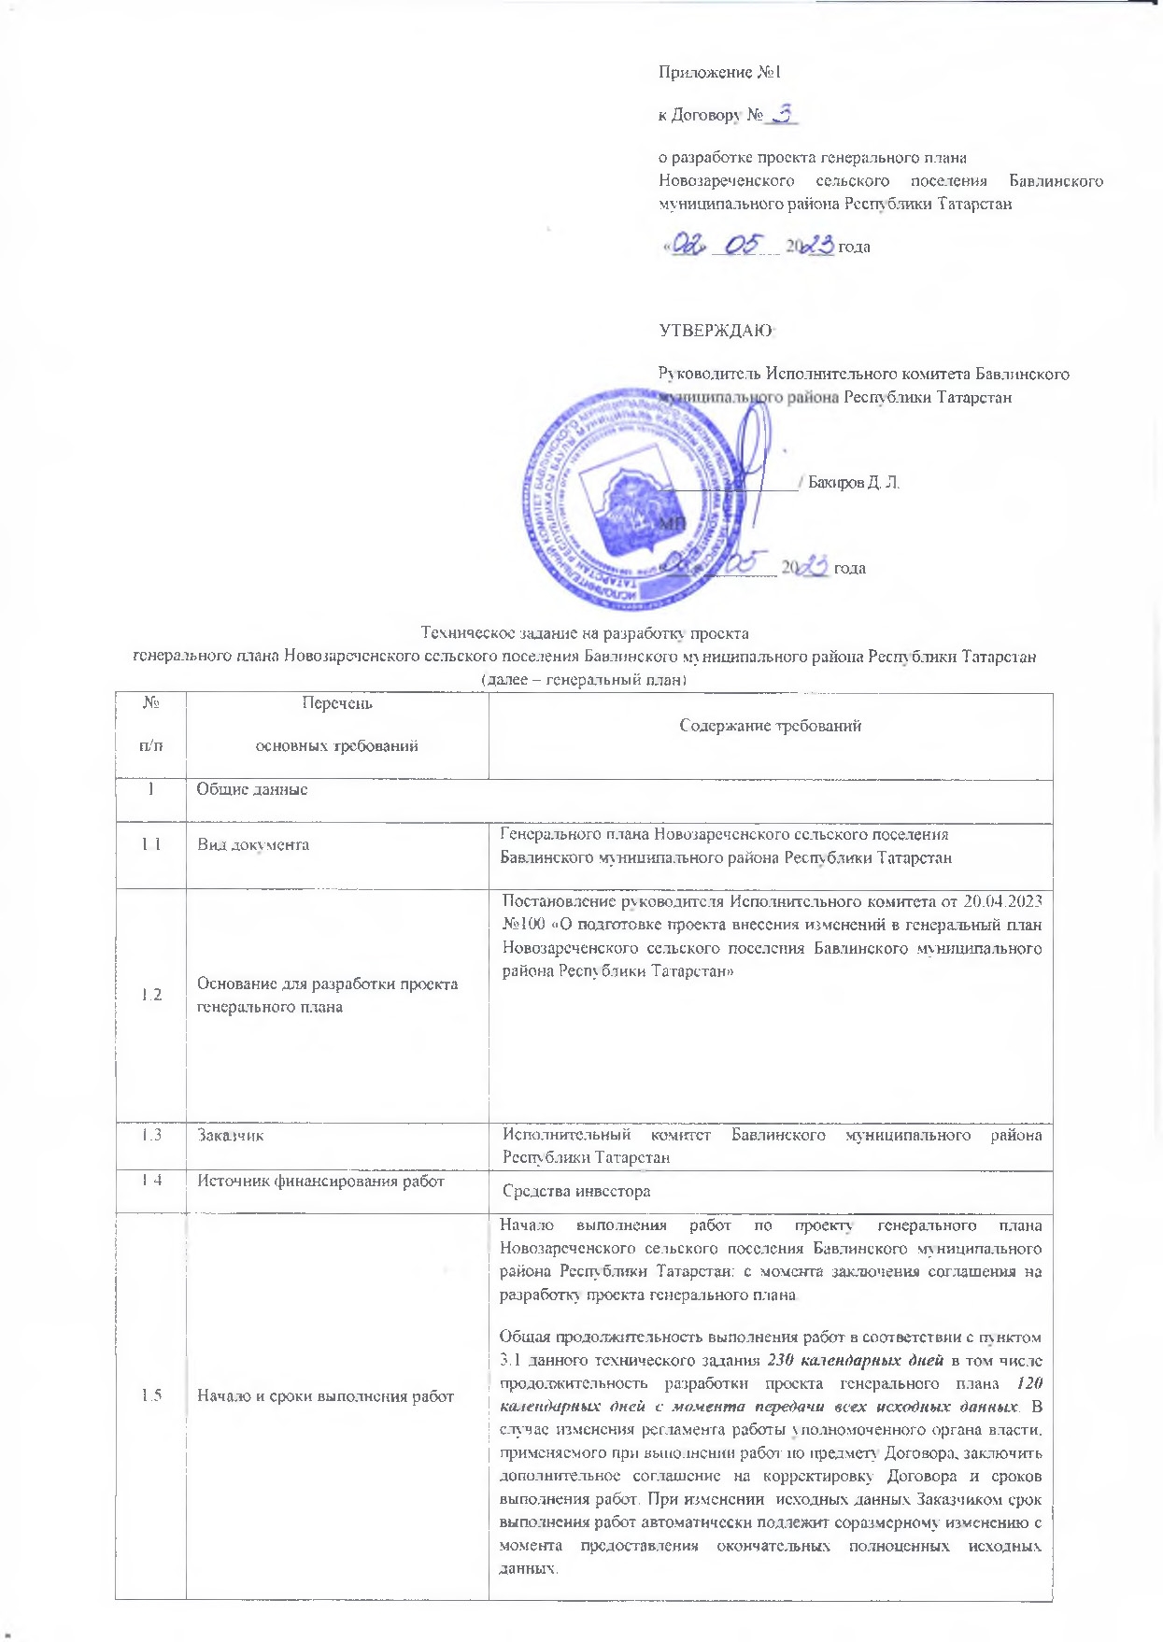

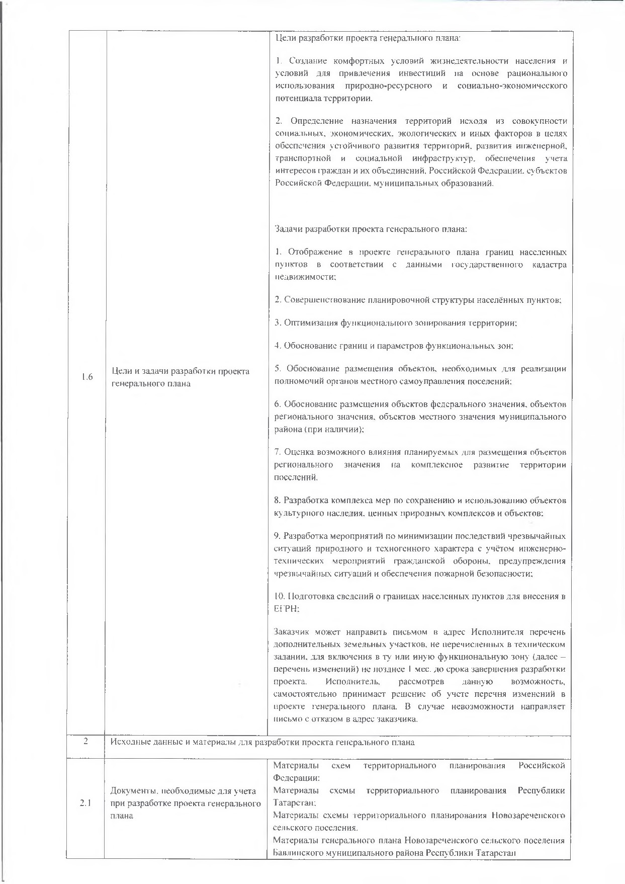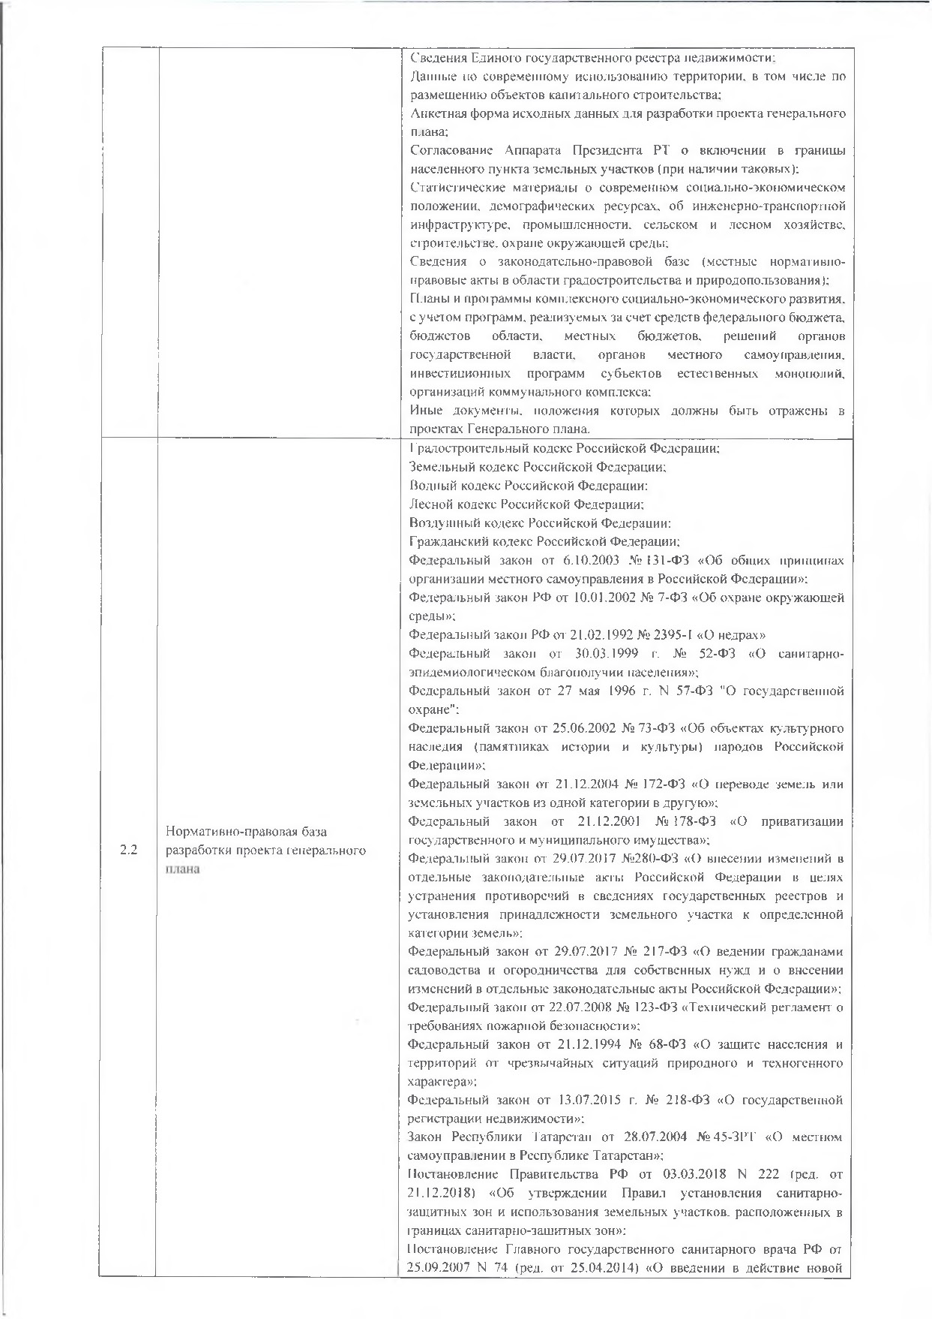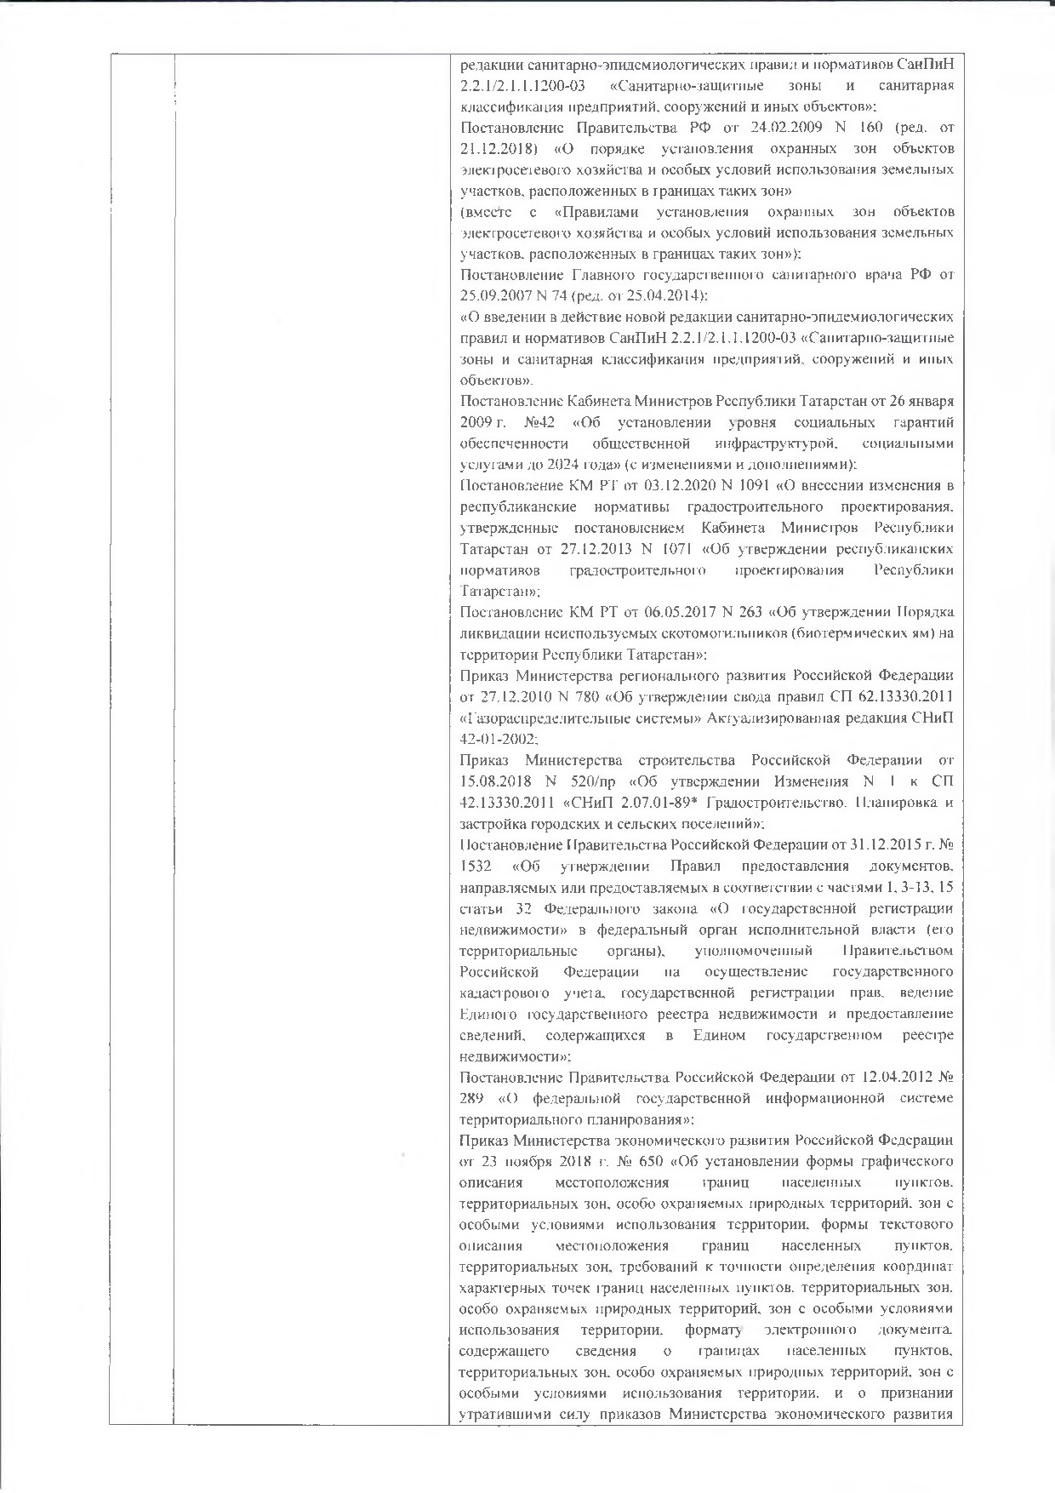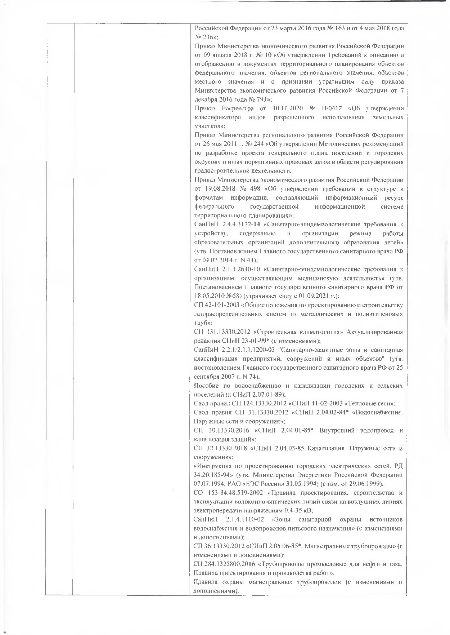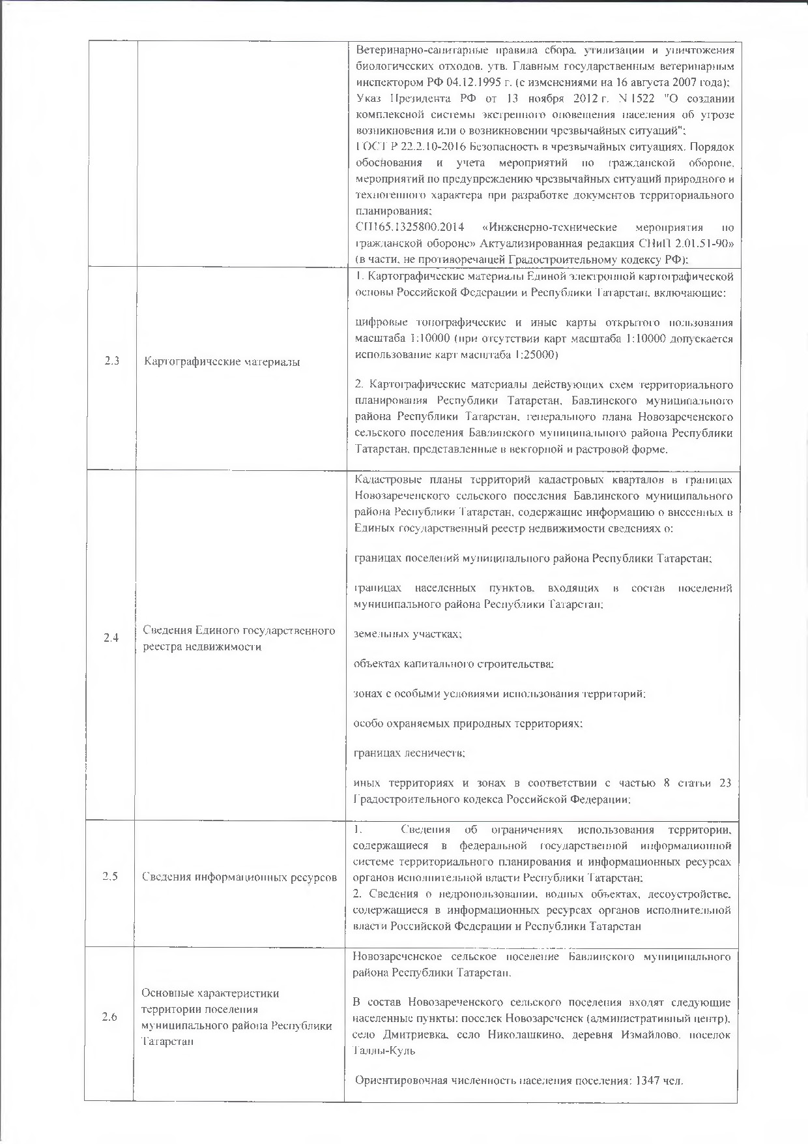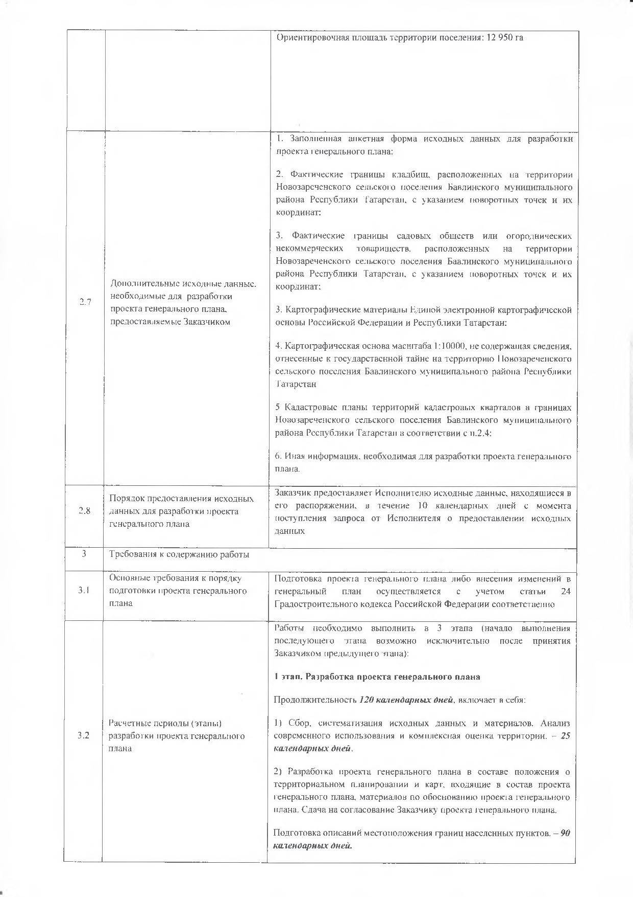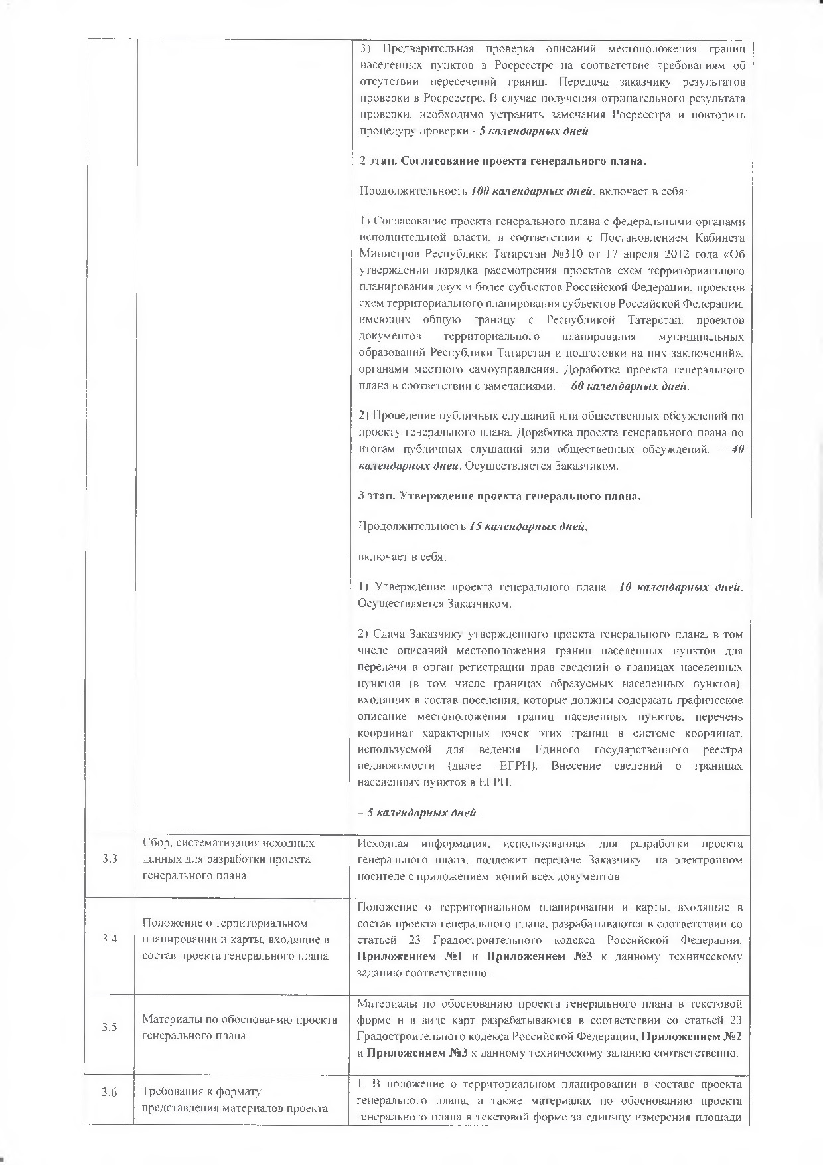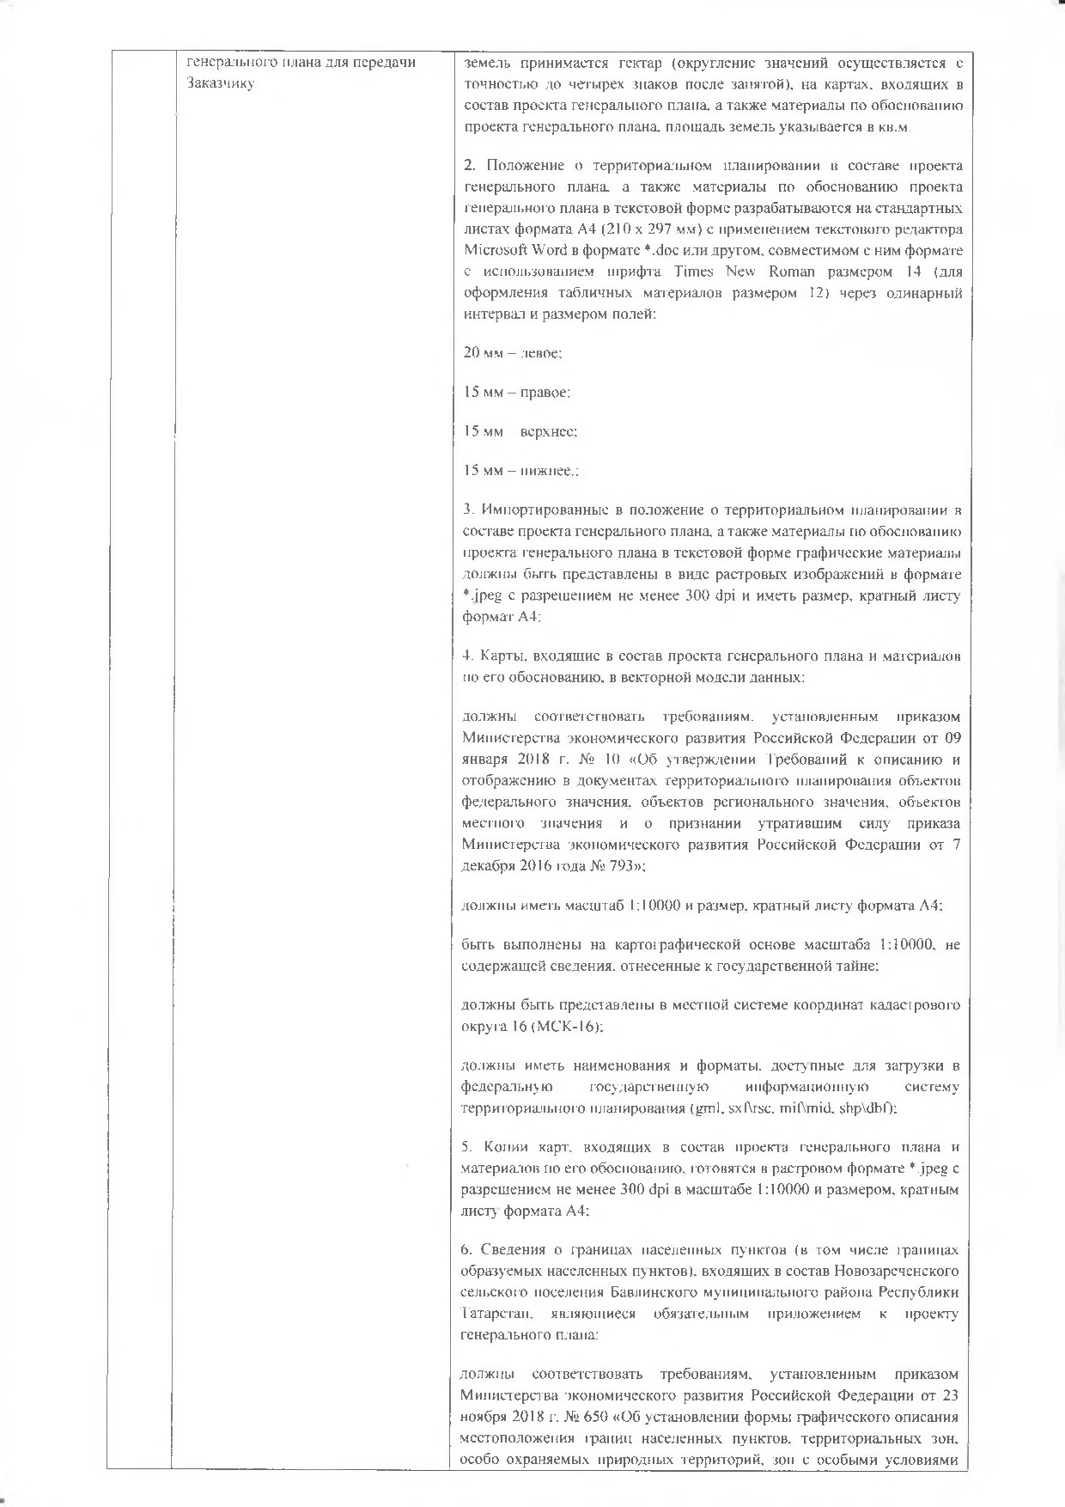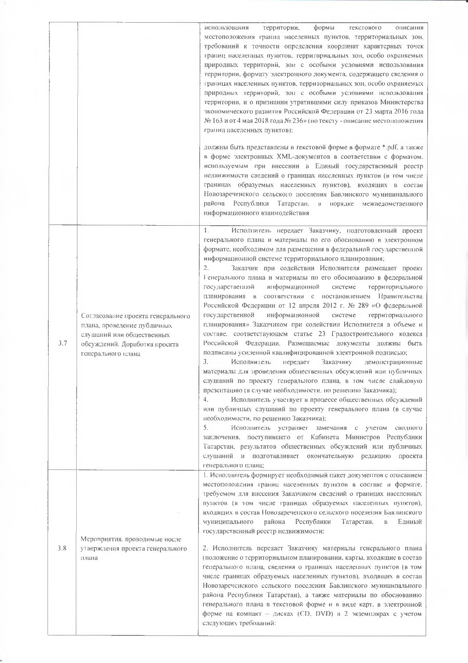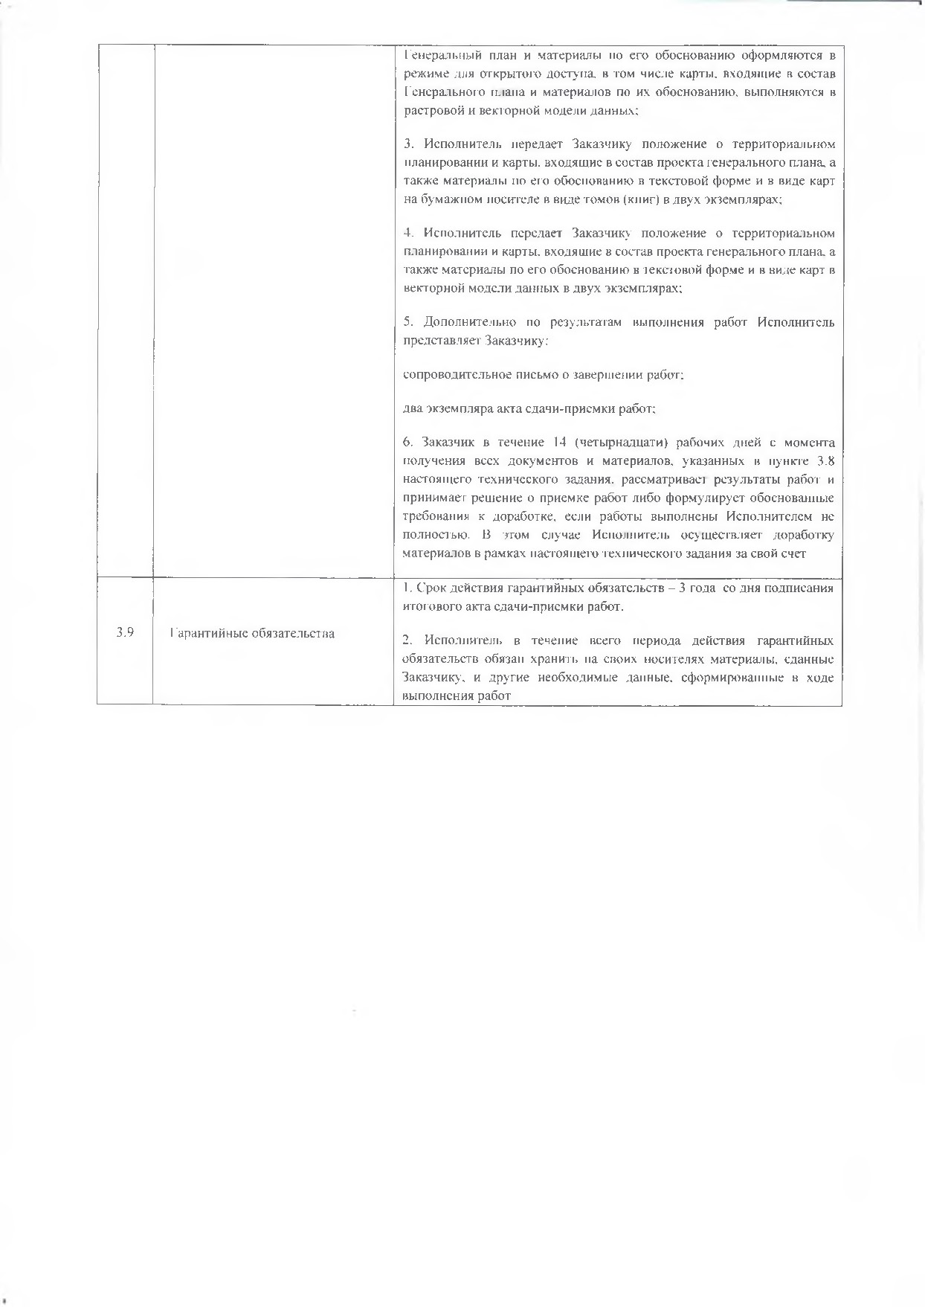

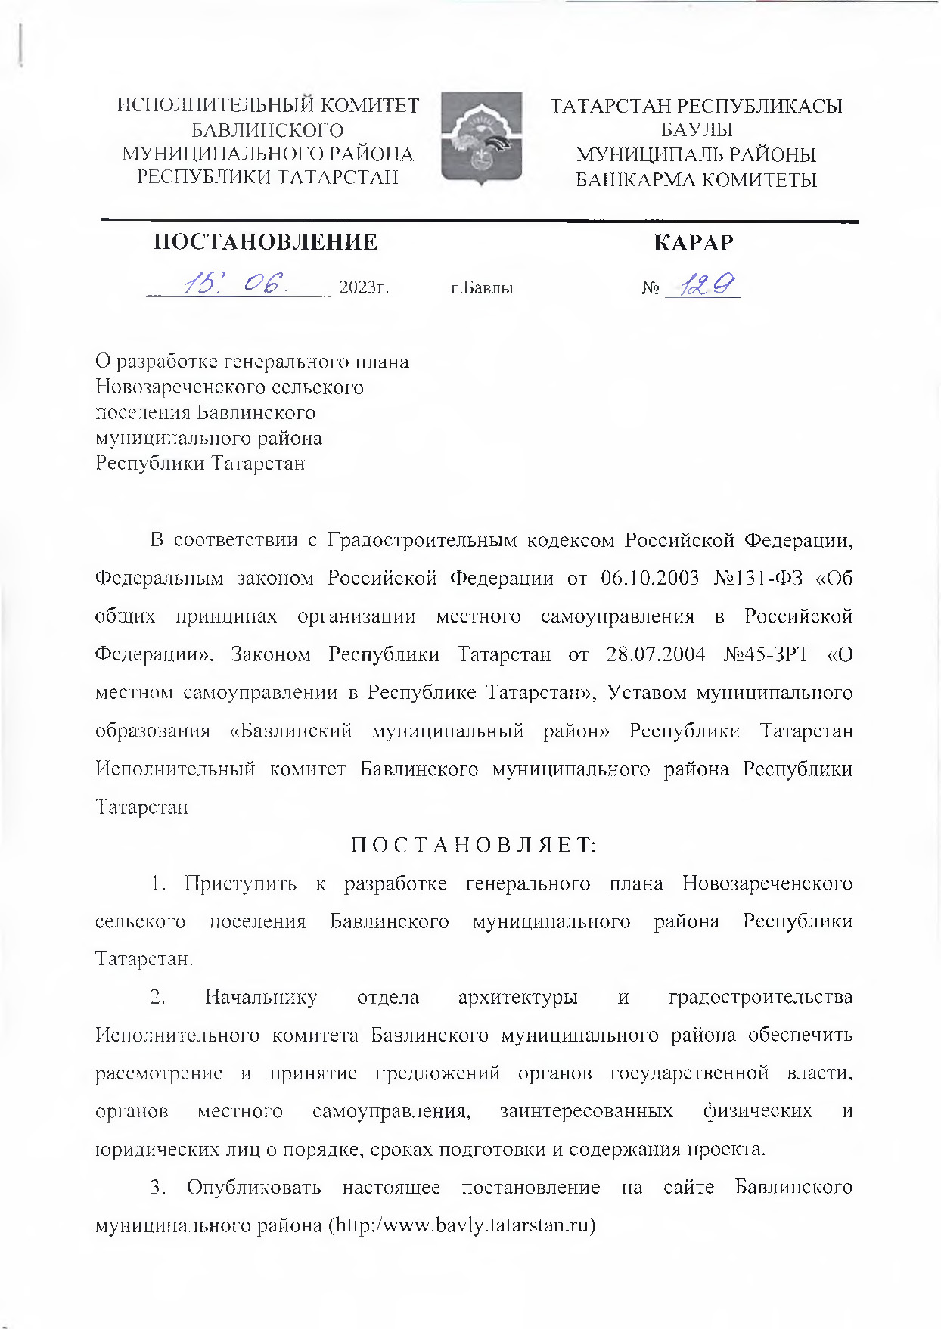

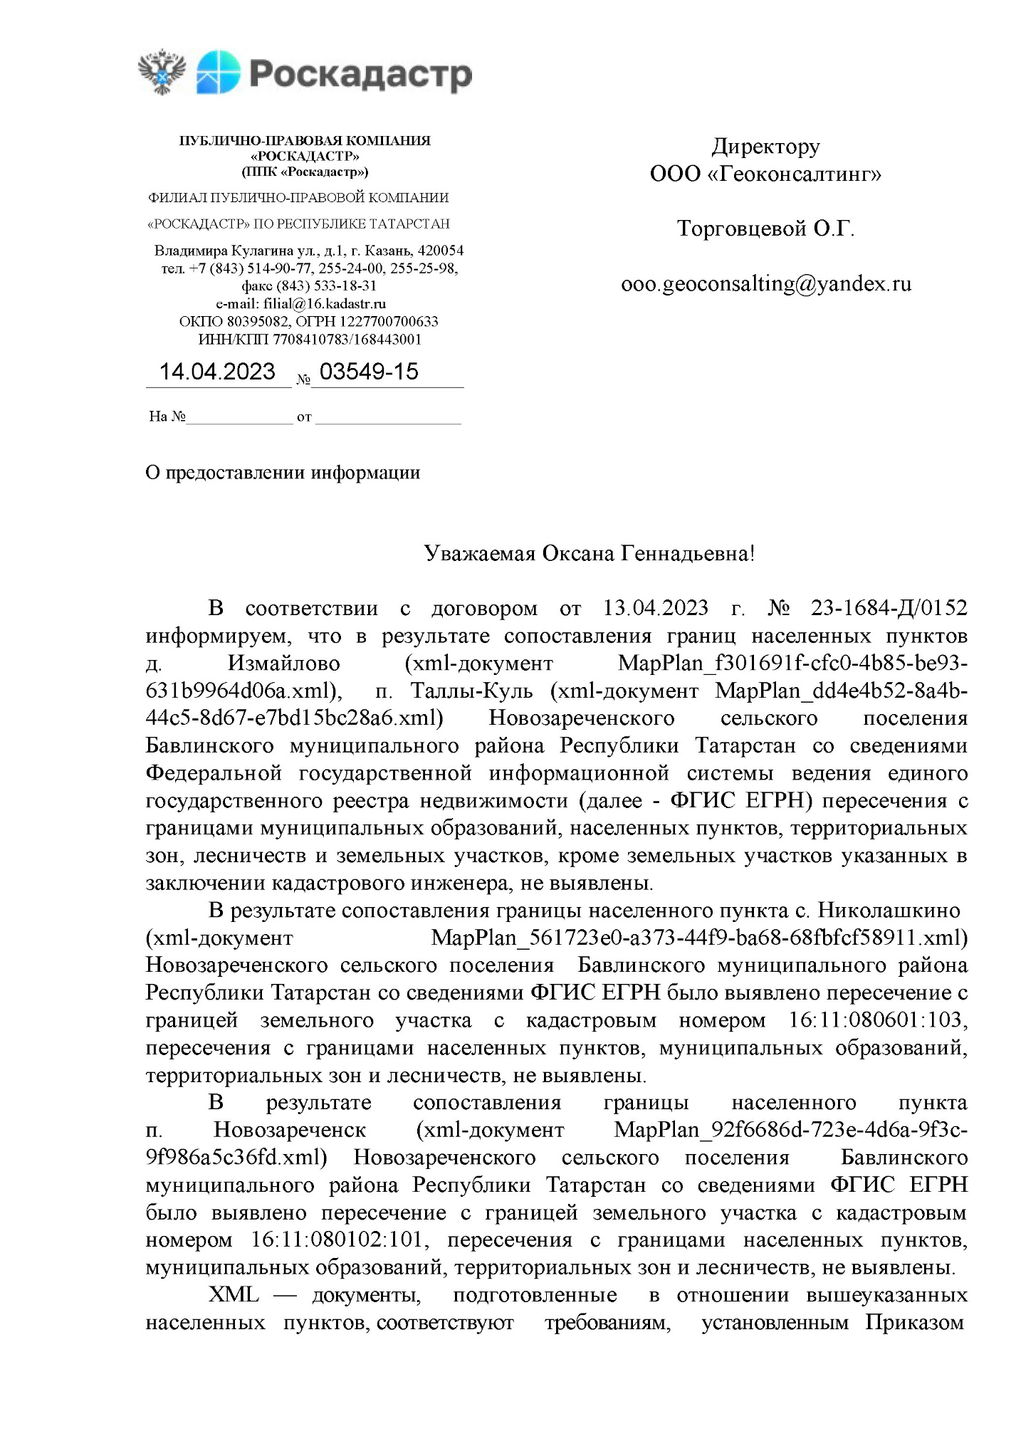
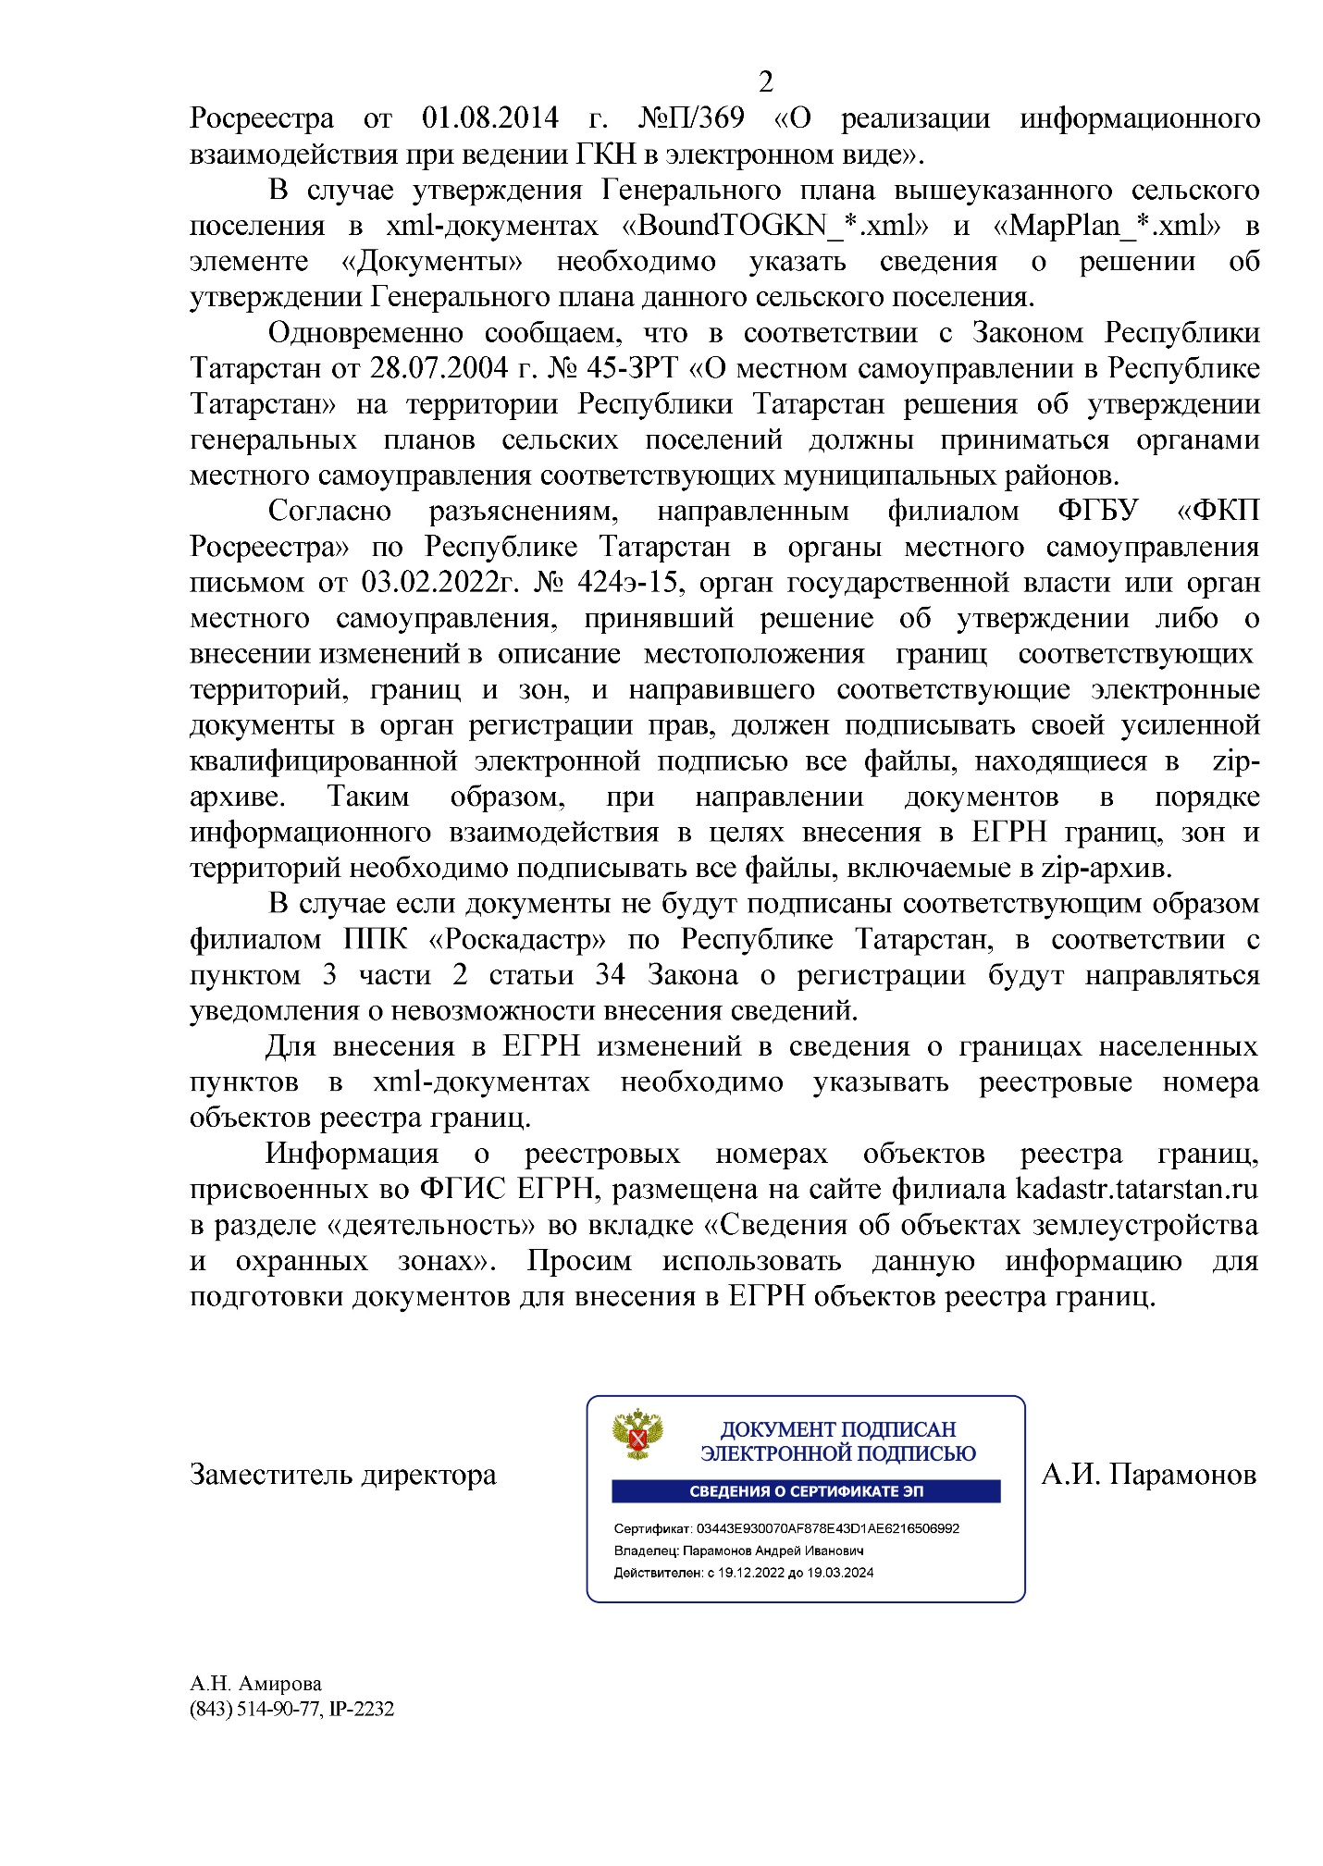

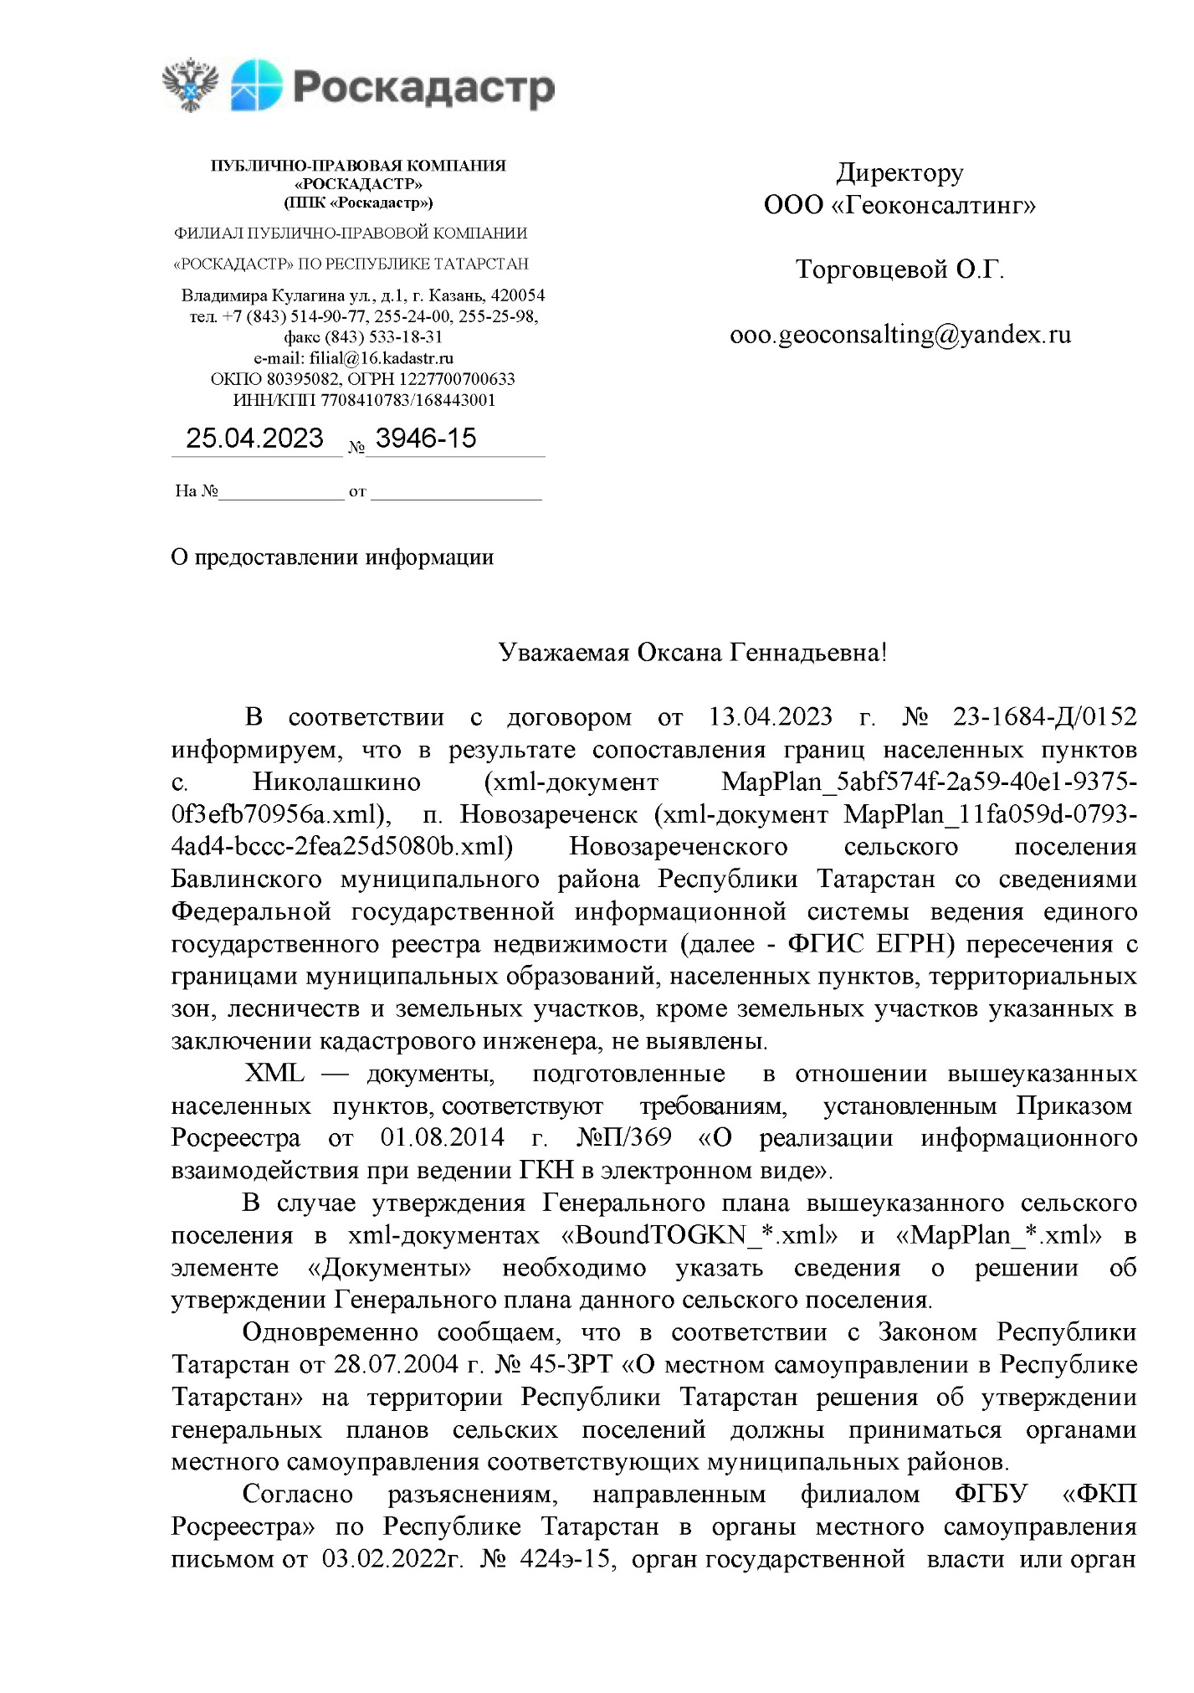

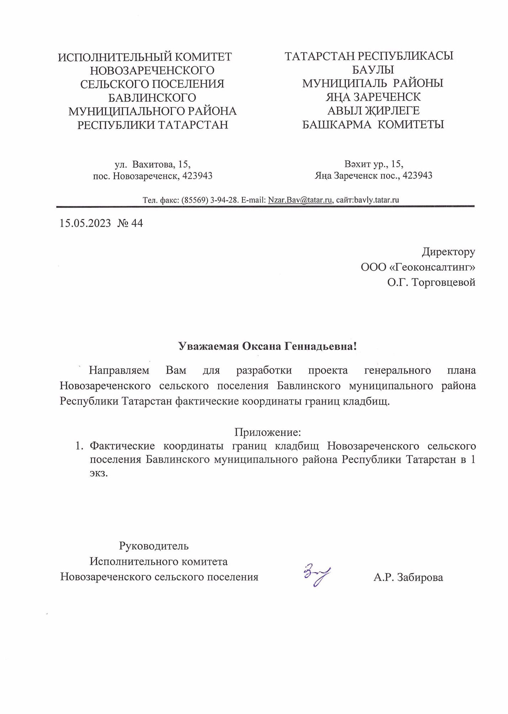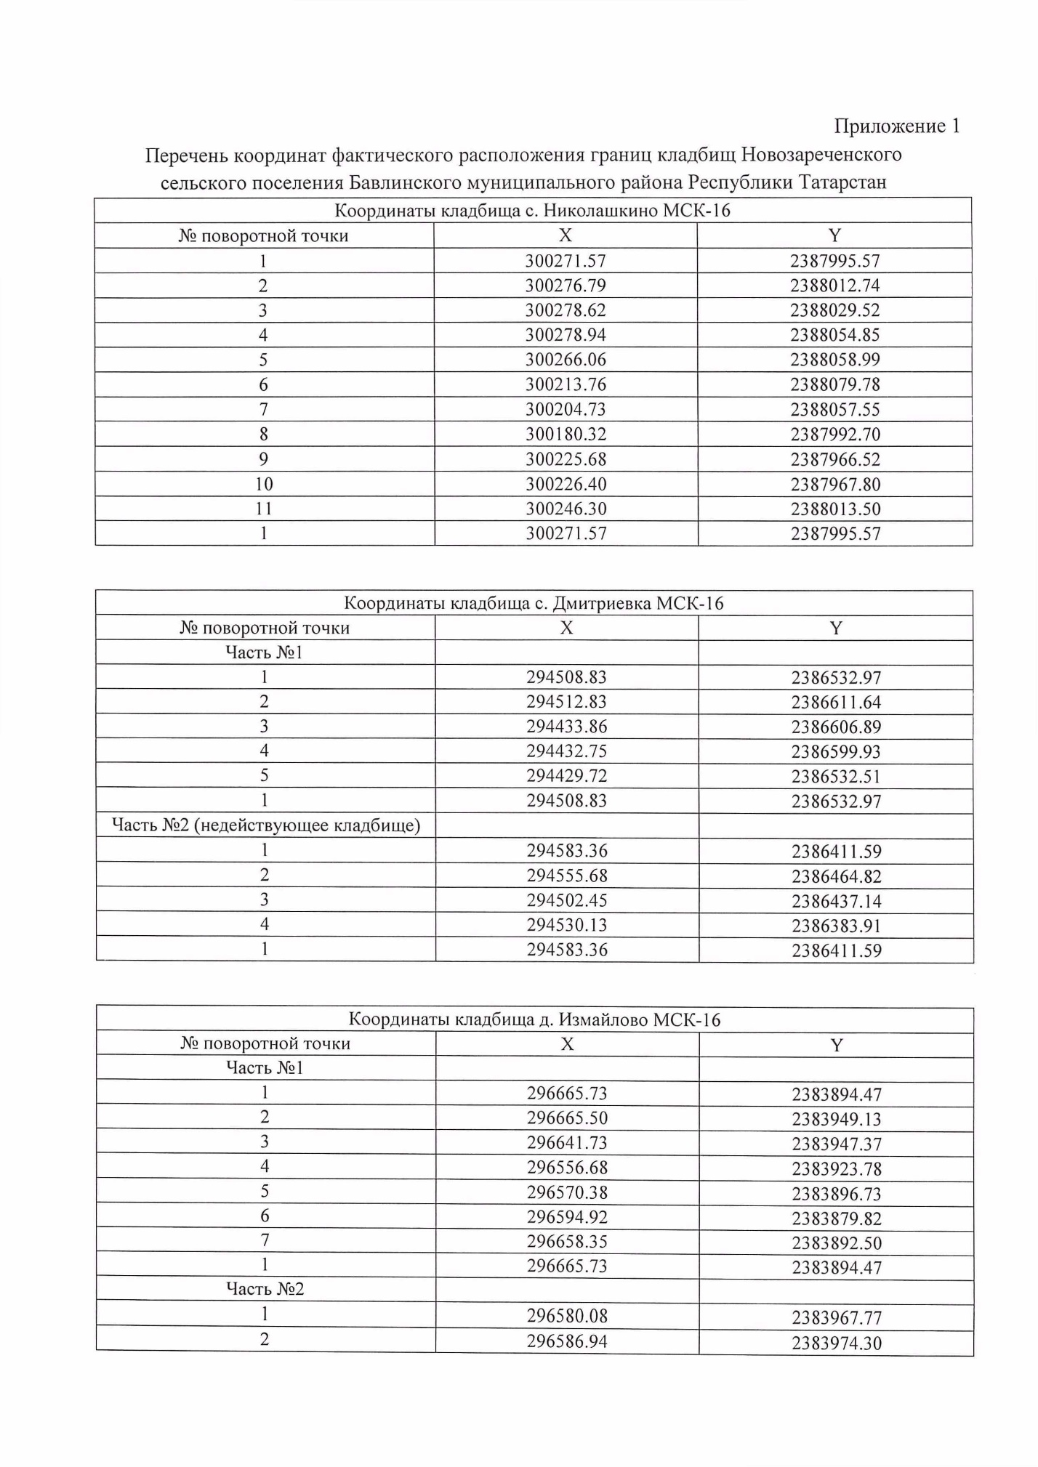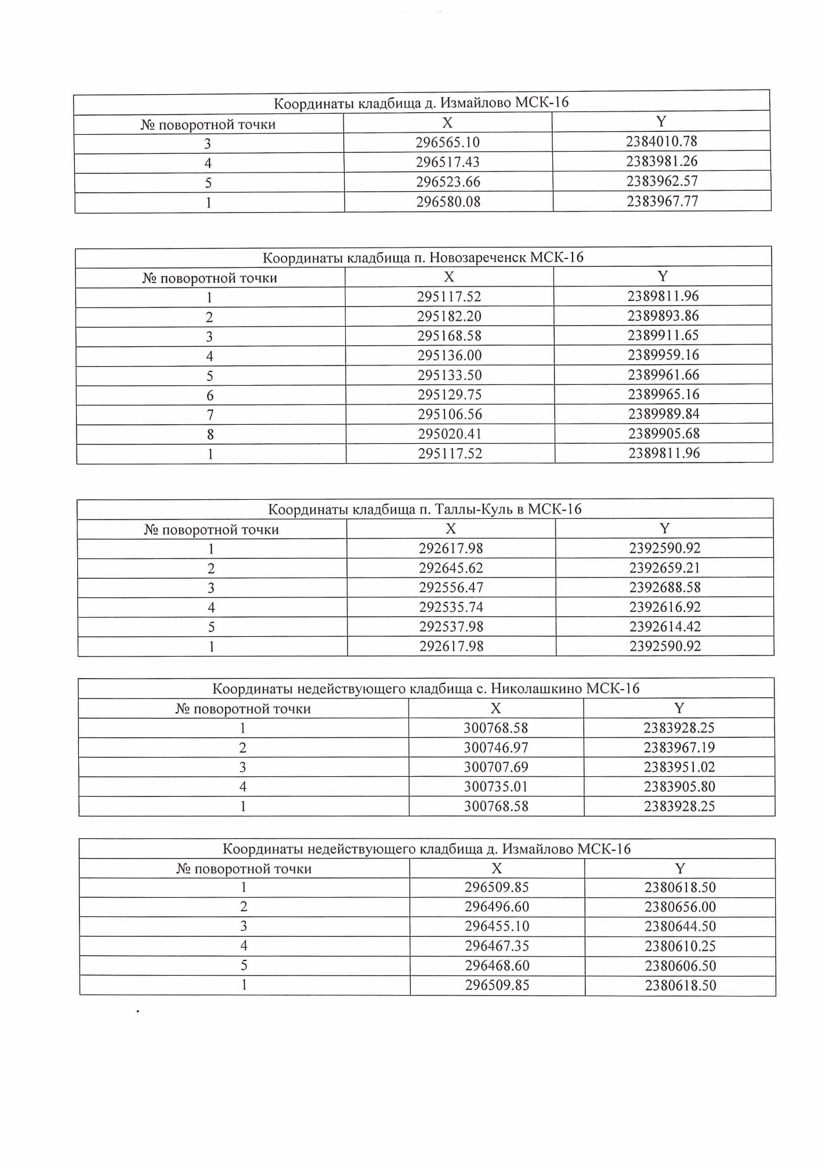

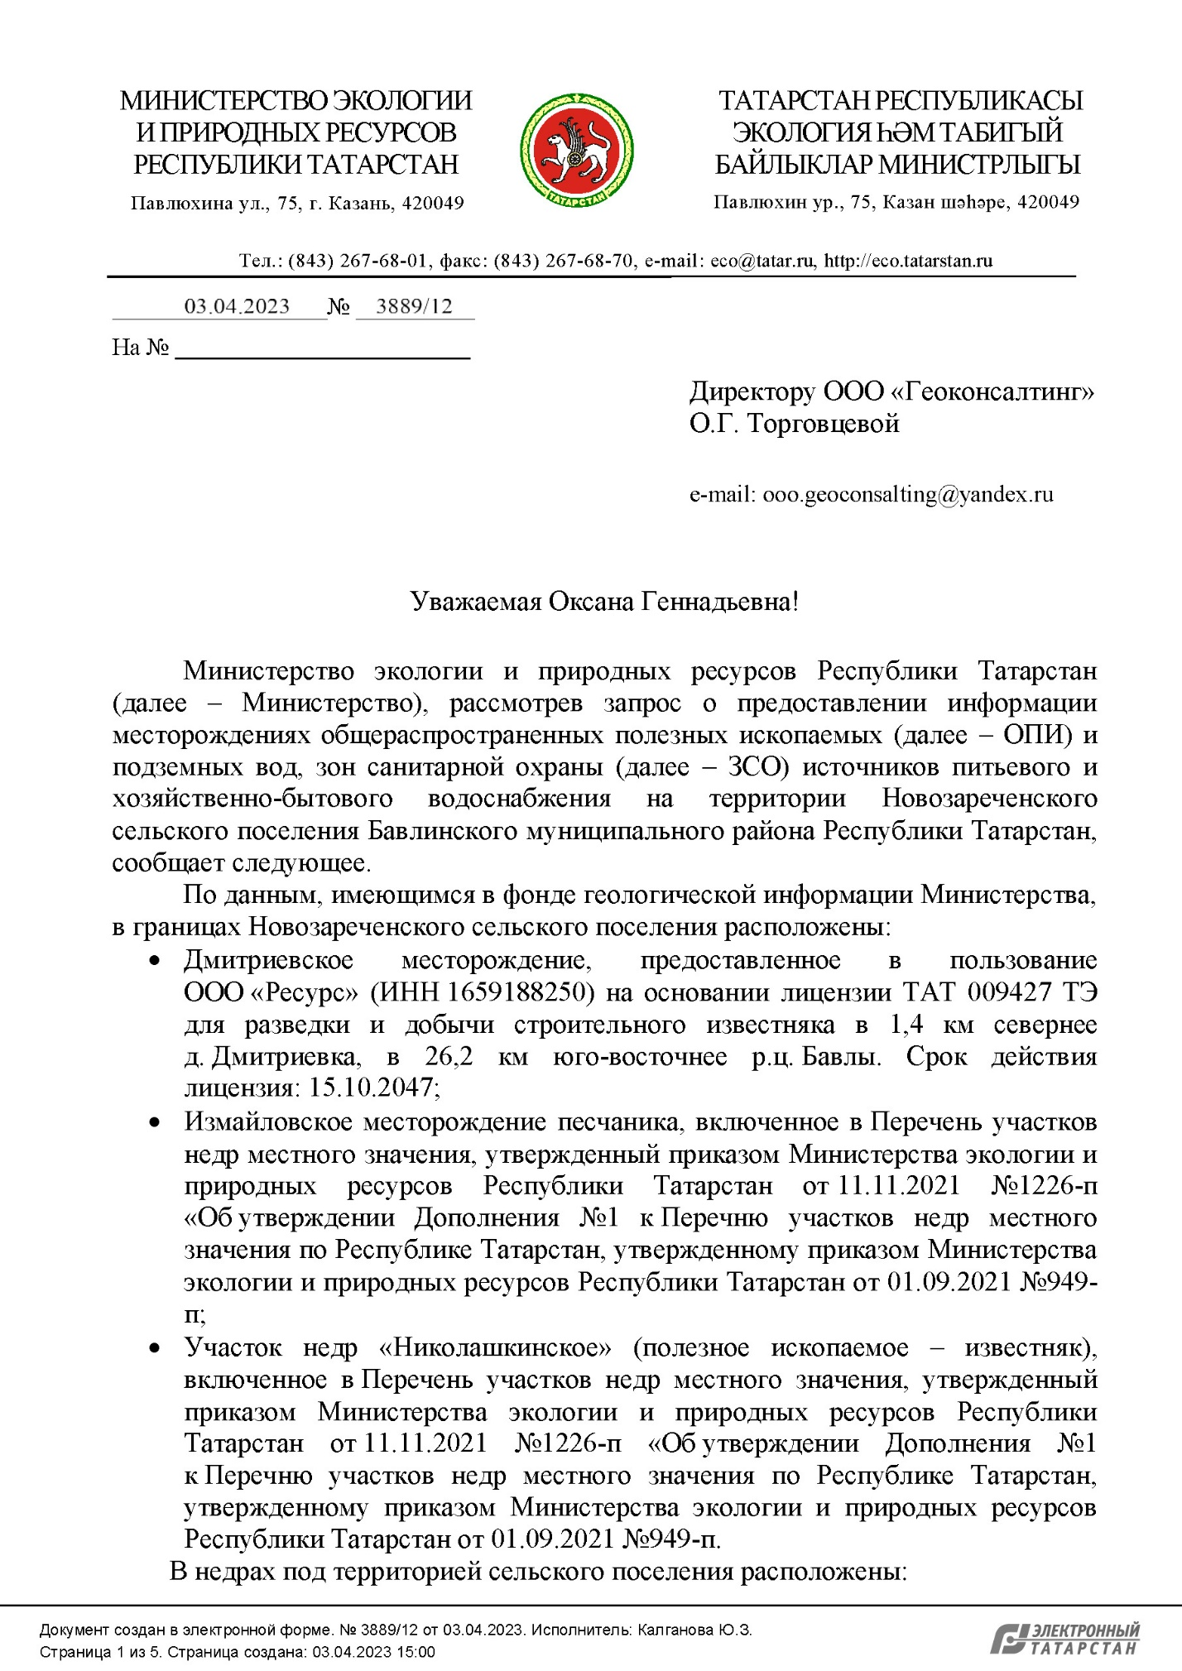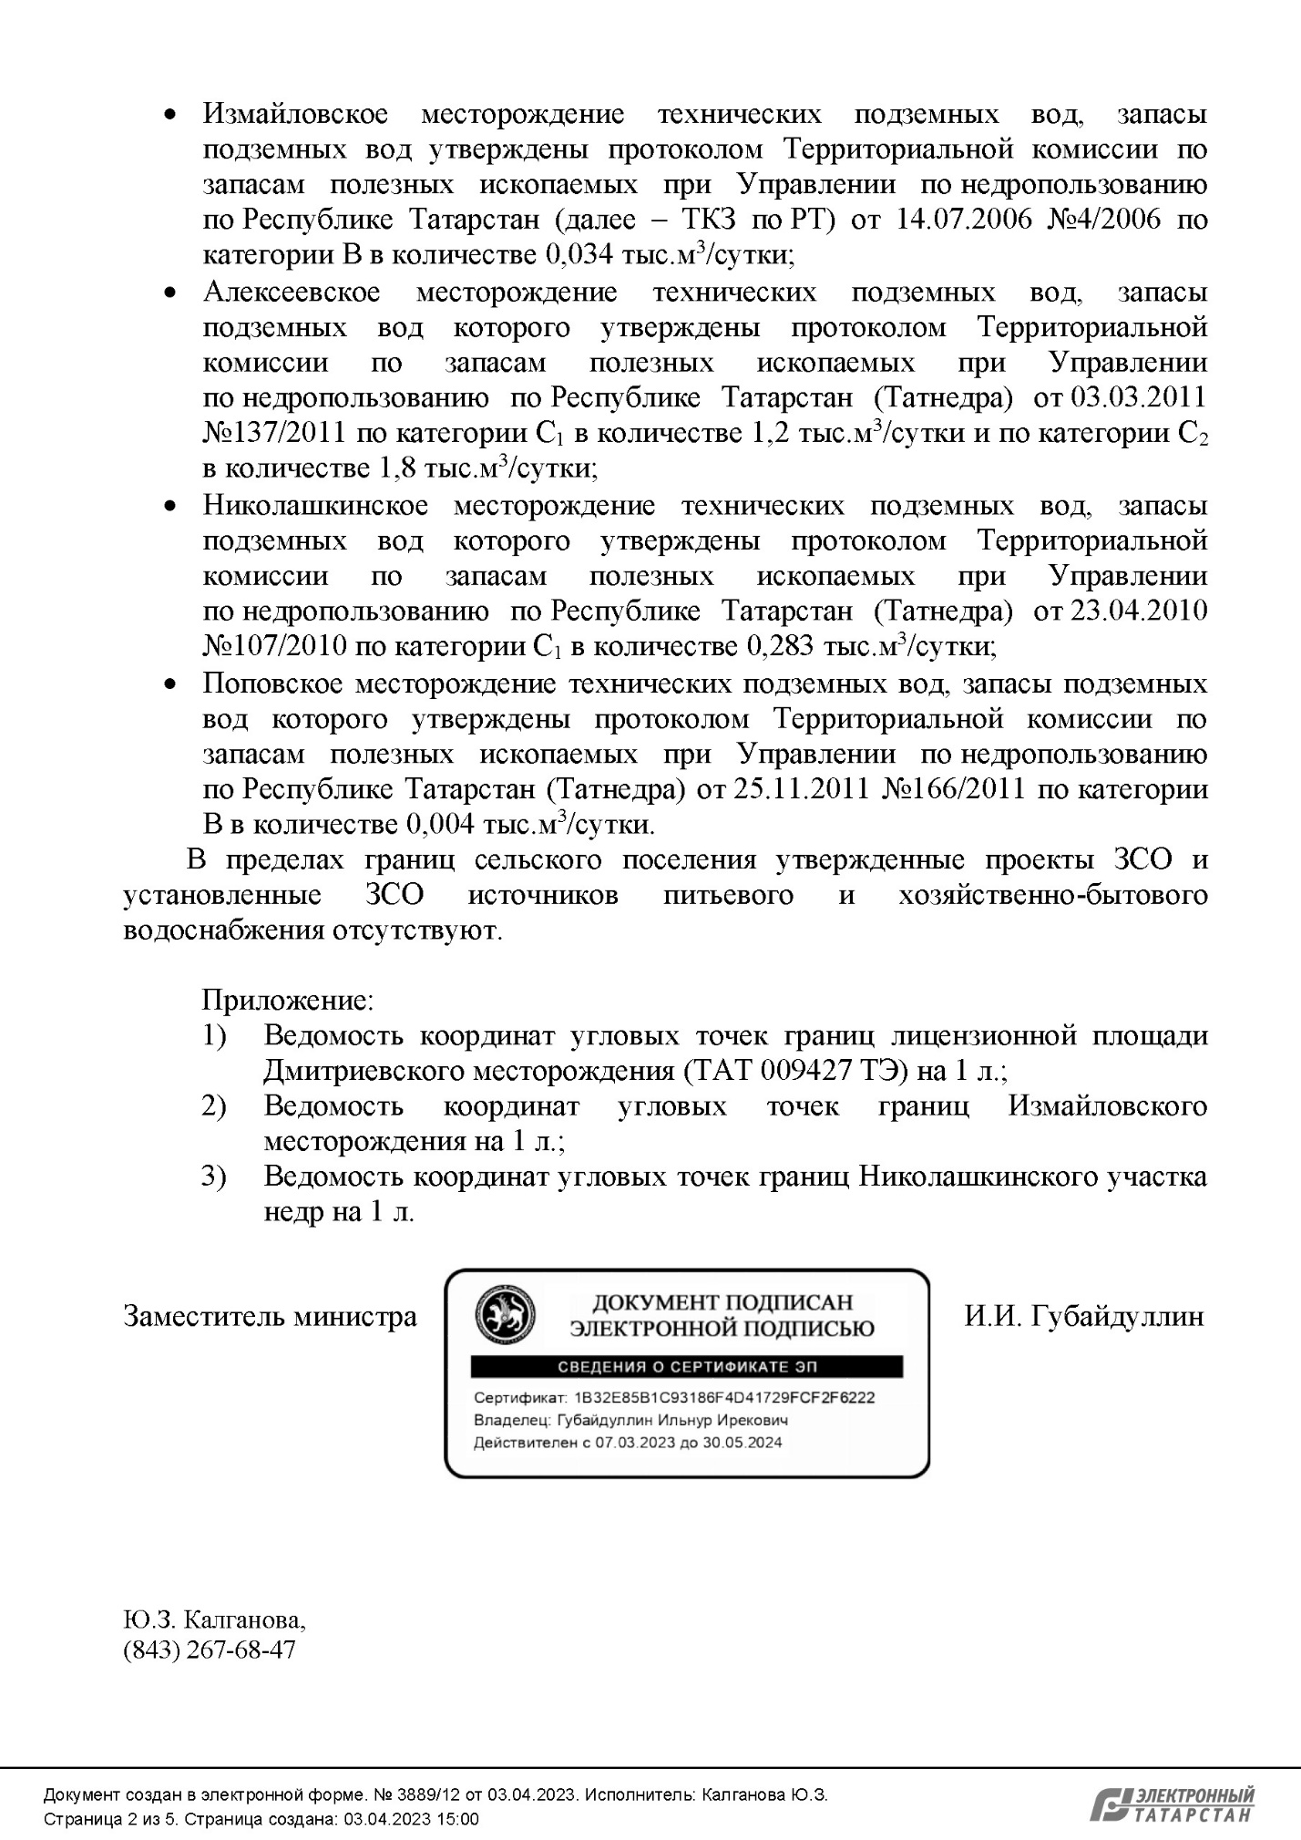

Общество с ограниченной  ответственностью «ГЕОКОНСАЛТИНГ»  420043, РТ, г. Казань, ул. Вишневского, 26 а  ooo.geoconsalting@yandex.ru  Тел./факс: +7 (843) 528-20-60  ИНН/КПП 1655202063/165501001  ОГРН 1101690059371 | 

ГЕНЕРАЛЬНЫЙ ПЛАН
НОВОЗАРЕЧЕНСКОГО СЕЛЬСКОГО ПОСЕЛЕНИЯ
БАВЛИНСКОГО МУНИЦИПАЛЬНОГО РАЙОНА
РЕСПУБЛИКИ ТАТАРСТАН

Материалы по обоснованию проекта генерального плана
Охрана окружающей среды
Пояснительная записка

Казань 2023

СОСТАВ ПРОЕКТА
Генерального плана Новозареченского сельского поселения
Бавлинского муниципального района Республики Татарстан
№ п/п | Наименование | № листа/листов
Том 1 Генеральный план
Текстовые материалы
1 | Положение о территориальном планировании
Графические материалы
2 | Карта планируемого размещения объектов местного значения поселения М1:10000
3 | Карта границ населенных пунктов (в том числе границ образуемых населенных пунктов), входящих в состав поселения М1:10000
4 | Карта функциональных зон поселения М1:10000
Приложение
5 | Сведения о границах населенных пунктов
Том 2 Материалы по обоснованию генерального плана
Текстовые материалы
1 | Пояснительная записка
2 | Охрана окружающей среды. Пояснительная записка
Графические материалы
3 | Карта современного использования территории поселения М1:10000
4 | Карта территорий, подверженных риску возникновения чрезвычайных ситуаций природного и техногенного характера, мероприятий по гражданской обороне М1:10000
5 | Карта инженерной инфраструктуры М1:10000
6 | Карта зон с особыми условиями использования территории (существующее положение) М1:10000
7 | Карта зон с особыми условиями использования территории (проектное предложение) М1:10000

СОДЕРЖАНИЕ
1. ПРИРОДНАЯ ХАРАКТЕРИСТИКА ТЕРРИТОРИИ 11
1.1 Рельеф и геоморфология 11
1.2 Геологическое строение 11
1.3 Тектоника и сейсмичность 12
1.4 Полезные ископаемые 15
1.5 Гидрогеологические условия 17
1.6 Поверхностные воды 19
1.7 Климатическая характеристика 19
1.8 Ландшафты, почвенный покров, животный и растительный мир 22
1.9 Опасные инженерно-геологические процессы и явления 25
2. ОЦЕНКА СОВРЕМЕННОГО СОСТОЯНИЯ ОКРУЖАЮЩЕЙ СРЕДЫ 28
2.1 Оценка состояния атмосферного воздуха 28
2.2 Оценка состояния водных ресурсов 29
2.3 Оценка состояния земельных ресурсов 30
2.4 Обращение с отходами производства и потребления 31
2.5 Ситуация с кладбищами 35
2.6 Акустический режим. Радиационно-гигиеническая обстановка и электромагнитные излучения 35
2.7 Оценка состояния озелененных территорий 36
2.8 Оценка риска для здоровья населения 37
3. ЗЕМЛИ ЛЕСНОГО ФОНДА 38
4. МЕСТОРОЖДЕНИЯ ПОЛЕЗНЫХ ИСКОПАЕМЫХ, УЧАСТКИ НЕДР, ГОРНЫЕ ОТВОДЫ 40
5. ОСОБО ОХРАНЯЕМЫЕ ПРИРОДНЫЕ ТЕРРИТОРИИ 43
6. ЗОНЫ С ОСОБЫМИ УСЛОВИЯМИ ИСПОЛЬЗОВАНИЯ ТЕРРИТОРИИ 47
6.1 Санитарно-защитные зоны производственных и иных объектов 47
6.2 Придорожные полосы автомобильных дорог 50
6.3 Зоны минимальных расстояний до магистральных или промышленных трубопроводов (газопроводов, нефтепроводов и нефтепродуктопроводов, аммиакопроводов) 52
6.4 Охранные зоны трубопроводов (газопроводов, нефтепроводов и нефтепродуктопроводов, аммиакопроводов) 53
6.5. Охранные зоны воздушных линий электропередач напряжением от 6 кВ и выше 57
6.6 Охранная зона линий и сооружений связи 59
6.7 Зона ограничений передающего радиотехнического объекта, являющегося объектом капитального строительства 60
6.8 Охранная зона тепловых сетей 60
6.9 Водоохранные зоны, прибрежные защитные полосы и береговые полосы, рыбохозяйственные заповедные зоны 61
6.10 Зоны затопления и подтопления 66
6.11 Зоны санитарной охраны источников питьевого и хозяйственно-бытового водоснабжения 66
6.12 Округа санитарной (горно-санитарной) охраны лечебно-оздоровительных местностей, курортов и природных лечебных ресурсов 68
6.13 Зоны охраняемых объектов, зоны охраняемых военных объектов, охранные зоны военных объектов 68
6.14 Охранные зоны стационарных пунктов наблюдений за состоянием окружающей среды, охранные зоны пунктов государственной геодезической сети, государственной нивелирной сети и государственной гравиметрической сети 68
6.15 Охранные зоны особо охраняемых природных территорий (государственного природного заповедника, национального парка, природного парка, памятника природы) 69
6.16 Зоны охраны, защитные зоны объектов культурного наследия 69
7. МЕРОПРИЯТИЯ ПО УСТОЙЧИВОМУ РАЗВИТИЮ ТЕРРИТОРИИ 70
7.1 Мероприятия по охране атмосферного воздуха 71
7.2 Мероприятия по охране и рациональному использованию поверхностных и подземных вод 75
7.3 Мероприятия по охране и рациональному использованию земельных ресурсов 81
7.4 Мероприятия по оптимизации системы обращения с отходами производства и потребления 83
7.5 Мероприятия по защите населения от физических факторов воздействия 86
7.6 Мероприятия по оптимизации производства и размещения объектов 88
7.7 Мероприятия по организации зон с особыми условиями использования территории и соблюдению режима их использования 89
7.8 Мероприятия по формированию природно-экологического каркаса территории 95
7.9 Мероприятия по охране животного и растительного мира 95
7.10 Мероприятия по защите населения от чрезвычайных ситуаций природного характера 97
7.11 Мероприятия по оптимизации санитарно-эпидемиологического состояния территории и здоровья населения 97
7.12 Мероприятия по охране особо охраняемых природных территорий 97
8. Список использованной литературы 98
ПРИЛОЖЕНИЕ 101

- ПРИРОДНАЯ ХАРАКТЕРИСТИКА ТЕРРИТОРИИ

1.1 Рельеф и геоморфология

Новозареченское сельское поселение Бавлинского муниципального района, будучи расположенным на крайнем юго-востоке Республики Татарстан, в пределах Бугульмино-Белебеевской возвышенности, является гипсометрически одним из самых высоких и отличается глубоко расчлененным рельефом. Поверхность рельефа обнаруживает общий уклон на восток к долине р. Ик, и этому уклону следуют левые притоки Ика. Абсолютные отметки местности колеблются в пределах от 117 до 295 м.
Другие общие особенности рельефа – двухъярусное строение водораздельных плато, структурность, обилие крутых склонов и асимметричных долин. В рельефе района можно выделить следующие главные элементы: двухъярусный рельеф водораздельных плато; долину р. Ик; долины его левых притоков; овражно- балочная сеть.
Характерной особенностью долин малых рек Новозареченского сельского поселения Бавлинского муниципального района является резко выраженная асимметрия склонов инсоляционного типа. Крутыми являются склоны, обращенные на юг, юго-запад и запад. Будучи сложены толщей пород верхней перми, где чередуются пласты различной устойчивости, здесь получили широкое развитие структурные денудационные террасы. Ширина их десятки и сотни метров, редко более километра. Их характерные особенности – плоские поверхности.
Крутые склоны и осложняющие их структурные террасы пригодны для заселения и земледелия.
Склоны северной экспозиции под действием солифлюкции и смыва выпо- ложены до 2–3º. Нижняя треть таких склонов покрыта делювиально- солифлюкционными суглинками. Обычно здесь развиты черноземы (Агафонов, Бутаков, Серебренникова, 1996).

1.2 Геологическое строение

В геологическом строении рассматриваемой территории поселения, как и всего Бавлинского муниципального района принимают участие два структурных этажа: кристаллический фундамент, сложенный гнейсами и кристаллическими сланцами архейпротерозойского возраста, и платформенный чехол, включающий осадочные комплексы верхнего протерозоя, среднего-, верхнего палеозоя, а также рыхлые осадки неогена и четвертичного возраста.
Четвертичные отложения имеют повсеместное распространение, в виде аллювия они слагают надпойменные террасы и поймы р. Ик и ее левых притоков; элювиально-делювиальные и делювиально-солифлюкционные образования перекрывают водораздельное плато и склоны междуречий.
В разрезе второй и первой надпойменной террас снизу вверх проявлены пески с включением гравия и гальки, глины и суглинки с примесью супеси верх- нечетвертичного возраста. Мощность аллювия второй и первой надпойменных террас составляет соответственно 8-9 м и 4-7 м. Поймы рек сложены голоцено- выми русловыми, пойменными и старичными (с линзами торфа) фациями аллювия. Мощность его составляет первые метры – 10 м. Элювиально-делювиальные отложения плейстоцен-голоценового возраста представлены суглинками, развитыми на красноцветных породах татарского яруса. Мощность их от 0,5 до 2,5 м. Делювиально-солифлюкционные отложения среднего и верхнего плейстоцена образованы суглинисто-щебнистыми массами, участвующими в строении придолинных шлейфов на левобережье р. Ик. Мощность их резко колеблется от первых метров до первых десятков метров.

1.3 Тектоника и сейсмичность

В тектоническом отношении поселение приурочено к юго-восточному склону Южно-Татарского свода Волго-Уральской антеклизы. В тектоническом строении выделяются два структурных этажа: нижний – кристаллический фундамент и верхний – осадочный чехол. Кристаллический фундамент сложен архейско- нижнепротерозойским комплексом пород. Отметки залегания поверхности фун- дамента изменяются от –1519 до –1698 м.
Фундамент расчленен тектоническими разломами на приподнятые (высту- пы) и опущенные блоки. Блоки кристаллического фундамента служили своеоб- разными ядрами роста структур осадочного чехла: на приподнятых блоках фор- мировались своды; опущенные блоки дали начало развитию впадин, авлакогенов и прогибов.
Основной причиной землетрясений являются тектонические движения зем- ной коры и накапливаемые в связи с этим напряжения. Движения земной коры и землетрясения – это единый геодинамический процесс, и наиболее активно он проявляется в зонах разломов. Бавлинский муниципальный район с запада на вос- ток пересекает один из таких разломов – Бавлинско-Серафимский глубинный разлом.
Согласно схеме сейсмического районирования территории Республики Та- тарстан с периодом повторения балльности Т=1000 лет (% превышения расчетной интенсивности в течение 51 года, категория В) Бавлинский муниципальный район попадает в зону 5-ти балльной сейсмичности. Строительство может вестись без учета повышенных требований к качеству работ.
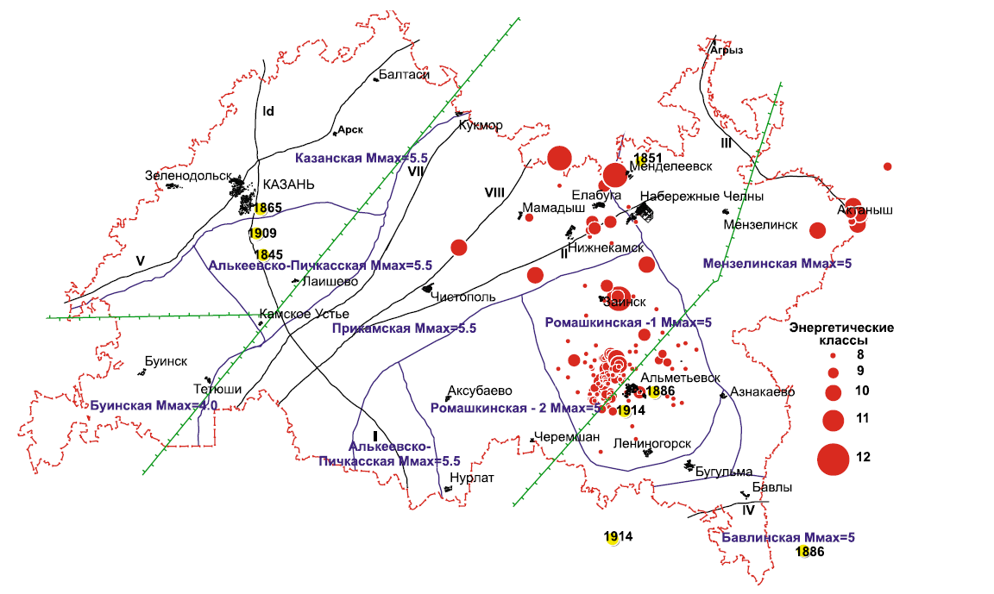Рисунок 1.3.1. Карта основных разломов и эпицентров исторических (с 1845 г.) и современных (1982-2003 гг.) землетрясений Республики Татарстан. М 1:500000 ((Мирзоев К.М., Степанов В.П., Гатиятуллин Р.Н.).

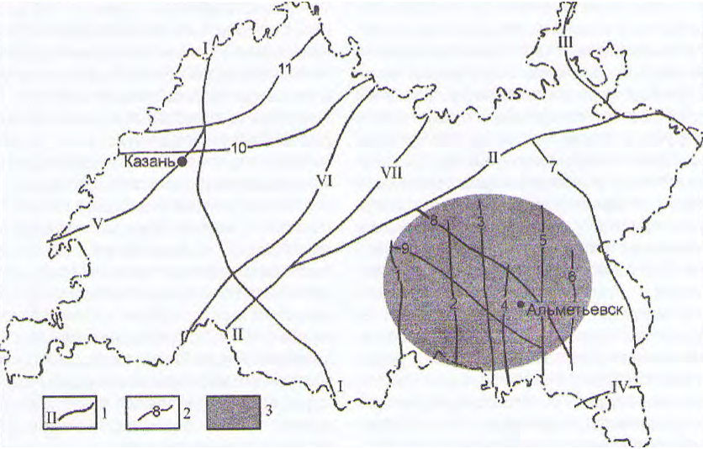

Рисунок 1.3.2. Сейсмоактивные разломы по Степанову В.П. и др. [5]
- глубинные разломы: I – Алькеевско-Пичкасский; II – Прикамский; III – Главный Удмуртский; IV – Исаклинско- Бавлинско-Серафимовский; V – Алатырско-Казанско-Арский; VI – Ульяновско-Ижевско-Пермский; VII – Дигитлинско-Можгинский;
- региональные разломы: 1-Баганинский; 2- Кузайкинский; 3 – Алтунино-Шунакский; 4 – Миннибаевский; 5 – Сулюково-Шигаевский; 6 – Нуркеевско-Сакловский; 7 – Шалтинско-Азнакаевский; 8 – Зайский; 9 – Кичуйский; 10 – Казанский; 11 – Зеленодольский;
- сейсмоактивный район, к которому приурочено Ромашкинское месторождение.

1.4 Полезные ископаемые

В результате сравнительно большого литологического разнообразия и характера залегания пород, сложности геологического развития территории в пределах муниципального района имеются ценные полезные ископаемые - в первую очередь, нефть, газ, а также стройматериалы. В настоящие время на территории Новозареченского сельского поселения Бавлинского муниципального района эксплуатируются Бухараевское, Николашкинское, Кзыл-Ярское, Алексеевское, Абдуловское, Урустамакское, Николашкинское нефтяные месторождения.
На данный момент на территории сельского поселения имеются лицензионные участки, предназначенные для разработки полезных ископаемых.
- Лицензия ТАТ 02333 НЭ, Урустамакский участок недр (АО "ТАТОЙЛГАЗ") (целевое назначение: поиски и оценка МПИ, разведка и добыча ПИ), срок действия лицензии до 31.12.2047;
- Лицензия УФА 16253 НЭ, Тумбарлинская площадь Абдуловского месторождения (ПАО "Акционерная нефтяная Компания "Башнефть") (целевое назначение: для разведки и добычи полезных ископаемых, в том числе использования отходов добычи полезных ископаемых и связанных с ней перерабатывающих производств, размещения в пластах горных пород попутных вод и вод, использованных пользователями недр для собственных производственных и технологических нужд при разведке и добыче углеводородного сырья), срок действия лицензии до 31.12.2075;
- Лицензия ТАТ 009427 ТЭ, Месторождение «Дмитриевское» (ООО «Ресурс») (целевое назначение: для разведки и добычи строительного песка), срок действия лицензии до 15.10.2047;
- Лицензия ТАТ 14136 НЭ, Южно-Татарский свод (Бугульминско-Тумутукская зона) (ОАО "Татнефть" им. В.Д. Шашина) (целевое назначение: геологическое изучение и последующая разработка открытых месторождений и залежей углеводородного сырья), срок действия лицензии до 31.12.2040;
- Лицензия ТАТ 10518 НР, Алексеевское нефтяное месторождение (ЗАО "АЛОЙЛ") (целевое назначение: геологическое изучение и добыча нефти и газа), срок действия лицензии до 31.12.2038.
Согласно статье 7 Закона Российской Федерации от 21 февраля 1992 года № 2395-1 «О недрах» в соответствии с лицензией на пользование недрами для добычи полезных ископаемых, строительства и эксплуатации подземных сооружений, не связанных с добычей полезных ископаемых, образования особо охраняемых геологических объектов, для разработки технологий геологического изучения, разведки и добычи трудноизвлекаемых полезных ископаемых, а также в соответствии с соглашением о разделе продукции при разведке и добыче минерального сырья участок недр предоставляется пользователю в виде горного отвода - геометризованного блока недр.
При определении границ горного отвода учитываются пространственные контуры месторождения полезных ископаемых, положение участка строительства и эксплуатации подземных сооружений, границы безопасного ведения горных и взрывных работ, зоны охраны от вредного влияния горных разработок, зоны сдвижения горных пород, контуры предохранительных целиков под природными объектами, зданиями и сооружениями, разносы бортов карьеров и разрезов и другие факторы, влияющие на состояние недр и земной поверхности в связи с процессом геологического изучения и использования недр.
По данным, имеющимся в фонде геологической информации Министерства экологии и природных ресурсов Республики Татарстан, в недрах под территорией поселения расположены:
- Дмитриевское месторождение, предоставленное в пользование ООО «Ресурс» (ИНН 1659188250) на основании лицензии ТАТ 009427 ТЭ для разведки и добычи строительного известняка в 1,4 км севернее д. Дмитриевка, в 26,2 км юго-восточнее р.ц. Бавлы. Срок действия лицензии: 15.10.2047. Горноотводный акт №16-4316-00387 выдан 23.03.2023 Министерством экологии и природных ресурсов Республики Татарстан;
- Измайловское месторождение песчаника, включенное в Перечень участков недр местного значения, утвержденный приказом Министерства экологии и природных ресурсов Республики Татарстан от 11.11.2021 №1226-п «Об утверждении Дополнения №1 к Перечню участков недр местного значения по Республике Татарстан, утвержденному приказом Министерства экологии и природных ресурсов Республики Татарстан от 01.09.2021 №949-п;
- Участок недр «Николашкинское» (полезное ископаемое – известняк), включенное в Перечень участков недр местного значения, утвержденный приказом Министерства экологии и природных ресурсов Республики Татарстан от 11.11.2021 №1226-п «Об утверждении Дополнения №1 к Перечню участков недр местного значения по Республике Татарстан, утвержденному приказом Министерства экологии и природных ресурсов Республики Татарстан от 01.09.2021 №949-п.
В недрах под территорией сельского поселения расположены:
- Измайловское месторождение технических подземных вод, запасы подземных вод утверждены протоколом Территориальной комиссии по запасам полезных ископаемых при Управлении по недропользованию по Республике Татарстан (далее – ТКЗ по РТ) от 14.07.2006 №4/2006 по категории В в количестве 0,034 тыс.м3/сутки;
- Алексеевское месторождение технических подземных вод, запасы подземных вод которого утверждены протоколом Территориальной комиссии по запасам полезных ископаемых при Управлении по недропользованию по Республике Татарстан (Татнедра) от 03.03.2011 №137/2011 по категории С1 в количестве 1,2 тыс.м3/сутки и по категории С2 в количестве 1,8 тыс.м3/сутки;
- Николашкинское месторождение технических подземных вод, запасы подземных вод которого утверждены протоколом Территориальной комиссии по запасам полезных ископаемых при Управлении по недропользованию по Республике Татарстан (Татнедра) от 23.04.2010 №107/2010 по категории С1 в количестве 0,283 тыс.м3/сутки;
- Поповское месторождение технических подземных вод, запасы подземных вод которого утверждены протоколом Территориальной комиссии по запасам полезных ископаемых при Управлении по недропользованию по Республике Татарстан (Татнедра) от 25.11.2011 №166/2011 по категории В в количестве 0,004 тыс.м3/сутки.
В пределах границ сельского поселения утвержденные проекты ЗСО и установленные ЗСО источников питьевого и хозяйственно-бытового водоснабжения отсутствуют.
Подземные воды используются в качестве источников питьевого и хозяйственно-бытового водоснабжения.

1.5 Гидрогеологические условия

В гидрогеологическом отношении территория района приурочена к Камско-Вятскому артезианскому бассейну, представляющему собой фрагмент Восточно-Русского сложного бассейна пластовых и блоково-пластовых вод. В соответствии с действующей сводной легендой Средне-Волжской серии листов Государственной гидрогеологической карты России масштаба 1:200 000 (1993 г.) в пределах зоны активного обмена на рассматриваемой территории выделяются следующие гидрогеологические подразделения:
  - водоносный четвертичный аллювиальный горизонт – aQ;
  - водоносный плиоценовый озерно-аллювиальный комплекс – N2;
  - проницаемая локально водоносная уржумская карбонатно-терригенная свита – P2ur;
  - водоносная верхнеказанская карбонатно-терригенная свита - P2kz2;
  - водоносная нижнеказанская сульфатно-карбонатно-терригенная 2-3 свита – P2kz1 ;
  - водоупорный локально водоносный нижнеказанский карбонатно- терригенный горизонт - P2kz1 ²⁻³ ;
  - водоносный шешминский терригенный комплекс – P2šš;
  - водоносный стерлитамакско-соликамский сульфатно-карбонатный комплекс P1st-P2sk
  - водоупорный тастубский сульфатно-карбонатный комплекс -P1ts.

На территории поселения наиболее распространены следующие подразделения:
Водоносный четвертичный аллювиальный горизонт (aQ)
Развит в прирусловых зонах долин рек Ик, Сула и их притоков в пределах пойм, первой и второй надпойменных террас.
Водовмещающие породы представлены песками разнозернистыми, гравием, галечником мощностью от 0,4 м (в поймах мелких ручьев) до 7 м (в долине р. Ик). В долинах рек Ик, Тумбарлинка Ямашка и их притоков горизонт залегает, преимущественно, на проницаемых породах нижнеказанского подъяруса, либо на плиоценовых глинах и песках в пределах палеоврезов; в верховьях рек и ручьев – на отложениях верхнеказанского подъяруса. Водовмещающие породы часто перекрыты суглинками мощностью от 0,5 м до 5,5 м. Подземные воды горизонта безнапорные или субнапорные.
Статические уровни в долинах рек устанавливаются на абсолютных отметках 106-135 м; в верховьях их притоков – до 244 м. Водообильность горизонта меняется в широких пределах, что связано с изменчивостью литологического состава водовмещающих пород и вариациями их мощности. Дебит скважин составляет 0,08-2,4 л/с при удельных дебитах 0,4-1,0 л/с соответственно. Состав подземных вод изменяется в широких пределах: анионный - от гидрокарбонатного до сульфатного и сульфатно-хлоридного; катионный - от кальциевого до натриево- кальциевого.
Водоносная нижнеказанская сульфатно-карбонатно-терригенная свита
(P2kz1 ²⁻³ )
Объединяет вторую, третью пачки и «среднеспирифировый» известняк первой пачки нижнеказанского подъяруса и распространена почти повсеместно.
Водовмещающие породы представлены песчаниками, редко алевролитами, известняками второй и третьей пачек. «Среднеспириферовый» известняк трещиноватый, кавернозный мощностью 0,1-2,5 м.
Полная мощность свиты достигает 50-55 м при суммарной мощности водопроводящих слоев 3,6-25 м. Питание осуществляется за счет атмосферных осадков (на участках выходов на дневную поверхность), а также за счет перетоков из вышележащих водоносных горизонтов. Разгрузка - в виде родников, в речные долины и реки. Выходы родников в зависимости от гипсометрического положения свиты находятся на абсолютных отметках от 123-130 м до 195-225 м. Дебиты родников изменяются в широких пределах – от десятых долей до 20-30 л/с. Максимальные значения дебитов наблюдаются у родников приуроченных к толще «среднеспириферового» известняка. Значения водопроводимости свиты изменяются в широких пределах – от 30 м2/сут до 11000 м2/сут.
Наиболее высокие значения (550 - 11000 м2/сут) получены на участках, где свита залегает первой от поверхности, т.е. в припойменной части долины р. Тумбарлинка, нижних и средних частях ее склонов. На участках, где водоносная нижнеказанская свита перекрыта водоносной верхнеказанской свитой ее водо- проводимость снижается до 30-300 м2/сут.
Состав подземных вод гидрокарбонатный с минерализацией 0,4-0,8 г/л и общей жесткостью до 6-8 мг-экв/л. По данным химических анализов проб воды из скважины № 8, отобранных в период 2001-2009 гг. состав вод значительно отличается по составу, минерализации и жесткости. Состав вод хлоридно-сульфатный с минерализацией 1,4-2,3 г/л и жесткостью 16,4-30,2 мг-экв/л.
Водоносный стерлитамакско-соликамский сульфатно-карбонатный комплекс (P1st-P2sk)
Водоносный стерлитамакско-соликамский сульфатно-карбонатный комплекс распространен повсеместно под толщей шешминских отложений. На отдельных участках кровля комплекса прорезана тальвегом палеодолин и перекрывается плиоценовыми отложениями. Комплекс представлен доломитами, известняками, мергелями с прослоями трещиноватых гипсов и ангидритов, а также прослоями пестроцветных глин и песчаников. Водообильность довольно однородная, удельные дебиты скважин составляют от 1,0 до 2,8 л/с, воды напорные. Основное направление потока происходит в сторону от купола к прогибам и согласуется с тектоническим строением территории.
По химическому составу подземные воды изменяются от гидрокарбонатно- сульфатных, кальциево-магниевых до хлоридно-сульфатных, кальциево- магниевых с минерализацией от 1,6 до 6,9 г/л.
Воды стерлитамакско-соликамского комплекса не используются для хозяйственно-питьевого водоснабжения, перспективны для применения в бальнеологических целях.
Водоупорный тастубский сульфатно-карбонатный комплекс (P1ts)
Тастубские отложения распространены практически повсеместно. Представлены монолитными ангидритами, доломитами с прослоями гипсов и известняков, практически безводны. Они образуют довольно мощную и выдержанную водоупорную толщу, отделяющую подземные воды четвертичных, неогеновых, верхнепермских и стерлитамакских отложений нижней перми, от нижележащих высоконапорных минерализованных вод ассельского яруса нижней перми. Кровля тастубских отложений залегает на глубине 200-300 м. Мощность водоупорной серии колеблется от 20 до 40 м и более. В толще водоупорных отложений иногда прослеживаются зоны трещиноватости и закарстованности, с которыми связаны нарушения сплошности водоупора, образующие локальные зоны перетоков минерализованных вод в верхние горизонты. Появление таких зон приводит к образованию гидрохимических аномалий. Но в целом тастубские отложения являются надежным водоупором регионального плана.

1.6 Поверхностные воды

Гидрографическую сеть Новозареченского сельского поселения образуют реки Ик, Малый Ключ, Булак, Кандыз, Сула.
Река Ик берет начало за пределами Республики Татарстан в Башкортостане, течет с юга на север в меридиональном направлении. Длина реки составляет 434 км (в пределах Бавлинского района 78 км). Площадь водосбора 14700 км2 (в пределах Бавлинского района 1101 км2). Русло реки извилистое. В среднем течении ширина реки колеблется от 35 до 210 м, средняя глубина составляет от 0,20 до 1,42 м/с, иногда достигая 2,8 м/с. Перекаты встречаются редко. Дно реки песчано-галечное. По источникам питания и водному режиму р. Ик и его притоки относятся к Восточноевропейскому (по В.Д. Зайкову) типу, характерной особенностью которых является наличие высокого весеннего половодья, относительно низкой летне-осенней межени, нарушаемой отдельными паводками, и устойчивой зимней межени.
Распределение стока внутри года неравномерно, что обусловлено как климатическими факторами, так и искусственным его регулированием. Около 50 %, а в отдельные годы и 70 % годового стока проходит весной. Наибольший процент весеннего стока наблюдается в многоводные годы. В годы с пониженной водностью сток весеннего половодья составляет 25-35 % от годового.
Гидрографическую сеть поселения дополняют озера и пруды. Наиболее крупными водоёмами в поселении являются: озёра Лебяжий Пух, Балташ, Бугунду, озёра без названия в 3 км к северу от озера Лебяжий Пух.

1.7 Климатическая характеристика

Новозареченское сельское поселение, как и весь Бавлинский муниципальный район располагается в зоне умеренно-континентального климата, с характерным для нее теплым коротким летом и умеренно холодной продолжительной зимой.
Положение района в пределах Бугульмино-Белебеевской возвышенности обуславливает и некоторые местные особенности климатических условий. Максимальная солнечная радиация данного климатического района, согласно СП 131.13330.2020 «СНиП 23-01-99* Строительная климатология», наблюдается в период с апреля по август (таблица 4).
Зимние температуры здесь могут достигать –48º, при средней температуре января –14,2º, а летние до 40º тепла, при средней температуре июля +18,7º. Среднегодовая температура воздуха +1,9º С (Таблица 1.6.1).
Таблица 1.6.1
Средняя месячная и годовая температура воздуха, ºС

I | II | III | IV | V | VI | VII | VIII | IX | X | XI | XII | год
-12,0 | -11,4 | -5,4 | 4,2 | 12,5 | 17,1 | 18,7 | 16,1 | 10,8 | 3,3 | -5,0 | -10,1 | 3,2

Несмотря на юго-восточное положение района, количество атмосферных осадков в год из-за повышенного рельефа достигает 527,6 мм, причем 115 – 120 мм из них приходится на холодный период (ноябрь – март) (Таблица 1.6.2; 1.6.3).
Таблица 1.6.2
Средние суммы осадков, мм

I | II | III | IV | V | VI | VII | VIII | IX | X | XI | XII | год
26,5 | 22,7 | 19,0 | 29,7 | 45,0 | 75,6 | 64,4 | 59,0 | 61,9 | 55,1 | 38,2 | 30,5 | 527,6
Таблица 1.6.3
Число дней с осадками > 1,0 мм

I | II | III | IV | V | VI | VII | VIII | IX | X | XI | XII | год
10 | 7 | 6 | 7 | 7 | 10 | 9 | 10 | 10 | 11 | 9 | 9 | 105

Сравнительно небольшое количество зимних осадков обусловливает небольшую мощность снежного покрова. Снег сдувается с возвышенных участков, откладываясь в понижениях рельефа и заветренных склонах. Средняя высота снежного покрова достигает в марте 40 – 43 см, при запасах воды в снеге до 130 мм. Максимальные же запасы снега приурочиваются к лесным массивам, долинам рек, оврагам и балкам, достигая в отдельных случаях до двух метров мощности. Такое неравномерное распределение снежного покрова ведет к различной глубине промерзания почвы. В лесу глубина промерзания обычно не превосходит 40 см, а на открытых водораздельных участках, лишенных снега, определяется в 130 см.
Относительная влажность воздуха имеет максимум с ноября по декабрь, (87 %), а минимум в мае-июне (60 %). Относительная влажность воздуха в среднем за год составляет 76 % (Таблица 1.6.4).
Таблица 1.6.4
Средняя месячная и годовая относительная влажность воздуха, %

Месяцы |  |  |  |  |  |  |  |  |  |  |  | Среднее за год
I | II | III | IV | V | VI | VII | VIII | IX | X | XI | XII | 76
86 | 82 | 81 | 74 | 60 | 62 | 69 | 69 | 75 | 82 | 86 | 87 | 76

Сезонные изменения барико-циркуляционных процессов вызывают изменения ветрового режима. В течение всего года территория района подвергается действию ветров, в основном, южных румбов (Таблица 1.6.5, рис. 1.6.1).
Таблица 1.6.5
Среднегодовая повторяемость ветров по румбам, %

месяц | С | СВ | В | ЮВ | Ю | ЮЗ | З | СЗ | Штиль
I | 4 | 2 | 4 | 12 | 34 | 22 | 16 | 6 | 13
II | 5 | 4 | 6 | 14 | 27 | 21 | 16 | 7 | 13
III | 7 | 5 | 6 | 13 | 26 | 23 | 15 | 6 | 16
IV | 9 | 9 | 9 | 11 | 20 | 19 | 16 | 7 | 13
V | 13 | 8 | 5 | 7 | 14 | 19 | 20 | 14 | 14
VI | 11 | 8 | 8 | 9 | 14 | 18 | 21 | 11 | 20
VII | 14 | 10 | 8 | 8 | 10 | 14 | 21 | 15 | 24
VIII | 14 | 7 | 5 | 6 | 12 | 19 | 24 | 13 | 20
IX | 8 | 4 | 5 | 8 | 18 | 24 | 212 | 11 | 16
X | 9 | 5 | 2 | 6 | 22 | 26 | 21 | 9 | 10
XI | 6 | 4 | 5 | 10 | 26 | 24 | 19 | 6 | 11
XII | 3 | 2 | 3 | 11 | 34 | 27 | 15 | 5 | 14
год | 9 | 6 | 5 | 10 | 21 | 21 | 19 | 9 | 15


Рис. 1.6.1. Роза ветров Бавлинского муниципального района

Среди атмосферных явлений наиболее важно изучение гроз, туманов и метелей, так как они оказывают существенное влияние на различные стороны хозяйственной деятельности человека.
Грозы. Территория Новозареченского сельского поселения, как и вся территория Бавлинского района, относится к районам земного шара, где грозы наблюдаются только летом и число их относительно невелико. Среднее число дней с грозой изменяется от 23 до 32. Более высокая повторяемость числа дней с грозами наблюдается в июле. Продолжительность гроз невелика. Средняя за месяц продолжительность гроз наибольшая в июле. В остальные месяцы продолжительность гроз значительно меньше. Средняя продолжительность грозы в день составляет 2,0 – 2,5 часа. Грозы наблюдаются преимущественно в послеполуденное время, поэтому максимальная продолжительность гроз приходится на время от 12 до 24 часов (Климат Татарской АССР, 1983).
Туманы. На рассматриваемой территории среднее годовое число с туманами равно 37. Основная часть туманов приходится на холодное время года (таблица 11).
Число дней с туманами
Таблица 1.6.6

I | II | III | IV | V | VI | VII | VIII | IX | X | XI | XII | год
3 | 2 | 3 | 3 | 1 | 1 | 1 | 3 | 3 | 5 | 7 | 5 | 37

Средняя за год продолжительность одного тумана составляет 4 – 6 часов.
Метели. Зимой часты метели, причем начало их приурочено к первым снегопадам. За год их бывает до 35.

1.8 Ландшафты, почвенный покров, животный и растительный мир

Природные ландшафты Новозареченского сельского поселения Бавлинского муниципального района характеризуются сложной пространственной структурой, которую определяют, в основном, пестрота почвенного покрова и разнообразие морфоструктурных и морфоскульптурных особенностей рельефа. Поселение полностью располагается в пределах Бугульминского возвышенного ландшафтного района, который характеризуется приволжскими липово-дубовыми лесами и Закамско-заволжскими в сочетании с липово-дубовыми и липовыми лесами, на востоке с Заволжскими вязово-дубовыми, липово-дубовыми лесами и участками типчаковых степей на выщелоченных черноземах.
В Бугульминском возвышенном ландшафтном районе самые обширные по площади пространства приурочены к склоновым типам ландшафта (70 %), 23 % составляют долинные (пойменные и террасовые) комплексы и 7 % приходится на водораздельные ландшафты.
В таблице 1.7.1 содержатся важнейшие с точки зрения ландшафтной дифференциации количественные показатели указанного района.
Таблица 1.7.1
Средние значения характеристик Бугульминского ландшафтного района
Количество бассейнов | 146
Средняя абсолютная высота, м | 234
Сумма биологически активных температур, С | 2127
Гидротермический коэффициент | 1,6
Максимальная высота снежного покрова, см | 43
Первичная продуктивность природных экосистем, т/га год | 9,3
Радиационный индекс сухости | 1,1
Годовая суммарная радиация, мДж/м2 | 3940
Годовая сумма осадков, мм | 616
Густота оврагов, км/км2 | 0,105
Залесенность, км2 | 7
Средний уклон, мин | 140
Содержание гумуса | 7,6

Процессы урбанизации любого ландшафтного района сопряжены с нарушением составляющих его природных компонентов. Изменение связей на рассматриваемой территории привело к появлению нового комплекса - антропогенного ландшафта, преобразованного хозяйственной деятельностью человека. По функциональной принадлежности на рассматриваемой территории выделяются промышленно-селитебный, сельскохозяйственный и рекреационный типы ландшафта.
- промышленно-селитебный функциональный тип ландшафта включает территории населенных пунктов, производственных и коммунальных предприятий;
- сельскохозяйственный тип ландшафта включает земли, занятые сельскохозяйственными территориями (пашнями, пастбищами, сенокосами);
- рекреационный тип ландшафта представлен озелененными территориями и участками, прилегающими к водным объектам.

Почвенный покров

Преобладающими почвами на территории Новозареченского сельского поселения являются черноземы выщелоченные. Это в основном карбонатные и выщелоченные маломощные, среднемощные и мощные черноземы. Маломощные черноземы приурочены в основном к верхним приводораздельным частям склонов и плато. Они развиты на породах легкого механического состава.
Наибольшее распространение имеют среднемощные выщелоченные черно- земы, которые занимают пологие склоны ассиметричных равнин и прилегающие междуречные пространства. В отличие от маломощных черноземов они развиты на породах тяжелого механического состава. На древних речных террасах р. Ик, можно встретить и выщелоченные мощные черноземы, которые занимают незначительные площади. Это наиболее плодородные почвы. Они приурочены к породам наиболее тяжелого механического состава. Значительные площади занимают карбонатные черноземы, связанные с местами выхода на водораздельных плато пермских карбонатных пород, покрытых элювием коренных отложений.
Отдельными пятнами встречаются серые лесные и коричневые почвы, характеризующиеся количеством гумуса в верхних горизонтах 4,5% при постепенном его уменьшении с глубиной (Ступишин, 1972).
Почвообразующими породами на территории района являются элювий пермских и четвертичных отложений, лишь на речных террасах распространены аллювиальные суглинки с прослоями песка, а также древнеаллювиальные пески и супеси.
Естественные условия почвообразования способствуют преобладанию на данной территории дернового процесса. Лишь под пологом широколиственных лесов он сочетается с процессом оподзоливания. По днищам оврагов, глубоких балок и речных долин местами развиваются процессы заболачивания.

Растительный покров

Территория поселения в соответствии с ботанико-географическим районированием относится к Заволжско- Приуральской подпровинции Восточно-европейской провинции Евроазиатской степной области. Здесь, в условиях Высокого Заволжья, растительный покров сформирован луговыми степями и остепненными лугами и чередующимися с ними в ландшафте широколиственными лесами. Коренным типом леса являются кленово-липово-дубовые снытевые леса.
Леса в поселении сохранились по водоразделам в виде небольших массивов и степных колков. Они выполняют функции защитных полос вдоль крупных автодорог. Клоковые насаждения и лесные массивы, расположенные рядом с сельскохозяйственными угодьями (леса, расположенные в лесостепной зоне), используются для защиты полей от ветровой и водной эрозии и улучшения водного режима почв. Леса, примыкающие к населенным пунктам, образуют их зеленую зону и обеспечивают оздоровление окружающей среды и отдых населения. Леса в поселении используются также в хозяйственных целях.
Среди лесонасаждений рассматриваемой территории преобладают короткопроизводные чаще спелые березняки и разновозрастные осинники, сформировавшиеся в результате рубок и иных форм воздействия на месте коренных широколиственных лесов.
Основную площадь всех сенокосов и пастбищ составляют луга и луговые степи (более 80 %). На пологих и крутых склонах водоразделов распространены типчаково-мятликовые, типчаковые и типчаково-ковыльные растительные группировки с участием в травостое сорных и рудеральных видов в зависимости от степени пастбищной дигрессии. По дну логов и балок здесь размещаются разнотравно-злаковые ассоциации – мятликово-красноовсяницевые и разнотравно- кострово-пырейные.
В местообитаниях пойм высокого уровня по рр. Ик, Кандыз, Сула и др. в условиях слабого аллювия по всей территории формируются сухие луга красноовсяннициево-костровые и разнотравно-мятликовые типы с участием лисохвоста, а также мятликово-полевицевые.
Низкие поймы заняты разнотравно-злаковыми лугами: разнотравно- костровыми, пырейно-полевициево-костровыми, которые в местах интенсивного выпаса и водопоя трансформируются в разнотравно-гусинолапчатковые ассоциации.
Низинные и западинные луга, расположенные по пониженным частям пойм и днищам лощин, балок, оврагов в условиях близкого грунтового и натечного питания представлены щучко-полевицево-осоковыми, полевицево-щучковыми и красноовсянициево-полевциевыми типами растительных ассоциаций. Небольшую площадь занимают болотистые луга, по днищам глубоких логов, окраинам стариц, в притеррасных понижениях. Здесь в травостое доминируют щучка дернистая, а также осока острая и другие виды семейства осоковых.
Говоря о флоре сельского поселения, следует указать, что она достаточно богата ввиду биогеографических особенностей территории.

Животный мир

В соответствии с зональными условиями в фауне преобладают степные, луговые и полевые виды. Перечень наиболее распространенных видов представлен ниже.
Класс млекопитающие: Сурок, Байбак обыкновенный, Мышовка степная, Пеструшка степная;
Класс птицы: Орел степной, Подорлик большой, Могильник, Балобан, Кобчик, Перепел, Стрепет, Веретенник большой, Сова белая, Сплюшка, Ремез обыкновенный;
Класс насекомые: Пчела-плотник обыкновенный, Шмель поморум.
В силу того обстоятельства, что рассматриваемая территория урбанизирована, в состав фауны входят и синантропные виды: черный стриж, грач, домовой воробей, сорока, галка, серая ворона, сизый голубь, полевка рыжая и др., а также одомашненные виды - кошки, собаки.

1.9 Опасные инженерно-геологические процессы и явления

При проектировании особенно внимательно следует подходить к оценке опасных геологических и инженерно-геологических процессов и явлений, возникающих под влиянием природных и техногенных факторов и оказывающих негативное воздействие на строительные объекты и жизнедеятельность людей.
На территории Новозареченского сельского поселения Бавлинского муниципального района из современных физико-геологических процессов и явлений наблюдаются эрозионные, склоновые, карстовые процессы, подтопление. Также встречаются специфические грунты.
Специфические грунты. На территории поселения наибольшим распространением пользуются элювиальные, просадочные и органоминеральные грунты.
Элювиальные грунты имеют широкое распространение на водораздельных пространствах и имеют незначительную мощность, литологический состав их зависит от состава подстилающих пород. Представлены они, преимущественно, суглинками и глинами. Суглинки красновато-коричневые, бурые, неслоистые, иногда загипсованные. Мощность отложений 0,5-5,0 м.
К органо-минеральным и органическим грунтам следует относить илы, сапропели, торфы и заторфованные грунты (СП 11-105-97 Инженерно-геологические изыскания для строительства. Часть III. Правила производства работ в районах распространения специфических грунтов). Основные проявления торфа связаны с биогенными (болотными) отложениями пойм и надпойменных террас рек.
Просадочные грунты представлены суглинками, супесями, реже глинами. Области развития просадочных грунтов, указанных на Схеме «Инженерно- геологической оценки территории», приурочены к левому склону р.Ик.
Эрозионные процессы. Одним из наиболее активных современных процессов, преобразующих поверхность и наносящий значительный ущерб как сельскому хозяйству, так и строительству, являются эрозионные процессы. К эрозионным процессам относят почвенную, овражную, боковую и глубинную эрозию рек. Доля эродированных почв на территории Бавлинского муниципального района составляет 16,4 %, что характеризует территорию района по степени поражённости почвенной эрозией как «умеренно опасную».
Несмотря на широкое развитие крутых склонов и сравнительно небольшую лесистость овражная сеть в Новозареченском сельском поселении Бавлинского муниципального района, как и во всем Восточном Закамье, не получила значительного распространения. Густота овражной сети района 0,09 км/км2, что ниже среднего показателя по республике. Густота балочной сети – 0,77 при среднем значении 0,96 км/км². Это обстоятельство обращало на себя внимание многих исследователей, предлагавших различные объяснения: большая роль в сложении рельефа прочными породами; широкое развитие структурных террас, создающих местные базисы эрозии; сравнительно недавнее освоение. К этому можно добавить ещё два обстоятельства: крутые высокие склоны все чаще сильно залесены. Благодаря преобладанию крутых склонов делювиально-солифлюкционные шлейфы суглинком не имеют столь широкого распространения, как в других регионах. Очевидно, все эти факторы в совокупности могут объяснить сравнительно слабую овражную эрозию в описываемом районе.
На данной территории более всего развиты вторичные овраги, закладывающиеся по дну лощин, ложбин и балок, приуроченных к крутым склонам. Часть оврагов прямо связана с деятельностью человека и приурочена к кюветам дорог, населенным пунктам, трубопроводам и другим промышленным объектам. Глубина оврагов 3 – 5 м, длина - первые сотни метров.
Большинство современных оврагов образовано по колеям дорог. Характерной их особенностью является преимущественный рост в длину. Глубина же их контролируется мощностью склоновых делювиально-солифлюкционных шлейфов. В связи с резко выраженной асимметрией склонов наблюдается существенные различия проявки опасных экзогеодинамических процессов. Как правило, на длинных пологих склонах действует в основном микроручейковая и промоинная эрозия.
Боковая и глубинная эрозия рек так же развито слабо. На реке Ик у насе- ленного пункта Новые Бавлы наблюдаются незначительные по протяженности участки речной эрозии, которые протекают вместе с процессами переработки берегов.
Таким образом, в соответствии СП 115.13330.2016 "Геофизика опасных природных воздействий". Актуализированная редакция СНиП 22-01-95, степень пораженности территории Бавлинского муниципального района овражной эрозией оценивается как «неопасная».
Оползневые процессы. Геолого-гидрологические условия территории неблагоприятны для развития оползней, поэтому здесь они развиты редко. Наиболее крупные оползни наблюдаются на левом крутом склоне долины р. Бавлы у восточной окраины г. Бавлы. Здесь оползание активно идет по слою лингуловых глин казанского яруса. Оползни свежие, спускаются на поверхность поймы или непосредственно к руслу реки.
Суффозионно-карстовые процессы. По характеру карстопроявления территория поселения Бавлинского муниципального района относится к карстовой области Восточного Закамья. В северной части района, на левобережье р. Ик интенсивно развит карст, связанный с неглубоким залеганием нижнепермских гипсов и содовой части Туймазинского вала. Карстовые формы рельефа представлены многочисленными воронками, частично занятыми озерами.
В западной части Бавлинского муниципального района широкой полосой в меридиональном направления отмечаются зона суффозии, площадь которой составляет 5,5 % от территории района. В соответствии СП 115.13330.2016 "Геофизика опасных природных воздействий". Актуализированная редакция СНиП 22-01-95 проявления суффозии характеризуются как «неопасные».
Подтопление. Процессам подтопления подвержены днища и нижние части склонов долин почти всех без исключения рек разных порядков, дренирующих территорию Новозареченского сельского поселения Бавлинского муниципального района. Здесь подземные воды относятся к водоносному четвертичному аллювиальному комплексу, который испытывает существенные сезонные и многолетние колебания Глубина залегания уровня подземных вод в большинстве случаев невелика (обычно не превышает 10-15 м).
Таким образом, анализ опасных геологических процессов, которым подвергается Новозареченское сельское поселение Бавлинского муниципального района, а также сейсмических условий и свойств грунтов района, позволяет провести инженерно-геологическое районирование его территории. Районирование выполняется в соответствии со следующей шкалой благоприятности инженерно-геологических условий:
- Благоприятными являются территории в интервале от 0 до 3 баллов;
- Условно благоприятные – в интервале 4-7 баллов;
- Неблагоприятные – в пределах 8-12 баллов;
- Чрезвычайно неблагоприятные более 12 баллов.
На рассматриваемой территории сформированы условно благоприятные и неблагоприятные инженерно-геологические условия. Условно благоприятные условия приурочены к водораздельным и приводораздельным пространствам, неблагоприятные – к речным долинам и овражно-балочной сети.

2. ОЦЕНКА СОВРЕМЕННОГО СОСТОЯНИЯ ОКРУЖАЮЩЕЙ СРЕДЫ

  - Оценка состояния атмосферного воздуха

Атмосферный воздух является одним из основных жизненно важных элементов окружающей среды. Попадающие в него примеси переносятся, рассеиваются, вымываются. В конечном счете, почва, растительность, поверхностные и подземные воды получают многое из того, что попадает в воздушную среду. Загрязнение же атмосферы происходит в результате выбросов различных веществ в процессе хозяйственной деятельности.
Основные предприятия и объекты, определяющие качество атмосферного воздуха Новозареченского сельского поселения Бавлинского муниципального района, относятся к добывающей промышленности и сельскому хозяйству.
Объекты агропромышленного комплекса – ферма КРС КФХ «Самиков» и КФХ «Миннуллин», скотомогильники, также являются источниками загрязнения атмосферного воздуха в сельском поселении. Данные объекты оказывают воздействие на жителей населенных пунктов поселения.
Среди основных проблем, связанных с функционированием животноводческих предприятий, является загрязнение атмосферного воздуха аммиаком, сероводородом, меркаптанами и другими загрязняющими веществами, а также микроорганизмами (Мироненко, Никитин, 1980).
Большое воздействие на состояние атмосферного воздуха оказывает автотранспорт. Приоритетными загрязняющими веществами, поступающими в атмосферу от передвижных источников, являются: 1,3-бутадиен, формальдегид, бензол, обладающие канцерогенным действием, а также акролеин и диоксид азота. В п.Новозареченск имеется автозаправочная станция для заправки транспортных средств, которая также оказывает негативное воздействие на состояние атмосферного воздуха.
Объекты нефтедобычи также являются источниками загрязнения атмосферного воздуха сельского поселения. В границах сельского поселения расположены эксплуатационные скважины, блочная кустовая насосная станция (БКНС «Поповка»), а также карьер по добыче строительного известняка. Непосредственного воздействия на население поселения они не оказывают, т.к. находятся на достаточном удалении от жилой застройки.
Основными специфическими веществами, поступающими в атмосферный воздух от промыслового оборудования, являются предельные углеводороды и сероводород. Комбинация углеводородов и сероводорода в атмосферном воздухе в районах добычи особо неблагоприятна для здоровья человека, поскольку их совместное действие более выражено, чем изолированное.
Попутно добываемый нефтяной газ, не охваченный системой газосбора, подвергается термическому обезвреживанию путем сжигания на факелах. Это приводит к образованию участков локального загрязнения атмосферы оксидами азота, диоксидом серы, оксидом углерода и сажей. В связи с увеличением в последние годы доли добычи высокосернистой угленосной нефти уровень загрязнения атмосферы диоксидом серы возрастает.
На территории сельского поселения расположены промысловые трубопроводы, которые являются потенциальными источниками загрязнения окружающей среды. При авариях на газо- и нефтепроводах в воздух поступает значительное количество этилбензола.

Оценка состояния водных ресурсов

Краткая характеристика источников водоснабжения

На территории Новозареченского сельского поселения хозяйственно-питьевое водоснабжение населенных пунктов осуществляется из подземных источников посредством эксплуатации водозаборных скважин и родников.
Таблица 2.2.1
Характеристика водозаборных сооружений сельского поселения
Населенный пункт | Производительность, тыс. куб. м/сут | Наименование источника (скважина / родник)
д. Измайлово | 156 | Артезианская скважина
п. Новозареченск | 87,67 | Каптажный родник
с. Дмитриевка | 23,1 | Каптажный родник
с. Николашкино | 53,3 | Каптажный родник
д. Измайлово | 49,5 | Каптажный родник

Индивидуальное водопользование осуществляется из колодцев глубиной от 10 до 25 м. Высота столба воды изменяется от 1 до 8 м. Воду поднимают, как правило, вручную, иногда колодцы оборудованы насосом “Малыш”.
Качество подземных вод, подаваемых потребителю, изучено по ограниченному перечню показателей и во многих случаях не соответствует нормативным требованиям по показателям жесткости, сухому остатку и железу.
В соответствии с санитарно-эпидемиологическими требованиями питьевая вода должна быть безопасной в эпидемиологическом и радиационном отношении, безвредной по химическому составу и иметь благоприятные органолептические свойства.
В целях защиты источников питьевого водоснабжения в соответствии с требованиями Постановления Главного государственного санитарного врача РФ от 14 марта 2002 г. N 10 "О введении в действие санитарных правил и норм "Зоны санитарной охраны источников водоснабжения и водопроводов питьевого назначения. СанПиН 2.1.4.1110-02" необходимо создание зон санитарной охраны источников водоснабжения в составе трех поясов.
Первый пояс (строгого режима) включает территорию расположения водозаборов, площадок расположения всех водопроводных сооружений и водопроводящего канала. Его назначение – защита места водозабора и водозаборных сооружений от случайного или умышленного загрязнения и повреждения.
Второй и третий пояса (пояса ограничений) включают территорию, предназначенную для предупреждения загрязнения воды источников водоснабжения.
В настоящее время режим использования территории зон санитарной охраны источников водоснабжения в населенных пунктах соблюдается, в их границах отсутствуют объекты, расположение которых противоречит регламенту использования данных зон.

Состояние поверхностных вод
Качество воды в поверхностных водных объектах формируется под влиянием загрязнений, поступающих с атмосферными осадками, неочищенными сточными водами ферм, поверхностным стоком с территорий населенных пунктов, сельхозугодий, а также эрозии почв.
Основными загрязнителями рек, пересекающих территорию сельского поселения, являются объекты агропромышленного комплекса. К загрязнению рек приводит и несоблюдение противоэрозионных агротехнических мероприятий по обработке почв, распашка земель, прилегающих к водным объектам, внесение минеральных удобрений и пестицидов в неоправданно высоких дозах. При дождевых паводках и весеннем половодье происходит смыв почвы, навозной массы, горюче-смазочных материалов, что ухудшает санитарную обстановку рек, протекающих через территорию сельского поселения.
В загрязнении поверхностных и подземных вод большую роль играют сточные воды, образующиеся от населения, так как населенные пункты сельского поселения (кроме п. Новозареченск) не имеют централизованной системы канализации и очистных сооружений. Ввиду отсутствия канализации приемниками сточных вод от населения служат выгребные ямы, пониженные участки рельефа, малые реки. Приемниками ливневых стоков являются поверхностные водные объекты.
Основной проблемой в области охраны поверхностных вод в сельском поселении является несоблюдение режимов водоохранных зон. Так, в нарушение Водного кодекса РФ в водоохранной зоне рек размещены следующие объекты: скотомогильник, территории сельскохозяйственных ферм, неканализованная жилая застройка, недействующее кладбище села Дмитриевка.

Оценка состояния земельных ресурсов

Специфика Новозареченского сельского поселения находит свое отражение в структуре распределения земельного фонда – основная часть земельного фонда относится к землям категории «сельскохозяйственного назначения».
На территории сельского поселения имеются орошаемые, т.е. мелиорируемые сельскохозяйственные угодья. В соответствии со статьей 30 Федерального закона от 10.01.1996 г. № 4-ФЗ «О мелиорации земель» строительство на мелиорируемых (мелиорированных) землях объектов и проведение других работ, не предназначенных для мелиорации земель, не должны ухудшать водного, воздушного и питательного режимов почв на мелиорируемых (мелиорированных) землях, а также препятствовать эксплуатации мелиоративных систем, отдельно расположенных гидротехнических сооружений и мелиоративных защитных лесных насаждений.
На экологическое состояние почв, в первую очередь, оказывает влияние использование ядохимикатов и минеральных удобрений, а это сказывается на качестве и экологичности производимой сельскохозяйственной продукции.
Важное значение имеет содержание в почве тяжелых металлов и их солей, источниками которых могут быть ядохимикаты, выбросы от автотранспорта.
При работе двигателей автотранспорта образуются «условно твердые» выбросы, состоящие из аэрозольных и пылевидных частиц. В наибольшем количестве образуются выбросы соединений свинца и сажи. Считается, что около 20% общего количества свинца разносится с газами в виде аэрозолей, 80 % выпадает в виде твердых частиц и водорастворимых соединений на поверхности прилегающих к дороге земель, накапливается в почве на глубине пахотного слоя или на глубине фильтрации воды атмосферных осадков. Опасность накопления соединений свинца в почве обусловлена высокой доступностью его растениям и переходом его по звеньям пищевой цепи в животных, птиц и человека.
Потенциальными источниками загрязнения почв нефтепродуктами являются промысловые продуктопроводы и эксплуатационные скважины.
Почвенный покров разрушается при вертикальной планировке, сооружении временных подъездных дорог, строительстве подсобных помещений, прокладке инженерных коммуникаций. В соответствии со ст.13 Земельного кодекса Российской Федерации «в целях охраны земель собственники земельных участков, землепользователи, землевладельцы и арендаторы земельных участков обязаны проводить мероприятия по «…рекультивации нарушенных земель, восстановлению плодородия почв, …сохранению плодородия почв и их использованию при проведении работ, связанных с нарушением земель».

Обращение с отходами производства и потребления

Накопление значительного количества отходов, в случае несвоевременной и недостаточно полной их утилизации, значительно ухудшает санитарно-экологическое состояние мест проживания населения. Неудовлетворительное качество захоронения и складирования отходов, несоблюдение технологии эксплуатации полигонов, а также мест временного размещения отходов оказывает вредное, а порой и губительное влияние на сложившиеся экосистемы.
В Новозареченском сельском поселении предприятия и жилой сектор в той или иной степени являются источниками образования отходов.
Бытовые отходы. Образовавшиеся бытовые отходы от населенных пунктов Новозареченского сельского поселения вывозятся на полигон ТБО, расположенный в г. Бавлы. Население сельского поселения перегружает мусор из личных домовых сборников непосредственно в приемный бункер мусоровозного транспорта (система «мешочного» сбора ТКО). Договор на вывоз ТКО у поселения заключен с компанией ООО «Гринта», которая осуществляет вывоз отходов 1 раз в неделю.
В поселении возле с. Николашкино и п. Новозареченск имеются рекультивированные к настоящему времени свалки твердых коммунальных отходов.
Несанкционированные свалки представляют серьезную опасность для окружающей среды, являясь мощным загрязнителем атмосферного воздуха, почвы и грунтовых вод. Помимо проблем фильтрата и биогаза, свалки источники: движения, запахов, шума, вредителей, птиц, переносимого ветром мусора, и болезней. Такие свалки являются экологически опасными объектами за счет:
- экологически необоснованного выбора мест размещения отходов;
- несоответствия действующим на территории РФ нормам и правилам инженерно-технического обустройства объектов захоронения отходов;
- преимущественному отсутствию проектов на объекты и лицензий на деятельность по обращению с отходами;
- крайне низкого технологического показателя эксплуатации;
- отсутствия мониторинга на объектах размещения отходов;
- отсутствия действенного контроля над состоянием объектов (Луконина, 2000).
Отходы животноводства. Образующийся навоз складируется на территории ферм и в дальнейшем вывозится на поля распахивания в качестве удобрения.
Вопрос утилизации отходов сельскохозяйственного производства в сельском поселении в целом не решен.
Биологические отходы. Местами захоронения биологических отходов являются скотомогильники и кладбища.
Согласно Распоряжению Кабинета Министров Республики Татарстан от 21 апреля 2012 г. N 620-Р «Перечень сибиреязвенных скотомогильников и биотермических ям, в отношении которых органы местного самоуправления муниципальных районов и городского округа "город Набережные Челны" наделяются государственными полномочиями», а также данным органов местного самоуправления Бавлинского района, на территории Новозареченского сельского поселения расположены 2 скотомогильника и 2 биотермические ямы (Таблица 2.4.1).
Таблица 2.4.1
Перечень биотермических ям и сибиреязвенных скотомогильников, расположенных на территории Новозареченского сельского поселения Бавлинского муниципального района
№ | Вид  скотомогильника | Состояние | Местоположение согласно ветеринарно-санитарной карточке | Кадастровый номер  объекта капитального строительства
1 | Биотермическая яма | Действующая | с.Николашкино, в 1,5 км на юго-запад | 16:11:000000:1678
2 | Биотермическая яма | Действующая | п.Таллы-Куль, в 1,8 км на юго-запад | 16:11:080704:426
3 | Скотомогильник | Действующий | с.Дмитриевка, в 1 км на юго-восток | 16:11:080703:97
4 | Скотомогильник | Действующий | д.Измайлово, в 1 км на юго-запад | 16:11:080805:495

В соответствии с СанПиН 2.2.1/.2.1.1.1200-03 "Санитарно-защитные зоны и санитарная классификация предприятий, сооружений и иных объектов", Приказом Министерства сельского хозяйства Российской Федерации от 26.10.2020 № 626 "Об утверждении Ветеринарных правил перемещения, хранения, переработки и утилизации биологических отходов", размеры санитарно-защитных зон скотомогильников составляют 1000 м (I класс опасности), размеры биотермических ям составляют 500 м (II класс опасности). При этом сибиреязвенные скотомогильники являются особо опасными объектами, т.к. могут быть очагом заражения почвы инфекцией сибирской язвы, устойчивой в объектах окружающей среды и имеющей длительный срок выживания, по некоторым данным - более 100 лет. Согласно СанПиН 3.3686-21 "Санитарно-эпидемиологические требования по профилактике инфекционных болезней", в санитарно-защитных зонах запрещается проведение какой-либо хозяйственной деятельности (в том числе строительство жилых, общественных, промышленных или сельскохозяйственных зданий и сооружений, организация пастбищ, пашни, огородов, водопоев, проведение работ, связанных с выемкой и перемещением грунта).
В санитарно-защитной зоне скотомогильников и биотермических ям расположены земли сельскохозяйственного назначения, блочная кустовая насосная станция и р.Кандыз (скотомогильник возле д.Измайлово), ферма КРС и жилые территории (скотомогильник возле с. Дмитриевка).
Возможны несколько вариантов решения проблемы размещения скотомогильников вблизи населенных пунктов:
- проведение мероприятий по сокращению размеров санитарно-защитных зон скотомогильников;
- перенос несибиреязвенных скотомогильников и ликвидация биотермических ям;
- перефункционирование селитебных территорий, расположенных в санитарно-защитных зонах скотомогильников.
Сокращение размеров санитарно-защитных зон скотомогильников возможно по решению Главного государственного санитарного врача Российской Федерации или его заместителя. Основными требованиями Управления Роспотребнадзора по Республике Татарстан по исключению возможности распространения возбудителей инфекций животного происхождения за пределы места захоронения и последующему сокращению размеров санитарно-защитных зон скотомогильников являются:
- обеспечение укрытия скотомогильника сверху железобетонным каркасом (саркофагом);
- нанесение на опорный план границ скотомогильников;
- обваловка скотомогильников по периметру, обнесение надежным ограждением с аншлагом;
- организация лабораторного контроля почвы и воды ниже по потоку грунтовых вод в скважинах по согласованию с Управлением Роспотребнадзора по Республике Татарстан.
По данным Главного государственного ветеринарного инспектора Республики Татарстан при оборудовании саркофага толщина стен должна составлять не менее 0,4 м; скотомогильник должен быть огражден по периметру забором высотой не менее 2,5 м; в радиусе 30 м от забора или бетонного саркофага необходимо создание дополнительной защитной зоны в виде земляного вала высотой 1 метр.
Постановлением Кабинета Министров Республики Татарстан от 06.05.2017 г. № 263 утвержден Порядок ликвидации неиспользуемых скотомогильников (биотермических ям) на территории Республики Татарстан.
Указанный Порядок устанавливает последовательность проведения мероприятий по ликвидации недействующих биотермических ям в целях недопущения несанкционированного захоронения в них биологических отходов, предотвращения распространения возбудителей заразных болезней животных, предупреждения заболевания людей зооантропонозными болезнями и охраны окружающей среды от загрязнения.
Мероприятия по ликвидации неиспользуемых скотомогильников включают в себя следующие этапы:
- ветеринарно-санитарное освидетельствование неиспользуемых скотомогильников;
- формирование реестра неиспользуемых скотомогильников (биотермических ям), подлежащих ликвидации;
- ликвидация неиспользуемых скотомогильников.
Ветеринарно-санитарное освидетельствование осуществляется посредством эпизоотологического и лабораторно-бактериологического обследования скотомогильника на наличие спор сибирской язвы в целях определения ветеринарно-санитарной безопасности объекта.
На основании проведенного освидетельствования скотомогильник включают в реестр неиспользуемых скотомогильников (биотермических ям), подлежащих ликвидации.
Ликвидация неиспользуемых скотомогильников осуществляется посредством:
- переноса и перезахоронения содержимого гуммированного остатка ликвидируемого скотомогильника в иной скотомогильник, включенный в перечень скотомогильников, утвержденный Кабинетом Министров Республики Татарстан;
- дезинфекции и демонтажа конструкций, расположенных выше уровня земли (путем вывоза различных материалов на полигоны твердых коммунальных отходов, сжигания деревянных конструкций на месте с соблюдением мер противопожарной безопасности);
- засыпки скотомогильников и траншей грунтом с последующим выравниванием, прикатыванием, профилактической дезинфекцией поверхностного слоя почвы.
Дезинфекция проводится в соответствии с Правилами проведения дезинфекции и дезинвазии объектов государственного ветеринарного надзора, утвержденными Министерством сельского хозяйства Российской Федерации от 15 июля 2002 г. № 13-5-2/0525.
По результатам проведения мероприятий Управлением ветеринарии оформляется акт ликвидации скотомогильника, МЗиИО РТ обеспечивает проведение процедуры по снятию скотомогильника с кадастрового учета. Дальнейшее использование территории ликвидированных скотомогильников (биотермических ям) осуществляется в соответствии с законодательством Российской Федерации.

Ситуация с кладбищами

В Новозареченском сельском поселении расположено шесть действующих и три недействующих кладбища.

2.6 Акустический режим. Радиационно-гигиеническая обстановка и электромагнитные излучения

Радиационная обстановка Новозареченского сельского поселения определяется следующими факторами:
- естественным радиационным фоном, формируемым космическим излучением и природными радионуклидами как естественно-распределенными, так и привнесенными в окружающую среду;
- эксплуатацией предприятий, имеющих установки и оборудование, содержащие в своем составе радиоактивные элементы;
- радиоактивным загрязнением, связанным с проведенными ранее ядерными взрывами и крупными радиационными авариями в прошлом.
При этом вклад природных источников в радиационную обстановку сельского поселения составляет 70–80 %.
Необходимо отметить, что согласно принятой мировой классификации в настоящее время территория Республики Татарстан относится к категории условно-безопасной, однако опасность наличия радиоизотопов нужно учитывать при строительстве, выборе строительных материалов, использовании вод и др.
При отводе для строительства здания участка с плотностью потока радона более 80 мБк/м²с в проекте зданий должна быть предусмотрена система защиты от радона. Необходимость радонозащитных мероприятий при плотности потока радона с поверхности грунта менее 80 мБк/м²с определяется в каждом отдельном случае по согласованию с органами Роспотребнадзора.
Производственный радиационный контроль должен осуществляться на всех стадиях строительства, реконструкции, капитального ремонта и эксплуатации жилых домов и зданий социально-бытового назначения с целью проверки соответствия действующим нормативам. В случае обнаружения превышения нормативных значений должен проводиться анализ возможных причин.
Электромагнитное излучение. В связи со значительным развитием технических средств радиорелейных систем прямой видимости, тропосферных радиорелейных систем и спутниковых систем радиовещания, телевидения и радиосвязи возросло влияние электромагнитных полей на организм человека.
Источниками электромагнитного излучения для Новозареченского сельского поселения являются линии связи, линии электропередачи.
Акустические факторы. Акустическое воздействие, в первую очередь, обусловлено транспортными потоками. Так, в зоне акустического воздействия автодорог федерального, регионального и местного значений в той или иной степени оказываются все населенные пункты сельского поселения.

2.7 Оценка состояния озелененных территорий

В создании благоприятных гигиенических условий на территории Новозареченского сельского поселения участвуют зеленые насаждения. Они поддерживают ход естественных биосферных процессов, оказывают климаторегулирующее влияние, снижают антропогенное воздействие на окружающую среду, улучшая условия хозяйственной деятельности, проживания и отдыха населения.
В настоящее время система зеленых насаждений сельского поселения не сформирована. Озеленение поселения представлено лесами, лугами, защитными лесополосами, зарослями кустарников и т.д. Площадь природных озелененных территорий составляет 1478 га, что соответствует 11 % от общей площади сельского поселения.
Согласно СП 42.13330.2016 Градостроительство. Планировка и застройка городских и сельских поселений. Актуализированная редакция СНиП 2.07.01-89*, утверждённому Приказом Минстроя России от 30.12.2016 № 1034/пр озеленение общего пользования в населенных пунктах поселения должно составлять 12 м²/чел. Общая площадь таких территорий в сельском поселении составляет 35 га, что соответствует нормативной потребности. В сельских поселениях, расположенных в окружении лесов, прибрежных зонах крупных рек и водоемов, площадь озелененных территорий общего пользования допускается уменьшать, но не более чем на 20%.
В теплое время года в зеленые массивы выезжает много отдыхающих (их количество значительно увеличивается в период сбора грибов и ягод). Большую рекреационную нагрузку претерпевают территории и зеленые массивы вблизи водоемов. Нерегулируемая антропогенная нагрузка отрицательно сказывается на состоянии древесно-кустарниковой растительности: территория вытаптывается, лес частично уничтожается и захламляется.
В настоящее время не сформирована также и система природно-экологического каркаса поселения, которая является неразрывным элементом природно-экологического каркаса прилегающих муниципальных образований. В структуре природно-экологического каркаса Новозареченского сельского поселения согласно Схеме территориального планирования Бавлинского муниципального района выделяются:
- ядра (особо охраняемые природные территории);
- ключевые территории (лесные массивы);
- буферные территории (луга, мелкие леса, заболоченные территории);
- экологические коридоры (реки, лесополосы).
Основная проблема природно-экологического каркаса поселения – это недостаточная связь территориальных единиц каркаса. Для улучшения ситуации на территории поселения необходимо проведение мероприятий по созданию экологических коридоров (озеленение вдоль улиц, автомобильных дорог, организация лесо-луговых поясов вокруг населенных пунктов).

Оценка риска для здоровья населения

Оценка риска для здоровья населения проводится в отношении объектов I и II классов опасности. Согласно п.4.2. СанПиН 2.2.1/2.1.1.1200-03, для животноводческих и птицеводческих предприятий, а также в отношении кладбищ оценка риска для здоровья населения не выполняется.

3. ЗЕМЛИ ЛЕСНОГО ФОНДА

В границах Новозареченского сельского поселения имеются земли лесного фонда Кандызского участкового лесничества Бавлинского лесничества. Информация по ним приведена в таблицах 3.1.1 и 3.1.2.
Таблица 3.1.1
Земли лесного фонда, расположенные на территории
Новозареченского сельского поселения
Наименование участка | Сведения в ЕГРН | Фактическое соблюдение режима использования участка
Кандызское участковое лесничество  Бавлинское лесничество | 16:00-6.3750  Часть земель лесного фона не состоящие на кадастровом учёте | Соблюдается

Таблица 3.1.2
Ограничения по видам целевого назначения лесов и категориям защитных лесов, расположенных на территории Новозареченского сельского поселения

№  п/п | Название зоны | Правовой режим использования участка | Обоснование  (нормативные документы)
1. | Леса, расположенные в водоохранных зонах | Запрещается:  1) проведение сплошных рубок лесных насаждений;  2) использование токсичных химических препаратов для охраны и защиты лесов, в том числе в научных целях;  3) ведение сельского хозяйства, за исключением сенокошения, пчеловодства и товарной аквакультуры (товарного рыбоводства);  4) создание и эксплуатация лесных плантаций, создание лесоперерабатывающей инфраструктуры;  5) строительство и эксплуатация объектов капитального строительства, за исключением велосипедных и беговых дорожек, линейных объектов, гидротехнических сооружений и объектов, необходимых для геологического изучения, разведки и добычи нефти и природного газа. | Статья 113 Лесного кодекса РФ от 04.12.2006 № 200-ФЗ  Лесохозяйственный регламент Бавлинского лесничества, утвержденный Приказом Министерства лесного хозяйства Республики Татарстан от 28.02.2019 № 132-осн.
2. | Леса, выполняющие функции защиты природных и иных объектов:  защитные полосы лесов, расположенные вдоль железнодорожных путей общего пользования, федеральных автомобильных дорог общего пользования, автомобильных дорог общего пользования, находящихся в собственности субъекта Российской Федерации | Запрещается проведение сплошных рубок лесных насаждений.  Запрещаются:  1) прорубка линейных сооружений шириной более ширины, предусмотренной техническим регламентом;  2) сбор и заготовка лесной подстилки и мха. | Статья 114 Лесного кодекса РФ от 04.12.2006 № 200-ФЗ  Лесохозяйственный регламент Бавлинского лесничества, утвержденный Приказом Министерства лесного хозяйства Республики Татарстан от 28.02.2019 № 132-осн.
3. | Ценные леса | Запрещается проведение сплошных рубок лесных насаждений, за исключением случаев, если выборочные рубки не обеспечивают замену лесных насаждений, утрачивающих свои функции, обеспечивающие сохранение целевого назначения защитных лесов  Запрещается:  1) размещение объектов капитального строительства, за исключением линейных объектов и гидротехнических сооружений;  2) создание и эксплуатация лесных плантаций, создание лесоперерабатывающей инфраструктуры. | Статья 115 Лесного кодекса РФ от 04.12.2006 № 200-ФЗ  Лесохозяйственный регламент Бавлинского лесничества, утвержденный Приказом Министерства лесного хозяйства Республики Татарстан от 28.02.2019 № 132-осн.
4. | Эксплуатационные леса | Допускаются все виды использования лесов. | Статья 117 Лесного кодекса РФ от 04.12.2006 № 200-ФЗ  Лесохозяйственный регламент Бавлинского лесничества, утвержденный Приказом Министерства лесного хозяйства Республики Татарстан от 28.02.2019 № 132-осн.

- МЕСТОРОЖДЕНИЯ ПОЛЕЗНЫХ ИСКОПАЕМЫХ, УЧАСТКИ НЕДР, ГОРНЫЕ ОТВОДЫ

В результате сравнительно большого литологического разнообразия и характера залегания пород, сложности геологического развития территории в пределах муниципального района имеются ценные полезные ископаемые - в первую очередь, нефть, газ, а также стройматериалы. В настоящие время на территории Новозареченского сельского поселения Бавлинского муниципального района эксплуатируются Бухараевское, Николашкинское, Кзыл-Ярское, Алексеевское, Абдуловское, Урустамакское, Николашкинское нефтяные месторождения.
На данный момент на территории сельского поселения имеются лицензионные участки, предназначенные для разработки полезных ископаемых.
- Лицензия ТАТ 02333 НЭ, Урустамакский участок недр (АО "ТАТОЙЛГАЗ") (целевое назначение: поиски и оценка МПИ, разведка и добыча ПИ), срок действия лицензии до 31.12.2047;
- Лицензия УФА 16253 НЭ, Тумбарлинская площадь Абдуловского месторождения (ПАО "Акционерная нефтяная Компания "Башнефть") (целевое назначение: для разведки и добычи полезных ископаемых, в том числе использования отходов добычи полезных ископаемых и связанных с ней перерабатывающих производств, размещения в пластах горных пород попутных вод и вод, использованных пользователями недр для собственных производственных и технологических нужд при разведке и добыче углеводородного сырья), срок действия лицензии до 31.12.2075;
- Лицензия ТАТ 009427 ТЭ, Месторождение «Дмитриевское» (ООО «Ресурс») (целевое назначение: для разведки и добычи строительного песка), срок действия лицензии до 15.10.2047;
- Лицензия ТАТ 14136 НЭ, Южно-Татарский свод (Бугульминско-Тумутукская зона) (ОАО "Татнефть" им. В.Д. Шашина) (целевое назначение: геологическое изучение и последующая разработка открытых месторождений и залежей углеводородного сырья), срок действия лицензии до 31.12.2040;
- Лицензия ТАТ 10518 НР, Алексеевское нефтяное месторождение (ЗАО "АЛОЙЛ") (целевое назначение: геологическое изучение и добыча нефти и газа), срок действия лицензии до 31.12.2038.
Согласно статье 7 Закона Российской Федерации от 21 февраля 1992 года № 2395-1 «О недрах» в соответствии с лицензией на пользование недрами для добычи полезных ископаемых, строительства и эксплуатации подземных сооружений, не связанных с добычей полезных ископаемых, образования особо охраняемых геологических объектов, а также в соответствии с соглашением о разделе продукции при разведке и добыче минерального сырья пользователю предоставляется участок недр в виде горного отвода – геометризованного блока недр.
При определении границ горного отвода учитываются пространственные контуры месторождения полезных ископаемых, положение участка строительства и эксплуатации подземных сооружений, границы безопасного ведения горных и взрывных работ, зоны охраны от вредного влияния горных разработок, зоны сдвижения горных пород, контуры предохранительных целиков под природными объектами, зданиями и сооружениями, разносы бортов карьеров и разрезов и другие факторы, влияющие на состояние недр и земной поверхности в связи с процессом геологического изучения и использования недр.
На территории сельского поселения имеется горный отвод Дмитриевского месторождения строительного известняка.
По данным, имеющимся в фонде геологической информации Министерства экологии и природных ресурсов Республики Татарстан, в недрах под территорией поселения расположены:
- Дмитриевское месторождение, предоставленное в пользование ООО «Ресурс» (ИНН 1659188250) на основании лицензии ТАТ 009427 ТЭ для разведки и добычи строительного известняка в 1,4 км севернее д. Дмитриевка, в 26,2 км юго-восточнее р.ц. Бавлы. Срок действия лицензии: 15.10.2047. Горноотводный акт №16-4316-00387 выдан 23.03.2023 Министерством экологии и природных ресурсов Республики Татарстан;
- Измайловское месторождение песчаника, включенное в Перечень участков недр местного значения, утвержденный приказом Министерства экологии и природных ресурсов Республики Татарстан от 11.11.2021 №1226-п «Об утверждении Дополнения №1 к Перечню участков недр местного значения по Республике Татарстан, утвержденному приказом Министерства экологии и природных ресурсов Республики Татарстан от 01.09.2021 №949-п;
- Участок недр «Николашкинское» (полезное ископаемое – известняк), включенное в Перечень участков недр местного значения, утвержденный приказом Министерства экологии и природных ресурсов Республики Татарстан от 11.11.2021 №1226-п «Об утверждении Дополнения №1 к Перечню участков недр местного значения по Республике Татарстан, утвержденному приказом Министерства экологии и природных ресурсов Республики Татарстан от 01.09.2021 №949-п.
В недрах под территорией сельского поселения расположены:
- Измайловское месторождение технических подземных вод, запасы подземных вод утверждены протоколом Территориальной комиссии по запасам полезных ископаемых при Управлении по недропользованию по Республике Татарстан (далее – ТКЗ по РТ) от 14.07.2006 №4/2006 по категории В в количестве 0,034 тыс.м3/сутки;
- Алексеевское месторождение технических подземных вод, запасы подземных вод которого утверждены протоколом Территориальной комиссии по запасам полезных ископаемых при Управлении по недропользованию по Республике Татарстан (Татнедра) от 03.03.2011 №137/2011 по категории С1 в количестве 1,2 тыс.м3/сутки и по категории С2 в количестве 1,8 тыс.м3/сутки;
- Николашкинское месторождение технических подземных вод, запасы подземных вод которого утверждены протоколом Территориальной комиссии по запасам полезных ископаемых при Управлении по недропользованию по Республике Татарстан (Татнедра) от 23.04.2010 №107/2010 по категории С1 в количестве 0,283 тыс.м3/сутки;
- Поповское месторождение технических подземных вод, запасы подземных вод которого утверждены протоколом Территориальной комиссии по запасам полезных ископаемых при Управлении по недропользованию по Республике Татарстан (Татнедра) от 25.11.2011 №166/2011 по категории В в количестве 0,004 тыс.м3/сутки.
В пределах границ сельского поселения утвержденные проекты ЗСО и установленные ЗСО источников питьевого и хозяйственно-бытового водоснабжения отсутствуют.
Подземные воды используются в качестве источников питьевого и хозяйственно-бытового водоснабжения.

- ОСОБО ОХРАНЯЕМЫЕ ПРИРОДНЫЕ ТЕРРИТОРИИ

В Новозареченском сельском поселении расположен памятник природы регионального значения «Салиховская гора» (реестровый номер ООПТ 16:11-6.224), а также частично расположен памятник природы регионального значения «Река Ик» (реестровый номер ООПТ 16:00-6.3708).
Памятник природы регионального значения «Река Ик», расположен в Азнакаевском, Актанышском, Бавлинском, Бугульминском, Мензелинском, Муслюмовском, Сармановском, Тукаевском, Ютазинском муниципальных районах РТ. Протяженность реки составляет 134 км. Исток в Республике Башкортостан, устье у с. Бикбулово Мензелинского района РТ. Нормативная правовая основа функционирования ООПТ: Постановление Совета Министров ТАССР от 10 января 1978 г. N 25 "О признании водных объектов памятниками природы" (с изменениями и дополнениями), Постановление КМ РТ от 18 января 1996 г. N 22 "О сохранении и развитии сети особо охраняемых природных территорий Республики Татарстан" (с изменениями и дополнениями), Постановление КМ РТ от 23 сентября 1997 г. N 721 "О Государственном реестре особо охраняемых природных территорий Республики Татарстан", Постановление КМ РТ от 29 декабря 2005 г. N 644 "О внесении изменений в отдельные нормативные правовые акты Совета Министров Татарской АССР, Кабинета Министров Татарской ССР и Кабинета Министров Республики Татарстан по вопросам особо охраняемых природных территорий" Постановление КМ РТ от 24 июля 2009 г. N 520 "Об утверждении Государственного реестра особо охраняемых природных территорий в Республике Татарстан и внесении изменений в отдельные Постановления Кабинета Министров Республики Татарстан по вопросам особо охраняемых природных территорий" (с изменениями и дополнениями), Постановление Кабинета Министров Республики Татарстан от 5 февраля 2020 г. N 77 "О внесении изменений в Государственный реестр особо охраняемых природных территорий в Республике Татарстан, утвержденный Постановлением Кабинета Министров Республики Татарстан от 24.07.2009 N 520 "Об утверждении Государственного реестра особо охраняемых природных территорий в Республике Татарстан и внесении изменений в отдельные Постановления Кабинета Министров Республики Татарстан по вопросам особо охраняемых природных территорий", Постановление кабинета Министров Республики Татарстан от 31.01.2017 №42 «О внесении изменений в приложение 3 к государственному реестру особо охраняемых природных территорий в республике Татарстан, утвержденному Постановлением кабинета министров республики Татарстан от 24.07.2009 N 520 «Об утверждении государственного реестра особо охраняемых природных территорий в республике Татарстан и внесении изменений в отдельные Постановления кабинета министров республики Татарстан по вопросам особо охраняемых природных территорий», Постановление кабинета Министров Республики Татарстан от 29.03.2019 №237 «Об утверждении положений о памятниках природы регионального значения Республики Татарстан».
Памятник природы регионального значения «Салиховская гора», расположен в Новозареченском сельском поселении Бавлинского муниципального района РТ 4 км на северо-восток от с. Салихово. Площадь памятника 29,93 га. Для памятника установлена 30-метровая охранная зона. Нормативная правовая основа функционирования ООПТ: Постановление Совета министров Татарской АССР от 24.04.1989 №167 "О признании природных объектов памятниками природы регионального значения", Постановление кабинета Министров Республики Татарстан от 18.01.1996 №22 "О сохранении и развитии сети особо охраняемых природных территорий Республики Татарстан", Постановление кабинета Министров Республики Татарстан от 23.09.1997 №721 "О Государственном реестре особо охраняемых природных территорий Республики Татарстан", Постановление кабинета Министров Республики Татарстан от 29.12.2005 №644 "О внесении изменений в отдельные нормативные правовые акты Совета Министров Татарской АССР, Кабинета Министров Татарской ССР и Кабинета Министров Республики Татарстан по вопросам особо охраняемых природных территорий", Постановление КМ РТ от 24 июля 2009 г. N 520 "Об утверждении Государственного реестра особо охраняемых природных территорий в Республике Татарстан и внесении изменений в отдельные Постановления Кабинета Министров Республики Татарстан по вопросам особо охраняемых природных территорий" (с изменениями и дополнениями), Постановление кабинета Министров Республики Татарстан от 29.03.2019 №237 «Об утверждении положений о памятниках природы регионального значения Республики Татарстан».
Запрещенные виды деятельности и природопользования
В границах Памятников природы, охраняемыми объектами которых являются реки, запрещена любая деятельность, угрожающая речной экосистеме, существованию популяции водных биологических ресурсов, в том числе:
- без согласования с Государственным комитетом Республики Татарстан по биологическим ресурсам (далее - Комитет) сбор зоологических, ботанических и минералогических коллекций и палеонтологических объектов, строительство путепроводов, линий электропередачи и иных коммуникаций (кроме случаев, если строительство осуществляется в целях добычи углеводородного сырья владельцами лицензии на пользование участком недр), геологоразведочные работы, разработка полезных ископаемых, нерудных материалов и взрывные работы, изменение гидрологического режима объекта (спрямление русла, строительство плотин без рыбопропускных сооружений);
- промышленное рыболовство;
- мойка автотранспортных средств и сельскохозяйственной техники на берегах водного объекта;
- разведка и добыча общераспространенных полезных ископаемых;
- применение на берегах водного объекта ядохимикатов, минеральных удобрений, химических и биологических средств защиты растений и стимуляторов роста;
- создание объектов размещения отходов производства и потребления, радиоактивных, химических, взрывчатых, токсичных, отравляющих и ядовитых веществ, минеральных удобрений, навоза и горюче-смазочных материалов;
- хранение и применение ядохимикатов, минеральных удобрений, химических средств защиты растений и стимуляторов роста, а также размещение и складирование ядохимикатов, минеральных удобрений, навоза и горюче-смазочных материалов;
- обустройство летних лагерей для скота, имеющих прямой выход на территорию Памятников природы;
- перегон скота вне специально отведенных для этих целей мест.

В границах Памятников природы, охраняемыми объектами которых являются ботанические комплексы, запрещается всякая деятельность, влекущая за собой нарушение их сохранности, в том числе:
- проезд и стоянка автомототранспортных средств вне дорог общего пользования (кроме специальных транспортных средств), за исключением их стоянки в специально оборудованных для этих целей местах, обозначенных информационными знаками;
- отвод земель под объекты производственного назначения, базы отдыха, кроме случаев, если отвод земель осуществляется в целях добычи углеводородного сырья владельцами лицензии на пользование участком недр;
- разведка и добыча общераспространенных полезных ископаемых;
- действия, влекущие за собой изменение гидрологического режима территории;
- применение ядохимикатов, минеральных удобрений, химических и биологических средств защиты растений и стимуляторов роста, за исключением случаев, связанных с защитой от вредителей и болезней;
- создание объектов размещения отходов производства и потребления, радиоактивных, химических, взрывчатых, токсичных, отравляющих и ядовитых веществ;
- хранение и применение ядохимикатов, минеральных удобрений, химических средств защиты растений и стимуляторов роста, а также размещение и складирование ядохимикатов, минеральных удобрений, навоза и горюче-смазочных материалов;
- проведение сплошных рубок леса, уничтожение старовозрастных и дуплистых деревьев, за исключением санитарных рубок, рубок, связанных с тушением лесных пожаров, в том числе с созданием противопожарных разрывов, рубок, связанных со строительством, реконструкцией и эксплуатацией линейных объектов, осуществляемых в соответствии с настоящим режимом или связанных с добычей углеводородного сырья, со строительством, реконструкцией и эксплуатацией линейных объектов, осуществляемых владельцами лицензии на пользование участком недр;
- расчистка просек под линиями связи или электропередачи от подроста древесно-кустарниковой растительности в период с 1 апреля по 31 июля, за исключением случаев аварий, стихийных бедствий и иных обстоятельств, носящих чрезвычайный характер;
- нарушение почвенного покрова, пускание палов и выжигание растительности, за исключением противопожарных мероприятий, осуществляемых в соответствии с законодательством Российской Федерации;
- строительство зданий и сооружений, жилых и хозяйственных объектов вне населенных пунктов и дачных участков;
- строительство производственных объектов, выделение участков под ведение индивидуального жилищного строительства, дачного строительства, садоводства и огородничества;
- без согласования с Государственным комитетом Республики Татарстан по биологическим ресурсам (далее - Комитет) добывание объектов животного мира, не отнесенных к охотничьим ресурсам, строительство дорог, путепроводов, линий электропередачи и иных коммуникаций (кроме случаев, если строительство осуществляется в целях добычи углеводородного сырья владельцами лицензии на пользование участком недр или связано с выполнением мероприятий по охране, защите, воспроизводству лесов, иных природных комплексов);
- осуществление рекреационной деятельности (в том числе организация мест отдыха и разведение костров, за исключением специально отведенных мест, обозначенных информационными знаками);
- уничтожение и повреждение аншлагов, шлагбаумов, граничных столбов и других информационных знаков.

Разрешенные виды деятельности и природопользования
В границах Памятников природы, охраняемыми объектами которых являются реки:
- допускаются все виды рыболовства, за исключением промышленного;
- граждане имеют право находиться на территории Памятников природы;
- охота на территории Памятников природы осуществляется в соответствии с законодательством Российской Федерации.

На территории Памятников природы, охраняемыми объектами которых являются ботанические комплексы, разрешается:
- проезд и стоянка специальных машин и механизмов организаций - владельцев лицензии на пользование участком недр;
- проезд и стоянка специальных машин и механизмов для осуществления лесохозяйственных, лесокультурных, лесозащитных, противопожарных и биотехнических мероприятий;
- проезд и стоянка спецтехники для осуществления мероприятий по обслуживанию линий электропередачи и при иных обстоятельствах, носящих чрезвычайный характер;
- размещение ульев и пасек в форме временных построек;
- проведение биотехнических и противоэпизоотических мероприятий;
- сбор зоологических, ботанических и минералогических коллекций и палеонтологических объектов в научно-исследовательских целях научно-исследовательскими учреждениями и образовательными организациями высшего образования на основании договоров с Комитетом;
- проведение научных исследований, включая экологический мониторинг;
- сбор гражданами грибов, ягод, трав для собственных нужд.

6. ЗОНЫ С ОСОБЫМИ УСЛОВИЯМИ ИСПОЛЬЗОВАНИЯ ТЕРРИТОРИИ
Согласно ст.1 Градостроительного Кодекса Российской Федерации от 29.12.2004 г., к зонам с особыми условиями использования территории относятся охранные, санитарно-защитные зоны, зоны охраны объектов культурного наследия народов Российской Федерации, водоохранные зоны, зоны охраны источников питьевого водоснабжения, зоны охраняемых объектов, иные зоны, устанавливаемые в соответствии с законодательством Российской Федерации.
Перечень видов зон с особыми условиями использования территорий приведен в ст.105 Земельного кодекса Российской Федерации. Описание ЗОУИТ, встречающихся на территории Новозареченского сельского поселения, и регламенты допустимых видов хозяйственной деятельности в них представлены ниже.
Указанные зоны отображены на картах зон с особыми условиями использования территории.

  - Санитарно-защитные зоны производственных и иных объектов

В целях обеспечения безопасности населения и в соответствии с Федеральным Законом «О санитарно-эпидемиологическом благополучии населения» от 30.03.1999 г. № 52-ФЗ вокруг объектов и производств, являющихся источниками воздействия на окружающую среду и здоровье человека устанавливается санитарно-защитная зона - специальная территория с особым режимом использования, размер которой обеспечивает уменьшение воздействия загрязнения на атмосферный воздух (химического, биологического, физического) до значений, установленных гигиеническими нормативами, а для предприятий I и II класса опасности – как до значений, установленных гигиеническими нормативами, так и до величин приемлемого риска для здоровья населения. По своему функциональному назначению санитарно-защитная зона является защитным барьером, обеспечивающим уровень безопасности населения при эксплуатации объекта в штатном режиме.
Требования к размеру санитарно-защитных зон в зависимости от санитарной классификации предприятий устанавливают СанПиН 2.2.1/2.1.1.1200-03 «Санитарно-защитные зоны и санитарная классификация предприятий, сооружений и иных объектов».
В соответствии с классификацией предприятия и объекты относятся к одному из 5-ти классов со следующими размерами санитарно-защитных зон:
- для объектов I-го класса - 1000 м;
- для объектов II-го класса - 500 м;
- для объектов III-го класса - 300 м;
- для объектов IV-гo класса - 100 м;
- для объектов V-го класса - 50 м.
Сведения о санитарно-защитных зонах объектов, расположенных и предлагаемых к размещению на территории Новозареченского сельского поселения, представлены в таблице 6.1.1.

Таблица 6.1.1
Санитарно-защитные зоны производственных и иных объектов, расположенных на территории Новозареченского сельского поселения
Наименование объекта | Вид СЗЗ (ориентировочная расчетная, установленная) | Размер СЗЗ, м | Сведения в ЕГРН об объекте, СЗЗ | Обоснование  (нормативные документы) | Соблюдение режима СЗЗ объекта
Существующие
Объекты сельскохозяйственного производства
Зерноток КФХ «Самиков» | Ориентировочная | 100 | 16:11:080602:19 | СанПиН 2.2.1/2.1.1.1200-03 табл 7.1 п. 14.4.2 | СЗЗ находится в границах зон жилой застройки
КФХ «Самиков» | Ориентировочная | 300 | - | СанПиН 2.2.1/2.1.1.1200-03 табл 7.1 п. 11.3.2 | СЗЗ находится в границах зон жилой застройки
МТП КФХ «Самиков» | Ориентировочная | 300 | 16:11:080602:21 | СанПиН 2.2.1/2.1.1.1200-03 табл 7.1 п. 11.3.9 | СЗЗ находится в границах зон жилой застройки
КФХ «Миннуллин» | Ориентировочная | 300 | - | СанПиН 2.2.1/2.1.1.1200-03 табл 7.1 п. 11.3.2 | СЗЗ находится в границах зон жилой застройки
Объекты добывающей промышленности
БКНС «Поповка» | Установленная | 150 | ЗОУИТ 16:11-6.915,  ЗОУИТ 16:11-6.1313 | Решение № 951  об установлении санитарно-защитной зоны для блочно-комплектной насосной  станции (БКНКС) "Поповка" филиал АО "Транснефть-Приволга"  Бугурусланское РНУ АО "Транснефть-Приволга", расположенной по адресу:  Республика Татарстан, Бавлинский муниципальный район, Поповское  сельское поселение, с. Поповка | Соблюдается
Нефтяные скважины и объекты нефтедобычи ПАО «Татнефть» | Установленная, ориентировочная | 150-350 | ЗОУИТ 16:11-6.1251 | Решение об установлении санитарно-защитной зоны для объектов нефтедобычи ЗАО «Алойл» Алексеевского нефтяного месторождения, расположенного по адресу: Республика Татарстан, Бавлинский район, вблизи н.п. Алексеевка, Поповка, Верхняя Фоминка | Соблюдается
Карьер по добыче строительного известняка | Ориентировочная | 100 | - | СанПиН 2.2.1/2.1.1.1200-03 табл 7.1 п. 3.4.1 | Соблюдается
Автозаправочная станция | Ориентировочная | 100 | 16:11:080102:102 16:11:080101:202 | СанПиН 2.2.1/2.1.1.1200-03 табл 7.1 п. 12.4.4 | СЗЗ находится в границах зон жилой застройки
Объекты утилизации, уничтожения биологических отходов
Скотомогильник возле с.Дмитриевка | Ориентировочная | 1000 | 16:11:080703:97 | СанПиН 2.2.1/2.1.1.1200-03 табл 7.1 п. 12.1.4 | СЗЗ находится в границах зон жилой застройки и производственной зоны сельскохозяйственных предприятий
Скотомогильник возле д.Измайлово | Ориентировочная | 1000 | 16:11:080805:495 | СанПиН 2.2.1/2.1.1.1200-03 табл 7.1 п. 12.1.4 | Соблюдается
Биотермическая яма возле с.Николашкино | Ориентировочная | 500 | 16:11:000000:1678 | СанПиН 2.2.1/2.1.1.1200-03 табл 7.1 п. 12.2.4 | Соблюдается
Биотермическая яма возле п.Таллы-Куль | Ориентировочная | 500 | 16:11:080704:426 | СанПиН 2.2.1/2.1.1.1200-03 табл 7.1 п. 12.2.4 | Соблюдается
Места погребения
Действующие места погребения
Кладбище с. Николашкино | Ориентировочная | 50 | 16:11:080602:23  16:11:080801:744  16:11:080602:206 | СанПиН 2.2.1/2.1.1.1200-03 табл 7.1 п. 12.5.2 | СЗЗ находится в границах производственной зоны сельскохозяйственных предприятий
Кладбище с. Дмитриевка | Ориентировочная | 50 | 16:11:080701:490 | СанПиН 2.2.1/2.1.1.1200-03 табл 7.1 п. 12.5.2 | Соблюдается
Кладбище п. Таллы-Куль | Ориентировочная |  | 16:11:080702:179 | СанПиН 2.2.1/2.1.1.1200-03 табл 7.1 п. 12.5.2 | Соблюдается
Кладбище п. Новозареченск | Ориентировочная |  | 16:11:080704:461 | СанПиН 2.2.1/2.1.1.1200-03 табл 7.1 п. 12.5.2 | Соблюдается
Кладбище д. Измайлово | Ориентировочная |  | 16:11:000000:1975 | СанПиН 2.2.1/2.1.1.1200-03 табл 7.1 п. 12.5.2 | СЗЗ находится в границах зон жилой застройки
Кладбище д. Измайлово | Ориентировочная |  | 16:11:080804:49 | СанПиН 2.2.1/2.1.1.1200-03 табл 7.1 п. 12.5.2 | Соблюдается
Недействующие места погребения
Кладбище с. Дмитриевка | Ориентировочная | 50 | 16:11:080701:507 | СанПиН 2.2.1/2.1.1.1200-03 табл 7.1 п. 12.5.2 | Соблюдается
Кладбище с. Николашкино | Ориентировочная | 50 | 16:11:080801:754 | СанПиН 2.2.1/2.1.1.1200-03 табл 7.1 п. 12.5.2 | Соблюдается
Кладбище д. Измайлово | Ориентировочная |  | 16:11:080805:514 | СанПиН 2.2.1/2.1.1.1200-03 табл 7.1 п. 12.5.2 | Соблюдается
Планируемые
Резервная территория сельскохозяйственного производства для размещения объектов V класса опасности (у п.Таллы-Куль) | Ориентировочная | 50 | 16:11:080702:88 | СанПиН 2.2.1/2.1.1.1200-03 табл 7.1 п. 11.5 | Соблюдается

Таблица 6.1.2
Регламенты использования санитарно-защитных зон
Наименование зоны | Правовой режим использования зоны | Обоснование  (нормативные документы)
Санитарно-защитная зона | В границах санитарно-защитной зоны не допускается использования земельных участков в целях:  а) размещения жилой застройки, объектов образовательного и медицинского назначения, спортивных сооружений открытого типа, организаций отдыха детей и их оздоровления, зон рекреационного назначения и для ведения садоводства;  (в ред. Постановления Правительства РФ от 21.12.2018 N 1622)  б) размещения объектов для производства и хранения лекарственных средств, объектов пищевых отраслей промышленности, оптовых складов продовольственного сырья и пищевой продукции, комплексов водопроводных сооружений для подготовки и хранения питьевой воды, использования земельных участков в целях производства, хранения и переработки сельскохозяйственной продукции, предназначенной для дальнейшего использования в качестве пищевой продукции, если химическое, физическое и (или) биологическое воздействие объекта, в отношении которого установлена санитарно-защитная зона, приведет к нарушению качества и безопасности таких средств, сырья, воды и продукции в соответствии с установленными к ним требованиями. | Правила  установления санитарно-защитных зон и использования  земельных участков, расположенных в границах  санитарно-защитных зон (утв. Постановлением Правительства РФ от 03.03.2018 №222)
Санитарно-защитная зона скотомогильника, биотермической ямы | На территории скотомогильника и отдельно стоящей биотермической ямы запрещается пасти скот, косить траву, перемещать землю и гумированный остаток за пределы скотомогильника и отдельно стоящей биотермической ямы. | Ветеринарные правила перемещения, хранения, переработки и утилизации биологических отходов, утв. Приказом Министерства сельского хозяйства РФ от 26.10.2020 № 626
Санитарно-защитная зона кладбищ | На территориях санитарно-защитных зон кладбищ, зданий и сооружений похоронного назначения не разрешается строительство зданий и сооружений, не связанных с обслуживанием указанных объектов, за исключением культовых и обрядовых объектов.  Территория санитарно-защитных зон должна быть спланирована, благоустроена и озеленена, иметь транспортные и инженерные коридоры. | Постановление Главного государственного санитарного врача РФ от 28 января 2021 г. N 3 "Об утверждении санитарных правил и норм СанПиН 2.1.3684-21 "Санитарно-эпидемиологические требования к содержанию территорий городских и сельских поселений, к водным объектам, питьевой воде и питьевому водоснабжению, атмосферному воздуху, почвам, жилым помещениям, эксплуатации производственных, общественных помещений, организации и проведению санитарно-противоэпидемических (профилактических) мероприятий"

  - Придорожные полосы автомобильных дорог

По территории Новозареченского сельского поселения проходят части автомобильных дорог общего пользования федерального и регионального значения:
Автомобильными дорогами федерального значения являются:
- автомобильная дорога Р-239 «Казань – Оренбург» (IБ категория) (длина а/д — 13,6 км).
Автомобильными дорогами регионального значения являются:
- автомобильная дорога «Казань-Оренбург»-Измайлово» (IV категория) (длина а/д — 6,2 км).
- автомобильная дорога «Казань – Оренбург» - Дмитриевка – Поповка» (IV категория), (длина а/д — 8,6 км).
- автомобильная дорога «Казань – Оренбург» - Новые Чути – Хансверкино» (IV категория) (длина а/д — 2,3 км).
Согласно федеральному закону «Об автомобильных дорогах и о дорожной деятельности в Российской Федерации и о внесении изменений в отдельные законодательные акты Российской Федерации» от 8 ноября 2007 года № 257-ФЗ, придорожная полоса для автомобильных дорог первой и второй категории составляет 75 м, третьей и четвертой категории – 50 метров, пятой категории – 25 метров.
Придорожные полосы указанных автодорог поставлены на кадастровый учет:
- полоса автомобильной дороги общего пользования федерального значения Р-239 «Казань – Оренбург» поставлена на кадастровый учет в статусе ЗОУИТ (кадастровый номер ЗОУИТ – 16:11-6.69);
- полоса автомобильной дороги общего пользования регионального значения «Казань-Оренбург»-Измайлово» поставлена на кадастровый учет в статусе ЗОУИТ (кадастровый номер ЗОУИТ – 16:11-6.1282);
- полоса автомобильной дороги общего пользования регионального значения «Казань – Оренбург» - Дмитриевка – Поповка» поставлена на кадастровый учет в статусе ЗОУИТ (кадастровый номер ЗОУИТ – 16:11-6.1288);
- полоса автомобильной дороги общего пользования регионального значения «Казань – Оренбург» - Новые Чути – Хансверкино» поставлена на кадастровый учет в статусе ЗОУИТ (кадастровый номер ЗОУИТ – 16:11-6.1278).
В пределах придорожных полос автомобильных дорог федерального и регионального значения устанавливается особый режим использования земельных участков (частей земельных участков), который предусматривает, что в придорожных полосах автомобильных дорог общего пользования запрещается строительство капитальных сооружений, за исключением:
- объектов, предназначенных для обслуживания таких автомобильных дорог, их строительства, реконструкции, капитального ремонта, ремонта и содержания;
- объектов Государственной инспекции безопасности дорожного движения Министерства внутренних дел Российской Федерации;
- объектов дорожного сервиса, рекламных конструкций, информационных щитов и указателей;
- инженерных коммуникаций.
Согласно ч.8 статьи 26 Федерального закона от 08.11.2007 № 257-ФЗ (ред. от 20.07.2020) "Об автомобильных дорогах и о дорожной деятельности в Российской Федерации и о внесении изменений в отдельные законодательные акты Российской Федерации", строительство, реконструкция в границах придорожных полос автомобильной дороги объектов капитального строительства, объектов, предназначенных для осуществления дорожной деятельности, объектов дорожного сервиса, установка рекламных конструкций, информационных щитов и указателей допускаются при наличии согласия в письменной форме владельца автомобильной дороги. Это согласие должно содержать технические требования и условия, подлежащие обязательному исполнению лицами, осуществляющими строительство, реконструкцию в границах придорожных полос автомобильной дороги таких объектов, установку рекламных конструкций, информационных щитов и указателей.
Согласно СанПиН 2.2.1/2.1.1.1200-03, санитарные разрывы устанавливаются в отношении автомагистралей. На территории поселения автомагистрали отсутствуют.

Зоны минимальных расстояний до магистральных или промышленных трубопроводов (газопроводов, нефтепроводов и нефтепродуктопроводов, аммиакопроводов)

По территории Новозареченского сельского поселения Бавлинского муниципального района проходят магистральные трубопроводы, для которых необходимо соблюдение зон минимальных расстояния. Минимальные расстояния учитывают степень взрывопожароопасности при аварийных ситуациях и дифференцируются в зависимости от вида поселений, типа зданий, назначения объектов с учетом диаметра трубопроводов.
В населенные пункты газ подается через газопроводы высокого и среднего давления до газораспределительных пунктов (ГРП). Далее по сетям среднего и низкого давления газ подается непосредственно к потребителю.
Размер зон минимальных расстояний магистральных трубопроводов и АГРС устанавливается в соответствии с СП 36.13330.2012 «СНиП 2.05.06-85*. Магистральные трубопроводы» и для трубопроводов, пересекающих территорию Шильнебашского сельского поселения, составляет 75-300 м, для АГРС – 150 м.
Зоны минимальных расстояний магистральных нефтепроводов и газопроводов не установлены на кадастровый учет.
Данные о зонах минимальных расстояний до магистральных трубопроводов, расположенных на территории Новозареченского сельского поселения, приведены в таблице 6.3.1. Регламенты использования указанных объектов приведены в таблице 6.3.2.
Таблица 6.3.1
Зоны минимальных расстояний до магистральных трубопроводов, расположенных на территории Новозареченского сельского поселения
Наименование объекта | Размер зоны МР до фундаментов зданий и сооружений, м | Обоснование  (нормативные документы) | Соблюдение режима охранной зоны
Межпоселковый газопровод высокого давления ДНС 163 - ДНС 10 Матросовского м/р ОАО "Татнефть" им.В.Д.Шашина (Управления "Татнефтегазпереработка") (ЗОУИТ 16:11-6.245) | 100 | СП 36.13330.2012 «Свод правил. Магистральные трубопроводы. Актуализированная редакция СНиП 2.05.06-85» | Соблюдается
БКНС «Поповка»  (ЗОУИТ 16:11-6.260) | 100 | СП 36.13330.2012 «Свод правил. Магистральные трубопроводы. Актуализированная редакция СНиП 2.05.06-85» | Соблюдается
Магистральный нефтепровод «Бавлы-Куйбышев» Ду-500  (ЗОУИТ 16:00-6.2433) | 100 | СП 36.13330.2012 «Свод правил. Магистральные трубопроводы. Актуализированная редакция СНиП 2.05.06-85» | Соблюдается
Магистральный нефтепровод «Нижневартовск-Курган-Куйбышев», Ду-1200  (ЗОУИТ 16:11-6.698) | 200 | СП 36.13330.2012 «Свод правил. Магистральные трубопроводы. Актуализированная редакция СНиП 2.05.06-85» | Соблюдается

Таблица 6.3.2
Регламенты использования зон минимальных расстояний трубопроводов
Название зоны | Режим использования зоны | Нормативные документы
Зоны минимальных расстояний | Не допускается размещение:  - населенных пунктов;  - коллективных садов с дачными домиками;  - отдельных промышленных и сельскохозяйственных предприятий;  - птицефабрик, тепличных комбинатов и хозяйств;  - карьеров разработки полезных ископаемых;  - гаражей и открытых стоянок для автомобилей;  - отдельно стоящих зданий с массовым скоплением людей (школ, больниц, детских садов, вокзалов и т.д.);  - железнодорожных станций; аэропортов; речных портов и пристаней; гидро-, электростанций; гидротехнических сооружений речного транспорта I-IV классов;  - очистных сооружений и насосных станций водопроводных;  - складов легковоспламеняющихся и горючих жидкостей и газов с объемом хранения свыше 1000 м³; автозаправочных станций и пр. | СП 36.13330.2012 «СНиП 2.05.06-85*. Магистральные трубопроводы»  СП 284.1325800.2016 "Трубопроводы промысловые для нефти и газа. Правила проектирования и производства работ"
Следует отметить, что трассировка трубопроводов, указанная на картографических материалах генерального плана, является ориентировочной и должна уточняться на последующих стадиях проектирования.

Охранные зоны трубопроводов (газопроводов, нефтепроводов и нефтепродуктопроводов, аммиакопроводов)

По территории Новозареченского сельского поселения проходят газопроводы среднего давления, также расположены 2 ГРП и 7 ГРПШ.
Также по территории поселения проходят нефтепроводы.
Данные об охранных зонах указанных объектов и информация о соблюдении режима охранной зоны приведены в таблице 6.4.1. Регламенты использования охранной зоны объектов приведены в таблице 6.4.2.

Таблица 6.4.1
Охранные зоны трубопроводов, расположенных на территории Новозареченского сельского поселения
Наименование объекта | Размер охранной зоны, м | Сведения в ЕГРН об охранной зоне | Обоснование  (нормативные документы) | Соблюдение режима охранной зоны
Газопроводы среднего давления | Отсчет расстояний при определении охранных зон газопроводов производится от оси газопровода - для однониточных газопроводов и от осей крайних ниток газопроводов - для многониточных.  а) вдоль трасс наружных газопроводов - в виде территории, ограниченной условными линиями, проходящими на расстоянии 2 метров с каждой стороны газопровода;  б) вдоль трасс подземных газопроводов из полиэтиленовых труб при использовании медного провода для обозначения трассы газопровода - в виде территории, ограниченной условными линиями, проходящими на расстоянии 3 метров от газопровода со стороны провода и 2 метров - с противоположной стороны;  в) вокруг отдельно стоящих газорегуляторных пунктов - в виде территории, ограниченной замкнутой линией, проведенной на расстоянии 10 метров от границ этих объектов. Для газорегуляторных пунктов, пристроенных к зданиям, охранная зона не регламентируется;  г) вдоль подводных переходов газопроводов через судоходные и сплавные реки, озера, водохранилища, каналы - в виде участка водного пространства от водной поверхности до дна, заключенного между параллельными плоскостями, отстоящими на 100 м с каждой стороны газопровода;  д) вдоль трасс межпоселковых газопроводов, проходящих по лесам и древесно-кустарниковой растительности, - в виде просек шириной 6 метров, по 3 метра с каждой стороны газопровода. Для надземных участков газопроводов расстояние от деревьев до трубопровода должно быть не менее высоты деревьев в течение всего срока эксплуатации газопровода. | 16:11-6.984  16:11-6.941  16:11-6.999  16:11-6.973  16:11-6.967  16:11-6.948  16:11-6.1030  16:11-6.946  16:11-6.1006  16:11-6.964  16:11-6.976  16:11-6.970  16:11-6.1009 | Правила охраны газораспределительных сетей, утвержденные Постановлением Правительства Российской Федерации от 20 ноября 2000 г. №878 | Соблюдается
нефтепровод Скв 129К - ГЗУ 102К ОАО «Татнефть» им.В.Д.Шашина (НГДУ «Бавлынефть») | - | 16:11-6.608 | - | -
нефтепровод от ГЗУ-1102,НК, ДНС-102д, ДНС-102с до ДНС-10 ОАО "Татнефть" им.В.Д.Шашина (НГДУ "Бавлынефть") | - | 16:11-6.403 | - | -
нефтепровод от СП Бухараевское до ДНС-6 ОАО "Татнефть" им.В.Д.Шашина (НГДУ "Бавлынефть") | - | 16:11-6.439 | - | -
нефтепровод от скв 151, 501,507,8173 вр скв 502 СП Бухара, скв 502 до СП Бухараевское ОАО "Татнефть" им.В.Д.Шашина (НГДУ "Бавлынефть") | - | 16:11-6.459 | - | -

Таблица 6.4.2
Регламенты использования охранных зон
Наименование зоны | Правовой режим использования зоны | Обоснование  (нормативные документы)
Охранные зоны газораспределительных сетей | На земельные участки, входящие в охранные зоны газораспределительных сетей, в целях предупреждения их повреждения или нарушения условий их нормальной эксплуатации налагаются ограничения, которыми запрещается:  а) строить объекты жилищно-гражданского и производственного назначения;  б) сносить и реконструировать мосты, коллекторы, автомобильные и железные дороги с расположенными на них газораспределительными сетями без предварительного выноса этих газопроводов по согласованию с эксплуатационными организациями;  в) разрушать берегоукрепительные сооружения, водопропускные устройства, земляные и иные сооружения, предохраняющие газораспределительные сети от разрушений;  г) перемещать, повреждать, засыпать и уничтожать опознавательные знаки, контрольно-измерительные пункты и другие устройства газораспределительных сетей;  д) устраивать свалки и склады, разливать растворы кислот, солей, щелочей и других химически активных веществ;  е) огораживать и перегораживать охранные зоны, препятствовать доступу персонала эксплуатационных организаций к газораспределительным сетям, проведению обслуживания и устранению повреждений газораспределительных сетей;  ж) разводить огонь и размещать источники огня;  з) рыть погреба, копать и обрабатывать почву сельскохозяйственными и мелиоративными орудиями и механизмами на глубину более 0,3 метра;  и) открывать калитки и двери газорегуляторных пунктов, станций катодной и дренажной защиты, люки подземных колодцев, включать или отключать электроснабжение средств связи, освещения и систем телемеханики;  к) набрасывать, приставлять и привязывать к опорам и надземным газопроводам, ограждениям и зданиям газораспределительных сетей посторонние предметы, лестницы, влезать на них;  л) самовольно подключаться к газораспределительным сетям.  Хозяйственная деятельность в охранных зонах газораспределительных сетей, при которой производится нарушение поверхности земельного участка и обработка почвы на глубину более 0,3 м, осуществляется на основании письменного разрешения эксплуатационной организации газораспределительных сетей. | Правила охраны газораспределительных сетей, утвержденные Постановлением Правительства Российской Федерации от 20 ноября 2000 г. №878

6.5. Охранные зоны воздушных линий электропередач напряжением от 6 кВ и выше

По территории Новозареченского сельского поселения Бавлинского муниципального района проходят линии электропередач напряжением 6, 10, 35, 110 кВ.
Размеры охранных зон от воздушных линий электропередач определяются Правилами установления охранных зон объектов электросетевого хозяйства и особых условий использования земельных участков, расположенных в границах таких зон (утв. Постановлением Правительства РФ от 24.02.2009 г. № 160) и составляют:
- 10 м для линий электропередач мощностью 6, 10 кВ и ТП;
- 15 м для линий электропередач мощностью 35 кВ;
- 20 м для линий электропередач мощностью 110 кВ и электроподстанции;
- 25 м для линий электропередач мощностью 220 кВ и электроподстанции.

Информация по охранным зонам и регламенты использования охранных зон воздушных линий электропередач представлены в таблицах 6.5.1 и 6.5.2.

Таблица 6.5.1
Охранные зоны воздушных линий электропередач, расположенных на территории Новозареченского сельского поселения
Наименование объекта | Размер охранной зоны (без учета траверса), м | Сведения в ЕГРН | Обоснование  (нормативные документы) | Фактическое соблюдение режима использования зоны
фидер 136-02 Урустамакского месторождения АО "Татойлгаз" | 10 | 16:11-6.1000 | Постановление от 24.02.2009 №160 «О порядке установления охранных зон объектов электросетевого хозяйства и особых условий использования участков, расположенных в границах таких зон» | Соблюдается
ВЛЭП 6 кВ фидер 136-04 ОАО "Татнефть" им.В.Д.Шашина (НГДУ "Бавлынефть") | 10 | 16:11-6.632 |  | Соблюдается
фидер 136-03 Урустамакского месторождения АО "Татойлгаз" | 10 | 16:11-6.997 |  | Соблюдается
ВЛЭП 6 кВ фидер 134-02 ОАО "Татнефть" им.В.Д.Шашина (НГДУ "Бавлынефть") | 10 | 16:11-6.776 |  | Соблюдается
фидер 135-06 Урустамакского месторождения АО "Татойлгаз" | 10 | 16:11-6.988 |  | Соблюдается
ВЛ 10 кВ ПС 104 фидер 104-06 | 10 | 16:11-6.376 |  | Соблюдается
ВЛ 10 кВ ПС "1" фидер 1-01 | 10 | 16:11-6.133 |  | Соблюдается
ВЛ 10 кВ ПС "1" фидер 1-03 | 10 | 16:11-6.742 |  | Соблюдается
ВЛ 10 кВ ф. 1-02 КТП-261 | 10 | 16:11-6.705 |  | Соблюдается
ВЛ 10 кВ ПС "102" фидер 102-03 | 10 | 16:11-6.120 |  | Соблюдается
ВЛ 10 кВ ПС "104" фидер 104-05 | 10 | 16:11-6.104 |  | Соблюдается
ВЛ 10 кВ ПС "102" фидер 102-04 | 10 | 16:11-6.628 |  | Соблюдается
ВЛ-35кВ от п/ст №101 до п/ст №136 ОАО "Татнефть" им. В.Д.Шашина | 15 | 16:11-6.520 |  | Соблюдается
ВЛ 35 кВ Поповка-Чути | 15 | 16:11-6.281 |  | Соблюдается
ВЛ 35 кВ ПС-12 до с.Татарский Кандыз | 15 | 16:11-6.605 |  | Соблюдается
ВЛ-35кВ от п/ст №136 до п/ст №135 ОАО "Татнефть" им. В.Д.Шашина | 15 | 16:11-6.78 |  | Соблюдается
ВЛ 110 кВ Потапово-Тумбарла-Поповка | 20 | 16:11-6.513 |  | Соблюдается
ПС 35 кВ Дмитриевка | 15 | 16:11-6.980 |  | Соблюдается
ПС 35/6 кВ №136 ПАО "Татнефть" им. В.Д. Шашина (НГДУ "Бавлынефть") | 15 | 16:11-6.981 |  | Соблюдается
ПС 110 кВ Поповка | 20 | 16:11-6.1025 |  | Соблюдается

Таблица 6.5.2
Регламенты использования охранных зон воздушных линий электропередач
Наименование зоны | Правовой режим использования зоны | Обоснование  (нормативные документы)
Охранные зоны | В охранной зоне линий электропередач запрещается проводить действия, которые могли бы нарушить безопасность и непрерывность эксплуатации или в ходе которых могла бы возникнуть опасность по отношению к людям. В частности, запрещается:  - размещать хранилища горюче-смазочных материалов;  - устраивать свалки;  - проводить взрывные работы;  - разводить огонь;  - сбрасывать и сливать едкие и коррозионные вещества и горюче-смазочные материалы;  - набрасывать на провода опоры и приближать к ним посторонние предметы, а также подниматься на опоры;  - проводить работы и пребывать в охранной зоне воздушных линий электропередачи во время грозы или экстремальных погодных условиях.  В пределах охранной зоны воздушных линий электропередачи без согласия организации, эксплуатирующей эти линии, запрещается осуществлять строительные, монтажные и поливные работы, проводить посадку и вырубку деревьев, складировать корма, удобрения, топливо и другие материалы, устраивать проезды для машин и механизмов, имеющих общую высоту с грузом или без груза от поверхности дороги более 4 м. | Постановление от 24.02.2009 №160 «О порядке установления охранных зон объектов электросетевого хозяйства и особых условий использования участков, расположенных в границах таких зон»

Охранная зона линий и сооружений связи

Согласно Правилам охраны линий и сооружений связи в Российской Федерации, утверждённым Постановлением Правительства Российской Федерации от 9 июня 1995 г. №578, для линий и сооружений связи и линий и сооружений радиофикации устанавливаются следующие охранные зоны:
- для подземных кабельных и для воздушных линий связи и линий радиофикации, расположенных вне населенных пунктов на безлесных участках, в виде участков земли вдоль этих линий, определяемых параллельными прямыми, отстоящими от трассы подземного кабеля связи или от крайних проводов воздушных линий связи и линий радиофикации не менее чем на 2 метра с каждой стороны.
В соответствии с п.48, п. 49 Правил охраны линий и сооружений связи Российской Федерации, утвержденные Постановлением Правительства Российской Федерации № 578 от 9 июня 1995г, установлены следующие ограничения использования объектов недвижимости. На территории охранной зоны запрещается производить всякого рода действия, которые могут нарушить нормальную работу линий связи и линий радиофикации, а также совершать иные действия, которые могут причинить повреждения сооружениям связи.
Охранные зоны на трассах кабельных и воздушных линий связи и линий радиофикации в полосе отвода автомобильных дорог могут использоваться предприятиями автомобильного транспорта для их нужд без согласования с предприятиями, в ведении которых находятся эти линии связи, если это не связано с механическим и электрическим воздействием на сооружения линий связи, при условии обязательного обеспечения сохранности линий связи и линий радиофикации.
Порядок использования земельных участков, расположенных в охранных зонах сооружений связи и радиофикации, регулируется земельным законодательством Российской Федерации.
При предоставлении земель, расположенных в охранных зонах сооружений связи и радиофикации, под сельскохозяйственные угодья, огородные и садовые участки и в других сельскохозяйственных целях органами местного самоуправления при наличии согласия предприятий, в ведении которых находятся сооружения связи и радиофикации, в выдаваемых документах о правах на земельные участки в обязательном порядке делается отметка о наличии на участках зон с особыми условиями использования.
Минимально допустимые расстояния (разрывы) между сооружениями связи и радиофикации и другими сооружениями определяются правилами возведения соответствующих сооружений и не должны допускать механическое и электрическое воздействие на сооружения связи.

Зона ограничений передающего радиотехнического объекта, являющегося объектом капитального строительства

На территории Новозареченского сельского поселения расположены два телевизионных ретранслятора, одна базовая станция сотовой и радиотелефонной связи.
Также проходят три линии связи:
- КЛС Куйбышев-Субханкулово НУП 6/2-НУП 12/2" ОАО "Связьтранснефть" (ЗОУИТ 16:11-6.670);
- КЛС Поповка-Бавлы" ОАО "Связьтранснефть" (ЗОУИТ 16:11-6.711);
- «Волоконно-оптическая линия связи (ВОЛС), на участке «ВОЛС УС «Бугуруслан» - УС «Поповка» - УС «Субханкулово». Строительство» (ЗОУИТ 16:11-6.828).

Охранная зона тепловых сетей
На территории поселения уличные тепловые сети отсутствуют. На территории школы и детского сада, сельского дома культуры, многоквартирных домов в п. Новозареченск имеются котельные.
Согласно «Типовым правилам охраны коммунальных тепловых сетей», утвержденным приказом Минстроя РФ от 17.08.1992 №197, охранные зоны тепловых сетей устанавливаются вдоль трасс прокладки тепловых сетей в виде земельных участков шириной, определяемой углом естественного откоса грунта, но не менее 3 метров в каждую сторону.
Минимально допустимые расстояния от тепловых сетей до зданий, сооружений, линейных объектов определяются в зависимости от типа прокладки, а также климатических условий конкретной местности и подлежат обязательному соблюдению при проектировании, строительстве и ремонте указанных объектов в соответствии с требованиями СП 124.13330.2012 «СНиП 41-02-2003. Тепловые сети».
Регламент использования охранных зон тепловых сетей представлен в таблице 28.
Таблица 28
Регламенты использования охранных зон тепловых сетей
Наименование охранной зоны | Правовой режим использования охранной зоны | Обоснование  (нормативные документы)
Охранные зоны | В пределах охранных зон тепловых сетей не допускается производить действия, которые могут повлечь нарушения в нормальной работе тепловых сетей, их повреждение, несчастные случаи или препятствующие ремонту:  -размещать автозаправочные станции, хранилища горюче-смазочных материалов, складировать агрессивные химические материалы;  -загромождать подходы и подъезды к объектам и сооружениям тепловых сетей, складировать тяжелые и громоздкие материалы, возводить временные строения и заборы;  -устраивать спортивные и игровые площадки, неорганизованные рынки, остановочные пункты общественного транспорта, стоянки всех видов машин и механизмов, гаражи, огороды и т.п.;  -устраивать всякого рода свалки, разжигать костры, сжигать бытовой мусор или промышленные отходы;  производить работы ударными механизмами, производить сброс и слив едких и коррозионно-активных веществ и горюче-смазочных материалов;  -проникать в помещения павильонов, центральных и индивидуальных тепловых пунктов посторонним лицам; открывать, снимать, засыпать люки камер тепловых сетей; сбрасывать в камеры мусор, отходы, снег и т.д.;  -снимать покровный металлический слой тепловой изоляции; разрушать тепловую изоляцию; ходить по трубопроводам надземной прокладки (переход через трубы разрешается только по специальным переходным мостикам);  -занимать подвалы зданий, особенно имеющих опасность затопления, в которых проложены тепловые сети или оборудованы тепловые вводы под мастерские, склады, для иных целей; тепловые вводы в здания должны быть загерметизированы | Постановление от 17.08.1992 N 197 "О типовых правилах охраны коммунальных тепловых сетей"

Водоохранные зоны, прибрежные защитные полосы и береговые полосы, рыбохозяйственные заповедные зоны

В соответствии со ст.65 Водного кодекса Российской Федерации водоохранными зонами являются территории, примыкающие к береговой линии рек, ручьев, озер, водохранилищ и на которых устанавливается специальный режим осуществления хозяйственной и иной деятельности в целях предотвращения загрязнения, засорения, заиления указанных водных объектов и истощения их вод, а также сохранения среды обитания водных биологических ресурсов и других объектов животного и растительного мира.
В границах водоохранных зон устанавливаются прибрежные защитные полосы, на территориях которых вводятся дополнительные ограничения хозяйственной и иной деятельности.
Ширина водоохранных зон рек или ручьев устанавливается от их истока для рек или ручьев протяженностью:
- до 10 км - в размере 50 м;
- от 10 до 50 км - в размере 100 м;
- от 50 км и более - в размере 200 м.

Сведения о зонах охраны водотоков, попадающих в границы сельского поселения, приведены в таблице 6.9.1.
Таблица 6.9.1
Водоохранные зоны, прибрежные защитные полосы и береговые полосы, расположенные на территории Новозареченского сельского поселения
Наименование объекта | Вид охранной зоны | Размер зоны, м | Сведения в ЕГРН | Обоснование  (нормативные документы) | Фактическое соблюдение режима использования зоны
река Ик | Береговая полоса | 20 | - | Водный кодекс Российской Федерации | Соблюдается
река Ик | Прибрежная защитная полоса | 50 | 16:00-6.2915 | Водный кодекс Российской Федерации | Соблюдается
река Ик | Водоохранная зона | 200 | 16:00-6.659 | Водный кодекс Российской Федерации | Соблюдается
река Кандыз | Береговая полоса | 20 | - | Водный кодекс Российской Федерации | В пределах полосы расположена неканализованная жилая застройка
река Кандыз | Прибрежная защитная полоса | 50 | 16:11-6.1314 | Водный кодекс Российской Федерации
река Кандыз | Водоохранная зона | 200 | 16:11-6.1315 | Водный кодекс Российской Федерации | В пределах водоохранной зоны расположена сельскохозяйственная производственная зона и неканализованная жилая застройка, часть недействующего кладбища и скотомогильник
река Сула | Береговая полоса | 20 | - | Водный кодекс Российской Федерации | Соблюдается
река Сула | Прибрежная защитная полоса | 50 | - | Водный кодекс Российской Федерации | Соблюдается
река Сула | Водоохранная зона | 100 | - | Водный кодекс Российской Федерации | Соблюдается
река Малый Ключ | Береговая полоса | 20 | - | Водный кодекс Российской Федерации | В пределах зон и полосы расположена неканализованная жилая застройка
река Малый Ключ | Прибрежная защитная полоса | 50 | - | Водный кодекс Российской Федерации
река Малый Ключ | Водоохранная зона | 100 | - | Водный кодекс Российской Федерации
река Булак | Береговая полоса | 20 | - | Водный кодекс Российской Федерации | В пределах зон и полосы расположена неканализованная жилая застройка, в пределах водоохранной зоны и прибрежной защитной полосы - сельскохозяйственная производственная зона
река Булак | Прибрежная защитная полоса | 50 | - | Водный кодекс Российской Федерации
река Булак | Водоохранная зона | 100 | - | Водный кодекс Российской Федерации
озеро Лебяжий Пух | Береговая полоса | 20 | - | Водный кодекс Российской Федерации | Соблюдается
озеро Лебяжий Пух | Прибрежная защитная полоса | 50 | - | Водный кодекс Российской Федерации | Соблюдается
озеро Лебяжий Пух | Водоохранная зона | 50 | - | Водный кодекс Российской Федерации | Соблюдается
озеро Бугунду | Береговая полоса | 20 | - | Водный кодекс Российской Федерации | В пределах зон и полосы расположена неканализованная жилая застройка
озеро Бугунду | Прибрежная защитная полоса | 50 | - | Водный кодекс Российской Федерации
озеро Бугунду | Водоохранная зона | 50 | - | Водный кодекс Российской Федерации
озеро Балташ | Береговая полоса | 20 | - | Водный кодекс Российской Федерации | Соблюдается
озеро Балташ | Прибрежная защитная полоса | 50 | - | Водный кодекс Российской Федерации | Соблюдается
озеро Балташ | Водоохранная зона | 50 | - | Водный кодекс Российской Федерации | Соблюдается
безымянные озера | Береговая полоса | 20 | - | Водный кодекс Российской Федерации | Соблюдается
безымянные озера | Прибрежная защитная полоса | 50 | - | Водный кодекс Российской Федерации | Соблюдается
безымянные озера | Водоохранная зона | 50 | - | Водный кодекс Российской Федерации | Соблюдается

Таблица 6.9.2
Регламенты использования водоохранных зон, прибрежных защитных полос и береговых полос
Наименование зоны | Правовой режим использования зоны | Обоснование  (нормативные документы)
Береговая полоса | Каждый гражданин вправе пользоваться (без использования механических транспортных средств) береговой полосой водных объектов общего пользования для передвижения и пребывания около них, в том числе для осуществления любительского и спортивного рыболовства и причаливания плавучих средств. | Водный кодекс РФ ст.6
Береговая полоса | Приватизация земельных участков в пределах береговой полосы запрещается. | Земельный кодекс РФ ст.27
Прибрежная защитная полоса | В границах прибрежных защитных полос наряду с установленными для водоохранной зоны ограничениями запрещаются:  -распашка земель;  -размещение отвалов размываемых грунтов;  - выпас сельскохозяйственных животных и организация для них летних лагерей, ванн | Водный кодекс РФ ст.65
Водоохранная зона | В границах водоохранных зон запрещаются:  - использование сточных вод в целях повышения почвенного плодородия;  - размещение кладбищ, скотомогильников, объектов размещения отходов производства и потребления, химических, взрывчатых, токсичных, отравляющих и ядовитых веществ, пунктов захоронения радиоактивных отходов, а также загрязнение территории загрязняющими веществами, предельно допустимые концентрации, которых в водах водных объектов рыбохозяйственного значения не установлены;  - осуществление авиационных мер по борьбе с вредными организмами;  - движение и стоянка транспортных средств (кроме специальных транспортных средств), за исключением их движения по дорогам и стоянки на дорогах и в специально оборудованных местах, имеющих твердое покрытие;  - строительство и реконструкция автозаправочных станций, складов горюче-смазочных материалов (за исключением случаев, если автозаправочные станции, склады горюче-смазочных материалов размещены на территориях портов, инфраструктуры внутренних водных путей, в том числе баз (сооружений) для стоянки маломерных судов, объектов органов федеральной службы безопасности), станций технического обслуживания, используемых для технического осмотра и ремонта транспортных средств, осуществление мойки транспортных средств;  - хранение пестицидов и агрохимикатов (за исключением хранения агрохимикатов в специализированных хранилищах на территориях морских портов за пределами границ прибрежных защитных полос), применение пестицидов и агрохимикатов;  - сброс сточных, в том числе дренажных, вод;  - разведка и добыча общераспространенных полезных ископаемых (за исключением случаев, если разведка и добыча общераспространенных полезных ископаемых осуществляются пользователями недр, осуществляющими разведку и добычу иных видов полезных ископаемых, в границах предоставленных им в соответствии с законодательством Российской Федерации о недрах горных отводов и (или) геологических отводов на основании утвержденного технического проекта в соответствии со статьей 19.1 Закона Российской Федерации от 21 февраля 1992 года № 2395-1 «О недрах»).  В границах водоохранных зон допускаются проектирование, строительство, реконструкция, ввод в эксплуатацию, эксплуатация хозяйственных и иных объектов при условии оборудования таких объектов сооружениями, обеспечивающими охрану водных объектов от загрязнения, засорения, заиления и истощения вод в соответствии с водным законодательством и законодательством в области охраны окружающей среды. Выбор типа сооружения, обеспечивающего охрану водного объекта от загрязнения, засорения, заиления и истощения вод, осуществляется с учетом необходимости соблюдения установленных в соответствии с законодательством в области охраны окружающей среды нормативов допустимых сбросов загрязняющих веществ, иных веществ и микроорганизмов.  Под сооружениями, обеспечивающими охрану водных объектов от загрязнения, засорения, заиления и истощения вод, понимаются:  централизованные системы водоотведения (канализации), централизованные ливневые системы водоотведения;  сооружения и системы для отведения (сброса) сточных вод в централизованные системы водоотведения (в том числе дождевых, талых, инфильтрационных, поливомоечных и дренажных вод), если они предназначены для приема таких вод;  локальные очистные сооружения для очистки сточных вод (в том числе дождевых, талых, инфильтрационных, поливомоечных и дренажных вод), обеспечивающие их очистку исходя из нормативов, установленных в соответствии с требованиями законодательства в области охраны окружающей среды и Водного Кодекса;  сооружения для сбора отходов производства и потребления, а также сооружения и системы для отведения (сброса) сточных вод (в том числе дождевых, талых, инфильтрационных, поливомоечных и дренажных вод) в приемники, изготовленные из водонепроницаемых материалов.  В отношении территорий садоводческих, огороднических или дачных некоммерческих объединений граждан, размещенных в границах водоохранных зон и не оборудованных сооружениями для очистки сточных вод, до момента их оборудования такими сооружениями и (или) подключения к централизованным системам, допускается применение приемников, изготовленных из водонепроницаемых материалов, предотвращающих поступление загрязняющих веществ, иных веществ и микроорганизмов в окружающую среду. | Водный кодекс РФ ст.65

Зоны затопления и подтопления

Населённые пункты поселения не включены в «Перечень населенных пунктов Республики Татарстан, попадающих в зоны возможного затопления (подтопления) в паводковый период», утвержденный распоряжением Кабинета Министров Республики Татарстан от 29.08.2013 №1625-р (с изменениями от 16.02.2019 №301-р).
Согласно Постановлению Правительства РФ от 18 апреля 2014 г. N 360 «О зонах затопления, подтопления», определение границ зон затопления и подтопления должно осуществляться Федеральным агентством водных ресурсов на основании предложений органа исполнительной власти субъекта Российской Федерации, подготовленных совместно с органами местного самоуправления, и сведений о границах такой зоны. Границы зон затопления и подтопления должны быть включены в государственный кадастр недвижимости и государственный водный реестр.
Согласно п. 14.5 «СП 42.13330.2016 Градостроительство. Планировка и застройка городских и сельских поселений. Актуализированная редакция СНиП 2.07.01-89*», в границах зон затопления, подтопления, в соответствии с законодательством Российской Федерации о градостроительной деятельности, отнесенных к зонам с особыми условиями использования территорий, запрещаются:
1) размещение новых населенных пунктов и строительство объектов капитального строительства без обеспечения инженерной защиты таких населенных пунктов и объектов от затопления, подтопления;
2) использование сточных вод в целях регулирования плодородия почв при размещении объектов капитального строительства использование водных объектов для сброса сточных вод осуществляется с соблюдением требований [6, статья 44];
(в ред. Изменения № 2, утв. Приказом Минстроя России от 19.12.2019 № 824/пр)
3) размещение кладбищ, скотомогильников, объектов размещения отходов производства и потребления, химических, взрывчатых, токсичных, отравляющих и ядовитых веществ, пунктов хранения и захоронения радиоактивных отходов;
4) осуществление авиационных средств по борьбе с вредными организмами.

Зоны санитарной охраны источников питьевого и хозяйственно-бытового водоснабжения

Основной целью создания и обеспечения режима в зонах санитарной охраны является санитарная охрана от загрязнения источников водоснабжения и водопроводных сооружений, а также территорий, на которых они расположены (СанПиН 2.1.4.1110-02 «Зоны санитарной охраны источников водоснабжения и водопроводов питьевого назначения»).
Зоны санитарной охраны организуются в составе трех поясов:
Первый пояс (строгого режима) включает территорию расположения водозаборов, площадок расположения всех водопроводных сооружений и водопроводящего канала. Его назначение – защита места водозабора и водозаборных сооружений от случайного или умышленного загрязнения и повреждения.
Второй и третий пояса (пояса ограничений) включают территорию, предназначенную для предупреждения загрязнения воды источников водоснабжения.
В каждом из трех поясов устанавливается специальный режим и определяется комплекс мероприятий, направленных на предупреждение ухудшения качества воды.
Информация о зонах санитарной охраны источников водоснабжения по первому, второму и третьему поясу, регламентах их использования и фактическом состоянии представлена в таблицах 6.11.1 и 6.11.2.
Таблица 6.11.1
Зоны санитарной охраны источников питьевого и хозяйственно-бытового водоснабжения, расположенные на территории Новозареченского сельского поселения
Наименование объекта, для которого устанавливается зона | Зоны санитарной охраны, м |  |  | Источник данных | Сведения в ЕГРН | Фактическое соблюдение режима использования зоны
Наименование объекта, для которого устанавливается зона | 1 пояса | 2 пояса | 3 пояса | Источник данных | Сведения в ЕГРН | Фактическое соблюдение режима использования зоны
рядом с БКНС «Поповка» | 50 |  |  | СанПиН 2.1.4.1110-02  п.2.2.1.1. | - | Соблюдается
Артезианская скважина д. Измайлово | 50 | - | - | СанПиН 2.1.4.1110-02  п.2.2.1.1. | - | Попадают жилые застройки
Каптажный родник п. Новозареченск | 50 | 193 | 965 | СанПиН 2.1.4.1110-02  п.2.2.1.1, данные органов местного самоуправления Бавлинского района | - | Соблюдается
Каптажный родник с. Дмитриевка | 50 | 121 | 606,5 | СанПиН 2.1.4.1110-02  п.2.2.1.1, данные органов местного самоуправления Бавлинского района | - | Попадают жилые застройки, в 3 пояс – ферма КРС
Каптажный родник с. Николашкино | 50 | 184 | 921 | СанПиН 2.1.4.1110-02  п.2.2.1.1, данные органов местного самоуправления Бавлинского района | - | Во 2 и 3 пояса попадает ССЗ нефтяной скважины
Каптажный родник д. Измайлово | 50 | 145 | 725 | СанПиН 2.1.4.1110-02  п.2.2.1.1, данные органов местного самоуправления Бавлинского района | - | Во 2 и 3 пояса попадают жилые застройки, в 3 пояс – ферма КРС

Таблица 6.11.2
Регламенты использования зон санитарной охраны источников питьевого и хозяйственно-бытового водоснабжения
Наименование зоны | Правовой режим использования зоны | Обоснование  (нормативные документы)
Зона санитарной охраны | В пределах I пояса не допускается посадка высокоствольных деревьев, все виды строительства, не имеющие непосредственного отношения к эксплуатации, реконструкции и расширению водопроводных сооружений, в т.ч. прокладка трубопроводов различного назначения, размещение жилых и хозяйственно-бытовых зданий, проживание людей, применение ядохимикатов и удобрений.  Здания должны быть оборудованы канализацией с отведением сточных вод в ближайшую систему бытовой или производственной канализации, или на местные станции очистных сооружений, расположенные за пределами 1-го пояса ЗСО с учетом санитарного режима на территории второго пояса.  В пределах 2-го и 3-го поясов зоны санитарной охраны запрещается: бурение новых скважин и новое строительство, связанное с нарушением почвенного покрова (производится при обязательном согласовании с ТО Управления Роспотребнадзора); закачка отработанных вод в подземные горизонты и подземное складирование твердых отходов, разработки недр земли; размещение складов ГСМ, ядохимикатов и минеральных удобрений, накопителей промстоков, шламохранилищ и др. объектов, обусловливающих опасность химического загрязнения подземных вод. В пределах 3-го пояса зоны санитарной охраны размещение таких объектов допускается только при использовании защищенных подземных вод, при условии выполнения специальных мероприятий по защите водоносного горизонта от загрязнения при наличии санитарно-эпидемиологического заключения органов Роспотребнадзора, выданного с учетом заключения органов геологического контроля. | СанПиН 2.1.4.1110-02 «Зоны санитарной охраны источников водоснабжения и водопроводов питьевого назначения», 2002 г.
 | Также в пределах II пояса запрещается: размещение кладбищ, скотомогильников, полей ассенизации, полей фильтрации, навозохранилищ, силосных траншей, животноводческих и птицеводческих предприятий и др. объектов, обусловливающих опасность микробного загрязнения подземных вод; применение удобрений и ядохимикатов; рубка леса главного пользования.

Округа санитарной (горно-санитарной) охраны лечебно-оздоровительных местностей, курортов и природных лечебных ресурсов

На территории поселения отсутствуют данные виды объектов.

Зоны охраняемых объектов, зоны охраняемых военных объектов, охранные зоны военных объектов

Согласно открытым источникам данных, на территории Новозареченского сельского поселения охраняемые объекты, охраняемые военные объекты отсутствуют.

Охранные зоны стационарных пунктов наблюдений за состоянием окружающей среды, охранные зоны пунктов государственной геодезической сети, государственной нивелирной сети и государственной гравиметрической сети

На территории Новозареченского сельского поселения стационарные пункты наблюдений за состоянием окружающей среды отсутствуют.

Охранные зоны особо охраняемых природных территорий (государственного природного заповедника, национального парка, природного парка, памятника природы)

Охранные зоны особо охраняемых природных территорий отсутствуют на территории Новозареченского сельского поселения

6.16 Зоны охраны, защитные зоны объектов культурного наследия

На территории Новозареченского сельского поселения расположены объекты культурного наследия (памятники археологии): Совхоз-Бавлинский курган II, Бавлинская (Ферменная) стоянка III, Совхоз-Бавлинская стоянка I, Совхоз-Бавлинский курган III, Совхоз-Бавлинские курганы, Бавлинская (Ферменная) стоянка II, Бавлинская (Ферменная) стоянка IV, Бавлинская (Ферменная) стоянка I, Ново-Шалтынская стоянка, Шалтынская (Ново-Шалтынская) стоянка II. Зоны охраны данных объектов культурного наследия не установлены.

7. МЕРОПРИЯТИЯ ПО УСТОЙЧИВОМУ РАЗВИТИЮ ТЕРРИТОРИИ

По итогам анализа сложившейся в поселении ситуации, были разработаны следующие объектно-ориентированные мероприятия, направленные на решение упомянутых проблем поселения, а также на приведение в порядок режима использования зон с особыми условиями использования территории, в общем и целом способствующие оздоровлению экологической обстановки, обеспечению экологической безопасности населения, обеспечению рационального природопользования и экологически устойчивого развития территории.
Санитарно-эпидемиологические требования к обеспечению качества факторов среды обитания до 1 марта 2027 года регламентируются СанПиН 2.1.3684-21 "Санитарно-эпидемиологические требования к содержанию территорий городских и сельских поселений, к водным объектам, питьевой воде и питьевому водоснабжению населения, атмосферному воздуху, почвам, жилым помещениям, эксплуатации производственных, общественных помещений, организации и проведению санитарно-противоэпидемических (профилактических) мероприятий".
При размещении проектируемых объектов и реализации планируемых мероприятий должны быть соблюдены требования природоохранного законодательства и санитарных норм, в том числе:
– требования Водного кодекса Российской Федерации от 03.06.2006 № 74-ФЗ в части соблюдения полосы земли вдоль береговой линии водных объектов общего пользования (береговой полосы), предназначенной для общего пользования и не подлежащей какой-либо застройке (ст.6), в части оборудования объектов, расположенных (либо проектируемых) в водоохранных зонах поверхностных водных объектов, сооружениями, обеспечивающими охрану водных объектов от загрязнения, засорения, заиления и истощения вод (ст.65) и в части запрета на строительство объектов капитального строительства без проведения специальных защитных мероприятий по предотвращению негативного воздействия вод в границах зон затопления, подтопления (ст.67.1);
– требования Земельного кодекса Российской Федерации от 25.10.2001 № 136-ФЗ, в том числе в части запрета приватизации ЗУ в пределах береговой полосы, установленной в соответствии с Водным кодексом (ст. 27);
– требования ст. 12 Федерального закона от 24.06.1998 № 89-ФЗ «Об отходах производства и потребления»;
– требования положений Республиканских нормативов градостроительного проектирования, утвержденных Постановлением Кабинета Министров Республики Татарстан от 27.12.2013 № 1071;
– требования Положения о памятниках природы регионального значения, охраняемыми объектами которых являются реки, ботанические сады, утверждённого Постановлением Кабинета Министерств Республики Татарстан от 29.03.2019 № 237, в части соблюдения режимов особой охраны памятников природы регионального значения «Река Ик», «Салиховская гора»;
– требования СанПиН 2.2.1/2.1.1.1200-03 «Санитарно-защитные зоны и санитарная классификация предприятий, сооружений и иных объектов», а также Правил установления санитарно-защитных зон и использования ЗУ, расположенных в границах санитарно-защитных зон, утвержденных Постановлением Правительства Российской Федерации от 03.03.2018 № 222;
– требования СанПиН 2.1.4.1110-02 «Зоны санитарной охраны источников водоснабжения и водопроводов питьевого назначения»;
– требования СП 2.1.5.1059-01 «Гигиенические требования к охране подземных вод от загрязнения»;
– требования СанПиН 2.1.3684-21 «Санитарно-эпидемиологические требования к содержанию территорий городских и СП, к водным объектам, питьевой воде и питьевому водоснабжению, атмосферному воздуху, почвам, жилым помещениям, эксплуатации производственных, общественных помещений, организации и проведению санитарно-противоэпидемических (профилактических) мероприятий»;
– соблюдение охранных зон линейных сооружений: линий связи, линий электропередач, водопровода, кабеля связи и трубопроводов, придорожных полос и санитарных разрывов автомобильных дорог.

Мероприятия по охране атмосферного воздуха

Атмосферный воздух должен отвечать гигиеническим нормативам (СанПиН 1.2.3685-21 «Гигиенические нормативы и требования к обеспечению безопасности и (или) безвредности для человека факторов среды обитания») по предельно допустимым концентрациям загрязняющих веществ (максимальным или минимальным их значениям) (далее - ПДК), ориентировочным безопасным уровням воздействия (далее - ОБУВ), предельно допустимым уровням физического воздействия (далее - ПДУ), а также по биологическим факторам, обеспечивающим их безопасность для здоровья человека.
Мероприятия по охране атмосферного воздуха сводятся к обеспечению хозяйствующими субъектами не превышения гигиенических нормативов содержания загрязняющих веществ в атмосферном воздухе с учетом фона:
- в жилой зоне - 1,0 ПДК (ОБУВ);
- на территории, выделенной в документах градостроительного зонирования, решениях органов местного самоуправления для организации курортных зон, размещения санаториев, домов отдыха, пансионатов, туристских баз, организованного отдыха населения, в том числе пляжей, парков, спортивных баз и их сооружений на открытом воздухе, а также на территориях размещения лечебно-профилактических учреждений длительного пребывания больных и центров реабилитации - 0,8 ПДК (ОБУВ).
В случае превышения гигиенических нормативов на границе санитарно-защитной зоны, жилой застройки и других нормируемых территорий, дальнейшая эксплуатация объектов осуществляется при условии разработки и реализации санитарно-противоэпидемических (профилактических) мероприятий, направленных на снижение уровней воздействия до ПДК (ОБУВ), ПДУ.
Мероприятия по охране атмосферного воздуха включают в себя установление и внесение в ЕГРН границ санитарно-защитных зон.
Для устранения существующих нарушений режима использования санитарно-защитных зон (таблица 6.1.1), во избежание оказания на нормируемые территории негативного воздействия загрязняющих веществ, поступающих в атмосферный воздух, требуется выполнение перечня мероприятий, согласно таблице 7.1.1.
При строительстве и реконструкции дорог рекомендовано применять технологию гидрообеспыливания источников выбросов загрязняющих веществ в атмосферный воздух, использование малопылящих дорожных покрытий.

Таблица 7.1.1
Перечень мероприятий по охране атмосферного воздуха
№ п/п | Наименование объекта | Вид мероприятия по охране атмосферного воздуха | Сроки реализации |  | Источник мероприятия (наименование документа)
№ п/п | Наименование объекта | Вид мероприятия по охране атмосферного воздуха | Первая очередь | Расчетный период | Источник мероприятия (наименование документа)
1 | Зеленые насаждения | Организация озеленения специального назначения в Новозареченском СП | + |  | СТП Бавлинскогого МР  (утв. Решением Совета Бавлинского муниципального района от 18.02.2013 №153 "Об утверждении Схемы территориального планирования Бавлинского муниципального района Республики Татарстан")
2 | Источник воздействия на окружающую среду и здоровье населения | Организация зоны с особыми условиями на территории c. Дмитриевка, в пределах которой требуется проведение мероприятий по локализации воздействия источников и сокращению размеров их санитарно-защитных зон | + |  | СТП Бавлинскогого МР  (утв. Решением Совета Бавлинского муниципального района от 18.02.2013 №153 "Об утверждении Схемы территориального планирования Бавлинского муниципального района Республики Татарстан")
3 | Источник воздействия на окружающую среду и здоровье населения | Организация зоны с особыми условиями на территории д. Измайлово, в пределах которой требуется проведение мероприятий по локализации воздействия источников и сокращению размеров их санитарно-защитных зон | + |  | СТП Бавлинскогого МР  (утв. Решением Совета Бавлинского муниципального района от 18.02.2013 №153 "Об утверждении Схемы территориального планирования Бавлинского муниципального района Республики Татарстан")
4 | Источник воздействия на окружающую среду и здоровье населения | Организация зоны с особыми условиями на территории c. Николашкино, в пределах которой требуется проведение мероприятий по локализации воздействия источников и сокращению размеров их санитарно-защитных зон | + |  | СТП Бавлинскогого МР  (утв. Решением Совета Бавлинского муниципального района от 18.02.2013 №153 "Об утверждении Схемы территориального планирования Бавлинского муниципального района Республики Татарстан")
5 | Источник воздействия на окружающую среду и здоровье населения | Организация зоны с особыми условиями на территории п. Новозареченск, в пределах которой требуется проведение мероприятий по локализации воздействия источников и сокращению размеров их санитарно-защитных зон | + |  | СТП Бавлинскогого МР  (утв. Решением Совета Бавлинского муниципального района от 18.02.2013 №153 "Об утверждении Схемы территориального планирования Бавлинского муниципального района Республики Татарстан")
6 | Недействующий летний лагерь КРС вблизи п. Таллы-Куль | Перефункцпонирование под резервную территорию сельскохозяйственного производства для размещения объектов V класса опасности | + |  | Генеральный план Новозареченского сельского поселения, Правила установления санитарно-защитных зон и использования земельных участков, расположенных в границах санитарно-защитных зон (утв. Постановлением Правительства РФ от 03.03.2018 №222)

Мероприятия по охране и рациональному использованию поверхностных и подземных вод

Мероприятия по охране поверхностных водных объектов

Качество воды поверхностных и подземных водных объектов, используемых для водопользования населения, должно соответствовать гигиеническим нормативам в зависимости от вида использования водных объектов или их участков.
Мероприятия по охране поверхностных вод сводятся к соблюдению режима деятельности в границах береговых полос, прибрежных защитных полос, водоохранных зон, регламентированного ст.6 и 65 Водного кодекса РФ, и требуют установления и внесения в ЕГРН границ водоохранных зон и прибрежных защитных полос.
Для устранения существующих нарушений режима использования зон охраны водных объектов (таблица 6.9.1), во избежание загрязнения, засорения, заиления, истощения водных объектов, протекающих в границах поселения, а также более крупных рек, в которые они несут свои воды, требуется выполнение перечня мероприятий, согласно таблице 7.2.1.
Следует предусмотреть, в первую очередь, проведение проверки герметичности выгребных ям в жилой застройке, расположенной в границах прибрежной защитной полосы и водоохранной зоны рек и ее притоков.
Согласно ч.16 ст.65 Водного кодекса Российской Федерации, в границах водоохранных зон допускаются проектирование, строительство, реконструкция, ввод в эксплуатацию, эксплуатация хозяйственных и иных объектов при условии оборудования таких объектов сооружениями, обеспечивающими охрану водных объектов от загрязнения, засорения, заиления и истощения вод в соответствии с водным законодательством и законодательством в области охраны окружающей среды.
В соответствии с ч. 15 ст.65 Водного кодекса РФ в границах водоохранных зон запрещается размещение кладбищ.
Согласно ч.16 ст.65 Водного кодекса Российской Федерации, в границах водоохранных зон допускаются проектирование, строительство, реконструкция, ввод в эксплуатацию, эксплуатация хозяйственных и иных объектов при условии оборудования таких объектов сооружениями, обеспечивающими охрану водных объектов от загрязнения, засорения, заиления и истощения вод в соответствии с водным законодательством и законодательством в области охраны окружающей среды. Выбор типа сооружения, обеспечивающего охрану водного объекта от загрязнения, засорения, заиления и истощения вод, осуществляется с учетом необходимости соблюдения установленных в соответствии с законодательством в области охраны окружающей среды нормативов допустимых сбросов загрязняющих веществ, иных веществ и микроорганизмов.
Необходимо развитие транспортной и инженерной инфраструктур с применением инновационных подходов, в том числе в вопросах организации поверхностного стока и очистки сточных вод.
Под сооружениями, обеспечивающими охрану водных объектов от загрязнения, засорения, заиления и истощения вод, понимаются:
1) централизованные системы водоотведения (канализации), централизованные ливневые системы водоотведения;
2) сооружения и системы для отведения (сброса) сточных вод в централизованные системы водоотведения (в том числе дождевых, талых, инфильтрационных, поливомоечных и дренажных вод), если они предназначены для приема таких вод;
3) локальные очистные сооружения для очистки сточных вод (в том числе дождевых, талых, инфильтрационных, поливомоечных и дренажных вод), обеспечивающие их очистку исходя из нормативов, установленных в соответствии с требованиями законодательства в области охраны окружающей среды и настоящего Кодекса;
4) сооружения для сбора отходов производства и потребления, а также сооружения и системы для отведения (сброса) сточных вод (в том числе дождевых, талых, инфильтрационных, поливомоечных и дренажных вод) в приемники, изготовленные из водонепроницаемых материалов;
5) сооружения, обеспечивающие защиту водных объектов и прилегающих к ним территорий от разливов нефти и нефтепродуктов, и иного негативного воздействия на окружающую среду.
При проведении работ по строительству и реконструкции автомобильных дорог необходимо осуществить защиту поверхностных и грунтовых вод от загрязнения дорожной пылью, горюче-смазочными материалами, обеспыливающими, противогололедными и другими химическими веществами, используемыми во время строительства. При заправке строительного технологического оборудования следует применять поддоны с песком или щебнем. Места размещения сыпучих строительных материалов должны быть обвалованы.
Полосы сельскохозяйственных угодий, попадающие в границы прибрежных защитных полос, следует отделить от основных площадей зоной озеленения территорий специального назначения, с целью недопущения распашки земель и выпаса сельскохозяйственных животных в границах прибрежных защитных полос. Следует не допускать размещение в водоохранной зоне специализированных хранилищ пестицидов и агрохимикатов.

Таблица 7.2.1
Перечень мероприятий по охране поверхностных водных объектов
№ п/п | Наименование объекта | Вид мероприятия по охране поверхностных водных объектов | Сроки реализации |  | Источник мероприятия (наименование документа)
№ п/п | Наименование объекта | Вид мероприятия по охране поверхностных водных объектов | Первая очередь | Расчетный период | Источник мероприятия (наименование документа)
1 | Территории в границах водоохранных зон | Недопущение сброса неочищенных сточных вод на рельеф, в водные объекты.  Запретить мойку транспортных средств в границах ВОЗ.  Не допускать размещения отходов производства и потребления в границах водоохранных зон.  Проводить регулярную очистку водоохранных зон рек силами органов местного самоуправления, местных жителей и хозяйствующих субъектов от отходов потребления.  Установить информационные таблички по границам водоохранных зон с указанием режима зон.  Первоочередное канализование жилой застройки, находящейся в водоохранных  зонах поверхностных водных объектов и зонах санитарной охраны источников  питьевого водоснабжения. | + | + | Водный кодекс РФ, СанПиН 2.1.3684-21 "Санитарно-эпидемиологические требования к содержанию территорий городских и сельских поселений, к водным объектам, питьевой воде и питьевому водоснабжению населения, атмосферному воздуху, почвам, жилым помещениям, эксплуатации производственных, общественных помещений, организации и проведению санитарно-противоэпидемических (профилактических) мероприятий".
2 | Существующая жилая застройка в границах водоохранных зон и прибрежных защитных полос рек | Проверка герметичности выгребных ям в жилой застройке в границах ВОЗ, ПЗП. | + | + | Генеральный план Новозареченского СП, Водный кодекс РФ, СанПиН 2.1.4.1110-02 «Зоны санитарной охраны источников водоснабжения и водопроводов питьевого назначения», 2002 г., СанПиН 2.1.3684-21 "Санитарно-эпидемиологические требования к содержанию территорий городских и сельских поселений, к водным объектам, питьевой воде и питьевому водоснабжению населения, атмосферному воздуху, почвам, жилым помещениям, эксплуатации производственных, общественных помещений, организации и проведению санитарно-противоэпидемических (профилактических) мероприятий"
6 | Сельские кладбища | Принятие мер по недопущению нарушения ВОЗ рек | +
7 | Полосы сельскохозяйственных угодий, попадающие в границы прибрежных защитных полос и водоохранных зон, в которых веется распашка с/х земель | Озеленение специального назначения по границе прибрежной защитной полосы в целях недопущения выпаса скота и распашки земель, отказ от применения пестицидов в границах водоохранных зон | +
8 | Дороги и стоянки в границах ВОЗ | Организовать твердое покрытие дорог | +
9 | Производственные объекты | Принятие мер по соблюдению зон регламентируемых согласно ВК РФ | +
10 | Жилая застройка в границах 3-го пояса зоны санитарной охраны | В пределах 3-го пояса зоны санитарной охраны размещение объектов допускается только при использовании защищенных подземных вод, при условии выполнения специальных мероприятий по защите водоносного горизонта от загрязнения при наличии санитарно-эпидемиологического заключения органов Роспотребнадзора, выданного с учетом заключения органов геологического контроля | +
11 | Месторождения подземных вод | Своевременное оформление лицензий на право пользования недрами с целью  добычи подземных вод на участки недр, эксплуатируемые водозаборами,  обеспечивающими хозяйственно-питьевое водоснабжение населения; | + | + | Генеральный план Новозареченского СП
12 | Береговые зоны водотоков | Благоустройство береговых полос и прибрежных территорий поверхностных  водных объектов с созданием рекреационных зон | + | + | Генеральный план Новозареченского СП

Мероприятия по охране источников питьевого водоснабжения

Гигиенические нормативы качества питьевой, технической воды, воды поверхностных водных объектов приведены в СанПиН 1.2.3685-21 «Гигиенические нормативы и требования к обеспечению безопасности и (или) безвредности для человека факторов среды обитания» (утв. Постановлением Главного государственного санитарного врача РФ от 28.01.2021 №2).
Мероприятия по охране источников питьевого водоснабжения сводятся к соблюдению режима деятельности в границах зон санитарной охраны, устанавливаемого СанПиН 2.1.4.1110-02 «Зоны санитарной охраны источников водоснабжения и водопроводов питьевого назначения», и требуют установления и внесения в ЕГРН границ зон санитарной охраны.
Любая деятельность, нарушающая режим охраны водных объектов, оказывает негативное влияние на качество воды, которое должно соответствовать гигиеническим нормативам в зависимости от вида использования водных объектов и их участков: в качестве источника питьевого и хозяйственно-бытового водопользования, а также для водоснабжения предприятий пищевой промышленности (первая категория водопользования) или для рекреационного водопользования, а также использования участков водных объектов, находящихся в черте населенных мест (далее - вторая категория водопользования).
Для устранения существующих нарушений режима использования зон охраны водных объектов (таблица 6.10.1), во избежание загрязнения, засорения, заиления, истощения водных объектов, протекающих в границах поселения, а также крупных рек, в которые они несут свои воды, требуется выполнение перечня мероприятий, согласно таблице 7.2.2.
Санитарные мероприятия должны выполняться:
а) в пределах первого пояса ЗСО - органами коммунального хозяйства или другими владельцами водопроводов;
б) в пределах второго и третьего поясов ЗСО - владельцами объектов, оказывающих (или могущих оказать) отрицательное влияние на качество воды источников водоснабжения.

Таблица 7.2.2
Перечень мероприятий по охране источников питьевого водоснабжения
№ п/п | Наименование объекта | Вид мероприятия | Сроки реализации |  | Источник мероприятия (наименование документа)
№ п/п | Наименование объекта | Вид мероприятия | Первая очередь | Расчетный период | Источник мероприятия (наименование документа)
1 | Артезианские скважины, водонапорные башни | Установить зоны санитарной охраны в составе трёх поясов. Построить сплошное ограждение первого пояса. Соблюдать режим ЗСО;  Согласовать проект зон санитарной охраны скважины с Минэкологии РТ;  Построить сплошное ограждение первого пояса. Соблюдать режим ЗСО;  Построить сплошное ограждение первого пояса, обеспечить сторожевой сигнализацией и охранным освещением, спланировать территорию для отвода поверхностных вод от устья скважины;  Обеспечить производственный контроль качества питьевой воды;  Соблюдение поясов зоны санитарной охраны источника водоснабжения в части режимных ограничений | + |  | Генеральный план Новозареченского СП, СанПиН 2.1.4.1110-02 «Зоны санитарной охраны источников водоснабжения и водопроводов питьевого назначения», проекты ЗСО
2 | Благоустроенные родники | Установить зоны санитарной охраны в составе 3х поясов. Построить сплошное ограждение первого пояса. Соблюдать режим ЗСО. | + |  | Генеральный план Новозареченского СП.

Мероприятия по охране и рациональному использованию земельных ресурсов

При необходимости возможно увеличение площади ветрозащитных и почвоохранных насаждений на территории угодий.
Необходимо выполнить мероприятия в отношении биотермических ям, согласно таблице 7.3.1.
При проектировании малоэтажной застройки, предусматривающей использование земельных участков для выращивания сельскохозяйственной продукции, необходимо проводить мероприятия по обследованию почвенного покрова на наличие в нем токсичных веществ и соединений, а также радиоактивности с последующей дезактивацией, реабилитацией и т.д. Особо загрязненные участки с высокой степенью загрязнения необходимо выводить на консервацию с созданием объектов зеленого фонда. Отвод участков под жилую застройку и строительство дошкольных и школьных учреждений в зонах с зафиксированным или потенциальным загрязнением почвенного покрова осуществлять только при заключении об экологической безопасности почв или при наличии программы по ее рекультивации.

Таблица 7.3.1
Перечень мероприятий по охране земельных ресурсов

№ п/п | Наименование объекта | Вид мероприятия | Сроки реализации |  | Источник мероприятия (наименование документа)
№ п/п | Наименование объекта | Вид мероприятия | Первая очередь | Расчетный период | Источник мероприятия (наименование документа)
1 | Биотермические ямы, скотомогильники | В случае неиспользования, проведение процедуры ликвидации, либо установление СЗЗ | + |  | Порядок ликвидации неиспользуемых скотомогильников (биотермических ям) на территории Республики Татарстан (утвержден Постановлением Кабинета Министров Республики Татарстан от 06.05.2017 №263
2 | Сельхозугодья в границах санитарно-защитной зоны биотермических ям, скотомогильников | Обеспечить контроль качества почв и выращиваемой продукции | + | + | Правила установления санитарно-защитных зон и использования земельных участков, расположенных в границах санитарно-защитных зон (утв. Постановлением Правительства РФ от 03.03.2018 №222)  Генеральный план Новозареченского СП

Мероприятия по оптимизации системы обращения с отходами производства и потребления

В соответствии со ст. 11 Федерального закона от 24.06.1998 №89-ФЗ «Об отходах производства и потребления», юридические лица и индивидуальные предприниматели при эксплуатации зданий, сооружений и иных объектов, связанной с обращением с отходами, обязаны внедрять малоотходные технологии на основе новейших научно-технических достижений, а также внедрять наилучшие доступные технологии, соблюдать требования по предупреждению аварий, связанных с обращением с отходами, и принимать неотложные меры по их ликвидации.

Отходы потребления

Устройство и порядок содержания контейнерных площадок в поселении должны соответствовать требованиям СанПиН 2.1.3684-21.
В сельском поселении необходимо организовать селективный сбор отходов. Так же необходимо организовать сбор у населения ртутьсодержащих отходов (в том числе энергосберегающих ламп). Со стороны жителей требуется соблюдение правил накопления отходов.
Следует проводить регулярную очистку территории, особенно водо-охранных зон и прибрежных защитных полос от отходов потребления, не допускать последующее их замусоривание; организовывать массовые субботники, реализовывать мероприятия в сфере экологического просвещения населения.

Отходы производства и строительства

Обращение с отходами производства должно осуществляться в соответствии с требованиями СанПиН 2.1.3684-21.
Накопление отходов допускается только в специально оборудованных местах накопления отходов, на площадках с твердым покрытием, при наличии ливневой канализации.
Во время строительства и реконструкции автомобильных дорог необходимо организовать специально оборудованные в границах полосы отвода места временного хранения строительных материалов, отходов строительства, обеспечить уборку бытового мусора. Для предотвращения загрязнения прилегающих к местам работ территорий необходимо обваловывать места хранения сыпучих строительных материалов.

Отходы животноводства (навоз) и птицеводства (помет)

На животноводческом или птицеводческом комплексе хозяйствующим субъектом, эксплуатирующим животноводческий или птицеводческий комплекс, должно осуществляться обеззараживание навоза (помета), обеспечивающее отсутствие в навозе (помете) возбудителей инфекционных и паразитарных заболеваний.
При размещении твердой фракции навоза или помета в пределах водосборных площадей должны предусматриваться водонепроницаемые площадки с твердым покрытием, имеющие уклон в сторону водоотводящих канав.
Необходимо обустроить навозохранилище в соответствии с СП 289.1325800.2017 Сооружения животноводческих, птицеводческих и звероводческих предприятий. Правила проектирования п. 6.4 и установить СЗЗ.

Биологические отходы

Требования к обращению с умеренно опасными и особо опасными биологическими отходами устанавливают Ветеринарные правила перемещения, хранения, переработки и утилизации биологических отходов, утвержденные приказом Министерства сельского хозяйства Российской Федерации от 26.10.2020 №626 (действуют до 01.01.2027).
Конструкция биотермических ям должна обеспечивать изоляцию захораниваемых умеренно опасных биологических отходов от объектов внешней среды (почвы, воды) и недопущение к ним посторонних физических лиц и животных.
Особо опасные биологические отходы не подлежат захоронению, должны утилизироваться путем сжигания под наблюдением специалиста в области ветеринарии.
В соответствии с Законом Республики Татарстан от 13.01.12 №9-ЗРТ «О наделении органов местного самоуправления муниципальных районов и городского округа «город Набережные Челны» отдельными государственными полномочиями Республики Татарстан в сфере организации проведения мероприятий по предупреждению и ликвидации болезней животных, их лечению, защите населения от болезней, общих для человека и животных», органы местного самоуправления муниципальных районов наделены полномочиями по содержанию биотермических ям, в том числе по их обустройству, приведению в надлежащее санитарное состояние, в соответствии с действующим законодательством.
Государственные полномочия органов местного самоуправления муниципальных районов по содержанию биотермических ям включают:
1) дезинфекцию территории и конструкции биотермической ямы;
2) обслуживание, эксплуатацию и консервацию биотермической ямы, включая текущий ремонт конструкции и уборку территории биотермической ямы.
На территории скотомогильника и отдельно стоящей биотермической ямы запрещается пасти скот, косить траву, перемещать землю и гумированный остаток за пределы скотомогильника и отдельно стоящей биотермической ямы.
В случае неиспользования биотермических ям следует провести процедуру ликвидации, согласно Порядку ликвидации неиспользуемых скотомогильников (биотермических ям) на территории Республики Татарстан (утвержден Постановлением Кабинета Министров Республики Татарстан от 06.05.2017 №263).

Таблица 7.4.1
Перечень мероприятий по оптимизации системы обращения с отходами производства и потребления
№ п/п | Наименование объекта | Вид мероприятия | Сроки реализации |  | Источник мероприятия (наименование документа)
№ п/п | Наименование объекта | Вид мероприятия | Первая очередь | Расчетный период | Источник мероприятия (наименование документа)
1 | Контейнерные и специальные площадки на территории поселения | Предусмотреть на территории поселения специальные площадки для накопления крупногабаритных отходов;  Обеспечить проведение санитарно-эпидемиологических мероприятий при эксплуатации контейнерных и специальных площадок | + |  | СанПиН 2.1.3684-21
2 | Объекты с/х производства | Обустроить водонепроницаемые площадки с твердым покрытием для накопления твердой фракции навоза (помета). | + |  | СанПиН 2.1.3684-21
3 | Территории планируемых производственных объектов | В случае планирования и накопления отходов осуществлять сбор на площадках, имеющих твердое покрытие и оборудованных ливневой канализацией. | + |  | СанПиН 2.1.3684-21
4 | Биотермические ямы, скотомогильники | Проведение мероприятий по сокращению санитарно-защитной зоны (переносу) скотомогильника (биотермической ямы) в целях устранения негативного воздействия на население поселения и объекты сельскохозяйственного производства;  В случае неиспользования, проведение процедуры ликвидации, либо установление СЗЗ | + |  | СТП Бавлинского МР, Порядок ликвидации неиспользуемых скотомогильников (биотермических ям) на территории Республики Татарстан (утвержден Постановлением Кабинета Министров Республики Татарстан от 06.05.2017 №263

Мероприятия по защите населения от физических факторов воздействия

В целях защиты населения от воздействия электромагнитных полей необходимо соблюдать режим охранных зон воздушных линий электропередач, режим ограничения застройки от базовых станций. Также необходимо проведение инвентаризации и комплексного исследования источников электромагнитного излучения, расположенных вблизи существующей жилой застройки.
Вдоль автомобильных дорог при высоких показателях шумовых характеристик, необходимо организовать посадку шумозащитных зеленых насаждений, либо обустроить акустические экраны в виде выемок, насыпей, грунтовых валов, установить звукоизоляционные окна. Шумозащитные мероприятия, являющиеся частью мероприятий по охране окружающей среды, назначаются на последующих стадиях проектирования на основании акустических расчётов, выполняемых в соответствии с положениями, приведёнными в СП 276.1325800.2016 Здания и территории. Правила проектирования защиты от шума транспортных потоков и ОДМ 218.2.013-2011 Методические рекомендации по защите от транспортного шума территорий, прилегающих к автомобильным дорогам.
Поскольку технологией проведения строительных и инженерных работ не предусмотрено применение радиоактивных материалов, то причин для изменения радиационной обстановки не ожидается.
При выборе участков под строительство жилых домов и других объектов с нормируемыми показателями качества окружающей среды в рамках
инженерно-экологических изысканий необходимо проводить оценку гамма-фона на территории предполагаемого строительства.
При отводе для строительства здания участка с плотностью потока радона более 80 мБк/м²с в проекте зданий должна быть предусмотрена система защиты от радона. Необходимость радонозащитных мероприятий при плотности потока радона с поверхности грунта менее 80 мБк/м²с определяется в каждом отдельном случае по согласованию с органами Роспотребнадзора.
Производственный радиационный контроль должен осуществляться на всех стадиях строительства, реконструкции, капитального ремонта и эксплуатации жилых домов и зданий социально-бытового назначения с целью проверки соответствия действующим нормативам. В случае обнаружения превышения нормативных значений должен проводиться анализ возможных причин.

Таблица 7.5.1
Перечень мероприятий по защите населения от физических факторов воздействия
№ п/п | Наименование объекта | Вид мероприятия | Сроки реализации |  | Источник мероприятия (наименование документа)
№ п/п | Наименование объекта | Вид мероприятия | Первая очередь | Расчетный период | Источник мероприятия (наименование документа)
1 | Зеленые насаждения, акустические экраны | Проведение шумозащитных мероприятий для жилой застройки населенных пунктов, расположенных вблизи автодорог | + |  | СТП Бавлинского МР, Программа экологической безопасности РТ на период до 2015 г.
2 | Зеленые насаждения | Организация лесолуговых поясов вокруг населенных пунктов сельского поселения | +

Мероприятия по оптимизации производства и размещения объектов
Оптимизация обустройства объектов производства

В хозяйственной деятельности Новозареченского сельского поселения могут быть применены наилучшие доступные технологии в области очистки сточных вод (производственных, хозяйственно-бытовых и ливневых стоков), размещения отходов производства и потребления, повышения энергетической эффективности при осуществлении хозяйственной и иной деятельности, сокращения выбросов загрязняющих веществ, сбросов загрязняющих веществ при хранении и складировании товаров (грузов), обработки поверхностей, предметов или продукции органическими растворителями. Полный перечень областей применения наилучших доступных технологий утвержден распоряжением Правительства РФ от 24.12.2014 №2674-р. Информационно-технические справочники наилучших доступных технологий можно ознакомиться по ссылке URL: http://burondt.ru/.
При проектировании объектов капитального строительства должны быть предусмотрены мероприятия по предупреждению и устранению загрязнения окружающей среды, применяться ресурсосберегающие, малоотходные, безотходные и иные технологии, способствующие предупреждению и устранению загрязнения окружающей среды, охране окружающей среды. При наличии соответствующих отраслевых информационно-технических справочников рекомендовано применять наилучшие доступные технологии.
Необходимо обеспечить проектируемые площадки сельскохозяйственного производства V класса опасности инженерными сетями с внедрением наилучших доступных технологий в вопросах организации водоснабжения, водоотведения с очисткой производственных, хозяйственно-бытовых и ливневых стоков, повторного использования очищенных стоков, очистки выбросов загрязняющих веществ в атмосферный воздух, а также в вопросах обращения с отходами производства и потребления.
Необходимо также развитие транспортной и инженерной инфраструктур с применением инновационных подходов, в том числе в вопросах организации поверхностного стока и очистки сточных вод.
Согласно ст.36 Федерального закона от 10.01.2002 N 7-ФЗ "Об охране окружающей среды", архитектурно-строительное проектирование, строительство и реконструкция объектов капитального строительства, которые являются объектами, оказывающими негативное воздействие на окружающую среду, и относятся к областям применения наилучших доступных технологий, должны осуществляться с учетом технологических показателей наилучших доступных технологий при обеспечении приемлемого риска для здоровья населения, а также с учетом необходимости создания системы автоматического контроля выбросов загрязняющих веществ и (или) сбросов загрязняющих веществ.
В соответствии со ст. 38 Федерального закона от 10.01.2002 N 7-ФЗ "Об охране окружающей среды", не допускается выдача разрешения на ввод в эксплуатацию объекта капитального строительства, который является объектом, оказывающим негативное воздействие на окружающую среду, и относится к областям применения наилучших доступных технологий, в случае, если на указанном объекте применяются технологические процессы с технологическими показателями, превышающими технологические показатели наилучших доступных технологий.

Оптимизация размещения объектов нового жилищного строительства, объектов социальной инфраструктуры

Рекомендуется правильно размещать объекты нового жилищного строительства, с учетом господствующего направления ветра и существующих и планируемых санитарно-защитных зон.
Необходимо разработать комплексную схему обеспечения сетями инженерной инфраструктуры всех существующих и строящихся объектов, в том числе объектов новых участков ИЖС. Данная схема, а также мероприятия по ее реализации должны быть выполнены до начала освоения участков нового ИЖС.

Мероприятия по организации зон с особыми условиями использования территории и соблюдению режима их использования

Установление санитарно-защитных зон

Порядок установления и режим использования санитарно-защитных зон определен «Правилами установления санитарно-защитных зон и использования земельных участков, расположенных в границах санитарно-защитных зон» (утв. Постановлением Правительства РФ № 222 от 03.03.2018), СанПиН 2.2.1/2.1.1.1200-03.
В соответствии с требованиями Правил установления санитарно-защитных зон и использования земельных участков, расположенных в границах санитарно-защитных зон (утв. Постановлением Правительства РФ № 222 от 3.03.2018), при планировании строительства объекта застройщик не позднее чем за 30 дней до дня направления в соответствии с Градостроительным кодексом Российской Федерации заявления о выдаче разрешения на строительство представляет в Управление Роспотребнадзора по Республике Татарстан заявление об установлении санитарно-защитной зоны. К заявлению об установлении санитарно-защитной зоны прилагаются проект санитарно-защитной зоны, экспертное заключение о проведении санитарно-эпидемиологической экспертизы в отношении проекта санитарно-защитной зоны. После принятия решения об установлении санитарно-защитной зоны, получения копии разрешения на строительство Управление Роспотребнадзора по Республике Татарстан направляет сведения о санитарно-защитной зоне и ограничениях использования земельных участков, расположенных в ее границах, для внесения в Единый государственный реестр недвижимости (далее – ЕГРН). Со дня внесения сведений в ЕГРН санитарно-защитная зона и ограничения использования земельных участков, расположенных в ее границах, считаются установленными.
В срок не более одного года со дня ввода в эксплуатацию планируемого объекта производства правообладатель данного объекта обязан обеспечить проведение исследований (измерений) атмосферного воздуха, уровней физического и (или) биологического воздействия на атмосферный воздух за контуром объекта и в случае, если выявится необходимость изменения санитарно-защитной зоны, установленной, исходя из расчетных показателей уровня химического, физического и (или) биологического воздействия объекта на среду обитания человека, представить в Управление Роспотребнадзора по Республике Татарстан заявление об изменении санитарно-защитной зоны.

Установление придорожных полос

Необходимо установить границы полос отвода автомобильных дорог федерального и регионального значения и придорожные полосы от границ полос отвода, соблюдать режим полос отвода и придорожных полос, установленный требованиями Федерального закона от 8.11.2007 №257-ФЗ «Об автомобильных дорогах и о дорожной деятельности в Российской Федерации и о внесении изменений в отдельные законодательные акты Российской Федерации», Постановления Кабинета Министров Республики Татарстан от 1.12.2008 года №841«О полосах отвода и придорожных полосах автомобильных дорог общего пользования».
Необходимо установить категорию автомобильных дорог местного значения муниципального района, границы полос отвода и придорожные полосы. Решение об установлении придорожных полос автомобильных дорог местного значения принимается органом местного самоуправления.

Установление водоохранных зон, прибрежных защитных полос
Необходимо обозначить на местности информационными знаками границы водоохранных зон рек, озер и водохранилищ. Режим использования территорий в границах данных зон установлен Водным кодексом РФ.

Установление зон санитарной охраны источников питьевого и хозяйственно-бытового водоснабжения

Для всех используемых источников водоснабжения необходимо разработать проекты ЗСО и внести в ЕГРН зоны санитарной охраны на основании выполненных проектов. Проект ЗСО с планом мероприятий должен иметь заключение Министерства экологии и природных ресурсов РТ, центра государственного санитарно-эпидемиологического надзора и иных заинтересованных организаций, после чего утверждается в установленном порядке.
Режим использования территорий в границах зон санитарной охраны устанавливается, согласно требованиям, СанПиН 2.1.4.1110-02 «Зоны санитарной охраны источников водоснабжения и водопроводов питьевого назначения».

Таблица 7.7.1
Перечень мероприятий по организации зон с особыми условиями использования территории
№ п/п | Наименование объекта | Вид мероприятия | Сроки реализации |  | Источник мероприятия (наименование документа)
№ п/п | Наименование объекта | Вид мероприятия | Первая очередь | Расчетный период | Источник мероприятия (наименование документа)
1 | Региональные дороги | Установить полосу отвода и придорожную полосу | + |  | №257-ФЗ от 08.11.2007 «Об автомобильных дорогах и о дорожной деятельности в Российской Федерации и о внесении изменений в отдельные законодательные акты Российской Федерации»
2 | Реки, водоемы | Обозначить на местности информационными знаками границы прибрежных защитных полос и водоохранных зон | + |  | Водный кодекс РФ
3 | Водозаборные скважины и родники | Установить и внести в ЕГРН границы зоны санитарной охраны в составе 3х поясов.  Проверить герметичность выгребных ям в жилой застройке, попадающей в границы II, III поясов ЗСО.  Построить сплошное ограждение первого пояса, обеспечить сторожевой сигнализацией и охранным освещением, спланировать территорию для отвода поверхностных вод от устья скважины.  При планировании в границах II, III поясов строительства, связанного с нарушением почвенного покрова, получить обязательное согласование с Управлением Роспотребнадзора по РТ  Обеспечить производственный контроль качества питьевой воды. | + |  | СанПиН 2.1.4.1110-02 «Зоны санитарной охраны источников водоснабжения и водопроводов питьевого назначения»
4 | Зоны минимальных расстояний от магистральных нефте- и газопроводов | Установить и внести в ЕГРН границы зоны минимальных расстояний | + |  | СП 36.13330.2012 «Свод правил. Магистральные трубопроводы. Актуализированная редакция СНиП 2.05.06-85»
5 | Объекты агропромышленного комплекса | Установление СЗЗ, внедрение НДТ, озеленение специального назначения по периметру объекта.  Обустройство мест накопления отходов животноводства.  Производственный контроль за соблюдением гигиенических нормативов на границе СЗЗ. | + |  | Генеральный план Новозареченского СП, Правила установления санитарно-защитных зон и использования земельных участков, расположенных в границах санитарно-защитных зон (утв. Постановлением Правительства РФ от 03.03.2018 №222)
6 | Объекты промышленного комплекса  (в т.ч. карьеры, автозаправочные станции, объекты нефтедобычи) | Установление СЗЗ, внедрение НДТ, озеленение специального назначения по периметру объекта.  Обустройство мест накопления отходов животноводства.  Производственный контроль за соблюдением гигиенических нормативов на границе СЗЗ. | + |  | Генеральный план Новозареченского СП, Правила установления санитарно-защитных зон и использования земельных участков, расположенных в границах санитарно-защитных зон (утв. Постановлением Правительства РФ от 03.03.2018 №222)
7 | Биотермические ямы, скотомогильники | В случае неиспользования, проведение процедуры ликвидации, либо установление СЗЗ | + |  | Генеральный план Новозареченского СП, Правила установления санитарно-защитных зон и использования земельных участков, расположенных в границах санитарно-защитных зон (утв. Постановлением Правительства РФ от 03.03.2018 №222)
8 | Территории в границах водоохранных зон | Недопущение сброса неочищенных сточных вод на рельеф, в водные объекты.  Запретить мойку транспортных средств в границах ВОЗ.  Не допускать размещения отходов производства и потребления в границах водоохранных зон.  Проводить регулярную очистку водоохранных зон рек силами органов местного самоуправления, местных жителей и хозяйствующих субъектов от отходов потребления.  Установить информационные таблички по границам водоохранных зон с указанием режима зон.  Первоочередное канализование жилой застройки, находящейся в водоохранных  зонах поверхностных водных объектов и зонах санитарной охраны источников  питьевого водоснабжения. | + |  | Водный кодекс РФ,  СанПиН 2.1.3684-21 "Санитарно-эпидемиологические требования к содержанию территорий городских и сельских поселений, к водным объектам, питьевой воде и питьевому водоснабжению населения, атмосферному воздуху, почвам, жилым помещениям, эксплуатации производственных, обще-ственных помещений, организации и проведению санитарно-противоэпидемических (профилактических) мероприятий".
9 | Кладбища | Установление СЗЗ,  Озеленение специального назначения | + |  | Генеральный план Новозареченского СП
10 | Объекты с/х производства, промышленные объекты, сети водоотведения | Установить локальные очистные сооружения.  В случае сброса сточных вод в водоем согласовать нормативы допустимых сбросов с Управлением Роспотребнадзора по РТ.  Производственный контроль на расстоянии не далее 500 м от места сброса сточных вод в водный объект. | + |  | Водный кодекс РФ,  СанПиН 2.1.3684-21 "Санитарно-эпидемиологические требования к содержанию территорий городских и сельских поселений, к водным объектам, питьевой воде и питьевому водоснабжению населения, атмосферному воздуху, почвам, жилым помещениям, эксплуатации производственных, общественных помещений, организации и проведению санитарно-противоэпидемических (профилактических) мероприятий".

Мероприятия по формированию природно-экологического каркаса территории

Вдоль прибрежных защитных полос водотоков следует организовать озеленение специального назначения, которое будет способствовать сокращению стока взвешенных частиц с сельскохозяйственных полей.
Также предлагается организация защитных лесополос вдоль автодорог федерального и регионального значения, в целях снего-, газо- и пылезащиты.
При проведении работ по озеленению рекомендуется использовать местные породы насаждений, наиболее приспособленные к данным почвенно-климатическим условиям. Рекомендуется создание смешанных насаждений из хвойных и лиственных пород, которые обладают широкими и разнообразными декоративными возможностями и в то же время более устойчивы к загрязнению окружающей среды.

Мероприятия по охране животного и растительного мира

Для сохранения разнообразия условий местообитания лесных видов растений и животных при разработке лесосек сохраняются ключевые биотопы – участки небольшой площади, которые не затрагиваются рубкой и имеют важное значение для сохранения биоразнообразия. Их наличие способствует восстановлению лесной среды на вырубках. Эти объекты являются потенциальными местами обитания редких и уязвимых видов живых организмов. Перечень ключевых биотопов определен в лесохозяйственных регламентах.
При осуществлении производственных процессов в сельском, рыбном, лесном хозяйстве и лесной промышленности, на производственных и строительных площадках с открыто размещенным оборудованием, сырьем и вспомогательными материалами, на гидротехнических сооружениях и водохранилищах, на водных транспортных путях и магистралях автомобильного, железнодорожного транспорта и аэродромах, а также при эксплуатации трубопроводов, линий электропередачи и линий проводной связи в проектной документации необходимо предусмотреть мероприятия по предотвращению гибели объектов животного мира и ухудшению среды их обитания, согласно Постановлению Кабинета Министров Республики Татарстан от 15.09.2000 №669. Планируемые мероприятия по предотвращению гибели объектов животного мира и ухудшению среды их обитания подлежат согласованию с Государственным комитетом Республики Татарстан по биологическим ресурсам.

Таблица 7.9.1
Перечень мероприятий по охране животного и растительного мира
№ п/п | Наименование объекта | Вид мероприятия | Сроки реализации |  | Источник мероприятия (наименование документа)
№ п/п | Наименование объекта | Вид мероприятия | Первая очередь | Расчетный период | Источник мероприятия (наименование документа)
1 | Лесные насаждения | Соблюдение противопожарных расстояний от жилых домов до границ лесных насаждений | + |  | СП 4.13130 «Системы противопожарной защиты. Ограничение распространения пожара на объектах защиты. Требования к объемно-планировочным и конструктивным решениям»

Мероприятия по защите населения от чрезвычайных ситуаций природного характера
Следует уделять особое внимание превентивным мероприятиям по обеспечению пожарной безопасности.
Более подробно мероприятия по защите территории от чрезвычайных ситуаций природного характера рассмотрены в пункте 3.9 «Мероприятия инженерной подготовки территории», а мероприятия по предупреждению лесных пожаров прописаны в пункте 3.10 «Перечень мероприятий по гражданской обороне, мероприятий по предупреждению чрезвычайных ситуаций природного и техногенного характера» пояснительной записки материалов по обоснованию генерального плана Новозареченского сельского поселения Бавлинского муниципального района Республики Татарстан.

Мероприятия по оптимизации санитарно-эпидемиологического состояния территории и здоровья населения
Соблюдение режима использования земельных участков в границах санитарно-защитных зон, установление санитарно-защитных зон для существующих и планируемых производственных предприятий; соблюдение режима зон санитарной охраны источников питьевого водоснабжения и лабораторный контроль качества питьевых вод; организация озеленения специального назначения вдоль дорог федерального и регионального значения; проведение водоохранных мероприятий, в том числе установка локальных очистных сооружений; правильное обращение с отходами и сточными водами; производственный контроль качества атмосферного воздуха, поверхностных и подземных вод, почв; ликвидация неиспользуемых биотермических ям будут способствовать улучшению санитарно-эпидемиологического состояния территории и оказывать благоприятное воздействие на здоровье населения.

Мероприятия по охране особо охраняемых природных территорий
В целях предотвращения негативного антропогенного воздействия на памятник природы регионального значения «Река Ик» и памятник природы регионального значения «Салиховская гора» необходимо соблюдать границы и режим особой охраны данных особо охраняемых природных территорий.

8. Список использованной литературы
- Ландшафты Республики Татарстан. Региональный ландшафтно-экологический анализ//Под редакцией профессора Ермолаева / Ермолаев О.П., Игонин М.Е., Бубнов А.Ю., Павлова С.В. – Казань: «Слово». – 2007. – 411 с.
- Красная книга Республики Татарстан: животные, растения, грибы/ гл. ред. А. И. Щеповских. – Казань: Природа: Стар, 1995. – 454 с.
- Справочное пособие «Биологическое разнообразие и особо охраняемые природные территории Республики Татарстан», Казань,2018г.
Фондовые материалы
- Схема территориального планирования Республики Татарстан, утверждённая Постановлением Кабинета Министров Республики Татарстан от 21.02.2011 № 134 «Об утверждении Схемы территориального планирования Республики Татарстан».
- Схема территориального планирования Бавлинского муниципального района Республики Татарстан, утвержденная Решением Совета Бавлинского муниципального района от 18.02.2013 №153 "Об утверждении Схемы территориального планирования Бавлинского муниципального района Республики Татарстан".
Исходные данные
- Исходные данные, предоставленные органами местного самоуправления Бавлинского муниципального района Республики Татарстан и Новозареченского сельского поселения Бавлинского муниципального района Республики Татарстан.
Список нормативной документации
- Федеральный закон от 29.12.2004 №190 «Градостроительный кодекс».
- Федеральный закон от 03.06.2006 №74 «Водный кодекс».
- Федеральный закон от 04.12.2006 №200 «Лесной кодекс».
- Федеральный закон от 24.04.95 №52 «О животном мире».
- Федеральный закон от 27.12.2019 №136 «Земельный кодекс».
- Федеральный закон от 10.01.2002 №7 «Об охране окружающей среды».
- Федеральный закон от 21.02.1992 № 2395-1«О недрах».
- Федеральный закон от 30.03.1999 г. № 52 «О санитарно-эпидемиологическом благополучии населения».
- Постановление Правительства РФ от 24.02.2009 №160 «О порядке установления охранных зон объектов электросетевого хозяйства и особых условий использования участков, расположенных в границах таких зон».
- Постановление Правительства РФ от 10.01.2009 г. №17 «Правила установления на местности границ водоохранных зон и границ прибрежных защитных полос водных объектов».
- Постановление Правительства РФ от 8 сентября 2017 года N 1083 «Об утверждении Правил охраны магистральных газопроводов и о внесении изменений в Положение о представлении в федеральный орган исполнительной власти (его территориальные органы), уполномоченный Правительством Российской Федерации на осуществление государственного кадастрового учета, государственной регистрации прав, ведение Единого государственного реестра недвижимости и предоставление сведений, содержащихся в Едином государственном реестре недвижимости, федеральными органами исполнительной власти, органами государственной власти субъектов Российской Федерации и органами местного самоуправления дополнительных сведений, воспроизводимых на публичных кадастровых картах.
- Постановление Совета Министров ТАССР от 10.01.1978 №25 «О признании водных объектов памятниками природы» (с изменениями от 29 декабря 2005г.).
- Постановление кабинета Министров Республики Татарстан от 29.12.2005 №644 «О внесении изменений в отдельные нормативные правовые акты Совета Министров Татарской АССР, Кабинета Министров Татарской ССР и Кабинета Министров Республики Татарстан по вопросам особо охраняемых природных территорий».
- Постановление Кабинета Министров Республики Татарстан от 24.07.2009 №520 «Об утверждении государственного реестра особо охраняемых природных территорий в Республике Татарстан и внесении изменений в отдельные Постановления Кабинета Министров Республики Татарстан по вопросам особо охраняемых природных территорий».
- Постановление Кабинета Министров Республики Татарстан от 1.12.2008 года№ 841 «О полосах отвода и придорожных полосах автомобильных дорог общего пользования».
- Распоряжение Кабинета Министров Республики Татарстан от 29.08.2013 №1625-р (с изменениями от 16.02.2019 №301-р), «Перечень населенных пунктов Республики Татарстан, попадающих в зоны возможного затопления (подтопления) в паводковый период».
- Распоряжение Кабинета Министров Республики Татарстан от 23.12.2016 №3056-р «Перечень особо ценных продуктивных сельскохозяйственных угодий на территории Республики Татарстан, использование которых для других целей не допускается, за исключением случаев, установленных федеральным законодательством».
- ГОСТ Р 59133-2020 Охрана окружающей среды. Общие требования по формированию стандартов
- СП 42.13330.2016 Градостроительство. Планировка и застройка городских и сельских поселений. Актуализированная редакция СНиП 2.07.01-89*, утвержденный Приказом Минстроя России от 30.12.2016 № 1034/пр «Об утверждении СП 42.13330 "СНиП 2.07.01-89* Градостроительство. Планировка и застройка городских и сельских поселений".
- СП 131.13330.2020 «СНиП 23-01-99* Строительная климатология»
- СП 14.13330.2018 «СНиП II-7-81. Строительство в сейсмических районах. Актуализированная редакция».
- СП 116.13330.2012 «СНиП 22-02-2003. Инженерная защита территорий, зданий и сооружений от опасных геологических процессов. Основные положения».
- СанПиН 1.2.3685-21 "Гигиенические нормативы и требования к обеспечению безопасности и (или) безвредности для человека факторов среды обитания", утвержденные Постановлением Главного государственного санитарного врача Российской Федерации от 28.01.2021 № 2.
- СанПиН 2.1.4.1110-02 «Зоны санитарной охраны источников водоснабжения и водопроводов питьевого назначения».
- СанПиН 2.2.1/2.1.1.1200-03 «Санитарно-защитные зоны и санитарная классификация предприятий, сооружений и иных объектов»
- Приказ Министерства сельского хозяйства Российской Федерации от 26.10.2020 № 626 "Об утверждении Ветеринарных правил перемещения, хранения, переработки и утилизации биологических отходов"
- Правила охраны магистральных трубопроводов, утв. Постановлением Госгортехнадзора России от 24.04.92 г. N 9.
- Лесохозяйственный регламент Бавлинского лесничества. Утвержден Приказом Министерства лесного хозяйства Республики Татарстан от 28.02.2019 № 132-осн
- Справочное пособие «Биологическое разнообразие и особо охраняемые природные территории Республики Татарстан», Казань,2018г.
Интернет-ресурсы
- Карта оцифрованных границ площадей залегания полезных ископаемых ФГБУ «Российский федеральный геологический фонд» https://rfgf.ru
- Экологическая карта Республики Татарстан Министерства экологии и природных ресурсов Республики Татарстан, опубликованная на сайте https://ecokarta.tatar.ru
- Публичная кадастровая карта, опубликованная на сайте: https://pkk.rosreestr.ru
- Топографическая карта, опубликованная на сайте: https://geobridge.ru
- Сеть гидрологических наблюдений, опубликованная на сайте: http://www.tatarmeteo.ru
- Реестр санитарно-эпидемиологических заключений на проектную документацию, опубликованный на сайте: http://fp.crc.ru
- Официальный сайт Управления Федеральной службы по надзору в сфере потребителей и благополучия человека по Республике Татарстан http://16.rospotrebnadzor.ru
- Программно-техническое обеспечение учета объектов, оказывающих негативное воздействие на окружающую среду https://onv.fsrpn.ru/#/login
- Информационно-технические справочники наилучших доступных технологий по отраслям http://burondt.ru/.

ПРИЛОЖЕНИЕ

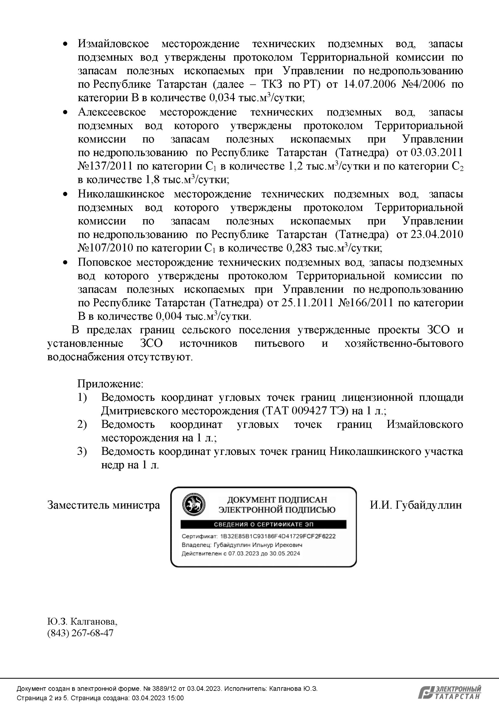

Общество с ограниченной
ответственностью «ГЕОКОНСАЛТИНГ»

420043, РТ, г. Казань, ул. Вишневского, 26 а
ooo.geoconsalting@yandex.ru
Тел./факс: +7 (843) 528-20-60
ИНН/КПП 1655202063/165501001
ОГРН 1101690059371

ГЕНЕРАЛЬНЫЙ ПЛАН
НОВОЗАРЕЧЕНСКОГО СЕЛЬСКОГО ПОСЕЛЕНИЯ
БАВЛИНСКОГО МУНИЦИПАЛЬНОГО РАЙОНА
РЕСПУБЛИКИ ТАТАРСТАН

Положение о территориальном планировании

Казань 2023
СОСТАВ ПРОЕКТА
Генерального плана Новозареченского сельского поселения
Бавлинского муниципального района Республики Татарстан
№ п/п | Наименование | № листа/листов
Том 1 Генеральный план
Текстовые материалы
1 | Положение о территориальном планировании
Графические материалы
2 | Карта планируемого размещения объектов местного значения поселения М1:10000
3 | Карта границ населенных пунктов (в том числе границ образуемых населенных пунктов), входящих в состав поселения М1:10000
4 | Карта функциональных зон поселения М1:10000
Приложение
5 | Сведения о границах населенных пунктов
Том 2 Материалы по обоснованию генерального плана
Текстовые материалы
1 | Пояснительная записка
2 | Охрана окружающей среды. Пояснительная записка
Графические материалы
3 | Карта современного использования территории поселения М1:10000
4 | Карта территорий, подверженных риску возникновения чрезвычайных ситуаций природного и техногенного характера, мероприятий по гражданской обороне М1:10000
5 | Карта инженерной инфраструктуры М1:10000
6 | Карта зон с особыми условиями использования территории (существующее положение) М1:10000
7 | Карта зон с особыми условиями использования территории (проектное предложение) М1:10000

СОДЕРЖАНИЕ
1. ВВЕДЕНИЕ 106
2. ОБЩИЕ СВЕДЕНИЯ О НОВОЗАРЕЧЕНСКОМ СЕЛЬСКОМ ПОСЕЛЕНИИ БАВЛИНСКОГО МУНИЦИПАЛЬНОГО РАЙОНА 108
3. ПЕРЕЧЕНЬ МЕРОПРИЯТИЙ ФЕДЕРАЛЬНОГО, РЕГИОНАЛЬНОГО И МЕСТНОГО ЗНАЧЕНИЙ ПО ГЕНЕРАЛЬНОМУ ПЛАНУ Новозареченского СЕЛЬСКОГО ПОСЕЛЕНИЯ бавлинского МУНИЦИПАЛЬНОГО РАЙОНА 109
3.1. Общие организационные мероприятия 109
3.2. Мероприятия по развитию промышленного производства 109
3.3. Мероприятия по развитию агропромышленного комплекса 109
3.4 Мероприятия по развитию лесного комплекса 111
3.5 Мероприятия по развитию жилищной инфраструктуры 113
3.6. Мероприятия по развитию системы обслуживания населения 113
3.7. Мероприятия по развитию территорий кладбищ 120
3.8. Мероприятия по развитию туристско-рекреационных территорий 120
3.9. Мероприятия по развитию транспортно-коммуникационной инфраструктуры 122
3.10. Мероприятия по установлению границ населенных пунктов 126
3.11. Мероприятия по охране окружающей среды 131
3.12. Мероприятия по развитию инженерной инфраструктуры 145
3.13. Мероприятия по развитию инженерной подготовки территории 147
3.14. Мероприятия по гражданской обороне, предупреждению чрезвычайных ситуаций природного и техногенного характера 148

1. ВВЕДЕНИЕ

Проект генерального плана Новозареченского сельского поселения Бавлинского муниципального района Республики Татарстан разработан ООО «Геоконсалтинг» на основании задания на проектирование.
Заказчиком на разработку генерального плана является Исполнительный комитет Бавлинского муниципального района.
Генеральный план Новозареченского сельского поселения Бавлинского муниципального района – документ территориального планирования, определяющий градостроительную стратегию, условия формирования среды жизнедеятельности, направления и границы развития территорий поселения, установление и изменение границ населенных пунктов в составе поселения, функциональное зонирование территорий, развитие инженерной, транспортной и социальной инфраструктур, градостроительные требования к сохранению объектов историко-культурного наследия и особо охраняемых природных территорий, экологическому и санитарному благополучию.
Проект генерального плана разработан на следующие временные сроки его реализации:
Первая очередь, на которую определены первоочередные мероприятия по реализации генерального плана – до 2033 года.
Расчетный срок, на который запланированы все основные проектные решения генерального плана – до 2043 года.
В соответствии со статьей 23 градостроительного кодекса Российской Федерации проект генерального плана Новозареченского сельского поселения включает в себя:
Текстовые материалы - Положение о территориальном планировании, которое включает в себя цели и задачи территориального планирования, перечень мероприятий по территориальному планированию и последовательность их выполнения по этапам реализации генерального плана.
Графические материалы содержат карты (схемы) территориального планирования.
Материалы по обоснованию проекта, которые разрабатываются в целях обоснования и пояснения предложений территориального планирования, для согласования и обеспечения процесса утверждения генерального плана сельского поселения, выполненные в составе текстовых и графических материалов.
Текстовые материалы включают в себя анализ состояния территории поселения, проблем и направлений ее комплексного развития, обоснование территориального и пространственно-планировочного развития, перечень мероприятий по территориальному планированию, этапы их реализации, перечень основных факторов риска возникновения чрезвычайных ситуаций природного и техногенного характера.
Графические материалы содержат схемы по обоснованию проекта генерального плана поселения.
В соответствии с Градостроительным кодексом Российской Федерации от 29.12.2004 N 190-ФЗ, Федеральным законом «Об общих принципах организации местного самоуправления в Российской Федерации» от 06.10.2003 N 131-ФЗ утверждению подлежат мероприятия местного значения поселения.
При разработке проекта генерального плана Новозареченского сельского поселения Бавлинского муниципального района были использованы материалы:
- Схемы территориального планирования Бавлинского муниципального района Республики Татарстан, утвержденной Решением Совета Бавлинского муниципального района от 18.02.2013 №153 "Об утверждении Схемы территориального планирования Бавлинского муниципального района Республики Татарстан";
- Генерального плана Новозареченского сельского поселения Бавлинского муниципального района Республики Татарстан от 18.04.2013 г. №47;
- официальные данные, предоставленные Исполнительным комитетом Бавлинского муниципального района и Новозареченского сельского поселения, входящего в его состав.

2. ОБЩИЕ СВЕДЕНИЯ О НОВОЗАРЕЧЕНСКОМ СЕЛЬСКОМ ПОСЕЛЕНИИ БАВЛИНСКОГО МУНИЦИПАЛЬНОГО РАЙОНА
Граница Новозареченского сельского поселения принята в соответствии с Законом Республики Татарстан от 31 января 2005 года N 16-ЗРТ «Об установлении границ территорий и статусе муниципального образования «Бавлинский муниципальный район» и муниципальных образований в его составе».
В состав Новозареченского сельского поселения входит посёлок Новозареченск (административный центр), село Дмитриевка, деревня Измайлово, село Николашкино, посёлок Таллы-Куль.
Новозареченское сельское поселение граничит с Покровско-Урустамакским, Поповским, Салиховским, Татарско-Кандызским, Шалтинским сельскими поселениями и Республикой Башкортостан.
Бавлинский район входит в состав Юго-Восточной экономической зоны. Экономика этой зоны имеет ярко выраженную специализацию: нефтедобыча и производство нефтяного оборудования.
Общая площадь Новозареченского сельского поселения составляет 13147 га, в т.ч. площадь населенных пунктов 490 га, из них: с. Николашкино – 137 га, с. Дмитриевка – 68 га, п. Новозареченск – 107 га, п. Таллы-Куль – 95 га, д. Измайлово – 83 га (согласно картографическому материалу).
В поселении имеется детский сад, средняя общеобразовательная школа, фельдшерско-акушерский пункт, сельский дом культуры, библиотека, отделение почтовой связи, предприятия торговли, сельскохозяйственные и производственные предприятия.
Транспортная связь Новозареченского сельского поселения с районами Республики Татарстан и другими поселениями Бавлинского муниципального района в настоящее время осуществляется через федеральные, региональные и местные автомобильные дороги. По территории поселения проходит автодорога федерального значения Р-239 «Казань – Оренбург» (IБ категория), регионального значения «Казань-Оренбург»-Измайлово» (IV категория), «Казань – Оренбург» - Дмитриевка – Поповка» (IV категория), «Казань – Оренбург» - Новые Чути – Хансверкино» (IV категория). Автодорогами местного значения являются «Подъезд к д.Измайлово» (V категория), «Подъезд к недействующему МТП у д.Измайлово» (V категория), «Казань-Оренбург» - Таллы-Куль» (V категория), «Проезд от села Поповка к Кряжлинскому сельсовету» (V категория), «Подъезд к с.Дмитриевка» (V категория).
Экономико-географическое положение Бавлинского муниципального района достаточно благоприятно для дальнейшего формирования района как высокоразвитого сельскохозяйственного, производственно-делового, инфраструктурного, рекреационного региона Республики Татарстан, что будет способствовать интенсивному развитию Республики Татарстан.

3. ПЕРЕЧЕНЬ МЕРОПРИЯТИЙ ФЕДЕРАЛЬНОГО, РЕГИОНАЛЬНОГО И МЕСТНОГО ЗНАЧЕНИЙ ПО ГЕНЕРАЛЬНОМУ ПЛАНУ Новозареченского СЕЛЬСКОГО ПОСЕЛЕНИЯ бавлинского МУНИЦИПАЛЬНОГО РАЙОНА

3.1. Общие организационные мероприятия
При определении направления развития Новозареченского сельского поселения были учтены программы социально-экономического развития Республики Татарстан, Бавлинского муниципального района, региональные и федеральные отраслевые программы.
Законом Республики Татарстан от 17 июня 2015г. №40-ЗРТ была утверждена «Стратегия социально-экономического развития Республики Татарстан до 2030 года». Постановлением Кабинета Министров Республики Татарстан от 25 сентября 2015г. №707 был утвержден «План мероприятий по реализации Стратегии социально-экономического развития Республики Татарстан до 2030 года».

3.2. Мероприятия по развитию промышленного производства

В соответствии с мероприятиями Генерального плана развитие промышленного производства не предусмотрено.

3.3. Мероприятия по развитию агропромышленного комплекса

В соответствии с мероприятиями Генерального плана планируется дальнейшее развитие существующих направлений сельскохозяйственного производства Новозареченского сельского поселения. Перечень мероприятий по развитию агропромышленного комплекса в Новозареченском сельском поселении приведен в таблице 3.3.1.

Таблица 3.3.1
Перечень мероприятий по развитию агропромышленного комплекса в Новозареченском сельском поселении
№ п/п | Населенный пункт | Наименование объекта | Вид мероприятия | Единица измерения | Мощность |  | Сроки реализации |  | Источник по мероприятию
 |  |  |  |  | Существующая | Проект | Первая очередь (до 2033 г.) | Расчет- ный срок (2033-2043 гг.) | Источник по мероприятию
МЕРОПРИЯТИЯ РЕГИОНАЛЬНОГО ЗНАЧЕНИЯ
1 | Новозареченское СП | КФХ «Самиков» | Капитальный ремонт | голов | 900 голов КРС, 10 лошадей | - | + |  | УСХиП муниципального района, СТП Бавлинского МР
2 | Новозареченское СП | КФХ «Миннуллин» | Капитальный ремонт | голов | 330 голов КРС, 30 лошадей | - | + |  | УСХиП муниципального района, СТП Бавлинского МР
МЕРОПРИЯТИЯ МЕСТНОГО ЗНАЧЕНИЯ ПОСЕЛЕНИЯ
3 | Вблизи п. Таллы-Куль | неиспользуемые земли сельскохозяйственного производства | Перефункцпонирование территории недействующего лагеря КРС под резервную территорию сельскохозяйственного производства для размещения объектов V класса опасности | га | 1,45 | - | + | + | Генеральный план Новозареченского СП
 | Новозареченское СП | КФХ «Самиков» | Оптимизация с целью сокращения санитарно-защитной зоны до границы жилой застройки | га | - | - | + | + | Генеральный план Новозареченского СП
 | Новозареченское СП | КФХ «Миннуллин» | Оптимизация с целью сокращения санитарно-защитной зоны до границы жилой застройки | га |  |  | + | + | Генеральный план Новозареченского СП

  - Мероприятия по развитию лесного комплекса

Мероприятия по развитию лесного и лесопромышленного комплекса генеральным планом Новозареченском сельского поселения на период до расчетного срока приведены в таблице 3.4.1.

Таблица 3.4.1
Перечень мероприятий по развитию лесного комплекса в Новозареченском сельском поселении
№ п/п | Населенный пункт | Наименование объекта | Вид мероприятия | Единица измерения | Мощность |  | Сроки реализации |  | Источник по мероприятию
 |  |  |  |  | Существующая | Проект | Первая очередь (до 2033 г.) | Расчет- ный срок (2033-2043 гг.) | Источник по мероприятию
МЕРОПРИЯТИЯ ФЕДЕРАЛЬНОГО ЗНАЧЕНИЯ
1 | Новозареченское СП | Зеленые насаждения | Организация озеленения специального назначения в Новозареченском СП | га |  | 31.05 | + |  | СТП Бавлинского МР

  - Мероприятия по развитию жилищной инфраструктуры

Разработка предложений по организации жилых зон, реконструкции существующего жилого фонда и размещению площадок нового жилищного строительства - одна из приоритетных задач Генерального плана. Проектные предложения опираются на результаты градостроительного анализа: техническое состояние и строительные характеристики жилого фонда, динамика и структура жилищного строительства, экологическое состояние территории.
Генеральным планом предусматривается, что новое жилищное строительство на территории населенных пунктов Новозареченского сельского поселения будет осуществляться за счет сноса ветхих жилых домов, а также строительства домов на свободных территориях в сложившейся застройке внутри населенного пункта.

3.6. Мероприятия по развитию системы обслуживания населения

Одной из основных целей генерального плана Новозареченского сельского поселения является удовлетворение потребностей населения в объектах обслуживания с учетом прогнозируемых характеристик и социальных норм, а также обеспечение равных условий доступности объектов обслуживания для всех жителей.
Расчет необходимых мощностей объектов обслуживания согласно действующим нормативам представлен в таблице 3.6.1.
Перечень мероприятий по развитию объектов социального и культурно-бытового обслуживания населения Новозареченского сельского поселения представлен в таблице 3.6.2.
Схемой территориального планирования Бавлинского муниципального района и Генеральным планом Новозареченского сельского поселения предусмотрено:

Дошкольные образовательные организации
Схемой территориального планирования Бавлинского муниципального района и Генеральным планом Новозареченского сельского поселения предусмотрено реконструкция детского сада в п. Новозареченск с увеличением мощности на 9 ед. Схемой территориального планирования Бавлинского муниципального района дополнительно предусмотрено строительство детского сада в д. Измайлово и в с. Николашкино.

Образовательные организации
Генеральным планом Новозареченского сельского поселения не предлагаются мероприятия по строительству общеобразовательных организаций.

Организации дополнительного образования детей
Схемой территориального планирования Бавлинского муниципального района и Генеральным планом Новозареченского сельского поселения предусмотрено организация кружков дополнительного образования детей в здании дошкольных или общеобразовательных организаций с мощностью 15 ед.

Лечебно-профилактические медицинские организации
Генеральным планом Новозареченского сельского поселения предлагается капитальный ремонт ФАП в д. Измайлово.

Аптеки
Генеральным планом Новозареченского сельского поселения предлагается размещение аптеки в сельском поселении.

Спортивные учреждения
Генеральным планом Новозареченского сельского поселения предлагается мероприятие по реконструкции с увеличением мощности спортивного зала в МБОУ «Новозареченская ООШ».

Плоскостное сооружение
Генеральным планом Новозареченского сельского поселения предлагается мероприятие по строительству плоскостного спортивного сооружения. Схемой территориального планирования Бавлинского муниципального района предусмотрено строительство плоскостных спортивных сооружений в д.Измайлово, с.Николашкино, п.Таллы-Куль.

Клубы, Дома культуры
Генеральным планом Новозареченского сельского поселения предусмотрен капитальный ремонт СДК в п. Новозареченск и в д. Измайлово.

Библиотеки
Генеральным планом Новозареченского сельского поселения предусмотрен капитальный ремонт библиотеки в п. Новозареченск и в д. Измайлово.

Предприятия торговли
Генеральным планом Новозареченского сельского поселения не предлагаются мероприятия по строительству предприятий торговли.

Предприятия общественного питания
Генеральным планом Новозареченского сельского поселения предлагается новое строительство предприятия общественного питания с мощностью 38 ед.

Предприятия бытового обслуживания
Схемой территориального планирования Бавлинского муниципального района и Генеральным планом Новозареченского сельского поселения предусмотрено новое строительство предприятия бытового обслуживания мощностью 5 ед.

Отделения связи
Генеральным планом Новозареченского сельского поселения не предлагаются мероприятия по строительству отделений связи.

Отделения, филиалы банка
Генеральным планом Новозареченского сельского поселения предлагается новое строительство отделений банков в количестве 1 ед.

Полиция
Генеральным планом Новозареченского сельского поселения не предлагаются мероприятия по размещению участкового пункта полиции.

Общественные уборные
Генеральным планом Новозареченского сельского поселения предлагается новое строительство общественных уборных в количестве 2 ед.

Таблица 3.6.1
Расчет необходимой мощности объектов социально-культурного и коммунально-бытового обслуживания
Новозареченского сельского поселения
Наименование | Единица измерения | Норма | Существующее положение | Потребность для сельского поселения |  | Существующее сохраняемое | Потребное новое строительство |  |  | Предлагаемое новое строительство/увеличение мощности объектов к 2043 г. | Обеспеченность к 2043 г. (с учетом реализации мероприятий по строительству объектов обслуживания), %
 |  |  |  | Первая очередь (2033 г.) | Расч. срок (2043 г.) | Существующее сохраняемое | Первая очередь (до 2033 г.) | Расч. срок (2033г.-2043 г.) | Всего к 2043 г.
Дошкольные образовательные организации | место | 45 мест на 100 детей от 0-7 лет | 20 | 29 | 26 | 20 | 9 | 0 | 9 | 9 | 112²
Общеобразовательные организации | место | 45 мест на 100 детей 7-18 лет | 100 | 59 | 53 | 100 | 0 | 0 | 0 | 0 | 189²
Организации дополнительного образования детей | место | 10 мест на 100 детей от 5-18 лет | отсутствуют | 15 | 13 | 0 | 15 | 0 | 15 | 15 | 115²
Больницы | койка | 7,5 коек на 1000 человек | 5 | 10 | 9 | 5 | - | - | - | - | 0¹
Лечебно-профилактические медицинские организации | посещение в смену | 19,7 посещений в смену на 1000 чел. | 30 | 25 | 22 | 30 | 0 | 0 | 0 | 0 | 136²
Станции скорой медицинской помощи | автомобиль | 1 автомобиль на 10000 чел. | отсутствуют | 1 | 1 | отсутствуют | - | - | - | - | 0¹
Аптеки | объект | 1 объект на 6,2 тыс.чел. | отсутствуют | 1 | 1 | 0 | 1 | 0 | 1 | 1 | 100
Спортивные залы | объект | 220 кв.м на 1000 чел. | 150 | 274 | 242 | 150 | 124 | 0 | 124 | 124 | 113³
Плоскостные сооружения | объект | 1 объект на 1000 чел. | 1 | 2 | 2 | 1 | 1 | 0 | 1 | 1 | 100
Бассейны | объект | 1 объект на муниципальный район | отсутствуют | 1 | 1 | отсутствуют | - | - | - | - | 0¹
Клубы, Дома культуры | место | 80 мест на 1000 чел. | 550 | 100 | 88 | 550 | 0 | 0 | 0 | 0 | 625²
Библиотеки | тыс.экземпляров | 8,0 тыс.экз. на 1000 чел. | 28500 | 9928 | 8800 | 28500 | 0 | 0 | 0 | 0 | 324²
Магазины | кв.м торг.пл. | 300 кв.м на 1000 чел. | 545 | 373 | 330 | 545 | 0 | 0 | 0 | 0 | 165²
Предприятия общественного питания | место | 40 мест на 1000 чел. | 12 | 50 | 44 | 12 | 38 | 0 | 38 | 38 | 114³
Предприятия бытового обслуживания | раб. место | 4 раб. мест на 1000 чел. | отсутствуют | 5 | 5 | 0 | 5 | 0 | 5 | 5 | 100
Отделения связи | объект | 1 объект на 0,5-6,0 тыс.чел. | 1 | 1 | 1 | 1 | 0 | 0 | 0 | 0 | 100
Отделения, филиал банка | объект | 0,5 объекта на 1000 чел. | отсутствуют | 1 | 1 | 0 | 1 | 0 | 1 | 1 | 100
Полиция | объект | 1 УПП на каждые 1-4 административных участка из расчета 1 участок на 1-2,8 тыс.человек при поселении с численностью от 1 тыс.человек | 1 | 1 | 1 | 1 | 0 | 0 | 0 | 0 | 100
Общественные уборные | прибор | 1 прибор на 1000 чел. | отсутствуют | 2 | 2 | 0 | 2 | 0 | 2 | 2 | 100

¹ поскольку государственные организации, реализующие адаптированные основные общеобразовательные программы, больницы, СМП, бассейны имеют районный уровень обслуживания, размещение их предусматривается в районном центре муниципального района. Обеспеченность рассчитывается от населения района в целом;
² показатель обеспеченности более 100% связан с тем, что существующая мощность объектов превышает потребную на расчетный срок.
³ в связи с уменьшением прогнозируемой численности нормируемой категории в 2042 г., сравнении с 2032 г, обеспеченность к 2042 году превышает 100%.

Таблица 3.6.2
Перечень мероприятий по развитию объектов социального и культурно-бытового обслуживания населения
Новозареченского сельского поселения
№ п/п | Наименование населенного пункта, входящего в состав поселения | Наименование объекта | Вид мероприятия | Единица измерения | Мощность |  | Сроки реализации |  | Источник мероприятия (наименование документа)
 |  |  |  |  | Существующая | Дополнительная | Первая очередь (до 2033 г.) | Расчетный срок  (2033-2043 гг.) | Источник мероприятия (наименование документа)
МЕРОПРИЯТИЯ РЕГИОНАЛЬНОГО зНАЧЕНИЯ
Дошкольные образовательные организации
1. | п.Новозареченск | Дошкольное образовательное учреждение | Реконструкция с увеличением мощности | 45 мест на 100 детей от 0-7 лет | 20 | 8 | + | - | СТП Бавлинского МР, ГП Новозареченского СП
2 | д. Измайлово | Дошкольное образовательное учреждение | Новое строительство | 45 мест на 100 детей от 0-7 лет | 0 | 15 | + | - | СТП Бавлинского МР
3 | с. Николашкино | Дошкольное образовательное учреждение | Новое строительство | 45 мест на 100 детей от 0-7 лет | 0 | 15 | + | - | СТП Бавлинского МР
Организация дополнительного образования детей
4 | п.Новозареченск | Организация дополнительного образования детей | Новое строительство | 10 мест на 100 детей от 5-18 лет | 0 | 14 | + | - | СТП Бавлинского МР, ГП Новозареченского СП
Предприятия бытового обслуживания
5 | п.Новозареченск | Предприятия бытового обслуживания | Новое строительство | 4 раб. мест на 1000 чел. | 0 | 5 | + | - | СТП Бавлинского МР, ГП Новозареченского СП
Плоскостные сооружения
6 | д.Измайлово | Плоскостные сооружения | Новое строительство | 1 объект на 1000 чел. | 0 | 1 | + | - | СТП Бавлинского МР
7 | с.Николашкино | Плоскостные сооружения | Новое строительство | 1 объект на 1000 чел. | 0 | 1 | + | - | СТП Бавлинского МР
8 | п.Таллы-Куль | Плоскостные сооружения | Новое строительство | 1 объект на 1000 чел. | 0 | 1 | + | - | СТП Бавлинского МР
МЕРОПРИЯТИЯ МЕСТНОГО ЗНАЧЕНИЯ
Лечебно-профилактические медицинские организации
9 | д.Измайлово | ФАП в д. Измайлово | Капитальный ремонт | 18,15 посещений в смену на 1000 чел | 5 | - | + | - | ГП Новозареченского СП
Аптеки
10 | п.Новозареченск | Аптеки | Новое строительство | 1 объект на 6,2 тыс.чел. | 0 | 1 | + | - | ГП Новозареченского СП
Спортивные залы
11 | п.Новозареченск | Спортивные залы | Реконструкция с увеличением мощности | 300 кв.м на 1000 чел. | 150 | 223 | + | - | ГП Новозареченского СП
Клубы, Дома культуры
12 | п. Новозареченск | СДК п. Новозареченск | Капитальный ремонт | 70 мест на 1000 чел. | 300 | 0 | + | - | ГП Новозареченского СП
13 | д. Измайлово | СДК д. Измайлово | Капитальный ремонт | 70 мест на 1000 чел. | 150 | 0 | + | - | ГП Новозареченского СП
Библиотеки
14 | п. Новозареченск | Библиотека п. Новозареченск | Капитальный ремонт | 8,0 тыс.экз. на 1000 чел. | 15000 | 0 | + | - | ГП Новозареченского СП
15 | д. Измайлово | Библиотека д. Измайлово | Капитальный ремонт | 8,0 тыс.экз. на 1000 чел. | 4500 | 0 | + | - | ГП Новозареченского СП
Предприятия общественного питания
16 | п. Новозареченск | Предприятия общественного питания | Новое строительство | 40 мест на 1000 чел. | 0 | 38 | + | - | ГП Новозареченского СП
Отделения, филиалы банка
17 | п. Новозареченск | Отделения, филиалы банка | Новое строительство | 0,5 объекта на 1000 чел. | 0 | 1 | + | - | ГП Новозареченского СП
Общественные уборные
18 | п. Новозареченск | Общественные уборные | Новое строительство | 1 прибор на 1000 чел. | 0 | 2 | + | - | ГП Новозареченского СП

3.7. Мероприятия по развитию территорий кладбищ

При нормативе 0,25 га на 1000 жителей необходимая потребность наличного населения сельского поселения в кладбищах традиционного захоронения к 2043 г. составит 0,275 га.
Обеспеченность кладбищами к 2043 году, с учетом существующих на данный момент территорий, предположительно, составит 712%.
Свободные территории действующих кладбищ в полной мере обеспечат требуемые прогнозные потребности населения в кладбищах традиционного захоронения.
Генеральным планом Новозареченского сельского поселения предлагается приведение землеустроительной документации для земель под кладбищами в соответствие с функциональным использованием территории.

3.8. Мероприятия по развитию туристско-рекреационных территорий

Развитие туристско-рекреационной системы Бавлинского муниципального района и республики в целом невозможно без формирования тесных, взаимообусловленных связей между туристско-рекреационными зонами и локальными центрами. Для обеспечения развития въездного туризма в район необходимо развивать туристические маршруты различного тематического направления. Так, все указанные зоны, маршрутно-опорные центры, маршрутно-транзитные точки, привлекательные объекты, природные территории предлагается объединить в систему туристско-экскурсионными связями межрегионального, республиканского и местного (районного) значения.
Схемой территориального планирования Республики Татарстан, утвержденной Постановлением Кабинета Министров Республики Татарстан от 21.02.2011 № 134 «Об утверждении Схемы территориального планирования Республики Татарстан», предлагается организация множества туристско-рекреационных маршрутов, проходящих по территории всего района.
Схемой территориального планирования Бавлинского муниципального района предлагается организация следующих мероприятий:
- Культурно-познавательный маршрут «Большое кольцо»;
- Религиозно-этнографический маршрут «Религия и традиции народов Бавлинского района»;
- Экстремально-экологический маршрут «Природа Бавлинского района»;
- Организация и благоустройство зоны отдыха на севере поселения;
- Организация и благоустройство официальных пляжей в п. Новозареченск.
Настоящим генеральным планом развитие туристско-рекреационных территорий не предусмотрено.
Перечень мероприятий по развитию туристско-рекреационной системы в Новозареченском сельском поселении приведен в таблице 3.8.1.

Таблица 3.8.1
Перечень мероприятий по развитию туристско-рекреационной системы в Новозареченском сельском поселении
№ п/п | Населенный пункт | Наименование объекта | Вид мероприятия | Единица измерения | Мощность |  | Сроки реализации |  | Источник по мероприятию
 |  |  |  |  | Существующая | Проект | Первая очередь (до 2033 г.) | Расчет- ный срок (2033-2043 гг.) | Источник по мероприятию
МЕРОПРИЯТИЯ РЕГИОНАЛЬНОГО ЗНАЧЕНИЯ
1 | Новозареченское СП | Культурно-познавательный маршрут «Большое кольцо» | Организационное мероприятие | - | - | - | + | + | СТП Бавлинского МР
2 | Новозареченское СП | Религиозно-этнографический маршрут  «Религия и традиции народов Бавлинского района» | Организационное мероприятие | - | - | - | + | + | СТП Бавлинского МР
3 | Новозареченское СП | Экстремально-экологический  маршрут «Природа Бавлинского района» | Организационное мероприятие | - | - | - | + | + | СТП Бавлинского МР
4 | Новозареченское СП, на севере поселения | Организация и благоустройство зоны отдыха | Организационное мероприятие | - | - | - | + | + | СТП Бавлинского МР
5 | п. Новозареченск | Организация и благоустройство официальных пляжей | Организационное мероприятие | - | - | - | + | + | СТП Бавлинского МР

3.9. Мероприятия по развитию транспортно-коммуникационной инфраструктуры

Основной целью раздела «Развитие транспортно-коммуникационной инфраструктуры» Новозареченского сельского поселения в составе генерального плана Новозареченского сельского поселения Бавлинского муниципального района является развитие автомобильных дорог в соответствии с потребностями населения, с увеличением эффективности и конкурентоспособности экономики поселения, с обеспечением требуемого технического состояния, пропускной способности, безопасности и плотности дорожной сети.
Под влиянием транспортного каркаса территории Республики Татарстан формируется планировочная структура Бавлинского муниципального района и, как следствие, планировочная структура территории Новозареченского сельского поселения.
Развитие трубопроводного транспорта
Схемой территориального планирования Бавлинского муниципального района, генеральным планом Новозареченского сельского поселения в области трубопроводного транспорта, иными документами мероприятий по развитию трубопроводного транспорта на территории Новозареченского сельского поселения мероприятий по развитию трубопроводного транспорта не предусматривается.
Развитие автомобильных дорог федерального значения
Схемой территориального планирования Бавлинского муниципального района Республики Татарстан предусмотрено развитие транспортной сети поселения. Мероприятие описано в табл. 3.9.1.

Развитие автомобильных дорог регионального или межмуниципального значения
Схемой территориального планирования Бавлинского муниципального района Республики Татарстан предусмотрено развитие транспортной сети поселения. Мероприятие описано в табл. 3.9.1.

Развитие автомобильных дорог местного значения
Схемой территориального планирования Бавлинского муниципального района Республики Татарстан, иными документами мероприятий по развитию автомобильных дорог местного значения на территории Новозареченского сельского поселения не предусматривается.
Развитие улично-дорожной сети в границах населенных пунктов
Генеральным планом предусмотрен капитальный ремонт и строительство (устройство асфальтобетонного покрытия) улиц и дорог на территории существующей жилой застройки в каждом из населенных пунктов сельского поселения. Учитывая неудовлетворительное состояние покрытия проезжей части основных и второстепенных улиц населенных пунктов, предполагается реконструкция существующей улично-дорожной сети.
Развитие искусственных дорожных сооружений
Схемой территориального планирования Бавлинского муниципального района Республики Татарстан предусмотрено развитие транспортной сети поселения. Мероприятие описано в табл. 3.9.1

Таблица 3.9.1
Перечень мероприятий по развитию транспортно-коммуникационной инфраструктуры в Новозареченском сельском поселении
№ п/п | Населенный пункт | Наименование объекта | Вид мероприятия | Единица измерения | Мощность |  | Сроки реализации |  | Источник по мероприятию
 |  |  |  |  | Существующая | Проект | Первая очередь (до 2033 г.) | Расчет- ный срок (2033-2043 гг.) | Источник по мероприятию
МЕРОПРИЯТИЯ ФЕДЕРАЛЬНОГО ЗНАЧЕНИЯ
1 | Новозареченское СП | Р-239 «Казань – Оренбург» (IБ категория) | Реконструкция | км |  | 5.4 | + | +
2 | Новозареченское СП | Обход п. Новозареченск | Новое строительство | км | - | 8.2 | + | + | Транспортная стратегия РФ на период до 2030 года (утв. Распоряжением Правительства Российской Федерации от 27 ноября 2021 года №3363-р), СТП Бавлинского МР
3 | Новозареченское СП | Обход с. Шалты | Новое строительство | км | - | 1.5 | + | + | Транспортная стратегия РФ на период до 2030 года (утв. Распоряжением Правительства Российской Федерации от 27 ноября 2021 года №3363-р), СТП Бавлинского МР
4 | Новозареченское СП | Мост через р.Кандыз | Новое строительство | шт | - | 1 | + | + | Транспортная стратегия РФ на период до 2030 года (утв. Распоряжением Правительства Российской Федерации от 27 ноября 2021 года №3363-р), СТП Бавлинского МР
МЕРОПРИЯТИЯ РЕГИОНАЛЬНОГО ЗНАЧЕНИЯ
5 | Новозареченское СП | «Казань – Оренбург» - Дмитриевка – Поповка» (IV категория) | Капитальный ремонт | км | 8.6 | - | + |  | СТП Бавлинского МР
6 | Новозареченское СП | М-5 – Шалты | Новое строительство | км |  | 0.8 | + | + | СТП Бавлинского МР

3.10. Мероприятия по установлению границ населенных пунктов

Согласно пункту 1 части 1 статьи 84 Земельного кодекса Российской Федерации установление, изменение границ населенных пунктов осуществляются в соответствии с законодательством Российской Федерации о градостроительной деятельности.
В соответствии с частью 1 статьи 8 Федерального закона от 21.12.2004 N 172-ФЗ "О переводе земель или земельных участков из одной категории в другую" (далее - Закон о переводе) установление или изменение границ населенных пунктов, а также включение земельных участков в границы населенных пунктов либо исключение земельных участков из границ населенных пунктов является переводом земель населенных пунктов или земельных участков в составе таких земель в другую категорию либо переводом земель или земельных участков в составе таких земель из других категорий в земли населенных пунктов.
Таким образом, в соответствии с письмом Федеральной службы государственной регистрации, кадастра и картографии от 16 июня 2010 г. №14-4692-ГЕ, если процедура утверждения генерального плана муниципального образования не нарушена, то акт об утверждении генерального плана, является актом о переводе земель или земельных участков.
Для населенных пунктов поселения в качестве существующих границ были приняты границы, проведенные по землям населенных пунктов с учетом границ кадастровых кварталов в соответствии с данными Управления Федеральной службы государственной регистрации, кадастра и картографии по Республике Татарстан.
Генеральным планом Новозареченского сельского поселения предусматривается изменение границы п. Новозареченск и с. Николашкино.

Таблица 3.10.1
Перечень земельных участков включаемых и (или) исключаемых в (из) границ(ы) населенных пунктов
Кадастровый номер земельного участка | Разрешенное использование* | Категория земель  (разрешеное использование) | Площадь, кв. м | Планируемая категория | Планируемое разрешенное использование**
п. Новозареченск
Исключаемые земельные участки
Земли, не стоящие на кадастровом учете (часть земель в границах кадастрового квартала 16:11:080101) | - |  | 40192 | Земли лесного фонда | Под лесоустроенные участки земель
Итого к исключению: |  |  | 40192
с. Николашкино
Исключаемые земельные участки
Земли, не стоящие на кадастровом учете (часть земель в границах кадастрового квартала 16:11:080802) | - |  | 399 | Земли лесного фонда | Под лесоустроенные участки земель
Земли, не стоящие на кадастровом учете (часть земель в границах кадастрового квартала 16:11:080602) |  |  | 333 | Земли сельскохозяйственного назначения | Для сельскохозяйственного производства
16:11:080602:23 | под кладбище | Земли населённых пунктов | 5279 | Земли промышленности, энергетики, транспорта, связи, радиовещания, телевидения, информатики, земли для обеспечения космической деятельности, земли обороны, безопасности и земли иного специального назначения | под кладбище
16:11:080602:206 | под кладбище | Земли населённых пунктов | 951 | Земли промышленности, энергетики, транспорта, связи, радиовещания, телевидения, информатики, земли для обеспечения космической деятельности, земли обороны, безопасности и земли иного специального назначения | под кладбище
Итого к исключению: |  |  | 6962
* в соответствие с Приказом Федеральной службы государственной регистрации, кадастра и картографии от 10 ноября 2020 г. № П/0412 «Об утверждении классификатора видов разрешенного использования земельных участков» (с изменениями и дополнениями).

Таблица 3.10.2
Предложения по установлению границ населенных пунктов, входящих в состав Новозареченского сельского поселения Бавлинского муниципального района Республики Татарстан, м²
№ п/п | Направления установления границ населенных пунктов, входящих в состав поселения | п. Новозареченск | с. Николашкино | д. Измайлово | п. Таллы-Куль | с. Дмитриевка | Всего по поселению
1 | Земли в пределах существующей границы территории населенного пункта | 1 074 506 | 1 365 789 | 828 769 | 944 923 | 683 795 | 4 897 781
2 | Земли, предлагаемые к исключению из границ населенного пункта
2.1 | Земли населенных пунктов, поставленные на кадастровый учет | - | 6 230- | - | - | - | 6 230
2.2 | Земли сельскохозяйственного назначения, поставленные на кадастровый учет | - | - | - | - | - | -
2.3 | Земли промышленности, энергетики, транспорта, связи, радиовещания, телевидения, информатики, земель для обеспечения космической деятельности, земель обороны, безопасности и земель иного специального назначения, поставленные на кадастровый учет | - | - | - | - | - | -
2.4 | Земли, поставленные на кадастровый учет с неустановленной категорией земель | - | - | - | - | - | -
2.5 | Земли, не поставленные на кадастровый учет | 40 192 | 732 | - | - | - | 40 924
3 | Земли, предлагаемые к включению в проектные границы населенного пункта
3.1 | Земли населенных пунктов, поставленные на кадастровый учет | - | - | - | - |  | -
3.2 | Земли сельскохозяйственного назначения, поставленные на кадастровый учет | - | - | - | - |  | -
3.3 | Земли промышленности, энергетики, транспорта, связи, радиовещания, телевидения, информатики, земель для обеспечения космической деятельности, земель обороны, безопасности и земель иного специального назначения, поставленные на кадастровый учет | - | - | - | - |  | -
3.4 | Земли, поставленные на кадастровый учет с неустановленной категорией земель | - | - | - | - |  | -
3.5 | Земли, не поставленные на кадастровый учет | - | - | - | - |  | -
4 | Формирование проектных границ населенных пунктов
4.1 | Земли в пределах проектных границ населенного пункта | 1 034 315 | 1 358 827 | 828 769 | 944 923 | 683 795 | 4 850 628
4.2 | Земли в пределах существующей границы территории населенного пункта | - | - | - | - |  | -
4.3 | Земли, предлагаемые к исключению из существующей границы территории населенного пункта | 40 192 | - | 6 962 | - |  | 47 154
4.4 | Земли, предлагаемые к включению в проектные границы и требующие перевода в земли населенных пунктов | - | - | - | - |  | -

Таблица 3.10.3
Перечень мероприятий по установлению границ населенных пунктов, входящих в состав
Новозареченского сельского поселения
№ п/п | Наименование населенного пункта, входящего в состав поселения | Наименование объекта | Вид мероприятия | Единица измерения | Мощность |  | Сроки реализации |  | Источник мероприятия (наименование документа)
 |  |  |  |  | Существующая | Дополнительная | Первая очередь (до 2033 г.) | Расчетный срок (2033 - 2043 гг.) | Источник мероприятия (наименование документа)
1 | п. Новозареченск | территория населенного пункта | исключение из границы населенного пункта части земель в границах кадастрового квартала 16:11:080101, не поставленных на кадастровый учет, постановка на кадастровый учет с установлением категории «земли лесного фонда» | кв.м | 40192 | - | + | - | Генеральный план Новозареченского СП
2 | с. Николашкино | территория населенного пункта | исключение из границы населенного пункта части земель в границах кадастрового квартала 16:11:080802, не поставленных на кадастровый учет, постановка на кадастровый учет с установлением категории «земли лесного фонда» | кв.м | 399 | - | + | - | Генеральный план Новозареченского СП
3 | с. Николашкино | территория населенного пункта | исключение из границы населенного пункта части земель в границах кадастрового квартала 16:11:080602, не поставленных на кадастровый учет, постановка на кадастровый учет с установлением категории «земли сельскохозяйственного назначения» | кв.м | 333 | - | + | - | Генеральный план Новозареченского СП
4 | с. Николашкино | территория населенного пункта | исключение из границы населенного пункта земельного участка 16:11:080602:23 с категорией «земли населенных пунктов» и перевод данного участка в категорию «земли промышленности» | кв.м | 5279 | - | + | - | Генеральный план Новозареченского СП
5 | с. Николашкино | территория населенного пункта | исключение из границы населенного пункта земельного участка 16:11:080602:206 с категорией «земли населенных пунктов» и перевод данного участка в категорию «земли промышленности» | га | 951 | - | + | - | Генеральный план Новозареченского СП

3.11. Мероприятия по охране окружающей среды
Таблица 3.11.1
Перечень мероприятий по охране атмосферного воздуха
№ п/п | Наименование объекта | Вид мероприятия по охране атмосферного воздуха | Сроки реализации |  | Источник мероприятия (наименование документа)
№ п/п | Наименование объекта | Вид мероприятия по охране атмосферного воздуха | Первая очередь | Расчетный период | Источник мероприятия (наименование документа)
1 | Зеленые насаждения | Организация озеленения специального назначения в Новозареченском СП | + |  | СТП Бавлинскогого МР
2 | Источник воздействия на окружающую среду и здоровье населения | Организация зоны с особыми условиями на территории c. Дмитриевка, в пределах которой требуется проведение мероприятий по локализации воздействия источников и сокращению размеров их санитарно-защитных зон | + |  | СТП Бавлинскогого МР
3 | Источник воздействия на окружающую среду и здоровье населения | Организация зоны с особыми условиями на территории д. Измайлово, в пределах которой требуется проведение мероприятий по локализации воздействия источников и сокращению размеров их санитарно-защитных зон | + |  | СТП Бавлинскогого МР
4 | Источник воздействия на окружающую среду и здоровье населения | Организация зоны с особыми условиями на территории c. Николашкино, в пределах которой требуется проведение мероприятий по локализации воздействия источников и сокращению размеров их санитарно-защитных зон | + |  | СТП Бавлинскогого МР
5 | Источник воздействия на окружающую среду и здоровье населения | Организация зоны с особыми условиями на территории п. Новозареченск, в пределах которой требуется проведение мероприятий по локализации воздействия источников и сокращению размеров их санитарно-защитных зон | + |  | СТП Бавлинскогого МР
6 | Недействующий летний лагерь КРС вблизи п. Таллы-Куль | Перефункцпонирование под резервную территорию сельскохозяйственного производства для размещения объектов V класса опасности | + |  | Генеральный план Новозареченского сельского поселения, Правила установления санитарно-защитных зон и использования земельных участков, расположенных в границах санитарно-защитных зон (утв. Постановлением Правительства РФ от 03.03.2018 №222)

Таблица 3.11.2
Перечень мероприятий по охране поверхностных водных объектов
№ п/п | Наименование объекта | Вид мероприятия по охране поверхностных водных объектов | Сроки реализации |  | Источник мероприятия (наименование документа)
№ п/п | Наименование объекта | Вид мероприятия по охране поверхностных водных объектов | Первая очередь | Расчетный период | Источник мероприятия (наименование документа)
1 | Территории в границах водоохранных зон | Недопущение сброса неочищенных сточных вод на рельеф, в водные объекты.  Запретить мойку транспортных средств в границах ВОЗ.  Не допускать размещения отходов производства и потребления в границах водоохранных зон.  Проводить регулярную очистку водоохранных зон рек силами органов местного самоуправления, местных жителей и хозяйствующих субъектов от отходов потребления.  Установить информационные таблички по границам водоохранных зон с указанием режима зон.  Первоочередное канализование жилой застройки, находящейся в водоохранных  зонах поверхностных водных объектов и зонах санитарной охраны источников  питьевого водоснабжения. | + | + | Водный кодекс РФ, СанПиН 2.1.3684-21 "Санитарно-эпидемиологические требования к содержанию территорий городских и сельских поселений, к водным объектам, питьевой воде и питьевому водоснабжению населения, атмосферному воздуху, почвам, жилым помещениям, эксплуатации производственных, общественных помещений, организации и проведению санитарно-противоэпидемических (профилактических) мероприятий".
2 | Существующая жилая застройка в границах водоохранных зон и прибрежных защитных полос рек | Проверка герметичности выгребных ям в жилой застройке в границах ВОЗ, ПЗП. | + | + | Генеральный план Новозареченского СП, Водный кодекс РФ, СанПиН 2.1.4.1110-02 «Зоны санитарной охраны источников водоснабжения и водопроводов питьевого назначения», 2002 г., СанПиН 2.1.3684-21 "Санитарно-эпидемиологические требования к содержанию территорий городских и сельских поселений, к водным объектам, питьевой воде и питьевому водоснабжению населения, атмосферному воздуху, почвам, жилым помещениям, эксплуатации производственных, общественных помещений, организации и проведению санитарно-противоэпидемических (профилактических) мероприятий"
6 | Сельские кладбища | Принятие мер по недопущению нарушения ВОЗ рек | +
7 | Полосы сельскохозяйственных угодий, попадающие в границы прибрежных защитных полос и водоохранных зон, в которых веется распашка с/х земель | Озеленение специального назначения по границе прибрежной защитной полосы в целях недопущения выпаса скота и распашки земель, отказ от применения пестицидов в границах водоохранных зон | +
8 | Дороги и стоянки в границах ВОЗ | Организовать твердое покрытие дорог | +
9 | Производственные объекты | Принятие мер по соблюдению зон регламентируемых согласно ВК РФ | +
10 | Жилая застройка в границах 3-го пояса зоны санитарной охраны | В пределах 3-го пояса зоны санитарной охраны размещение объектов допускается только при использовании защищенных подземных вод, при условии выполнения специальных мероприятий по защите водоносного горизонта от загрязнения при наличии санитарно-эпидемиологического заключения органов Роспотребнадзора, выданного с учетом заключения органов геологического контроля | +
11 | Месторождения подземных вод | Своевременное оформление лицензий на право пользования недрами с целью  добычи подземных вод на участки недр, эксплуатируемые водозаборами,  обеспечивающими хозяйственно-питьевое водоснабжение населения; | + | + | Генеральный план Новозареченского СП
12 | Береговые зоны водотоков | Благоустройство береговых полос и прибрежных территорий поверхностных  водных объектов с созданием рекреационных зон | + | + | Генеральный план Новозареченского СП

Таблица 3.11.3
Перечень мероприятий по охране источников питьевого водоснабжения
№ п/п | Наименование объекта | Вид мероприятия | Сроки реализации |  | Источник мероприятия (наименование документа)
№ п/п | Наименование объекта | Вид мероприятия | Первая очередь | Расчетный период | Источник мероприятия (наименование документа)
1 | Артезианские скважины, водонапорные башни | Установить зоны санитарной охраны в составе трёх поясов. Построить сплошное ограждение первого пояса. Соблюдать режим ЗСО;  Согласовать проект зон санитарной охраны скважины с Минэкологии РТ;  Построить сплошное ограждение первого пояса. Соблюдать режим ЗСО;  Построить сплошное ограждение первого пояса, обеспечить сторожевой сигнализацией и охранным освещением, спланировать территорию для отвода поверхностных вод от устья скважины;  Обеспечить производственный контроль качества питьевой воды;  Соблюдение поясов зоны санитарной охраны источника водоснабжения в части режимных ограничений | + |  | Генеральный план Новозареченского СП, СанПиН 2.1.4.1110-02 «Зоны санитарной охраны источников водоснабжения и водопроводов питьевого назначения», проекты ЗСО
2 | Благоустроенные родники | Установить зоны санитарной охраны в составе 3х поясов. Построить сплошное ограждение первого пояса. Соблюдать режим ЗСО. | + |  | Генеральный план Новозареченского СП.

Таблица 3.11.4
Перечень мероприятий по охране земельных ресурсов
№ п/п | Наименование объекта | Вид мероприятия | Сроки реализации |  | Источник мероприятия (наименование документа)
№ п/п | Наименование объекта | Вид мероприятия | Первая очередь | Расчетный период | Источник мероприятия (наименование документа)
1 | Биотермические ямы, скотомогильники | В случае неиспользования, проведение процедуры ликвидации, либо установление СЗЗ | + |  | Порядок ликвидации неиспользуемых скотомогильников (биотермических ям) на территории Республики Татарстан (утвержден Постановлением Кабинета Министров Республики Татарстан от 06.05.2017 №263
2 | Сельхозугодья в границах санитарно-защитной зоны биотермических ям, скотомогильников | Обеспечить контроль качества почв и выращиваемой продукции | + | + | Правила установления санитарно-защитных зон и использования земельных участков, расположенных в границах санитарно-защитных зон (утв. Постановлением Правительства РФ от 03.03.2018 №222)  Генеральный план Новозареченского СП

Таблица 3.11.5
Перечень мероприятий по оптимизации системы обращения с отходами производства и потребления
№ п/п | Наименование объекта | Вид мероприятия | Сроки реализации |  | Источник мероприятия (наименование документа)
№ п/п | Наименование объекта | Вид мероприятия | Первая очередь | Расчетный период | Источник мероприятия (наименование документа)
1 | Контейнерные и специальные площадки на территории поселения | Предусмотреть на территории поселения специальные площадки для накопления крупногабаритных отходов;  Обеспечить проведение санитарно-эпидемиологических мероприятий при эксплуатации контейнерных и специальных площадок | + |  | СанПиН 2.1.3684-21
2 | Объекты с/х производства | Обустроить водонепроницаемые площадки с твердым покрытием для накопления твердой фракции навоза (помета). | + |  | СанПиН 2.1.3684-21
3 | Территории планируемых производственных объектов | В случае планирования и накопления отходов осуществлять сбор на площадках, имеющих твердое покрытие и оборудованных ливневой канализацией. | + |  | СанПиН 2.1.3684-21
4 | Биотермические ямы, скотомогильники | Проведение мероприятий по сокращению санитарно-защитной зоны (переносу) скотомогильника (биотермической ямы) в целях устранения негативного воздействия на население поселения и объекты сельскохозяйственного производства;  В случае неиспользования, проведение процедуры ликвидации, либо установление СЗЗ | + |  | СТП Бавлинского МР, Порядок ликвидации неиспользуемых скотомогильников (биотермических ям) на территории Республики Татарстан (утвержден Постановлением Кабинета Министров Республики Татарстан от 06.05.2017 №263

Таблица 3.11.6
Перечень мероприятий по защите населения от физических факторов воздействия
№ п/п | Наименование объекта | Вид мероприятия | Сроки реализации |  | Источник мероприятия (наименование документа)
№ п/п | Наименование объекта | Вид мероприятия | Первая очередь | Расчетный период | Источник мероприятия (наименование документа)
1 | Зеленые насаждения, акустические экраны | Проведение шумозащитных мероприятий для жилой застройки населенных пунктов, расположенных вблизи автодорог | + |  | СТП Бавлинского МР
2 | Зеленые насаждения | Организация лесолуговых поясов вокруг населенных пунктов сельского поселения | + |  | СТП Бавлинского МР

Таблица 3.11.7
Перечень мероприятий по организации зон с особыми условиями использования территории
№ п/п | Наименование объекта | Вид мероприятия | Сроки реализации |  | Источник мероприятия (наименование документа)
№ п/п | Наименование объекта | Вид мероприятия | Первая очередь | Расчетный период | Источник мероприятия (наименование документа)
1 | Региональные дороги | Установить полосу отвода и придорожную полосу | + |  | №257-ФЗ от 08.11.2007 «Об автомобильных дорогах и о дорожной деятельности в Российской Федерации и о внесении изменений в отдельные законодательные акты Российской Федерации»
2 | Реки, водоемы | Обозначить на местности информационными знаками границы прибрежных защитных полос и водоохранных зон | + |  | Водный кодекс РФ
3 | Водозаборные скважины и родники | Установить и внести в ЕГРН границы зоны санитарной охраны в составе 3х поясов.  Проверить герметичность выгребных ям в жилой застройке, попадающей в границы II, III поясов ЗСО.  Построить сплошное ограждение первого пояса, обеспечить сторожевой сигнализацией и охранным освещением, спланировать территорию для отвода поверхностных вод от устья скважины.  При планировании в границах II, III поясов строительства, связанного с нарушением почвенного покрова, получить обязательное согласование с Управлением Роспотребнадзора по РТ  Обеспечить производственный контроль качества питьевой воды. | + |  | СанПиН 2.1.4.1110-02 «Зоны санитарной охраны источников водоснабжения и водопроводов питьевого назначения»
4 | Зоны минимальных расстояний от магистральных нефте- и газопроводов | Установить и внести в ЕГРН границы зоны минимальных расстояний | + |  | СП 36.13330.2012 «Свод правил. Магистральные трубопроводы. Актуализированная редакция СНиП 2.05.06-85»
5 | Объекты агропромышленного комплекса | Установление СЗЗ, внедрение НДТ, озеленение специального назначения по периметру объекта.  Обустройство мест накопления отходов животноводства.  Производственный контроль за соблюдением гигиенических нормативов на границе СЗЗ. | + |  | Генеральный план Новозареченского СП, Правила установления санитарно-защитных зон и использования земельных участков, расположенных в границах санитарно-защитных зон (утв. Постановлением Правительства РФ от 03.03.2018 №222)
6 | Объекты промышленного комплекса  (в т.ч. карьеры, автозаправочные станции, объекты нефтедобычи) | Установление СЗЗ, внедрение НДТ, озеленение специального назначения по периметру объекта.  Обустройство мест накопления отходов животноводства.  Производственный контроль за соблюдением гигиенических нормативов на границе СЗЗ. | + |  | Генеральный план Новозареченского СП, Правила установления санитарно-защитных зон и использования земельных участков, расположенных в границах санитарно-защитных зон (утв. Постановлением Правительства РФ от 03.03.2018 №222)
7 | Биотермические ямы, скотомогильники | В случае неиспользования, проведение процедуры ликвидации, либо установление СЗЗ | + |  | Генеральный план Новозареченского СП, Правила установления санитарно-защитных зон и использования земельных участков, расположенных в границах санитарно-защитных зон (утв. Постановлением Правительства РФ от 03.03.2018 №222)
8 | Территории в границах водоохранных зон | Недопущение сброса неочищенных сточных вод на рельеф, в водные объекты.  Запретить мойку транспортных средств в границах ВОЗ.  Не допускать размещения отходов производства и потребления в границах водоохранных зон.  Проводить регулярную очистку водоохранных зон рек силами органов местного самоуправления, местных жителей и хозяйствующих субъектов от отходов потребления.  Установить информационные таблички по границам водоохранных зон с указанием режима зон.  Первоочередное канализование жилой застройки, находящейся в водоохранных  зонах поверхностных водных объектов и зонах санитарной охраны источников  питьевого водоснабжения. | + |  | Водный кодекс РФ,  СанПиН 2.1.3684-21 "Санитарно-эпидемиологические требования к содержанию территорий городских и сельских поселений, к водным объектам, питьевой воде и питьевому водоснабжению населения, атмосферному воздуху, почвам, жилым помещениям, эксплуатации производственных, обще-ственных помещений, организации и проведению санитарно-противоэпидемических (профилактических) мероприятий".
9 | Кладбища | Установление СЗЗ,  Озеленение специального назначения | + |  | Генеральный план Новозареченского СП
10 | Объекты с/х производства, промышленные объекты, сети водоотведения | Установить локальные очистные сооружения.  В случае сброса сточных вод в водоем согласовать нормативы допустимых сбросов с Управлением Роспотребнадзора по РТ.  Производственный контроль на расстоянии не далее 500 м от места сброса сточных вод в водный объект. | + |  | Водный кодекс РФ,  СанПиН 2.1.3684-21 "Санитарно-эпидемиологические требования к содержанию территорий городских и сельских поселений, к водным объектам, питьевой воде и питьевому водоснабжению населения, атмосферному воздуху, почвам, жилым помещениям, эксплуатации производственных, общественных помещений, организации и проведению санитарно-противоэпидемических (профилактических) мероприятий".

Таблица 3.11.8
Перечень мероприятий по охране животного и растительного мира
№ п/п | Наименование объекта | Вид мероприятия | Сроки реализации |  | Источник мероприятия (наименование документа)
№ п/п | Наименование объекта | Вид мероприятия | Первая очередь | Расчетный период | Источник мероприятия (наименование документа)
1 | Лесные насаждения | Соблюдение противопожарных расстояний от жилых домов до границ лесных насаждений | + |  | СП 4.13130 «Системы противопожарной защиты. Ограничение распространения пожара на объектах защиты. Требования к объемно-планировочным и конструктивным решениям»

3.12. Мероприятия по развитию инженерной инфраструктуры
Таблица 3.12.1
Перечень мероприятий инженерной защиты территории Новозареченского сельского поселения
№ п/п | Наименование объекта | Содержание мероприятия | Сроки реализации |  | Источник мероприятия (наименование документа)
№ п/п | Наименование объекта | Содержание мероприятия | Первая очередь | Расчетный период | Источник мероприятия (наименование документа)
1 | Населенные пункты Нвозареченского сельского поселения | Строительство новых сетей водоснабжения с применением труб из современных материалов на основе современных технологий.  Профилактика возникновения аварий и утечек на сетях водопровода и для уменьшения объемов потерь необходимо проводить своевременную замену запорно-регулирующей арматуры и водопроводных сетей с истекшим эксплуатационным ресурсом.  Оснащение приборами учета водонапорных башен и артезианских скважин, внедрение системы диспетчеризации.  Усиление контроля по рациональному расходованию воды потребителями и совершенствованию системы мониторинга качества воды в системе водоснабжения. | + | + | Генеральный план Новозареченского сельского поселения
2 | Населенные пункты Нвозареченского сельского поселения | Капитальный ремонт существующих сетей водоотведения и сооружений.  Строительство новых сетей и сооружений для отведения сточных вод с жилой застройки населенных пунктов, не имеющих централизованного водоотведения. | + | + | Генеральный план Новозареченского сельского поселения
 | Нвозареченское сельское поселение | Планово-регулярная санитарная очистка территории.  Раздельный сбор ТКО.  Приемный пункт по принятию энергосберегающих ламп и их вывоз к местам утилизации.  Приемный пункт по принятию стекла, металла, пластика, ветоши, автошин и др.  Организация специальных площадок с твердым покрытием с установкой водонепроницаемых контейнеров для сбора ТКО.  Организация специальных площадок для складирования снега.  Обустройство временных мест накопления навоза (помета) в соответствии с требованиями природоохранного и санитарно-эпидемиологического законодательства. | + | + | Генеральный план Новозареченского сельского поселения
 | Нвозареченское сельское поселение | Реконструкция существующих сетей КЛ, ВЛ 0,4; 10(6) кВ и ТП, КТП по мере износа.  Строительство и реконструкция линий уличного освещения. | + | + | Генеральный план Новозареченского сельского поселения
 | Нвозареченское сельское поселение | Модернизация АТС с использованием современных цифровых технологий.  Развитие оптико-волоконной связи, сотовой связи, IP-телефонии, сети Internet.  Строительство линейных сооружений связи. | + | + | Генеральный план Новозареченского сельского поселения

3.13. Мероприятия по развитию инженерной подготовки территории

Таблица 3.13.1
Перечень мероприятий инженерной защиты территории Новозареченского сельского поселения
№  п/п | Местоположение | Опасные природные процессы | Описание мероприятия
1 | Новозареченское сельское поселение | Землетрясение интенсивностью  5 баллов | При возведении зданий и сооружений следует учитывать степень сейсмической опасности, расчет конструкций и оснований зданий и сооружений должен быть выполнен в соответствии с требованиями "СП 14.13330.2018. Свод правил. Строительство в сейсмических районах. Актуализированная редакция СНиП II-7-81*" (утв. и введен в действие Приказом Минстроя России от 24.05.2018 N 309/пр), Свод правил СП 20.13330.2016 "Нагрузки и воздействия". Актуализирована редакция СНиП 2.01.07-85* (утв. приказом Министерства строительства и жилищно-коммунального хозяйства РФ от 3 декабря 2016 г. N 891/пр)
 | Новозареченское сельское поселение | Русловая эрозия | Уполаживание и укрепление берегов за счет дернования, бетонирования, габионной защиты откосов и береговой бровки.
 | Новозареченское сельское поселение | Овражная эрозия | Приостановка роста оврагов, устройство нагорных канав, укрепление дна оврага и откосов, защитное озеленение и террасирование склонов, отвод ливневых вод
 | Новозареченское сельское поселение | Подтопление | Дренажи, противофильтрационные завесы, организация поверхностного стока, прочистка открытых водотоков, дождевая канализация, подсыпка территории до незатопляемых отметок

3.14. Мероприятия по гражданской обороне, предупреждению чрезвычайных ситуаций природного и техногенного характера

Таблица 3.14.1
Перечень мероприятий по гражданской обороне, предупреждению чрезвычайных ситуаций природного и техногенного характера Новозареченского сельского поселения
№ п/п | Наименование объекта | Вид мероприятия | Единица измерения | Сроки реализации |  | Источник мероприятия (наименование документа)
 |  |  |  | Первая очередь | Расчетный период | Источник мероприятия (наименование документа)
1 | Новозареченское сельское поселение | Установка речевых сиренных установок | 5 шт. | + |  | Генеральный план Новозареченского СП

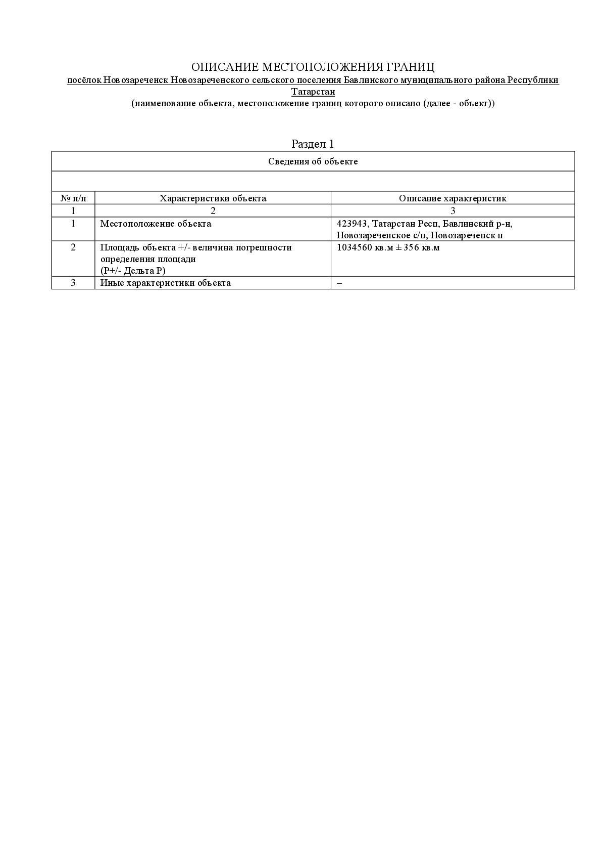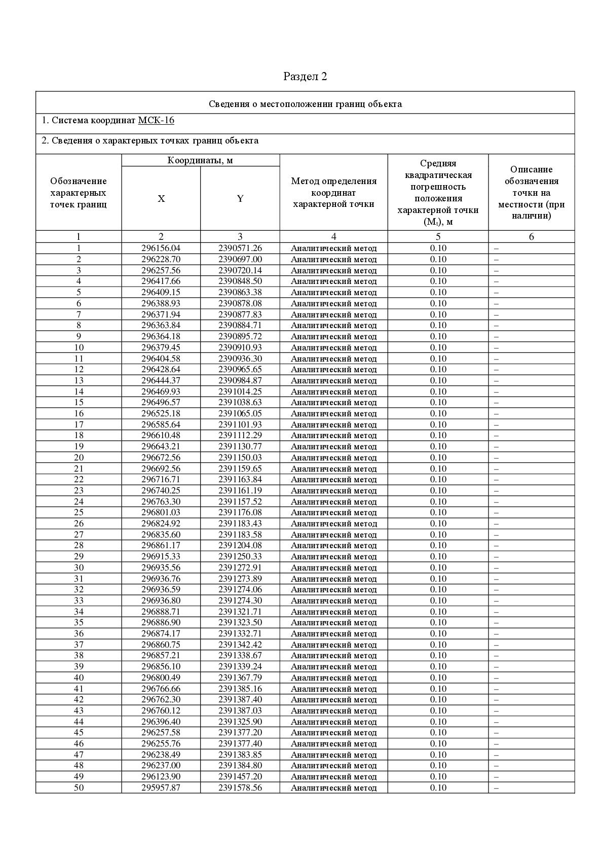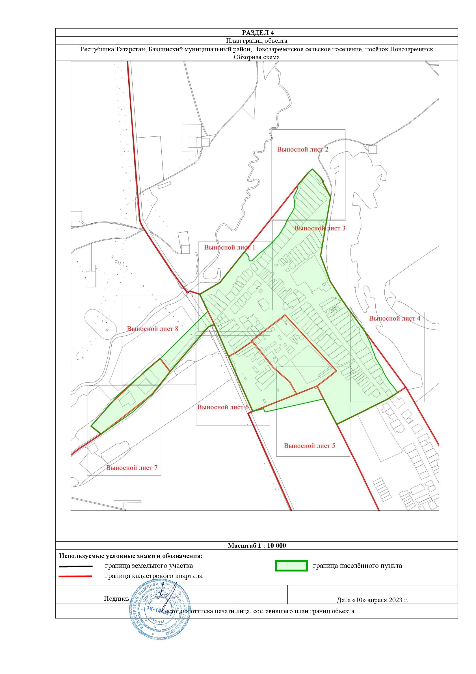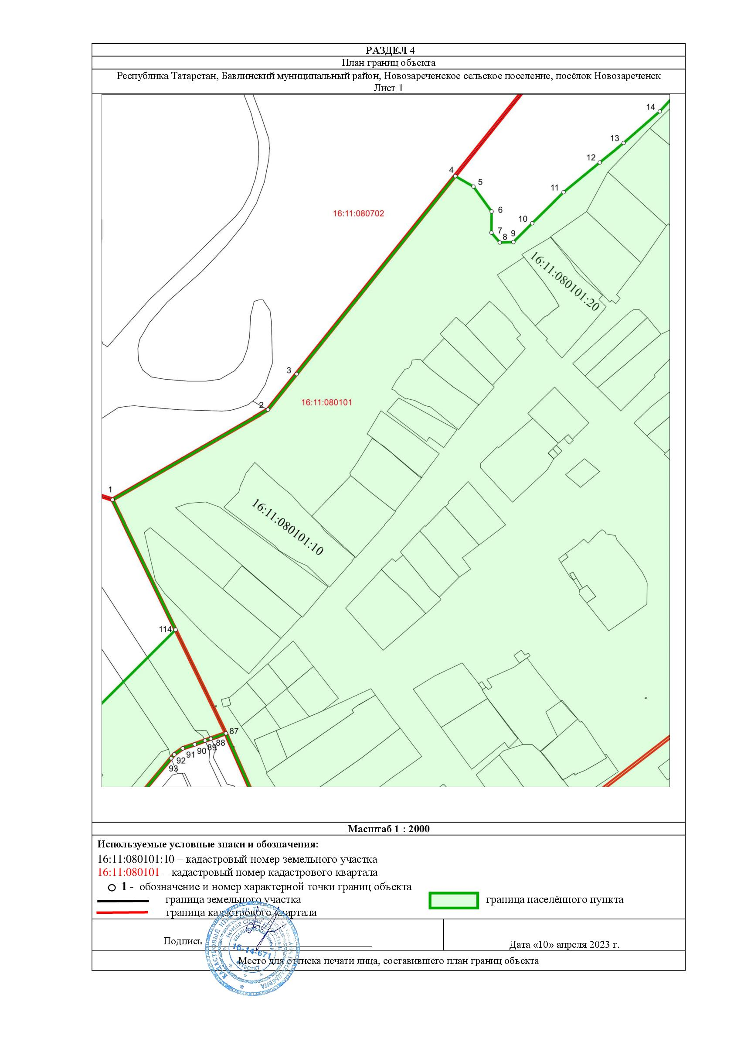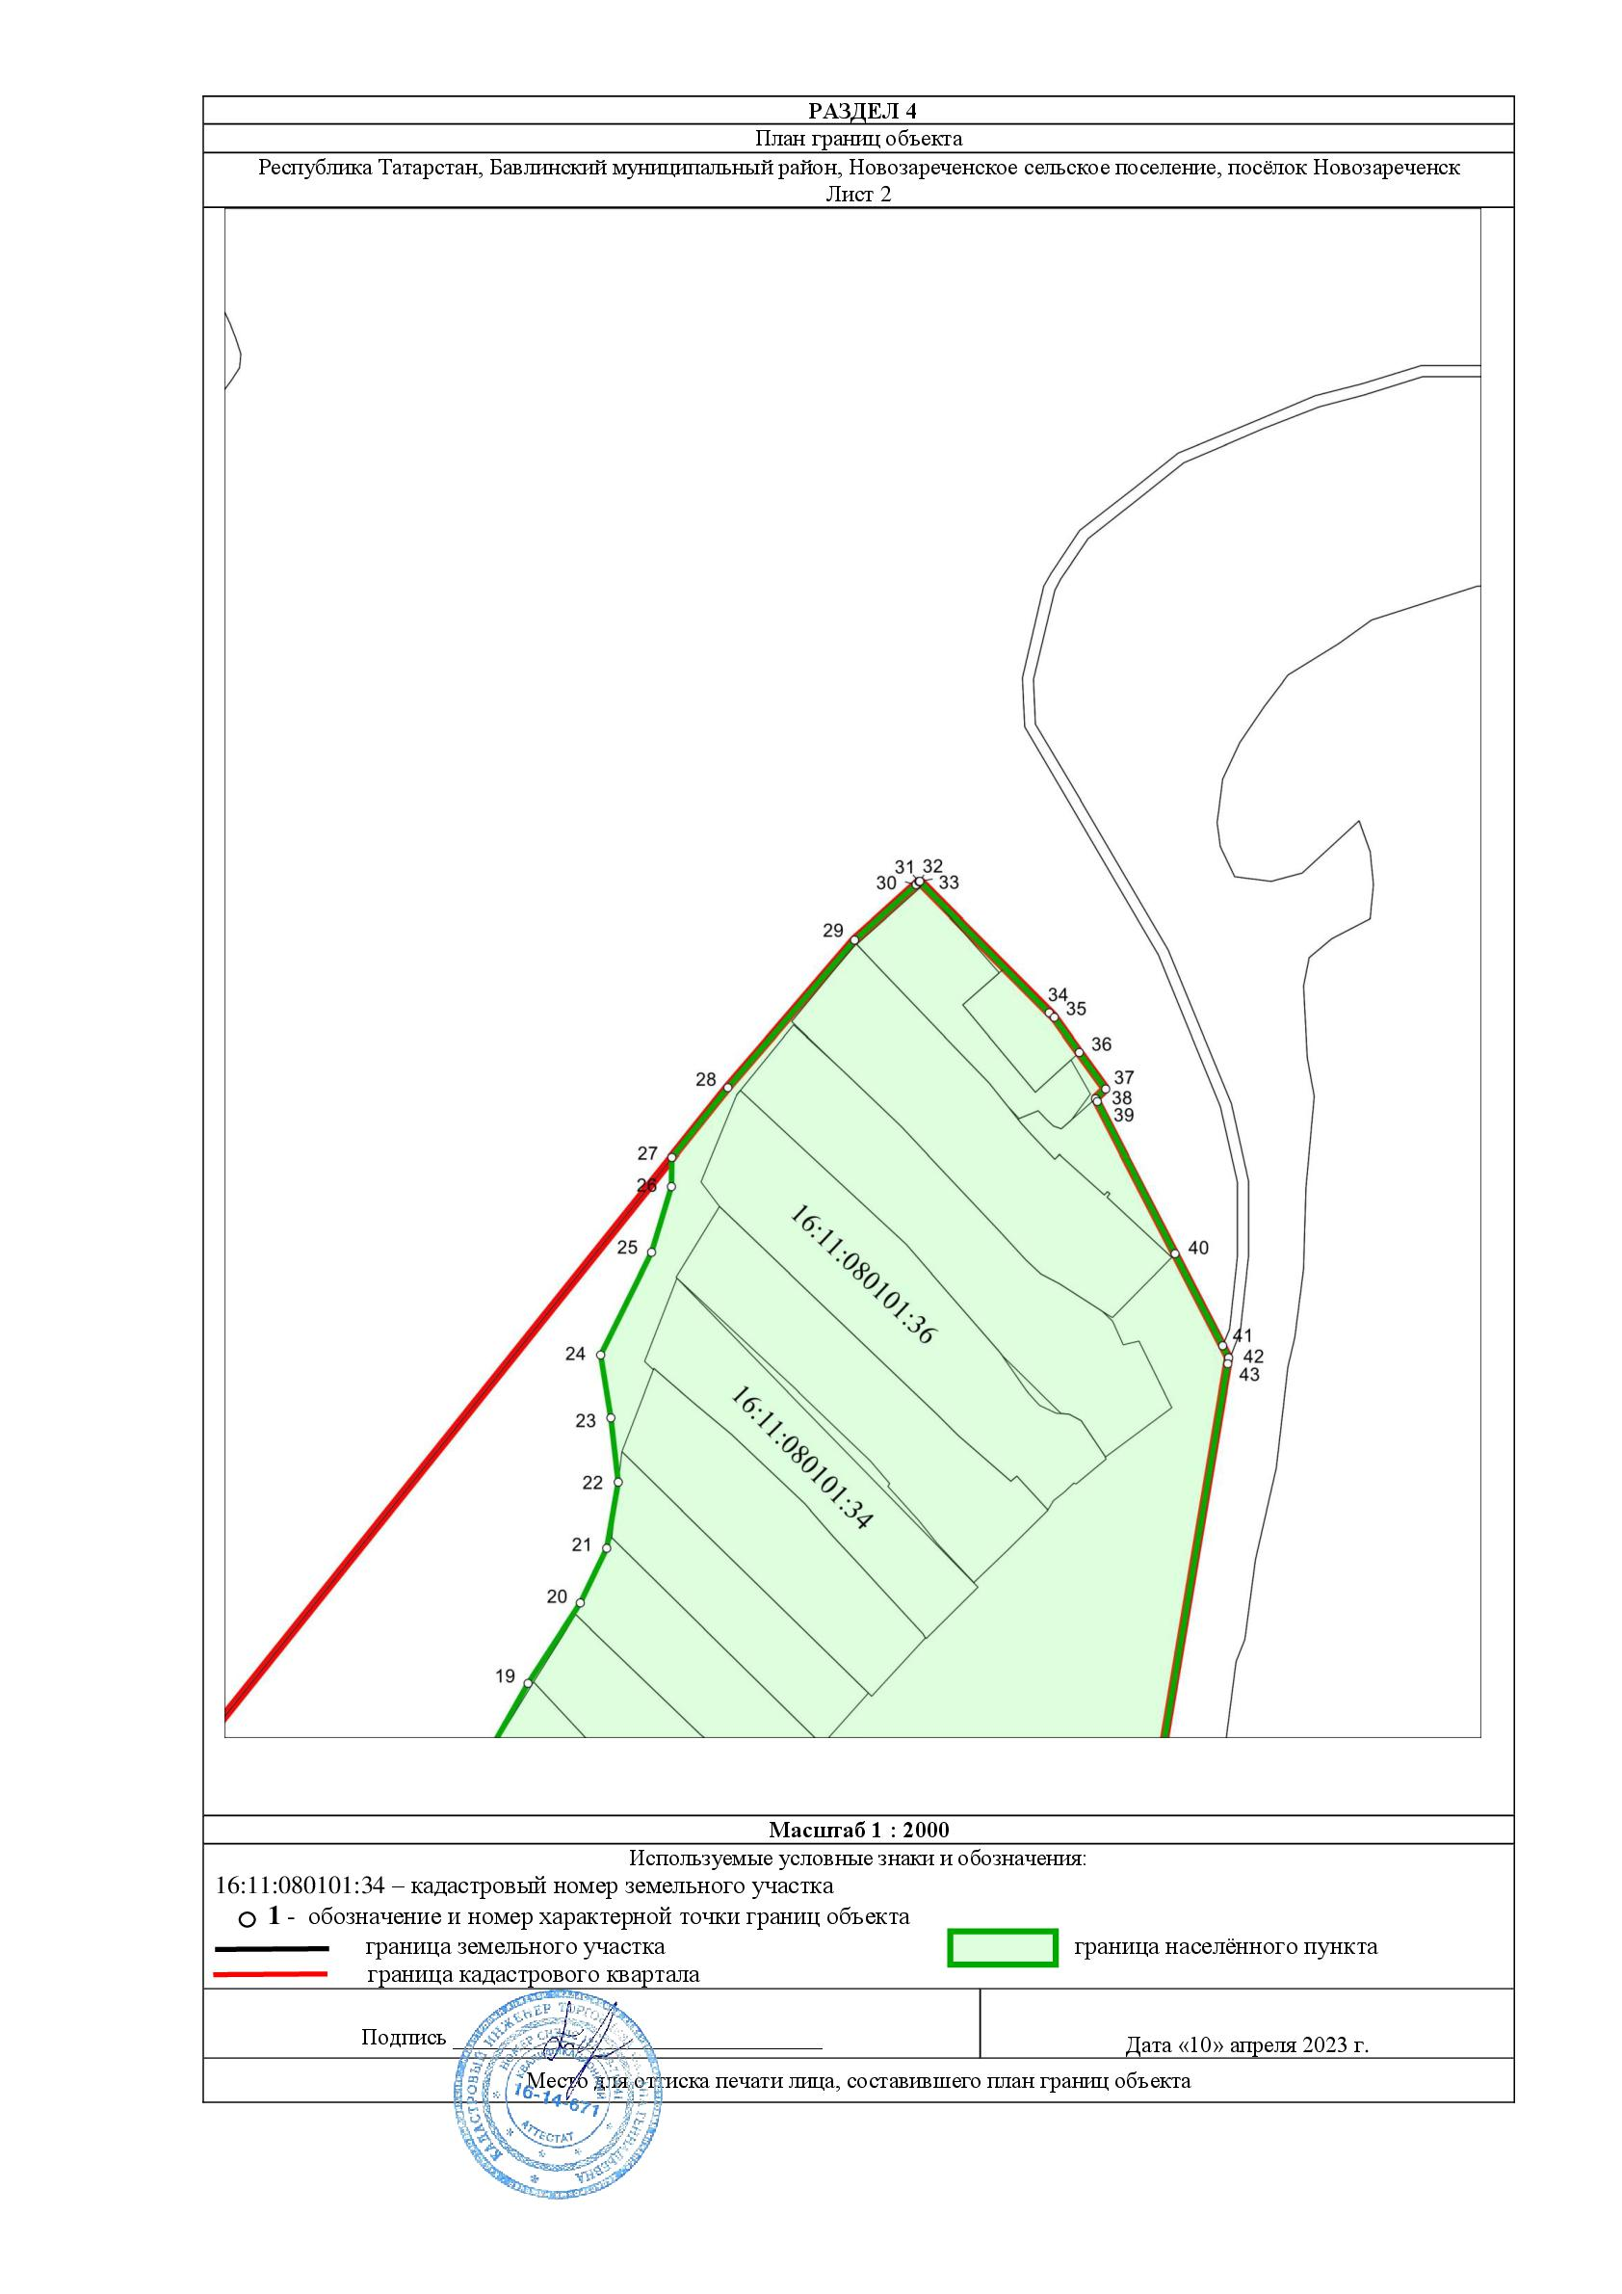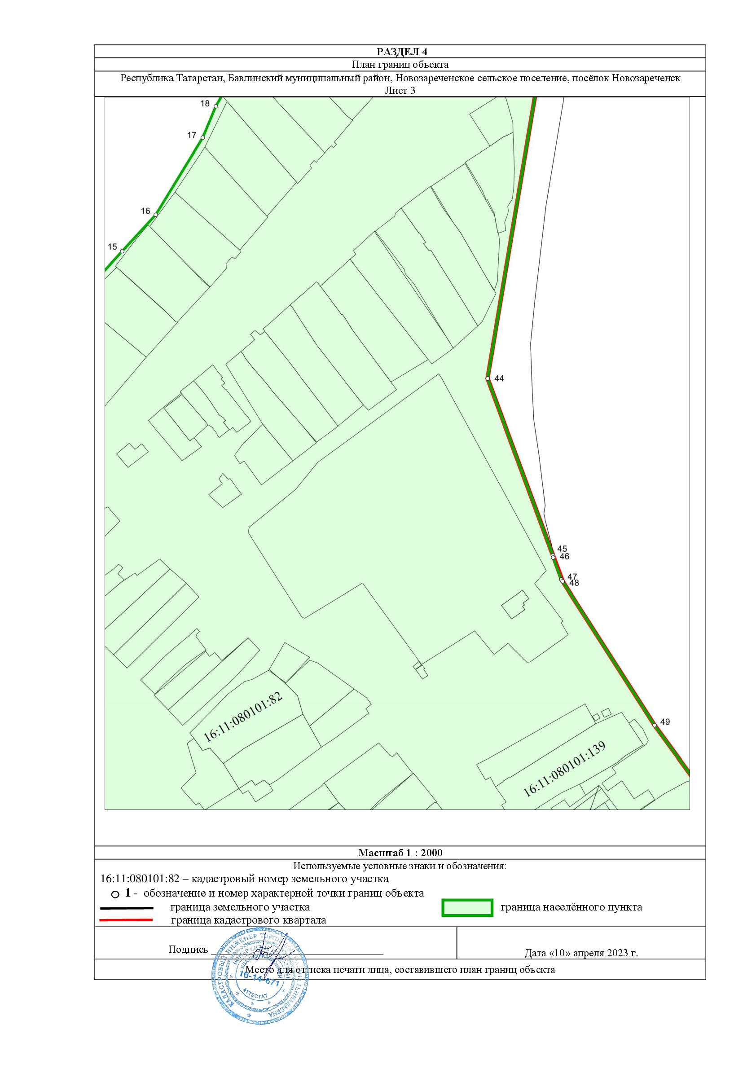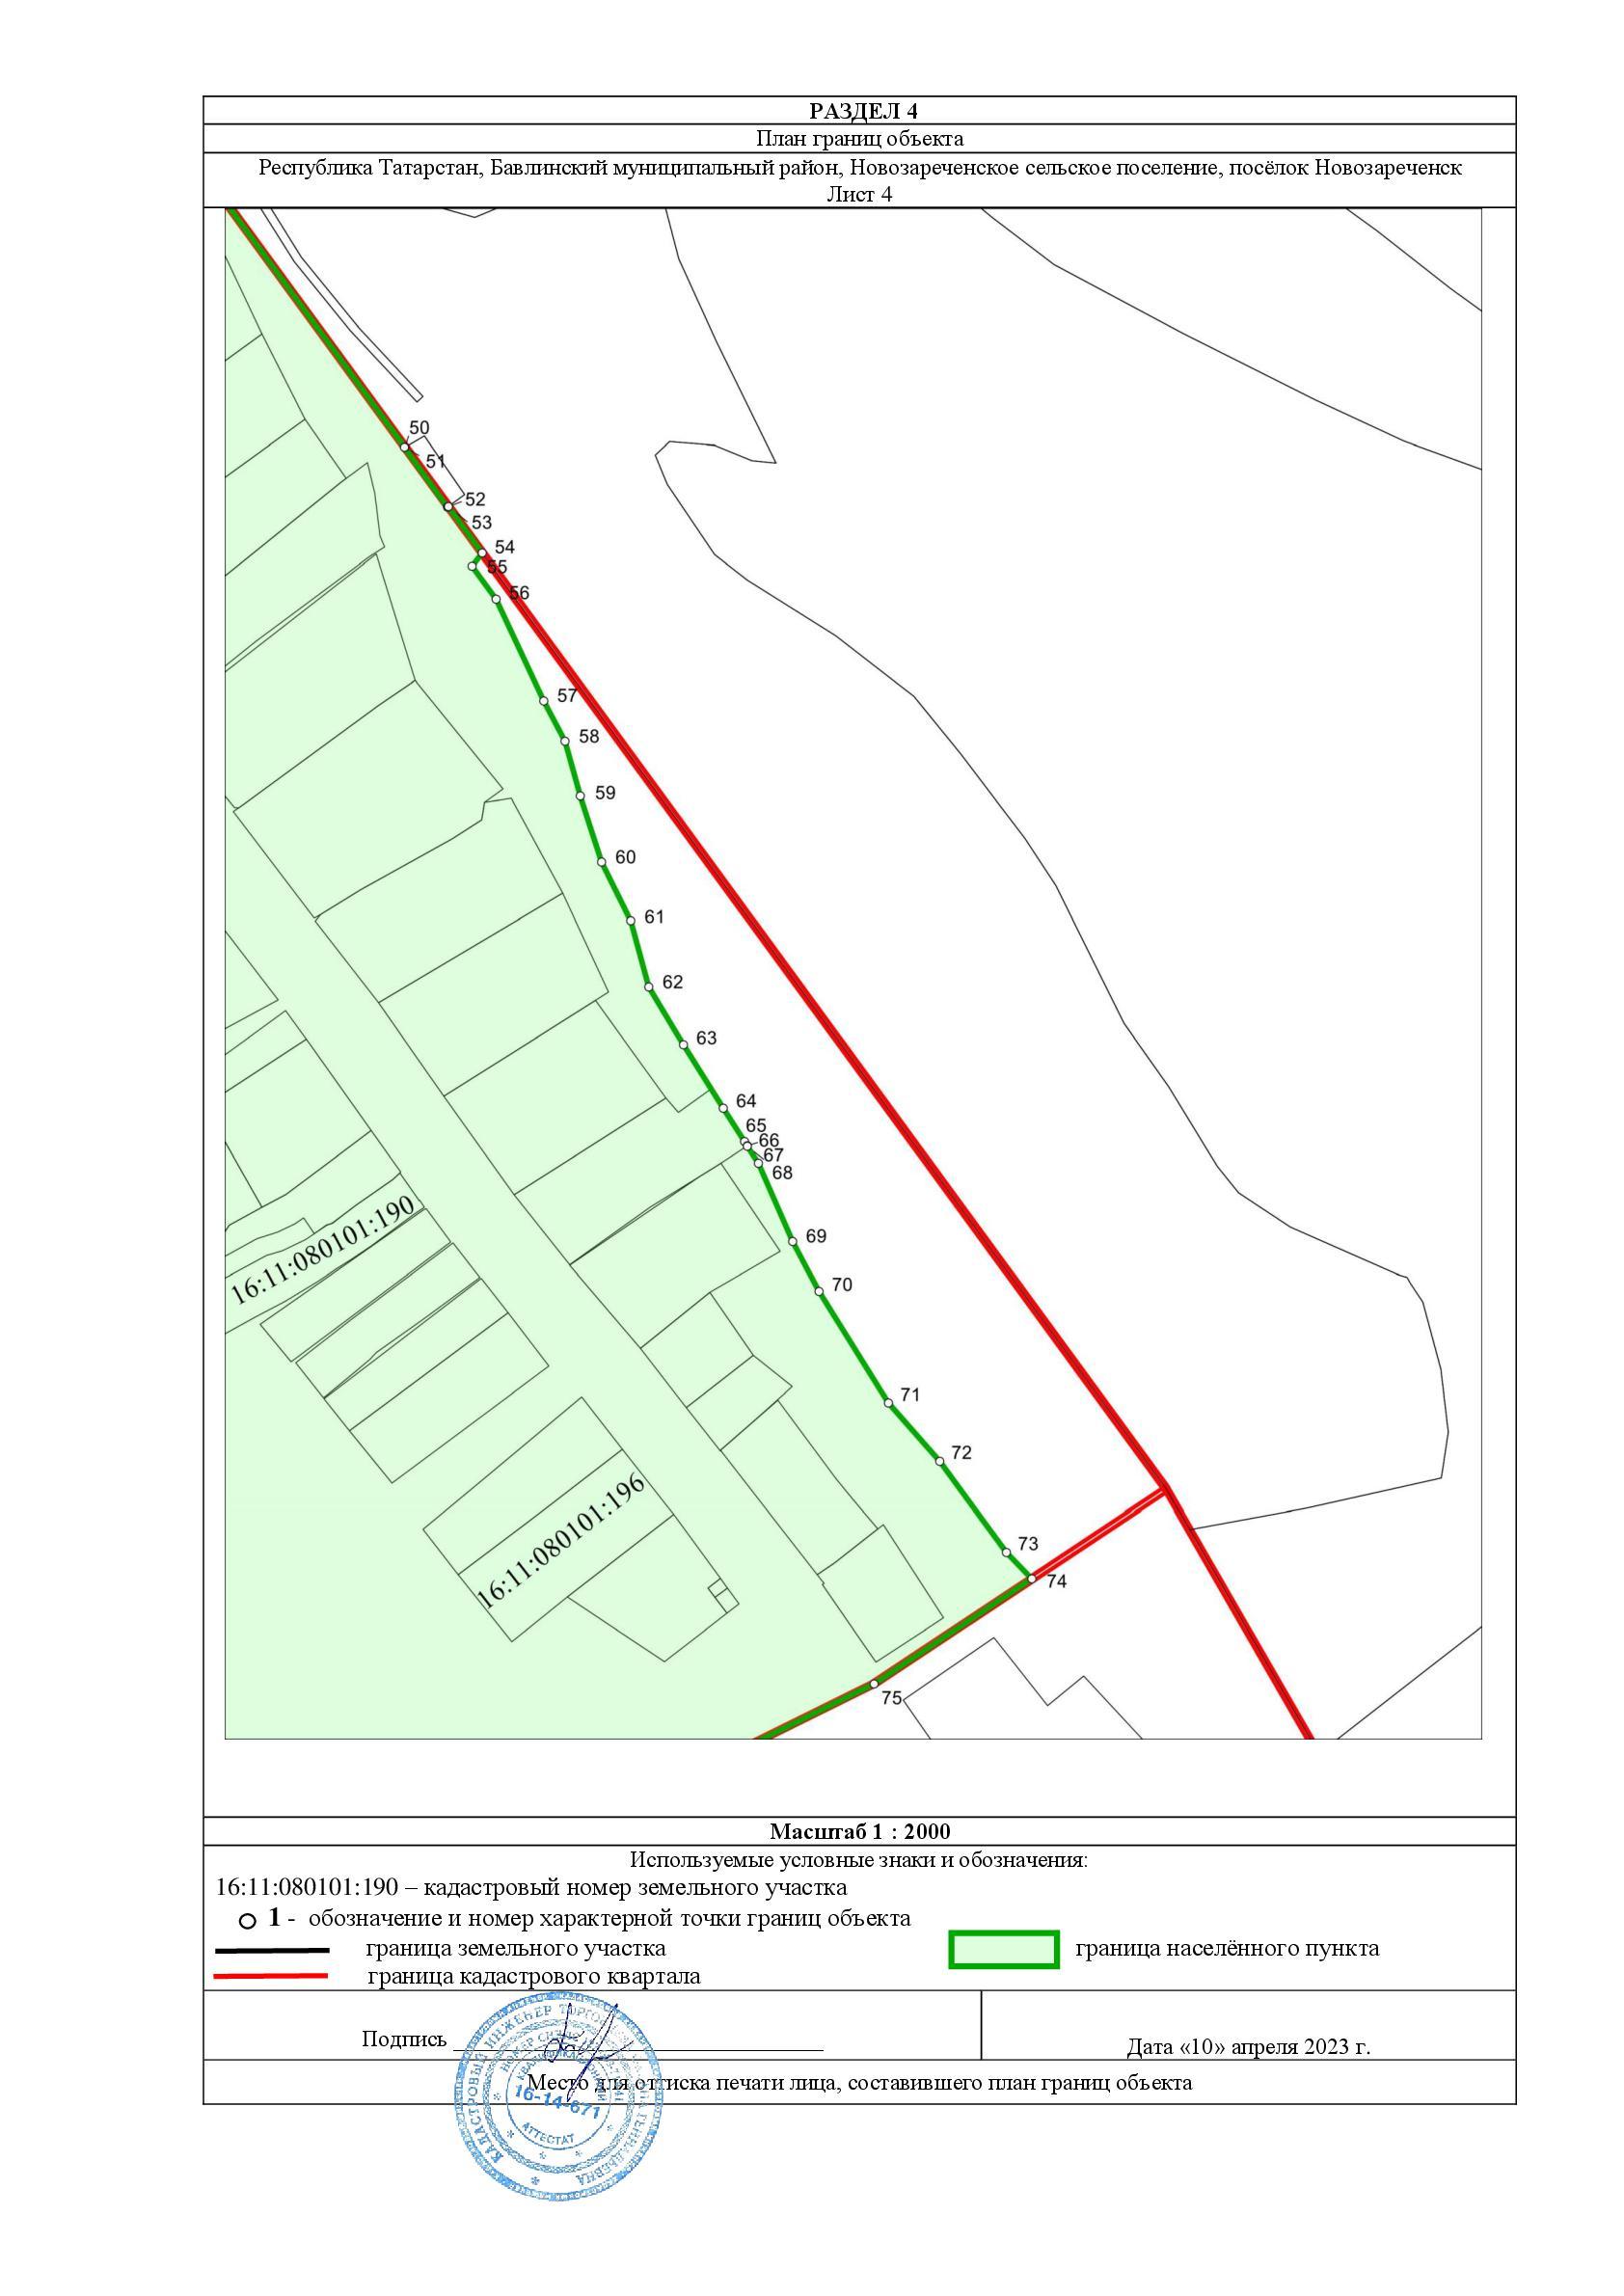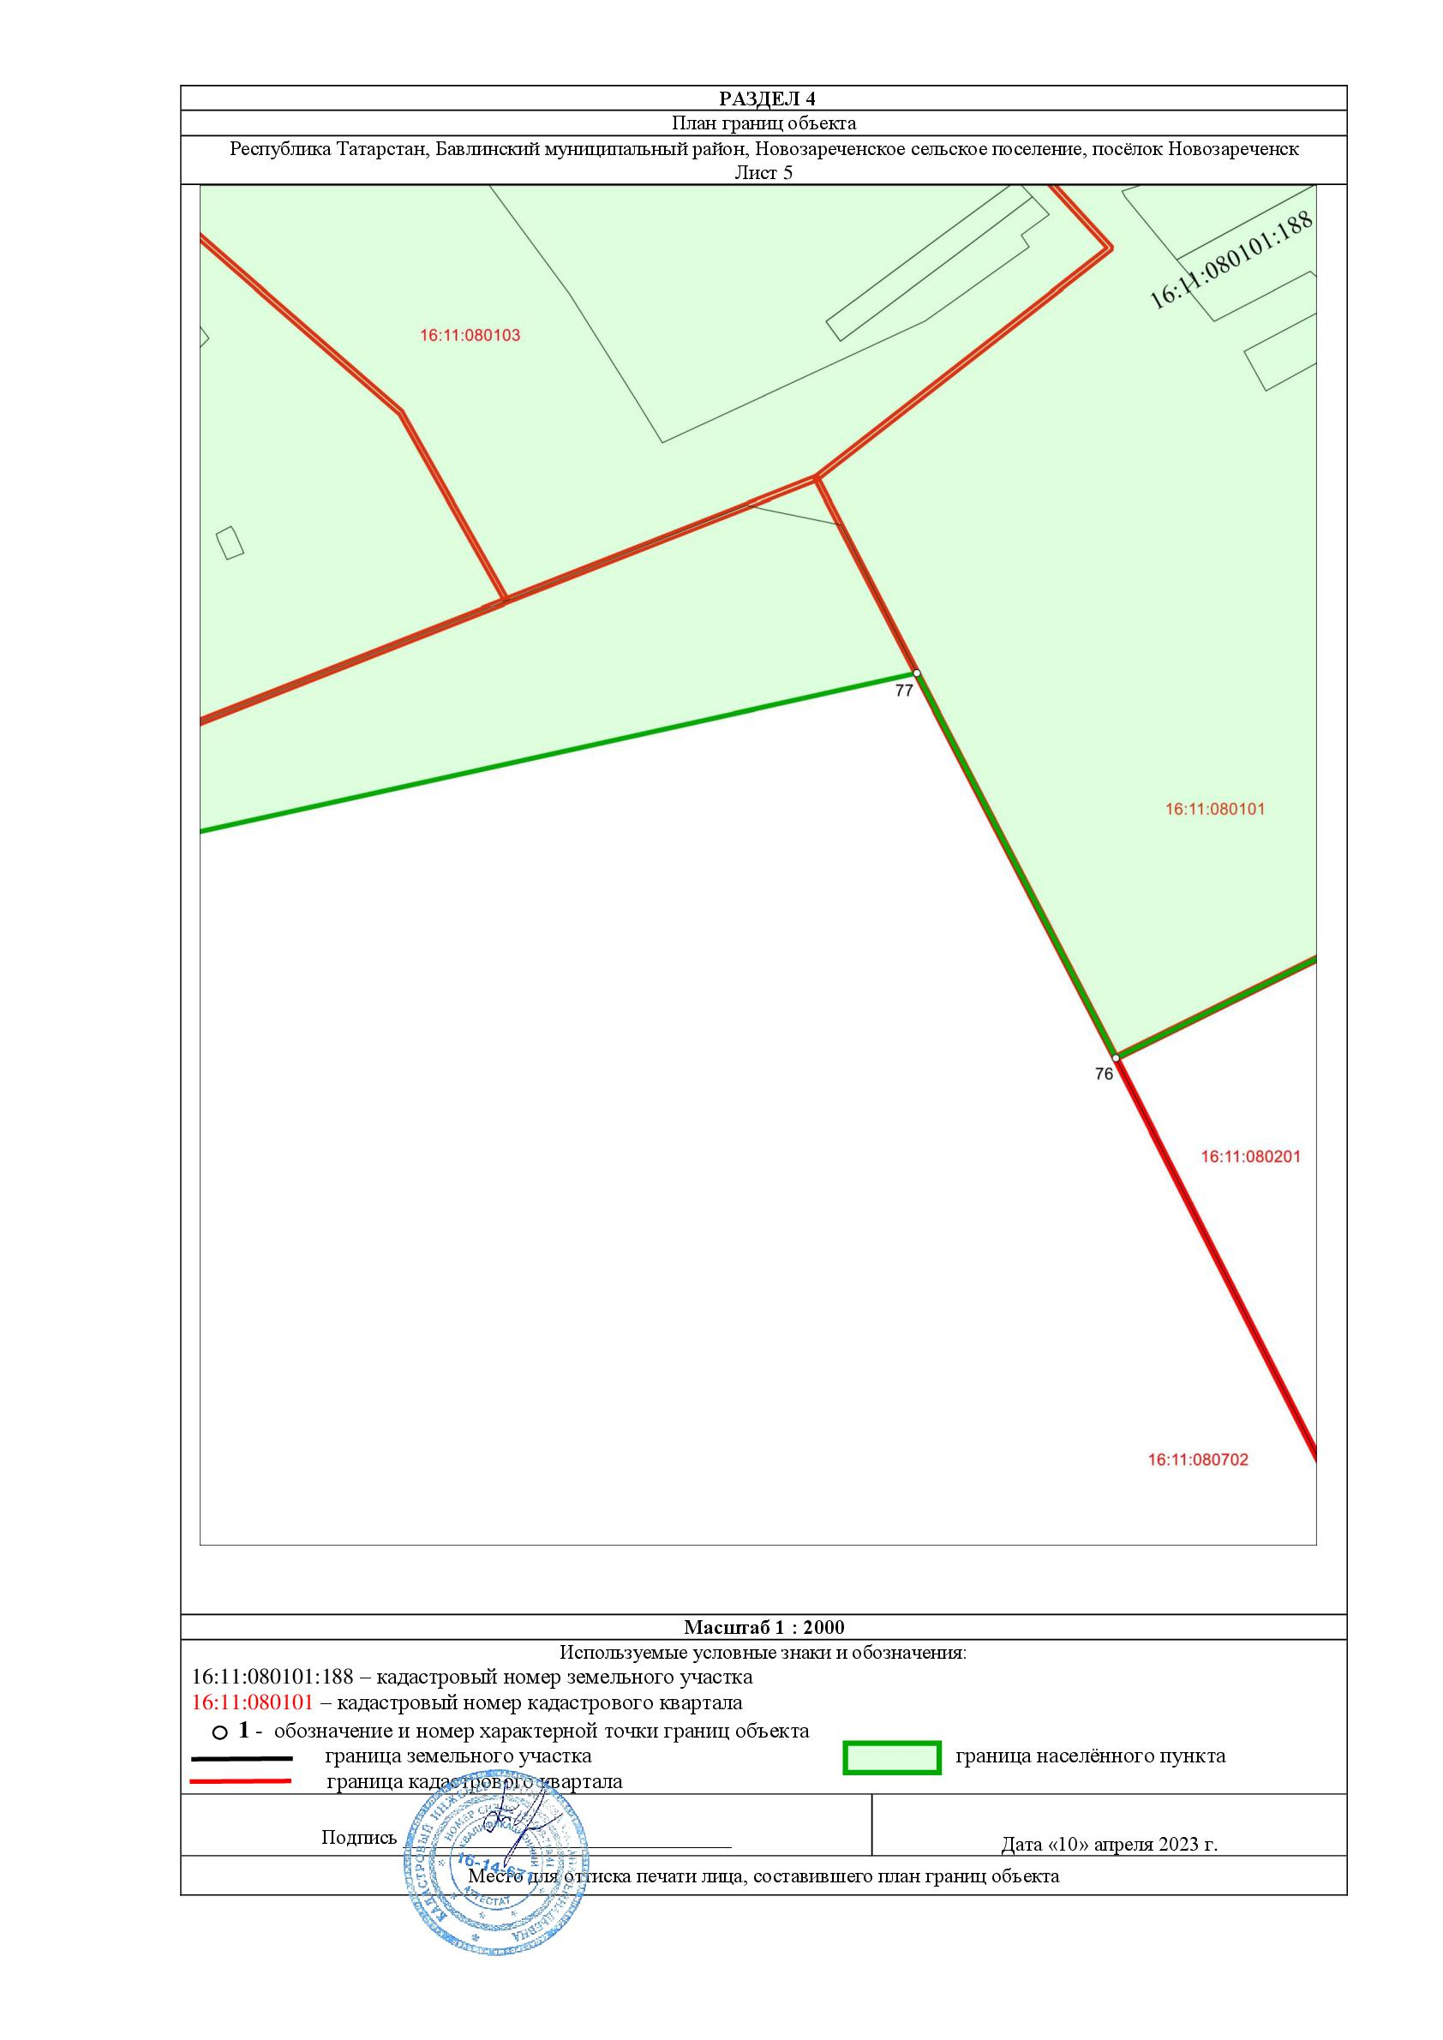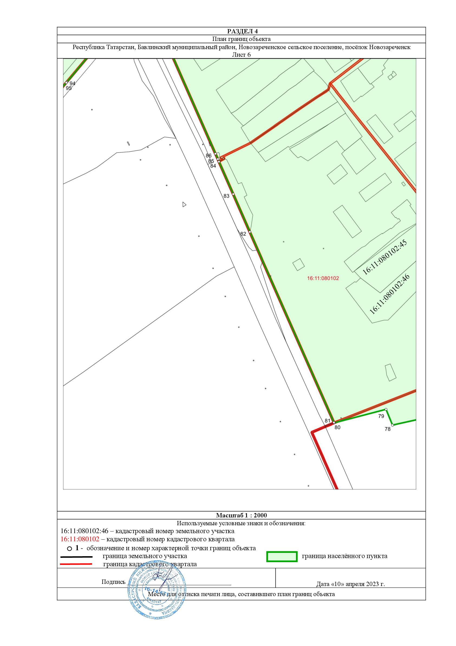

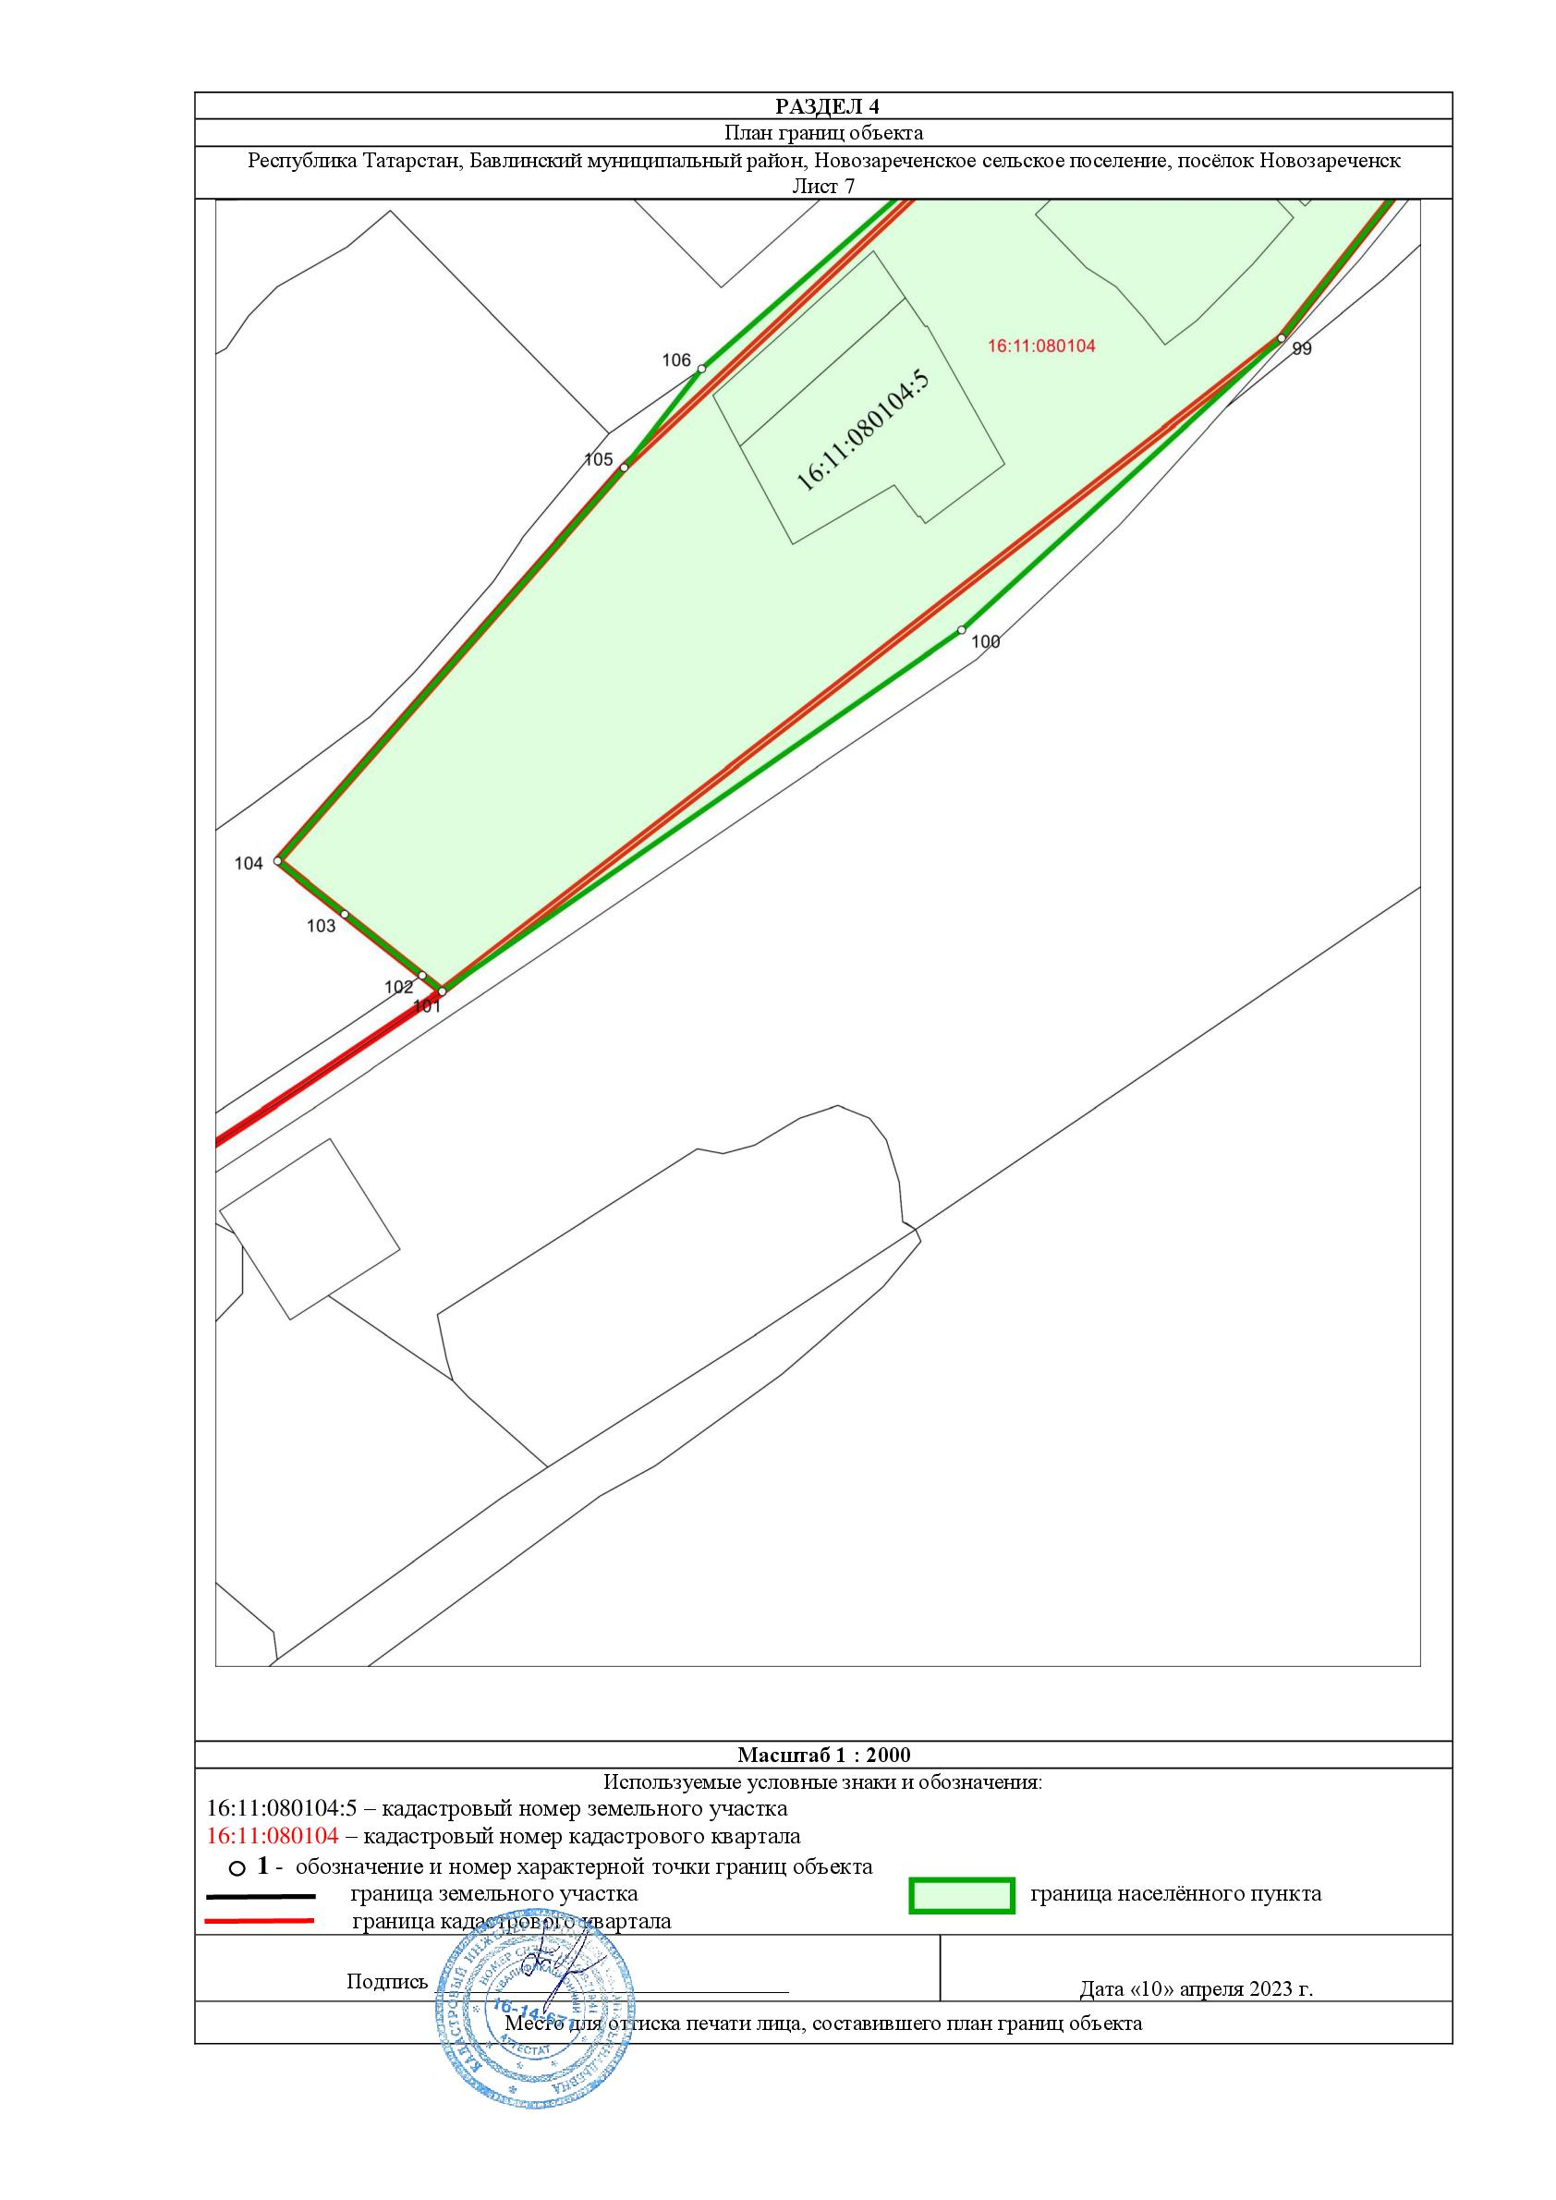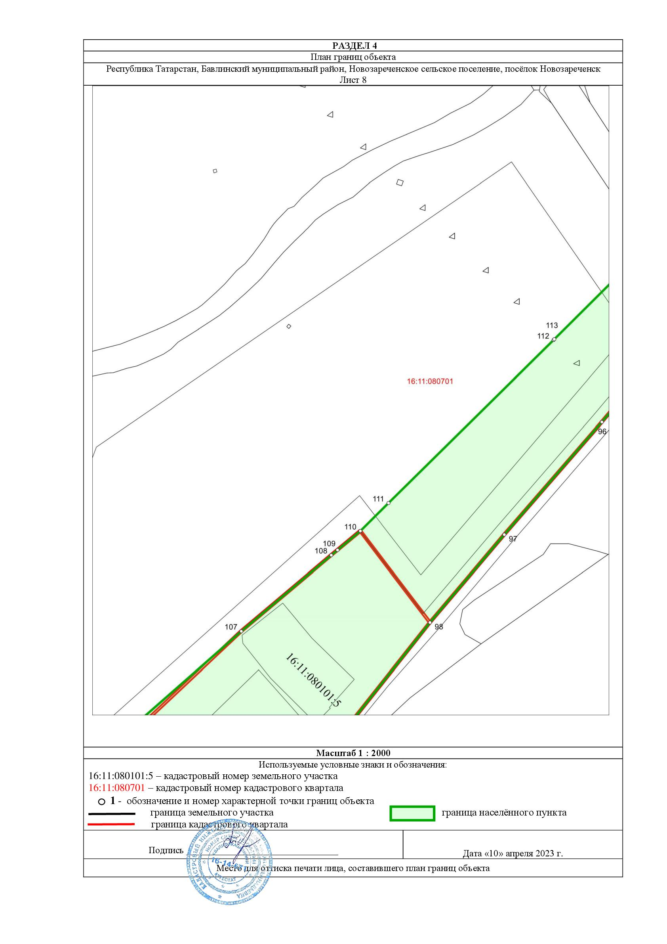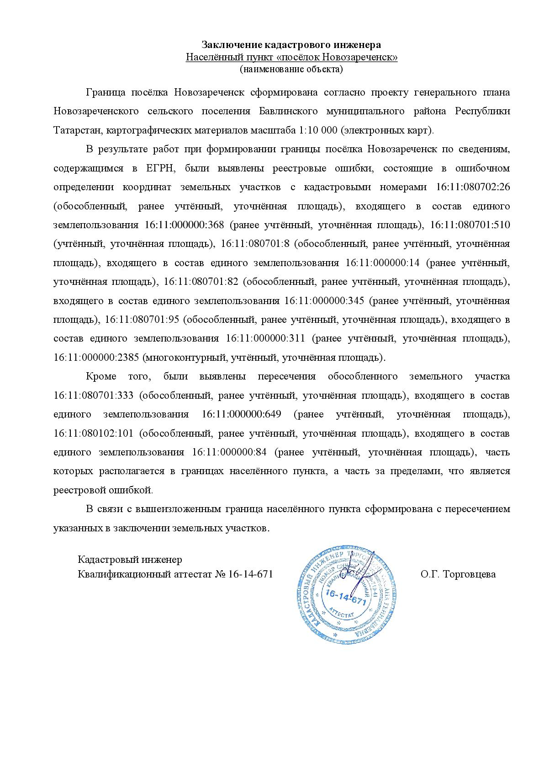

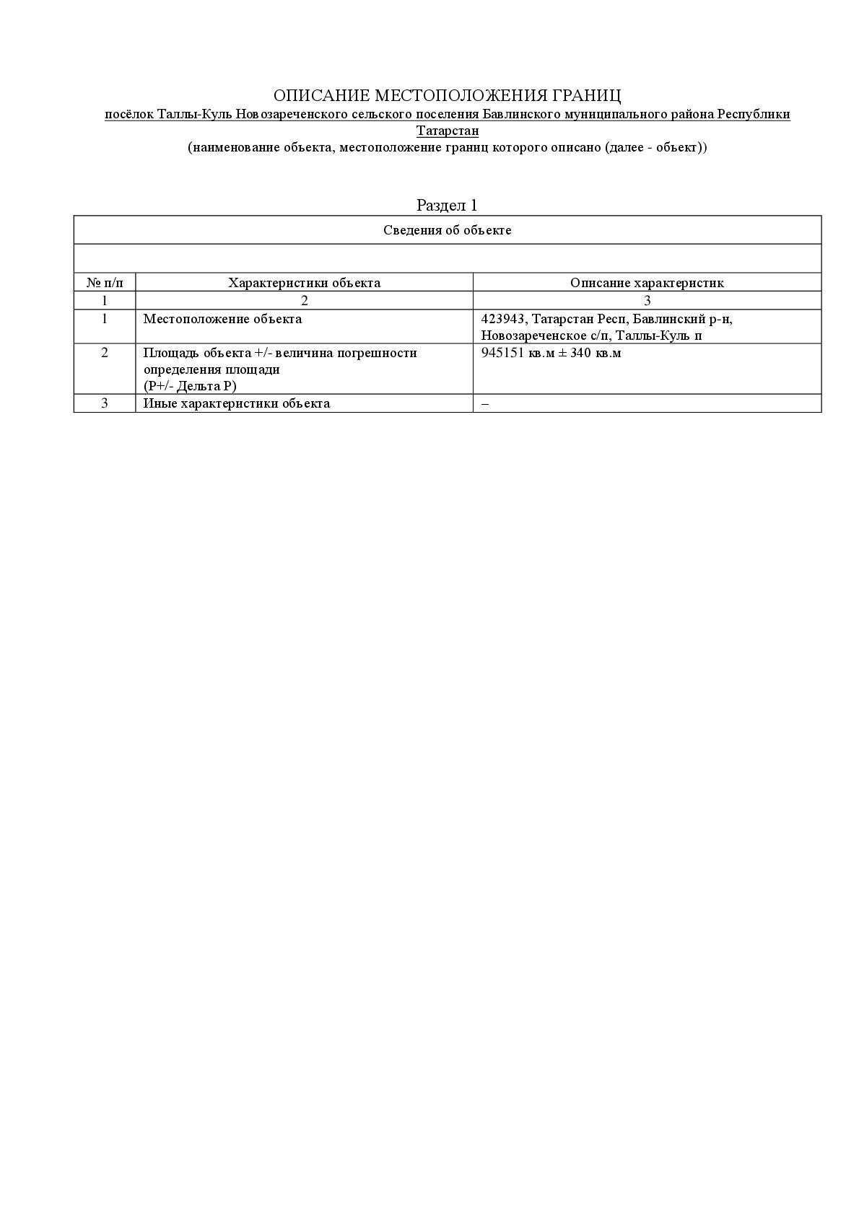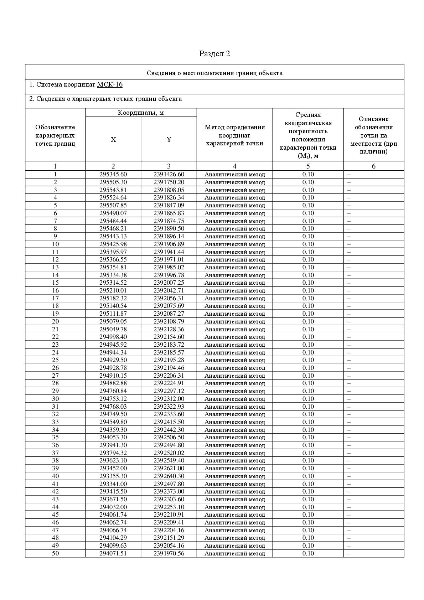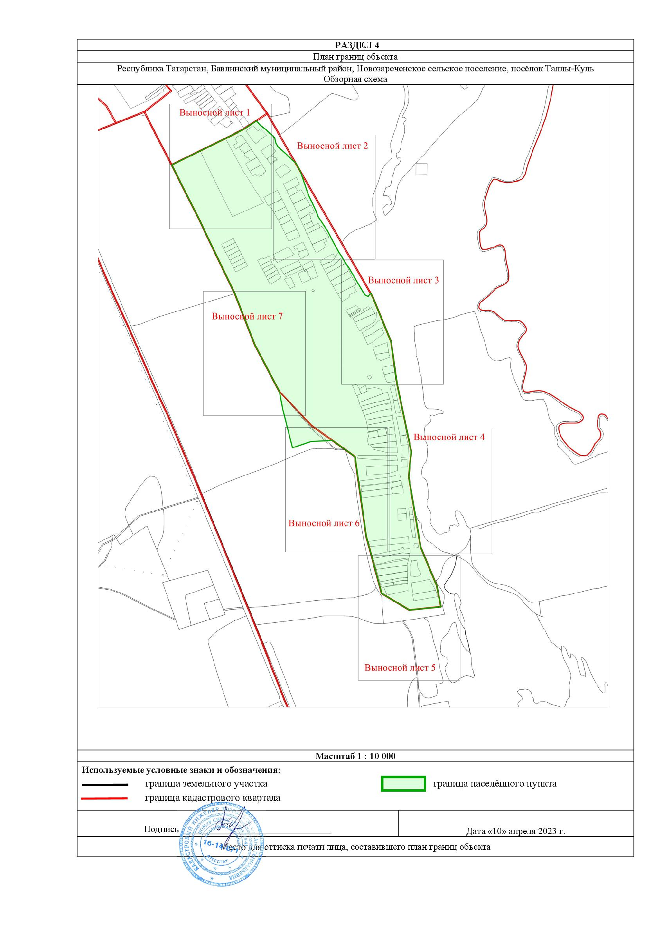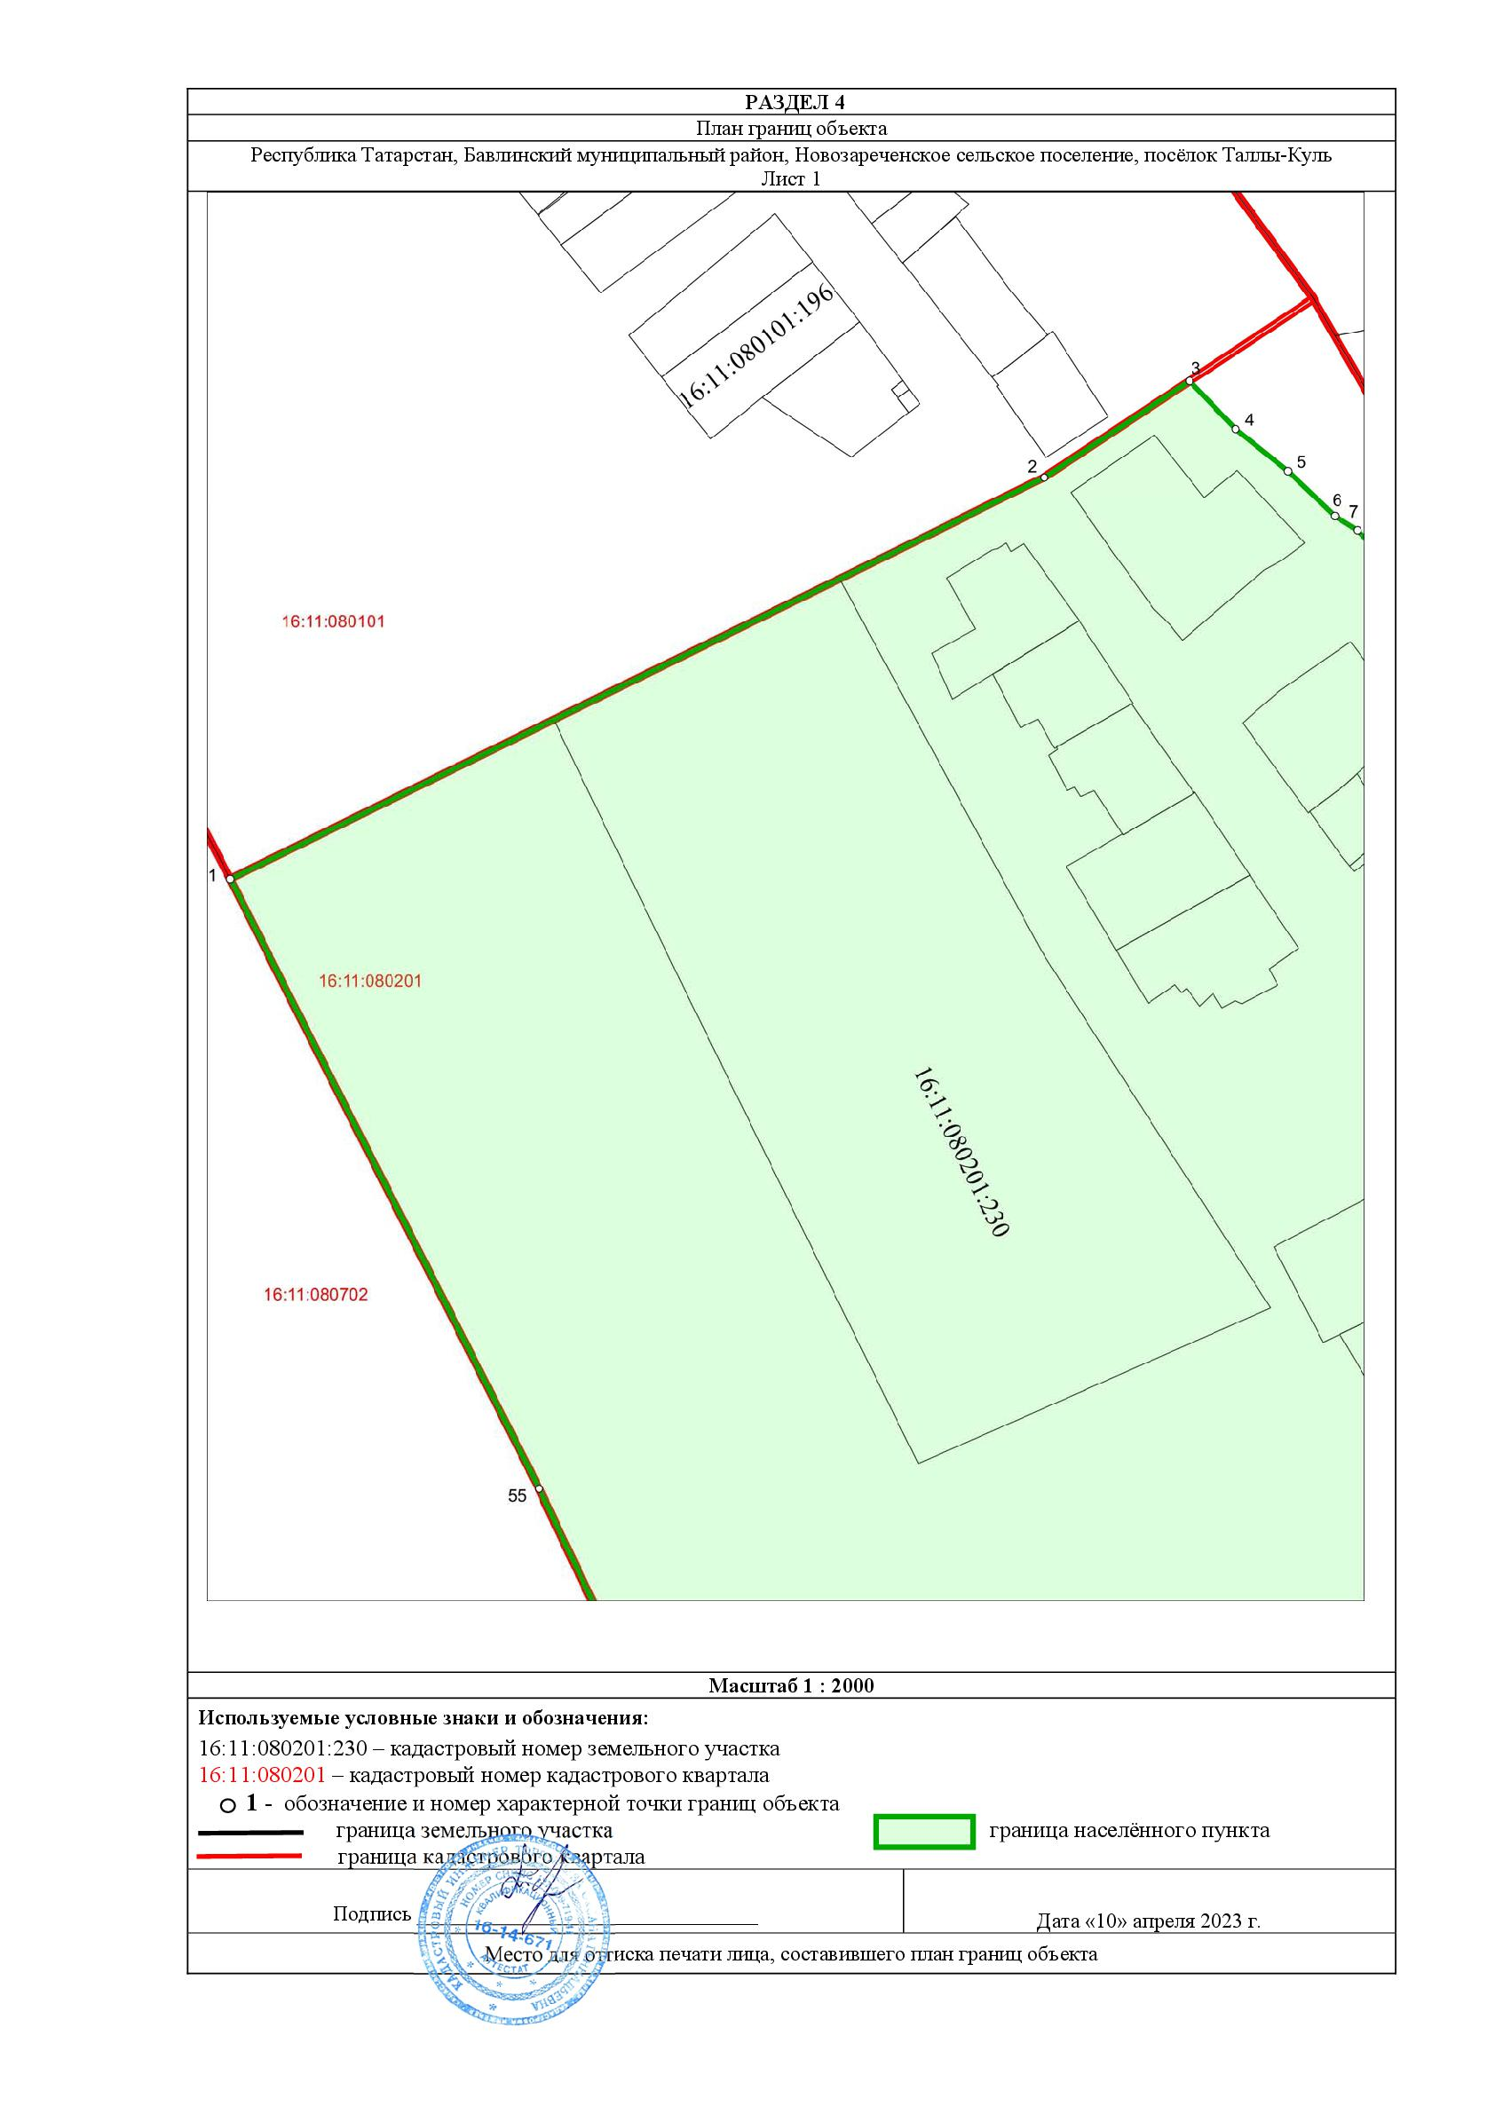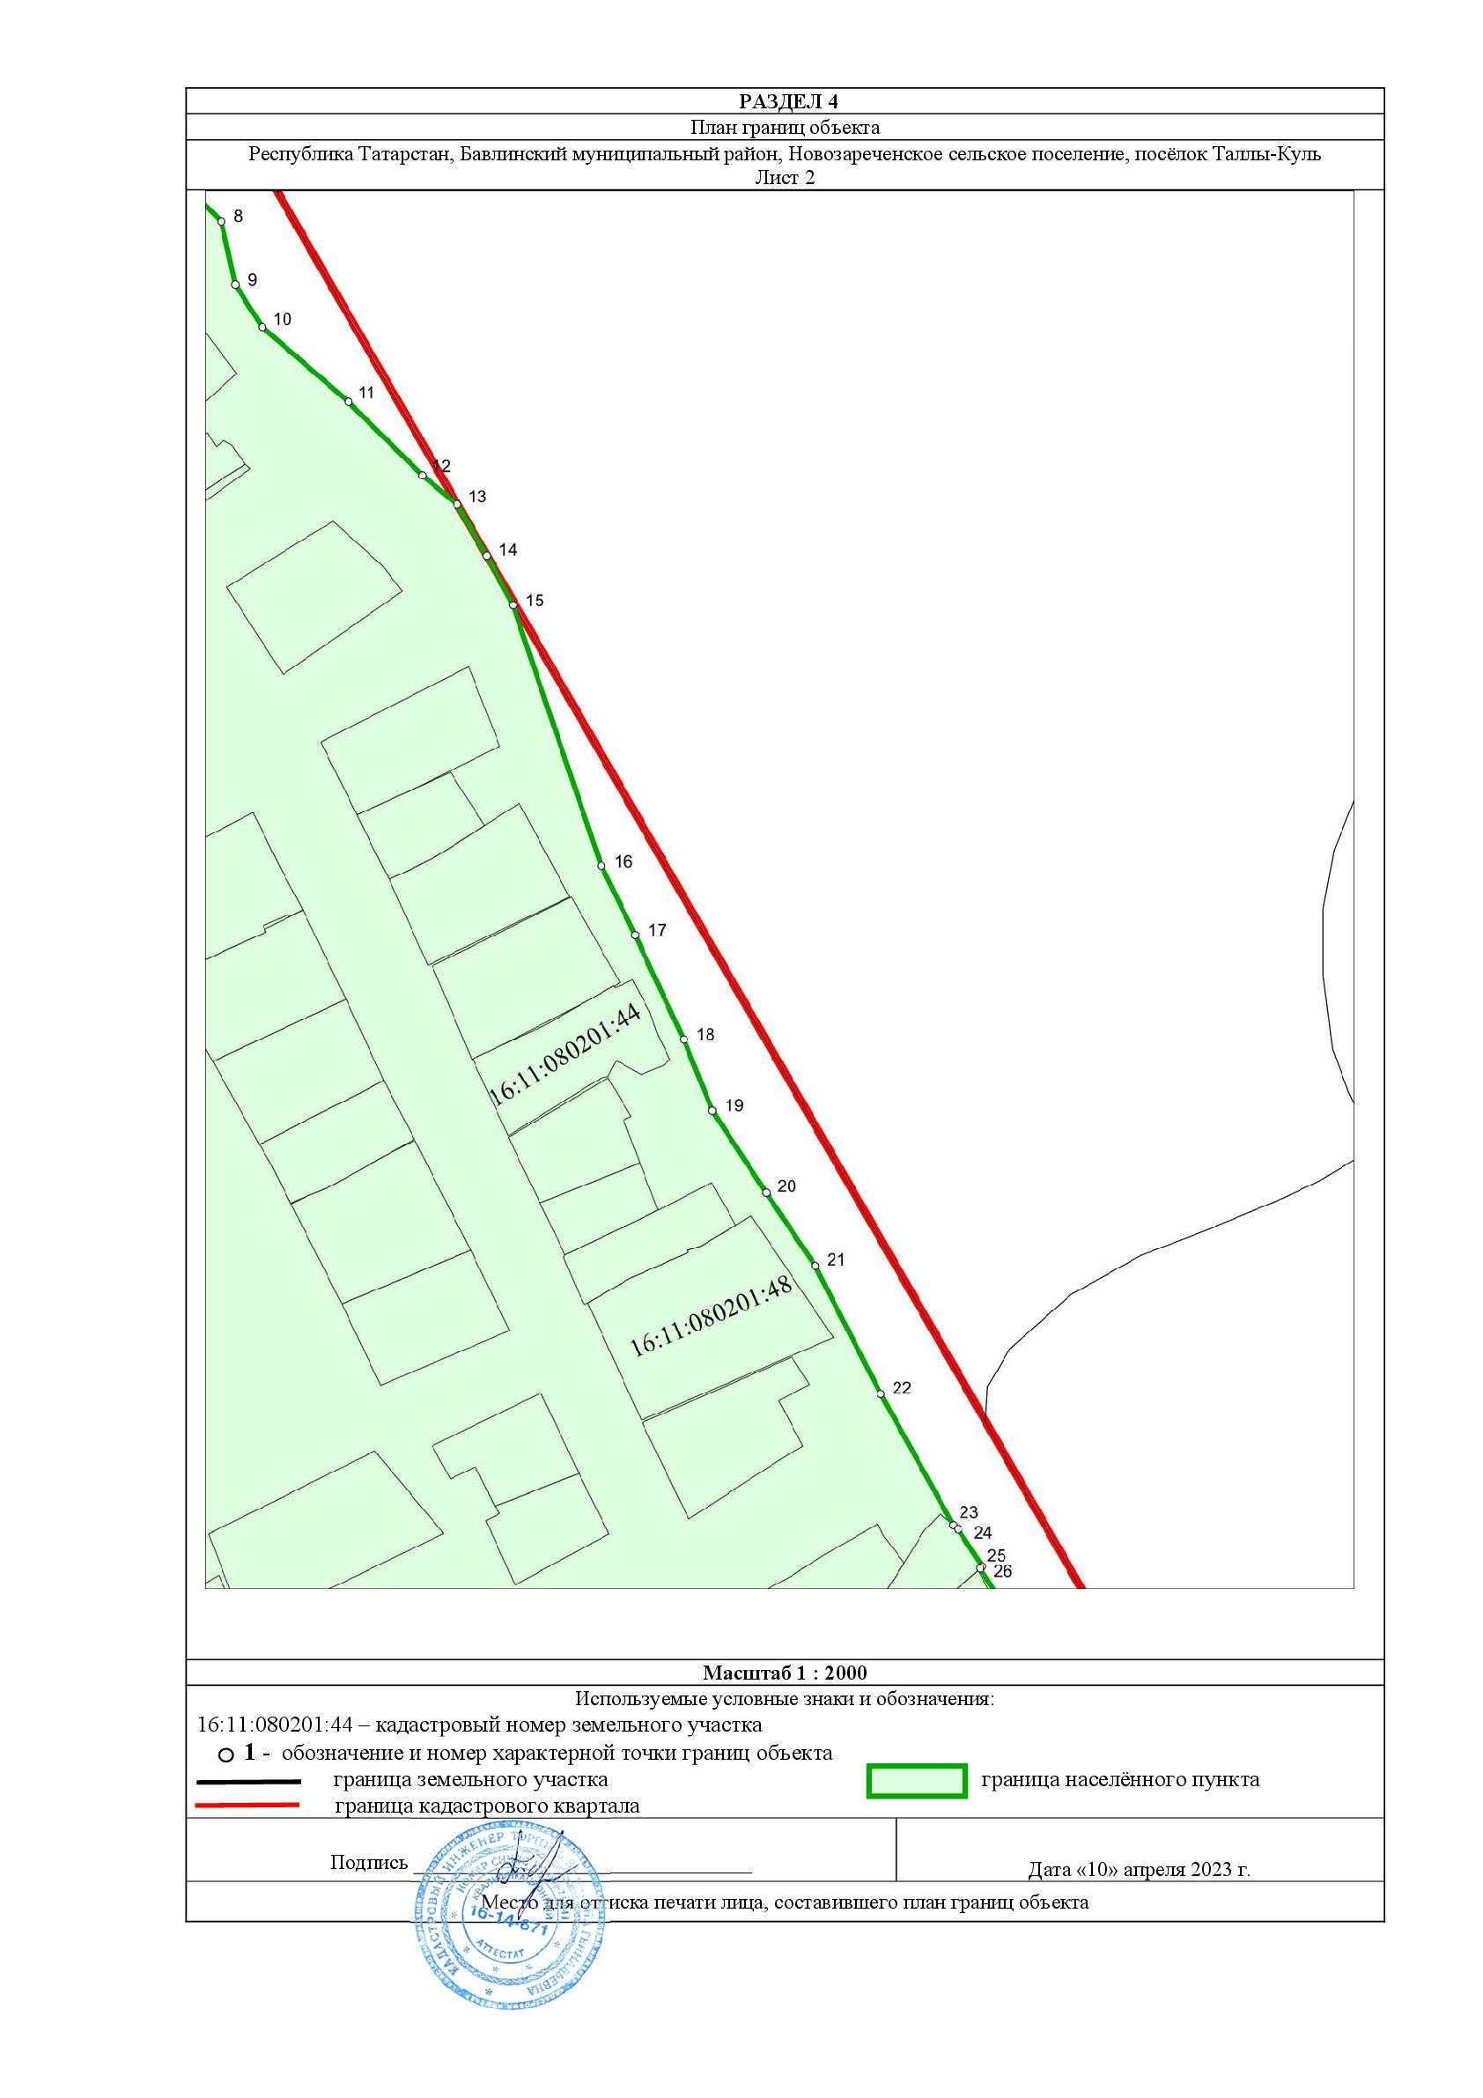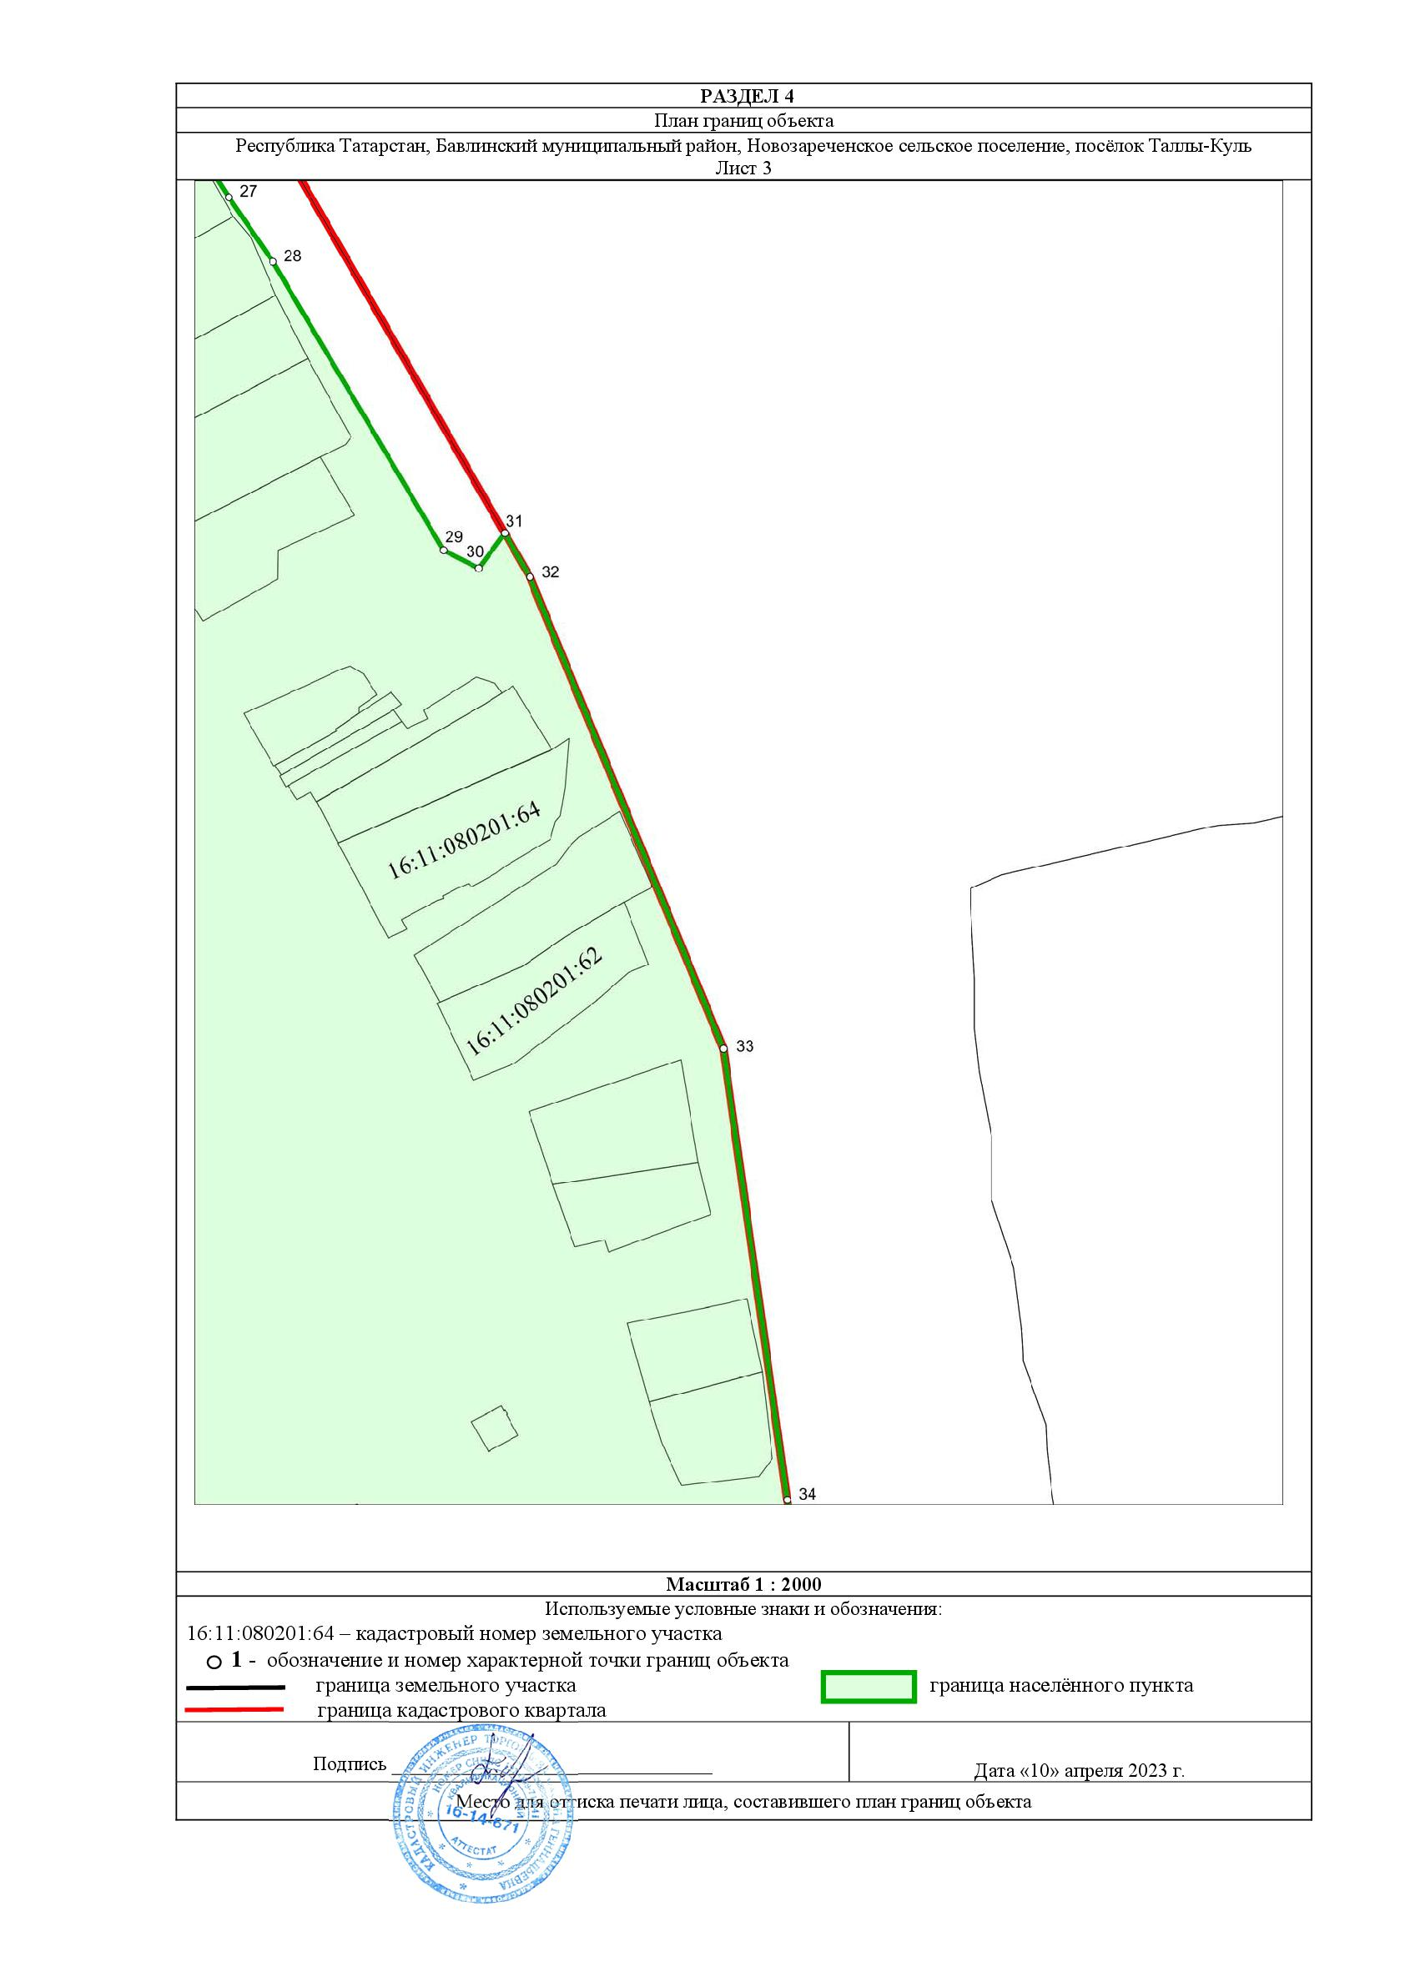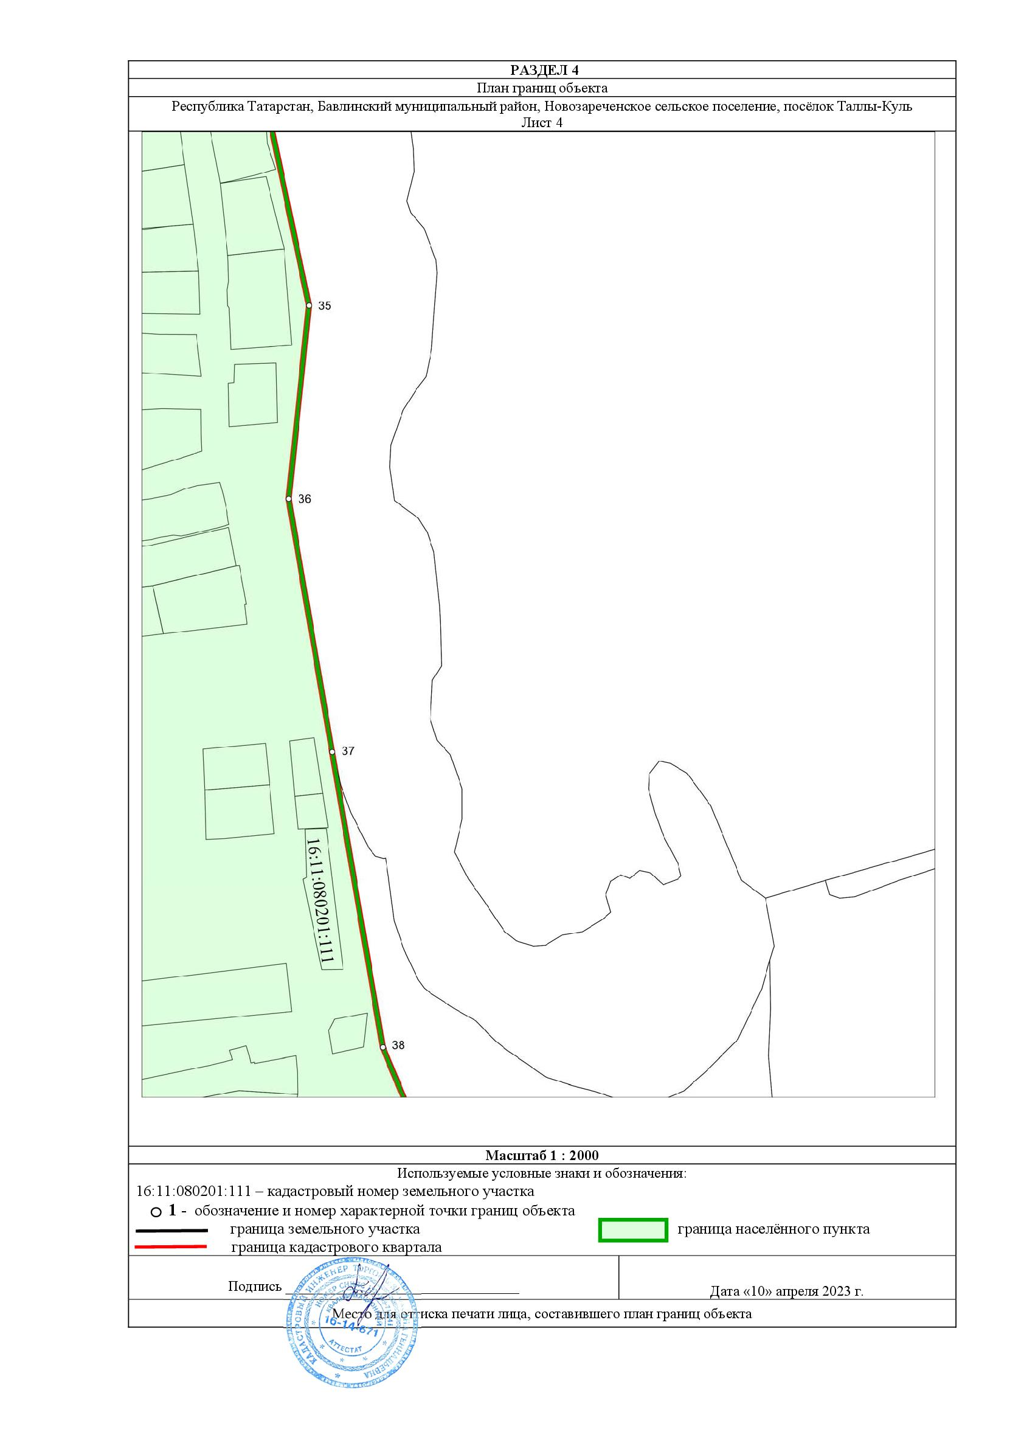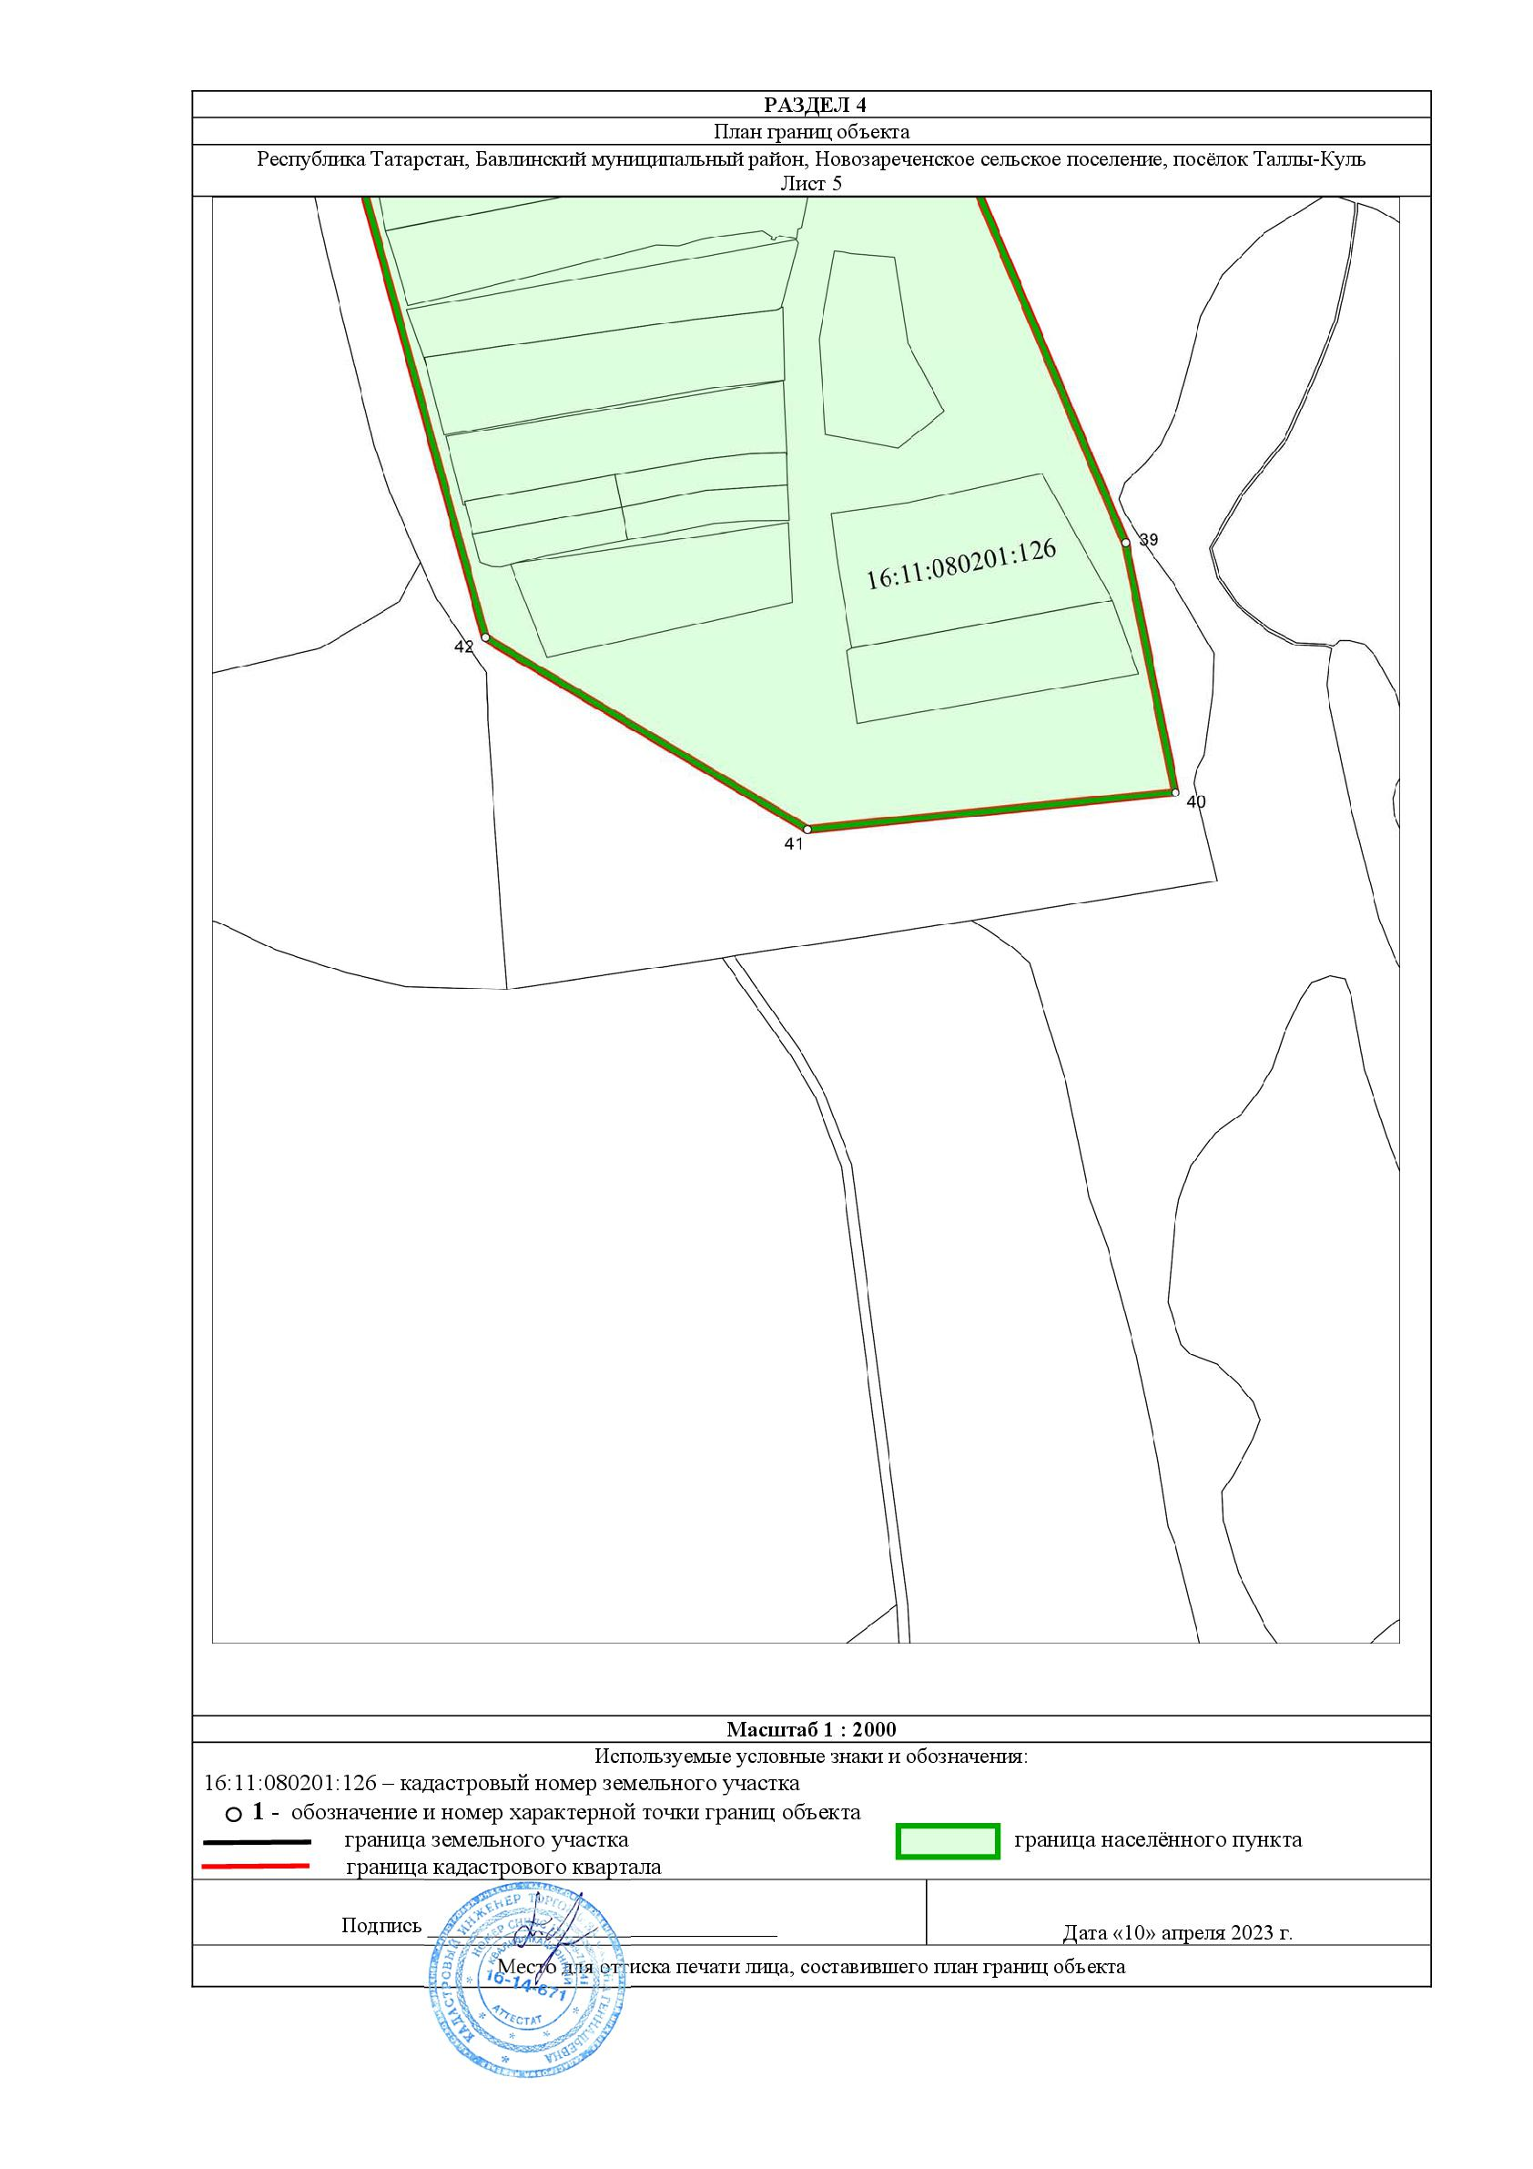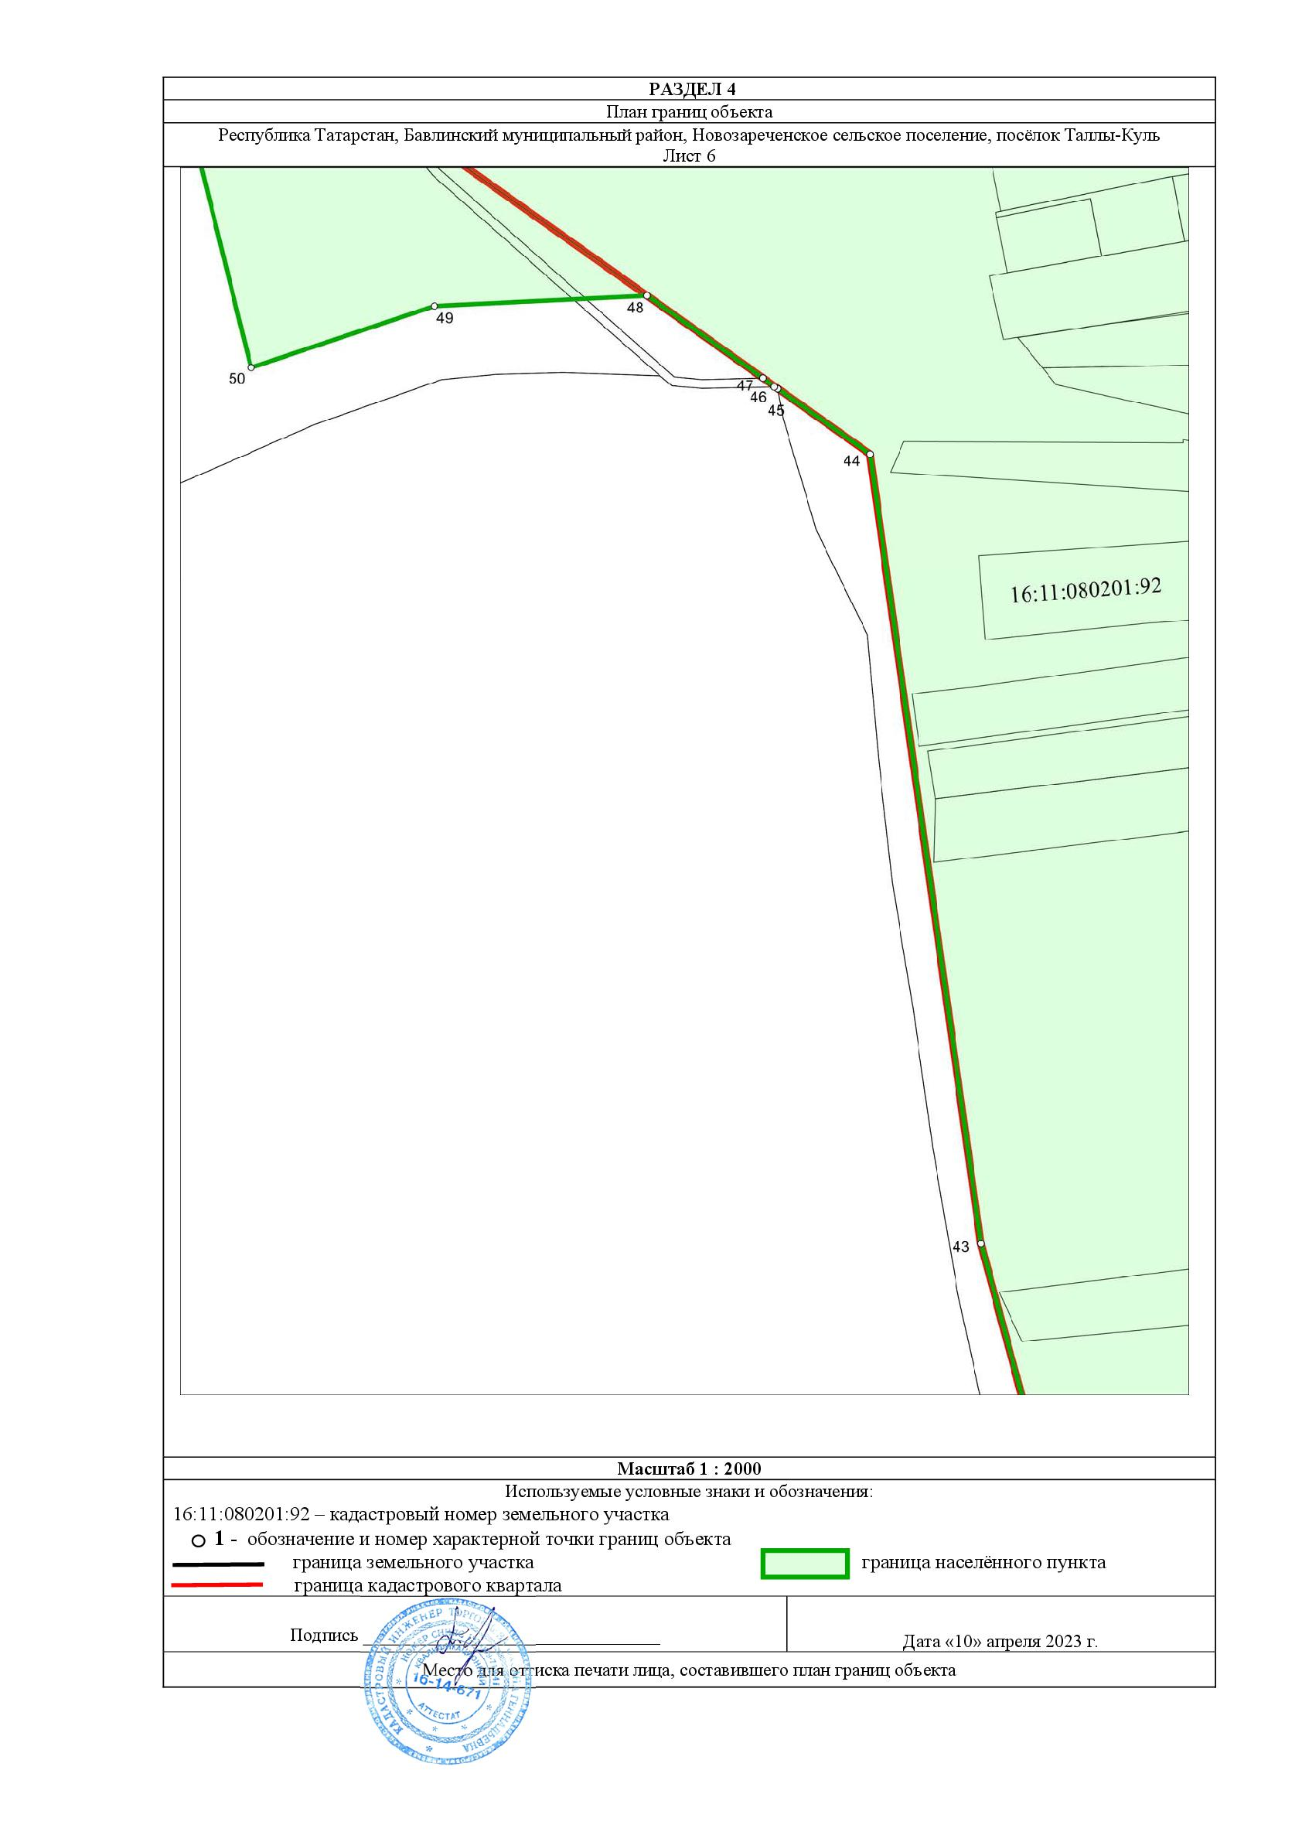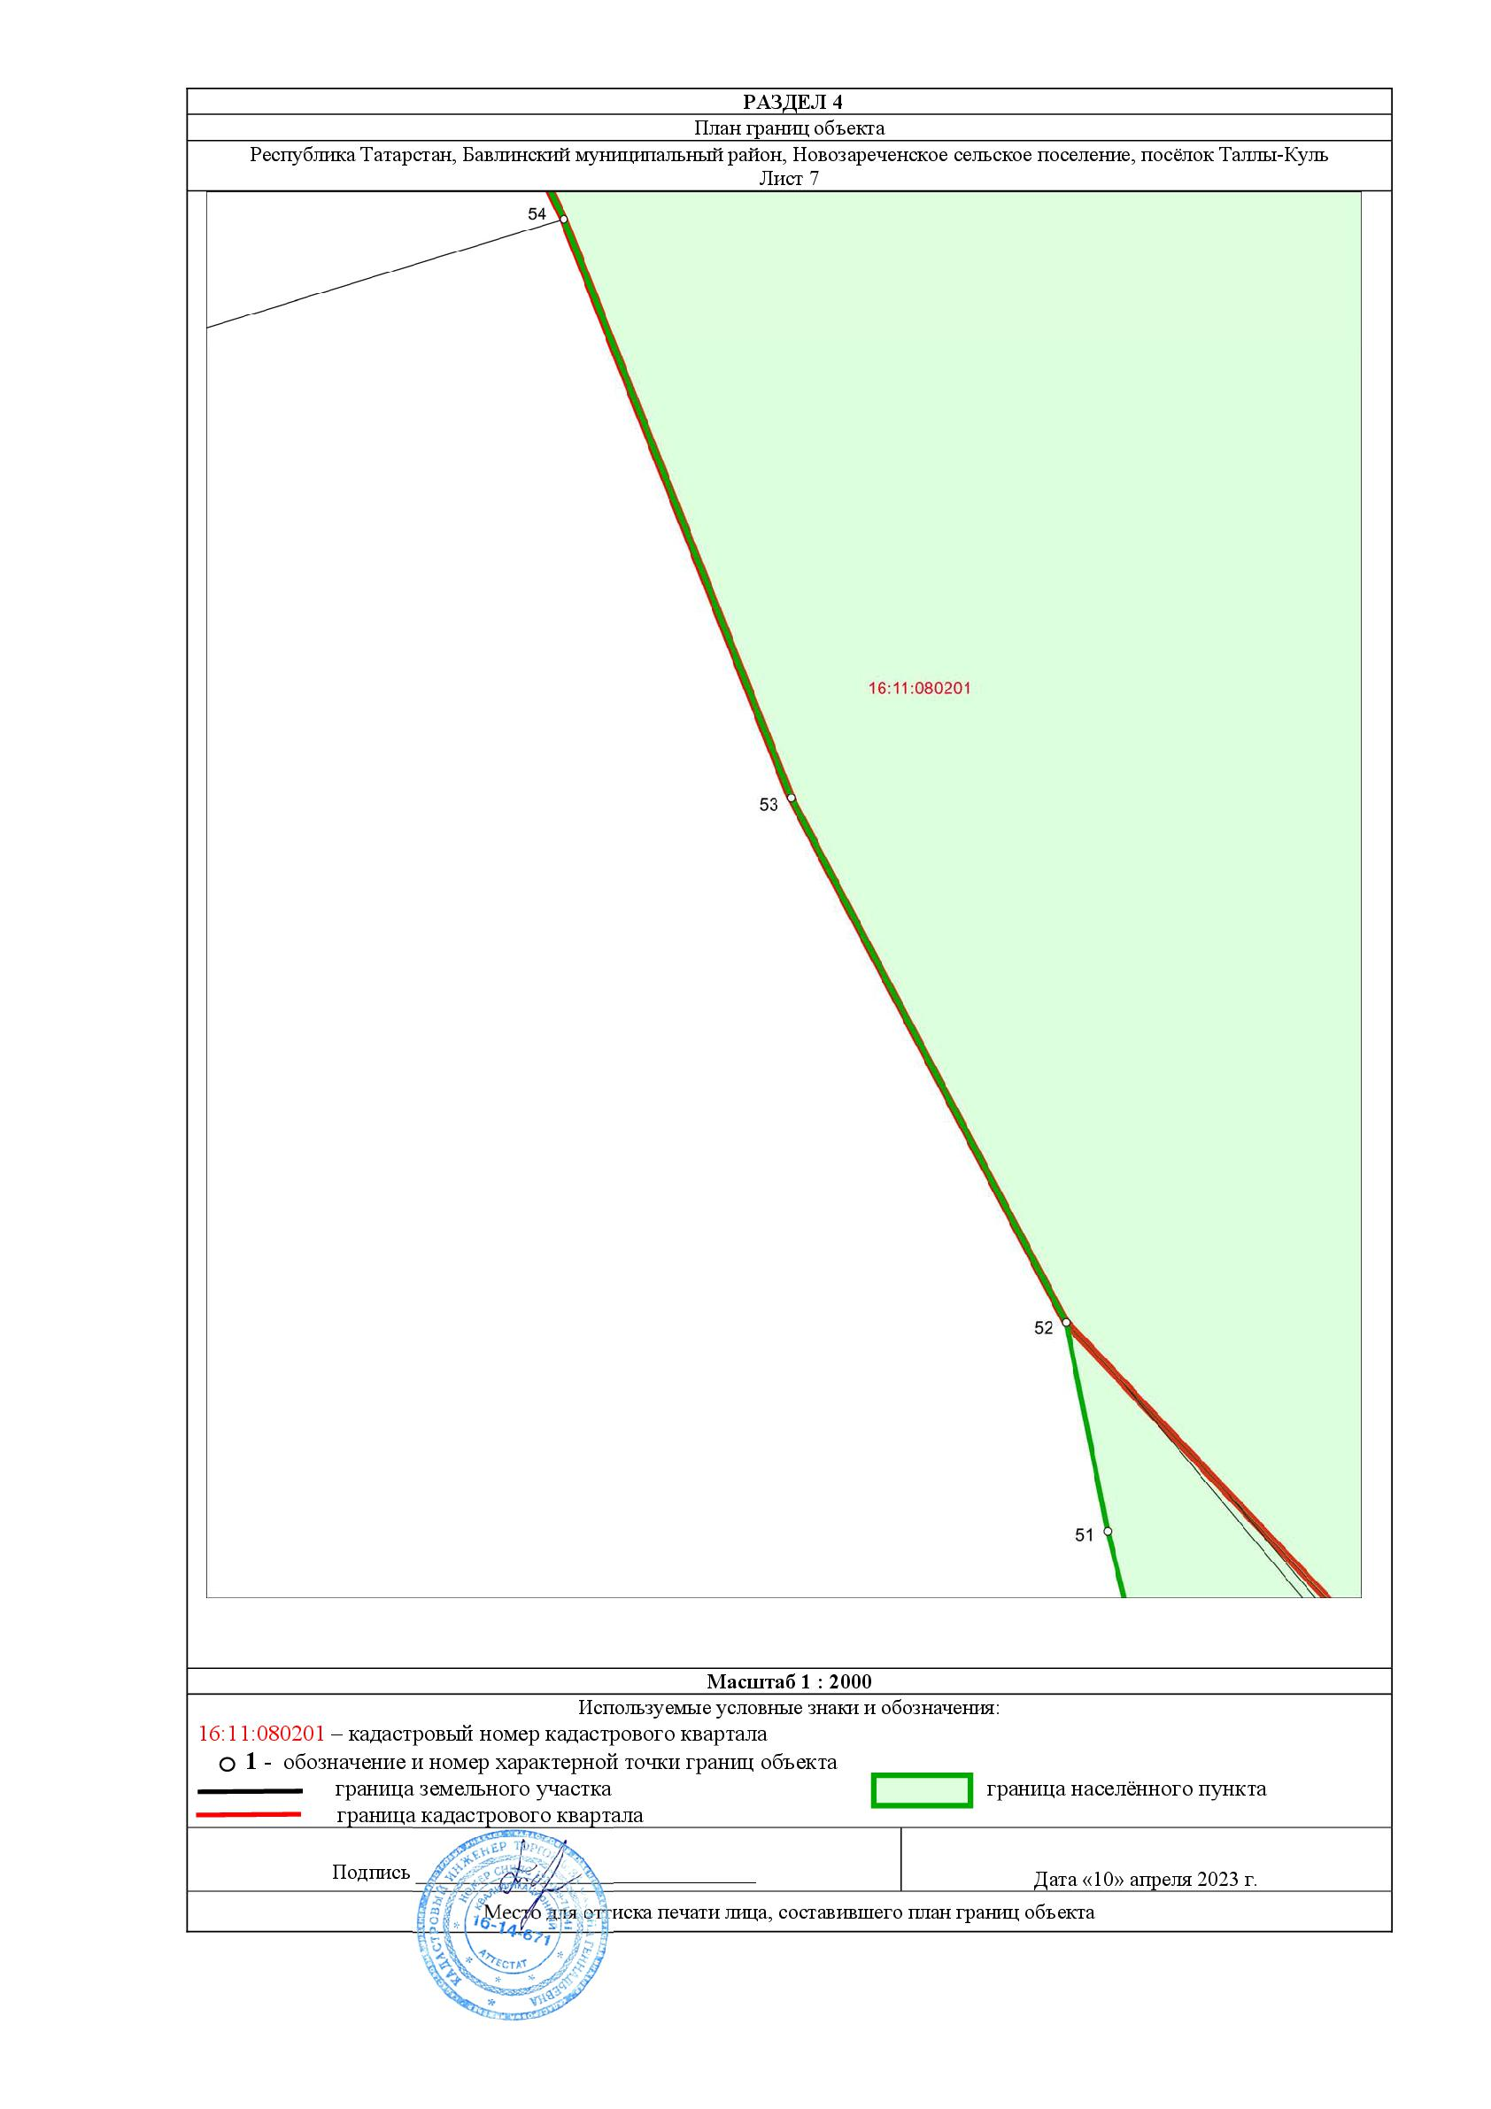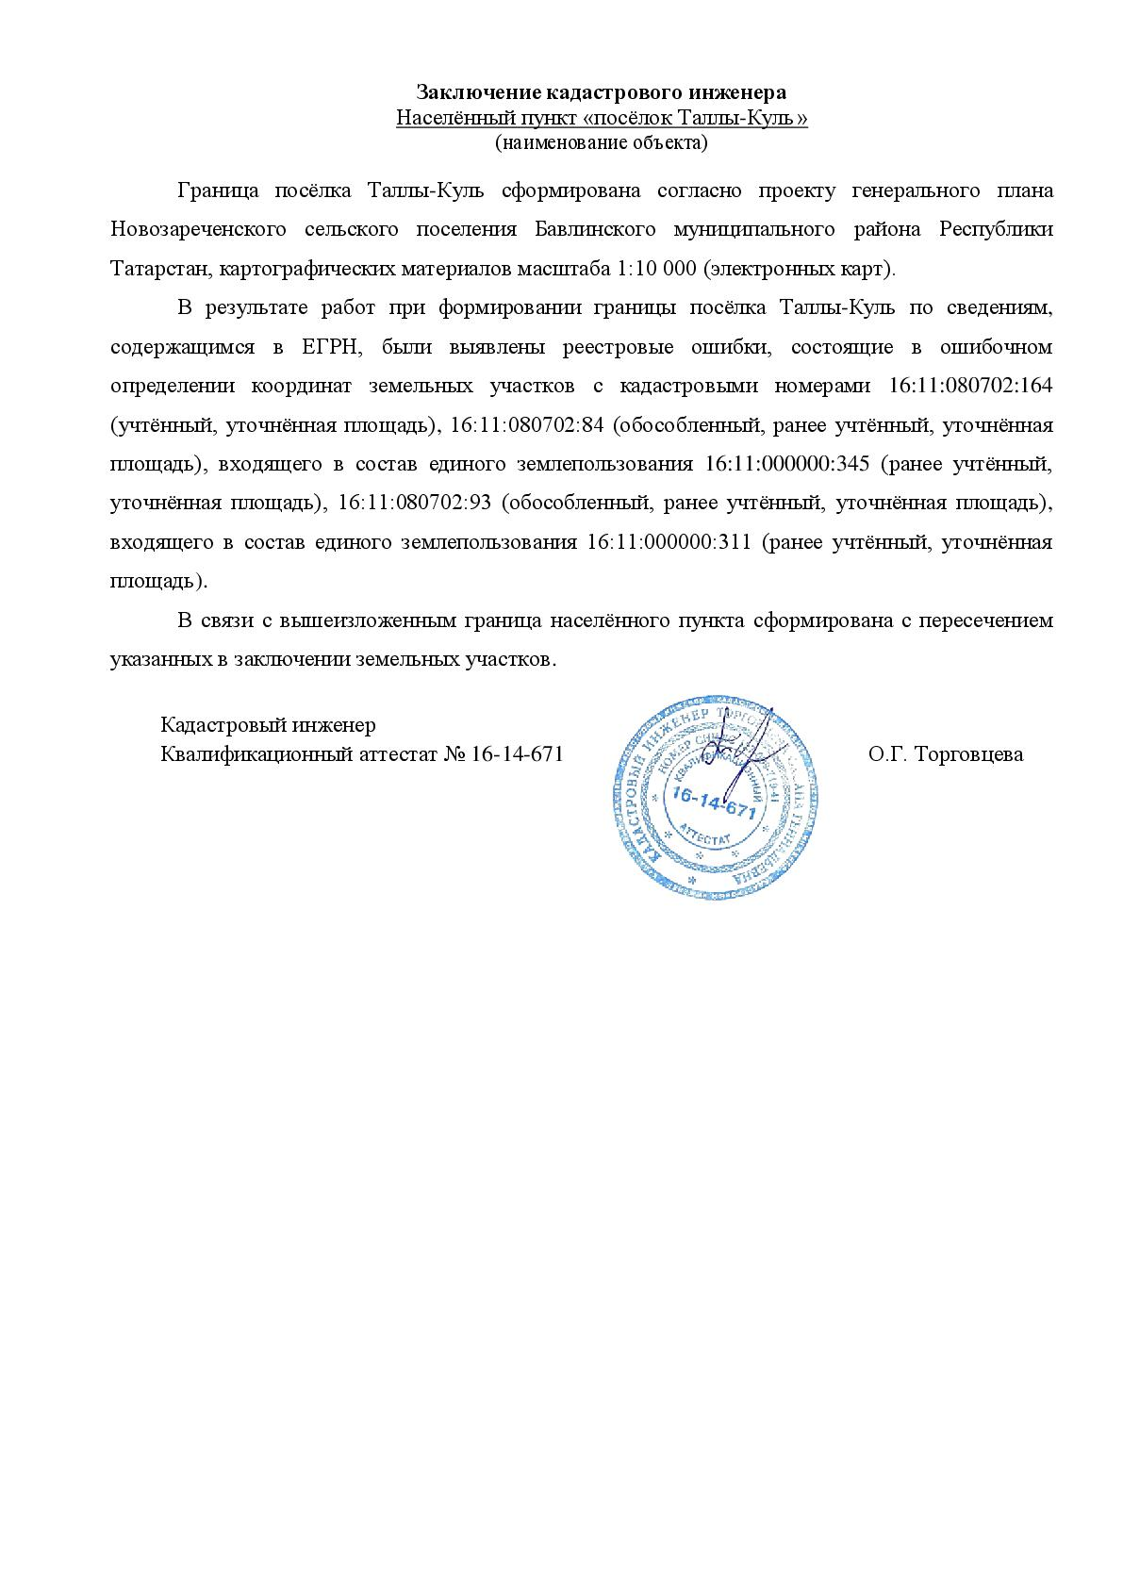
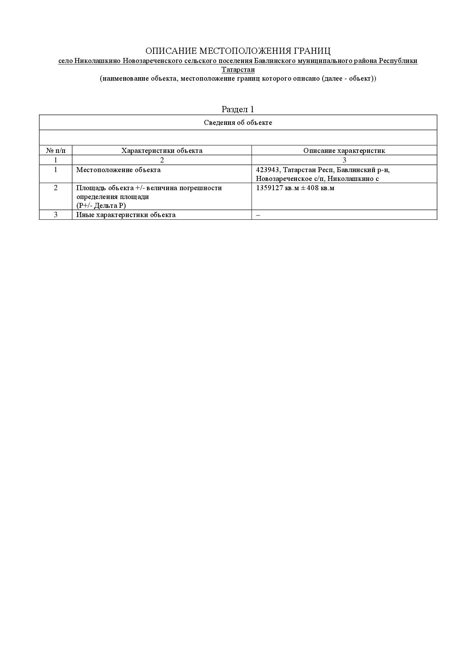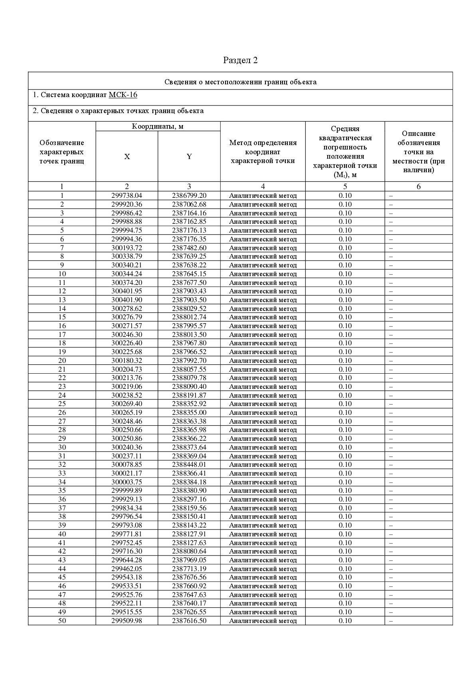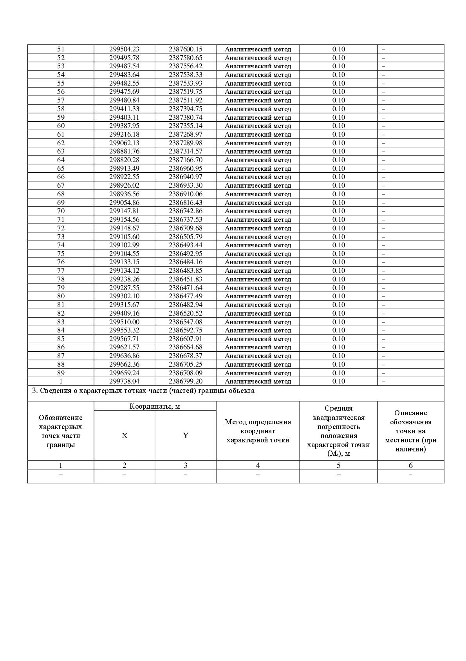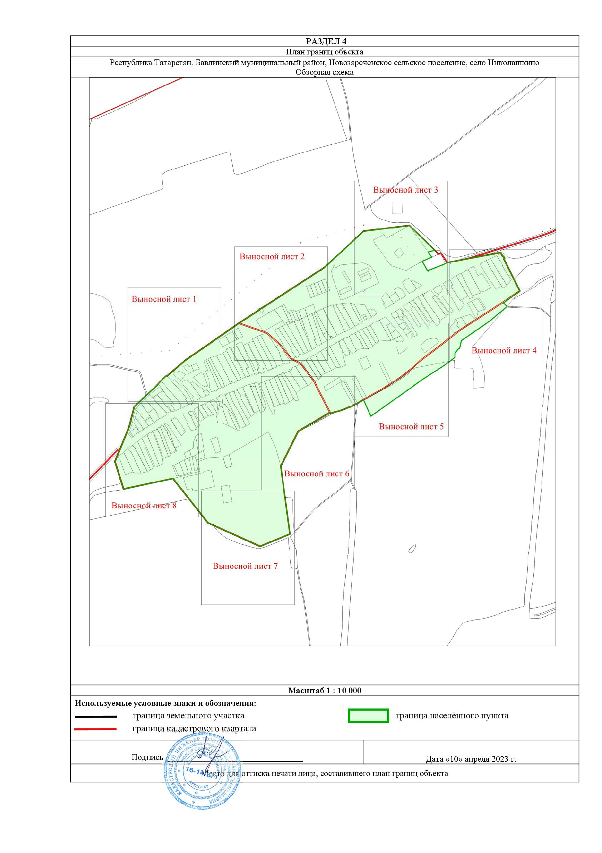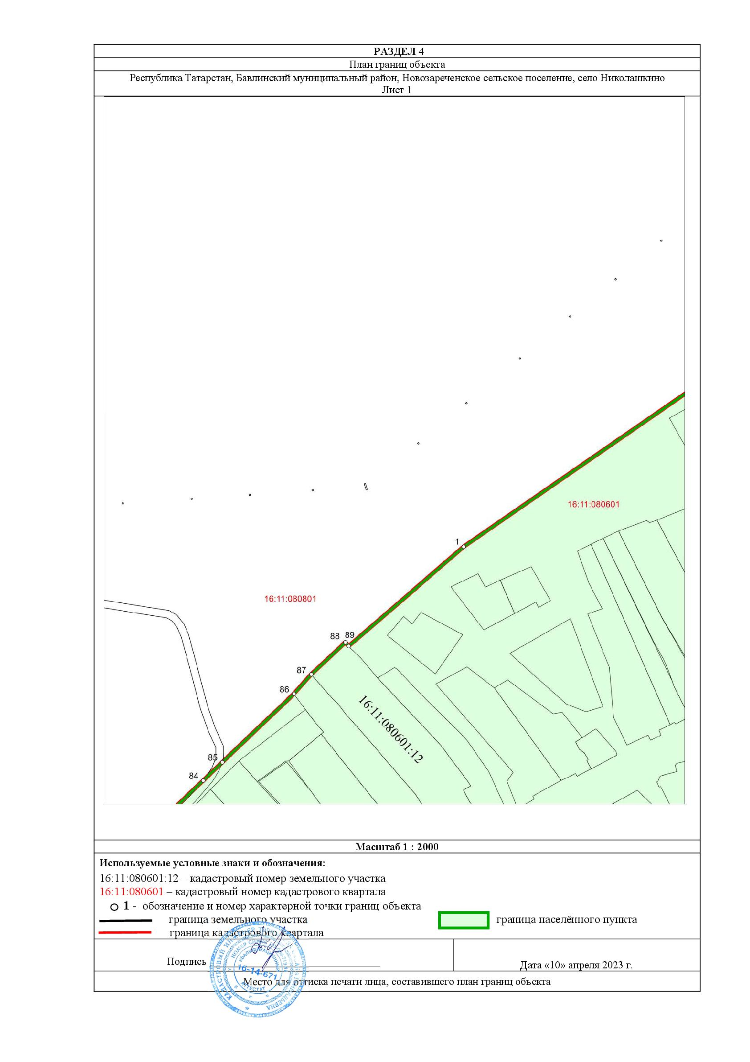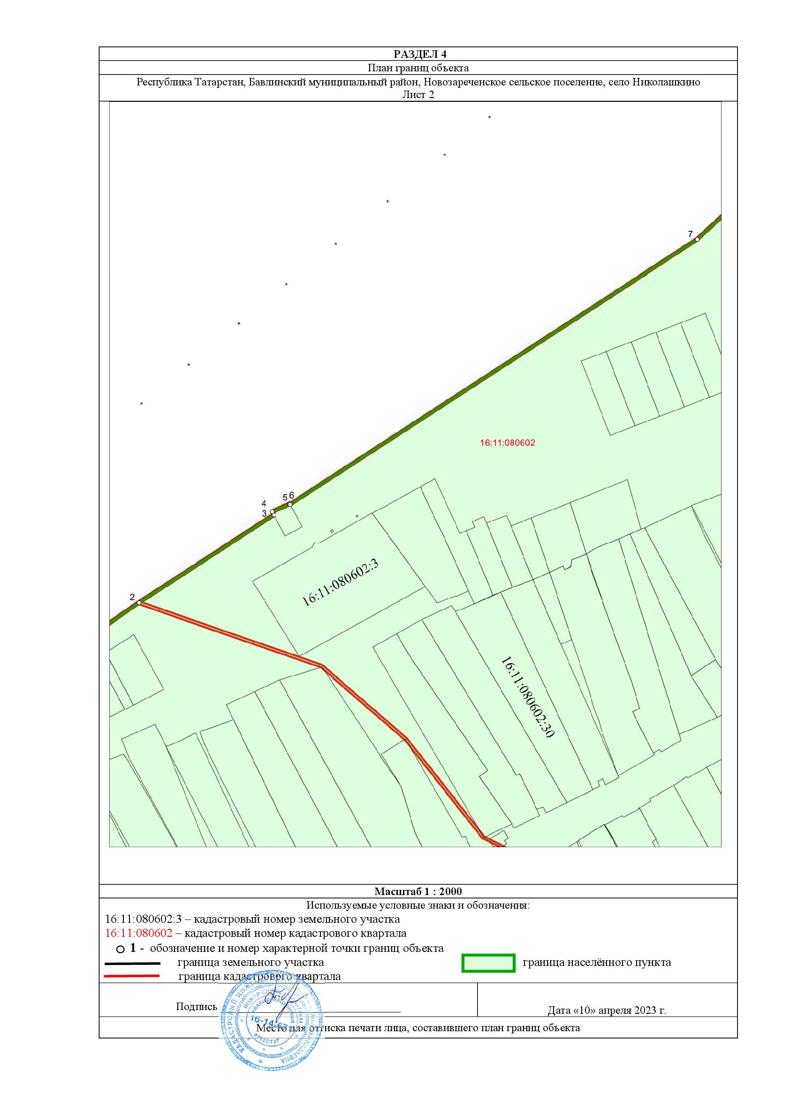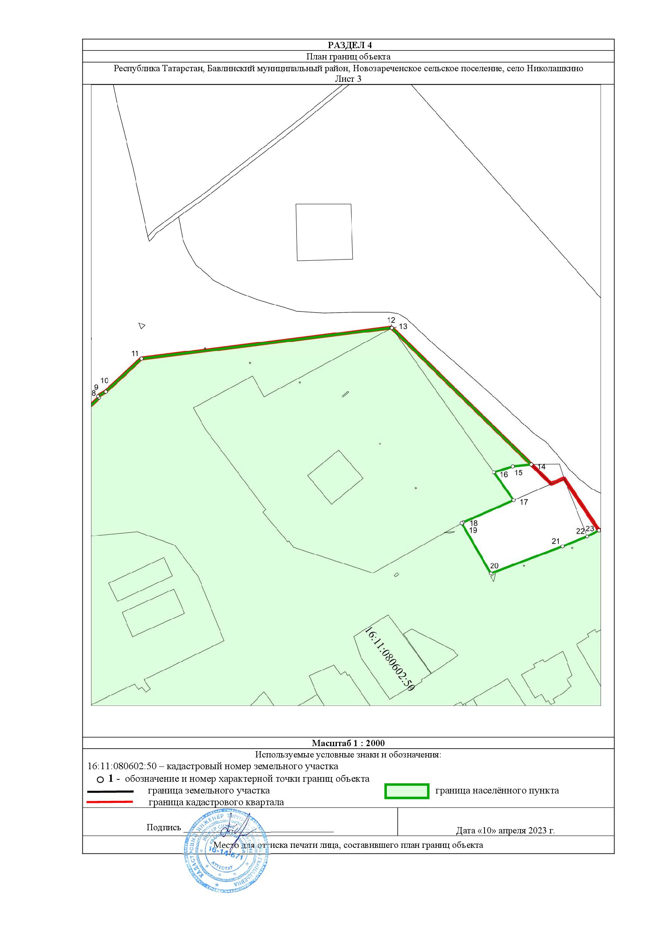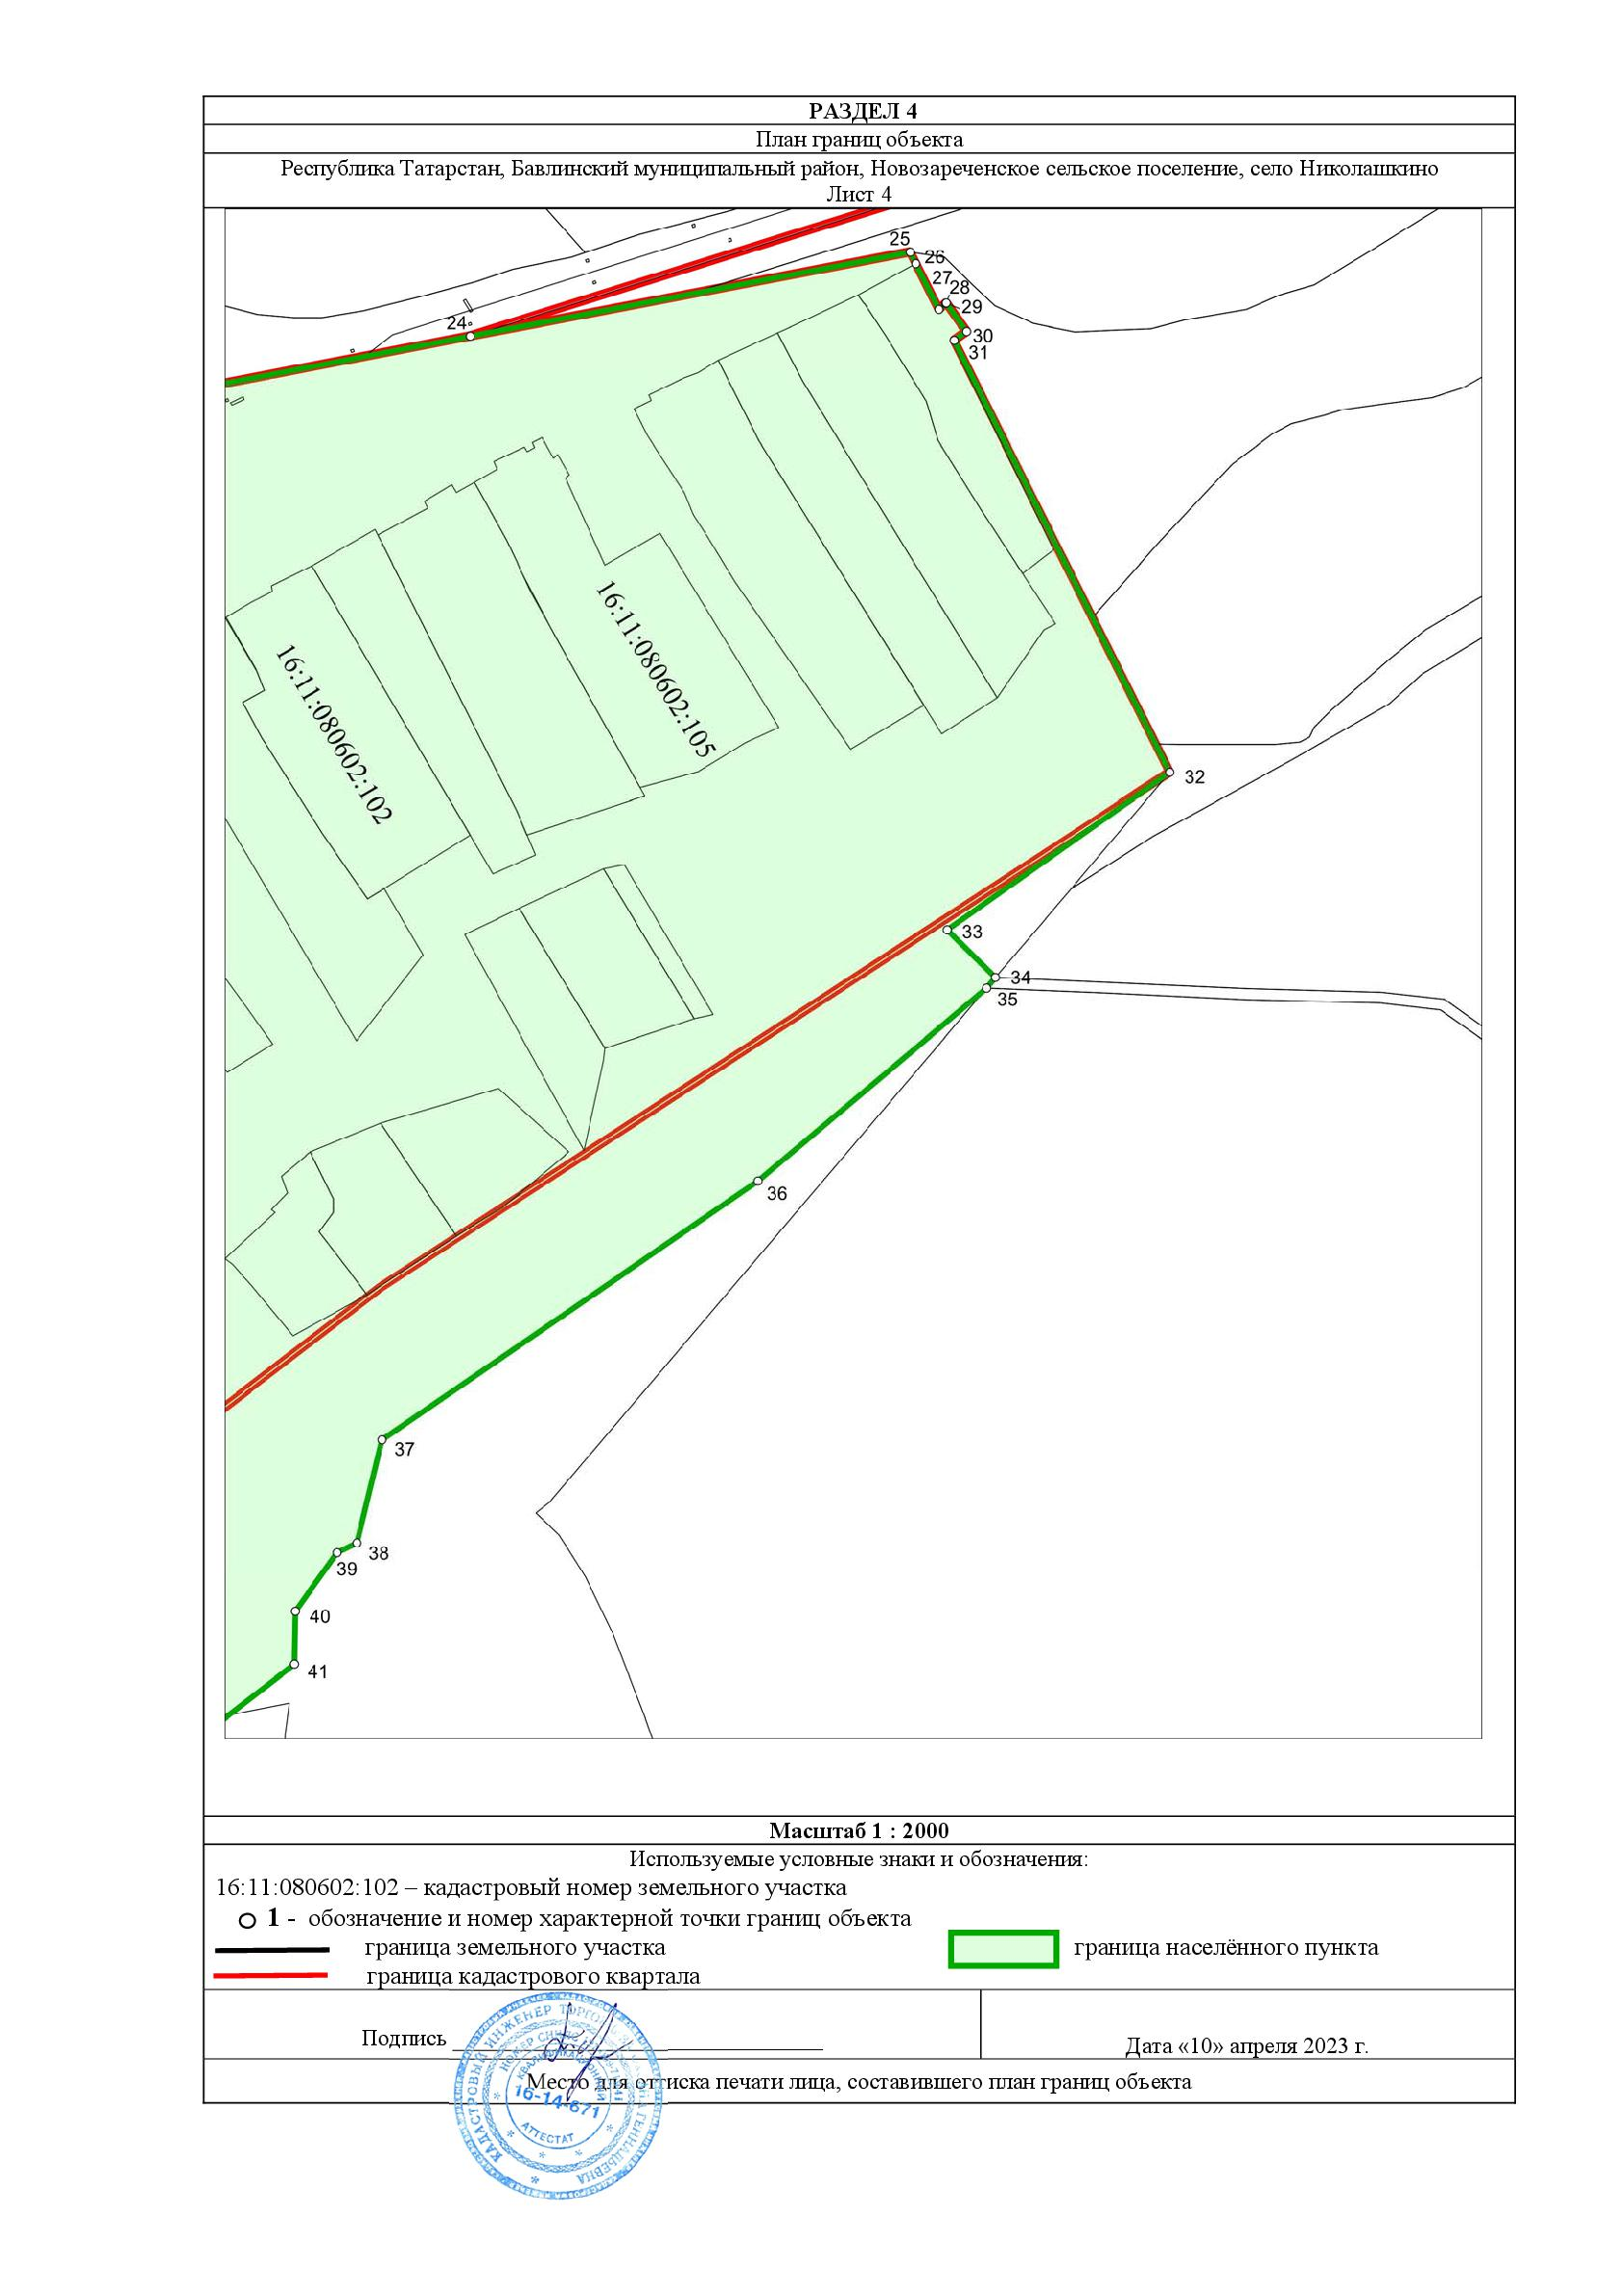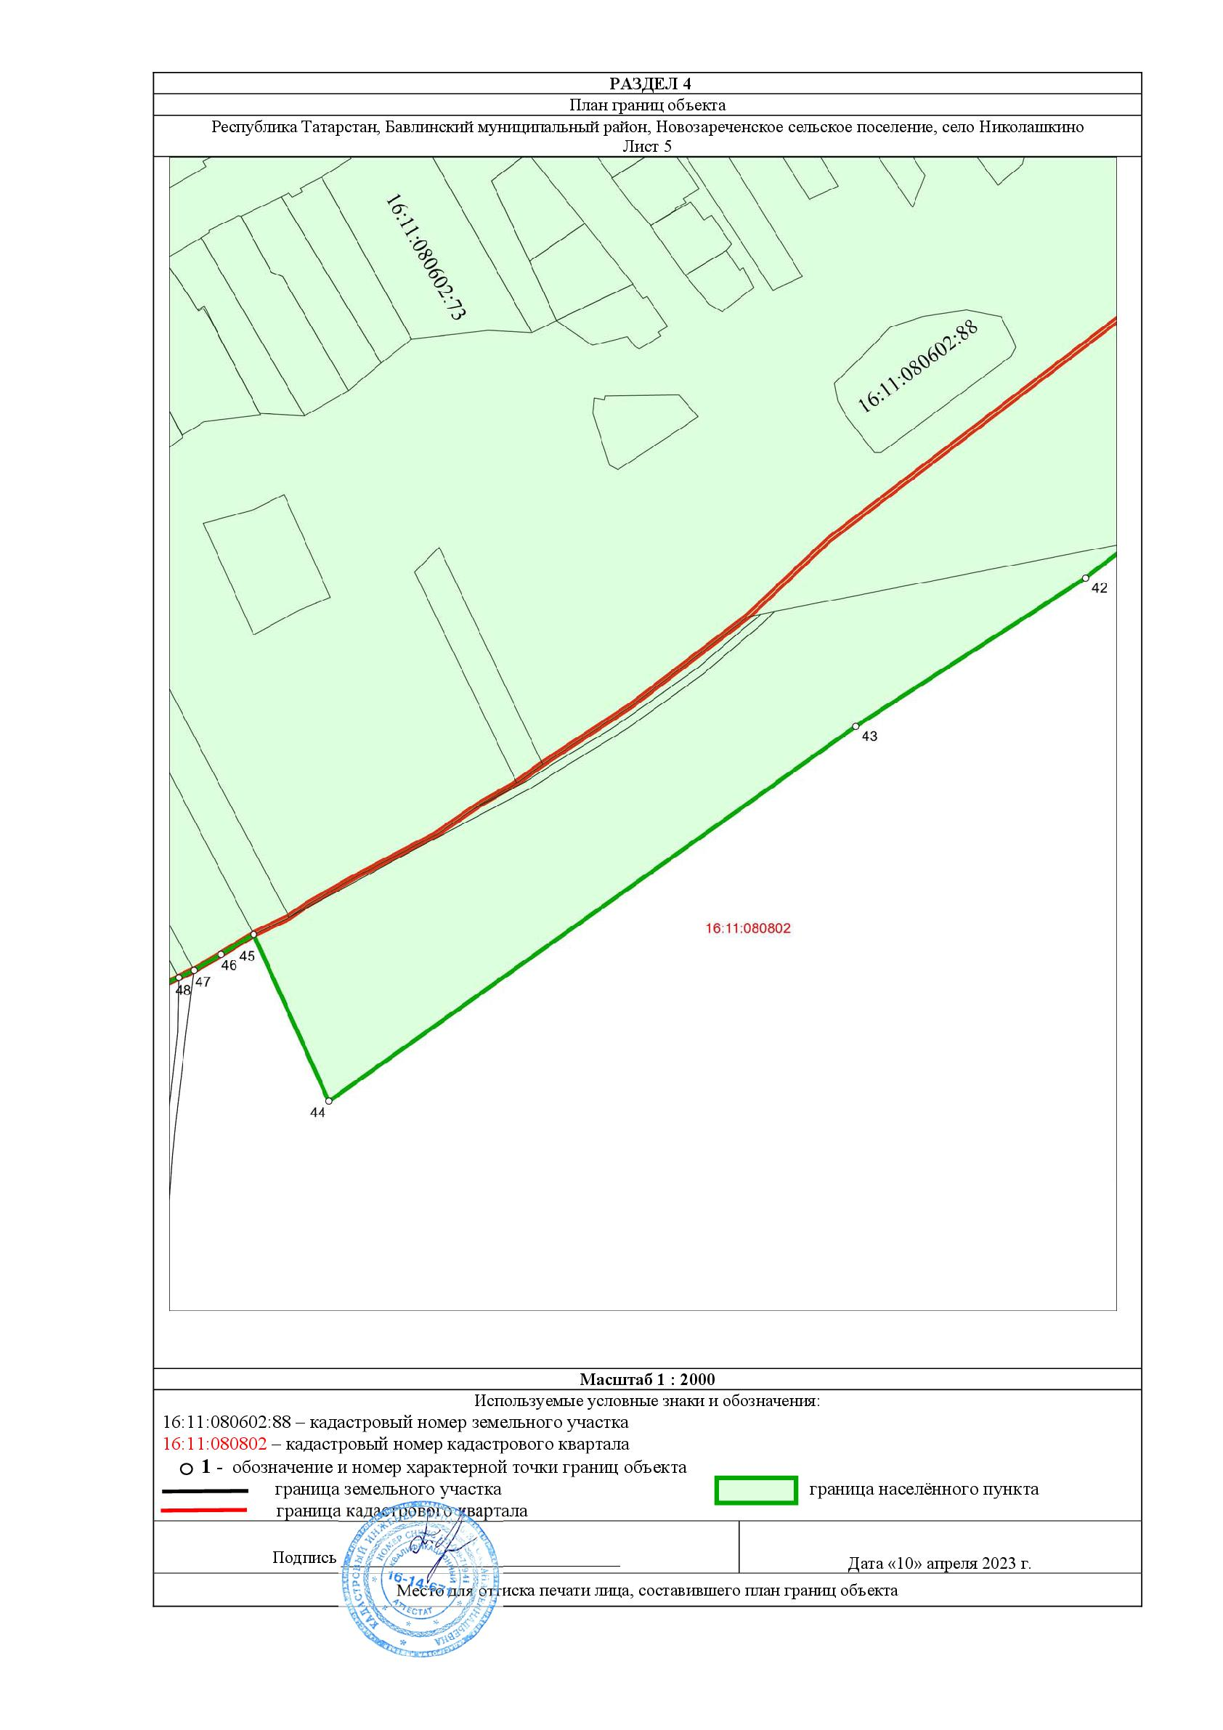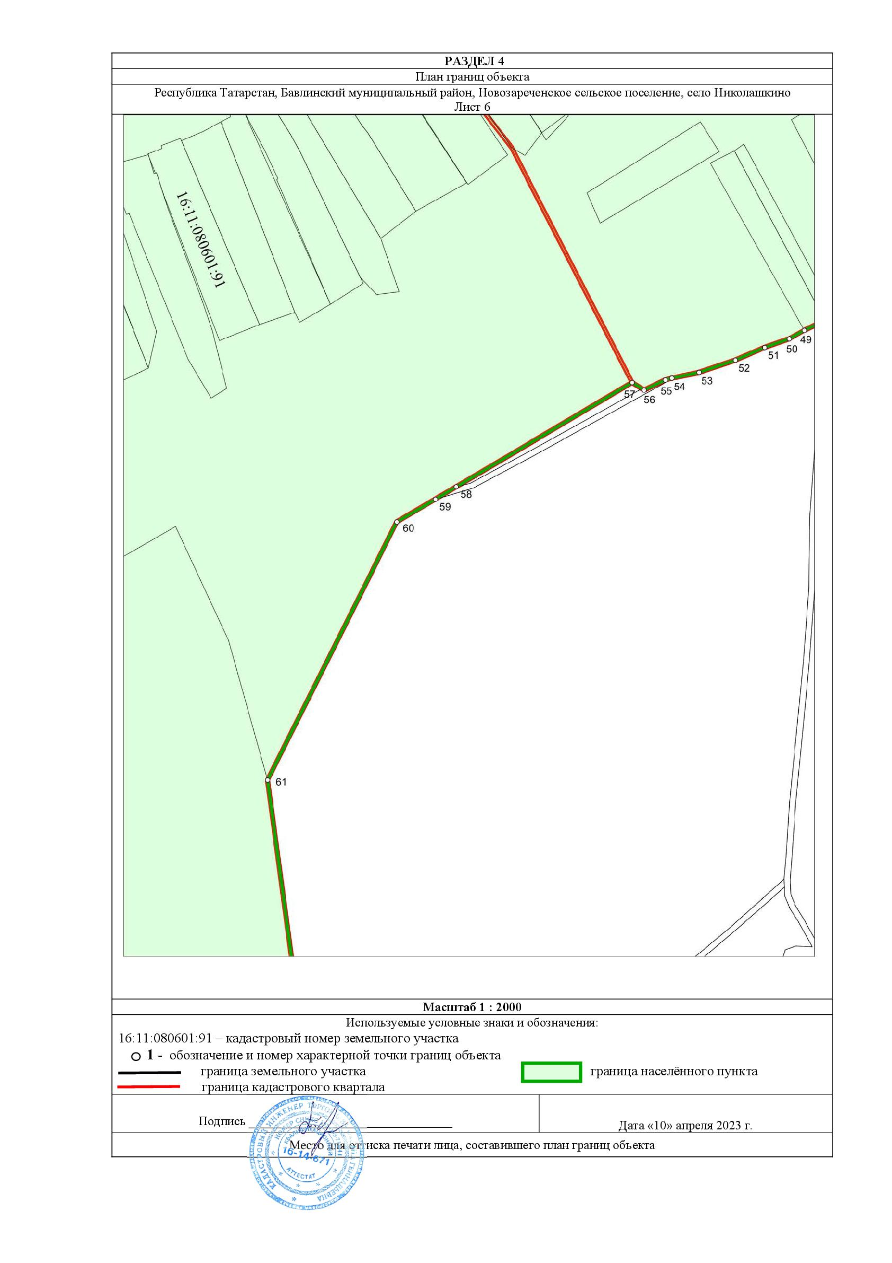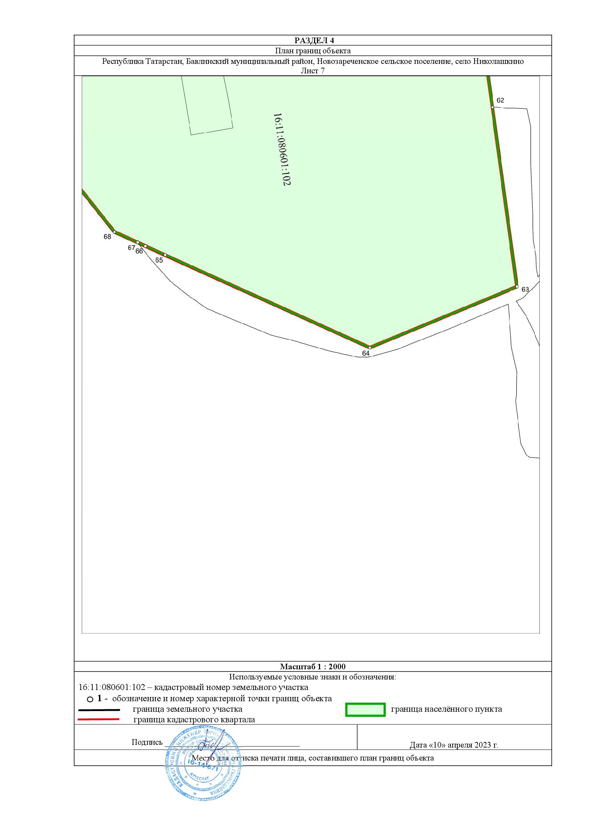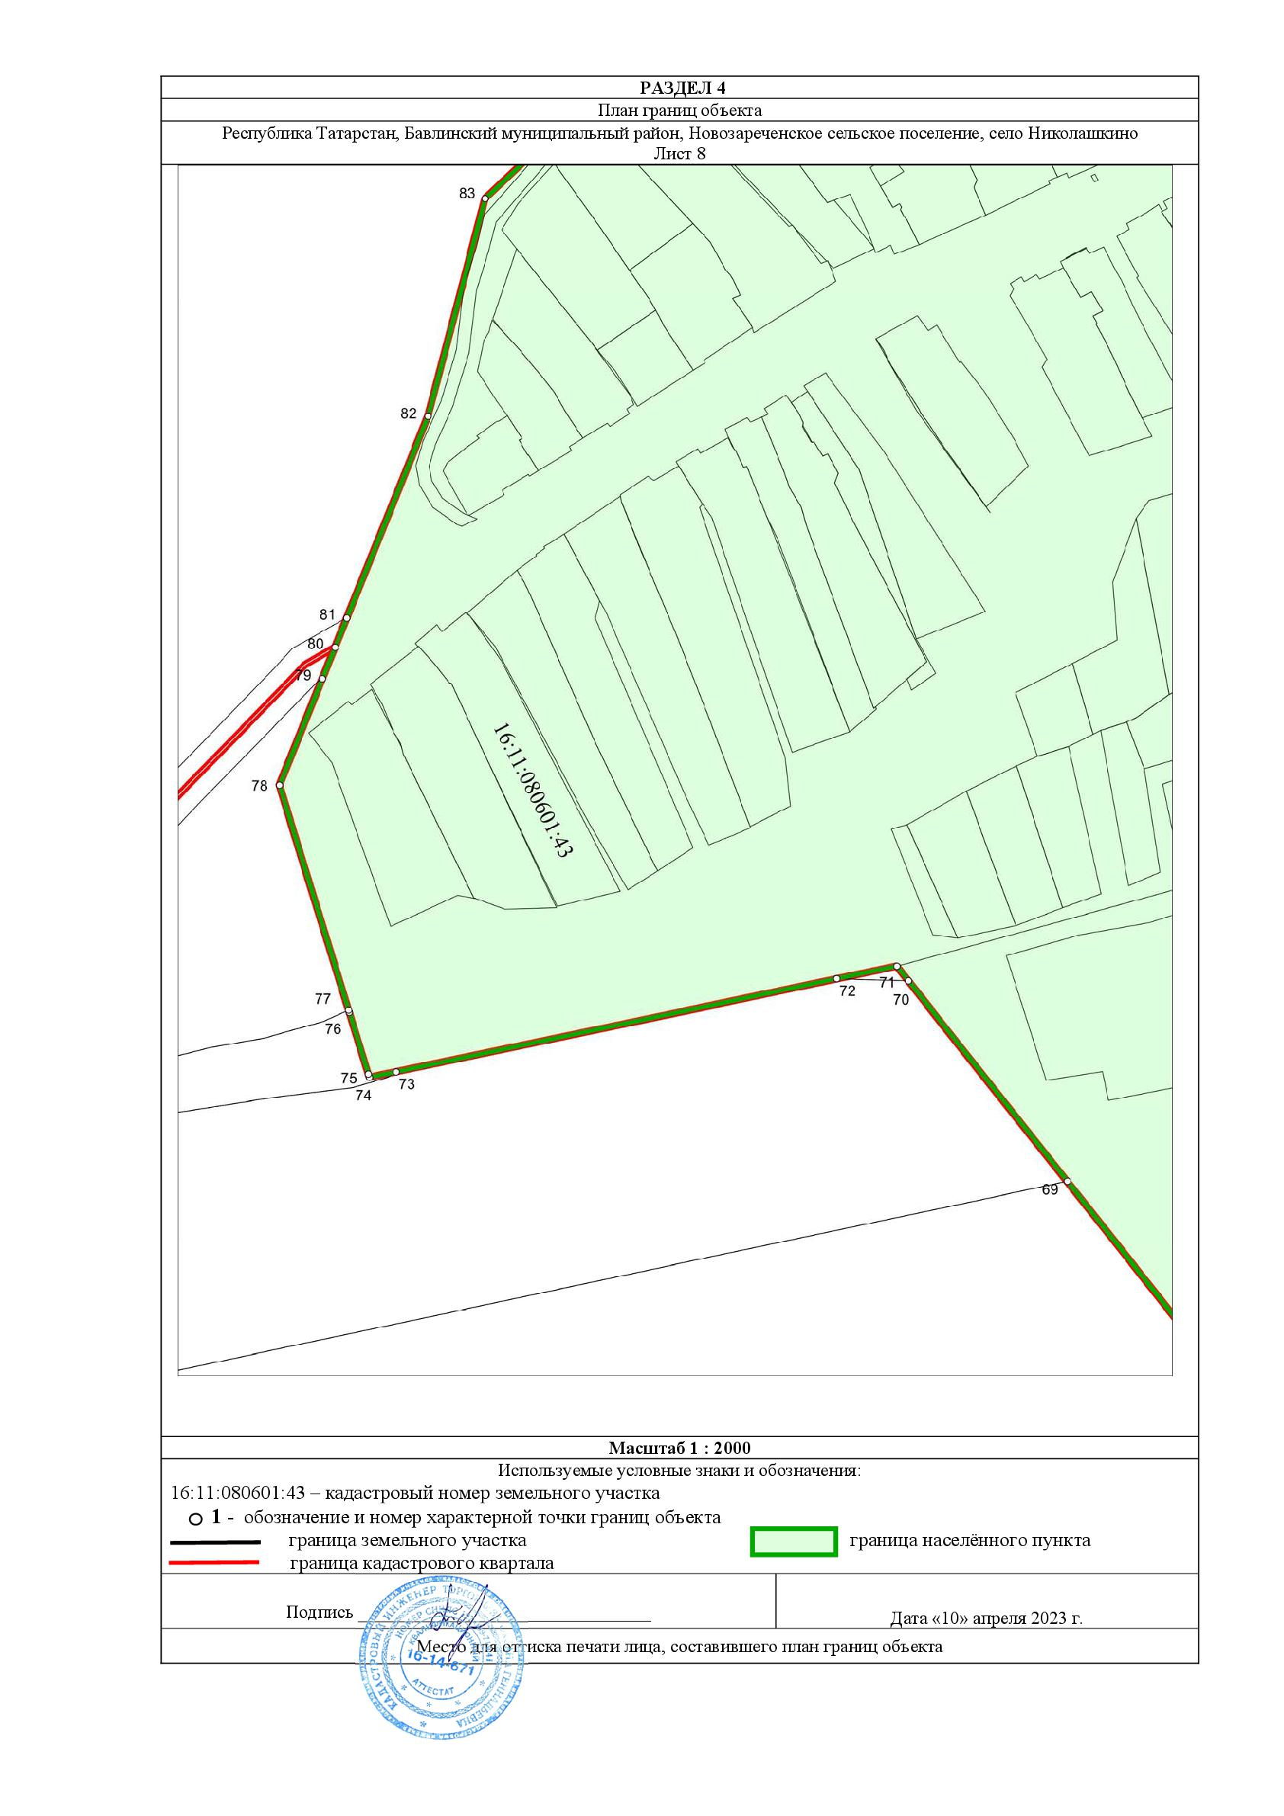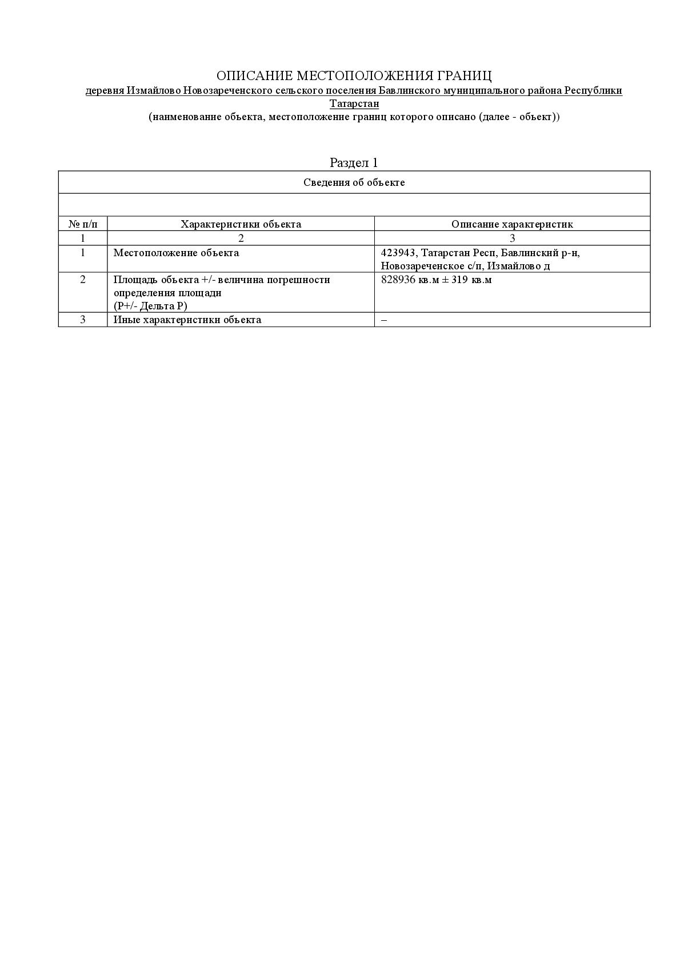

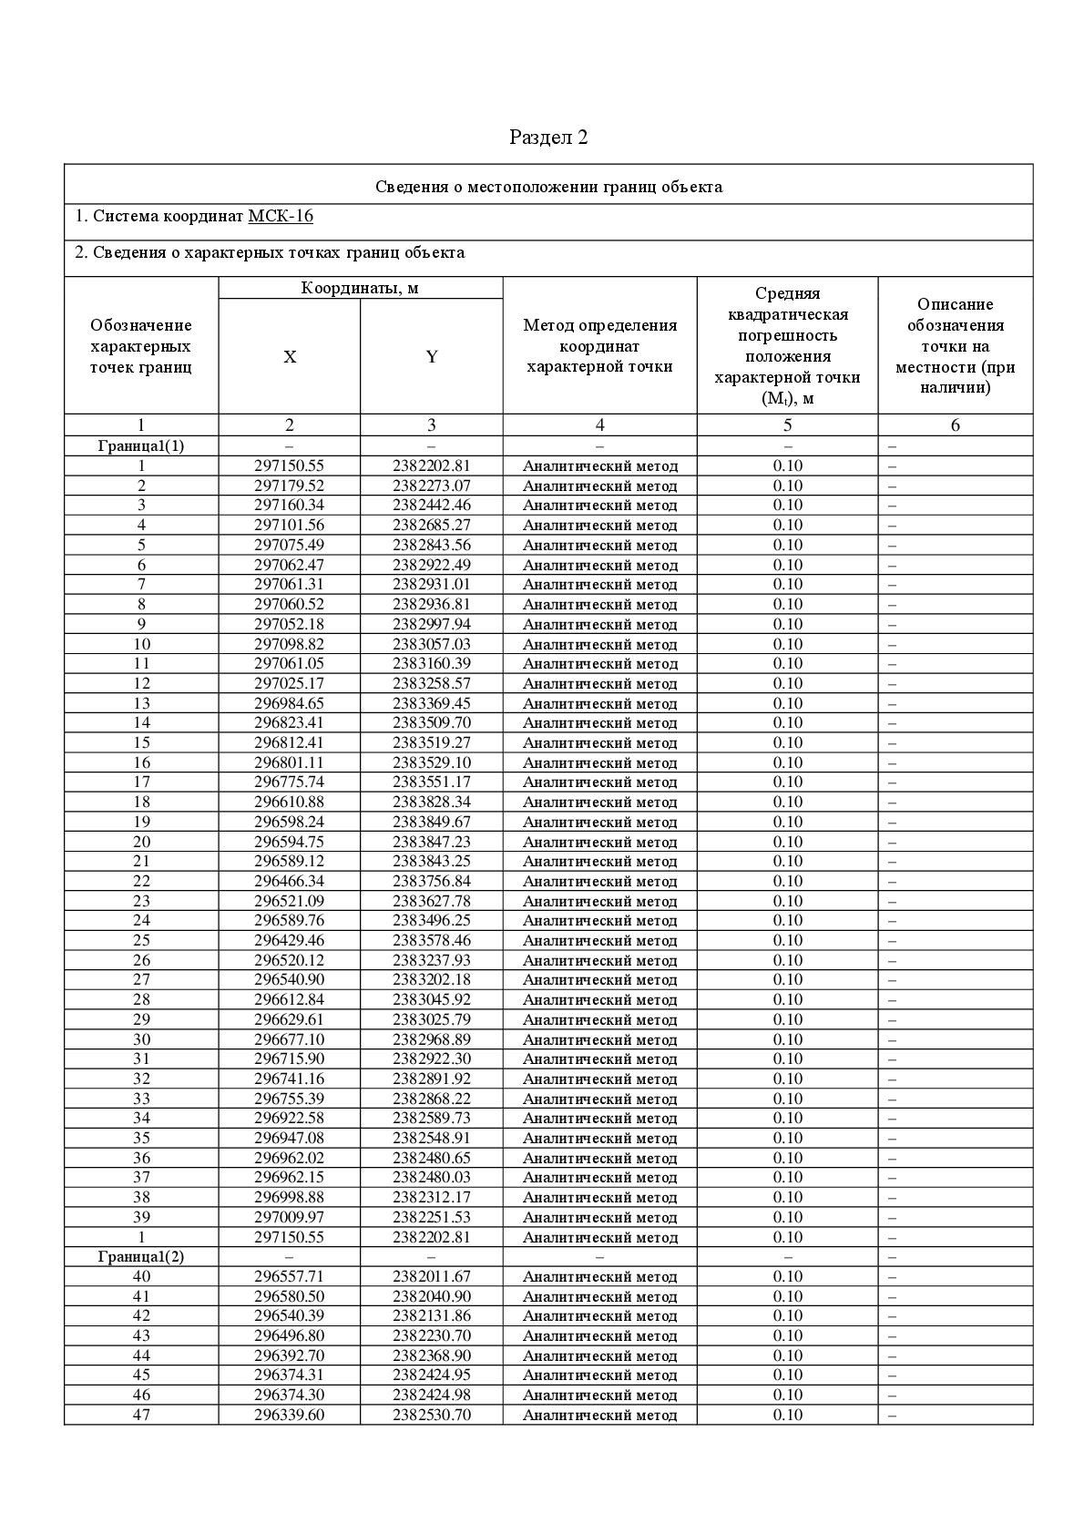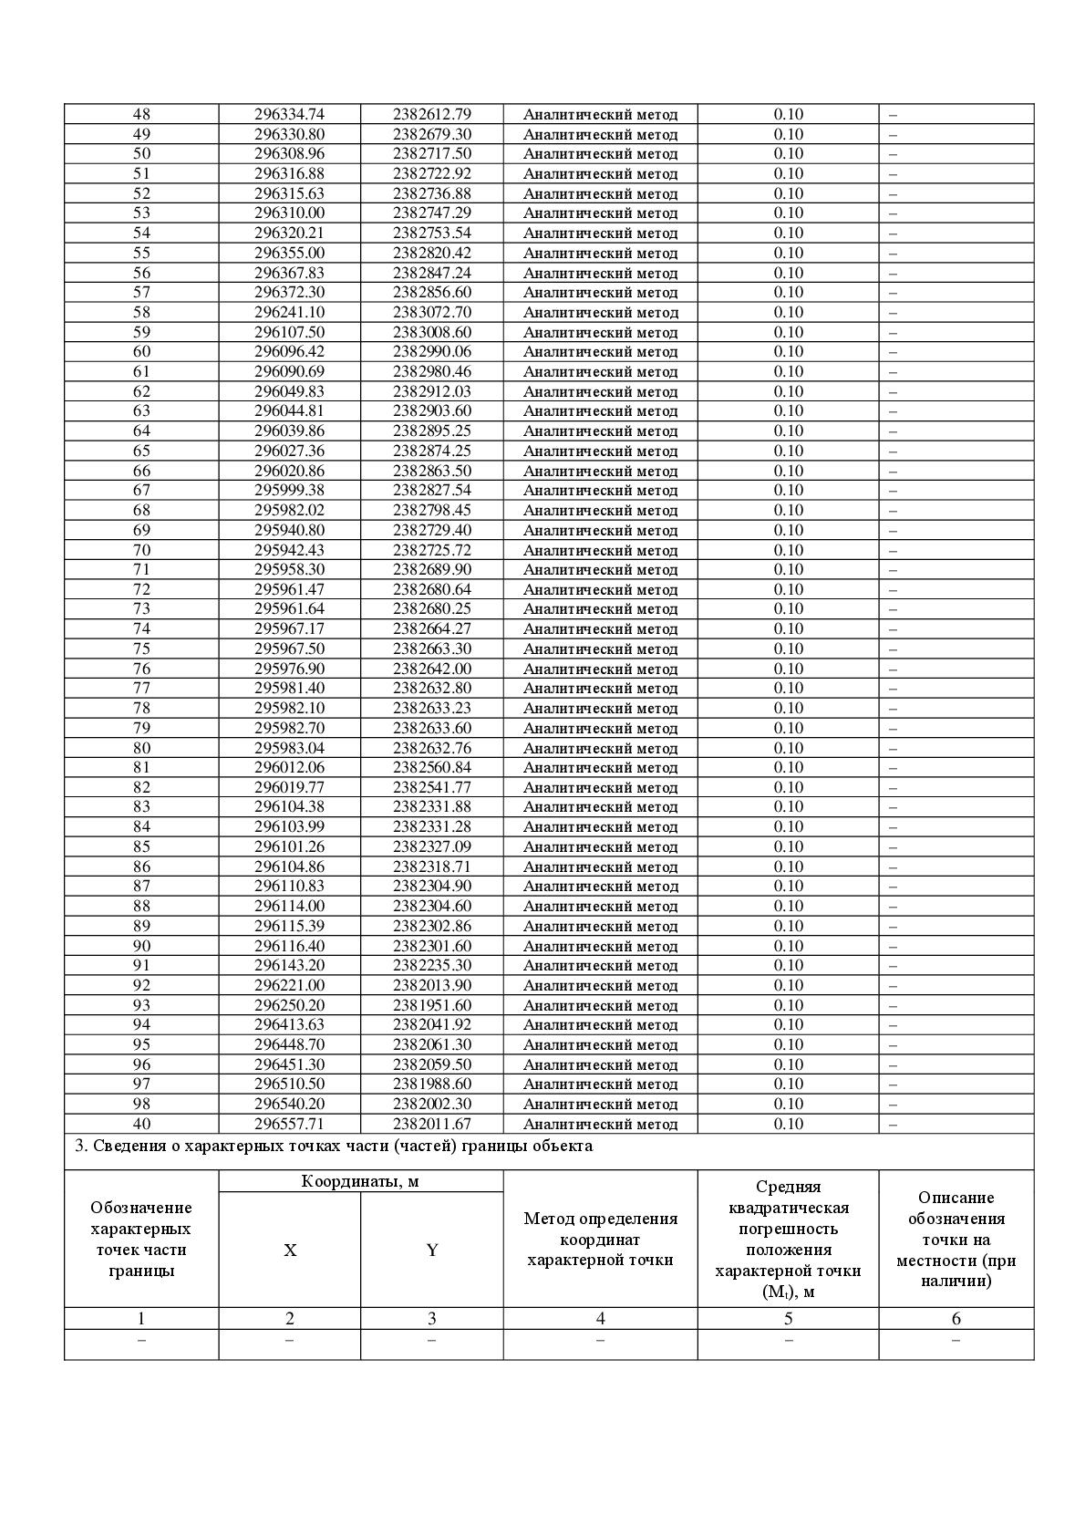

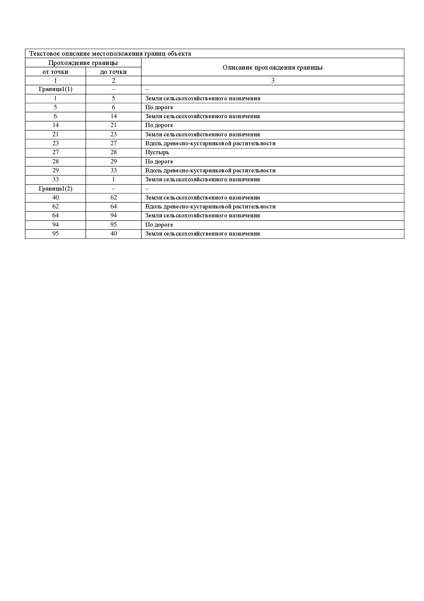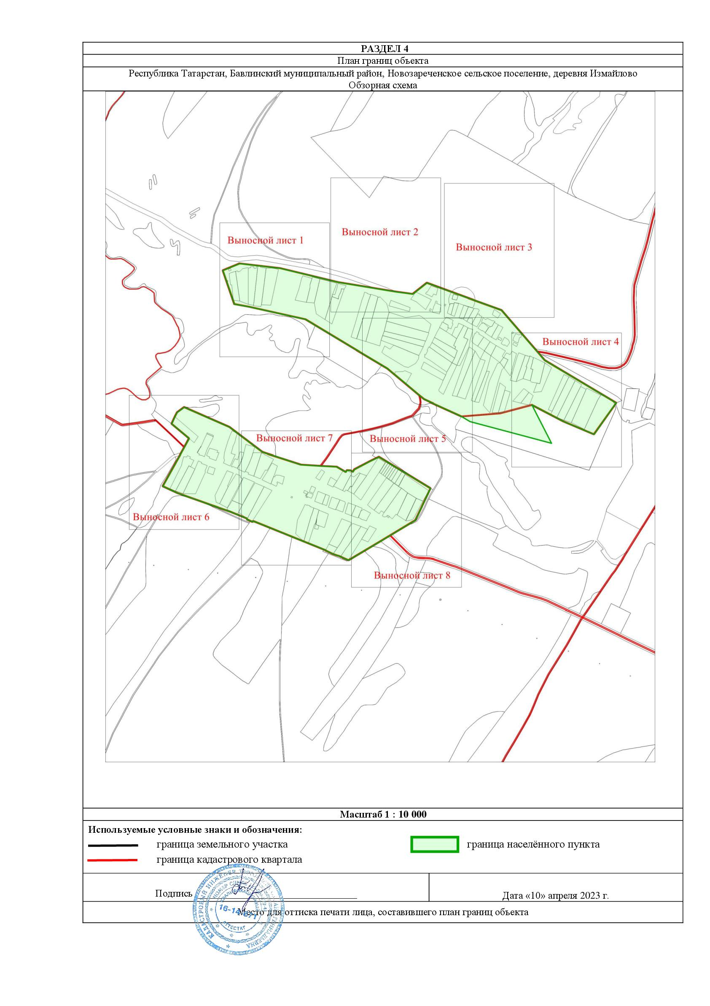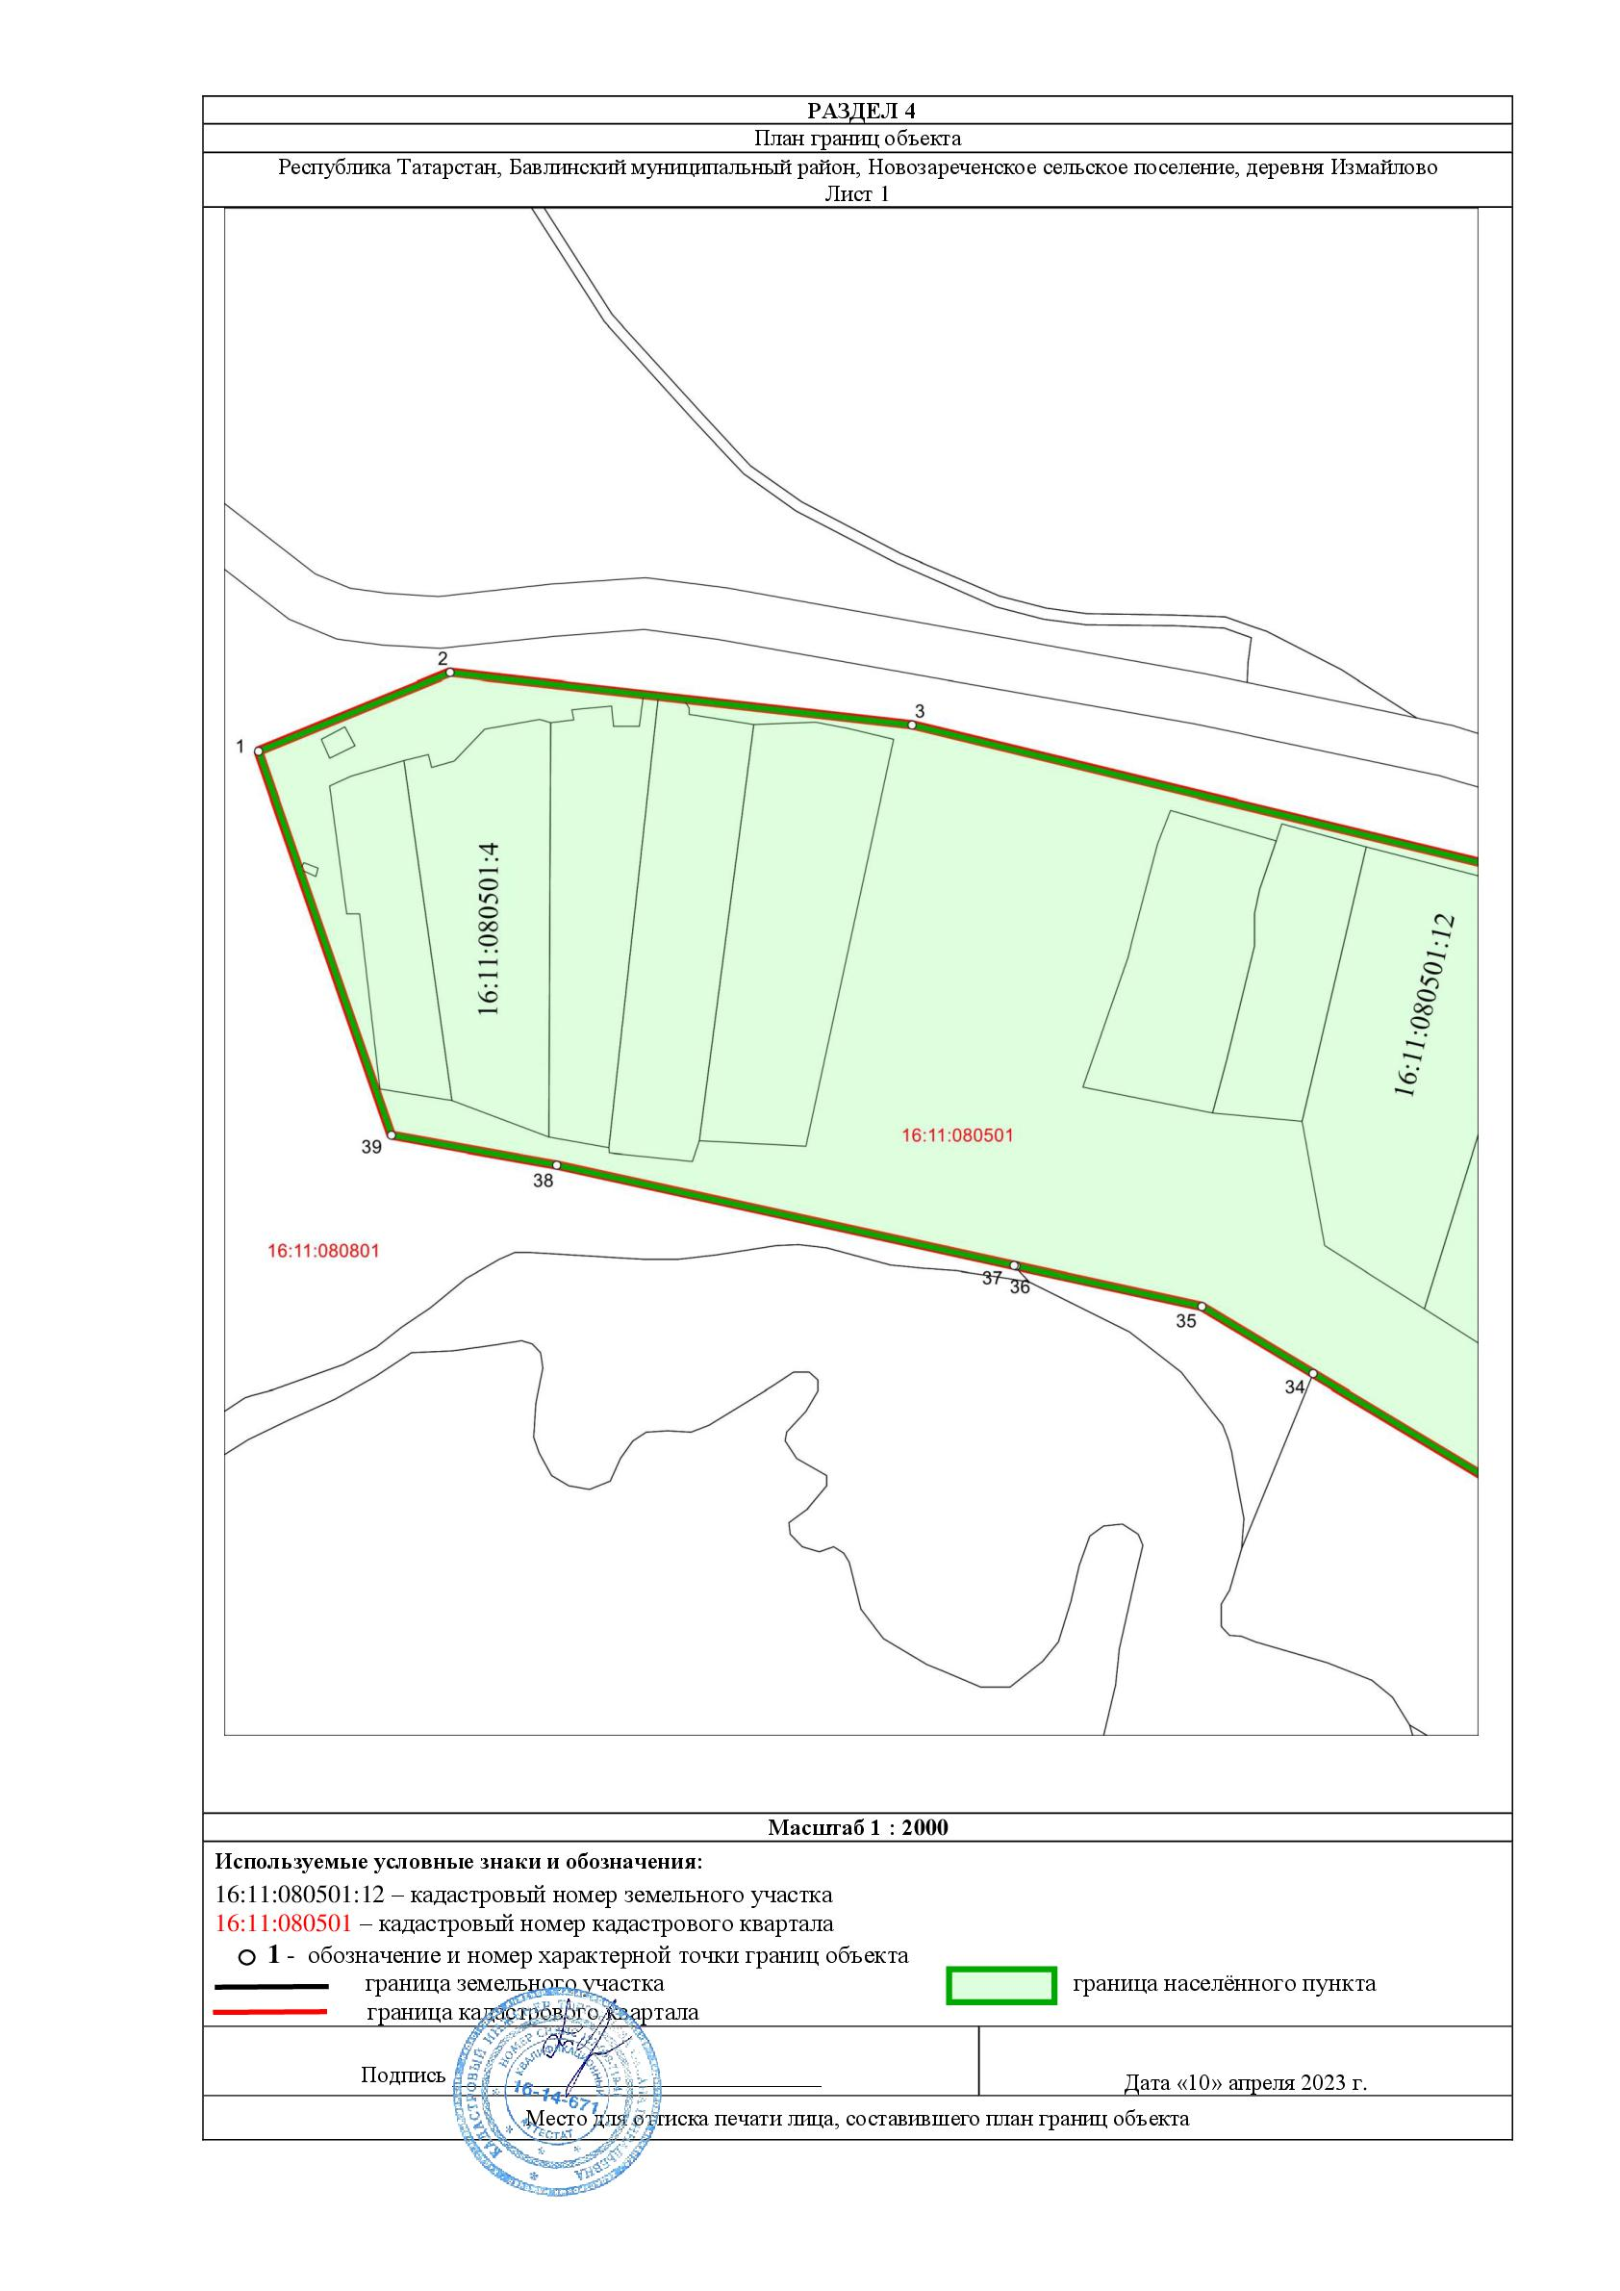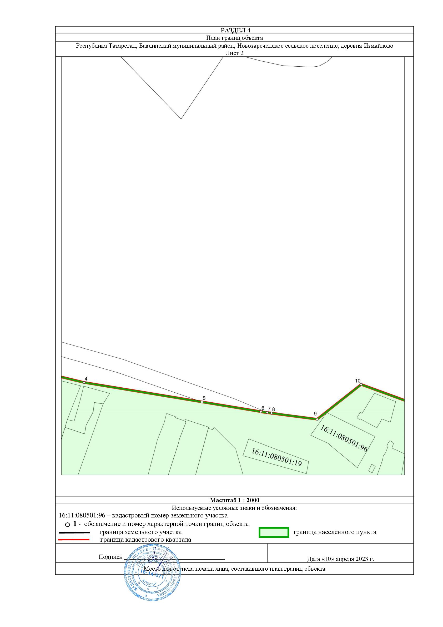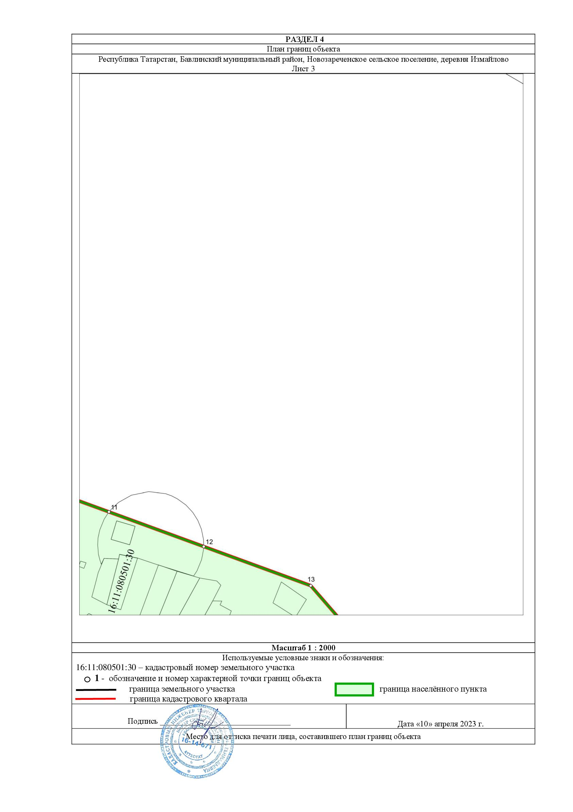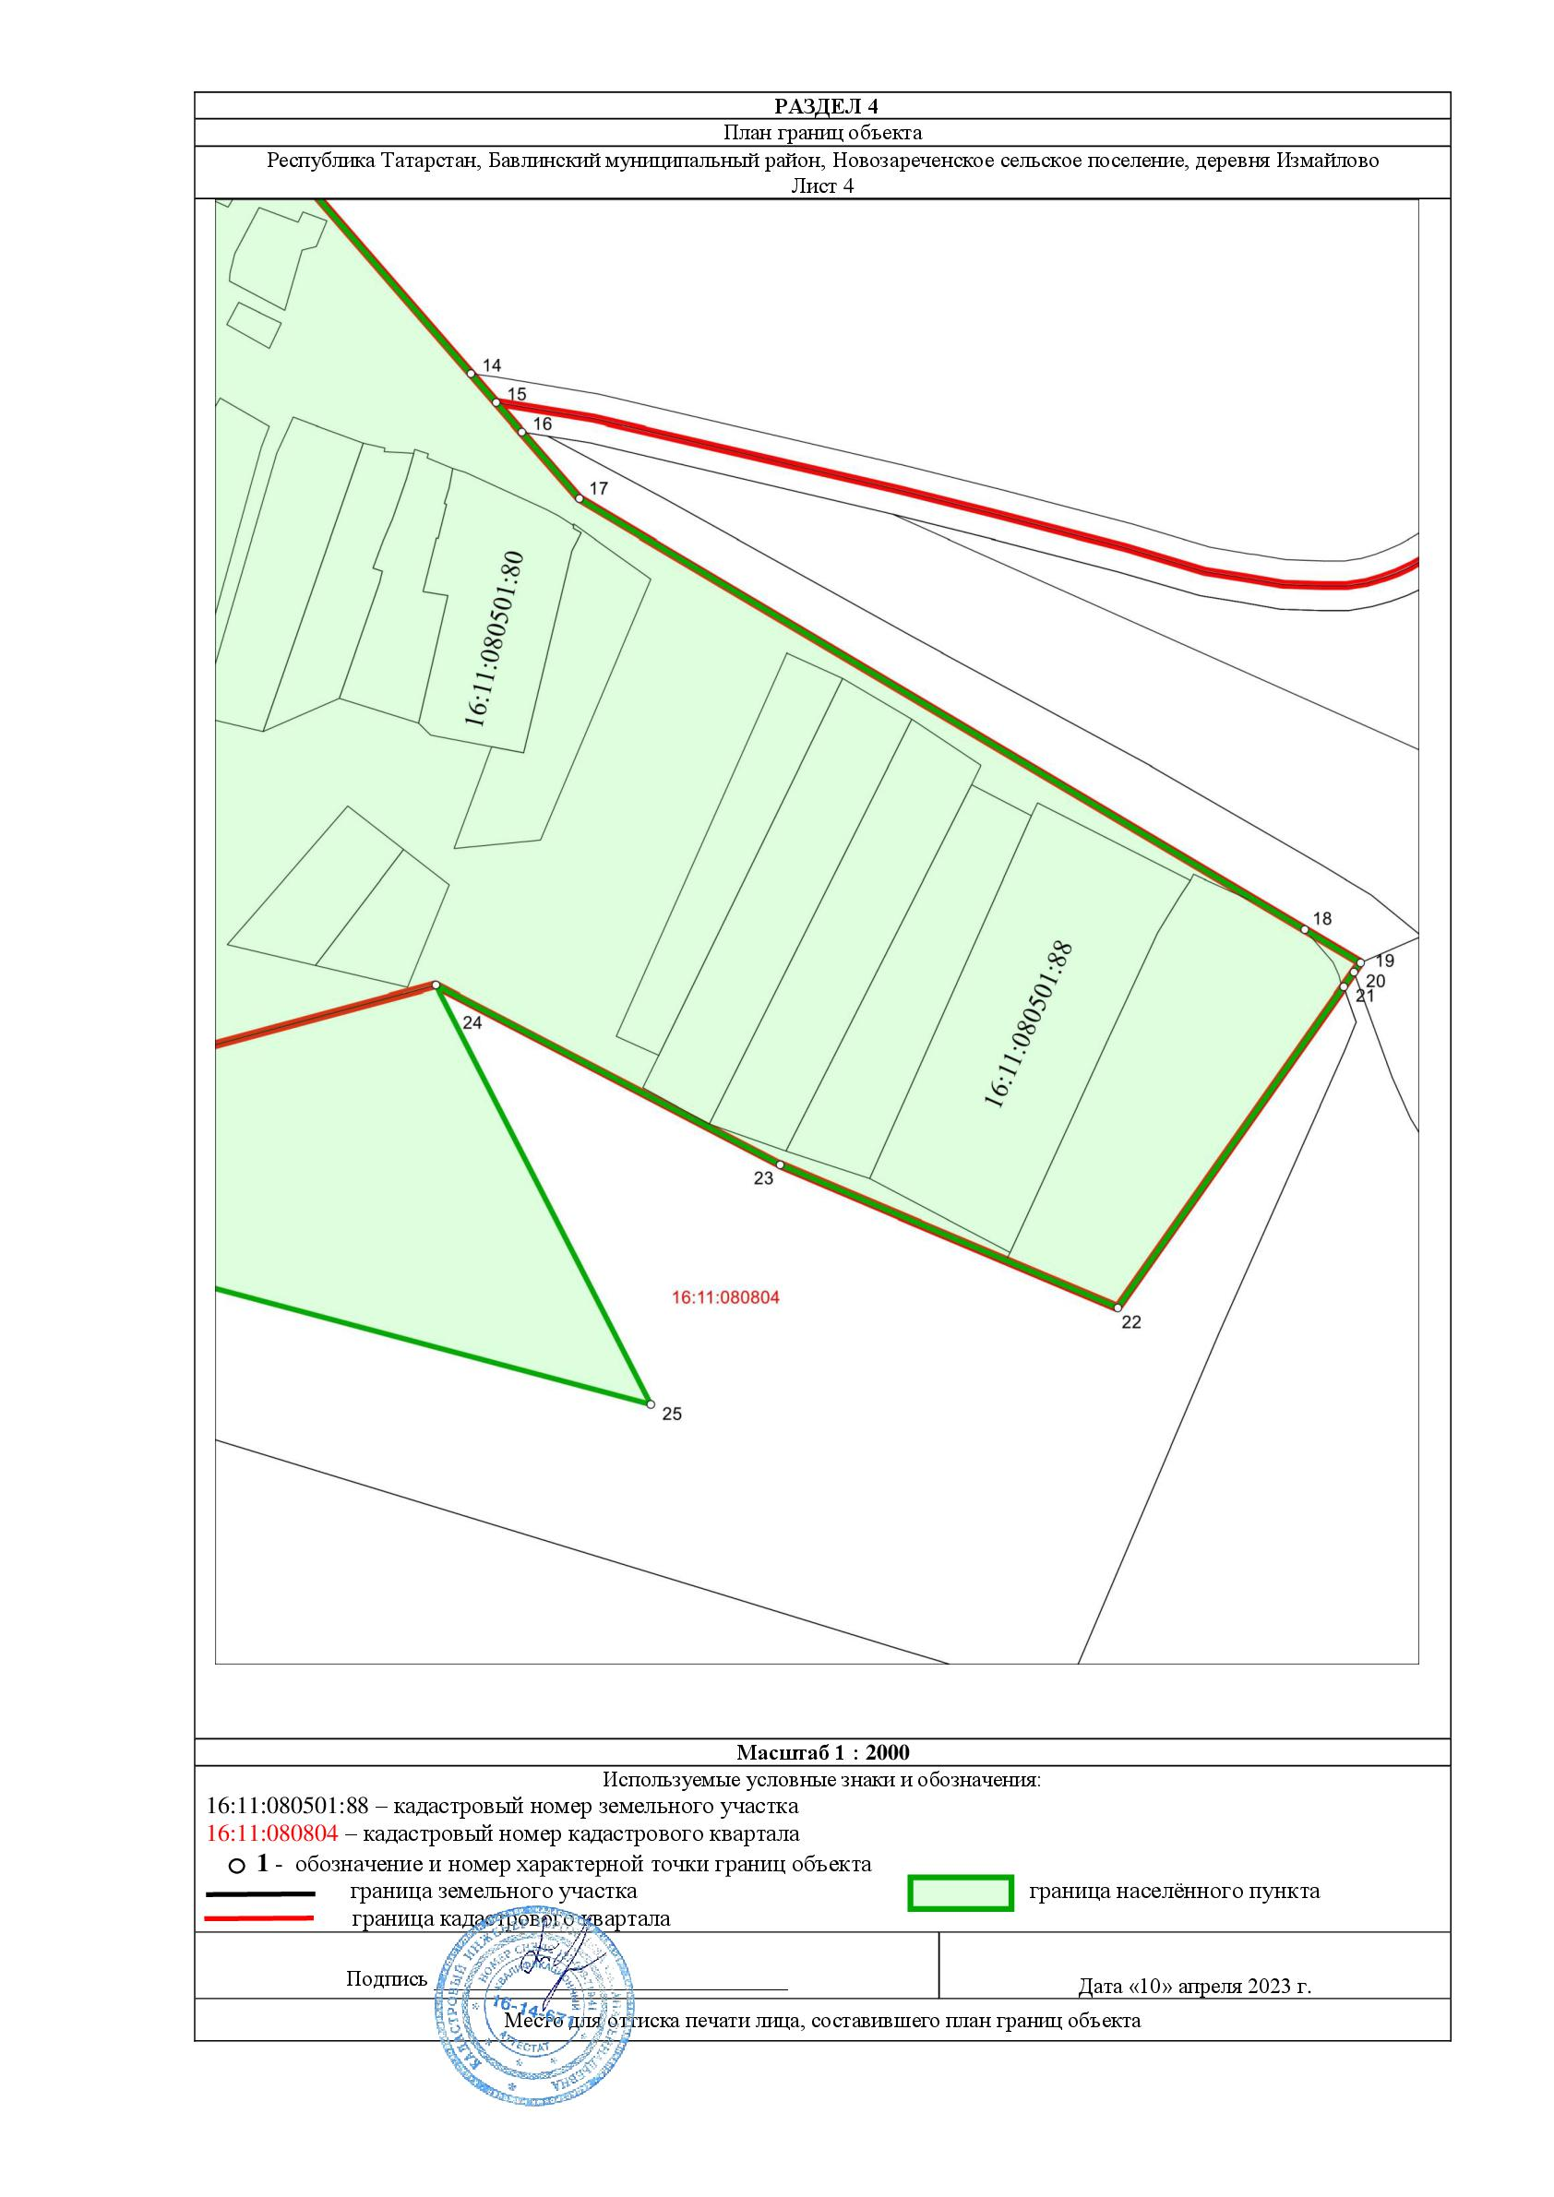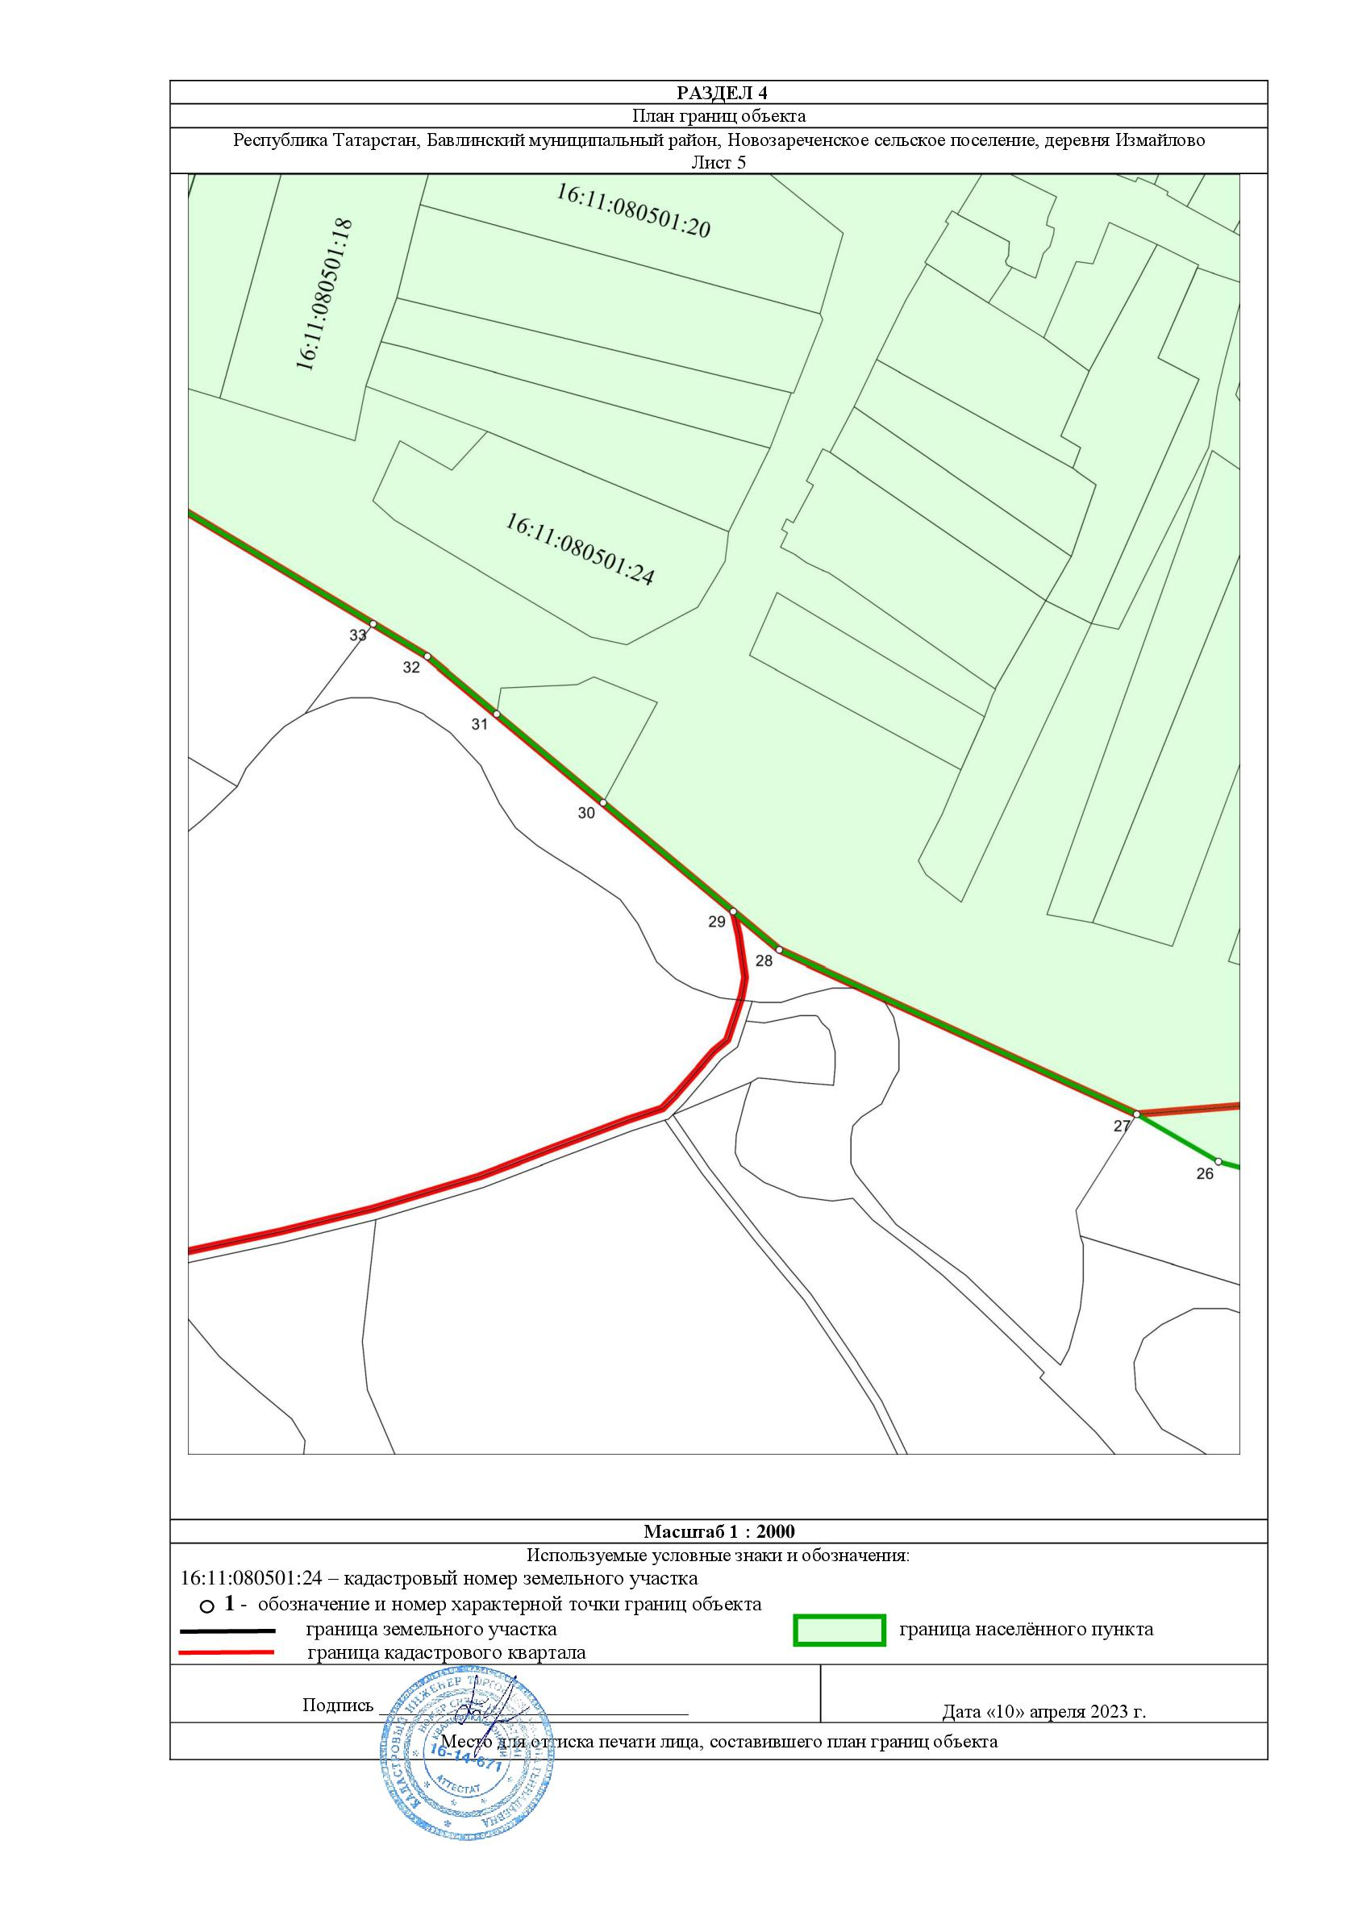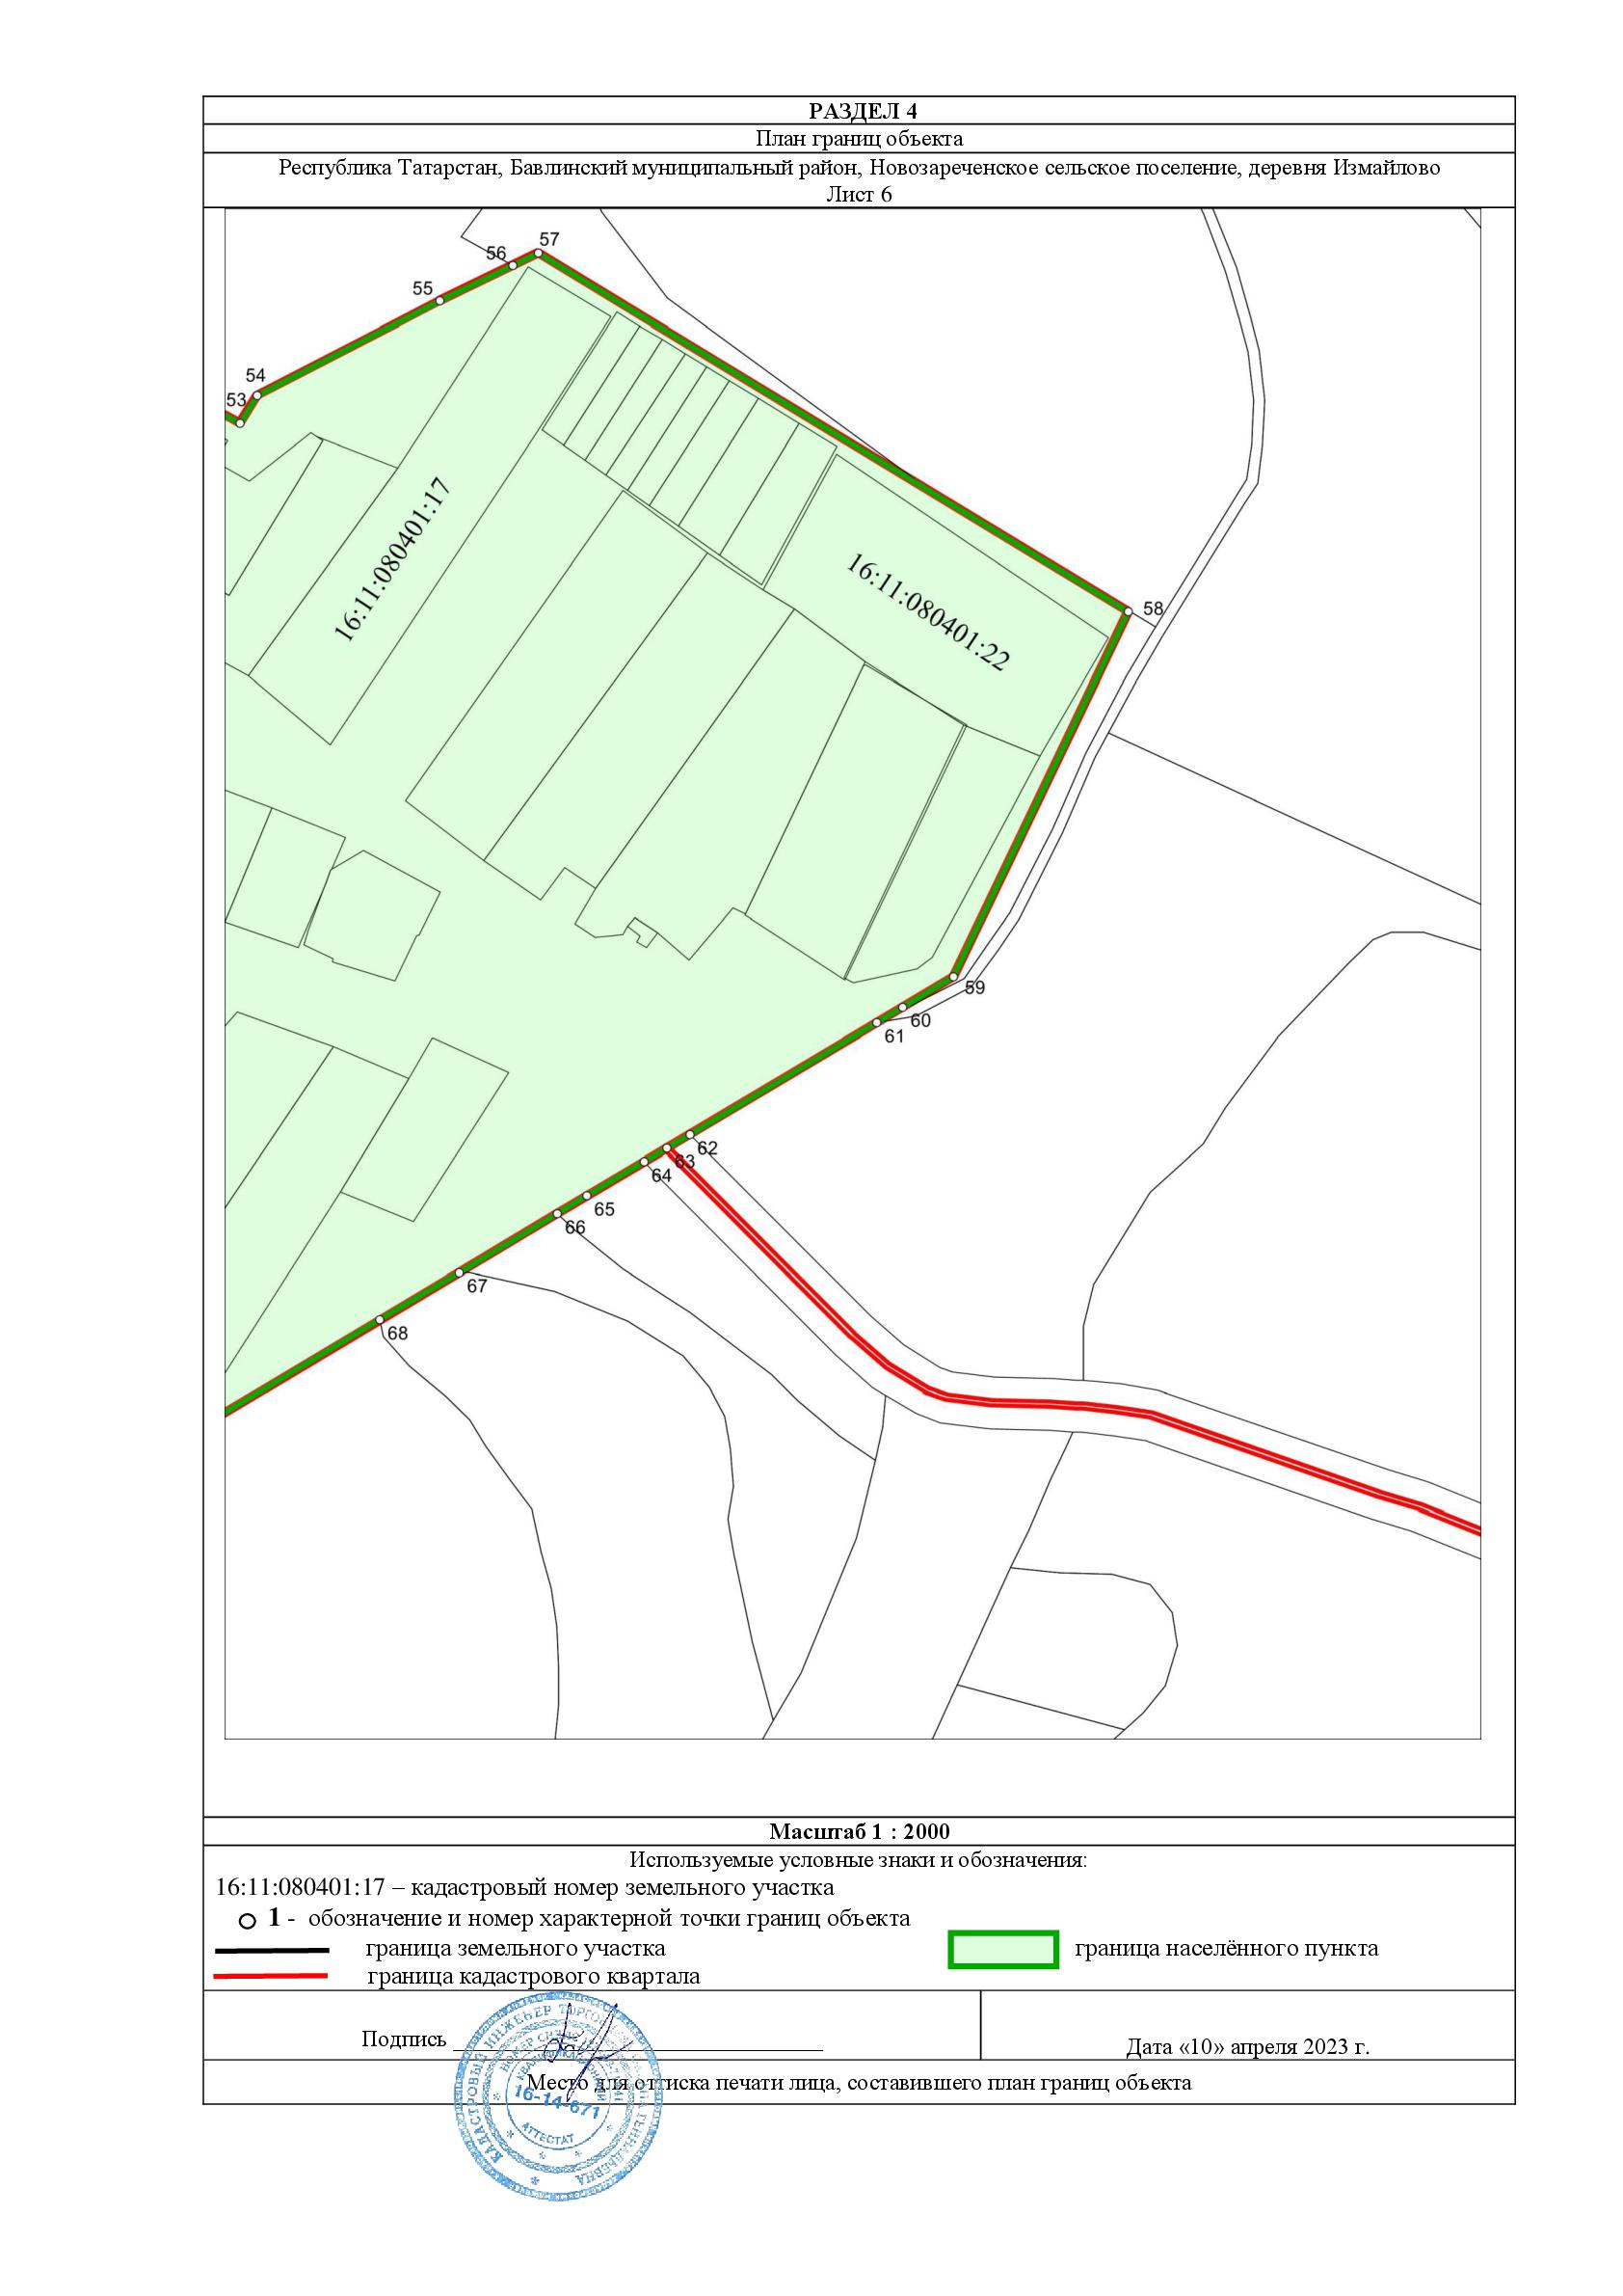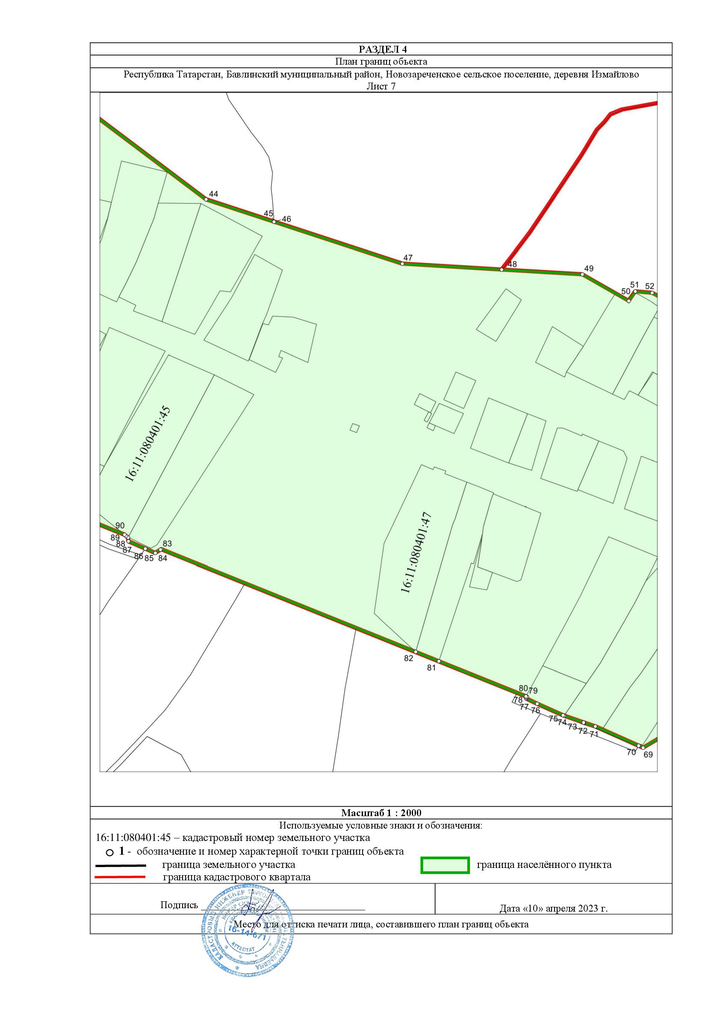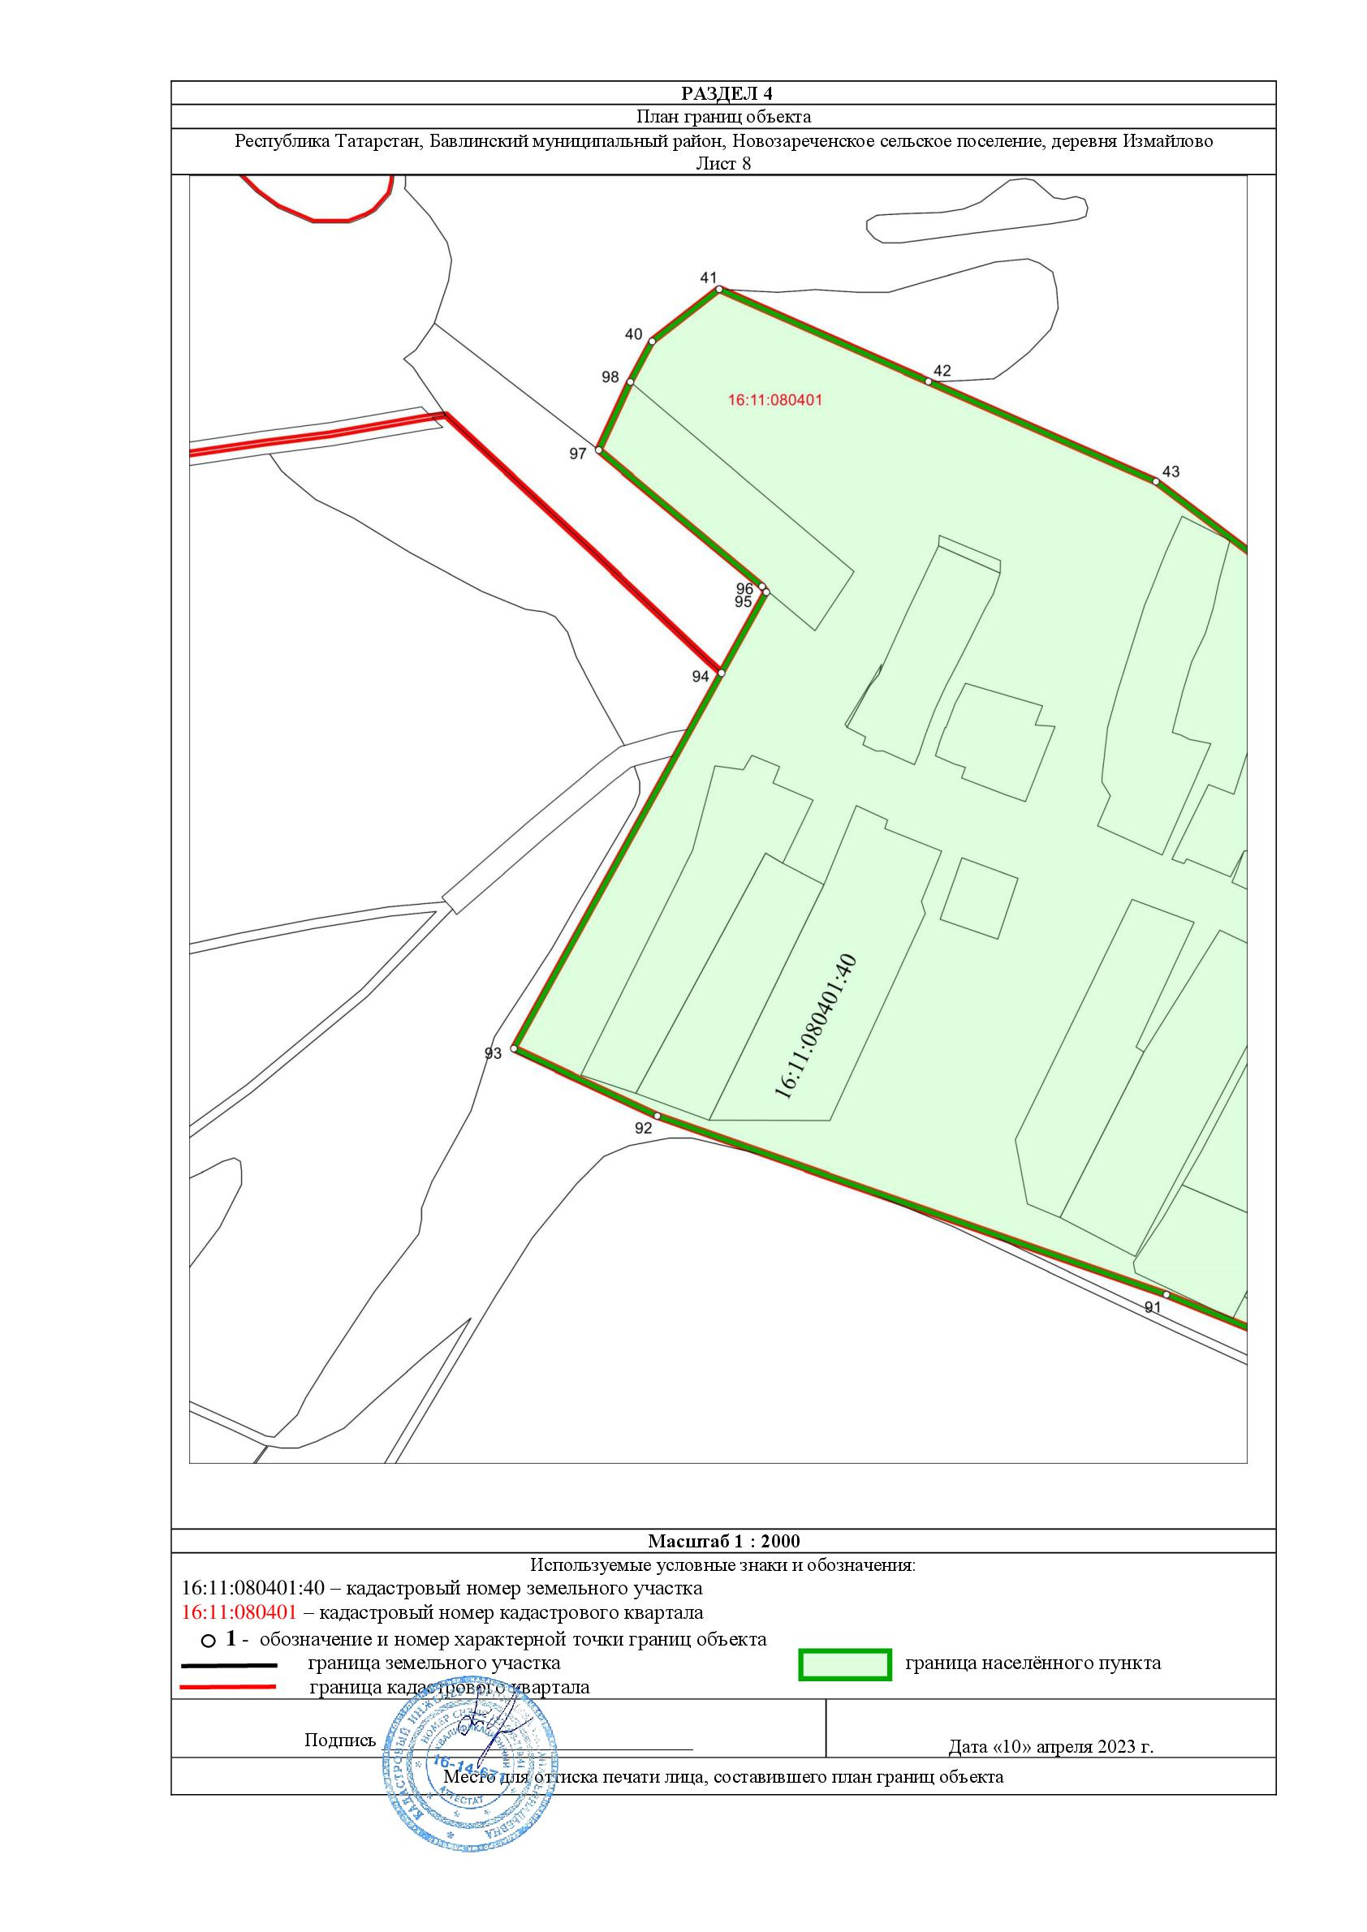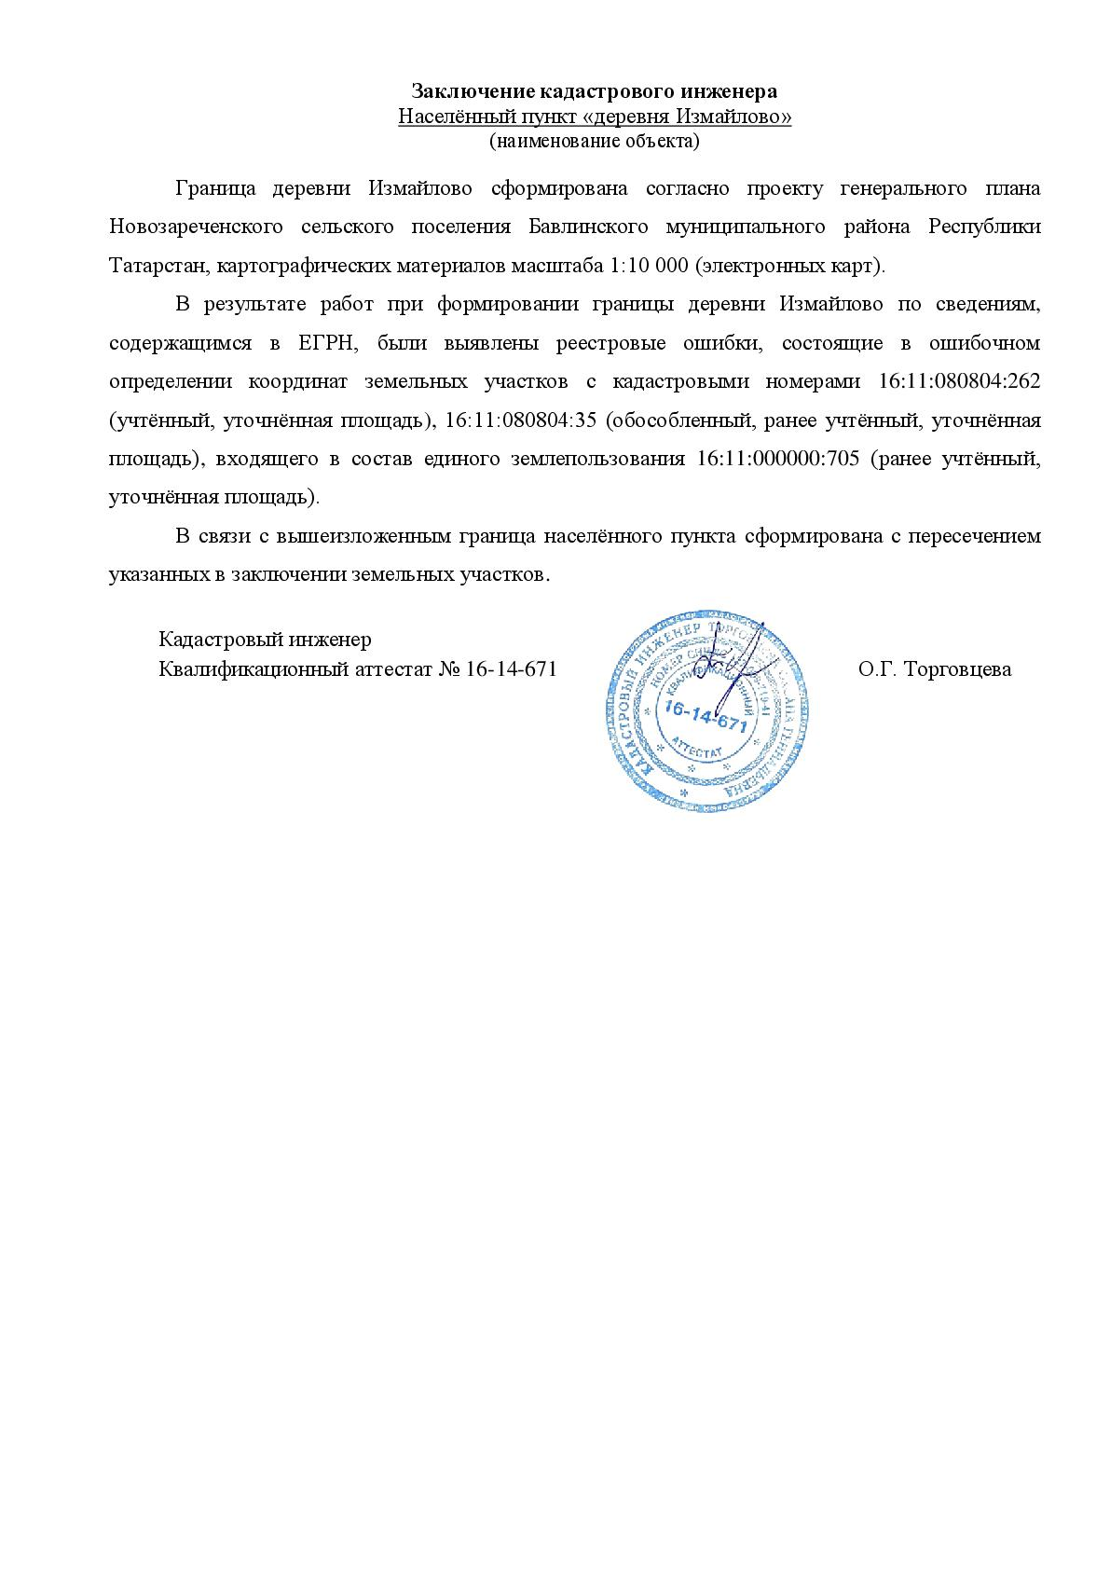

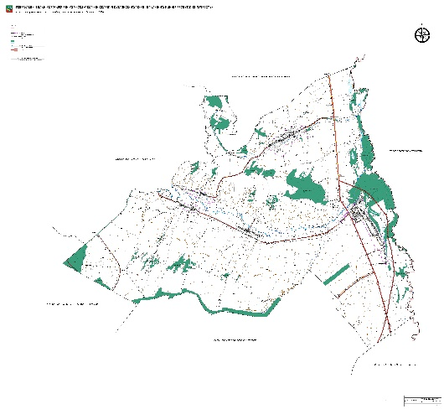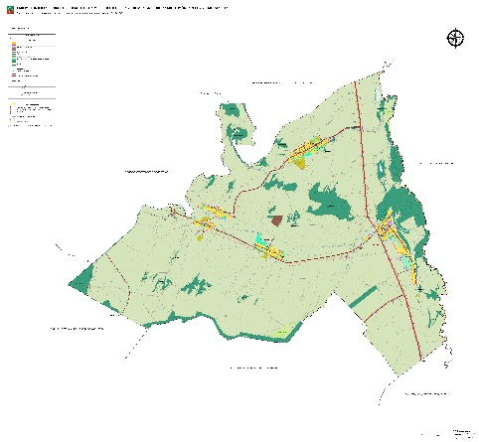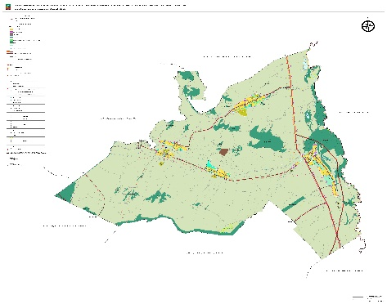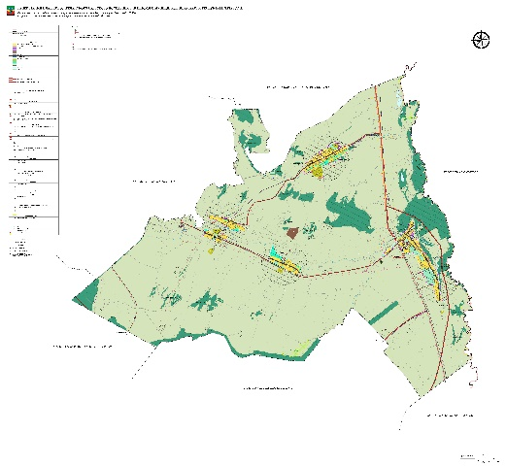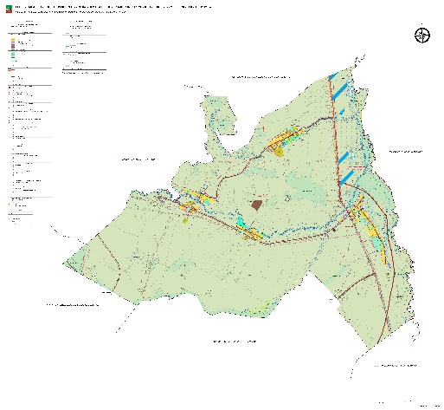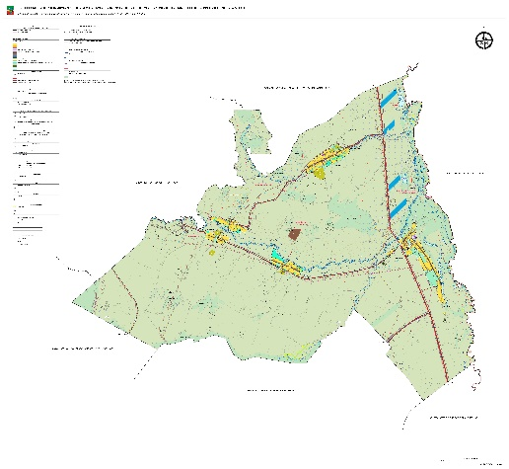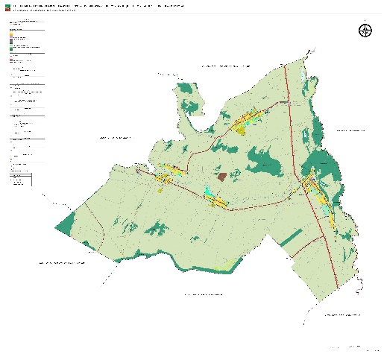

- В соответствии с Постановлением Правительства РФ от 31 декабря 2020 года N 2451 «Об утверждении Правил организации мероприятий по предупреждению и ликвидации разливов нефти и нефтепродуктов на территории Российской Федерации, за исключением внутренних морских вод Российской Федерации и территориального моря Российской Федерации, а также о признании утратившими силу некоторых актов Правительства Российской Федерации» максимально возможный объем разлившихся нефтепродуктов принимается в автоцистерны – 100% объема
Упреждающая (заблаговременная) – эвакуация населения из зон возможных ЧС при получении достоверных данных о высокой вероятности возникновения запроектной аварии на потенциально опасных объектах или стихийного бедствия с катастрофическими последствиями. Экстренная (безотлагательная) – эвакуация населения в случае возникновения ЧС с опасными поражающими воздействиями или нарушения нормального жизнеобеспечения населения, при котором возникает угроза жизни и здоровью людей. (Гражданская защита: Энциклопедия в 4-х томах. Т.IV (издание третье, переработанное и дополненное); под общей ред. В.А. Пучкова / МЧС России. М.: ФГБУ ВНИИ ГОЧС (ФЦ), 2015).

